T.C.
İSTANBUL ÜNİVERSİTESİ
SOSYAL BİLİMLER ENSTİTÜSÜ
BİLGİ ve BELGE YÖNETİMİ ANABİLİM DALI

DOKTORA TEZİ

HALK KÜTÜPHANELERİNİN EKONOMİK GELİŞİME KATKISI: AMERİKA BİRLEŞİK DEVLETLERİ ÖRNEĞİ

Gökhan USTA
2502170014

TEZ DANIŞMANI

PROF. DR. Murat YILMAZ

İSTANBUL – 2023

ÖZ
HALK KÜTÜPHANELERİNİN EKONOMİK GELİŞİME KATKISI: AMERİKA BİRLEŞİK DEVLETLERİ ÖRNEĞİ
GÖKHAN USTA
Halk kütüphaneleri eşsiz fiziksel olanakları, bilgi kaynakları, eğitim ve etkinlik programları, teknolojik altyapısı, yaratım atölyeleri (makerspaces), çocuklar, küçük işletmeler, girişimciler ve dezavantajlı gruplar için sunmuş olduğu hizmetleri ile ekonomik gelişime katkı sunan demokratik kurumlardır. Bu çalışmada halk kütüphanelerinin ekonomik gelişime hangi hizmetleri aracılığıyla ve nasıl katkıları olduğu sorularına cevap aranmaktadır. Bu doğrultuda Amerika Birleşik Devletleri’ndeki halk kütüphaneleri ile ekonomik gelişim arasındaki ilişki araştırılmış ve incelenmiştir. Araştırma sürecinde hem nitel hem de nicel araştırma yöntemlerinden faydalanılmış ve bu yöntemler çerçevesinde belgesel tarama ve yazılı veri toplama teknikleri aracılığıyla araştırma verileri toplanmıştır.
Amerika Birleşik Devletleri’nde halk kütüphanelerinin kişisel gelişim ve hayat boyu öğrenmeye olanak tanıması, iş bulmak ve iş kurmak isteyenlere yardım ve rehberlik etmesi ve küçük işletmelere vermiş olduğu destek ve danışmanlık hizmetleri aracılığıyla ekonomik gelişime katkı sunduğu tespit edilmiştir. Sağlık okuryazarlığı, bilgisayar ve internet kullanımı, yaratım atölyelerinin kullanımı ve de çocuklar için verilen eğitim ve etkinlik hizmetleri vesilesiyle halk kütüphanelerinin ekonomik gelişime katkı sunduğu belirlenmiştir. Amerika Birleşik Devletleri’ndeki halk kütüphanelerinin evsizlerin, yaşlıların, göçmen ve mültecilerin topluma kazandırılması sayesinde ekonomik gelişime katkı sunduğu saptanmıştır. Halk kütüphanelerinin özellikle az gelişmiş bölgelerdeki çocukların eğitim ve fırsat eşitsizliği engellerini aşamasındaki rolleri dolayısıyla ekonomik gelişime katkı sunduğu ortaya çıkmaktadır.
Ekonomik büyüme göstergeleri ve halk kütüphanesi göstergelerine ait istatistiki veriler toplanmış ve halk kütüphanelerinin ekonomik gelişim üzerindeki etkisini ölçmek amacıyla bir dizi aşamalı regresyon analizleri uygulanmıştır. Aşamalı regresyon analizlerine göre Amerika Birleşik Devletleri’ndeki halk kütüphanelerinin ziyaret edilmesinin ekonomik büyüme üzerinde doğrudan olumlu bir katkısı olduğu, halk kütüphanesinde çocuklar ve yetişkinler için düzenlenen eğitim ve etkinlik programlarının ve de cevaplanan danışma sorularının ekonomik gelişim üzerinde dolaylı olarak olumlu katkıları olduğu sonucuna ulaşılmıştır. Çalışmada ayrıca politika yapıcılar ve halk kütüphanecileri için halk kütüphanelerinin ekonomik gelişimi teşvik eden hizmetlerinin geliştirilmesi amacı doğrultusunda çeşitli öneriler sunulmuştur.
Anahtar Kelimeler: Halk Kütüphaneleri, Ekonomik gelişim, Amerika Birleşik Devletleri, Ekonomik Kalkınma, Kütüphane Hizmetleri

ABSTRACT
THE CONTRIBUTION OF PUBLIC LIBRARIES TO ECONOMIC DEVELOPMENT: THE CASE OF THE UNITED STATES
GÖKHAN USTA
Public libraries are democratic institutions that contribute to economic development with their unique physical facilities, information resources, technological infrastructure and educational programs and services for children, small businesses, entrepreneurs and disadvantaged groups. In this study, answers are sought to questions about how public libraries contribute to economic development. In this direction, the relationship between public libraries and economic development in the United States has been researched and examined. In the research process, both qualitative and quantitative research methods were used, and within the framework of these methods research data were collected through documentary scanning, ready data and written data collection techniques.
In the United States, it has been determined that public libraries contribute to economic development by enabling personal development and lifelong learning, helping and guiding those who want to find a job and start a business, and providing support and consultancy services to small businesses. Health literacy, computer and internet use, makerspaces, education and activity services for children are some of the functions of public libraries that contribute to economic development. It has been revealed that public libraries in the USA indirectly contribute to economic development by reintegrating the homeless, the elderly, immigrants and refugees into society. It is concluded that public libraries contribute to economic development, especially due to their role in overcoming the barriers of education and inequality of opportunity for children in underdeveloped regions.
Statistical data on economic growth indicators and public library indicators were collected and a series of stepwise regression analyzes were applied to measure the impact of public libraries on economic development. According to the stepwise regression analysis, it was concluded that visiting public libraries in the USA has a statistically direct positive contribution on economic growth. In addition, it was concluded that participation in the education programs organized for children and adults in the public libraries, as well as the counseling questions answered, indirectly contributed positively to the economic development. Furthermore, various suggestions were presented for policymakers and public librarians in line with the aim of improving the services of public libraries that promote economic development.
Keywords: Public Libraries, Economic Development, United States, Economic Growth, Library Services

ÖNSÖZ
Bu tezin amacı halk kütüphanelerinin birçok açıdan ekonomik gelişmeye katkı sunduğunu ortaya koyarak, hayat boyu öğrenmeyi mümkün kılan halk kütüphanelerinin varlığının toplumların refahı için oldukça önemli olduğunu göstermektir. Yapılan araştırma ve analizlerde halk kütüphanelerinin ekonomik gelişmeye nasıl katkıları olduğu tespit edilmeye çalışılmıştır. Yetersiz eğitim, sağlık ve teknolojik altyapı özellikle gelişmekte olan ülkelerin en büyük problemlerinden bazılarıdır. Halk kütüphaneleri bilgiye dayalı hizmet ve olanakları ile bu sorunların üstesinden gelebilmek için çözümler üreten ve ekonomik gelişmeyi sürdürülebilir kılmayı amaçlayan kurumlardır.
Dört bölümden oluşan tezin birinci bölümünde Amerika Birleşik Devletleri’ndeki halk kütüphanelerinin tarihi, teşkilat yapısı, imkân ve olanakları ile ilgili bilgiler verilmiştir. Tezin ikinci bölümünde halk kütüphanelerinin ekonomik gelişime olan katkıları sekiz başlık altında incelenmiştir. Tezin üçüncü bölümünde Amerika Birleşik Devletleri’nin en büyük ekonomisi ve nüfusuna sahip olduğu için seçilen beş büyük eyalet mercek altına alınarak, bu eyaletlerde halk kütüphanelerine yatırılan kamu bütçesinin topluma nasıl geri dönüşlerinin olduğu ortaya koyulmuştur. Dördüncü bölümde Amerika Birleşik Devletleri halk kütüphanesi ve ekonomi istatistikleri kullanılarak uygulanan aşamalı regresyon analizleri ile, halk kütüphanelerinin ekonomik gelişime katkısı analiz edilmiştir. Son bölümde ise çalışmadan elde edilen sonuçlar paylaşılmıştır.
Ulusal ve uluslararası literatürde halk kütüphanelerinin ekonomik gelişime katkısı ile ilgili az sayıda araştırma bulunmaktadır. Bu çalışma ile birlikte toplumların gelişimi için bilgiye dayalı yapısal hizmetler sunan halk kütüphanelerinin varlığının öneminin anlaşılması ve ülkemizde ihtiyaç duyulan bölgelere yeni halk kütüphanelerinin açılması ve mevcut halk kütüphanelerinin imkân ve olanaklarının iyileştirilmesi beklenmektedir.
Öncelikle bu tezin meydana gelmesi sürecinin her aşamasında destek ve yardımlarını eksik etmeyen, büyük bir ilgi, alaka ve titizlikle çalışmanın her satırını inceleyip bana yol gösteren, değerli danışman hocam Prof. Dr. Murat Yılmaz’a çok teşekkür ederim. Ders ve yeterlik aşaması süresince bilgi ve tecrübelerinden faydalandığım ve ufkumu genişleten değerli hocalarım Prof. Dr. İshak KESKİN, Prof. Dr. Hülya Dilek Kayaoğlu, Prof. Dr. Mehmet Canatar ve Prof. Dr. Rıfat Günalan’a şükranlarımı sunarım. Tez izleme komitemde yer alan ve kıymetli görüş ve önerileriyle çalışmama önemli katkılar sağlayan Prof. Dr. Ümit Konya, Prof. Dr. R. Tûba KARATEPE ve Prof. Dr. Ahmet Oğuz İçimsoy hocalarıma çok teşekkür ederim. İstanbul Teknik Üniversitesi Mustafa İnan Kütüphanesi’ndeki çalışma arkadaşım Aytaç Kayadevir’e yardımları için teşekkür ederim.
Hayatıma kattıkları değer ve anlam ile bana en zorlu mücadelelerin üstesinden gelebilecek gücü veren sevgili annem Ayten Usta’ya, ablam Gamze Tufan’a ve eşim Elif Kocaşallı Usta’ya sonsuz sevgilerimi sunarım.
Gökhan Usta
İstanbul, 2023

İÇİNDEKİLER
ÖZ II
ABSTRACT IV
ÖNSÖZ VI
İÇİNDEKİLER VIII
TABLOLAR LİSTESİ XIII
ŞEKİLLER LİSTESİ XVII
KISALTMALAR LİSTESİ XIX
GİRİŞ 1
……………………………………………………..BİRİNCİ BÖLÜM
……………………… AMERİKA BİRLEŞİK DEVLETLERİ’NDE HALK KÜTÜPHANELERİ 7
1.1 HALK KÜTÜPHANESİNİN TANIMI 7
1.2 AMERİKA BİRLEŞİK DEVLETLERİ’NDE HALK KÜTÜPHANELERİNİN TARİHİ 9
1.2.1 Kolonyal Dönem ve Amerika Birleşik Devletleri’nin Kuruluşu: Sosyal Kütüphaneler: 1689-1833 10
1.2.2 Halk Kütüphanelerinin Kuruluşu: 1833-1876 17
1.2.3 American Library Association’ın Kuruluşu ve Halk Kütüphanelerinin Hızlı Büyüme Dönemi: 1876-1892 21
1.2.4 Carnegie Dönemi: 1893–1917 23
1.2.5 Birinci Dünya Savaşı Etkileri ve Amerikalılaştırma Faaliyetleri: 1917-1929 27
1.2.6 Büyük Buhran ve İkinci Dünya Savaşı Dönemi: 1929-1945 30
1.2.7 Savaş Sonrası Dönem: 1945-1964 34
1.2.8 Halk Kütüphanelerinin Altın Çağı: Sivil Haklar Dönemi: 1964-1980 39
1.2.9 Halk Kütüphanelerinin Enformasyon Teknolojileri ile Buluşması: 1981-2000 42
1.2.10 Çevrimiçi Dönem: İnternet 2000-2020 45
1.3 AMERİKA BİRLEŞİK DEVLETLERİ’NDE HALK KÜTÜPHANELERİNİN TEŞKİLAT YAPISI 52
1.3.1 Halk Kütüphanesi Mütevelli Heyetleri 54
1.3.2 Halk Kütüphanesi Direktörü 55
1.3.3 Halk Kütüphanesi Personeli 56
1.3.4 Gönüllü Halk Kütüphanesi Çalışanları 58
1.4 AMERİKA BİRLEŞİK DEVLETLERİNDE HALK KÜTÜPHANELERİNİN İMKÂN VE OLANAKLARI 59
1.4.1 Amerika Birleşik Devletleri’nde Halk Kütüphanelerinin Finansal Kaynakları 59
1.4.2 Amerika Birleşik Devletleri’nde Halk Kütüphanelerinin Hizmetleri ve Teknolojik Altyapısı 62
1.4.2.1 Topluluk Merkezi Olarak Halk Kütüphaneleri Hizmetleri 62
1.4.2.2 Hayat Boyu Öğrenme ve Bilgiye Erişim Hizmetleri 65
1.4.2.3 Çocuklar İçin Eğitime Destek Olarak Halk Kütüphanesi Hizmetleri 67
1.4.2.4 Halk Kütüphanelerinde Teknolojiye Dayalı Hizmetler 69
1.4.2.5 Halk Kütüphanelerinde Küçük İşletmelere ve Girişimcilere Yönelik Hizmetler 70
1.4.2.6 Halk Kütüphanelerinde Kırsal Bölgelere Verilen Hizmetler 72
1.4.3 Amerika Birleşik Devletleri’nde Halk Kütüphanelerinin Sayısı ve Koleksiyon Büyüklüğü 73
1.4.4 Amerika Birleşik Devletleri’nde Halk Kütüphanesi Çalışanlarının Sayısı, Ücretleri ve Eğitim Seviyeleri 77
İKİNCİ BÖLÜM
AMERİKA BİRLEŞİK DEVLETLERİ’NDE HALK KÜTÜPHANELERİNİN EKONOMİK GELİŞİME KATKISI 79
2.1 HALK KÜTÜPHANELERİNİN KİŞİSEL GELİŞİME OLAN KATKISI DOLAYISIYLA SAĞLANAN EKONOMİK GELİŞİM 82
2.1.1 Hayat Boyu Öğrenme 83
2.1.2 Kariyer Gelişimi 85
2.1.3 Sağlık Okuryazarlığı 86
2.1.4 Eğitim ve Etkinlik Programları 91
2.2 HALK KÜTÜPHANELERİNDE KÜÇÜK İŞLETMELER VE GİRİŞİMCİLER İÇİN VERİLEN HİZMETLERİN EKONOMİK GELİŞİME KATKISI 92
2.3 HALK KÜTÜPHANELERİNDE HİZMETE SUNULAN BİLGİ VE İLETİŞİM TEKNOLOJİLERİNİN EKONOMİK GELİŞİME KATKISI 97
2.3.1 Bilgisayar ve İnternet Kullanımı 98
2.3.2 Yaratım Atölyelerinin Kullanımının Ekonomik Gelişime Katkısı 100
2.4 HALK KÜTÜPHANELERİNDEN ALINAN HİZMETLERİN SAĞLADIĞI MALİYET TASARRUFU 102
2.4.1 Ödünç Verme Hizmetleri Aracılığıyla Sağlanan Maliyet Tasarrufu 102
2.4.2 Bilgisayar ve İnternet Hizmetleri Aracılığıyla Sağlanan Maliyet Tasarrufu 104
2.4.3 Danışma Hizmetleri Aracılığıyla Sağlanan Maliyet Tasarrufu 105
2.4.4 Eğitim ve Etkinlik Programları Aracılığıyla Sağlanan Maliyet Tasarrufu 106
2.4.5 Elektronik Veri Tabanlarının Kullanımı Neticesinde Sağlanan Maliyet Tasarrufu 107
2.5 HALK KÜTÜPHANELERİNİN SAĞLAMIŞ OLDUĞU FİZİKSEL ORTAMIN EKONOMİK GELİŞİME KATKISI 108
2.6 HALK KÜTÜPHANELERİNİN YEREL EKONOMİK GELİŞİME KATKISI 110
2.7 YAŞLILARA, YOKSULLARA, EVSİZLERE VE AZINLIKTA KALAN NÜFUSA VERİLEN HİZMETLERİN EKONOMİK GELİŞİME KATKISI 113
2.8 EĞİTİME DESTEK OLARAK ÇOCUKLAR VE OKUL ÇAĞINDAKİ ÖĞRENCİLER İÇİN HALK KÜTÜPHANELERİNİN EKONOMİK GELİŞİME KATKISI 116
ÜÇÜNCÜ BÖLÜM
AMERİKA BİRLEŞİK DEVLETLERİ’NDE HALK KÜTÜPHANELERİNİN EKONOMİK GELİŞİME …………………………………………….KATKISI: EYALET ÖRNEKLERİ 123
3.1 FLORİDA EYALETİ’NDE HALK KÜTÜPHANELERİNİN EKONOMİK GELİŞİME KATKISI 123
3.2 TEKSAS EYALETİ’NDE HALK KÜTÜPHANELERİNİN EKONOMİK GELİŞİME KATKISI 136
3.3 KALİFORNİYA EYALETİ’NDE HALK KÜTÜPHANELERİNİN EKONOMİK GELİŞİME KATKISI 142
3.4 PENSİLVANYA EYALETİ’NDE HALK KÜTÜPHANELERİNİN EKONOMİK GELİŞİME KATKISI 150
3.5 OHIO EYALETİ’NDE HALK KÜTÜPHANELERİNİN EKONOMİK GELİŞİME KATKISI 156
DÖRDÜNCÜ BÖLÜM
HALK KÜTÜPHANELERİNİN EKONOMİK GELİŞİME KATKISININ HESAPLANMASI: AMERİKA BİRLEŞİK DEVLETLERİ ANALİZ SONUÇLARI 160
4.1 EKONOMİ VERİLERİ 161
4.1.1 Ekonomik Büyüme 162
4.1.2 İstihdam 162
4.1.3 Eğitim 162
4.1.4 Sağlık 162
4.1.5 Sosyal Sermaye 163
4.1.6 Yatırım ve Tasarruf 163
4.2 HALK KÜTÜPHANESİ VERİLERİ 163
4.2.1 Ziyaretçi Sayısı 164
4.2.2 Cevaplanan Danışma Soruları Sayısı 164
4.2.3 Eğitim ve Etkinlik Programlarına Katılım Sayısı 164
4.2.4 İnternete Bağlı Bilgisayarların Kullanım Sayısı 165
4.2.5 Ödünç Verme Sayısı 165
4.2.6 Çocuklar İçin Eğitim ve Etkinlik Programları 165
4.3. YÖNTEM VE ÇALIŞMA PLANI 166
4.3.1 Çalışma Planı 166
4.3.2 Yöntem 166
4.3.3 Nedensellik 166
4.3.4 Modeller 167
4.3.5 Regresyon Analizi 168
4.3.6 Aşamalı Regresyon Analizi 169
4.3.7 Yol Analizi Tekniği 169
4.4. AMERİKA BİRLEŞİK DEVLETLERİ’NDE HALK KÜTÜPHANELERİNİN EKONOMİK GELİŞİME KATKISI ANALİZ SONUÇLARI 170
4.4.1 Amerika Birleşik Devletlerindeki Halk Kütüphanesi Değişkenleri ile Ekonomik Büyüme Arasındaki İlişkinin Aşamalı Regresyon Analizi ile İncelenmesi 171
4.4.1.1 Halk Kütüphanesi Değişkenleri ile Ekonomik Büyüme Arasındaki Doğrudan İlişki 171
4.4.1.2 Halk Kütüphanesi Değişkenleri ile Ekonomik Büyüme Arasındaki Dolaylı İlişki 174
4.4.1.3 Değişkenler Arasındaki Korelasyon 176
4.4.2 Ekonomik Kalkınma Değişkenleri Aracılığıyla Halk Kütüphanesi Değişkenleri ile GSYH Arasındaki Dolaylı İlişki 177
4.4.2.1 Ekonomik Kalkınma Değişkenleri Aracılığıyla Halk Kütüphanesine Yapılan Ziyaret Sayısı ile GSYH Arasındaki Dolaylı İlişki 178
4.4.2.2 Ekonomik Kalkınma Değişkenleri Aracılığıyla Halk Kütüphanelerinde Cevaplanan Danışma Soruları Sayısı ile GSYH Arasındaki Dolaylı İlişki 181
4.4.2.3 Ekonomik Kalkınma Değişkenleri Aracılığıyla Halk Kütüphaneleri Ödünç Verme Sayısı ile GSYH Arasındaki Dolaylı İlişki 184
4.4.2.4 Ekonomik Kalkınma Değişkenleri Aracılığıyla Halk Kütüphaneleri Eğitim ve Etkinlik Programlarına Katılım Sayısı ile GSYH Arasındaki Dolaylı İlişki 186
4.4.2.5 Ekonomik Kalkınma Değişkenleri Aracılığıyla Halk Kütüphaneleri Çocuk Programlarına Katılım Sayısı ile GSYH Arasındaki Dolaylı İlişki 190
4.4.2.6 Ekonomik Kalkınma Değişkenleri Aracılığıyla Halk Kütüphanelerinde İnternete Bağlı Bilgisayarların Kullanım Sayısı ile GSYH Arasındaki Dolaylı İlişki 193
4.4.3 Amerika Birleşik Devletleri’ndeki Her Bir Ekonomik Kalkınma Değişkeni Aracılığıyla Halk Kütüphanesi Değişkenleri ile Ekonomik Büyüme Arasındaki Dolaylı İlişki 196
4.4.3.1 İstihdam Değişkeni Aracılığıyla Halk Kütüphanesi Değişkenleri ve GSYH Arasındaki Dolaylı İlişki 197
4.4.3.2 Eğitim Değişkeni Aracılığıyla Halk Kütüphanesi Değişkenleri ve GSYH Arasındaki Dolaylı İlişki 199
4.4.3.3 Sağlık Değişkeni Aracılığıyla Halk Kütüphanesi Değişkenleri ve GSYH Arasındaki Dolaylı İlişki 201
4.4.3.4 Tasarruf ve Yatırım Değişkeni Aracılığıyla Halk Kütüphanesi Değişkenleri ve GSYH Arasındaki Dolaylı İlişki 204
4.4.3.5 Sosyal Sermaye Değişkeni Aracılığıyla Halk Kütüphanesi Değişkenleri ve GSYH Arasındaki Dolaylı İlişki 206
SONUÇ VE ÖNERİLER 209
KAYNAKÇA 225
EKLER 238
ÖZGEÇMİŞ 343

TABLOLAR LİSTESİ
Tablo 1. 1: Amerika Birleşik Devletleri’nde 1859 Tarihli Halk Kütüphaneleri Sayıları 17
Tablo 1. 2: Amerika Birleşik Devletleri’nde Tarihi Dönemlere Göre Kütüphanelerin ve Koleksiyonlarının Nicel Büyüklüğü 21
Tablo 1. 3: Bedford Kasabası Teşkilat Yapısı 52
Tablo 1. 4: Ohio Halk Kütüphanesi Teşkilat Yapısı 57
Tablo 1. 5: Amerika Birleşik Devletleri’nde Halk Kütüphanelerinin ve Kütüphane Koleksiyonlarının Sayısı 73
Tablo 2. 1: Amerika Birleşik Devletleri’nde 2019 Tarihinde Vatandaşların Halk Kütüphanelerinde Ödünç Verilen Materyaller Üzerinden Sağladığı Maliyet Tasarrufu 102
Tablo 2. 2: Amerika Birleşik Devletleri’nde 2019 Tarihinde Vatandaşların Halk Kütüphanelerinde Ücretsiz Bilgisayar ve İnternet Kullanımı Üzerinden Sağladığı Maliyet Tasarrufu 103
Tablo 2. 3: Amerika Birleşik Devletleri’nde 2019 Tarihinde Halk Kütüphanelerinin Verdiği Danışma Hizmetleri Aracılığıyla Sağlanan Maliyet Tasarrufu 105
Tablo 2. 4: Amerika Birleşik Devletleri’nde 2019 Tarihinde Halk Kütüphanelerinin Eğitim ve Etkinlik Programları Aracılığıyla Sağlanan Maliyet Tasarrufu 106
Tablo 2. 5: Amerika Birleşik Devletleri’nde 2019 Yılında Halk Kütüphanelerinde Elektronik Veri Tabanlarının Kullanımı Neticesinde Sağlanan Maliyet Tasarrufu 107
Tablo 3. 1: Genel Ekonomik Faydalar 129
Tablo 3. 2: Ekonomik fayda matrisi 129
Tablo 3. 3: Bölge ve Eyalet Ekonomisi Üzerindeki Faydaları 130
Tablo 3. 4: Bireysel İş Girişim ve Geliştirme Faaliyetleri Üzerindeki Faydaları 130
Tablo 3. 5: Bireylerin Finansal Okuryazarlığı Üzerindeki Ekonomik Etki ve Faydalar 131
Tablo 3. 6: Eğitim ve Sivil Toplum Kuruluşları Üzerindeki Ekonomik Faydaları 131
Tablo 3. 7: 2011 Mali Yılında Teksas Halk Kütüphanelerinin İşletme Harcamalarının Ekonomiye Etkisi 136
Tablo 3. 8: 2011 Mali Yılında Teksas Halk Kütüphanelerinin Yatırım Harcamalarının Ekonomiye Etkisi 136
Tablo 3. 9: 2011 Mali Yılında Teksas Halk Kütüphanelerinin Ekonomiye Etkisi 136
Tablo 3. 10: Teksas Halk Kütüphaneleri Eğitim ve Etkinlik Programlarının Toplam Değeri 140
Tablo 3. 11: Kaliforniya Halk Kütüphaneleri Değer Aktarım Diyagramı 143
Tablo 3. 12: Ohio Halk Kütüphanelerinin 2019 Yılı Ekonomik Değer Özeti 157
Tablo 4. 1: Amerika Birleşik Devletleri Değişkenler Listesi 171
Tablo 4. 2: Halk Kütüphanesi Değişkenleri ile Gsyh_abd_06_17 Arasındaki Aşamalı Regresyon Analizi Sonuçları 172
Tablo 4. 3: Halk Kütüphanesi ve Ekonomik Büyüme Değişkenleri ile Gsyh_abd_06_17 Arasındaki Aşamalı Regresyon Analizi Sonuçları 174
Tablo 4. 4: Halk Kütüphanesi Değişkenleri ile Eğit_abd_06_17 Arasındaki Aşamalı Regresyon Analizi Sonuçları 175
Tablo 4. 5: Amerika Birleşik Devletleri Halk Kütüphanesi ve Ekonomi Değişkenleri Korelasyon Tablosu 177
Tablo 4. 6: Ziy_abd_06_17 ve Ekonomik Büyüme Değişkenleri ile Gsyh_abd_06_17 Arasındaki Aşamalı Regresyon Analizi Sonuçları 178
Tablo 4. 7: Ziy_abd_06_17 ile İşsz_abd_06_17 Arasındaki Aşamalı Regresyon Analizi Sonuçları 179
Tablo 4. 8: Ziy_abd_06_17 ile Sglk_abd_06_17 Arasındaki Aşamalı Regresyon Analizi Sonuçları 180
Tablo 4. 9: Ziy_abd_06_17 ile Eğit_abd_06_17 Arasındaki Aşamalı Regresyon Analizi Sonuçları 180
Tablo 4. 10: Sor_abd_06_17 ve Ekonomik Büyüme Değişkenleri ile Gsyh_abd_06_17 Arasındaki Aşamalı Regresyon Analizi Sonuçları 182
Tablo 4. 11: Sor_abd_06_17 ile Eğit_abd_06_17 Arasındaki Aşamalı Regresyon Analizi Sonuçları 183
Tablo 4. 12: Sor_abd_06_17 ile Ytrm_abd_06_17 Arasındaki Aşamalı Regresyon Analizi Sonuçları 183
Tablo 4. 13: Ödç_abd_06_17 ve Ekonomik Büyüme Değişkenleri ile Gsyh_abd_06_17 Arasındaki Aşamalı Regresyon Analizi Sonuçları 184
Tablo 4. 14: Ödç_abd_06_17 ile İşsz_abd_06_17 Arasındaki Aşamalı Regresyon Analizi Sonuçları 185
Tablo 4. 15: Ödç_abd_06_17 ile Sglk_abd_06_17 Arasındaki Aşamalı Regresyon Analizi Sonuçları 185
Tablo 4. 16: Ödç_abd_06_17 ile Eğit_abd_06_17 Arasındaki Aşamalı Regresyon Analizi Sonuçları 186
Tablo 4. 17: Prog_abd_06_17 ve Ekonomik Büyüme Değişkenleri ile Gsyh_abd_06_17 Arasındaki Aşamalı Regresyon Analizi Sonuçları 187
Tablo 4. 18: Prog_abd_06_17 ile İşsz_abd_06_17 Arasındaki Aşamalı Regresyon Analizi Sonuçları 188
Tablo 4. 19: Prog_abd_06_17 ile Sglk_abd_06_17 Arasındaki Aşamalı Regresyon Analizi Sonuçları 188
Tablo 4. 20: Prog_abd_06_17 ile Eğit_abd_06_17 Arasındaki Aşamalı Regresyon Analizi Sonuçları 188
Tablo 4. 21: Çoc_abd_06_17 ve Ekonomik Büyüme Değişkenleri ile Gsyh_abd_06_17 Arasındaki Aşamalı Regresyon Analizi Sonuçları 190
Tablo 4. 22: Çoc_abd_06_17 ile İşsz_abd_06_17 Arasındaki Aşamalı Regresyon Analizi Sonuçları 191
Tablo 4. 23: Çoc_abd_06_17 ile Sglk_abd_06_17 Arasındaki Aşamalı Regresyon Analizi Sonuçları 191
Tablo 4. 24: Çoc_abd_06_17 ile Eğit_abd_06_17 Arasındaki Aşamalı Regresyon Analizi Sonuçları 192
Tablo 4. 25: Blgs_abd_06_17 ve Ekonomik Büyüme Değişkenleri ile Gsyh_abd_06_17 Arasındaki Aşamalı Regresyon Analizi Sonuçları 193
Tablo 4. 26: Blgs_abd_06_17 ile İşsz_abd_06_17 Arasındaki Aşamalı Regresyon Analizi Sonuçları 194
Tablo 4. 27: Blgs_abd_06_17 ile Sglk_abd_06_17 Arasındaki Aşamalı Regresyon Analizi Sonuçları 194
Tablo 4. 28: Blgs_abd_06_17 ile Eğit_abd_06_17 Arasındaki Aşamalı Regresyon Analizi Sonuçları 195
Tablo 4. 29: İşsz_abd_06_17 ve Halk Kütüphanesi Değişkenleri ile Gsyh_abd_06_17 Arasındaki Aşamalı Regresyon Analizi Sonuçları 197
Tablo 4. 30: Eğit_abd_06_17 ve Halk Kütüphanesi Değişkenleri ile Gsyh_abd_06_17 Arasındaki Aşamalı Regresyon Analizi Sonuçları 199
Tablo 4. 31: Halk Kütüphanesi değişkenleri ile Eğit_abd_06_17 Arasındaki Aşamalı Regresyon Analizi Sonuçları 200
Tablo 4. 32: Sglk_abd_06_17 ve Halk Kütüphanesi Değişkenleri ile Gsyh_abd_06_17 Arasındaki Aşamalı Regresyon Analizi Sonuçları 202
Tablo 4. 33: Halk Kütüphanesi değişkenleri ile Sglk_abd_06_17 Arasındaki Aşamalı Regresyon Analizi Sonuçları 203
Tablo 4. 34: Ytrm_abd_06_17 ve Halk Kütüphanesi Değişkenleri ile Gsyh_abd_06_17 Arasındaki Aşamalı Regresyon Analizi Sonuçları 204
Tablo 4. 35: Ssyl_abd_06_17 ve Halk Kütüphanesi Değişkenleri ile Gsyh_abd_06_17 Arasındaki Aşamalı Regresyon Analizi Sonuçları 206
Tablo 4. 36: Değişkenlerin listesi 209

ŞEKİLLER LİSTESİ
Şekil 3. 1: Kütüphanelerin Finansal Refaha Katkısı 124
Şekil 3. 2: Halk Kütüphanelerinin Küçük İşletmelere Olan Ekonomik Faydaları 124
Şekil 3. 3: Kütüphanelerin toplumun refah ve zenginliğine olan katkısı 125
Şekil 3. 4: Florida Eyaleti halk kütüphanelerinin kullanım sıklığı 125
Şekil 3. 5: İş/Ticaret ile ilgili konular 126
Şekil 3. 6: Toplum ile ilgili konular 126
Şekil 3. 7: Teknoloji ile ilgili konular 127
Şekil 3. 8: Kütüphane ile ilgili konular 128
Şekil 3. 9: Kullanım Amacına Göre Florida Halk Kütüphanelerinin Fayda Maliyet Oranları 134
Şekil 4. 1: Birinci Modele Ait Yol Analizi Diyagramı 167
Şekil 4. 2: İkinci Modele Ait Yol Analizi Diyagramı 168
Şekil 4. 3: Amerika Birleşik Devletleri Halk Kütüphanesi Değişkenleri --> Gsyh_abd_06_17 Yol Analizi Diyagramı 173
Şekil 4. 4: Amerika Birleşik Devletleri Halk Kütüphanesi Değişkenleri --> Eğit_abd_06_17 --> Gsyh_abd_06_17 Yol Analizi Diyagramı 176
Şekil 4. 5: Ziy_abd_06_17 --> Amerika Birleşik Devletleri Ekonomik Kalkınma Değişkenleri --> Gsyh_abd_06_17 Yol Analizi Diyagramı 180
Şekil 4. 6: Sor_abd_06_17 --> Amerika Birleşik Devletleri Ekonomik Kalkınma Değişkenleri --> Gsyh_abd_06_17 Yol Analizi Diyagramı 183
Şekil 4. 7: Ödç_abd_06_17 --> İşsz_abd_06_17 --> Gsyh_abd_06_17 Yol Analizi Diyagramı 186
Şekil 4. 8: Prog_abd_06_17 --> Amerika Birleşik Devletleri Ekonomik Kalkınma Değişkenleri --> Gsyh_abd_06_17 Yol Analizi Diyagramı 189
Şekil 4. 9: Çoc_abd_06_17 --> Amerika Birleşik Devletleri Ekonomik Kalkınma Değişkenleri --> Gsyh_abd_06_17 Yol Analizi Diyagramı 192
Şekil 4. 10: Blgs_abd_06_17 --> Amerika Birleşik Devletleri Ekonomik Kalkınma Değişkenleri --> Gsyh_abd_06_17 Yol Analizi Diyagramı 195
Şekil 4. 11: Amerika Birleşik Devletleri Halk Kütüphanesi Değişkenleri --> Gsyh_abd_06_17 Yol Analizi Diyagramı 198
Şekil 4. 12: Ekonomik Kalkınma Değişkenleri --> Eğit_abd_06_17 --> Gsyh_abd_06_17 Yol Analizi Diyagramı 201
Şekil 4. 13: Ekonomik Kalkınma Değişkenleri --> Sglk_abd_06_17 --> Gsyh_abd_06_17 Yol Analizi Diyagramı 203
Şekil 4. 14: Amerika Birleşik Devletleri Halk Kütüphanesi Değişkenleri --> Gsyh_abd_06_17 Yol Analizi Diyagramı 205
Şekil 4. 15: Amerika Birleşik Devletleri Halk Kütüphanesi Değişkenleri --> Gsyh_abd_06_17 Yol Analizi Diyagramı 207

KISALTMALAR LİSTESİ
ABD : Amerika Birleşik Devletleri
ALA : American Library Association
ALSC : Association for Library Service to Children
CNCS : The Corporation for National and Community Service
COVID-19 : Coronavirus Disease 2019
et. al.: : ve diğerleri
GDP : Gross Domestic Savings
GSYİH : Gayri Safi Yurt İçi Hasıla
IFLA : The International Federation of Library Associations
IMLS : Institute of Museum and Library Services
İ.Ü. : İstanbul Üniversitesi
İ.Ü. S.B.E. : İstanbul Üniversitesi Sosyal Bilimler Enstitüsü
LSCA : The Library Services and Construction Act
LSFA : Library Stabilization Fund Act
NCLIS : National Commission on Libraries and Information Science
NTIA : National Telecommunications and Information Administration
OLC : Ohio Library Council
PLA : Public Library Association
ROI : Return of Investment
SPSS : Statistical Package for the Social Sciences
UNESCO : United Nations Educational, Scientific and Cultural Organization
YALSA : Young Adult Library Services Association

GİRİŞ
Toplumsal refahı ölçmeyi ve değerlendirmeyi hedefleyen araştırmalar geçmişte yalnızca gayri safi yurtiçi hasıla rakamları, hane halkı geliri ya da yoksulluk oranları gibi tek bir ekonomik gösterge üzerinden ilerlemiştir. Ancak özellikle 21. yüzyıldan itibaren yapılan araştırmalar çeşitli farklı göstergeleri bir araya getirerek bütüncül bir yaklaşımla ekonomik gelişmeyi ve toplumsal refahı incelemeye başlamışlardır. Bilginin toplumsal ve siyasal bakımdan stratejik bir unsur haline geldiği günümüzde, bilgi ve teknolojiye dayalı büyüme ve kalkınma önem kazanmaktadır (Taşkın, 2022: 1). Ekonomik gelişmenin sürdürülebilir olması için, ekonominin bilgiye dayalı sağlam temeller üzerine inşa edilmesi gerekmektedir. Eğitim, sağlık, adalet, istihdam ve tasarruf seviyesinin niteliği ve niceliği ekonomik gelişmenin temel yapı taşlarını oluşturmaktadır.
Ekonomik büyümeyi ve gelişmeyi istikrarlı bir şekilde sürdürmeyi hedefleyen milletler, bu hedefi mümkün kılacak yapısal düzenlemeleri yerine getirmekle yükümlüdür. Halk kütüphaneleri başta eğitim olmak üzere yapısal anlamda ekonomik gelişmeye katkı veren birçok ekonomik göstergeyi olumlu yönde etkileyen, herkese açık ve ücretsiz kurumlardır. Toplumun ihtiyaçlarına yönelik, ücretsiz ve herkese açık bilgi kaynakları, hizmetler, eğitim ve etkinlik programları sunan halk kütüphanelerinin, varlığını devam ettirmesi ancak topluma ve ekonomik gelişmeye olan katkısını kamuoyuna kabul ettirmesi ile mümkündür.
Halk kütüphaneleri, tarihsel olarak hizmet verdiği topluluklar ile yakın bir ilişkiye sahip olmuş ve kullanıcılarına sağlık, hayat boyu öğrenme ve iş gücü gelişimi ihtiyaçlarını içeren bilgiler ve danışmanlık sunmuştur. Halk kütüphanelerinin toplumun bütünleşmesi ve gelişiminin temel taşı olarak rolü son yıllarda genişlemiştir. Günümüzde kütüphaneler sadece insanların araştırma ve bilgi ihtiyaçları için uzman kütüphanecilerden yardım isteyebilecekleri yerler değil, aynı zamanda bir araya gelmek, toplanmak ve topluluk kültürünü inşa etmek ve geliştirmek için önemli alanlardır. Halk kütüphaneleri, bireyleri, aileleri, işletmeleri ve sivil toplum kuruluşlarını, başka türlü kolayca erişilemeyecek kaynaklar aracılığıyla bilgiye ve birbirlerine bağlamak için koleksiyonlar, teknoloji, eğitim programları ve topluluk alanları sunmaktadır (Pelczar vd., 2021: 1).
Amerika Birleşik Devletleri Ekonomik Kalkınma İdaresi tarafından tanımlandığı gibi, “ekonomik gelişim yeniliği desteklemek, işlem maliyetlerini düşürmek ve değerli mal ve hizmetleri sorumlu bir şekilde üretmek ve ticaretini yapmak amacıyla yetenek ve becerileri en üst düzeye çıkarmak üzere bireylerin, firmaların ve toplulukların kapasitesini genişleterek ekonomik büyüme ve iyileştirilmiş yaşam kalitesi için koşulları yaratır” (Dilligard, 2020: 38). Bu tanımlamada “bireylerin yetenek ve becerilerini en üst düzeye çıkarmak”, “yeniliği desteklemek ve işlem maliyetlerini düşürmek” ve “yaşam kalitesini artırmak” ifadeleri tam anlamıyla halk kütüphanelerinin misyonunu yansıtmaktadır.
Halk kütüphaneleri bireysel ve sosyal refaha katkı sunmak amacıyla toplulukları içerisinde duygudaşlık, beceri ve yaratıcılığı teşvik ederek sosyal ve kurumsal bağlantıların canlandırılmasında aktif olarak yer alır. Halk kütüphanelerinin bu benzersiz özellikleri, onları, geçmişte yeterince temsil edilmemiş ve eşitsizliğe maruz kalmış olanlar için kapsayıcılığı ve eşitliği teşvik etmek üzere süregelen çabaları ilerleten kritik kurumlar haline getirmektedir (H. Norton vd., 2021:2). Halk kütüphaneleri vatandaşların refahını artıracak şekilde topluluklarına derinden bağlıdır. Temel hizmetleri, eğitim ve etkinlik programları ve diğer kuruluşlarla ortaklıkları aracılığıyla bireyler, kuruluşlar ve daha geniş topluluklar için çeşitli ihtiyaçları karşılayan daha geniş destek ağlarını harekete geçirirler (H. Norton vd., 2021:14).
Bu araştırmanın amacı halk kütüphanelerinin birçok açıdan ekonomik gelişmeye katkı sunduğunu ortaya koyarak, hayat boyu öğrenmeyi mümkün kılan halk kütüphanelerinin varlığının toplumların refahı için vazgeçilmez olduğunu göstermektir. Bu araştırmanın hipotezi ise halk kütüphanelerinin ekonomik gelişime sunduğu, ekonomik gelişim üzerinde pozitif bir etkiye sahip olduğu şeklindedir. Yapılan araştırma ve analizlerde halk kütüphanelerinin ekonomik gelişmeye nasıl katkıları olduğu tespit edilmeye çalışılmıştır. Öncelikle Amerika Birleşik Devletleri’ndeki halk kütüphanelerinin tarihsel serüveni paylaşılmış ve Amerikan toplumunun halk kütüphanesi ihtiyacının kökleri incelenmiştir. Halk kütüphanelerinin hangi hizmetleri aracılığıyla ekonomik gelişmeye katkı sağladığı ve ekonomik gelişmeye doğrudan sunmuş olduğu katkıların neler olduğu incelenmiştir. Halk kütüphanelerinin eğitim, sağlık, adalet, istihdam ve tasarruf gibi ekonomik kalkınma göstergeleri üzerindeki etkisi aracılığıyla ekonomik gelişmeye sunmuş olduğu dolaylı katkıların neler olduğu araştırılmıştır. Amerika Birleşik Devletleri’ndeki beş büyük eyalet mercek altına alınarak, bu eyaletlerde halk kütüphanelerine yatırılan kamu bütçesinin topluma nasıl geri dönüşlerinin olduğu ortaya koyulmuştur. Bütün bu araştırmalardan elde edilen sonuçların yanı sıra Amerika Birleşik Devletleri halk kütüphanesi ve ekonomi istatistikleri kullanılarak uygulanan aşamalı regresyon analizleri ile, halk kütüphanelerinin ekonomik gelişime katkısı analiz edilmiştir. Halk kütüphanelerinin ekonomik gelişime katkısının Amerika Birleşik Devletleri örneği üzerinden inceleniyor olmasının nedeni, bu ülkenin, dünyadaki diğer ülkelere kıyasla oldukça köklü bir halk kütüphanesi tarihine sahip olması, yüksek kullanım rakamlarına sahip olması, ülkenin tamamını kapsayan ve yüksek kapasitede bilgi kaynaklarına sahip olması ve çok çeşitli hizmetler sunmasıdır.
Eğitimsizlik veya yetersiz eğitim uzun vadede toplumları geriye doğru götürmekte ve bu durum ekonomik refahı kötü etkilemektedir. Eğitim ve öğrenme sadece okul ve üniversiteler ile sınırlı kalmayan ve hayat boyu devam eden bir süreçtir. Bu çalışmayı hayata geçirmekteki en önemli nedenlerden biri halk kütüphanelerinin hayat boyu öğrenmeyi mümkün kılan, herkese açık ve ücretsiz kurumlar olarak, ait olduğu toplumun eğitimindeki eksiklikleri gidermek için var olan en önemli araçlardan biri olmasıdır. Toplumun çoğunluğunun birçok nedenden dolayı resmi eğitim kurumları aracılığıyla yeterli seviyede eğitim alamadığı bilinmektedir. Yeterli eğitim seviyesine ulaşamamış toplumların nitelikli bilimsel araştırma ve üretim yapma olasılığı da düşmektedir. Nitelikli bilimsel araştırma yapamayan toplumların inovasyon yapma olasılığı da düşmektedir. Fikirler ile başlayan, araştırmalar ve bilimsel çalışmalara dönüşen, sonrasında yeni bir teknolojiyi ortaya çıkaran bu sürecin her adımı bir zincirin halkasını oluşturmaktadır. Bu halkalar arasındaki bağın güçlü olması yeni ürün ve süreçlerin üretimini desteklemekte, verimliliği artırmakta ve ekonomik büyümeye katkı yapmaktadır (Akçiğit & Özcan-Tok, 2020: 11). Dolayısıyla halk kütüphanelerini stratejik olarak, toplumların eğitimi, bilimsel üretimi, inovasyon kapasitesi ve teknolojik ilerlemesi için çekirdekten başlayan ve bilgiye dayalı hizmetler sunan kuluçka merkezleri olarak konumlandırmak gerekmektedir.
Literatüre bakıldığında bir ülkedeki halk kütüphanelerinin ekonomik gelişime katkısını kapsamlı bir şekilde inceleyen bir çalışma görülmemektedir. Amerika Birleşik Devletleri özelinde belirli eyaletlerde halk kütüphanelerine vergiler yoluyla verilen bütçenin vatandaşlara finansal anlamda ne kadar yatırım getirisi sağladığına dair maliyet fayda analizleri içeren çalışmalar bulunmaktadır (Bundy, 2011; Business et al., 2007; Commission et al., 2017; from Investment, 2006; Jose-Marie Griffiths et al., 2006; José-Marie Griffiths et al., 2004; Jarrett & Kuipers, 2012; Kamer, 2006; McClure et al., 2000). Bununla birlikte halk kütüphanelerinin ekonomik gelişime katkısını genel olarak, farklı yöntemler ile inceleyen araştırmalar bulunmaktadır(Associates, 2005; U. L. Council., 2007; A. for L. Council, 2007; England, 2014; Glass et al., 2000; Gomez-Yáñez, 2014; H. Norton et al., 2021; Hancks, 2012; Neto, 2019; Skelly, 2014).
Tezde ayrıca halk kütüphanelerinin genel faydalarını ele alan çalışmalardan yararlanılmıştır (John Carlo Bertot et al., 2010; Hillenbrand, 2005; Johnson, 2010; Leorke & Wyatt, 2019; Pelczar et al., 2021; Vaughan et al., 1996; Weiss Serlis-McPhillips, Sophia., Malafi, Elizabeth., 2011). Eğitim, sağlık, adalet, istihdam, tasarruf ve teknoloji gibi yapısal faktörlerin ekonomi üzerindeki etkisini inceleyen yardımcı kaynaklardan faydalanılmıştır (Appiah-Otoo & Song, 2021; Browne, 2018; Delalibera & Ferreira, 2019; McCracken & Murray, 2009; McDaid, 2016; McMahon, 1998; Stauvermann & Kumar, 2018; van Holm, 2017; Whitacre et al., 2014). Literatürde ödünç verme gibi geleneksel halk kütüphanesi hizmetlerinin ekonomi üzerindeki etkisini inceleyen çalışmalara pek yer verilmediği gözlemlenmektedir. Bu eksikliği yapılan aşamalı regresyon analizleri ile ödünç verme hizmetlerinin ekonomik gelişme üzerindeki etkisinin sonuçları paylaşılarak giderilmeye çalışılmıştır. Yukarıda atıf verilen ve bu tez çalışmasında yararlanılan bu en önemli kaynaklar dışında da birçok kaynaktan yararlanılmıştır.
Tez konusu ile ilgili kaynaklara ProQuest-Yurtdışı Tezler, ProQuest Ebook Central, WorldCat, Google Akademik, DOAJ Directory of Open Access Journals, Ebsco - Academic Search Ultimate, TÜBİTAK Açık Arşivi, Taylor & Francis Online Journals, SpringerLink, ProQuest Central, Jstor, Google Ebooks, DergiPark gibi çevrimiçi veri tabanları kullanılarak ve kütüphaneler arası ödünç verme hizmetleri kullanılarak erişim sağlanmıştır. Bu çevrimiçi veri tabanlarında halk kütüphaneleri ile ekonomik gelişme arasındaki ilişki ile ilgili akademik kaynaklara ulaşmak amacıyla, konu başlığından türetilen birçok anahtar kelime taranmıştır.
Halk kütüphanelerine devletin ya da yerel yönetimlerin vergi gelirleri aracılığıyla yatırmış olduğu her 1 dolarlık yatırımın, topluma nasıl bir yatırım getirisi kazandırdığını hesaplayan maliyet fayda analizleri literatürde çokça bulunmaktadır. Bununla birlikte halk kütüphanelerinin finansal harcamalarının, istihdam ettiği personelin maaş ve harcamalarının, halk kütüphanesi kullanıcılarının çevre işletmelerde yapmış oldukları yol, yemek ve alışveriş gibi finansal harcamalarının ekonomi üzerindeki etkisini inceleyen çalışmalar da mevcuttur. Ancak bu çalışmalar halk kütüphanelerinin ekonomik gelişme üzerindeki etkisini ortaya koyan genel bir çerçeve çizememektedir. Halk kütüphanesi hizmetlerinden elde edilen bireysel ve toplumsal faydaların ekonomik gelişme üzerindeki uzun vadeli karmaşık etkisinin araştırılması zaruri hale gelmiştir. Bu tez çalışmasında halk kütüphanelerinin eşsiz fiziksel olanaklarının, bilgi kaynaklarının, eğitim ve etkinlik programlarının, teknolojik araç ve gereçlerinin, yaratım atölyelerinin (makerspaces), çocuklar, küçük işletmeler, girişimciler ve dezavantajlı gruplar için sunmuş olduğu hizmetlerin ekonomik gelişim üzerindeki uzun vadeli karmaşık etkisi tespit edilmeye çalışılmıştır. Bu çalışmadan elde edilen bulguların, halk kütüphanelerinin toplumsal refah ve ekonomik gelişme üzerindeki etkisi ile ilgili soru ve sorunları çözmesi ve bu konuyla ilgili yapılacak gelecek araştırmalar için yeni fikirler vermesi beklenmektedir.

AMERİKA BİRLEŞİK DEVLETLERİ’NDE HALK KÜTÜPHANELERİ
Amerika Birleşik Devletleri’nde halk kütüphanleri köklü bir geçmiş ve sağlam bir sistem üzerine kurulmuş bir hizmet ağına sahiptir. Amerika Birleşik Devletleri’nde halk kütüphanelerinin ekonomik gelişime katkısını anlayabilmek için, ülke coğrafyasının tamamına yayılmış olan halk kütüphanelerinin büyüklüğü ile ilgili genel bilgilere sahip olmak gerekmektedir. Bununla birlikte halk kütüphanelerinin toplumların sosyal hafızasında teşkil ettiği yerin kavranması, toplumsal davranış kalıplarının ve dolayısıyla ekonomik gelişmişliğin nedenlerini öğrenebilmek için önemlidir. Bu bölümde halk kütüphanesinin tanımı, Amerika Birleşik Devletleri’nde halk kütüphanlerinin tarihi, teşkilat yapısı ve imkan ve olanakları ile ilgili bilgiler paylaşılacaktır.

1.1 HALK KÜTÜPHANESİ TANIMI
Halk kütüphaneleri konusunda çalışmalar yürüten birçok araştırmacı halk kütüphanesi kurumunu tanımlama girişiminde bulunmuştur. Halk kütüphaneleri zamanın getirdiği yeniliklere en hızlı uyum sağlayabilen dinamik kurumlardır. Zaman geçtikçe halk kütüphanelerinin hizmet yelpazesi genişlemiş ve dolayısıyla halk kütüphanesi tanımlamalarında kapsam değişiklikleri gözlemlenmiştir. “Halk kütüphaneleri, kadın-erkek her yaşta her seviyede ve her meslekten okuyucunun çeşitli konulardaki fikir ürünlerinden ücretsiz ve serbestçe yararlanmasını sağlayarak, bölgenin kültürel, sosyal ve teknik kalkınmasına yardımcı olan kurumlardır(Ersoy, 1983: 1-2).” Osman Ersoy tarafından 1983 tarihinde yapılan bu tanıma göre halk kütüphanelerinden “okuyucular” yararlanmaktadır, ancak günümüzde halk kütüphaneleri sadece okuma yapmak için kullanılan kurumlar değildir.
1990 tarihinde Tülin Sağlamtunç tarafından oldukça kapsamlı bir tanım yapılmıştır.
“Halk kütüphaneleri; cins, yaş, ırk, milliyet, din, dil, eğitim, kültür, sosyo-ekonomik düzey ve politik görüş farkı gözetmeden, her tür kütüphane materyali ve çeşitli iletişim yolları aracılığıyla kültür ürünlerini ve enformasyon kaynaklarını insanlığın hizmetine ücretsiz sunarak, onlara ömür boyu eğitim ve boş zamanları değerlendirme olanağı veren; toplumla bütünleşip, sağlıklı bir kamuoyunun oluşmasına olanak sağlayan; toplumun ekonomik, sosyal, eğitsel, kültürel ve teknik kalkınmasının gerçekleştirilmesini etkileyen; dünya barışının sağlanmasına yardımcı olan demokratik kuruluşlardır(Sağlamtunç, 1990).”
Bu tanımda halk kütüphanelerinin toplumun demokratik değerlerini güçlendiren bir kurum olduğu görüşü vurgulanmıştır. 1996 tarihinde Bülent Yılmaz, halk kütüphanelerini “toplumsal yaşamın, ilişkilerin ve gereksinimlerin sonucu ortaya çıkmış; amaç ve işlevlerini içinde bulundukları tarihsel ve toplumsal koşulların biçimlendirdiği kurumlar” olarak tanımlayarak halk kütüphanelerinin ait olduğu dönemin koşullarına ve ihtiyaçlarına göre değişeceğini ve yenileneceğini anlatmak istemiştir (Yılmaz, 1996: 360).
2001 tarihli IFLA’nın halk kütüphanesi hizmetlerini geliştirmek için bir rehber olması amacıyla hazırlanan kitapta yapılan halk kütüphanesi tanımı şöyledir: “Halk kütüphanesi; yerel, bölgesel ya da ulusal hükümet tarafından kurulan, desteklenen ve finanse edilen bir topluluk kuruluşudur. Çeşitli hizmetler ve kaynaklar aracılığıyla bilgiye, enformasyona ve insanlığın fikri eserlerine erişimi sağlar ve de ırk, milliyet, yaş, cinsiyet, din, dil, fiziksel engel, ekonomik durum ve istihdam durumu ve eğitim durumu ne olursa olsun toplumun tüm üyeleri tarafından eşit olarak kullanılabilir”(Gill, 2001: 1-2). IFLA yapmış olduğu tanımda “çeşitli hizmetler” ifadesiyle, halk kütüphanelerinin hizmet çeşitliliğine atıfta bulunmuş ve kapsamlı bir tanımlama gerçekleştirmiştir. 2003 tarihinde Bob Usherwood tarafından yapılan tanıma göre; “halk kütüphaneleri insanoğlunun ürettiği, basılı, elektronik ve görsel işitsel formattaki yaratıcı fikir ve enformasyonun, kamu yararı ve halkın kullanımı için düzenlenmesi, muhafaza edilmesi ve paylaşılmasını sağlayan ve de halkın verdiği vergiler ile finanse edilen kuruluşlardır(B. Usherwood, 2003)”. Bob Usherwood’un tanımı halk kütüphanesi hizmetlerini sahip oldukları enformasyon kaynakları ile sınırlı tutmuştur.
Richard Rubin’in tanımına göre “halk kütüphaneleri vergiler ile finanse edilen, seçilmiş mütevelli heyeti tarafından kontrol edilen, toplumun her üyesinin kullanımına açık olan ve toplumun enformasyon, eğitim, kültür ve eğlence ihtiyacını karşılayan ücretsiz kurumlardır”(Rubin, 2010). Bununla birlikte halk kütüphaneleri, bilgi, eğitim, kültür ve eğlence olmak üzere insanın en önemli ihtiyaçlarını karşılaması bakımından sahip olduğu önemi vurgulanmıştır(Keseroğlu, 2016: 181). Halk kütüphanelerinin seçilmiş mütevelli heyeti tarafından kontrol ve idaresi Amerika Birleşik Devletleri’ne özgü bir uygulamadır. Bütün bu tanımlama çalışmalarını değerlendirerek, günümüzdeki halk kütüphanesi kurumuna kapsamlı bir tanım getirecek olursak, aşağıdaki tanıma ulaşmamız gerektiğine inanıyorum.
Halk kütüphanesi, ayrım gözetmeksizin arzu eden her insanın nitelikli enformasyon ihtiyacını ücretsiz olarak karşılayan, enformasyon teknolojisine dayalı yenilikçi araçların kullanımını öğreten ve kullandıran, toplumun ihtiyaç duyduğu konularda eğitim programları düzenleyen, insanların kişisel gelişimi ve sosyalleşmesi amacıyla çeşitli etkinlikler düzenleyen ve sahip olduğu mekânı kullandıran, enformasyon kaynaklarını muhafaza eden ve yöneten, devlet, yerel yönetimler ve özel bağışlar tarafından finanse edilen, bulunduğu bölgenin kalkınmasını hedefleyen bir kurumdur.

1.2 AMERİKA BİRLEŞİK DEVLETLERİ’NDE HALK KÜTÜPHANELERİNİN TARİHİ
Amerika Birleşik Devletleri’nde halk kütüphanelerinin ekonomik gelişime olan katkısını incelemek için öncelikle bu ülkedeki halk kütüphanelerinin tarihsel yolculuğuna bakmak gerekir. Kurumların toplumlar nezdindeki değeri çeşitli göstergeler üzerinden ölçülmeye çalışılır. Amerika Birleşik Devletleri’nde halk kütüphanelerinin toplum nezdindeki değerini ölçmek için kullanacağım önemli göstergelerden bir tanesi de halk kütüphanelerinin tarihi olacaktır. Tarih araştırması Amerika Birleşik Devletleri halkının sosyal hafızasında halk kütüphanelerinin teşkil ettiği yeri ve önemini anlayabilmek için önemli bir çalışmadır. Tarih araştırması aynı zamanda halk kütüphaneleri ve ekonomik gelişim arasındaki ilişkiyi belirli bir olay örgüsü çerçevesinde incelemek bakımından da önemlidir. Bu bölümde Amerika Birleşik Devletleri’nde halk kütüphanelerinin temelini atan unsurları, kuruluş amaçlarını ve gelişimlerini inceleyerek elde ettiğim bilgiler ile günümüzdeki konumu değerlendirilecektir.

1.2.1 Kolonyal Dönem ve Amerika Birleşik Devletleri’nin Kuruluşu: Sosyal Kütüphaneler: 1689-1833
Coğrafi Keşifler, Avrupalılar tarafından alternatif ticaret yolları bulunması amacıyla başlamıştır. Özellikle Portekizliler ve İspanyollar, Amerika kıtasının belirli kısımlarını keşfetmişler ve bu bölgelere yerleşmek ve de ticaretin devamı için kolonileşme faaliyetlerine başlamışlardır. İngiltere Kraliçesi I. Elizabeth’in 1558 tarihinde başlayan hükümdarlığına kadar İngilizler Yeni Dünya’ya ciddi bir ilgi göstermemiştir. Çoğunlukla açık denizlerde dolaşan İspanyolların ticaret ve hazine gemilerine karşı gerçekleştirdikleri saldırılar ile ilgilenmişlerdir(Remini, 2008: 9). Kraliçe I. Elizabeth tahta geçtikten sonra İngilizlerin Amerika kıtasına yönelik ilgi ve girişimleri giderek artmıştır. 1585-1604 tarihleri arasında süren İngiliz-İspanyol savaşının İngilizlerin üstünlüğü ile sonuçlanması neticesiyle İngilizler, Amerika kıtasındaki kolonileşme girişimlerini hızlandırmışlar ve nitekim 1607 tarihinde günümüzde Virginia eyaletine bağlı Jamestown’da ilk kalıcı İngiliz yerleşimini gerçekleştirmiştir(Richter, 2011: 113–115).
1607 tarihinde Jamestown kasabasının kurulması ile başlayan İngilizlerin kolonileşme faaliyeti 1732 tarihinde Georgia Kolonisi’nin kurulması ile tamamlanmıştır(Pratt, 2014: 40). 1607-1732 tarihleri arasında İngilizler tarafından kurulan ve On Üç Koloni olarak adlandırılan kolonilerin hemen hemen hepsi Kuzey Amerika’nın doğu kıyıları boyunca konumlanmıştır(Wolfe & Poolos, 2015: 6). 1754-1763 tarihleri arasında gerçekleşen Fransız-Kızılderili Savaşı ve 1756-1763 tarihleri arasında gerçekleşen Yedi Yıl Savaşı neticesinde savaşı kazanan İngilizler, uzun yıllar süren savaşın hazineye getirdiği yük neticesinde mali sıkıntılar yaşamaya başlamıştır. Bu mali sıkıntıların üstesinden gelmek için İngilizler çeşitli önlemler alma yoluna gitmiştir. Damga pulu vergisi, çay vergisi, şeker vergisi, askeri savunma vergisi ve para birimi vergisi gibi On Üç Koloni’ye birçok yeni vergi getirilmesi ile mali sıkıntıların üstesinden gelinmeye çalışılmıştır(Wolfe & Poolos, 2015: 53–57). Bu ağır vergilere karşı ayaklanan koloniler ile İngilizler arasında 1775 tarihinde küçük çatışmalar ile başlayan gerginlik sonrasında bir iç savaşa dönüşmüştür. Bu iç savaşa Fransa, İspanya ve Hollanda gibi diğer ulusların da müdahil olması ile birlikte savaş uluslararası bir boyuta ulaşmıştır. Savaş tam olarak bitmeden 4 Temmuz 1776 tarihinde Amerika Birleşik Devletleri bağımsızlığını ilan etmiştir(Wallenfeldt & Staff, 2009: 40–41). 1783 tarihinde Amerika Birleşik Devletleri ve müttefiklerinin üstün gelmesi ile neticelenen savaş, nihayetinde Paris Antlaşması ile sona ermiştir(Ferling, 2009: 557).
Amerikan Bağımsızlık Savaşı (1775-1783) öncesinde, zengin olmayan veya ruhban sınıfına mensup olmayan herkes için kitap bulmak zor olmuştur. Kitapların maliyeti ve nadirliği, düşük gelirli ya da orta gelirli insanların kolayca erişmesine olanak tanımamaktaydı(Brady & Abbott, 2015). On sekizinci yüzyıl Amerika’daki Kolonyal Dönem Sosyal Kütüphanelerinin gelişimi İngiliz kurumları örnek alınarak modellenmiş ve Amerikan kıyılarına geniş bir kitap ve broşür kaynağı sağlayan genişleyen bir transatlantik ticaret ile mümkün olmuştur(Wiegand, 2015: 7). 1713 tarihinde imzalanan Utrecht antlaşmasının getirdiği barış ortamı ile birlikte, kolonilerin Avrupa ve diğer dünya ile ticareti büyük bir artış göstermiştir. Bu ticari genişleme, Avrupa ile koloniler arasındaki fikir alışverişini ve kurumsal modellerin öğrenilmesini kolaylaştırmış ve hızlandırmıştır. Birleşik Krallık ile koloniler arasındaki kültürel ve entelektüel bağ her zaman güçlü olagelmiş, bu genişleyen transatlantik ticaret ile birlikte her zamankinden daha sık bir şekilde gelen kitap, broşür ve diğer entelektüel iletişim araçları artmıştır. Bu durum koloni kültürünü beslemiş ve gelişmekte olan bu bölge, kültürel ve entelektüel olarak bu araçlardan faydalanmasını bilmiştir(Shera, 1949: 11).
Özellikle New England bölgesi kolonilerinde ulusal olarak homojen olan, ancak kültürel özünden soyut olmayan bir nüfus bulunmaktaydı. Bununla birlikte tarımı caydıran bir toprak, deniz ticaretini teşvik eden bir kıyı şeridi, sanayileşmeyi destekleyen doğal kaynaklar ile birlikte ticarete ve sanayiye istikrarlı bir şekilde ilerleyen bir ekonomiye sahip olunması New England bölgesindeki halk kütüphanesi hareketi için gerekli sosyal ve ekonomik ortamı sunmuştur(Shera, 1949: 14). Avrupa ile yapılan ticaret ile birlikte bölgede gözle görülür bir refah ve zenginlik artışı görülmüştür. Şehirleşmenin gelişmesiyle eğitim, zengin tacirlerin tekelinden çıkarak halkın tamamına yayılma eğilimi göstermiştir. Boston’da 1720 tarihinden önce 5 okul açılmış, özel okullar, kamu okullarına nazaran sayıca daha hızlı bir artış göstermiştir(Shera, 1949: 42). Üniversitelerin kurulması, kilisenin toplum nazarındaki değerini giderek kaybetmesi ile toplum laik ve özgürlükçü bir yapıya bürünmüş ve bilime olan ilgi artmıştır(Shera, 1949: 43).
Kolonyal Dönemde kütüphaneler kıtaya yayılmadan önce, insanlar yazılı eserlere erişmek ve entelektüel sohbetler için mekânlara ihtiyaç duymuşlardır. Aydınlanma Çağı (1715 - 1789) sırasında, bunlar İngiltere, Fransa ve İtalya'da popülerlik kazanan salonlar şeklinde yaygınlaşmıştır. Bu salonlar sanat, siyaset ve edebiyat üzerine konuşulan alanlar olmuştur(Schivelbusch, 2020: 67). 1700'lerde din dışı metinlerin ve okuryazarlık oranlarının artmasıyla varlıklı insanlar arasındaki özel kitap kulüpleri abonelik kütüphanelerine dönüşmüştür. “Sosyal Kütüphaneler” olarak nitelendirilen bu mekânlar üyelik ücretleri veya bağışlarla finanse edilmiş ve koleksiyonlara yalnızca ücretli üyeler tarafından erişim sağlanabilmiştir. Üyeliğe dayalı kütüphaneler 1700’lü yılların sonlarından, 1800’lü yılların ortalarına kadar hızla yayılış göstermiştir. Bu kütüphanelerden ilki, Benjamin Franklin yönetiminde 1731 tarihinde Philadelphia'da kurulmuştur ve Kütüphane Şirketi (Library Company) olarak bilinmektedir. Junto olarak adlandırdığı ve üyelerden oluşan bir grup kuran Benjamin Franklin, üyelerden gelen bağış ve desteklerle Kütüphane Şirketi (Library Company)’nin koleksiyonunu zamanla geliştirmeyi başarmıştır(Bivens-Tatum, 2012: 95).
Sosyal Kütüphane hareketi, Benjamin Franklin öncülüğündeki ilk Sosyal Kütüphaneden, Amerikan Bağımsızlık Savaşı’na kadar geçen dönemde (1731-1775 tarihleri arası) hızlı bir yükseliş göstermiştir. Bu dönemde özellikle New England bölgesinde elliden fazla Sosyal Kütüphane kurulmuş, bunların çoğu Benjamin Franklin’in Kütüphane Şirketini örnek almış ve kitap siparişlerini İngiltere’den gerçekleştirmiştir (Wiegand, 2015: 9). Sosyal Kütüphaneler kitap satın almak için kullanılacak ortak bir fona katkıda bulunarak gönüllü bir birliktelik oluşturmak isteyen insanlar tarafından kurulmuşlardır.
Kamuyla ilişkili fakat kamudan bağımsız özel şirketlerin oluşumu ilk olarak İngiltere’de başlamıştır. Sonrasında gerek Kolonyal Dönemde gerek Amerika Birleşik Devletleri’nin kurulmasıyla birlikte özel sermaye girişimleri ve özel şirketler kurulmuş ve geliştirilmiştir ve halen günümüzde de gelişim devam etmektedir. Özellikle Kolonyal Dönemde normalde devletin ya da belediyelerin yapmasını beklediğimiz birçok hizmeti özel şirketler yapmıştır. Su kaynaklarının bakımı, iskelelerin inşası, köprü ve yolların inşası ve onarımı ve benzeri hizmetler belirli bir mevzuat çerçevesinde düzenlenmiş özel şirketler ya da dernekler tarafından yapılmıştır. Sosyal Kütüphaneler de Kolonyal Dönemde devlet ya da belediyelerin hizmet alanının dışında özel kişi ve kuruluşlar tarafından oluşturulan ve geliştirilen kurumlar olmuşlardır(Shera, 1949: 65).
Benjamin Franklin’in 1731 tarihinde kurmuş olduğu Kütüphane Şirketi’nden sonra belli başlı Sosyal Kütüphaneler kurulmaya başlanmıştır. Bunlar arasından en önemlilerinden örnek vermek gerekirse, 1747 tarihinde kurulan Newport’da Redwood Sosyal Kütüphanesi, 1748 tarihinde kurulan Charleston Sosyal Kütüphanesi ve 1754 tarihinde kurulan New York Sosyal Kütüphanesi’ni yazmadan geçmemek gerekmektedir(Sessa, 2003: 2384). Haynes McMullen, “American Libraries Before 1876 (1876 Tarihi Öncesi Amerikan Kütüphaneleri) adlı eserinde 1786 tarihi öncesi Amerikan Kolonilerinde ve komşu bölgelerdeki kurulmuş olan Sosyal Kütüphanelerin sayısını paylaşmıştır. Bu rakamlara göre New England bölgesinde 120 tane, South Atlantic bölgesinde 99 tane, Mid-Atlantic bölgesinde 83 tane, New Mexico bölgesinde 2 ve California bölgesinde 4 olmak üzere toplamda 308 tane Sosyal Kütüphane olduğu bilinmektedir(McMullen, 2000: 17).
Kolonyal Dönem Amerika’sında Sosyal Kütüphaneler, kitapları ücretli olarak kiralayan “Kiralama Kütüphaneleri (Circulating Libraries)” ile bir miktar rekabet yaşamıştır. Kar amacı güden bir kütüphane türü olan Kiralama Kütüphaneleri genellikle koleksiyonlarında en çok satan edebi eserleri barındırmıştır(Wiegand, 2015: 9). Kiralama Kütüphanelerinin ilk örneklerinin Avrupa’da ortaya çıktığı bilinmektedir. 1342 tarihinde Paris kaynaklı bir tüzükte, üniversite öğrencilerine kitap kiralayan bir işletme ile ilgili bilgi bulunmaktadır. 1711’de İskoçya’da, 1725’de Britanya’da ve gene yakın tarihlerde Toulouse, Viyana ve Bologna’da Kiralama Kütüphanesi örneklerine rastlanmıştır(Shera, 1949: 127-131).
Kiralama Kütüphanelerinin 18. yüzyılın ortalarında Amerika Birleşik Devletleri’nde açılmaya başlandıkları bilinmektedir. Cumhuriyet kurulana kadar çeşitli denemeler olduysa da başarılı ve kalıcı bir Kiralama Kütüphanesine rastlanmamıştır. Cumhuriyet kurulduktan sonra Kiralama Kütüphaneleri açılmaya, kâr yapmaya ve genişlemeye başladı. Halk kütüphanelerinin kurulması noktasında pek bir etkileri olmasa da, roman ve benzeri eserleri ucuza kiralamış olmaları halkın okur-yazarlık oranını ve edebiyata olan ilgisini arttırması bakımından önemli olmuştur(Shera, 1949: 155). Özellikle yeni kitap almaya parası yetmeyen insanların entelektüel ihtiyaçlarını, düşük bir kiralama ücreti ile Kiralama Kütüphanelerinden karşılayabilmeleri, bu kütüphanelerin kullanımını arttırmıştır. Fakat gerek 1850’lü yılların başından itibaren Halk Kütüphanelerinin kurulması ve yayılması ile 20. Yüzyılın başından itibaren daha ucuza mâl olan karton kapaklı kitapların basımının başlaması ile birlikte kiralama kütüphanelerine olan ilgi büyük oranda azalmıştır(Rassuli S. C., 2002).
Kolonyal Amerika’da çoğunlukla gazeteler ve broşürler Amerikan Devrimi’nin oluşması için önemli bir rol oynamış ve topluluklara hizmet sunan Sosyal Kütüphaneler de bu doğrultuda bilgi akışını sağlayan kurumlardan biri olmuştur. Birçok Sosyal Kütüphane; James Otis, Samuel Adams ve Thomas Jefferson gibi şahsiyetlerin bağımsızlığı teşvik eden ve kolonilerde yaşayan insanların haklarıyla ilgili bilgiler içeren kitaplarına ev sahipliği yapmıştır. Bununla birlikte Amerika Birleşik Devletleri kurulduktan sonra Sosyal Kütüphaneler, anayasanın oluşturulması ve eyaletler tarafından onaylanması sürecinde (1787-1789 yılları) toplulukların ve yöneticilerin arasındaki anlaşmazlıkları ve tartışmaları yazılı ve sözlü iletişim yoluyla aşmalarına aracı olmuştur(Wiegand, 2015: 12).
Amerika Birleşik Devletleri’nin kurulması ile birlikte, 1776 tarihinden itibaren Sosyal Kütüphanelerin sayıları hızla artmaya başlamıştır. 1790-1815 yılları arasındaki yirmi beş yıl boyunca Sosyal Kütüphaneler daha önce benzeri görülmemiş bir büyüme yaşamıştır. Özellikle Connecticut, Massachusetts ve New Hampshire’daki New England kasabaları kitap kulüpleri düzenlemiştir. Massachusetts Register editörleri 1802 tarihinde, Massachusetts’deki sosyal kütüphanelerin sayılarının ölçülmesinin çok zor olduğu fakat tahminen sayılarının 100’e ulaştığını tahmin etmiştir. On dokuzuncu yüzyılın başlarında Sosyal Kütüphane hareketinin canlılığının kanıtı, sadece bu tür kütüphanelerin kurulmasını sağlayan genel izin veren mevzuatın çıkarılmasında değil, aynı zamanda yerel kitapçıların Sosyal Kütüphanelerden sipariş almak için girdikleri yarıştan da görülmekteydi. Birçok kitap mağazası sosyal kütüphaneler için indirim yapma yoluna gitmiştir(Shera, 1949: 69-70).
Amerika Birleşik Devletleri federal hükümetinin ülkenin yüzüncü yılı için yayınlamış olduğu istatistiki bilgilere göre, ülkede 1775-1800 tarihleri arasında yirmi tane, 1800-1825 tarihleri arasında 179 tane, 1825-1850 tarihleri arasında 551 tane ve 1850-1875 tarihleri arasında 2.240 tane Sosyal Kütüphane kurulmuştur. Bu kütüphanelerin çoğu kurumsal anlamda günümüze kadar hayatta kalmamış fakat onların varlığı toplulukların kültürel gelişimine katkıda bulunmuş ve özellikle nüfuzlu grupların ahlaki değerleriyle barışık olan basılı kültür ile kaynaşmalarını sağlamıştır. Yeni kurulan ülkede vatandaşlar eğitime ve iletişim sistemlerine büyük önem vermiştir. Sosyal Kütüphaneler bilgiye erişimi ve iletişim araçlarına ulaşılmasını kolaylaştırmıştır. Yayıncılık teknolojilerindeki gelişmeler, basılı materyallerin kullanımının yaygınlaşması, yapay aydınlatma ve gözlüklerin geliştirilmesi Sosyal Kütüphanelerin yayılmasını hızlandırmıştır(Wiegand, 2015: 12-13). 19. yüzyılda çeşitli ihtiyaçlara göre farklı bölgelerde ve farklı kesimlerden Sosyal Kütüphaneler kurulmuştur. Çeşitli dini örgütler ve siyahi azınlıkların kurduğu kütüphanelerin yanında zengin tüccar ve sanayiciler de işçilerin mesleki gelişimi için Sosyal Kütüphaneler kurmuştur (Wiegand, 2015: 22-24).
1825-1850 tarihleri arası Sosyal Kütüphanelerin kent belediyeleri çatısı altında yönetilmesi ve desteklenmesi ve dolayısıyla “halk” kütüphanesi olmaları sürecinin başlaması açısından önemlidir. 1825 yılının başlangıcından itibaren mevcut Sosyal Kütüphanelerin birleşme süreci başlamıştır. Sosyal Kütüphanelerin, günümüz Halk Kütüphanelerine oranla koleksiyonlarının dar olması, üye sayılarının düşük olması ve üyelik ücretlerinin düşük olması güçsüzleşmelerine neden olmuştur. Gönüllülük esasına göre faaliyetlerini sürdüren Sosyal Kütüphaneler zamanla ilk baştaki ilgi ve talebi kaybedince yok olmaya başlamıştır(Shera, 1949: 74-78). Fransız İhtilali (1789-1799)’nin gerçekleşmesi, dini anlamda Amerika Birleşik Devletleri’nde Üniteryanizm’in liberal bir ortam sunması ve genel olarak özgürlükçü düşüncenin hâkim olması ve de Jeffersonizm ile Avrupa’dan gelen demokratik ve liberal yapının geniş bir kabul görmesini sağlamıştır. Bu ve benzeri etkenler dönemin Amerika Birleşik Devletleri’nde sosyal kütüphanelerin ve devamında halk kütüphanelerinin kurulması için güzel bir altyapı sunmuşladır(Shera, 1949: 87-88).

1.2.2 Halk Kütüphanelerinin Kuruluşu: 1833-1876
Amerika Birleşik Devletleri’nde ilk halk kütüphanesinin ne zaman ortaya çıktığını bilmek çok zor bir olaydır. Bunu tespit etmeden önce Halk Kütüphanelerini diğer kütüphane türlerinden ayıran belli başlı özellikleri açıklamak gerekmektedir. Bunlardan ilki Halk Kütüphanelerinin halkı oluşturan bütün unsurlarına yani “herkese açık” olması özelliğidir(Keseroğlu, 2018: 12-15). İkinci özellik ise Halk Kütüphanelerinin bir devlet ya da yerel yönetim mevzuatı çerçevesinde vatandaşın vergisi ile desteklenen bir yapıda olmasıdır(States. & Education., 1876: 477). Tamamen vergi destekli ve halka açık ilk Halk Kütüphanesi 1833 tarihinde New Hampshire eyaleti tarafından çıkarılan yasa ile birlikte Peterborough, New Hampshire'da kurulmuştur. Fakat bu kütüphane Sosyal Kütüphaneler gibi küçük çaplı bir kütüphane olarak kurulmuştur(Shera, 1949: 165).
Amerika Birleşik Devletleri Halk Kütüphanelerinin tarihinde en önemli gelişmelerden biri Boston Halk Kütüphanesinin kurulmasıdır. Harvard Üniversitesinde profesör olan aynı zamanda Boston Athenæum (Boston Edebiyat Kulübü)’un mütevelli heyeti üyesi olan George Ticknor, 1826 tarihinde Boston’da herkese açık bir halk kütüphanesi kurulması için bir fikir öne sürmüş fakat ilgi görmemiştir. Bununla birlikte tarihte ilk defa kütüphaneler ve müzeler arası ödünç verme sistemini kuran hayırsever Fransız entelektüel Alexandre Vattemare, 1839 tarihinde Boston’daki bütün kütüphanelerin tek bir kurum altında birleştirilmesi ve halka açılmasını önermiştir. Fakat çoğu kütüphane bu öneri ile ilgilenmemiştir. Bununla birlikte 1845-1849 tarihleri arasında Boston’un belediye başkanı olan Josiah Quincy Jr., herkese açık bir halk kütüphanesi kurulmasını belediye meclisine öneri sunmuş ve önerisinin kabul edilmesi halinde beş bin dolar bağışlayacağını taahhüt etmiştir. Bu önerinin kabul edilmesi ile birlikte Boston Halk Kütüphanesi için planlama çalışmaları başlamıştır(McCrann, 2005).
O tarihte eski Amerika Birleşik Devletleri dışişleri bakanı olan ve Harvard’da profesör olan Edward Everett de Boston’da bir halk kütüphanesi kurulması çalışmalarına eşlik ederek, Boston Halk Kütüphanesinin mütevelli heyeti başkanı olarak seçilmiştir ve 1852 tarihinde kütüphaneyi kurmuştur. Everett, kütüphane için bir tüzük hazırlanmasını sağlamıştır; bu tüzüğe göre Boston Halk Kütüphanesini bir mütevelli heyeti yönetecek, belirli aralıklarla heyete bir başkan seçilecek ve başkan, kütüphanenin düzenlenmesi ve fonlanması için çalışmalar yürütecektir. Amerikan Halk Kütüphanesi tarihinde çok önemli bir yeri olan bu tüzük ile kütüphanenin herkesin erişimine açık olacağı, kitapların ödünç olarak alınabileceği ve akademik ve popüler yazılı eserlerin Boston Halk Kütüphanesine kazandırılacağı kararı alınmıştır. Gerekli çalışmalar tamamlandıktan sonra, 20 Mart 1854 tarihinde Boston Halk Kütüphanesi kapısını resmi olarak kullanıcılarına açmıştır. Boston Halk Kütüphanesi'nin açılışından birkaç yıl sonra, ülke genelindeki birçok topluluk lideri, bir eğitim kurumu olarak halk kütüphanelerinin örgün eğitime önemli bir destek olduğuna inanmaya başlamıştır.
Boston’da ilk büyük ölçekli halk kütüphanesinin kurulması ile birlikte diğer eyaletler ve şehirlerde de halk kütüphaneleri kurulmaya başlanmıştır. 1848 tarihinde John Jacob Astor adındaki hayırsever iş adamının bağışlamış olduğu $400.000 dolar para ile New York’da Astor Kütüphanesi kurulmuş fakat bu kütüphane uzun yıllar referans kütüphanesi olarak faaliyet sürmüş ve halka tamamen açılması 1895 tarihinde gerçekleşmiştir(Sessa, 2003: 2388). 1849 tarihinde New Hampshire Eyaleti yasama meclisi semt ve kasabaların halk kütüphanelerini desteklemek için vergi tahsil etmesine olanak tanıyan yasayı geçirmiştir. 1851 tarihinde Massachusetts ve 1854 tarihinde Maine olmak üzere diğer eyaletler de bu yasayı meclislerinde kabul etmeye başlamıştır(Seavey, 2015: 519-520).
1859 tarihinde yapılan araştırmalara göre Amerika Birleşik Devletleri’nde 153 tane halka açık kütüphane bulunmaktaydı. Bunların tamamının koleksiyonlarının halka açık olmamasına rağmen, en azından okuma salonlarının halka açık olmasından dolayı istatistiğe dâhil edilen kütüphaneler mevcuttur. Bunların çoğu halka ücretsiz kitap ödünç verme hizmetlerini sürdürmekteydi.
Tablo 1. 1: Amerika Birleşik Devletleri’nde 1859 Tarihli Halk Kütüphaneleri Sayıları
Eyaletler | Halk Kütüphane Sayısı | Koleksiyonların Nicel Büyüklüğü
New York | 7 | 168,892
Massachusetts | 7 | 117,501
Maryland | 2 | 27,500
Indiana | 3 | 24,323
Rhode Island | 29 | 21,605
Louisiana | 2 | 21,020
Ohio | 2 | 19,459
South Carolina | 3 | 17,300
Pennsylvania | 2 | 15,250
Virginia | 1 | 13,000
Tablo 1.1’de görüleceği üzere halk kütüphanelerinin sayısı Boston Halk Kütüphanesinin kurulduğu tarihten 1859 tarihine kadar geçen 5-6 yıllık bir süre içerisinde hızlı bir yükseliş göstermiştir(Edwards, 2010: 325-326). 1861-1865 tarihleri arasında yaşanan Amerikan İç Savaşı halk kütüphanelerinin büyümesine büyük bir zarar vermiştir. Fakat bu zarar çok uzun sürmemiş ve nitekim savaştan sonra halk bu iç savaşın çıkış nedenlerini öğrenmek için bilgi ihtiyacını halk kütüphanelerini kullanarak gidermek istemiştir. Amerika Birleşik Devletleri’nde Kuzey ve Güney eyaletlerinin arasında yaşanan iç savaşı anlayabilmek için o dönem halkın 200,000 kitap satın almış olduğu bilinmektedir dolayısıyla bu büyüklükteki talebin halk kütüphanelerinin ödünç verme istatistiklerine de yansıdığını belirtmek gerekmektedir(Edwards, 2010: 333). 1875 tarihine gelindiğinde Amerika Birleşik Devletleri’nde 257 halk kütüphanesi kurulmuştur(Seavey, 2015: 521).
Amerika Birleşik Devletleri’nde halk kütüphanelerinin kurulması ve gelişmesindeki en önemli etkenlerden biri ülkenin o dönem hızlı bir ekonomik gelişim içerisinde olmasıydı. Hayırsever, zengin ve entelektüel iş adamlarının halk kütüphanelerinin kurulması için yapmış oldukları girişim ve bağışlar toplumsal bir farkındalık yaratmıştır. Bu farkındalık ve aristokrat zümrenin etkisi ile birlikte yerel yönetimler halk kütüphanelerinin vatandaşın vergisi ile desteklenmesinin önünü açmıştır. 17. ve 18. Yüzyıllarda açılan Harvard, Yale ve Princeton gibi üniversitelerde görevli olan akademisyenlerin mevcut kütüphane kaynaklarını yeterli bulmuyor olmaları da halk kütüphanelerinin açılmasını hızlandırmıştır. Halk kütüphanelerinin açılması ihtiyacını açığa çıkaran etkenlerden birisi de kentler ve kasabalar arasındaki rekabet olmuştur, her kentin önde gelen fikir önderleri hızla büyüyen ekonomi ve artan nüfus ve refah koşullarında, kendi semtinin halkına en iyi hizmeti sunması gerektiğine inanmıştır. Buna örnek olarak Boston ve New York arasındaki rekabet gösterilebilir(Shera, 1949: 201-215).
Halk eğitimine verilen önem halk kütüphanelerinin kurulmasını teşvik etmiştir. Özellikle New England bölgesinde, belediyeler halk kütüphanelerinin kurulması için halkın onayını alarak, hazineden kütüphaneler için fon sağlamak istemiştir. Ve bu dönemde halkta, evrensel okuryazarlığın gerekli olduğuna dair yaygın bir inanç var olmuş ve kişisel gelişimin önemli olduğu genel bir kabul görmüştür. Okumanın ahlakı teşvik ettiği gibi yaygın bir varsayım, o dönem halk genelinde kabul gören Püriten inancın etkisiyle hüküm sürmüştür. Bu inançlardan halk kütüphanesinin toplum nezdinde önemi konusunda halkın bilinçliliği ortaya çıkmış ve halk siyasi faaliyette kendilerini daha özgürce ifade etmeye başladığında halk kütüphanelerinin mevcudiyeti bir gereklilik haline gelmiştir(Shera, 1949: 216-217).
Amerika Birleşik Devletleri’nde dönemin baskın Püriten inanç doktrini de okumanın iyi bir şey olduğu ve okuma eyleminin insanı ahlaki ve manevi anlamda yükselttiğini kabul etmiştir. Püriten hareketinin üyeleri okuryazarlık ve eğitime büyük önem vermiştir. Bununla birlikte kilise kütüphanelerinin halk kütüphaneleri talebine bir ölçüde katkıda bulunduğunu eklemek gerekmektedir. Her yerde bulunan küçük Pazar okulu kütüphaneleri, entelektüel alanı genişletmiştir. Boston Public Library’nin kuruluşu aşamasında ön safta yer almış olan Everett ve Ticknor gibi aristokratların Püriten entelektüalizminin öncü şahsiyetlerinden olmaları tesadüf değildir. Bu örnek Püritenliğin, Amerikan kültürel mirasında ulaştığı üstünlük konumunu göstermesi ve ilk halk kütüphanesinin kurulması aşamasındaki oynadığı rolü açıklaması bakımından önemlidir(Shera, 1949: 239-240).

1.2.3 American Library Association’ın Kuruluşu ve Halk Kütüphanelerinin Hızlı Büyüme Dönemi: 1876-1892
Amerika Birleşik Devletleri’nde iç savaştan sonraki yıllarda oluşan genel koşullar halk kütüphanelerinin ülke geneline yayılmasını hızlandırmıştır. Bu dönemde ülke ekonomik olarak zaman zaman kısa bunalımlara rağmen uzun bir yükseliş yaşamıştır. Ülke nüfusu göç ve artan doğum hızına bağlı olarak hızla genişlemiştir. Batı'nın sonsuz görünen iç kaynakları tarafından körüklenen Sanayi Devrimi, ülkeyi kırsal bir tarım ülkesinden kentsel ve endüstriyel bir devlete dönüştürme sürecine girmiştir. Matbaa endüstrisinin mekanikleştirilmesi ve odun hamuru kâğıdının geliştirilmesi eskiye göre çok daha fazla basılı materyallerin üretilmesini sağlamıştır. 19. yüzyılın entelektüel ve endüstriyel ortamı, eğitimin doğasını radikal bir şekilde değiştirmiş ve o dönem, günümüze göre enformasyon kaynağı olmak bakımından alternatifleri kısıtlı olan halk kütüphaneleri hızlı bir büyüme yaşamıştır(Seavey, 2015: 520).
Bu hızlı büyüme sürecinde kütüphane kurumunun kendine özgü özellikleri de bu başarıyı etkilemiştir. Aynı zamanda ülkenin yüzüncü kuruluş yıldönümü olan 1876 tarihi Amerika Birleşik Devletleri’nde kütüphane gelişimi için bir dönüm noktası olmuştur. American Library Association, Library Journal ve Library Bureau, 1876 tarihinde kurulmuştur. Aynı tarihte Amerika Birleşik Devletleri hükümeti “Amerika Birleşik Devletleri’nde Halk Kütüphaneleri: Tarihi, Durumu ve Yönetimi” başlıklı bir rapor hazırlatmıştır ve diğer etmenler ile birlikte yükselmekte olan bu uzmanlık alanı önemli bir kitleye ulaştığının ve temas ettiğinin sinyallerini vermiştir(Seavey, 2015: 520-521). 1876'da Amerikan halk kütüphaneleri, kültürel demokrasinin canlı örnekleri haline gelmiş, Worcester (Massachusetts) Public Library müdürü Samuel Green, 19. yüzyılın son çeyreğini “hızlandırılmış kütüphane hareketi” olarak nitelendirmiştir(Wiegand, 2015: 53).
1881 tarihinde halk kütüphanelerindeki her kitabı temsil eden kart kataloglar kullanılmaya başlanmıştır. Bir kitap için 4-5 tane kart kullanılmaktaydı ve bir kitabın yazar adı, yer numarası ve başlığı gibi temel bilgileri bu kartlar ihtiva etmiştir(Wiegand, 2015: 56). Amerika Birleşik Devletleri Eğitim Bakanlığı, 1876 tarihli raporunda 300 cilt ve üstü kitap sayısına sahip kütüphanelerin sayısını 3649 olarak tespit etmiştir(Sessa, 2003: 2389). Gene aynı rapora göre Amerika Birleşik Devletleri’nde tarihi dönemlere göre açılan kütüphane sayılarını ve bu kütüphanelerin koleksiyonlarının nicel büyüklüğünü Tablo 2’de görebilirsiniz(States. & Education., 1876: 778).
Tablo 1. 2: Amerika Birleşik Devletleri’nde Tarihi Dönemlere Göre Kütüphanelerin ve Koleksiyonlarının Nicel Büyüklüğü
Tarih Aralığı | Kurulan Kütüphanesi Sayısı | Koleksiyonların Nicel Büyüklüğü
1775-1800 | 30 | 242,171
1800-1825 | 179 | 2,056,113
1825-1850 | 551 | 2,807,218
1850-1875 | 2,240 | 5,481,068
Kütüphanelerin yönetimi elit bir meşgaleden, daha farklı geçmişlere sahip insanlar için bir mesleğe dönüştükçe, kütüphaneciler hızla profesyonelleşme için eğitim standartları geliştirmiştir. Bu standartlar gittikçe artan sayıda kütüphane okulundaki eğitim programları aracılığıyla öğretilmiştir. İlk kütüphane okulu, 1887 yılında Dewey Ondalık Sisteminin yaratıcısı Melvil Dewey tarafından kurulan Columbia Üniversitesi Kütüphane Bilimi Okulu olmuştur. Program iki yıl sonra Dewey ile birlikte sonraki otuz yedi yılı Albany'de New York Eyalet Kütüphanesi Okulu olarak geçirmek üzere Columbia'dan ayrılmıştır(Brady, Hillary, and Abbott, 2015).
O dönem merkezi halk kütüphanelerine bağlı şube kütüphanelerinin açılması, şehirleşmenin getirdiği sonuçlardan biri olmuştur. 1876'da Boston Halk Kütüphanesi için şube oluşturulmasını teşvik eden dört önemli neden, ilgili çeyrek yüzyıl için çeşitli biçimlerde diğer büyük kent kütüphanelerine ek şube kütüphaneleri açılmasının da gerekçesi olmuştur. Bu nedenler şube kütüphanelerinin, (1) merkezi kütüphane üzerindeki popüler yayın sağlama baskısını azaltması, (2) merkez kütüphanenin dolu olduğu zamanlarda şube kütüphanecilerinin devreye girmesi, (3) toplu taşımayı kullanmaya gücü yetmeyen halka daha yakın kütüphane hizmetleri sunması ve (4) İngilizce bilmeyen göçmen ve benzeri özel nüfus gruplarına şube kütüphanelerinin hizmet sunmasıdır. Boston’un liderliğini takiben, 1880'lerde ve 1890'larda diğer büyük şehirlerde de şube kütüphaneleri oluşturulmuştur(Seavey, 2015: 521).

1.2.4 Carnegie Dönemi: 1893–1917
İskoçya’da doğan ve ailesiyle on üç yaşında Pittsburgh'a taşınan Carnegie, yoksulluk içinde büyümüştür. Yıllar sonra bir hayırsever olarak çalışmalarına rehberlik edecek olan Carnegie için dönüm noktası, Cumartesi öğleden sonraları vaktini zengin bir Pittsburgh'lunun daveti üzerine yerel bir sosyal kütüphanede geçiriyor olmasıdır. Carnegie hayatının ilerleyen dönemlerinde Pennsylvania Demiryollarını yönetmiş ancak iç savaştan sonra demir çelik endüstrisinde yeni fırsatlar gördükten sonra yatırımlarını o yöne doğru kaydırmıştır. Daha sonra Carnegie Steel Company’i kurmuş ve zamanla bir çelik kralı olarak Amerika’nın en zengin insanlarından biri olmuştur. Otobiyografisinde Carnegie, çocukken, "servet bana gelirse, ücretsiz erişilebilen kütüphaneler kurmak için kullanılması gerektiğine karar verdim" demiş ve ülkedeki topluluklara halk kütüphanelerini, “yükselen bir güneş ve ışık olması için” açmak istediğini ifade etmiştir(Carnegie, 2015).
İlk halk kütüphanesini Andrew Carnegie, memleketi Dunfermline, İskoçya'da inşa ettirmiştir(Gangewere, 2011: 17). 1883 yılında Carnegie'nin binanın kumtaşı girişine oyulmuş "Işık olsun" sloganıyla halka açılmıştır. Bu kütüphane Carnegie'nin kişisel bir bağlantısı olduğu yerlere inşa ettirdiği bir dizi kütüphaneden ilki olmuştur. Öncelikle doğduğu yere ve sonra servetini inşa ettiği Pittsburgh'a birkaç kütüphane inşa ettirmiştir. Amerika Birleşik Devletleri'nde açılan ilk Carnegie kütüphanesi, Braddock denilen ve Pittsburgh'dan birkaç kilometre ötede bulunan Carnegie Steel Company için bir değirmene ev sahipliği yapan bir kasabada kurulmuştur(Prizeman, 2012: 135). Hizmete alınan ilk on üç Carnegie kütüphanesinden dokuzu Pittsburgh bölgesinde inşa edilmiştir. 1898'den sonra Carnegie çalışmalarını ülke çapında genişletmeye başlamıştır. Kasabalar, meyhanelerin yerleşim yerlerindeki etkisine karşı koyma ihtiyacından bahsederek ve rakip bir kasabanın sahip olduğu bir Carnegie kütüphanesini örnek göstererek, kendi kasabalarının kütüphanelere olan ihtiyacı için Carnegie'ye finansman talepleri göndermeye başlamıştır(Bobinski, 1968: 1364).
Carnegie’nin halk kütüphaneleri kurulması için ayırdığı fon birçok semt ve kasaba yönetimi tarafından yoğun ilgi görmüştür. Carnegie, birçok talepten hangisini finanse edeceğini belirlemek için her kasabadan yıllık gelirlerinin %10'unu kütüphane için kullanmasını, kendi semtindeki en iyi araziyi tedarik etmesini ve halka ücretsiz kütüphane hizmeti vermesi şartlarını getirmiştir. 1990'lara gelindiğinde, Amerika Birleşik Devletleri 'nde Carnegie tarafından finanse edilen 1.795 kütüphane binasının neredeyse tamamı ayakta durmaktaydı. Yarısından fazlası hala kütüphaneler olarak kullanılıyordu, bazıları halen bozulmamış, diğerleri orijinal binaya yeni eklemeler ve genişletmeler eklenmiş, ancak hepsi hala Carnegie'nin öngördüğü şekilde halka hizmet etmiştir. Diğer Carnegie binalarının bazıları toplum merkezleri veya müzeler gibi diğer kamusal amaçlara dönüştürülmüştür(Brady, Hillary, and Abbott, 2015).
Carnegie'nin fonunun Amerika Birleşik Devletleri kütüphane sistemi üzerindeki etkisi, ilk Carnegie kütüphanesinin halka açılmasından bu yana yüz yılı aşkın bir süredir geniş kapsamlı olmaya devam etmektedir. Bu kütüphaneler, New York ve Pittsburgh (Carnegie'den sonra halk kütüphanesi sistemini bir bütün olarak adlandıran) gibi şehirlerde merkezi şubeler olarak kalmaktadır. Özellikle, daha az hizmet alan, düşük gelirli toplulukların önemli kamu hizmetleriyle bağlantı kurmasına yardımcı olmuşlardır(Brady, Hillary, and Abbott, 2015). Carnegie, 1889 tarihinden vefat ettiği 1919 tarihine kadar toplam 1,679 halk kütüphanesi inşası için $41 milyon dolar bağışlamıştır. Carnegie bağışları diğer hayırsever zenginleri de teşvik etmiş ve 1890-1906 tarihleri arası farklı bağışçılardan yeni halk kütüphaneleri kurulması için $34 milyon dolar toplanmıştır. Bahsedilen dönemde zengin hayırsever kişiliklerin yapmış oldukları bağışlar halk kütüphanelerinin Amerika Birleşik Devletleri’ndeki gelişiminde çok önemli bir yer teşkil etmiştir(Wiegand, 2015: 94).
1893-1917 tarihleri arasında Amerika Birleşik Devletleri’ne Avrupa’nın güney ve doğu kesimlerinden yaklaşık 7 milyon göçmen gelmiştir. Bu göçmenlerin topluma uyum sağlamaları noktasında halk kütüphaneleri önemli sorumluluklar üstlenmiştir. 1890 ve 1920’li yıllar arasına denk gelen Progressive Era (İlerleme Çağı) olarak adlandırılan dönemde halk kütüphanelerinin etkisi gündemdeydi. Nitekim San Francisco Chronicle ve Los Angeles Times gibi gazeteler bu dönemi “halk kütüphanesi çağı” olarak nitelendirmişler ve başka hiçbir kurumun bu denli “geniş çapta canlandırıcı” bir etkisi olmadığı değerlendirmesinde bulunmuşlardır. Gene bu gazeteler, dönemi “aklın ve kültürün halkın genelinde hiç bu kadar yüksek olmadığı” ve bu durumun “halk kütüphanelerinin başarılı gelişimleri” ile mümkün olduğu tespitinde bulunmuşlardır(Wiegand, 2015: 104).
1893-1917 arasında Amerika Birleşik Devletleri bir tarım ülkesinden, dünyanın endüstriyel gücüne dönüşmüştür. Şehirler büyümüş, gelirler yükselmiş, milyonlarca göçmen nüfusu çeşitlendirmiştir. Demiryolları ve otomobiller, telgraf ve telefon hepsi insanların daha önce hiç olmadığı kadar bağlantı kurmasına yardımcı olmuş, elektriğin kullanımı hayatlarını değiştirmiştir. Ayrıca bu dinamik ortamın ortasında bağlantı kurmalarına yardımcı olan bir Amerikan halk kütüphanesi ağı bulunmaktaydı. 1876'da American Library Association'ın kuruluşundan bu yana, halk kütüphanesi sayısı 1917'de 1.101'den 2.849'a yükselmiştir. Kullanıcı başına yılda on iki kitap ödünç verilmiştir. Hem gençlerin hem de yetişkinlerin ödünç aldığı kitapların büyük çoğunluğu kurguya dayalı edebi eserler olmaya devam etmiştir (Wiegand, 2015: 104).
1917'ye kadar geçen dönemde Amerikan halk kütüphanelerinin sayıları giderek artmış ve yerel toplumu inşa etmek ve eğlendirmek için tasarlanmış kamusal alanlar olarak müzeler, konser salonları ve parklarla birlikte yerini almıştır. Halk kütüphanesi binaları, orta sınıf normları yansıtan bir dizi kuralla okuma ve sosyal deneyimleri organize eden tanıdık mekânlar haline gelmiştir. Halk kütüphanelerinde, insanlar sosyal hareketliliğe katılmış, göçmenler topluma uyum sağlamış ve gençler halk kütüphanelerinde öğrendikleri faydalı bilgiler ile zararlı yollara sapmaktan alıkonulmuştur. Halk kütüphanelerinin sunmuş olduğu paylaşımcı yapıda, sıradan insanlar ahlaki ve kültürel gelişimlerini destekleyecek ve kendilerini ayrıcalıklı hissettikleri bir ortama kavuşmuştur. Pek çok açıdan, halk kütüphanelerinin sunduğu hizmetler, sağladıkları fiziksel alanlar ve erişilebilir hale getirdikleri bilgiler birçok insanın günlük yaşamında önemli bir konuma ulaşmıştır(Wiegand, 2015: 104-105).
1900'lerin başından itibaren halk kütüphaneleri açık raf sistemine geçmeye başlamıştır. 1890'larda Denver Halk Kütüphanesi müdürü John Cotton Dana'nın öncülüğünde, kütüphaneler fiziksel tasarımlarını, materyalleri sadece kütüphanecilerin erişebileceği şekilde konumlandırmaktan ziyade, kullanıcıların da kütüphane materyallerine doğrudan erişeceği şekilde değiştirmiştir. Ülke çapında halk kütüphaneleri, açık raf sistemine, akademik kütüphanelerden daha hızlı bir şekilde geçiş yapmıştır. Bu geçiş ile birlikte referans kütüphanecisinin rolü, malzemelerin bekçisinden, araştırma destekçisi ve kolaylaştırıcısı olarak değişmiş ve referans kütüphanecileri dermeye gidip gelmek için daha az zaman harcamıştır(Hanson, 1994: 201).

1.2.5 Birinci Dünya Savaşı Etkileri ve Amerikalılaştırma Faaliyetleri: 1917-1929
Birinci Dünya Savaşı, savaş seferberliğine katkıda bulunmak için her sektörden Amerikalıları harekete geçirmiş ve American Library Association ve ülke çapında halk kütüphaneleri ülkenin silahlı hizmetlerine yardımcı olacak kampanyalar başlatmıştır. Savaştan sadece birkaç hafta sonra American Library Association, Amerikan askerlerine ulaştırmak üzere "Her insan için bir kitap" kampanyası başlatmıştır. Bu kampanya, 1917 yılında kurulan ve Kongre Kütüphanecisi Herbert Putnam liderliğindeki American Library Association’ın Kütüphane Savaş Hizmetleri Komitesi (Library War Services Committee)’nin bir parçası olmuştur(Jordan, 2012).
Birinci Dünya Savaşı boyunca American Library Association milyonlarca dolar bağış, on milyon kitap ve süreli yayın toplamıştır. Carnegie Vakfı ile birlikte çalışarak 32 ordugâh kütüphanesi kurulmuş, yurtdışında ve yurtiçinde askerlere kitap temin edilmiştir. American Library Association için hizmetlerine büyük ihtiyaç duyulan bir zamanda Amerikalıların geneline bu hizmetleri ulaştırmak önemli bir fırsat olmuştur. Savaş Hizmetleri Komitesi 1917'de "Bu acil durumda ulusal hizmette başarılı olursak, kütüphaneler daha önce hiç olmadığı kadar ulusal ve toplum gücü olacaktır" açıklamasında bulunmuştur(Koch et al., 1918: 5-8).
Savaş sürecinde bazı halk kütüphaneleri Almanya’yı destekleyen kitapları ve savaş karşıtı kitapları koleksiyonlarından çıkarma yoluna gitmiştir. Bu süreçte halk kütüphaneleri federal hükümetin savaş ile ilgili bilgi içeren belgeleri halk ile paylaşmış ve Alman kökenli göçmenlerin Amerikalılaştırması faaliyetleri için çeşitli programlar oluşturmuştur(Wiegand, 2015: 106). Bir vatanseverlik görevi olarak, "göçmeni Amerikalılaştırma" ülküsü, kütüphane, okul, kilise ve diğer kuruluşlardan oluşan bir ağ tarafından gerçekleştirilmiştir. Hem Avrupa göçüne hem de Birinci Dünya Savaşı'na yanıt olarak başlayan Amerikalılaştırma hareketi, otuzdan fazla eyalet ve yüzlerce şehrin Amerikalılaştırma önlemlerini benimsediği 1921 tarihinde en yüksek noktasına ulaşmıştır(“Americanization,” 2019). 1922 tarihinde Christian Science Monitor adlı gazete “Halk kütüphaneleri büyük ölçüde yabancıları sadık ve vatansever Amerikalılara dönüştürme sorumluluğunu üstlenmekte” başlıklı bir haber yayınlamıştır. Bu haberden 6 yıl sonra New York Times gazetesi yaptığı bir haberde “Bu ülkede yabancı doğumlu nüfus için çalışan sayısız kamu kurumu arasında halk kütüphaneleri en verimli fakat en az göze çarpan kurumdur” ifadesini kullanmıştır(Wiegand, 2015: 129).
Bununla birlikte Amerikan ordusunun gıda ihtiyacında bir kısıntı olmaması için halkı gıda israfının önlenmesi noktasından bilinçlendirmek için halk kütüphaneleri çeşitli programlar düzenlemiştir. Savaş döneminde seferberliğe katkı sunmak için gerçekleştirmiş oldukları faaliyetler, halk kütüphanelerinin Amerika Birleşik Devletleri’nin diğer kamu kurumları arasındaki itibarını arttırmıştır (Wiegand, 2015: 107). 1920 tarihine gelindiğinde Amerika Birleşik Devletleri'nde yaklaşık 6.000 halk kütüphanesi bulunmaktaydı, bunlardan neredeyse üçte biri Carnegie bağışlarıyla inşa edilmiştir. Andrew Carnegie 1919'da öldüğünde, cenaze töreni sırasında ülke çapındaki kütüphaneler bir saatliğine kapatılmıştır. Ülke genelinde nüfusun yarısı 1920'de halk kütüphanelerine erişebilmesine rağmen, kırsal Amerika'nın sadece yüzde 17'sinde yerel kütüphane hizmeti bulunmaktaydı, bu durum kütüphanecilerin kırsal kesime ulaşmak için yeni yöntemler aramasına yol açmıştır(Wiegand, 2015: 110).
Kırsal kesimdeki insanların okuma gereksinimlerini karşılamak için, bazı kütüphaneciler, merkezi olarak bulunan kütüphanelerden belirli kitapların alınıp gezici kütüphaneler yoluyla halka ulaştırmasını savunmuştur(Wiegand, 2015: 110). Gezici kütüphaneler; yaşlılara, öğrencilere ve en yaygın olarak, ülkenin kırsal kesimlerinde yaşayan ailelere kitap taşıyor olmasından dolayı giderek artan bir şekilde kütüphanelerin fiziksel binanın dışındaki kullanıcılarla bağlantı kurmasını sağlamışlardır. Gezici kütüphaneler ayrıca güneydeki göçmen ve siyahi topluluklara ve de yerli Amerikalıların yaşadığı bölgelerdeki okullara kütüphane hizmetleri getirmiştir. Halkın bu dışlanmış kısımlarının birçoğu için, gezici kütüphaneler okuryazarlığa erişimi teşvik etmeye ve aileleri daha önce hiç olmadığı şekilde kitaplarla ilişkilendirmeye yardımcı olmuştur. Gezici kütüphaneler düşük maliyetli bir girişim olarak başlamış ve 1900'lerin başlarında ülke geneline yayılmışlardır, ancak Büyük Buhran ve İkinci Dünya Savaşı bu programların büyümesini ve gezici kütüphanelerin verimliliğini kısıtlamıştır(Passet, 2013). 1956 Kütüphane Hizmetleri Yasası (The Library Services Act of 1956) ve bu yasanın kırsal bölgelerdeki halk kütüphanelerinin gelişimine verdiği önem, gezici kütüphanelerin canlanmasına yardımcı olmuştur. Kütüphane Hizmetleri Yasası, kırsal bölgelerdeki kütüphanelere sadece beş milyondan fazla kitap ve malzeme kazandırmaya yardımcı olmakla kalmamış, aynı zamanda 200 yeni gezici kütüphanenin de faaliyete başlamasını sağlamıştır. Bu bütüncül çaba, birçok ilçe ve bölge halk kütüphanelerinde ödünç verilen kitap sayısının yüzde kırktan fazla artmasına vesile olmuştur(Farrell, 2012).
Birinci Dünya Savaşı sürecinde ve sonrasında 6 milyon siyahi Amerikalı Amerika Birleşik Devletleri’nin güneyinden, şehirleşmesini tamamlamış kuzey bölgelere göç etmiştir. Çoğunlukla siyahi Amerikalılar geldikleri bu yeni bölgede hoş karşılanmamıştır. O dönemde siyahiler halk kütüphanelerini kullanamamaktaydı ve bu nedenle siyahilere özel halk kütüphaneleri bulunmaktaydı ve siyahiler göç ettikleri bu şehirlerde kullanabilecekleri siyahlara özel halk kütüphanelerinin bulunduğu mahallelerde gettolaşma eğilimi içerisinde olmuşlardır. Daha güzel bir yaşam sürmek için geldikleri bu bölgelerde halk kütüphaneleri siyahilerin yaşam standartlarının geliştirilmesi için önemli çalışmalar gerçekleştirmiştir(Wiegand, 2015: 126).
Birinci Dünya Savaşı sırasında, Amerika Birleşik Devletleri’ndeki halk kütüphaneleri çeşitli ihtiyaçlar için kullanılan sivil mekânlar olarak işlev görmüştür. Bu işlevler arasında özellikle çeşitli farklı etnik nüfusa sahip büyük, kentsel merkezlerdeki, çoğu çatışmada yer alan ülkelerden gelen insanlara verilen hizmetlerin önemi büyük olmuştur. Çocuklar için ise halk kütüphaneleri, hikâye saatleri, okuma materyalleri ve ihtiyaçlarına adanmış alan sağlayan bir sığınak olmuştur. Savaşın bitiminden hemen önce, İspanyol Gribi salgını patlak vermiş ve kütüphane binasına çocukların girmesine izin verilmemiştir(Kimball, 2007: 454).

1.2.6 Büyük Buhran ve İkinci Dünya Savaşı Dönemi: 1929-1945
Amerika Birleşik Devletleri’nde halk kütüphanelerinin gelişimi 1930’lu yıllarda başlayan ve “Büyük Buhran” adıyla bilinen ekonomik kriz nedeniyle bir miktar yavaşlamıştır. Diğer birçok kamu kuruluşunun olduğu gibi halk kütüphaneleri için ayırılan ödeneklerde de kısıntıya gidilmiştir fakat halk kütüphanelerinin kullanımı buna rağmen artmıştır. Halk kütüphanelerinde yetişkinlerin kurgusal olmayan, bilimsel ve ekonomi ile ilgili kitaplara olan ilgisi dönemin ödünç verme istatistiklerine pozitif olarak yansımıştır. Bütçe kısıntıları nedeniyle toplam harcamalar düşmüştür ancak kütüphanecilerin maaşlarına göre kitap satın alma harcamaları daha çok düşmüştür. İşsizlerin sayısının artması ve işi olanların da maaşlarının azalması nedeniyle kitap ve benzeri entelektüel ürünleri satın alamayan vatandaşlar halk kütüphanelerine yönelmiştir ve bu nedenle kullanım oranı artmıştır(Herdman, 1941: 13, 310).
Büyük Buhran (Great Depression) olarak adlandırılan ekonomik kriz sürecinin 1929-1932 tarihleri arasındaki ilk yıllarında halk kütüphanelerinin kullanımı artmış, halk kütüphane kullanıcıları önceki yıllara kıyasla %41 oranında daha fazla kitap ödünç almıştır. Bu krizin ilk yıllarında kütüphane dermeleri büyümüş ve ulusal çapta halk kütüphanelerine üye olan kişi sayısı %20 artarak, 24 milyon kişiye yükselmiştir. Amerika Birleşik Devletleri’nde 1932 yılının kış aylarında işsizlik tavan noktasına ulaşarak %30’a ulaşmış, kütüphanecilerin üçte ikisinin maaşlarında düşüş yaşanmış ancak genel olarak kütüphaneciler işlerini kaybetmemiştir. Krizin etkilerinin ülke çapında daha derinden hissedilmeye başladığı 1933 tarihi ile birlikte, halk kütüphaneleri de krizin getirdiği olumsuz koşullardan etkilenmiştir. Halk kütüphanelerinin bütçeleri %70’e varan düşüşler yaşamış, yeni kütüphaneci istihdamı gerçekleşememiş ve yetersiz personel nedeniyle kütüphanelerin çalışma saatleri düşmüş ve kütüphane dermelerine yeterli sayıda yeni kitap eklenememiştir. Krizin getirdiği bu kötü koşullardan dolayı halk kütüphanelerinin kullanım oranı da 1933 tarihi itibariyle düşmeye başlamıştır(Becker, 2013: 17).
Amerika Birleşik Devletleri’nde 1933 tarihinde yapılan başkanlık seçimini oyların %57,3’ünü alan Franklin D. Roosevelt kazanmıştır. Başkan Roosevelt, ekonomik krizin üstesinden gelmek için çeşitli müdahalelerde bulunmuştur. Bu müdahaleler arasında halk kütüphanelerini olumlu anlamda etkileyen gelişmeler de olmuştur. İş Geliştirme İdaresi (Work Progress Administration)’nin kurulması ile birlikte özellikle herhangi bir eğitimi olmayan insanların istihdam edilmesi hedeflenmiştir. İş Geliştirme İdaresi altında Kütüphane Hizmetleri Programı (Library Services Program) oluşturulmuştur. Büyük Buhran'dan önce, Amerika Birleşik Devletleri’ndeki nüfusun üçte birinin halk kütüphanesi hizmetlerine makul erişime sahip olmadığı tahmin edilmekteydi ve krizin başlaması ile birlikte düşen gelirler ile karşı karşıya kalan yerel yönetimler, kütüphaneler de dâhil olmak üzere birçok sosyal hizmeti sürdürmekte zorluklar ve kesintiler yaşamıştır. Birçok kırsal alanda kütüphane bulunmamaktaydı ve özellikle Amerika Birleşik Devletleri’nin güney nüfusunun %66’sının herhangi bir halk kütüphanesine erişimi bulunmamaktaydı. İş Geliştirme İdaresi (Work Progress Administration)’nin hedefi maddi imkânlardan yoksun alanlarda kütüphaneler oluşturarak, kütüphane hizmetlerini kırsal nüfusa genişletmek üzerine olmuştur(Swain, 1995: 265).
1941 yılının sonuna gelindiğinde İş Geliştirme İdaresi, Ulusal Gençlik İdaresi (National Youth Administration)’nin de işbirliği ile 350'den fazla yeni kütüphane binasının inşası dâhil olmak üzere 1500'den fazla farklı projenin tamamlanmasına yardımcı olmuştur. 1940-1941'de İş Geliştirme İdaresi harcamaları, ülkenin kütüphane hizmeti için olağan harcamalarında yüzde 50'lik bir artışı temsil etmekteydi(Becker, 2013: 20-21). 1935-1941 tarihleri arasında İş Geliştirme İdaresi yeni kütüphanelerin inşa edilmesi, 1500 adet kütüphanenin yenilenmesi ve tamiri, 100 milyon kitabın onarılması ve de 400 kasabaya kütüphane hizmetlerinin ulaştırılması için $51 milyon dolar harcamıştır(Wiegand, 2015: 139). Büyük Buhran olarak adlandırılan ekonomik krizin en yoğun hissedildiği 1930-1940 tarihleri arasındaki en zor zamanlarda Amerika Birleşik Devletleri’nde hiçbir halk kütüphanesi kapatılmamış ve aksine 800 adet yeni halk kütüphanesi açılmıştır(Wiegand, 2015: 153).
Birinci Dünya Savaşı süresince Amerika Birleşik Devletleri’ndeki bazı halk kütüphanelerine yönelik birtakım gruplar tarafından, Almanca kitapların ve bir takım siyasi kitapların koleksiyonlardan çıkarılması ya da açık raf sisteminden kaldırılması yönünde baskılar yapılmıştır. Koleksiyondan çıkarılması halk kütüphaneleri tarafından kabul edilmeyen durumlarda da, arzu edilmeyen kitapların üzerine içerikleri ve potansiyel zararları hakkında uyarı etiketleri yapıştırılması talep edilmiştir. American Library Association ve kütüphaneciler bu tip baskıları bir sansür amacı taşıdığı için reddetmiştir. Sansür ile mücadele etmek için American Library Association, Kütüphane Hakları Bildirgesi (Library Bill of Rights)’ni yayınlamış ve dernek çatısı altında Entelektüel Özgürlük Ofisi (Office for Intellectual Freedom) kurulmuştur(Martin, 2003: 77-80). Nazi dönemi Almanya’sında 1930’lu yıllarda gerçekleşen kitap yakma eylemleri de Amerika Birleşik Devletleri’nde kütüphanecilerin sansürle mücadele etmek için çeşitli mekanizmalar oluşturmasında önemli bir neden olmuştur.
İkinci Dünya Savaşı’nın başladığı ilk yıllarda Roosevelt'in başkanlığındaki Amerika Birleşik Devletleri önce tarafsız kalmış ancak Japonya'nın Büyük Okyanusta Amerika Birleşik Devletleri'ne ait olan Pearl Harbor limanına saldırmasıyla Amerika Birleşik Devletleri II. Dünya Savaşı'na dâhil olmuştur. American Library Association, savaş sürecinin zor koşullarında aktif bir rol üstlenmek için federal hükümet kurumları ile iletişimi arttırmıştır. Derneğin çabaları sonucunda 1942 yılının Nisan ayında federal hükümetin savaş ile ilgili yayınladığı resmi raporların halk kütüphanelerine dağıtılması kararlaştırılmıştır(Becker, 2013: 94). Bununla birlikte halk kütüphaneleri, savaşın gidişatı ile ilgili halkın bilgi ihtiyacını karşılamak adına, kütüphanelerin içerisinde savaş enformasyon merkezleri kurmuştur. Bu merkezlerde savaşla ilgili çok çeşitli konularda kitaplara, broşürlere, haritalara, tablolara, posterlere ve haberlere erişim sağlamak mümkün olmuştur(Becker, 2013: 103).
Birinci Dünya Savaşı sürecinde, kütüphanecilerin toplumun yararı ve silahlı kuvvetlerin moralinin yükselmesi için gerçekleştirmiş olduğu faaliyetler, Amerikan halkı ve kamuoyu tarafından takdir ile karşılanmıştır. İkinci Dünya Savaşı döneminde American Library Association genel sekreterlik görevini yürütmüş olan Carl H. Milam, bir önceki dünya savaşında kütüphanecilerin gerçekleştirdiği başarıyı tekrarlayarak, mesleğin toplum nezdindeki saygınlığını arttırmayı amaçlamıştır. American Library Association’ın genel hedefi halk kütüphanelerinin Amerika Birleşik Devletleri’nin geneline yayılmasıydı, bu hedefin gerçekleşmesi için federal hükümet tarafından mali desteğe ihtiyaç duyulmuştur. Bu desteği sağlamak için Carl H. Milam ve ekibi savaş sürecinde halk kütüphaneleri hizmetlerinin toplumun bilgilendirilmesi bakımından çok önemli olduğu görüşünü hükümete aktarmak için yoğun çaba sarf etmiştir. Ancak federal hükümetin elinde bulundurduğu bütçenin çoğunu savaş harcamaları için kullanması ve halkın bilgilendirilmesi için halk kütüphanelerinden ziyade, radyo ve gazeteler gibi kitle iletişim araçlarını kullanması tercihi, American Library Association’ın savaş sürecinde beklediği desteğin gelmesini engellemiştir(Becker, 2013: 203).
American Library Association’ın savaş sürecinde daha etkin bir rol üstlenme hedefine yaklaşmasında ülke çapındaki kitap kampanyaları bir fırsat olarak görülmüştür. Bu hedef kapsamında Zafer Kitapları Kampanyası (Victory Books Campaign) American Library Association’ın girişimleriyle başlamıştır. Bu kampanyanın amacı askeri kamplarda vatani görevini yerine getiren askerlere ve askeri kütüphanelere bağış kitap göndererek onlara destek olmaktır. Bu kampanyaya Amerikan Kızılhaç (American Redcross)’ı ve Birleşik Hizmet Kuruluşları (United Service Organizations) mali destek vermiştir. Bu kitap kampanyasının ülke geneline yayılması için dönemin en çok takip edilen radyo, gazete ve dergilerinde tanıtımı yapılmıştır. Bu kampanyaya halkın ilgisi de büyük olmuş ve 1943 yılı nisan ayına gelindiğinde vatani görevlerini sürdüren askerler için 5.058.690 adet kitap bağışlanmıştır(Becker, 2013: 146).
İkinci Dünya Savaşının sona erdiği tarih olan 1945’de şube kütüphaneleri dâhil olmak üzere 7.400 halk kütüphanesi bulunmaktaydı. 25 milyon üyesi bulunan halk kütüphanelerinde yıllık ödünç alınan kütüphane materyali sayısı 35 milyona ulaşmıştır. Savaş sırasında halk kütüphanelerinin okuma salonlarının kullanımı %50 oranında düşmüştür. Savaş sürecinde birçok şehirde halk kütüphaneleri silah fabrikalarında çalışan personel için öğle arası gezici kütüphane hizmeti sunmuştur(Wiegand, 2015: 160-164). 1930’dan 1945 tarihine kadar olan sürede ağır bir ekonomik kriz ve İkinci Dünya Savaşı ile karşı karşıya kalan halk kütüphaneleri zor zamanlar geçirmiştir. Kütüphane bütçeleri azalmış, maaşlar düşmüştür. Halk kütüphanelerinde çalışan kadın kütüphanecilerin sayısının daha fazla olması, savaş sürecinde zorunlu askerlik nedeniyle silahaltına alınan erkek kütüphanecilerin yokluğunda hizmetlerin aksamamasına vesile olmuştur. Ekonomik kriz ve savaş sürecinde halk kütüphaneleri yara almış olsa da hızlı ve bütüncül bir şekilde iyileşmesini başarmış ve böylece 1950'lerdeki ekonomik canlanmadan ve ekonomik genişlemeden faydalanmasını bilmiştir(Martin, 2003: 77).

1.2.7 Savaş Sonrası Dönem: 1945-1964
Savaş sonrası dönemde Amerika Birleşik Devletleri’nde bir ekonomik iyileşme süreci başlamıştır. Büyük Buhran ekonomik krizi ve İkinci Dünya Savaşı’ndan kurtulan halk kütüphaneleri bir olgunluk dönemine girmiştir. Tecrübeli yöneticiler ve kütüphaneciler her gün hizmete devam etmiştir. Halk kütüphaneleri ana caddelerde, kasabalarda ve köylerde görülebilen geçerli bir kurum haline gelmiştir. 1944 tarihinde, American Library Association çatısı altında bir bölüm olarak Halk Kütüphanesi Derneği (Public Library Association) kurulmuştur. Savaş sonrası dönem için birçok kamu kurumu durum değerlendirmesi ve gelecek planlaması yapmıştır. Bu değerlendirme ve planlama faaliyetlerine halk kütüphaneleri de katılmış ve ilk olarak Carnegie Vakfı’ndan alınan destek ile Public Library Inquiry (Halk Kütüphanesi Araştırması) gerçekleştirilmiştir(Martin, 2003: 101-102).
Bir proje olarak gerçekleştirilen araştırma, siyaset bilimci Robert D. Leigh tarafından yönetilmiş ve sosyal bilimler alanından 24 kişilik araştırma ekibi bu çalışamaya destek vermiştir. Bu araştırma sonucunda genel bir rapor ve buna ek olarak 6 farklı rapor yayınlanmıştır. Araştırmada kullanılan yöntemler kapsamında istatiksel analiz, anketler, mülakatlar ve 60 seçilmiş kütüphaneye gerçekleştirilen saha ziyaretleri yapılmıştır. Araştırma genel olarak halk kütüphanesinin savaş sonrasındaki amacını gözden geçirmiştir. Bunu gerçekleştirmek için daha önce yayınlanan savaş sonrası halk kütüphanesi hizmeti için ulusal plan raporu ve halk kütüphaneleri için savaş sonrası standartları adlı raporlardaki araştırma sonuçlarına başvurulmuştur. Araştırmanın sonucunda “kütüphanecilerin amaçlarını açıklama konusunda doğru yolda oldukları” ve “halkla ilişkilerin geliştirilmesi gerekliliği” ön plana çıkan bulgular olmuştur. Araştırma raporu halk kütüphanelerinin boyutlarına göre olan mali desteklerin eşitsizliğini ortaya çıkarmıştır. Örnek olarak kimi bölgelerde 100.000 kişiye hizmet veren halk kütüphanesine olan mali desteğe göre 5.000’den az kişiye hizmet veren halk kütüphanesine verilen mali destek daha az olduğu ortaya çıkmıştır(Martin, 2003: 103).
Halk Kütüphanesi Araştırması’nın önemli bulgularından biri de halk kütüphanelerinin sistem sorunu yaşıyor olmasıdır. Koordine edilmiş, büyük çaplı ve merkezi kütüphanelerden ziyade, küçük çaplı birbirinden bağımsız kütüphanelerin varlığının bir sorun teşkil ettiği vurgulanmıştır. Halk kütüphanelerinde çocuklara sunulan imkânların etkileyici olduğu sonucuna varılmış ancak yetişkin eğitimi konusunda aynı başarının yakalanamadığı tespit edilmiştir. Aynı şekilde, danışma ve enformasyon hizmetlerine olumlu bir puan verilmemiştir ve yapılan bir anketten, "birçok insan için kütüphanelerinin bir bilgi kaynağı olarak çok az önemi olduğu" sonucuna varılmıştır. Halk Kütüphanesi Araştırması raporunda eleştirel ifadeler olsa da halk kütüphanesi kurumunun temel görev ve başarılarına sempati duyulmuştur. Hizmetlerin geliştirilmesi için halk kütüphanelerine giden kamu ödeneğinde %50’lik bir artış yapılması önerilmiştir (Martin, 2003: 103-104).
Savaş sonrası Amerika Birleşik Devletleri'nde sansürleme kütüphaneler için en önemli sorun olagelmiş, bu sorunu çözmek için çeşitli uygulamalar düşünülmüş fakat yeteri kadar uygulanamamıştır. Wisconsin senatörü Joseph McCarthy, Soğuk Savaş döneminde birçok kişi ve devlet kurumunu komünizm ile iş birliği yapmak ve komünist ajan bulundurmak ile suçlamış, bu suçlamalardan kütüphaneler de kaçamamıştır. İşini kaybetmek istemeyen kütüphaneciler kitap seçimlerinde kendilerini riske atmayacak tercihlerde bulunmuşlardır. Kütüphane Hakları Bildirgesi (Library Bill of Rights) prensipleri çerçevesinde bazı kütüphaneciler McCarthy suçlamalarına karşı gelmiş ve American Library Association, 1953'deki Amerika Birleşik Devletleri Kitap Yayıncıları (American Book Publishers Council) Cemiyeti'nin düzenlediği konferansta "Okuma Özgürlüğü"nün demokrasinin vazgeçilmezi olduğunu vurgulamıştır. Bir ay sonra Başkan Eisenhower, American Library Association bir mektup göndermiş ve kütüphanecilere, kitap yakıcılar ile mücadele etme çağırısında bulunmuştur (Wiegand, 2015: 170).
1956 tarihinde Başkan Dwight Eisenhower, özellikle kütüphane hizmetlerini finanse etmeyi amaçlayan ilk federal yasa olan Kütüphane Hizmetleri Yasasını (Library Services Act) imzalamıştır. Bu yasa daha çok Amerika Birleşik Devletleri’nin güney eyaletlerindeki kırsal bölgelerde halk kütüphanesi hizmetlerinden yoksun vatandaşlara hizmet götürmeyi amaçlamıştır. Bu yasa kabul edildiğinde çoğu kırsal bölgelerde olmak üzere 26 milyon Amerikalının halk kütüphanesi hizmetlerine erişim imkânı bulunmamaktaydı. Bu tarihten 8 yıl sonra, 11 Şubat 1964 tarihinde Amerika Birleşik Devletleri Kongresi yasayı, özellikle kırsal bölgelerin fonlanması kısıtlamasını kaldıran ve kentsel alanları da fonlar için uygun hale getiren Kütüphane Hizmetleri ve İnşaat Yasası (Library Services and Construction Act) olarak revize etmiştir(Wiegand, 2015: 179).
Teknolojinin gelişmesi ile birlikte yeni medya araçları gelişmiş ve halk kütüphaneleri bu gelişime uyum sağlamıştır. Savaş sonrası Amerika Birleşik Devletleri’nde yaygınlaşan televizyon kullanımı özellikle kütüphanecileri endişelendirmiştir. 1948'de 172.000 aile televizyona sahip olmuş, 12 yıl sonra Amerikan evlerinin yüzde 90'ında en az bir tane televizyon girmiştir. Ancak televizyon genellikle kütüphane hizmetlerinin bir parçası haline gelmiştir. Örneğin, 1953'te, görece az sayıda hanenin kendi televizyonu varken, 100 kişi Dwight Eisenhower’ın seçim zaferi konuşmasını Massachusetts Halk Kütüphanesi televizyonunda izlemiş; kütüphane ayrıca bu olayı kutlamak için kitaplar, broşürler ve sergiler hazırlamıştır. 1963 tarihine gelindiğinde, 1945'e göre yüzde 30 artış göstererek 9.517 halk kütüphanesi (3.376 şube dâhil) nüfusun yüzde 73'üne hizmet vermekteydi. 1945 ile 1963 arasında ödünç verilen materyal sayısı neredeyse ikiye katlanarak 657.705.000 kitaba ulaşmış, gençler bu rakamın yüzde 50'sini oluşturmuştur(Wiegand, 2015: 189-192).
Halk kütüphanesi hizmetlerinin başladığı tarihlerden, 1966 tarihine gelene kadar geçen sürede Amerika Birleşik Devletleri’nin büyük bölümünde halk kütüphanelerinde ırk ayrımcılığı yaşanmıştır. Güney eyaletlerindeki halk kütüphanesi hizmetleri genişlemiş ancak siyahi vatandaşlar dışlanmış ve ırksal bir ayrımcılığa tâbi tutulmuşlardır. Siyahilere özel olarak kimi şehir ve kasabalarda şube kütüphaneleri açılmıştır ancak siyahilerin genel halk kütüphanelerine girmeleri yasaklanmıştır(McCook & Bossaller, 2018: 41). Amerika Birleşik Devletleri'nde 1964 tarihli Sivil Haklar Kanunu (Civil Rights Act of 1964) ile birlikte halk kütüphaneleri gibi halka açık yerlerde ırk ayrımcılığı yasaklanmıştır. 1964 tarihli kanundan önce kimi eyaletlerde bazı halk kütüphaneleri bu yasağı gevşetmiş olsa dahi ancak Sivil Haklar Kanunu'ndan sonra halk kütüphanelerinde ırksal bütünleşme sağlanabilmiştir(Graham, 2001: 22).
1892 tarihinde başlayan Plessy v. Ferguson davası, Amerika Birleşik Devletleri Yüksek Mahkemesi’ne taşınmış ve 1896 tarihinde dava sonuçlanmış ve “ırklara göre ayrılmış tesislerin kalite bakımından eşit olduğu sürece ayrı tutulması anayasaya uygundur” şeklinde menfur bir karar alınmıştır. Bu karar 58 yıl boyunca yürürlükte kalmıştır. Siyahilerin hizmetine sunulan kamu tesislerinin, beyazlar ile aynı kalitede olması hususu bu kararda yazıyor olmasına rağmen hiçbir zaman bu söz gerçekliğe dönüşmemiştir. Plessy v. Ferguson davası kararından önce siyahi Amerikalıların halk kütüphanelerini kullanma hakkı hiç bulunmamaktaydı, Plessy v. Ferguson davası karara bağlandıktan sonra siyahi Amerikalılar, Carnegie Vakfı’nın bağışlarıyla birçok şehirde siyahi vatandaşlar için halk kütüphaneleri inşa etmeye ve kurmaya başlamışlardır.
Siyahi Amerikalıların halk kütüphanesi hizmetlerine olan erişimi tarih boyunca eyaletlere göre değişiklik göstermiş olsa da genellikle 1966 tarihinden önce çok düşük seviyelerde gerçekleşmiştir. Özellikle güney eyaletlerinde durum daha da kötü bir durumda olmuştur, 1935 tarihinde yapılan araştırmada güneyde bulunan 13 eyaletteki 565 halk kütüphanesinin sadece 83 tanesi siyahi Amerikalılara hizmet sunmaktaydı. Uzun yıllar süren bu ayrımcılık zaman zaman tepki ve çeşitli gösteriler ile kınansa da bir sonuç elde edilememiştir. Ancak 5 siyahi Amerikalının Louisiana’da bulunan Audubon Regional Library’ye girmesi ve kütüphane içerisinde sessiz bir protesto gerçekleştirmesi sonrasında açılan dava Brown v. Louisiana adını almıştır. Amerika Birleşik Devletleri Yüksek Mahkemesine taşınan davada kamu kurumlarına siyahilerin girmesinde bir sakıncanın olmadığı ve kamu kurumlarının ırksal ayrımcılık yapılmadan herkese açık olması gerektiği kararı 1966 tarihinde alınmıştır. Bu kararın ardından Amerika Birleşik Devletleri’nde halk kütüphaneleri kademeli olarak siyahi vatandaşlara açık hale gelmeye başlamıştır(Wheeler et al., 2004: 42-43).

1.2.8 Halk Kütüphanelerinin Altın Çağı: Sivil Haklar Dönemi: 1964-1980
11 Şubat 1964 tarihinde yürürlüğe giren Kütüphane Hizmetleri ve İnşaat Yasası (Library Services and Construction Act) büyük şehirlerdeki halk kütüphanesi hizmetlerinin geliştirilmesi için hem finansal engelleri aşmak hem de ırk ayrımcılığını önlemek için politik destek sunmuştur. 1966 tarihinde körler ve fiziksel engelli kişilere halk kütüphanelerinde hizmet edilmesi için hazırlanan düzenleme Kütüphane Hizmetleri ve İnşaat Yasasına eklenmiştir. Yasa çerçevesinde kütüphaneler arası işbirliği sisteminin kurulması için, yeni teknolojilere uyum sağlanması için, sınırlı İngilizce konuşma becerisine sahip olanlara kurs verilmesi için, okuma yazma hizmetlerine ihtiyaç duyanlar için ve çocuklara yönelik hizmetler için halk kütüphanelerine yeni mali destekler sağlanmıştır. Ancak 1967 tarihinde Halk Kütüphanesi Derneği (Public Library Association)’nin hazırlamış olduğu raporda farklı ırklara mensup azınlıklara karşı uygulanan ayrımcılığın devam ettiği tespit edilmiştir(McCook & Bossaller, 2018: 55). Buna ek olarak, sosyal tarihçi Toni Samek, halk kütüphanelerinin sahip olduğu koleksiyonların, çoğunluğu temsil eden sosyal tabakaya hitap ettiği ve toplumun tamamını kapsamadığı gözlemlemiştir(Samek & Berman, 2001: 46).
Başkan Kennedy'nin vefatından sonra yerine geçen yardımcısı Lyndon Johnson, "Büyük Toplum" (Great Society) programını ortaya koyarak yoksulluk ve sosyal adaletsizlik ile mücadele etmek için bir süreç başlatmıştır. Başkan Lyndon Johnson, “Büyük Toplum” dönüşümü çerçevesinde bilimsel araştırmalar için kaynak olan ve gelişen ulusal bilgi sistemlerinin bileşenleri olan kütüphanelerin rolü hakkında kapsamlı bir çalışma ve değerlendirme yapılması için Ulusal Kütüphaneler ve Enformasyon Bilimi Danışma Komisyonu (National Advisory Comission on Libraries and Information Science)’nu kurmuştur. Ulusal Kütüphaneler ve Enformasyon Bilimi Danışma Komisyonu geniş çaplı ve kapsamlı bir rapor hazırlamıştır. Bu raporda Amerikan halkının ihtiyaçlarına uygun kütüphane ve bilgi hizmetleri sunulması gerektiği ve Federal Hükümetin eyalet ve yerel yönetimler ve özel kurumlarla işbirliği içinde, bu hizmetlerin sağlanmasında liderlik yapması gerektiği tavsiye edilmiştir. Toplumsal eşitsizlik ve ırka dayalı ayrımcılığın aşılmaya çalışıldığı bu dönemde Halk Kütüphanesi Derneği, devam eden bu hassas değişim sürecine olan farkındalığı arttırmak ve yeni standartları tesis etmek adına bir strateji raporu yayınlamıştır. Bu raporda açıklanan toplum temelli planlamaya odaklanma politikası, halk kütüphanesi politikasını 1970'li yılların tamamında yerel planlama modellerinin yenilikçiliğini kabul etmeye yöneltmiştir. Bu yeni politika halk kütüphaneciliği felsefesinde büyük bir dönüşümü temsil etmiştir(McCook & Bossaller, 2018: 57).
Halk kütüphaneleri, 1966 tarihinden itibaren hizmetlerin planlanması ve geliştirilmesi için yapısal değişiklikler gerçekleştirmiştir. Kütüphane Hizmetleri ve İnşaat Yasası’nın kabul edilmesi, Ulusal Kütüphaneler ve Enformasyon Bilimi Danışma Komisyonu’nun kurulması, Halk Kütüphanesi Derneği’nin çabaları, üniversitelerdeki kütüphane bilimi uzmanları ve yazarlarının etkin faaliyetleri ile herkes için adil kütüphane hizmetleri geliştirmeye yönelik tutku ve bağlılık gelişmiştir. 1970 tarihinde çalışmalarına hız veren Ulusal Kütüphaneler ve Enformasyon Bilimi Danışma Komisyonu, sosyal ve fiziksel durumuna bakılmaksızın her bir vatandaşın eşit ve adil bir şekilde enformasyon kaynaklarına erişebilmesi hedefi ile yol çıkmıştır. Bu amaçla, ülke çapındaki bütün yerel topluluklara sağlanan halk kütüphanesi hizmetlerinin geliştirilmesi için bir ulusal plan geliştirilmiştir. Bu ulusal plan bütün kütüphane çevreleri ile paylaşılmış ve 20. Yüzyılın son çeyreği için halk kütüphanesi hizmetlerinin planlanmasında temel bir politika olarak takip edilmiştir(McCook & Bossaller, 2018: 57-58).
Önceki dönemlerde olduğu gibi kütüphaneciler, kütüphane verimliliğini ve güvenliğini arttırmak için yeni teknolojilere ayak uydurmuşlardır. Bu dönemde birçok kütüphane, ödünç alma işlemlerini kaydetmek için kullanıcı kartlarındaki barkodları okuyan otomatik tarayıcıları kullanmaya başlamıştır. 1964 tarihine gelindiğinde birçok kütüphane, kitaplara manyetik şeritler yerleştirmiştir ve böylece kütüphane giriş çıkışlarında alarmlı kontrol sistemine geçilmiştir. 60’lı ve 70’li yıllar halk kütüphanelerinde multimedya materyallerin kullanılma ve ödünç verilme sayılarının en çok arttığı dönem olmuştur(Wiegand, 2015: 219). 1968 tarihinde yapılan bir ankette halk kütüphanelerinin %40’ının 17 formatta multimedya materyalini koleksiyonlarında barındırdıkları tespit edilmiştir(Martin, 2003: 157). 1967 tarihinde American Library Association çatısı altında halk kütüphanelerindeki sansür ile mücadeleyi güçlendirmek için Judith Krug direktörlüğünde Fikri Özgürlük Ofisi (Office for Intellectual Freedom) kurulmuştur. Aynı dönemde çocuk kitaplarındaki ırkçı ve cinsiyetçi ifade ve sembollere dikkat çekmek için Fikri Özgürlük Ofisi çatısı altında Çocuklar için Irklar Arası Kitap Konseyi (Council on Interracial Books for Children) kurulmuştur.
Amerika Birleşik Devletleri’nde halk kütüphanelerinin 1964-1980 tarihleri arasında geçirdiği dönem çoğu kütüphane tarihçisi tarafından, halk kütüphanelerinin altın çağı olarak nitelendirilmiştir. 1964 tarihinde Amerika Birleşik Devletleri'nin 9.517 halk kütüphanesi bulunmaktaydı, bunlardan 3.376 tanesi şube kütüphaneleriydi. Bu rakam 16 yıl sonra, 1980 tarihinde 5.936 tanesi şube kütüphanesi olmak üzere toplam 14.653’e yükselmiş ve hizmet verilen nüfus yüzde 73'ten yüzde 96'ya yükselmiştir. 1964-1980 tarihleri arasında ödünç verilen kitap sayısı 657,7 milyondan yaklaşık bir milyara çıkmıştır. Bununla birlikte, “Büyük Toplum” programı tarafından finanse edilen yeni okul kütüphanelerinin sayısı nedeniyle, çocukların halk kütüphanelerinden ödünç aldığı kitap sayısı %50'den %31'e düşmüştür(Wiegand, 2015: 193).

1.2.9 Halk Kütüphanelerinin Enformasyon Teknolojileri ile Buluşması: 1981-2000
Halk kütüphanesi saygın ve geleneksel bir kurum haline gelerek, 20. yüzyılın son yirmi yılına güçlü bir şekilde girmiştir. Hem genel halk hem de hükümet yetkilileri tarafından toplum yaşamının standart bir parçası olarak kabul edilmiştir. Yetişkin nüfusun bir kısmı, kendi kendine eğitim ve eğlence amacıyla daha çok okuma yapmaya yönelmiştir. Teknolojiye uyum sağlama süreci zaman geçtikçe hızlanmıştır. En küçük halk kütüphanesinde dahi bilgisayarlara işlenmiş kataloglar oluşturulmuştur(Martin, 2003: 170). Bu çevrimiçi kataloglar, koleksiyonda bulunan materyallerin bibliyografik kayıtları hakkındaki bilgileri ihtiva etmekle kalmamış, aynı zamanda materyallerin ödünç verilebilirlik durumunun öğrenilmesi imkânını sunmuştur. Bu dönemde elektronik posta yoluyla kütüphane materyali talep edilmesi ve ödünç verilmiş materyallerin ayırtılması işlemleri mümkün olmuştur. Çevrimiçi Genel Erişim Kataloğu (Online Public Access Catalog) ile kütüphane verilerinin çevrimiçi ortamda tanımlanmasıyla birlikte kütüphaneler arası ödünç verme sistemleri oluşturulmuş ve kullanımı yaygınlaşmıştır(Wiegand, 2015: 224).
1982 tarihinde American Library Association’ın Fikri Özgürlük Ofisi (Office for Intellectual Freedom), kitapların ve diğer enformasyon kaynaklarının yasaklanmasına tepki olarak Yasaklı Kitaplar Haftası (Banned Book Weeks) etkinliklerini başlatmıştır. Bu etkinlikler çerçevesinde ülke çapında birçok halk kütüphanesinde zamanında sansüre uğramış ve yasaklanmış kitap ve süreli yayınlar sergilenmiştir(Wiegand, 2015: 241).
1981-2000 tarihleri arasındaki Amerika Birleşik Devletleri halk kütüphanelerinin üzerine düşen rolleri belirlemek için Halk Kütüphanesi Derneği, 1979 tarihinde “Halk Kütüphanesi Misyon Beyanı ve Hizmet için Gereklilikler (The Public Library Mission Statement and Its Imperatives for Service)” adı altında bir misyon bildirgesi yayınlamıştır. Bu bildirgede 10 madde üzerinde durulmuştur, bunlar;
- Koleksiyonlar ve ağlar aracılığıyla kütüphane materyallerine erişimin olanaklı hale getirilmesi,
- Kütüphane materyallerinin sınıflandırılması ve düzenlenmesi,
- Basılı ya da basılı olmayan ve her entelektüel seviyeden eserlerin toplanması ve kütüphaneye kazandırılması,
- Halkı bilgilendirmek, rehberlik etmek ve grup çalışmaları için halk kütüphanesi kullanımının teşvik edilmesi,
- Halk kütüphanelerinin koleksiyonlarının korunması için politikalar geliştirilmesi,
- Etik konularla ilgili beyanlarda bulunurken liderlik edilmesi,
- Kütüphanenin satın alma politikalarının yönetilmesi,
- Bir kütüphane materyaline erişim için konumundan bağımsız olarak bir ağ oluşturulması,
- Kütüphane materyallerinin herkes tarafından kullanılabilmesi için yöntemler geliştirilmesi,
- Eğitimi, dili, etnik ve kültürel geçmişi, yaşı ve fiziksel engeli ne olursa olsun herkesin halk kütüphanelerini kullanabilmesinin sağlanmasıdır(McCook & Bossaller, 2018: 59).
Yukarıda beyan edilen maddelerin uygulanmasını desteklemek adına American Library Association, 1995 tarihinde Bilgi Teknolojileri Politikası Ofisi (The Office for Information Technology Policy)’ni kurmuştur. Bu ofisin amacı kütüphane hizmetleriyle uyumlu teknolojik gelişmeleri desteklemek için kütüphanecilerle yakın çalışmak ve bu amaçla oluşturulmuş mevzuatın uygulanmasını sağlamak olmuştur. Halkın özgür ve açık bilgi toplumu hakkını korumanın bir yolu olarak, kütüphanelerin elektronik enformasyon kaynaklarına erişimi sağlama çabalarını destekleyen ve teşvik eden bilgi teknolojisi politikalarını güvence altına almaya yardımcı olarak American Library Association’ın kamu politikası faaliyetlerini ilerletmek bu ofisin genel hedefi olmuştur(McCook & Bossaller, 2018: 62).
1996 tarihinde Kütüphane Hizmetleri ve İnşaat Yasası isim değiştirerek ve yeni maddeler eklenerek Kütüphane Hizmetleri ve Teknoloji Yasası olarak değiştirilmiştir. Halk kütüphanelerine yapılan federal yardımın yönetimi Eğitim Bakanlığı’ndan Müze ve Kütüphane Hizmetleri Enstitüsü’ne devredilmiştir. American Library Association’ın Washington Ofisinin, halk kütüphanelerine çok kapsamlı bir destek sağlayacak olan Kütüphane Hizmetleri ve Teknoloji Yasası’nın Amerika Birleşik Devletleri Kongresinden geçmesi aşamasında çok önemli katlıları olmuştur. Bu yeni yasa ile birlikte halk kütüphanelerine sağlanan maddi destek, 92 milyon dolardan, 100 milyon dolara yükselmiştir. Kütüphane Hizmetleri ve Teknoloji Yasası önceki federal kütüphane programlarının güçlü yönleri üzerine inşa edilmiş ve teknoloji aracılığıyla enformasyon araçlarına erişim üzerinde yoğunlaşmıştır. 1996 tarihinde yapılan araştırmaya göre halk kütüphanelerinin %28’inde internet erişimi mevcut olduğu tespit edilmiştir(McCook & Bossaller, 2018: 62-63).
Bill ve Melinda Gates Vakfı, 1997 tarihinde halk kütüphaneleri aracılığıyla federal yoksulluk sınırının altında yaşayan bölgelerdeki topluluklara bilgisayar ve internet sağlanması için bağış ve destek programı oluşturmuştur. Bu destek programı oldukça başarılı olmuş ve Amerika Birleşik Devletleri toplumunun %10’unu oluşturan yoksulluk sınırı altında yaşayan bölgelerin neredeyse tamamına ulaşmıştır. Bill ve Melinda Gates Vakfı tarafından yapılan 200 milyon dolarlık bu destek, dijital devrimin yoğunlaşmasıyla birleşmiş ve kütüphanelerin ön planda olma potansiyelini pekiştirmiştir. Kütüphanelere kritik bir anda ivme ve kapasite kazandırmış ve kütüphanelerin teknoloji merkezleri olarak tanımlanmasını hızlandırmıştır(McCook & Bossaller, 2018: 63-64).
Enformasyon teknolojilerinin gelişmesiyle birlikte halk kütüphanelerine gelecekte duyulacak ihtiyacın azalıp azalmayacağı yönünde tartışmalar başlamıştır. Amerika Birleşik Devletleri’nde bir grup akademisyen, halk kütüphanelerine gelecekte ihtiyaç olmayacağı fikrini ortaya atmış ve mekâna dayalı bilim olamayacağını savunarak, “enformasyon bilimi” üzerinde daha çok araştırmalar yapılması gerektiğini ifade etmiştir. Halk kütüphanelerinin sayısı 1980'de 14.653 iken 2000'de 16.298'e yükselmiştir. 1990 tarihi itibariyle halk kütüphanelerinde kullanıma sunulan materyal çeşitliliği artmıştır. Kitap ve süreli yayınların yanında, filmler, sesli kitaplar, kompakt diskler ve videokasetler de halk kütüphanesi koleksiyonlarına dâhil olmuştur(Wiegand, 2015: 221-222).

1.2.10 Çevrimiçi Dönem: İnternet 2000-2020
Yirminci yüzyılın başlangıcı Amerika Birleşik Devletleri halk kütüphanelerinde internetin yüksek oranda kullanıldığı ve düşük gelir grubuna dâhil vatandaşların internet ile tanışma sürecinde halk kütüphanelerinin önemli bir rol oynadığı bir sürecin başlangıcı olmuştur. Halk kütüphaneleri bilgisayarlara ve internete eşit erişim sağlamada önemli oyuncular olarak kabul edilmiştir. 2000 yılındaki Ulusal Telekomünikasyon ve Bilgi İdaresi (National Telecommunications and Information Administration) raporunda, yıllık 25.000 dolardan az kazanan, lise mezunu olmayan, işsiz olan, siyahi ya da Asya kökenli Amerika Birleşik Devletleri vatandaşlarının halk kütüphanelerinde bilgisayar ve interneti beyazlara ve Latin kökenli insanlara göre daha çok kullandığı tespit edilmiştir. Bununla birlikte 2002 yılında yapılan bir başka araştırmaya göre Colorado Eyaleti’nde halk kütüphanesi kullanıcılarının %67’sinin ve 55 yaşından büyük kullanıcıların %85’nin halk kütüphaneleri dışında internete erişimleri olmadığı tespit edilmiştir(Kinney, 2010: 115-117).
Özellikle 2008 yılında gelişen ekonomik kriz ile birlikte halk kütüphanelerinin bilgisayar ve internet için kullanımı artmıştır. 2009 yılında yapılan bir araştırmaya göre halk kütüphanesi bilgisayarlarını kullananların 14 milyonunun sadece internetten faydalanabilmek için bu bilgisayarları kullandıkları tespit edilmiştir. 2011-2012 tarihlerinde yapılan Halk Kütüphanesi Finansmanı ve Teknolojiye Erişim Araştırması (Public Library Funding and Technology Access Study)’na göre halk kütüphanelerinin ait oldukları eyalet ve şehirlerde ücretsiz internet ve bilgisayar kullanımı sağlayan kurumlar arasında %62,1’lik bir yer tuttuğu tespit edilmiştir(Taylor et al., 2012: 194-195). 2012 tarihinde Pew Araştırma Merkezi’nin yaptığı geniş kapsamlı bir ankete göre 16 yaşından büyük Amerikalıların %58’nin halk kütüphanesi üyeliği olduğu, %68’i için halk kütüphanelerinin kendileri ve aileleri için önemli olduğu ve %78’inin bir önceki yıl en az bir kitap okuduğu tespit edilmiştir. Bununla birlikte gene Pew Araştırma Merkezi tarafından 2013 tarihinde yapılan ankete katılanların %85’i halk kütüphanelerinde bulunan toplantı salonlarını kullanabilmenin çok önemli bir hizmet olduğunu söylemiştir. Katılımcılardan %95’i halk kütüphanelerinin sunduğu ücretsiz etkinlikleri, sessiz çalışma salonları ile çocuk ve genç yaştakilere özel eğitim ve oyun programlarını çok faydalı bulmuşlardır(Wiegand, 2015: 253-254).
Amerika Birleşik Devletleri’nde halk kütüphanesi sayısı şubeler hariç 1994 tarihinde 8921 iken, 2013 yılında bu rakam 9091’e yükselmiştir. 1994 tarihinde halk kütüphanelerine olan kişi başına ziyaret 4 kez iken, 2013 tarihinde bu oran 4,8’e yükselmiştir. Bu yükseliş %16’lık bir farka işaret etmektedir ve Amerika Birleşik Devletleri nüfusuna oranla halk kütüphaneleri 2013 yılında, 1994 yılına göre 497.600.000 kez daha fazla ziyaret edilmiştir. Bununla birlikte 1994 tarihinde halk kütüphanelerinden bir kişi 6,5 adet materyal ödünç almaktayken 2013 tarihinde bu rakam 7,8’e yükselmiştir. Ödünç verilen materyal sayıları %20’den fazla bir artış göstererek 2013 tarihinde, 1994 tarihine nazaran 809.350.000’luk bir artış gerçekleşmiştir(Barclay, 2017: 268-269).
Halk kütüphaneleri finansal açıdan yerel yönetimlere, eyaletlere, federal hükümete ve özel kişi ve kuruluşlardan aldıkları mali desteklere bağlı kuruluşlardır. 2008 yılındaki mali verilere göre, halk kütüphanelerinin, bağlı bulundukları eyaletlerden aldığı ortalama mali destek, genel gelirlerinin %8.7’sine tekabül etmektedir. Halk kütüphanelerinin federal hükümetten aldığı mali destek ise genel gelirlerinin sadece %0.4’üne denk gelmektedir. Yerel yönetimler tarafından halk kütüphanelerine verilen mali destek Amerika Birleşik Devletleri’nde halk kütüphaneleri için açık ara en büyük finansman kaynağıdır. 2008 mali yılında, yerel fonlar halk kütüphaneleri gelirlerinin toplam %82,7'sini oluşturmuştur. "Yerel finansman" terimi tek bir fon olarak düşünülse de, aslında birkaç farklı fon türü tarafından sağlanmaktadır. Amerika Birleşik Devletleri’ndeki farklı yerel yönetim türleri farklı türden vergilerle finanse edildiğinden, Amerika Birleşik Devletleri’ndeki halk kütüphaneleri çeşitli vergi fonları tarafından finanse edilmektedir. Yerel yönetimin bir parçası olan halk kütüphaneleri, büyük ölçüde emlak vergilerinden oluşan yerel yönetimin vergi tabanına dayanmaktadır(Helling, 2012: 12).
Amerika Birleşik Devletleri’nde federal hükümet halk kütüphanelerine doğrudan mali destek sağlamamasına rağmen, Kütüphane Hizmetleri ve Teknoloji Yasası (Library Services and Technology Act) ve E-Rate programı ile dolaylı olarak halk kütüphanelerinin hizmetlerine katkılar sunmaktadır. Kütüphane Hizmetleri ve Teknoloji Yasası’nın sunmuş olduğu fonlar her eyaletin nüfusuna göre eyalet kütüphanelerine dağıtılmaktadır. Yerel halk kütüphaneleri ise bu fonlardan faydalanmak için bağlı bulundukları eyalet kütüphanesine başvuruda bulunmaktadır. Her eyalet, fonlarını kendi beş yıllık planlarında ve değerlendirme modellerinde belirtilen hedeflere göre vermektedir. E-Rate programı ise kütüphanelere ve okullara indirimli fiyatla telekomünikasyon ve internet hizmetleri sunan federal bir programdır. Bir kuruluşun alabileceği finansman miktarı, hizmet bölgesinin yoksulluğuna ve kırsallığına göre hesaplanır ve %20 ile %90 arasında değişebilir. Çoğu kütüphane internet erişimi için E-Rate fonlarını kullanır, ancak fonlar diğer telekomünikasyon hizmetleri ve dâhili bağlantılar için de kullanılabilir(Helling, 2012: 15-16).
21. yüzyılın başlangıcında Amerika Birleşik Devletleri halk kütüphaneleri için önemli bir gelişme de Amerika Birleşik Devletleri Vatanseverlik Yasası 2001 (USA Patriot Act of 2001)’in kabul edilmiş olmasıdır. 11 Eylül 2001 tarihinde Dünya Merkez Bankası’na ait binalara gerçekleştirilen saldırıların ardından 26 Ekim 2001 tarihinde Vatanseverlik Yasası imzalanmıştır. Bu yasa ile birlikte federal hükümetin güvenlik birimleri ve kolluk kuvvetlerinin kütüphane materyallerine el koyma ve kütüphane kullanıcılarının kişisel bilgilerine erişiminin önü açılmıştır. Bu durum kütüphaneciler tarafından kişisel bilgilerin gizliliğinin ihlali olarak değerlendirilmiş ve kütüphaneciler bu yasayı hem protesto etmiş hem de uygulamanın durdurulması için hukuksal süreç başlatmışlardır. Birçok halk kütüphanesi, kullanıcılarını kişisel bilgilerinin devlet tarafından gözetlendiği noktasında bilinçlendirmek için çeşitli stratejiler geliştirmiştir(Jaeger et al., 2014: 51).
2000 yılında Kongre tarafından kabul edilmiş olan ve halk kütüphanelerini dolaylı olarak etkileyen bir başka yasa da Çocukların İnternetini Koruma Yasası (The Children's Internet Protection Act) olmuştur. Bu yasa ile birlikte E-Rate programı tarafından mali destek sağlanan kamu kuruluşlarının internet bağlantısı, çocukların müstehcen ve zararlı içeriklere erişimini kısıtlamıştır. Ancak kütüphaneciler bu kısıtlamanın zararlı içeriklerle kalmayıp, birçok internet sitesine olan erişimi kısıtladığı, genel internet hızını yavaşlattığı ve çocuklar için geçerli olan bu yasanın yetişkinler için de uygulandığı noktasında şikâyetleri olmuştur. E-Rate programı tarafından mali destek alan halk kütüphaneleri, bu desteğin devam etmesi için Çocukların İnternetini Koruma Yasası’nı uygulamak zorunda kalmışlardır. Enformasyon kaynaklarına kesintisiz erişimi sağlayan ve vatandaşların bilgi ve kültür seviyesini arttırmayı hedefleyen halk kütüphanelerinin bu tip kısıtlamaların hedefi olması, halk kütüphanelerini zor bir duruma sokmuştur(Jaeger et al., 2014: 52).
İnternet kullanımının yaygınlaşmaya başlaması, enformasyon kaynaklarına ulaşımın zaman ve mekân gözetmeksizin kolaylaşması, Amerika Birleşik Devletleri’nde halk kütüphanelerinin geleceği konusunda tartışmalara yol açmıştır. Halk kütüphaneleri bu tartışmalarda topluma sundukları faydayı göstermek amacıyla, toplum tarafından vergiler aracılığıyla halk kütüphanelerine yatırılan paranın topluma nasıl ve ne kadar bir dönüş sağladığını göstermek istemiştir. Bu amaçla yapılan araştırmalar neticesinde vatandaşın verdiği her 1 dolarlık verginin vatandaşa dönüşü, Indiana Halk Kütüphanelerinde 2,38 dolar, Wisconsin Halk Kütüphanelerinde 4 dolar, Vermont Halk Kütüphanelerinde 5 dolar ve Florida Halk Kütüphanelerinde 6,54 dolar olduğu tespit edilmiştir.
Pennsylvania Üniversitesi tarafından 2010 tarihinde, Philadelphia Halk Kütüphanelerinin bulundukları çevreye olan ekonomik katkısı üzerine bir araştırma yapılmıştır. Yapılan araştırmaya göre halk kütüphanesinin 400 metre çevresindeki her evin, kütüphaneye yakın olduğu için değerlerinin 10.000 dolar arttığı ve böylece toplamda 700 milyon dolarlık bir artışın gerçekleştiği tespit edilmiştir. Philadelphia Halk Kütüphaneleri aynı yıl emlak vergilerinden 19 milyon dolar gelir elde etmiş ve bu gelir 33 milyon dolarlık toplam bütçelerinin yarısından fazlasını oluşturmuştur. Philadelphia Halk Kütüphanelerinin her yıl ödünç verdiği 6,5 milyon materyalin değeri de 100 milyon dolar olarak hesaplanırsa, halk kütüphanelerine yapılan yatırımın, topluma fazlasıyla geri döndüğü anlaşılabilmektedir. Bununla birlikte halk kütüphanelerinin değeri ekonomik olarak ölçülemeyen hizmetleri de vardır. Bilgisayar eğitimleri, çocuklar için okul sonrası verilen dersler, göçmenlere verilen İngilizce dersleri, çeşitli etkinlik ve konferanslar bu hizmetlerin sadece birkaç tanesini oluşturmaktadır(Wiegand, 2015: 253).
21. yüzyılda Amerika Birleşik Devletleri’nde halk kütüphaneleri ait oldukları toplumun çeşitli ihtiyaçlarını karşılamak adına, hizmet çeşitliliklerini yenilikçi bir anlayış çerçevesinde arttırmışlardır. Bunlardan bazıları aşağıdaki gibidir;
- Küçük işletmelere ve girişimcilere sağlanan referans hizmetleri,
- Halk kütüphanelerine erişmekte zorluk çeken kullanıcıların evlerine kütüphane materyallerinin götürülmesi hizmeti,
- Sivil söylem programı geliştirerek, siyasi söylem ve eylemde nezaket ve saygıya dönüşü savunmak için hakemli münazaralar düzenleme hizmeti,
- İşbirlikçi teknoloji merkezi oluşturarak robotik, ses-video kaydı, stüdyo yazılımı gibi konularda teknoloji eğitimi hizmeti,
- Hikâye anlatma programı oluşturarak vatandaşların kişisel ve profesyonel yaşamlarında başarılı olmalarına yardımcı olabilecek hem sözlü hem de yazılı hikâye anlatma becerilerini geliştirme hizmeti,
- Yemek pişirme merkezi oluşturarak vatandaşların yemekle ilgili bilgilerini ve yemekle ilişkisini güçlendirerek okuryazarlık ve yiyecek arasında köprü kuran bir eğitim mutfağı hizmeti,
- Yaratım atölyeleri (makerspaces) kullanımı için topluma eğitim vermek ve toplumun bütün bileşenleriyle ortak projeler geliştirme hizmetleri,
- E-Devlet uygulamalarının kullanılması için vatandaşa verilen eğitimler,
- Sağlık, görsel sanatlar, teknoloji, tarih ve ekonomi konusunda programlar oluşturup eğitim verme hizmetleri(Potnis et al., 2020: 17-24).
Amerika Birleşik Devletleri’nde halk kütüphanelerinin toplum nezdinde oynadıkları rol zamanla gelişmekte ve çeşitlenmektedir. Halk kütüphaneleri sahip oldukları koleksiyonlar, teknoloji ve programlama altyapısı ve eğitimleri ile topluluk alanları sunarak, sivil yaşamı geliştirmekte ve çeşitli ve değerli bilgi kaynaklarına erişimi sağlamaktadır. Halk kütüphaneleri artık sadece araştırma yapmak ve enformasyon kaynaklarına ulaşmak için kullanılan kurumlar değil, toplumun bir araya geldiği, iletişim kurduğu ve fikirlerini uygulamaya dönüştürebildiği alanlar haline gelmiştir. Halk kütüphanelerinin popülaritesi de zaman geçtikçe artmaktadır. Bir Gallup anketine göre, 2019 tarihinde Amerika Birleşik Devletleri vatandaşı yetişkinler yılda ortalama 10,5 kez halk kütüphanelerini ziyaret etmiştir. Aynı ankete göre Amerika Birleşik Devletleri vatandaşı yetişkinler yılda ortalama 4 kez tiyatroya ve canlı müzik dinlemeye ve yılda 2,5 kez de müzelere ve kumarhanelere gitmiştir(Association., 2020: 8).
Günümüzde Amerikalıların %70’inden fazlası halk kütüphanelerinin sağlık ile ilgili bilgi edinmek isteyen insanlara yardım edebileceğini biliyor. Amerikalıların %80’i halk kütüphanelerinin çevrimiçi kaynaklarından edindikleri bilgiler aracılığıyla sağlıklı beslenme ve spor yapma alışkanlıklarında pozitif anlamda gelişmelerin yaşandığını bildirmiştir. Halk kütüphaneleri topluluklar için çok çeşitli sağlık okuryazarlığı ve farkındalık hizmetleri sağlamaktadır. Amerika Birleşik Devletleri genelinde halk kütüphanelerinin yaklaşık %23’ü vücut geliştirme ve yoga derslerine ev sahipliği yapmaktadır. Halk kütüphanelerinin yaklaşık % 90'ı, topluluk üyelerine özgeçmiş geliştirmeyi ve iş aramayı öğrenebilecekleri ve kariyer gelişimine yardımcı olacak yeni beceriler kazanabilecekleri dijital okuryazarlık eğitim programları sunmaktadır. Amerika Birleşik Devletleri'ndeki 16.000'den fazla halk kütüphanesinin yaklaşık yarısı, küçük işletmeler ve girişimciler için ekonomi ve pazar eğilimleri veri tabanlarına erişim sunmaktadır. Bununla birlikte halk kütüphaneleri yerel girişimcilere işletme koçluğu eğitimi vermekte ve hatta iş planı yarışmaları yoluyla yerel girişimcilere başlangıç sermayesi sağlamaktadır. Amerikalılar için halk kütüphaneleri, yeni fikirleri veya pazarları araştırmak, iş planları geliştirmek, yeni teknolojilere erişim sağlamak ve fikri mülkiyet hakkında bilgi edinmek için ideal kurumlar olmuşlardır(Association., 2020: 8-9).
2019 yılının son aylarında ortaya çıkıp tüm dünyaya yayılan Covid-19 virüsü, insandan insana geçen ölümcül bir hastalıktır. 23 Kasım 2020 tarihli verilere göre Amerika Birleşik Devletleri’nde bu hastalığa 12.300.000 kişi yakalanmış ve bunlardan 257.000 tanesi hayatını kaybetmiştir. Ölüm ve vaka sayıları gün geçtikçe artmaya devam etmektedir. Bu pandemi nedeniyle dünyada ve Amerika Birleşik Devletleri’nde halk kütüphaneleri geçici bir süreliğine kapatılmıştır. Halk kütüphanelerinin mekâna dayalı sağlamış olduğu hizmetler oldukça önemlidir ve pandemi sürecinde, halk kütüphanelerinin işleyişinde virüsün etiklerini en aza indirecek yeni hizmet yöntemleri bulunması önemli bir konu olacaktır. Virüsün getirdiği ekonomik tahribatın çok geç olmadan halk kütüphanelerine de yansıyacağını düşünürsek, halk kütüphaneleri elindeki kısıtlı imkânlarla varlığını koruma altına almak için yeni stratejiler geliştirmek durumundadır(Matthews, 2020). Covid-19 kısıtlamaları sürerken Maryland Eyaletinde çalışmakta olan kütüphaneci Kelly Passek’in evlere kapanan çocukların kitap ihtiyaçlarını karşılamak için drone aracılığıyla evlere kitap göndermesi bu stratejilere bir örnek olarak verilebilir.
Halk kütüphaneleri tarih boyunca Amerika Birleşik Devletleri’nde birçok insanın hayatına dokunan, hem bireye hem de topluma katkı sunan Amerikan kültürünün önemli bir bileşeni olagelmiştir. Sağlık, ekonomi, eğitim ve sosyal açıdan birçok insanın faydalanacağı enformasyon kaynaklarına, eğitim programlarına, etkinliklere ve araçlara sahiptir. Toplumu bireyler oluşturur ve bireyin gelişmesi toplumsal gelişimin ve refahın en önemli etkenlerinden biridir. Halk kütüphaneleri toplumlardaki yüksek eğitim seviyesi ve fırsat eşitliğinin en önemli destekleyici unsurlarından bir tanesidir. Amerika Birleşik Devletleri’nde halk kütüphaneleri kuruluşundan bu yana, Amerika Birleşik Devletleri sınırları içerisinde yaşayan insanlara enformasyon hizmeti sağlamayı hedeflemiş ve bu hedefine büyük oranda ulaşmıştır.

1.3 AMERİKA BİRLEŞİK DEVLETLERİ’NDE HALK KÜTÜPHANELERİNİN TEŞKİLAT YAPISI
Amerika Birleşik Devletleri federalizm esası üzerine kurulmuştur. Devletin yönetimi federal hükümet ve eyalet hükümetleri arasında bölüşülmüştür. Eyalet yönetimleri Amerika Birleşik Devletleri vatandaşlarının çoğunun hayatlarında federal yönetimden daha güçlü bir etkiye sahiptir. Her eyaletin kendi anayasası, yönetimi ve kanunnamesi vardır. Amerika Birleşik Devletleri’nde halk kütüphaneleri eyalet yönetimlerinin altında bulunan idari bölgelere (county), şehir belediyelerine ve diğer yerel alt yönetimlere bağlıdır. Her eyaletin ve eyaletlerin altında bulunan idari bölge (county) ve şehirlerin teşkilat yapısı, kanun ve yönetmeliğinin farklı olmasından dolayı halk kütüphanelerinin tek bir yönetişim şekli ve idari yapısı bulunmamaktadır. Her bölgenin kendine özgü teşkilat yapısı ve yönetim biçimi olabilmektedir.
Tablo 1. 3: Bedford Kasabası Teşkilat Yapısı
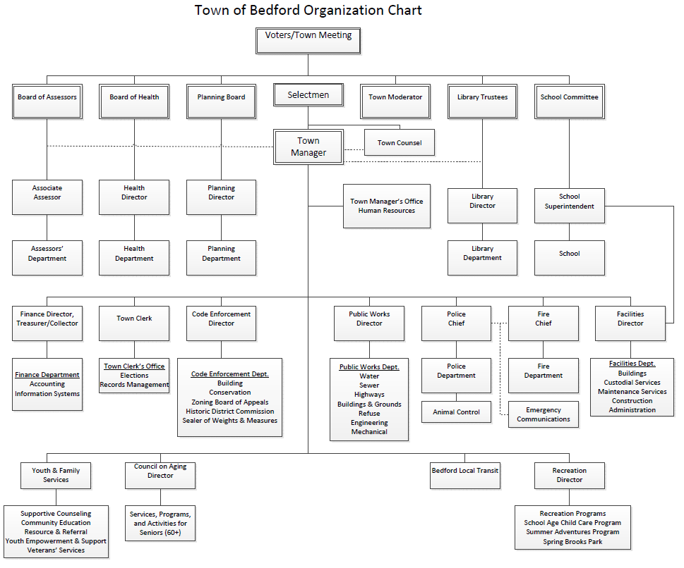
Genel olarak Amerika Birleşik Devletleri’nde bir halk kütüphanesinin bir direktörü bulunur ve eğer bu bir şehre bağlı halk kütüphanesi ise, kütüphane direktörünü o şehrin belediye başkanının atadığı komisyonun üyeleri seçerler. Eğer halk kütüphanesi bir idari bölge (county)’ye bağlı ise, kütüphane direktörünün ataması, İdari Bölge Komisyonu Delegeleri’nin seçtiği bir mütevelli heyeti tarafından gerçekleştirilir. Amerika Birleşik Devletleri’nde eyaletlere bağlı bulunan bazı şehirlerde halk kütüphanesi mütevelli heyeti üyelerinin seçimi doğrudan halk oylaması ile gerçekleştirilir. Çoğunlukla birçok eyalette halk kütüphaneleri şehirlerin, idari bölge (county)’lerin ve ilçelerin idari yapısının altında bir bölüm olarak faaliyetlerini sürdürmektedir. Sırasıyla mütevelli heyeti, direktör ve halk kütüphanesi personeli, Amerika Birleşik Devletleri halk kütüphanelerinin ana teşkilat yapısını oluşturmaktadır.

1.3.1 Halk Kütüphanesi Mütevelli Heyetleri
Halk kütüphanesi mütevelli heyetleri, Amerikan halk kütüphanelerinin yönetim yapısında demokratik gücü simgeleyen ve halkı temsil eden kişilerdir. Mütevelli heyeti geleneğinin kökleri, Amerika Birleşik Devletleri’nde kurulan ve günümüz halk kütüphanelerinin ilk temsilcisi olarak kabul edilen Boston Halk Kütüphanesi’ne dayanmaktadır. İdari bölge (county), şehir ve ilçelerde halk kütüphanesi kurulması için tasarlanan mevzuatta genellikle kütüphane mütevelli heyeti üyelerinin nasıl atanacağının maddesi eklenir. Genel olarak eyalete bağlı bölge, şehir ya da ilçenin yönetimi tarafından atanan halk kütüphanesi mütevelli heyeti üyeleri bazı bölgelerde halk oylamasıyla göreve gelmektedir.
Halk kütüphanesi mütevelli heyeti, toplumun ihtiyaçlarını analiz etmek; halk kütüphanesi direktörünü atamak ve değerlendirmek; finansal kaynak bulmak amacıyla siyasi ve toplumsal desteği sağlamak; bütçeyi değerlendirmek ve kabul etmek; kütüphane politikalarını değerlendirmek ve kabul etmek; halk kütüphanesinin çıkarlarını savunmak ve uzun vadeli bir stratejik plan oluşturma sorumluluklarına sahiptir. Bölgeden bölgeye göre değişiklik gösterse de halk kütüphanesi mütevelli heyeti üyeleri ortalama 4 ile 6 yıl arası hizmet verirler. Mütevelli heyeti üyelerinin ifa ettikleri görevden dolayı bir ücret almaları yasalar çerçevesinde engellenmiştir. Mütevelli heyeti üyelerini genellikle iyi eğitim almış, 55 yaş üstü, hukuki, finansal ve entelektüel konularda bilgisi olan ve halk kütüphanelerinin toplum nezdindeki önemine vakıf kişiler oluşturmaktadır.
Ülke çapında halk kütüphanelerinin gelişimi için mütevelli heyetlerinin üye olduğu “United for Libraries” adında bir dernek bulunmaktadır. Bu dernek American Library Association’a bağlıdır ve mütevelli heyeti üyelerinin eğitimi, ülke çapındaki dayanışması ve vatandaşların bu dayanışmaya katılımını teşvik eden çalışmalar yürütür. Mütevelli heyeti üyelerinin özellikle siyasi otoriteler üzerinde sahip oldukları güç ve itibar aracılığıyla halk kütüphanelerine sundukları katkılar oldukça önemlidir. Halk kütüphanelerinin ilave finansal kaynak bulması büyük oranda mütevelli heyeti üyelerinin sorumluluğundadır ve bu durum uzun vadede halk kütüphanelerinin demokratik gelişimi ve büyümesini hızlandırır(Ames & Heid, 2009).

1.3.2 Halk Kütüphanesi Direktörü
Halk kütüphanesi direktörü kurumun liderliğini, yöneticiliğini yapar ve kütüphanenin politikasını belirleme sorumluluğuna sahiptir. Halk kütüphanesi mütevelli heyeti ve personel ile danışarak kütüphane için öncelikli olan konuların belirlenmesi ve toplumun önde gelen kişileri ile iletişim kurulması görevleri vardır. Bir halk kütüphanesi direktörü; kütüphanesi ile ilgili yıllık raporları, eyalet raporlarını, mütevelli heyeti denetim raporlarını, haber ve köşe yazılarını inceler. Kütüphanenin bağlı olduğu üst teşkilat yapısını inceleyerek yetki ve sorumluluk yapısının nasıl işlediğine vakıf olur. Kütüphanenin bütçesini ve bilançosunu inceler. İhtiyaç duyulan pozisyonda yetkinliğe sahip personelin halk kütüphanesine kazandırılmasını sağlar. Halk kütüphanesi kullanıcılarının talep ve şikâyetlerini hızlıca karşılamak için gerekli eylemleri gerçekleştirir.
Kütüphane personeli için beklentileri belirler ve takip eder. Kütüphane personelinin sürdürülebilir gelişimi için çalışır ve motivasyonlarının yükselmesi için toplantılar düzenler. Kütüphane mütevelli heyeti toplantılarına katılır ve heyetin bilgi kaynağı olarak birçok konuda belirli aralıklarla raporlama yapar. Halk kütüphanesinin teknolojik altyapısının geliştirilmesi için faaliyet gösterir. Halk kütüphanesine bağış kazandırabilecek her türlü organizasyon ve iletişim için çalışır ve bunun için heyet ile bağlantılı ekip kurar. Kütüphane hizmetlerini değerlendirir, gelecek için planlar yapar, halk kütüphanesi koleksiyonunun geliştirilmesi için çalışır ve yeni hizmet kolları oluşturulması için öncülük yapar. Halk kütüphanesinin ait olduğu toplumun kültürünü yakından öğrenir ve deneyimler ve toplumun halk kütüphanesini daha çok sevmesi ve de daha iyi ve geniş çeşitlilikte hizmetler sunmak için halk kütüphanesine liderlik eder(Parker et al., 2017).

1.3.3 Halk Kütüphanesi Personeli
Halk kütüphanesi personeli, koleksiyonun yönetilmesi ve erişime açılması ve de kütüphane hizmetlerinin devamlılığını sağlamakla sorumludur. Toplumun entelektüel bilgi ihtiyaçlarını karşılamak görevi doğrultusunda hizmet verirler. Ödünç verme hizmeti; çocuklar için kütüphane hizmeti; danışma hizmeti; kütüphane teknoloji merkezi hizmeti; idari işler; koleksiyon geliştirme faaliyeti; arşivcilik hizmeti; kütüphane hizmetlerinin pazarlanması faaliyeti; proje geliştirme faaliyeti; koleksiyonun sınıflandırılması ve yönetimi faaliyeti ve de eyaletlere göre çeşitlilik gösteren diğer iş ve hizmetler halk kütüphanesi personeli tarafından gerçekleştirilmektedir.
Amerika Birleşik Devletleri halk kütüphanelerinde halk kütüphanesi personellerinin çalıştığı pozisyonların güncel isimleri aşağıdaki gibidir;
- Yetişkin Programları ve Hizmetleri Kütüphanecisi
- Ağ Hizmetleri
- Şube Gönüllü Koordinatörü
- İşletme Kütüphanecisi
- Kataloglama Kütüphanecisi
- Çocuk Kütüphanecisi
- Kütüphane Çocuk Hizmetleri Müdürü
- İletişim ve Pazarlama Uzmanı
- Topluluk Kütüphanecisi
- Kültür ve Toplum İşleri Kütüphanecisi
- Müşteri Deneyimi Kütüphanecisi
- Dijital Öğrenme Koordinatörü
- Erken Okuryazarlık Kütüphanecisi
- Tarih Arşivleri Kütüphanecisi
- Bilgi ve Dijital Hizmetler Başkanı
- Bilgi Teknolojileri Direktörü
- Çevrimiçi Deneyim Koordinatörü
- Sosyal Yardım ve Gençlik Hizmetleri Müdürü
- Kullanıcı Hizmetleri Teknisyeni
- Halk Hizmetleri Kütüphanecisi
- Referans ve Halk Hizmetleri Kütüphanecisi
- Teknoloji ve Medya Sorumlusu
- Web Geliştiricisi
Tablo 1. 4: Ohio Halk Kütüphanesi Teşkilat Yapısı
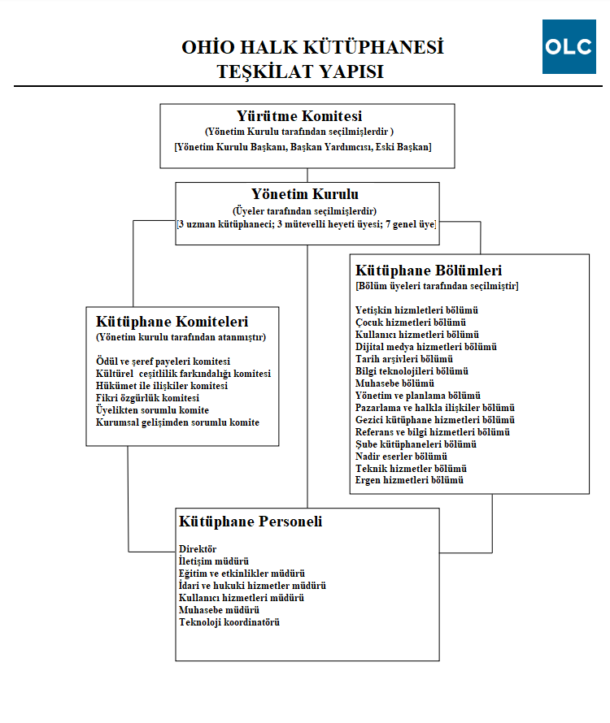
Amerika Birleşik Devletleri’nde 2018 yılı araştırma verilerine göre halk kütüphanelerinde toplamda 142.475 kişi çalışmaktadır, bunlardan 50.306 kişisi kütüphanecidir ve bu 50.306 kütüphanecinin 33.839’u kütüphanecilik alanında American Library Association’ın akreditasyon verdiği yüksek lisans programlarından birinden mezun olmuştur (Institute of Museum and Library Services, 2021: 86).

1.3.4 Gönüllü Halk Kütüphanesi Çalışanları
Amerika Birleşik Devletleri uzun yıllar boyunca gönüllülük kültürünü teşvik etmekte olan bir ülkedir. 1993 tarihinde kurulan The Corporation for National and Community Service ile yaşamları iyileştirmek, toplulukları güçlendirmek, sivil katılım ve gönüllülüğü teşvik etmek amaçlanmıştır. Halk kütüphaneleri de gönüllü hizmet vermek isteyen insanların seçtiği popüler kurumlardır. Buna örnek olarak North Carolina eyaletinde bulunan The Charlotte-Mecklenberg Halk Kütüphanesine 2015 yılı boyunca 1600 gönüllü 62.000 saat hizmet vermiş ve bu hizmetin maddi karşılığının $1.4 milyon dolar olduğu hesaplanmıştır. Bununla birlikte Amerika Birleşik Devletleri’nde bulunan birçok halk kütüphanesi web siteleri üzerinden gönüllü olarak çalışmak isteyenlerin başvuru yapmalarına olanak tanıyan ilanlar yayınlamaktadır.
California State Library tarafından web tabanlı olarak başlatılan gönüllü eşleştirme uygulaması aracılığıyla California Eyaleti çapında gönüllü olmak isteyen insanlar için bir sistem kurulmuştur. Bu sistem ile halk kütüphaneleri 5 milyona yakın gönüllü ve 110.000 kar amacı gütmeyen kuruluşun hizmetlerinden faydalanmak için değerlendirme yapabilmektedir. Herhangi bir gönüllü bu sistem üzerinden kişisel bilgilerini girerek açıkta bulunan bir halk kütüphanesi görevine ya da projesine dahil olmak için başvuru gerçekleştirebilmektedir(Oh, 2017).

1.4 AMERİKA BİRLEŞİK DEVLETLERİNDE HALK KÜTÜPHANELERİNİN İMKÂN VE OLANAKLARI
Amerika Birleşik Devletleri’nde halk kütüphanelerinin imkân ve olanakları incelenerek, toplumsal yapıda sahip oldukları ekonomik, eğitsel ve kültürel varlığının ölçülmesi amaçlanmaktadır. Bu imkân ve olanakları çeşitli başlıklar altında ele alarak tezin altyapısını oluşturması için kıymetli veriler paylaşılacaktır.

1.4.1 Amerika Birleşik Devletleri’nde Halk Kütüphanelerinin Finansal Kaynakları
Dünyadaki diğer gelişmiş ülkelerin aksine Amerika Birleşik Devletleri’nde federal (merkezi) hükümet tarafından doğrudan halk kütüphanelerine finansal destek sunan bir sistem bulunmamaktadır. Amerika Birleşik Devletleri’nde halk kütüphaneleri finansal desteğinin çoğunu yerel yönetimlerin emlak vergilerinden sağlamış olduğu gelirlerden karşılar. Yerel yönetimler halk kütüphanelerine yüksek derecede özerklik bahşeden halk kütüphanesi yönetişiminin ve finansının temel yapılarından biridir. Amerika Birleşik Devletleri’nde bölgelere göre değişiklik gösterse de ortalama olarak yerel yönetimlerin topladığı vergilerden sadece %1’i halk kütüphanelerine ayrılmaktadır. Ülke çapında halk kütüphanelerinin genel finansal desteğinin %85-90 oranında gelirleri yerel yönetimler tarafından, %10-12 oranında gelirleri eyaletler tarafından ve %1-2 oranında gelirleri ise federal hükümet tarafından sağlanmaktadır. Bununla birlikte halk kütüphanelerinin çeşitli kişi ve kuruluşlardan aldığı bağışlar, genel gelirlerinin %10-15’ini oluşturmaktadır(Reynolds, 1994: 163-164).
2014 tarihinde Amerika Birleşik Devletleri’nde halk kütüphanelerine toplam $12.6 milyar dolar ödenek ayrılmıştır, bu ödeneğin %85.2’si yerel yönetimlerden, %7’si eyaletlerden, %0,4’ü federal hükümetten ve %7.4’ü çeşitli yardım ve bağışlardan elde edilmiştir. 2014 tarihinde Amerika Birleşik Devletleri’nde halk kütüphaneleri bütçelerinin %66.1’ini basılı kaynaklar için, %9.6’sını işitsel kaynaklar için, %4.4’ünü görsel-işitsel kaynaklar için ve %18.4’ünü elektronik kaynaklar için kullanmıştır(Ferreira Neto, 2019: 2). 2017 tarihinde ise halk kütüphanelerine ayrılan toplam ödenek $13.2 milyar dolar olmuştur, halk kütüphanelerine ayrılan ödenekten kişi başına ülke çapında $42.34 dolar (bu rakam eyaletlere göre değişkenlik göstermektedir) düşmektedir. Bu kişi başına düşen $42.34 doların $26.41 doları personel masraflarına, $4.39 doları koleksiyona yeni materyaller almak için kullanılmış ve $8.78 doları ise diğer masraflar için kullanılmaktadır.
2017 tarihinde Amerika Birleşik Devletleri’nde halk kütüphanelerinin toplam gelirlerinin %85.9’u yerel yönetimlerden, %6.7’si eyaletlerden, %8.2’si çeşitli yardım ve bağışlardan elde edilmiştir. 2017 tarihinde Amerika Birleşik Devletleri’nin Columbia Bölgesinde kişi başına düşen halk kütüphanesi ödeneği $83.61 dolar, New York Eyaletinde $73.62 dolar, Mississippi Eyaletinde $16.93 dolar ve Georgia Eyaletinde $19.12 dolardır. 2017 yılındaki Amerika Birleşik Devletleri halk kütüphanelerine ayrılan ödeneğin kişi başına düşen miktarında 2008 yılına göre %4.4 oranında düşüş gerçekleşmiştir. 2008-2017 tarihleri arasında geçen 10 yılda Amerika Birleşik Devletleri halk kütüphanelerinin koleksiyonlarını geliştirmek için yaptıkları harcamalarda %5’lik bir düşüş yaşanmıştır(Institute of Museum and Library Services, 2017a).
Amerika Birleşik Devletleri’nde federal hükümet halk kütüphanelerine doğrudan mali destek sağlamamasına rağmen, Kütüphane Hizmetleri ve Teknoloji Yasası (Library Services and Technology Act) ve E-Rate programı ile dolaylı olarak halk kütüphanelerinin hizmetlerine katkılar sunmaktadır. Kütüphane Hizmetleri ve Teknoloji Yasası’nın sunmuş olduğu fonlar her eyaletin nüfusuna göre eyalet kütüphanelerine dağıtılmaktadır. Yerel halk kütüphaneleri ise bu fonlardan faydalanmak için bağlı bulundukları eyalet kütüphanesine başvuruda bulunmaktadır. Her eyalet, fonlarını kendi beş yıllık planlarında ve değerlendirme modellerinde belirtilen hedeflere göre vermektedir. E-Rate programı ise kütüphanelere ve okullara indirimli fiyatla telekomünikasyon ve internet hizmetleri sunan federal bir programdır. Bir kuruluşun alabileceği finansman miktarı, hizmet bölgesinin yoksulluğuna ve kırsallığına göre hesaplanır ve %20 ile %90 arasında değişebilir. Çoğu kütüphane İnternet erişimi için E-Rate fonlarını kullanır, ancak fonlar diğer telekomünikasyon hizmetleri ve dâhili bağlantılar için de kullanılabilir(Helling, 2012: 15-16).
Amerika Birleşik Devletleri’nde ulusal çapta halk kütüphaneleri için bir finansman altyapısı olmamasından dolayı halk kütüphanelerinin kaderini eyalet ve yerel yönetimlerin politikaları belirlemektedir. Bu durum kimi zaman halk kütüphanelerine pozitif anlamda bir özerklik bahşetse de, çoğu zaman eyaletler arası politika ve yönelim farklılıklarından dolayı halk kütüphanelerinin imkân ve olanaklarında bölgelere ve eyaletlere göre eşitsizlikler oluşmaktadır. Ülke çapında halk kütüphanelerinin hizmet kalite standartlarının asgari düzeyde korunması ve eyalet ve yerel yönetimlerden gelen ödenekler yetersiz kaldığında halk kütüphanelerine finansal destek sağlanması için, Amerika Birleşik Devletleri’nde federal hükümet tarafından ulusal çapta bir halk kütüphanesi ödeneği kanunu çıkarılması gerekmektedir.
Nitekim Covid-19 salgını nedeniyle Amerika Birleşik Devletleri’nde halk kütüphaneleri önemli mali kayıplara uğramış ve bu durum temel kütüphane hizmetlerinde kesintiye, ülke çapında binlerce personelin işten çıkarılmasına sebebiyet vermektedir. Bu pandeminin yarattığı zararın üstesinden gelmek için American Library Association, senatör Jack Reed ve Amerika Birleşik Devletleri Temsilciler Meclisi üyesi Andy Levin aracılığıyla, Amerika Birleşik Devletleri Kongresi’ne “Kütüphane İstikrar Fonu Yasası” (The Library Stabilization Fund Act)’nın geçmesi için başvuruda bulunmuştur. Bu yasa onaylanırsa federal hükümet tarafından ülke çapındaki kütüphanelere $2 milyar dolarlık bir destek paketi sunulmuş olacaktır(Association, 2020).

1.4.2 Amerika Birleşik Devletleri’nde Halk Kütüphanelerinin Hizmetleri ve Teknolojik Altyapısı
Amerika Birleşik Devletleri’nde halk kütüphanesi hizmetlerinin çeşitliliği toplumun ihtiyaçlarına göre ve teknolojik yeniliklerin hızlanması ile birlikte artmaktadır. Bu çeşitliliğin artması ile birlikte halk kütüphanelerinin sosyal yapı içerisindeki konumları ve dolayısıyla ekonomiye olan katkıları da artmaktadır. Amerika Birleşik Devletleri’nde her halk kütüphanesi, genel hizmetlerinin yanında, içerisinde bulunduğu toplumun ihtyaçlarına göre yeni hizmet kolları oluşturmaktadır. Halk kütüphanesi hizmetleri sahip oldukları amaçlara göre çeşitlenmektedir ve bu hizmetler alt başlıklar altında ele alınacaktır.

1.4.2.1 Topluluk Merkezi Olarak Halk Kütüphaneleri Hizmetleri
Bugüne kadar halk kütüphanelerini anlatmak için kullanılan tanımlamalarda, halk kütüphaneleri toplumun kalbi olarak görülmüş ve merkezi bir yer teşkil ettiği ifade edilmiştir. Halkın vergileriyle finanse edilen bir kamu malı olarak demokrasiye, eğitime, teknolojik ve dijital dönüşüme sağladığı katkı vurgulanmıştır. Halk kütüphaneleri Amerika Birleşik Devletleri’nde kurulduğu tarihten bu yana yeniden tasarlanmış, yeniliklere uyum sağlamış ve mekânsal, teknolojik ve toplumsal altyapıların birbirini şekillendirdiği ve bilgilendirdiği kurumlar olmuşlardır(Mattern, 2007: 16). 2000’li yılların başından itibaren halk kütüphanelerini toplumun dayanak noktaları olarak kabul eden görüşler ortaya konulmuştur. Bu görüşlerden birinin sahibi olan eski Chicago Belediye Başkanı Richard J. Daley “günümüzde halk kütüphaneleri toplumun dayanak noktalarıdır, kütüphanelere yapılan yatırım, topluma yapılan yatırımdır” görüşündedir(Holt et al., 2010: 22).
Günümüzde internet üzerinden enformasyona erişim sağlamak mümkünken halk kütüphaneleri hala insanların zihinlerinde ve kalplerinde önemli bir yer tutuyor. İnternet kullanımının yaygınlaşması, bir dönem halk kütüphanelerinin modası geçmiş kurumlar olarak düşünülmesine neden olmuştur. Ancak yeni nesil halk kütüphaneleri misyonlarını bilgi depolamanın çok ötesine taşımış ve çok çeşitli hizmetler sunmakta olan ve her çeşit yeniliği uygulayan ve öncülük eden kurumlar haline gelmişlerdir. Okullar, parklar, toplum merkezleri ve halk kütüphaneleri tarafsız alanlar olarak hem yoksullara hem de zenginlere hizmet eden kurumlardır. Ancak topluluklar gelirlerine göre bölümlere ayrıldıkça, teknoloji geliştikçe, ihtiyaçlar değiştikçe sivil varlıklara verilen destek azalmıştır. Günümüzde Amerikalılar sosyal ortamlarda birlikte daha az zaman geçiriyor, birbirlerine daha az güveniyor ve yaşam deneyimleri farklı olan insanlarla daha az etkileşimde bulunuyor. Halk kütüphaneleri bu tür eksikliklerin giderilebileceği ortamlardır(McCook & Bossaller, 2018: 194).
Amerika Birleşik Devletleri’nde halk kütüphanelerinin toplum nezdinde sahip olduğu konum, ait olduğu toplumun ihtiyaçlarına ve sorunlarına sunduğu çözümler ve sağladığı hizmetler ölçüsünde gelişmektedir. Günümüzde Amerika Birleşik Devletleri’nde birçok halk kütüphanesi topluluklara hizmet vermek için kurum içerisinde yeni bölümler oluşturmuş ve bu bölümlerde çalışmak üzere uzman kişileri işe almıştır. Halk kütüphanelerinin öncelikli amacı kültürel gelişimi ve eğitimi destekleyecek kaynaklara erişim sağlayarak, toplumun aydınlanmasını sağlamaktır. Pew Research Center’ın yaptığı araştırmaya göre, Amerika Birleşik Devletleri vatandaşları, halk kütüphanelerinin önemli toplum kurumları olduğunu ve topluluklara birçok çeşitli hizmet programları sunduklarını düşünmektedir.
Bu hizmet programları Amerika Birleşik Devletleri’nde eyalet ve bölgelerin ihtiyaç duyduğu ya da bir sorun olarak algıladığı konulara göre değişiklik göstermektedir. Amerika Birleşik Devletleri’nin Maryland Eyaleti’nin Baltimore şehrinde, sağlıklı gıdalara olan erişimde sıkıntı yaşayan insanlar için halk kütüphaneleri, Baltimarket Programı kapsamında, sağlıklı gıdaların vatandaşlara ulaştırılması için ev sahipliği yapmaktadır. Diğer bir toplumsal hizmet örneği Amerika Birleşik Devletleri’nin Michigan Eyaleti’ne bağlı Flint şehrinde yaşanan su kirliliği krizinde Flint Halk Kütüphanesi’nin gerçekleştirdiği hizmetlerdir. Kriz, 2014 tarihinde içme su kaynağının Flint Nehri olarak değiştirilmesi ile başlamıştır. Suyun taşınmasında kullanılan borulardan süzülen kurşunun yüksek bir dozda suya karışması nedeniyle şehrin içme suyunda kurşun kontaminasyonu olduğu 2016 tarihinde tespit edilmiştir. Ancak Flint Halk Kütüphanesi, içme suyunun kirli ve sağlıksız olduğunu 2014 tarihinde tespit etmiş ve halkı bu su kaynağını tüketmemesi için uyarmış ve bilgilendirmiştir. Yetkililerin “suyun güvenilir” olduğuna dair söylemlerine rağmen Flint Halk Kütüphanesi 2014’ten beri eyaletin önde gelen şişelenmiş içme suyu tedarikçisi olarak halka güvenli su sağlamıştır(Letter from Flint Public Library about Lead in Water Crisis to PUBLIB, 2016).
Uygulamada ya da kuramsal anlamda, topluluklar halk kütüphanesinin olmazsa olmazıdır. Halk kütüphanelerinin demokratik misyonunu oluşturan anahtar sözcük “topluluk” kavramıdır. Sivil kaynaşmayı, sosyal katılımı ve topluma dâhil olmayı sağlayan çağdaş halk kütüphanelerinin hedefi topluluklara hizmet etmektir(Hicks et al., 2020: 3). Günümüzde halk kütüphaneleri topluluklarıyla etkileşim biçimlerinde “kendin yap” kültürü çerçevesinde üç boyutlu yazıcılar, robotik kodlama, lazer kesiciler ve buna benzer birçok teknik araç ve gereçlerin bir araya geldiği ortamlar sunmaktadır. Ayrıca birçok konuda topluluk halinde eğitim ve faaliyet programları halk kütüphaneleri tarafından düzenlenmektedir ve insanlara toplumun bir araya geldiği yaşam alanları sunulmaktadır(Hicks et al., 2020: 6).
Profesör Anne Goulding’e göre “halk kütüphanesi, yalnızca kitap ödünç almak veya dijital materyallere erişmek için değil, aynı zamanda topluluk etkinlikleri için bir mekân ve bireyleri birbirine bağlayan ve insanları ait olduğu toplum ile kaynaştıran bir kurumdur”(Scott, 2011: 196). İnsanlar birbirlerini tanımaya başladıkça karşılıklı bir ilişki kurmuş olurlar ve bu ilişkilerin gelişmesi kamu güveninin güçlenmesini sağlar. Halk kütüphanelerinde kullanıcıların toplu olarak gerçekleştirdiği faaliyetler ile kurulan ilişkiler neticesinde toplumsal sorunların çözümü için güçlü işbirlikleri kurulmuş olur(Willingham, 2008: 103). Halk kütüphanesi ait olduğu toplumu oluşturan tüm bireylerin birlikte gelişmesi için altyapı sunan ve bu özelliği bakımdan muadili olmayan önemli bir kurumdur.

1.4.2.2 Hayat Boyu Öğrenme ve Bilgiye Erişim Hizmetleri
Halk kütüphanelerinin en temel görevi toplumun nitelikli enformasyon kaynaklarına erişimini sağlamaktır. Halk kütüphaneleri ait oldukları toplumların bilgi okuryazarlığı seviyesini geliştirerek, toplumu oluşturan bireylerin bilgili ve zengin bir hayat yaşamalarını hedefler. Halk kütüphanesi çocuklardan yaşlı yetişkinlere kadar toplumun tüm kesimlerinin en yüksek eğitim ve mesleki uzmanlık seviyesine ulaşması için yardımcı olur. Halk kütüphanelerinin desteğiyle toplumun eğitim seviyesinin artması ekonomik canlılığın ve çeşitliliğin de artmasına vesile olmaktadır.
Günümüzde insan yeteneklerini geliştirmenin önemi giderek artan bir şekilde kabul edilmektedir. Toplumun her ferdinin çok iyi okullarda eğitim almadığı, yeterli derecede bilgisayar kullanmayı bilmediği ve maddi olarak kitap ve benzeri bilgi kaynaklarına erişim imkânının olmadığı bilinmektedir. Halk kütüphaneleri toplumsal anlamda fırsat eşitliğinin sağlanması bakımından önemlidir. Amerika Birleşik Devletleri’nde Halk kütüphaneleri hayat boyu öğrenme kapsamında internet, bilgisayar ve yaratım atölyeleri (makerspaces) kullanımı eğitim programları düzenlemektedir. İş ve kariyer gelişimi konularında eğitim programları sunmaktadır. Finans ve sağlık konularında halkı bilinçlendirmek için eğitim programları düzenlemektedir. E-devlet uygulamaları kapsamında, sağlık sigortası ve benzeri hizmetlerin kullanımı için halk kütüphaneleri vatandaşlara rehberlik etmektedir.
Okumak, dinlemek ve izlemek için kullanıcılarına çeşitli formatlarda materyaller sunmak halk kütüphanelerinin önemli hizmetlerinden biridir. Halk kütüphaneleri birçok formattaki materyalleri satın alır, düzenler ve kullandırır. E-kitapların internet ortamında ödünç verilmesi, halk kütüphanelerinin son 10 yılda hızla büyüyen ve talep gören hizmetlerinden biridir. Amerika Birleşik Devletleri’nde halk kütüphaneleri Hoopla ve Kanopy gibi dijital medya içeriği sunucuları aracılığıyla kullanıcılarına birçok görsel-işitsel içerik sunmaktadır(Jones, 2020: 955). Halk kütüphanelerinin en önemli amaçlarından biri, bilgiye erişim araç ve yöntemlerini kullanmasını bilen ve sürekli yeni şeyler öğrenme ve gelişme yönelimi içerisinde olan bir toplum inşa etmektir.
Halk kütüphaneleri Amerika Birleşik Devletleri’nde kuruluşundan bu yana kendisini geliştirmek isteyen yetişkinlere destek sağlamıştır. Amerika Birleşik Devletleri’nde yürürlükte olan Workforce Innovation and Opportunity Act iş arayanların ve işçilerin işgücü piyasasında başarılı olması için desteklenmeleri, eğitilmeleri ve iş bulmaları için çıkarılmıştır. Bu yasa çerçevesinde halk kütüphanelerinin iş gücü piyasasında kendisini geliştirmek isteyen vatandaşlar için destek sunmasının önü açılmıştır(McCook & Bossaller, 2018: 270). Finansal okuryazarlık eğitimi, mesleki rehberlik ve danışma hizmetleri iş bulmak isteyen vatandaşlara halk kütüphanelerinin sunduğu hizmetlerden bazılarıdır.
Workforce Innovation and Opportunity Act kapsamında sunulan finansal destek ile halk kütüphanelerine, aşağıdaki görevler yüklenmiştir;
- Vatandaşların dijital okuryazarlık becerilerinin geliştirilmesi için teknolojik altyapının kurulması ve kaliteli hizmetlere erişimin sağlanması,
- Yerel iş gücü gelişiminin sağlanması için eğitim program ve hizmetlerinin oluşturulması,
- Yaşlı yetişkinler de dâhil olmak üzere tüm yetişkinlerin dijital okuryazarlık ihtiyaçlarını karşılamak için teknik destek faaliyetlerinin gerçekleştirilmesi(Association, 2018).
Amerika Birleşik Devletleri’nde ilkokul seviyesi üstü kitapları okuyamayan insanların sayısı nüfusun %29’unu oluşturuyor. Anadili İngilizce olmayan, entelektüel seviyesini artırmayı ve kültürel yeterliliklerini güçlendirmeyi hedefleyen bu insanlar halk kütüphanelerinin hayat boyu öğrenme misyonunun ana hedefini oluşturmaktadır(Cooper, 2014). Amerika Birleşik Devletleri’nde halk kütüphaneleri kitap okumanın teşvik edilmesi için çeşitli etkinlikler düzenlemekte ve kullanıcıları için kitap okuma öneri listeleri paylaşmakta ve okuryazarlık programlarına olan destek gün geçtikçe artmaktadır. 2000 tarihinde halk kütüphanelerinin %30’nun doğrudan okuma yazma eğitimi programları düzenlediği, ikinci dil olarak İngilizceyi öğrenenlerin sayısının 31.000 kişi olduğu bilinmektedir. Yetişkinlerin kişisel gelişimi ve bilgi okuryazarlığı için düzenlenen eğitim programlarına katılım sayısı 1975 tarihinde 1.2 milyon kişiyken, 1999 tarihinde bu rakam 4.3 milyona yükselmiştir(de la Peña McCook & Barber, 2002: 67). Amerika Birleşik Devletleri’nde halk kütüphaneleri toplumun bilgiye erişim ve hayat boyu öğrenme ihtiyaçlarını karşılamak için yeri doldurulamaz, önemli hizmetler vermeye devam etmektedir.

1.4.2.3 Çocuklar İçin Eğitime Destek Olarak Halk Kütüphanesi Hizmetleri
Amerika Birleşik Devletleri halk kütüphanesi sisteminin en büyük parçasını çocuklara verilen hizmetler oluşturmaktadır. Institute of Museum and Library Services kurumu her yıl Amerika Birleşik Devletleri’ndeki halk kütüphaneleri hizmetlerinin istatistiklerini yayınlamaktadır. Bu istatistiklere göre 2014 yılında halk kütüphanelerinde 4,476,171 eğitim ve etkinlik programı gerçekleştirilmiş bunların %57.4’ü çocuklar için ve %9.5’i gençler için düzenlenmiştir. 2016 yılındaki verilere göre her 1000 çocuktan 228’i ve her 1000 gençten 22’si halk kütüphanesi eğitim ve etkinlik programlarına katılım göstermiştir(McCook & Bossaller, 2018: 229).
Günümüzde Amerika Birleşik Devletleri halk kütüphanelerinde çocuklara hikaye okuma ve anlatma etkinlikleri, yaz mevsimi kitap okuma etkinlikleri ve yenilikçi teknolojik araçların tanıtılması programları düzenlenmektedir. Amerika Birleşik Devletleri’nde çocuklar ve gençler geleceği şekillendirecek vatandaşlar olarak görülmekte ve ait oldukları topluma katkı sunacak bu bireylere halk kütüphanelerinde özel alanlar ayrılmaktadır. Halk kütüphanelerinde çocuklar için teknolojinin ağırlıklı olduğu, öğrenme laboratuvarları, STEM eğitimi, 3D yazıcılar ve robotik kullanımı, artırılmış gerçeklik ve çizgi roman karakterleriyle buluşma etkinlikleri, geleneksel kitap okuma hizmetlerinin yanında yerini almaktadır. Amerika Birleşik Devletleri halk kütüphanelerinde çocuklar ve gençler için verilen hizmetler üzerinde yoğunlaşan ve American Library Association’a bağlı olan Association for Library Services to Children ve Young Adults Library Services Association adında iki adet dernek bulunmaktadır. Bu iki dernek halk kütüphanecilerinin ihtiyaç duydukları uzmanlığa ve yetkinliğe ulaşmaları için destek vermektedir.
Bilgisayar oyunları oynayan gençler için Amerika Birleşik Devletleri’nde halk kütüphaneleri fikirlerini paylaştıkları ve stratejiler oluşturdukları bir toplanma alanı haline gelmiştir. Amerika Birleşik Devletleri’nde toplumun destekçisi olan halk kütüphanelerinin çocuklar için hizmetlerinin temel amacı genç kuşakların zengin, yaratıcı, eğitimli ve keşfetmeye açık bir şekilde yetişmesini sağlamaktır. Halk kütüphanelerinin çocuklara ve gençlere ulaşmak için kullandığı yöntemler ve hizmet çeşitliliği gün geçtikçe gelişmekte ve değişmektedir. Çocukların erken yaşta eğitimi ve okuryazar olması, hayatlarının geri kalanındaki akademik başarısı üzerinde çok önemli bir etkiye sahiptir. Yapılan bilimsel araştırmalarda da erken yaşta verilen okuryazarlık eğitiminin çocukların gelcekte bağımsız birer okuyucular olarak yakaldıkları başarılar tespit edilmiştir(Viki & Meyers, 2009:4).

1.4.2.4 Halk Kütüphanelerinde Teknolojiye Dayalı Hizmetler
Amerika Birleşik Devletleri topraklarında neredeyse her yerde bulunan halk kütüphaneleri, topluluklarına çok çeşitli ve temel halka açık erişim teknolojileri ve internete dayalı hizmetler sağlar. Bu hizmetler ve teknolojiler aracılığıyla halk kütüphaneleri, geniş bant internet ve bilgisayar erişimi, teknoloji eğitimi, e-devlet ve istihdam hizmetleri dahil olmak üzere dijital olarak kapsayıcı topluluklar oluşturmaya yardımcı olur. 2012 yılında yapılan araştırmaya göre, Amerika Birleşik Devletleri halk kütüphanelerinin %62’si ait oldukları toplumda ücretsiz bilgisayar ve internet kullanımı sağlayan tek kurum olma özelliğine sahiptir. İnternet erişiminin ötesinde, halk kütüphaneleri, müşterilerinin teknoloji yeterliliklerini ve dijital okuryazarlık becerilerini artırmada önemli bir rol oynarlar. Genel olarak, halk kütüphanelerinin yüzde 90,2'si teknoloji eğitimi sunmaktadır. E-devlet hizmetlerinin kullanımı ve iş bulmak için araştırma yapılması noktasında halk kütüphaneleri vatandaşlara rehberlik etmekte ve yardımcı olmaktadır(“PUBLIC LIBRARY TECHNOLOGY LANDSCAPE,” 2012).
Halk kütüphaneleri kullanıcılarına internet üzerinden erişilebilen bir çok lisanslı veritabanına erişim olanağı sunmaktadır. Halk kütüphanelerinin çoğu elektronik kitap ödünç vermektedir ve elektronik kitapların kullanım oranı her geçen gün artış göstermektedir. Son araştırmalara göre Amerika Birleşik Devletleri’nde halk kütüphanelerinin %90’dan fazlası elektronik kitap koleksiyonuna sahiptir ve %25’i elektronik kitap okuma tabletlerini ödünç vermektedir(Bertot et al., 2015: 10). 2014 tarihinde Institute of Museum and Library Services tarafından paylaşılan verilere göre toplamda Amerika Birleşik Devletleri halk kütüphanelerinde internet erişimi bulunan 285,395 adet halkın kullanımına açık bilgisayar bulunmaktadır. Günümüzde toplumun her kesiminin teknolojiye ve teknolojik araçlara eşit bir şekilde erişimi mümkün olmamaktadır. Dijital eşitsizlik olarak adlandırılan bu durum ile mücadele etmek ve teknolojiye erişim olanakları kısıtlı olan topluluklara hizmet vermek halk kütüphanelerinin önemli sorumluluklarından biridir.
Amerika Birleşik Devletleri’nde bir çok halk kütüphanesi yaratım atölyeleri (makerspaces), ses kaydı ve üretimi stüdyoları, robotik atölyeleri, fabrikasyon laboratuvarları ve hackerspaces ortamlarına yatırım yapmaya başlamıştır. Video üretim ekipmanları, kayıt aletleri, çizim araçları ve ekipmanları, işlemci devre kartları, lazer kesiciler, üç boyutlu kopyalama ve yazdırma cihazları, şarj istasyonları bu ortamlarda bulunmaktadır. Bu üretim atölyelerinde kullanılması için bilgisayar ekipmanları, tahta, metal, plastik malzemeler, yapıştırıcılar, çiviler, vidalar ve ihtiyaç duyulabilecek diğer malzemeler bulunmaktadır(Michele, 2015: 263). 2015 tarihinde yapılan araştırmada halk kütüphanelerinin %3’ünde yaratım atölyelerinin (makerspaces) olduğu, %2.6’sında üç boyutlu yazıcıların bulunduğu ve %23.6’sında Playstation ve Xbox gibi konsol oyunu cihazlarının mevcut olduğu bilinmektedir(Bertot et al., 2015: 9).
Yaratım atölyelerinde (makerspaces) kullanılan üç boyutlu yazıcılar ve benzeri cihaz ve aletler ülke çapında her vatandaşın satın alamayacağı ölçüde pahalıdır. Halk kütüphanelerinin bu üretim ortamlarını sunuyor olması toplum nezdindeki değerini ve hizmet çeşitliliğini arttırması bakımından oldukça önemlidir. Yaratım atölyeleri (makerspaces) ile halk kütüphaneleri kullanıcılarına çeşitli teknolojik cihazlar ve aletler aracılığıyla keşfetme, üretme, öğrenme ve sosyal olarak birlikte hareket etme ve çalışma tecrübesi kazandırmaktadır. Üç boyutlu yazıcılardan kodlamaya, video oyunlarından üretim atölyelerine halk kütüphanelerindeki yaratım atölyeleri (makerspaces), kullanıcıların topluma aidiyet duygusunun gelişmesi, üretim kültürünün oluşması, sorun çözme ve eleştirel düşünme kabiliyetlerinin güçlenmesine yardımcı olmaktadır.

1.4.2.5 Halk Kütüphanelerinde Küçük İşletmelere ve Girişimcilere Yönelik Hizmetler
Günüzmüde Amerika Birleşik Devletleri’nde birçok halk kütüphanesi küçük işletmeler ve girişimciler için temel bir bilgi, mekan ve altyapı sağlayıcı olarak hizmetler vermekte ve yerel ekonomileri geliştirmek ve de yeni istihdam yaratmak için çalışmaktadır. Yeni bir iş kurmak için girişimcilerin bir dizi konuda bilgiye ihtiyaçları olacaktır. Halk kütüphaneleri iş kurma ve işletmeyle ilgili çok çeşitli bilgi kaynaklarına sahiptir. Özellikle ücretli abonelik ile kullanılabilen çevrimiçi veritabanları, iş hayatında ihtiyaç duyulabilecek çok önemli ve nitelikli bilgileri içermektedir. Topluluk demografik bilgileri, sektör eğilimleri ve pazarlama öngörüleri sağlayan çevrimiçi veritabanları, kütüphanelerin günümüz iş ihtiyaçlarını karşılamak için sağladığı kaynaklardır.
Amerika Birleşik Devletleri’nde büyük çaplı halk kütüphaneleri işletme sahipleri için atölye çalışmaları ve buluşmalar düzenlemektedir. Halk kütüphaneleri, girişimcilerin işlerini geliştirmek ve hızlandırmak için ihtiyaç duydukları devlet hizmetlerine doğrudan bağlayabilir. Kütüphaneler ayrıca küçük işletmeler için fiziksel kuluçka merkezleri haline gelebilir. New York Halk Kütüphanesi Bilim, Endüstri ve İşletme Kütüphanesi’nde girişimciler müşterileriyle tanışabilmek için toplantı odaları rezerve edebilmekte ve her hafta düzenlenen ücretsiz seminer ve çalışma atölyesi etkinliklerine katılım sağlayabilmektedir(Collins, 2012: 31).
Amerika Birleşik Devletleri’nde birçok halk kütüphanesi küçük işletmeler ve girişimcilere danışmanlık desteği sunmak amacıyla, çeşitli danışmanlık firmalarıyla anlaşmakta ve bu alanda uzman kişileri istihdam etmektedir. Halk kütüphaneleriyle anlaşma sağlayan danışmanlık firmaları iş ve finans konusunda sundukları danışmanlık hizmetinin yanında küçük işletmeler ve girişimcilere hukuki konularda da danışmanlık hizmeti vermektedir. Bununla birlikte Amerika Birleşik Devletleri’nde halk kütüphaneleri yeni bir iş kuracak olan girişimciler arasında yarışmalar düzenlemekte ve bu yarışmalar sonucunda en başarılı bulunan girişim fikri sahibine para ödülü verilmektedir. Her yıl girişimciler arasında düzenlediği yarışma neticesinde kazananlara ödül veren Brooklyn Halk Kütüphanesi, 2021 yılı para ödülünü $20 bin dolar olarak belirlemiştir(Brooklyn Public Library’s Annual PowerUP! Business Plan Competition Awards Top Prize Of $20,000 To Bandidatle, 2021).
Amerika Birleşik Devletleri’nde halk kütüphanelerinin girişimci ve işletmecilere verdiği danışmanlık desteği ile kütüphanelerde yeni bir bölüm açılmış ve bu bölümde çalışan kütüphanecilerin yeni görev tanımlarından biri “işletme kütüphanecisi (business librarian)” olmuştur. Bu kütüphaneciler yeni kurulan işletmeler için sektörün yeni eğilimleri ve verileri ile ilgili bilgi sağlamakta, işletmecilerin plan ve projelerini test edebilecekleri ortamlar sunmakta, girişimcilere mentörlük ve koçluk hizmeti vermekte ve de bir iş planı oluşturarak girişimcilerin gerekli lisansları almalarını sağlamaktalardır.

1.4.2.6 Halk Kütüphanelerinde Kırsal Bölgelere Verilen Hizmetler
Amerika Birleşik Devletleri’nde halk kütüphaneleri kırsal bölgelerde yaşayan vatandaşların ihtiyaçlarını karşılamak için önemli hizmetler ve bilgi kaynakları sağlar. Amerika Birleşik Devletleri federal hükümeti ve eyalet yönetimleri de kırsal kesimdeki sosyal ve ekonomik kalkınmayı sağlamak için halk kütüphaneleri aracılığıyla çeşitli destek programları düzenlerler. Kamu kuruluşlarının dışında, özel kurum ve kuruluşların da kırsal bölgelere hizmet veren halk kütüphaneleri için destek programları bulunmaktadır. Bu programlardan biri olan Bill & Melinda Gates Vakfı’nın “Kırsal Kütüphane Sürdürülebilirlik Projesi” halk kütüphanelerinin bilgiye ve internete erişim merkezleri olarak toplumdaki konumunun güçlendirilmesi bakımından önemli bir örnek teşkil etmektedir.
Amerika Birleşik Devletleri’nde halk kütüphaneleri hizmet verdikleri bölgenin özelliklerine göre; şehir, banliyö, kasaba ve kırsal halk kütüphaneleri olarak dörde bölünmüştür. 2011 tarihinde elde edilen verilere göre Amerika Birleşik Devletleri halk kütüphanelerinin %77.1’i 25,000 kişiden az vatandaşın yaşadığı bölgelere hizmet vermekte ve “küçük halk kütüphaneleri” olarak belirlenmiştir. Amerika Birleşik Devletleri’ndeki halk kütüphanelerinin %46.8’i kırsal halk kütüphaneleri olarak belirlenmiştir. 2011 yılı sayımlarına göre Amerika Birleşik Devletleri’nde 4109 adet kırsal bölge halk kütüphanesi bulunmaktadır. Amerika Birleşik Devletleri’ndeki kırsal halk kütüphanelerinden hizmet bekleyen 37 milyon vatandaş bulunmaktadır ve bu rakam Amerika Birleşik Devletleri nüfusunun %12’sine tekabül etmektedir. 2011 yılında kırsal bölgelerdeki halk kütüphanelerini 167.6 milyon kullanıcı ziyaret etmiş ve 241.9 milyon kütüphane materyali ödünç alınmıştır(Swan et al., 2013: 1-6).
2017 yılına ait verilere göre kırsal bölge halk kütüphanelerinde toplam 100 milyon kitap, 154 milyon elektronik kitap, 65 milyon sesli materyal ve 11 milyon çokluortam DVD, CD ve benzeri materyal bulunmaktadır. 2017 yılında kırsal bölge halk kütüphaneleri 750,000 eğitim ve etkinlik programları düzenlemiş ve bu programlara 12.5 milyon kişi katılmıştır. Düzenlenen bu programlar çocuklar için hikaye okuma etkinlikleri, yetişkinler için yaratım atölyeleri (makerspaces), sağlık konusunda bilinçlenme ve kariyer gelişimi konularına odaklanmıştır. Kırsal bölgelerde bulunan halk kütüphaneleri gezici kütüphaneler aracılığıyla enformasyon kaynaklarının kullandırılmasına devam etmektedir. 2017 yılında kırsal bölge halk kütüphanelerinde bulunan 46,000 adet internet erişimi bulunan bilgisayarlar 23 milyon kez kullanılmıştır(Institute of Museum and Library Services, 2017b).

1.4.3 Amerika Birleşik Devletleri’nde Halk Kütüphanelerinin Sayısı ve Koleksiyon Büyüklüğü
Amerika Birleşik Devletleri’nde halk kütüphanelerinin bağlı olduğu kurum olan Institute of Museum and Library Services tarafından her yıl Public Library Survey (Halk Kütüphanesi Araştırması) yapılmaktadır. Bu araştırma neticesinde elde edilen geniş çaplı verilere göre araştırmacılar, politika belirleyicileri ve kütüphaneciler, halk kütüphanelerinin yönetimi ve desteklenmesi için stratejik kararlar alabilmektedir. Elimizdeki en güncel devlet araştırma raporu olan 2018 yılı araştırma verilerine göre Amerika Birleşik Devletleri’nde faaliyet gösteren 9.058 halk kütüphanesi bulunmakta, şube halk kütüphanelerini de hesaba katıldığında bu rakam 16.589’a yükselmektedir. Bununla birlikte 664 adet gezici kütüphane aktif olarak görevine devam etmektedir. Amerika Birleşik Devletleri’nde 315 milyon kişi halk kütüphanelerinin hizmet kapsama alanında yaşamakta ve bu rakam toplam nüfusun %97’sine isabet etmektedir(Institute of Museum and Library Services, 2021: 1).
2018 yılında Amerika Birleşik Devletleri genelindeki halk kütüphaneleri koleksiyonlarında toplam 1 milyar 871 milyon adet kütüphane materyalinin bulunduğu tespit edilmiştir. Bu koleksiyonun 703.59 milyonunu basılı kaynaklar, 554.72 milyonunu elektronik kitaplar, 616.39 milyonunu çoklu ortam (fiziksel ya da indirilebilir kaynaklar) oluşturmaktadır. Bu kaynaklar 2018 yılında toplamda 2.16 milyar kez ödünç verilmiş bunların 1.86 milyarını basılı kaynaklar ve 293 milyonunu ise elektronik kaynaklar oluşturmuştur. Amerika Birleşik Devletleri’nde kişi başına toplamda 5.95 halk kütüphanesi materyali düşmektedir ve bunların 2.24’ünü basılı kaynaklar, 1.76’sını elektronik kaynaklar, 1.95’ini de çoklu ortam kaynakları oluşturmaktadır. Amerika Birleşik Devletleri’nde eyaletlerine göre halk kütüphanesi sayısı ve kütüphanelerin koleksiyon sayılarının derlendiği tablo aşağıdadır(Institute of Museum and Library Services, 2021: 4).
Tablo 1. 5: Amerika Birleşik Devletleri’nde Halk Kütüphanelerinin ve Kütüphane Koleksiyonlarının Sayısı
Eyalet | Halk kütüphanesi | Basılı kaynaklar | Elektronik kaynaklar | Süreli yayınlar | Çoklu Ortam
Toplam Sayı | 9,058 | 703,588,000 | 554,720,000 | 1,564,603 | 616,390,000
Alabama | 219 | 8,636,000 | 7,311,000 | 7,767 | 4,580,000
Alaska | 63 | 2,078,000 | 1,250,000 | 10,871 | 1,384,000
Arizona | 89 | 7,736,000 | 6,632,000 | 16,253 | 7,090,000
Arkansas | 60 | 5,868,000 | 2,834,000 | 5,907 | 2,589,000
California | 183 | 59,735,000 | 15,981,000 | 76,953 | 16,743,000
Colorado | 113 | 9,574,000 | 3,500,000 | 19,737 | 5,425,000
Connecticut | 180 | 12,762,000 | 2,531,000 | 17,956 | 5,434,000
Delaware | 21 | 1,391,000 | 518,000 | 3,460 | 456,000
District of Columbia | 1 | 1,004,000 | 30,000 | 2,702 | 132,000
Florida | 81 | 26,890,000 | 6,635,000 | 37,558 | 159,092,000
Georgia | 63 | 15,566,000 | 866,000 | 14,714 | 2,592,000
Hawaii | 1 | 2,905,000 | 93,000 | 2,615 | 370,000
Idaho | 103 | 4,199,000 | 594,000 | 4,805 | 1,367,000
Illinois | 623 | 39,424,000 | 28,046,000 | 92,098 | 20,665,000
Indiana | 236 | 21,347,000 | 9,473,000 | 37,107 | 6,014,000
Iowa | 536 | 11,772,000 | 20,189,000 | 25,151 | 10,465,000
Kansas | 318 | 8,758,000 | 36,013,000 | 12,994 | 11,143,000
Kentucky | 120 | 8,927,000 | 15,486,000 | 14,133 | 5,524,000
Louisiana | 67 | 11,589,000 | 5,364,000 | 20,453 | 35,616,000
Maine | 228 | 5,890,000 | 2,458,000 | 8,902 | 2,033,000
Maryland | 24 | 10,750,000 | 2,283,000 | 17,804 | 4,329,000
Massachusetts | 367 | 29,201,000 | 19,092,000 | 45,347 | 9,583,000
Michigan | 398 | 27,294,000 | 11,667,000 | 44,199 | 12,564,000
Minnesota | 136 | 13,594,000 | 5,874,000 | 23,340 | 2,933,000
Mississippi | 53 | 5,570,000 | 1,107,000 | 4,185 | 1,094,000
Missouri | 150 | 15,962,000 | 6,370,000 | 29,822 | 3,990,000
Montana | 82 | 2,448,000 | 1,589,000 | 3,438 | 1,559,000
Nebraska | 237 | 5,581,000 | 4,637,000 | 9,557 | 3,413,000
Nevada | 22 | 3,842,000 | 603,000 | 5,026 | 1,184,000
New Hampshire | 221 | 5,647,000 | 6,165,000 | 9,715 | 4,933,000
New Jersey | 295 | 25,699,000 | 10,044,000 | 352,302 | 11.610,000
New Mexico | 88 | 4,123,000 | 858,000 | 5,704 | 1,123,000
New York | 756 | 65,596,000 | 33,913,000 | 171,139 | 17,293,000
North Carolina | 81 | 15,446,000 | 8,015,000 | 18,887 | 3,007,000
North Dakota | 73 | 2,137,000 | 1,025,000 | 3,442 | 1,220,000
Ohio | 251 | 39,486,000 | 98,930,000 | 86,692 | 56,285,000
Oklahoma | 119 | 6,231,000 | 4,763,000 | 28,976 | 2,257,000
Oregon | 131 | 8,775,000 | 7,257,000 | 14,143 | 6,104,000
Pennsylvania | 451 | 24,144,000 | 27,988,000 | 44,287 | 68,177,000
Rhode Island | 48 | 3,391,000 | 3,160,000 | 4,461 | 1,460,000
South Carolina | 42 | 8,581,000 | 2,674,000 | 37,136 | 3,396,000
South Dakota | 110 | 2,767,000 | 1,591,000 | 3,826 | 960,000
Tennessee | 186 | 10,962,000 | 22,437,000 | 10,364 | 12,201,000
Teksas | 543 | 38,100,000 | 14,439,000 | 40,683 | 11,630,000
Utah | 74 | 6,400,000 | 3,176,000 | 8,859 | 4,001,000
Vermont | 161 | 2,768,000 | 1,134,000 | 5,115 | 1,301,000
Virginia | 93 | 15,785,000 | 16,934,000 | 20,130 | 24,548,000
Washington | 60 | 12,268,000 | 4,497,000 | 41,164 | 4,211,000
West Virginia | 97 | 4,897,000 | 7,071,000 | 5,503 | 16,007,000
Wisconsin | 381 | 17,862,000 | 58,725,000 | 33,994 | 24,222,000
Wyoming | 23 | 2,229,000 | 893,000 | 3,227 | 817,000
(Institute of Museum and Library Services, 2021: 68-74)

1.4.4 Amerika Birleşik Devletleri’nde Halk Kütüphanesi Çalışanlarının Sayısı, Ücretleri ve Eğitim Seviyeleri
Amerika Birleşik Devletleri’nde 2018 yılı araştırma verilerine göre halk kütüphanelerinde toplamda 142.475 kişi çalışmaktadır, bunlardan 50.306 kişisi kütüphanecidir ve bu 50.306 kütüphanecinin 33.839’u kütüphanecilik alanında American Library Association’ın akreditasyon verdiği yüksek lisans programlarından birinden mezun olmuştur. Bu bilgilere göre Amerika Birleşik Devletleri’nde halk kütüphanelerinde çalışan kütüphanecilerin %67.27’si kütüphanecilik alanında yüksek lisans mezunudur. Amerika Birleşik Devletleri’nde halk kütüphanelerinde çalışan toplam personelin ise %23.75’i kütüphanecilik alanında yüksek lisans mezunudur. 9.058 adet halk kütüphanesinin 4.118 tanesinde yüksek lisans mezunu kütüphaneciler çalışmaktadır. Amerika Birleşik Devletleri’ndeki halk kütüphanelerinin %70.8’den fazlası 10 kişiden az personele sahiptir. Bir milyon veya daha fazla nüfusa hizmet veren tüm kütüphanelerin en az 100 tam zamanlı personeli vardır. Buna karşılık, 1000'den az kişiye hizmet veren kütüphanelerin yüzde 78'inin birden az tam zamanlı personeli bulunmaktadır(Institute of Museum and Library Services, 2021: 86).
2018 tarihinde yapılan araştırmalara göre, üniversiteden mezun olup yeni işe başlayan bir kütüphaneci yıllık $55,357 Amerikan doları kazanmaktadır. Kütüphanecilerin yıllık olarak kazandıkları bu rakam Amerika Birleşik Devletleri’nde eyaletlere göre farklılık göstermektedir. Halk kütüphaneleri Amerika Birleşik Devletleri’nde en çok kütüphaneci istihdam eden kurumlardır ancak en düşük maaş ödemesi gerçekleştiren kurumlar da halk kütüphaneleridir. 2018 yılında bir halk kütüphanesinde yeni işe başlayan bir kütüphanecinin kazandığı ortalama yıllık ücret $44,743 Amerikan dolarıdır. Amerika Birleşik Devletleri’nde 2018 yılında bir halk kütüphanesinde işe başlayan kadın kütüphanecilerin aldığı ortalama yıllık maaş $44,327 Amerikan doları, erkek kütüphanecilerin kazandığı ortalama yıllık maaş ise $47,060 Amerikan dolarıdır(Allard, 2019).

2. AMERİKA BİRLEŞİK DEVLETLERİ’NDE HALK KÜTÜPHANELERİNİN EKONOMİK GELİŞİME KATKISI
Araştırmanın bu bölümünde, Amerika Birleşik Devletleri’nde halk kütüphanelerinin ekonomik gelişime olan doğrudan ve dolaylı katkısı çeşitli parametrelere göre ve bu konuda yapılmış araştırmalara göre değerlendirilip belirli konu başlıkları altında incelenecektir. Bilindiği üzere Amerikalılar yüzyılı aşkın bir süredir halk kütüphanelerine büyük yatırımlar yapmaktadır, bu yatırımlar bugün de devam etmekte ve halk kütüphanelerinin hizmetlerinde, teknolojik kapasitelerinde ve tesislerinde düzenli iyileştirmeler gerçekleşmektedir. Halk kütüphanelerine yapılan bu yatırımların toplumsal deneyim dokusunu zenginleştirdiği kabul edilmektedir ve bununla birlikte son zamanlarda Amerika Birleşik Devletleri’nde kamu finansmanı için rekabet yoğunlaşmakta ve yasa koyucular halk kütüphanelerine yapılan yatırımların, nasıl geri dönüşler sağladığını öğrenmek istemektedir.
Ekonomi politikasında kütüphanelerin rolünün evrimi ve dönüşümü; gelişmiş ekonomilerde endüstriyel imalat üretimi sürecinin, bilgi teknolojileri tabanlı ve yenilikçi hizmet anlayışına geçiş süreciyle yakından bağlantılıdır. İmalat faaliyeti, gelişmiş ülkelerden gelişmekte olan ülke ve bölgelere denizaşırı hareket ederken, şehirler ekonomilerini, hizmet sektörü istihdamının ve bilgi çalışanlarının eski endüstriyel üretimin bıraktığı boşluğu doldurduğu 7/24 ağ bağlantılı bir küresel ekonomi etrafında yeniden yapılandırmak zorunda kalmıştır. Kendilerini dijital bir kültür etrafında başarıyla yeniden şekillendiren 'esnek' kurumlar olarak halk kütüphaneleri; dijitalleşme, yenilikçilik ve girişimcilik merkezli kentsel yenilenme sürecinde kilit kurumlar olarak tanınmaktadırlar. Halk kütüphaneleri gözle görülür şekilde, kendi içlerinde kültürel ve turistik merkezler haline gelmektedir. Önemli mimarlar tarafından tasarlanan yeni ve mevcut kütüphane binalarının inşası, onları şehir merkezini canlandırmayı amaçlayan projelerin merkezine yerleştirmiştir (Leorke & Wyatt, 2019: 22).
Halk kütüphaneleri kullanıcı kitlesini genişletmek ve daha geniş bir topluma hitap etmek için hükümetlere kendi değerini göstermek amacıyla yeni teknolojilere, alanlara ve programlara yatırım yapmıştır. Vatandaşları yaklaşan dijital geleceğe hazırlama görevi altında, halk kütüphaneleri yeni uzmanlıklara önem vermiş ve geniş eğitim ve etkinlik programlarının yelpazesinin merkezi haline gelmek için dış kuruluşlarla ortaklıklar geliştirmiştir. Bu eğitim programları çeşitli beceriler kazandırarak yenilikçi, yaratıcı ve teknoloji konusunda kullanıcıları bilgilendirmeyi amaçlamakta ve dijital okuryazarlık programları aracılığıyla dijital uçurumu kapatmayı hedeflemektedir. Dijitalleşmenin ve azalan kamu finansmanının birbirine bağlı baskılarıyla karşı karşıya kalan halk kütüphaneleri, finansmanlarının bağlı olduğu şehir yetkililerinin ekonomik ve planlama gündemleriyle daha yakından uyum sağlamanın stratejik avantajının farkına varmışlardır. Bugün halk kütüphaneleri kendilerini dijital ekonominin lokomotifi olarak gören şehirlerin temel bileşenleri olarak yeniden konumlandırmaktalar. Serbest çalışmanın, uzaktan çalışmanın yaygınlaşması hesaba katıldığında, topluluk merkezi olarak halk kütüphanelerinin yükselişi anlamlı olmaya başlamıştır. Şehirlerde Covid-19 pandemisi ile birlikte uzaktan ya da evden çalışan kişi sayısı artmıştır, bu insanlar pahalı ve güvenilmez kahve dükkanlarının yeterince sağlayamadığı alan ve olanaklara ihtiyaç duymaktadır (Leorke & Wyatt, 2019: 24-25)
Dijital teknolojilerin ve platformların büyük hacimli verileri oluşturma, izleme ve analiz etme kapasitesinin sürekli artmasıyla birlikte, metrikler ve istatistikler günlük yaşamın yaygın araçları haline gelmiştir. İşletmelerin ve devlet kurumlarının performansından, yaya hareketi, web sitesi tıklamaları ve sosyal medya gönderileri gibi sıradan faaliyetlere kadar her şeyin ölçümü yapılmaktadır. Halk kütüphanelerinin finansmanı; halk kütüphanelerinin kullanımı, etkileri, performansları ve kamusal değerleri çeşitli değerlendirme araçları aracılığıyla belirlenir. Vergi mükellefleri halk kütüphanesinden paraları karşılığında nasıl hizmetler aldıkları ve bunların kendi hayatlarında ne gibi farklar yarattığını bilme hakkına sahiptir. Herhangi bir kütüphaneci veya kütüphane yöneticisinin fark edeceği gibi, bu ölçme ve değerlendirme süreci, politika yapıcılara ve fon sağlayan kuruluşlara kütüphanelerinin performansı hakkında bilgi ve istatistikler sağlamayı amaçlamaktadır (Leorke & Wyatt, 2019: 97).
Yeni ekonomik ve teknolojik koşullar yüksek eğitimli ve yetenekli insanlar gerektirdiğinden, insan kaynakları stratejileri bu doğrultuda planlanmaktadır. Geleneksel olarak yerel istihdam yaratmanın önemli bir kaynağı olan küçük işletmeler, hareketli ve küresel bir girişimcilik ortamında istikrarlı ve rekabetçi kalmaya yönelik stratejiler geliştirmektedir. Halk kütüphaneleri, insanlara ve yaşam kalitesine odaklanan yerel ekonomik kalkınma girişimleri için mantıklı ortaklardır. Kütüphaneler, geniş bir yelpazede bilgi hizmetleri veren ve toplum için çeşitli konularda hizmet ve eğitim sağlayan, yaygın olarak bulunan, saygın kamu kurumlarıdır. Bu ekonomik dönüşüm çağında, halk kütüphanelerinin faaliyetleri yeniden biçimlendirilmektedir. Dijital bilgi ve teknolojiye halkın erişimi, kütüphaneler için albenisi yüksek bir unsurdur. Yeni dijital koleksiyonların, teknolojinin ve eğitimin gücüyle birleşen topluma açık yapıları, onları toplulukların üretim ve hizmet ekonomilerinden yüksek teknoloji ve bilgi ekonomilerine geçiş yapmalarına yardımcı olacak şekilde konumlandırmaktadır. Halk kütüphaneleri, bir topluluğun ekonomik faaliyet ve dayanıklılık kapasitesini geliştirir. Birçok aile ve bakıcı, okul öncesi okuma ve öğrenme sağlamak için kütüphaneye güvenir. İşgücüne giren birçok kişi, işlerini çevrimiçi ortama adapte etmek için kütüphanelere güvenmektedir. Yerel işletmeler, kendilerini rekabetçi tutmak ve yeni iş fırsatları bulmak için halk kütüphanelerinin çevrimiçi veri tabanlarından giderek daha fazla yararlanmaktadır (Council., 2007: 3).
Birçok araştırma halk kütüphanelerinin varlığının ve kullanımının toplumun sağlığına, öğrencilerin okuldaki başarısına, toplumsal güven ve barışın kuvvetlenmesine ve hayat boyu kişisel gelişime destek olarak toplumsal refaha birçok boyutta katkı sağladığını tespit etmiştir. Halk kütüphaneleri gibi kurumların ekonomiye ve ekonomik gelişime olan katkısını ölçmek için çok çeşitli yöntemler bulunmaktadır. Ancak bütün bu yöntemlerin halk kütüphanelerinin ekonomiye olan uzun vadeli katkısını tamamen ölçemeyeceği de bir gerçektir. Halk kütüphanelerinin ekonomik gelişime doğrudan olduğu gibi dolaylı yoldan sağlamış olduğu soyut katkılar bulunmaktadır. Bu çalışmada halk kütüphanelerinin ekonomik gelişime olan doğrudan katkıları sayısal finansal hesaplamalar ile örneklendirileceği gibi; aynı zamanda dolaylı katkıları da çeşitli veriler ve çalışmalar ışığında açıklanacaktır.

2.1 HALK KÜTÜPHANELERİNİN KİŞİSEL GELİŞİME OLAN KATKISI DOLAYISIYLA SAĞLANAN EKONOMİK GELİŞİM
Halk kütüphaneleri her yaştan insan için okumayı, öğrenmeyi ve kişisel gelişimi desteklemektedir. Bilgi okuryazarlığı ömür boyu sürecek bir uğraştır ve Amerika Birleşik Devletleri’nde halk kütüphaneleri her yaştan ve her toplumdan insanlara zengin eğitim ve öğrenme imkânları sunmaktadır. Halk kütüphaneleri keşfetmeyi, analiz etmeyi ve sorgulamayı teşvik eder. Çeşitli koleksiyonları ve alanında uzman kütüphanecileri ve personeli ile halk kütüphaneleri, insanların günümüz ekonomisinde istihdam için ihtiyaç duydukları okuryazarlığı ve yaşam becerilerini kazanmalarına yardımcı olmaktadır. Kendini sürekli geliştiren ve eğitimli fertlerden oluşan bir toplumun ekonomik gelişiminin hızlı ve ekonomik çeşitliliğinin geniş olduğu bilinmektedir (Institute of Museum and Library Services, 2018: 4).
Hayat boyu öğrenmeyi ve bilgi okuryazarlığını teşvik etmek ve bunun için imkânlar sağlamak halk kütüphanelerinin en temel görevlerinden biridir. İktisat teorisi, insan sermayesinin ekonomik büyümenin önemli bir itici gücü olduğunu ve okuryazarlığın insan sermayesinin kilit bir unsuru olduğunu öne sürmektedir. İnsan sermayesi okuryazarlıkla sıkı bir şekilde bağlantılıdır, çünkü okuma yeterliliği kişinin öğrenme yeteneğini olduğu kadar organizasyonlardaki ve işgücü piyasasındaki değişikliklere uyum sağlama yeteneğini de belirlemektedir. Yapılan araştırmalar neticesinde yüksek bilgi okuryazarlığı becerisi seviyelerinin, daha istikrarlı istihdam, daha yüksek ücretler, daha iyi sağlık koşulları, artan eğitim başarısı ve daha yüksek sosyal katılım seviyeleri ile ilişkili olduğu tespit edilmiştir (McCracken & Murray, 2009: 3).
Okuryazarlık ulusal düzeyde de önemlidir. Ortalama okuryazarlık seviyelerindeki farklılıklar hem ulusal hem de il düzeyinde kişi başına GSYİH'nın uzun vadeli büyüme oranındaki farklılıkların %55'inden fazlasını açıklamaktadır. Düşük okuryazarlık düzeyine sahip yetişkinlerin oranı, uzun vadeli ekonomik büyüme oranlarını kısıtlamaktadır ve bu kısıtlamanın bir başka nedeni de düşük vasıflı yetişkinlerin maruz kaldığı hastalık ve kazaların artmasından kaynaklanmaktadır. Amerika Birleşik Devletleri’nde yürütülen bir araştırmaya göre, okul öncesi eğitim sunan 36 kamu programının gözden geçirilmesi neticesinde eğitime katılan öğrencilerin sınıf tekrarında, özel eğitime yerleştirmede ve lise terk oranlarında sırasıyla %31, %50 ve %32'lik bir iyileşme yaşandığını göstermiştir. Bu tür programlar topluma maliyetinin karşılığında çocukların ekonomik durumuna, ölçülen faydalara göre yatırılan her dolar başına $2,00 ile $8,74 dolar arasında kazanç sağlandığı tespit edilmiştir (McCracken & Murray, 2009: 4).

2.1.1 Hayat Boyu Öğrenme
Hayat boyu öğrenme, örgün öğretim sonrasında kişinin özelliklerine göre uyarlanabilen, eğitimde çeşitliliği arttıran ve yaşamımız boyunca devam eden bir beceridir. Halk kütüphaneleri hayat boyu öğrenmeyi mümkün kılan bir çok bilgi kaynağı ve hizmetlere sahiptir. Avrupa Parlamentosu ve Konseyi yaşam boyu öğrenmenin sekiz anahtar yetkinliğini şöyle sıralamıştır: ana dilde ve yabancı dilde iletişim kurma yeteneği; matematiksel yeterlilik, bilim ve teknolojide temel yeterlilikler, dijital yeterlilik, öğrenmeyi öğrenmek, sosyal ve sivil yeterlilik, inisiyatif ve girişimcilik duygusu; kültürel farkındalık ve kendini ifade becerisidir (Stauvermann & Kumar, 2018: 2). Hayat boyu öğrenme alışkanlığı ve becerisinin birçok yararı bulunmaktadır. Hızla değişen dünyaya ayak uydurmak, yeniliklerden haberdar olmak, hayat boyu kişisel gelişimin sağlanması neticesinde daha çok iş fırsatı yakalayıp daha çok para kazanmak ve daha renkli zengin ve tatminkâr bir hayat yaşamak hayat boyu öğrenmenin en önemli yararlarındandır. Hayat boyu öğrenmenin doğrudan ölçülebilir etkilerinden en önemlisi istihdam ve kazanılan ücretler üzerindeki etkisidir. İngiltere’de 1991-2007 tarihleri arasında toplanan verilere göre yapılan bir araştırmada, aynı örgün ya da yüksek eğitim seviyesine sahip bireyler arasında hayat boyu öğrenme faaliyetlerini sürdüren kişilerin daha yüksek ücrette çalıştıkları ve daha hızlı ve kolay iş bulabildikleri ortaya çıkmıştır (Dorsett vd., 2010: 4-8).
Teknolojik değişim ekonomik büyümeyi arttırmakta, çalışanların daha fazla beceri ve bilgi kazanmasını gerektirmekte ve onların yeni teknolojilere uyum sağlamasını zorunlu kılmaktadır. Bu durum çalışanların tüm çalışma hayatları boyunca sürekli yeni şeyler öğrenme faaliyeti içerisinde olmalarını gerekli kılmaktadır. Bu doğrultuda Ekonomik İşbirliği ve Kalkınma Örgütü ve birçok hükümet hayat boyu öğrenme fikrini desteklemektedir. Beşerî sermaye birikimi, yeni teknolojilerin ve üretim süreçlerinin gelişmesine yol açarken, diğer yandan bu yeni teknolojiler vasıfsız iş gücünden daha çok vasıflı işgücünün lehine olacaktır. Bu gelişmelerin bir sonucu, vasıflı ve vasıfsız emek arasındaki artan ücret farkıdır. Ücretlerdeki bu farklılık bu görüşü doğrulayan istihdam gelişmelerine genel bir bakış sunmaktadır. Şaşırtıcı olmayan bir şekilde, eğitim ve insan sermayesine yapılan yatırımlar, sanayi devriminden bu yana önemli ölçüde artış göstermiştir. Eskiden işsiz kalmamak için çoğunlukla bir çıraklık bitirmek yeterliyken, şimdilerde bu yetersiz görünüyor. Endüstri 4.0'ın gelecek çağında, çalışanların esnekliğine ve yeni bilgi edinme yeteneklerine ilişkin gereksinimler, ekonomik açıdan başarılı çalışanların önemli bir özelliği olacaktır (Stauvermann & Kumar, 2018: 1).
Hayat boyu öğrenme programlarına yapılan yatırımın programın içeriğine göre ekonomik anlamda %21 ile %30 arasında artı bir geri dönüş sağladığı tespit edilmiştir. Büyüme teorisine göre bir toplumdaki eğitim seviyesi, iç kaynaklı bir etken olarak artan getirilerin en önemli sebeplerindendir. 90’lı yıllardan bu yana Ekonomik Kalkınma ve İşbirliği Örgütü üyesi ülkeler zenginleşirken, Sahra Altı Afrika ülkeleri yoksullaşmaktadır. Bu eşitsizlikten birincil olarak sorumlu olan etkenin insan kaynaklarının aynı koşullarda eğitim ve kişisel gelişim kaynaklarına sahip olmaması olduğu tespit edilmiştir (McMahon, 1998: 315-326).

2.1.2 Kariyer Gelişimi
Halk kütüphanelerinde bulunan kariyer gelişimine yönelik bilgi kaynakları, çalışanları teknolojik gelişmelerle değişen iş dünyasına hazırlamaktadır. 2000-2010 yılları arasında Amerika Birleşik Devletleri vatandaşlarının ortalama %55’nin evinde internet bağlantısı bulunmaktaydı, bu oran 2019 tarihinde %86’ya ulaşmıştır. Evinde internet bağlantısı bulunmayan birçok vatandaş halk kütüphanelerinden internete ücretsiz olarak erişerek özgeçmiş hazırlamak, iş aramak ve başvurularda bulunmak için halk kütüphanelerini kullanmaktadır. Hat Research tarafından 2006 yılında yapılan bir ankete göre halk kütüphanesi bilgisayarlarını kullanan vatandaşların %70’nın yalnızca bu kaynaktan internete erişebildikleri tespit edilmiştir. Bununla birlikte halk kütüphaneleri kullanıcılarının genellikle teknoloji becerilerini kullanmaya ve geliştirmeye odaklanan yerel işgücü kurumlarıyla iş birliği içinde eğitim fırsatları sunmaktadır. Halk kütüphanelerinin %92’si aylık olarak bilgisayar kullanım eğitimi vermektedir (Council., 2007:3).
Özellikle 2008 ekonomik krizinin başlamasıyla birlikte iş aramak için halk kütüphanelerini kullanan vatandaşların sayısında büyük bir artış gerçekleşmiştir. Birçok medya kuruluşu kriz döneminde halk kütüphanelerine olan yoğun ilgiyi haberleştirmiştir. Halk kütüphaneleri vatandaşların ekonomik ihtiyaçlarını karşılamak amacıyla özel olarak hazırlanmış programlar sunmuş, kariyer danışmanları aracılığıyla eğitimler düzenlemiş, özgeçmiş yazma ve iş görüşmesi konusunda eğitim ve atölye çalışmaları gerçekleştirmiş ve işe alım danışmanlığı sunan şirketler ile iş birliği geliştirmiştir. Toplamda, şehir kütüphanelerinin %58'i, banliyö kütüphanelerinin %66'sı ve kırsal kütüphanelerin %61'i iş arayanlara hizmet vermektedir (Weiss Serlis-McPhillips, Sophia., Malafi, Elizabeth., 2011: 31).
Halk kütüphanesi programları, özellikle yetişkinler için işgücü piyasasına katılma maliyetini düşürür. Yetişkin programları, iş ve beceri eğitimine odaklanır. Bu programlar, yetişkinlerin işgücüne katılımını olumlu yönde etkileyerek işsizliğin azalması amacıyla gereken işleri bulmalarına ve sürdürmelerine yardımcı olmak için tasarlanmıştır. Bu halk kütüphanesi hizmetlerine insanların örgün eğitime ve evlerinde internete daha az erişiminin olduğu Appalachia bölgesi gibi az gelişmiş bölgelerde daha fazla ihtiyaç duyulmaktadır. Yapılan bir araştırmaya göre 2006 yılında Amerika Birleşik Devletleri genelinde halk kütüphanesi bulunmayan idari bölgelerde (county) işsizlik oranı %7.52 iken halk kütüphanesi bulunan idari bölgelerde işsizlik oranı %6.82 olarak tespit edilmiştir. Aynı araştırmaya göre Amerika Birleşik Devletleri genelinde halk kütüphanesi bulunmayan idari bölgelerde (county) istihdam oranı %57.45 iken halk kütüphanesi bulunan idari bölgelerde istihdam oranı %60.30 olarak tespit edilmiştir. Yukarıdaki verilerden de anlaşılacağı gibi halk kütüphanelerinin kariyer gelişimine, insanların iş bulmasına ve istihdam oranlarına ve dolayısıyla ekonomik gelişime pozitif katkısı olduğu söylenebilir (Ferreira Neto, 2019: 40-49).

2.1.3 Sağlık Okuryazarlığı
Ekonomik gelişmenin sürdürülebilir olmasının en önemli unsurlarından bir tanesi sağlıklı bir toplumdur. Sağlıklı olmayan bir toplumun ekonomisinin gelişmesi düşünülemez. Sağlık konusunda toplumu bilinçlendirmeye yönelik atılan adımlar uzun vadede vatandaşların eğitim ve akademik performanslarını olumlu yönde etkilemektedir. Sağlık okuryazarlığı becerilerini erken yaşlarda geliştirmek önemlidir. Çocuklar ve gençler için sağlık okuryazarlığının teşviki, genellikle sağlık sektörünün dışında, genellikle eğitim sektöründe ve halk kütüphaneleri aracılığıyla gerçekleşmektedir. Okullarda ve halk kütüphanelerinde iyileştirilmiş sağlık ve eğitim sonuçları, gelişmiş kariyer fırsatları ve daha iyi fiziksel ve duygusal sağlığın bir sonucu olarak yetişkinliğe ulaştıklarında çocuklar için daha büyük ekonomik fayda potansiyelini artırır ve bu etkiler gelecek nesillere aktarılabilir (McDaid, 2016: 5).
Amerika Birleşik Devletleri Sağlık ve Sosyal Hizmetler Bakanlığı’na göre sağlık okuryazarlığı, bireylerin uygun sağlık kararları vermek için gerekli olan temel sağlık bilgilerini ve hizmetlerini elde etme, değerlendirme ve anlama kapasitesine sahip olmalarıdır. Düşük sağlık okuryazarlığının hem insan sağlığı üzerinde hem de sağlık hizmetlerinin maliyeti üzerinde önemli olumsuz etkileri olduğu belgelenmiştir. Amerika Birleşik Devletleri’nde halk kütüphanelerinin topluma sağladığı faydalar arasında üzerinde en çok araştırma yapılan konulardan biri sağlık okuryazarlığı konusu olmuştur (Skelly, 2014: 44-45).
Çevrimiçi sağlık kaynaklarının nasıl kullanılacağına ilişkin halk kütüphanesi eğitim programları bir ulusun vatandaşlarının sağlığına dolaylı olarak katkıda bulunabileceği önemli bir yöntemdir. Halk kütüphanelerinde bulunan sağlık kaynaklarının kullanımı konusunda verilen eğitimlerden sonra, katılımcıların bilgisayar bilgisinde, internet becerilerinde ve sağlık okuryazarlığında istatistiksel olarak anlamlı bir gelişme olduğu ve katılımcıların yaşlanmaya karşı tutumunu iyileştirdiği tespit edilmiştir (Skelly, 2014: 47-49). Amerikan nüfusu hızla yaşlanmaktadır. 2030'da Amerika Birleşik Devletleri’nde yaklaşık her beş kişiden birinin 65 yaşında veya daha büyük olacağı tahmin ediliyor; 2050'de, bu yaş grubunda Amerika Birleşik Devletleri’nde ikamet edenlerin sayısının 2008'deki rakamın iki katından fazla artarak 88,5 milyona çıkacağı tahmin edilmektedir.
Nüfusun yaşlanması, yaşlı yetişkinlerin genellikle gençlerden farklı olma eğiliminde olan çeşitli bilgi ihtiyaçları, tercihleri ve davranışları olduğundan halk kütüphanelerine önemli sorumluluklar yüklemektedir. Özellikle, yaşlıların sağlık ve tıbbi bilgilere gençlerden daha fazla ihtiyacı bulunmaktadır. Tıbbi kararlar almanın, yaşlı nüfusun bir bütün olarak sahip olmadığı yeterli sağlık okuryazarlığını gerektirdiği bilinmektedir. Amerikalı yetişkinlerin büyük çoğunluğunun sağlık okuryazarlığı yeterli düzeyden daha düşüktür. Amerikalı yetişkinlerin %53’ü orta düzey sağlık okuryazarlığına sahiptir; %22'si başlangıç seviyesinde sağlık okuryazarlığına sahiptir ve %14'ü başlangıç seviyesinin altında sağlık okuryazarlığına sahiptir. Amerikalı yetişkinlerin sadece %12'si yeterli sağlık okuryazarlığına sahiptir. Sağlık okuryazarlığı sorunu, tüm yetişkin yaş grupları arasında en düşük sağlık okuryazarlığına sahip olan yaşlı yetişkinler arasında daha da şiddetlidir; bu yaş grubundaki Amerikalı yetişkinlerin yalnızca %3'ü yeterli sağlık okuryazarlığına sahiptir. Bu nedenle, sağlık okuryazarlığını geliştirmek, özellikle hızla yaşlanan nüfus için çok önemli bir görevdir(John Carlo Bertot vd., 2010: 146).
Halk kütüphaneleri fiziksel ve zihinsel sağlığı destekleyen çeşitli kaynaklar ve programlar sunar, örneğin bunlar, evsiz kalan insanlara, askeri üyelere ve gazilere destekleyici programlar ve zihinsel sağlık hizmetleri sunmak; otizmli veya diğer gelişimsel engelleri olan kişiler için programlar ve sergiler tasarlamaktır. Bununla birlikte sağlıklı beslenmeyi teşvik eden yemek pişirme kursları ve beslenme kursları ve özellikle yaşlı yetişkinler için, sağlık sigortası avantajlarına erişimden demans hastalığı ile nasıl yaşanacağını öğrenmeye, sadece sosyalleşmeleri ve başkalarıyla bağlantı kurmaları için alanlar sağlamaya kadar değişebilen hizmetler mevcuttur. Kendi topluluklarının ekonomik refahını aktif olarak teşvik etmeye kararlı olan halk kütüphaneleri, insanlarla fiziksel, sosyal ve duygusal olarak “oldukları yerde” tanışmak için dışa dönük bir duruş benimsemede büyük adımlar atmışlardır. Bu dışa dönük yönelimi topluluklarına benimsetmek aynı zamanda programlamalarını farklı ortamlarda (okullar, yaşlı bakım tesisleri, çocuk bakım tesisleri, grup evleri, evsiz barınakları) sunmak anlamına gelir; bunlar bilgisayar ve internet kullanımı eğitimi, öğrenme laboratuvarlarını ve atölyeleri mahallelere getirmek ve sürekli olarak topluluk etkinliklerine katılmaktır (H. Norton vd., 2021: 24).
Washington kırsalındaki Whitman County Kırsal Kütüphane Sistemi, yerel kuruluşların beslenme programlarını, gıda depolarını, grip aşısı kliniklerini ve yaşlılar ve engelli sakinler için kaynakları tanıtması için bir yer sağlayan bir topluluk merkezi olarak hizmet vermektedir. Kütüphaneler ayrıca, kullanıcıların farklı hastalık türleri hakkında en son hakemli araştırmalara bakmalarına izin veren veri tabanları ve elektronik dergi abonelikleri bulundurur. Birçok kütüphane ayrıca yoga ve dans gibi egzersiz derslerine ev sahipliği yapar ve beslenme gibi sağlık konularında atölye çalışmaları sağlar. Martinsville, Virginia'da Blue Ridge Bölge Kütüphanesi, opioid farkındalığı, beslenme ve diyabet bakımı ve önlenmesi üzerine atölye çalışmaları da dâhil olmak üzere, toplum ihtiyaçlarını karşılamak amacıyla sağlıklı yaşam ile ilgili programlar sunmaktadır. New York, Ontario idari bölge (county)’deki Pioneer Halk Kütüphanesi, kanserden kurtulanlar, alzheimer bakıcıları ve alkolikler için destek gruplarına ev sahipliği yapmaktadır. Denver Halk Kütüphanesi, birden fazla kütüphane şubesinde hafıza kafeleri açmıştır. Bu mekânlar aracılığıyla hafıza kaybı yaşayan insanlara ve bakıcılarına destek sunmak, bilgi kaynakları sağlamak ve hayatlarını zenginleştirici aktiviteler ve eğlenceler düzenlenmektedir.
Spartanburg İlçe Halk Kütüphaneleri ilkbahardan sonbahara kadar kütüphane şubelerinde ve şubeler arasında dönen mobil çiftçi pazarlarında kan testleri ve mobil mamografi gerçekleştirmektedir. Whitman County Kırsal Kütüphane Sistemi, şubelerinde mevsimsel grip aşıları sağlamak için yerel bir sağlık kurumuyla birlikte çalışmakta ve ana şubelerinde aylık kan sayımı gerçekleştirmektedir. Schenectady County Halk Kütüphanesi ve Central Arkansas Kütüphane Sistemi (CALS), kadınlara tesislerinde ve topluluklarında adet ürünlerini toplamak ve dağıtmak için programlamayı desteklemektedir.
Denver Halk Kütüphanesi, halk sağlığına olağanüstü katkılar sunmaktadır. Kütüphane, 2015 yılında bir sosyal hizmet uzmanı istihdam ederek evsizlik yaşayan kütüphane kullanıcılarına yardımcı olma hedefiyle faaliyetlerine başlamıştır. Zamanla yeni işe alımlarla bir sağlık ekibi kurulmuş, ekip dört sosyal hizmet uzmanı ve altı sağlıkçı içerecek şekilde büyümüştür. Sağlıkçılar, kütüphanenin en çok ihtiyaç duyan kullanıcılarının karşılaştığı sorunlara çözüm bulmak için çalışmaktadır. Toplum sağlık ekibi, müşterilerin istihdam, gıda erişimi, barınma, yasal yardım, akıl sağlığı ve göçmenlik durumu dâhil olmak üzere çok çeşitli ihtiyaç ve sorunlarını çözmek için yardımcı olmaktadır. Halk kütüphanesi kullanıcılarının sosyal yardım, koçluk, ihtiyaç duydukları kaynaklara eriştirme yoluyla zorlukları aşmalarına yardımcı olmakta ve bu çabaları desteklemek için birden fazla ortaklık geliştirmektedirler. Sağlıkçılar ve sosyal hizmet uzmanları, Denver Halk Kütüphanesinin 26 şubesinin tamamında çalışarak, kullanıcılarla randevu saatleri ve sosyal yardım yoluyla bağlantı kurmaktadırlar. Bazı personelin maaşları başlangıçta hibe ile finanse edilirken, zamanla hepsi şehir tarafından finanse edilen kalıcı kütüphane pozisyonları haline gelmiştir. Toplum sağlık hizmeti, tüm çabaları ile birlikte halk sağlığına destek olmakta ve kullanıcılarına sıcak bir atmosfer sunmaktadır (H. Norton vd., 2021: 57).
Arkansas Eyaletinin başkenti Little Rock'ta halk kütüphanesi, yetişkinler için bir beslenme eğitimi programı için Arkansas Üniversitesi ile ortaklık kurmuştur. Arkansas Üniversitesi personeli, katılımcıların sağlıklı mutfak alışverişi ve sağlıklı yemek yeme konusundaki bilgilerinin artıp artmadığını ve evlerinde yeni tarifler deneyip denemediklerini ölçen bir ön ve son test anketi gerçekleştirmiştir. Arkansas Çocuk Hastanesi'nin kütüphanedeki “Aşçılık Önemlidir” programı da benzer şekilde sağlıklı, bütçeye uygun öğünler konusunda eğitime odaklanmıştır(H. Norton vd., 2021: 67). Illinois'deki Waukegan Halk Kütüphanesi, İspanyolca konuşanlar için doktorlar ve diğer sağlık profesyonellerinin sunumlarını içeren sağlık okuryazarlığı eğitimleri vermektedir (Pelczar vd., 2021: 12-13).
2005 yılında Ruth Parker tarafından Amerika Birleşik Devletleri’nde yapılan bir araştırma özellikle sağlık okuryazarlığının düşük olduğu az gelişmiş bölgelerde, toplumda sağlık bilinçlenmesi ile ilgili önemli bilgilerin etkili bir şekilde yayılmasının mümkün olmadığı sonucuna varmıştır. Parker, halk kütüphanesi çalışanlarının düşük sağlık okuryazarlığı seviyelerine sahip hedef kitlelere yönelik kişisel sağlık bilinçlenmesi eğitimi vermek için etkili iletişim stratejileri geliştirerek sağlık okuryazarlığı eksikliğinin üstesinden gelinmesi noktasında eşsiz bir fırsata sahip olduklarını düşünmektedir. 2010 yılında Amerika Birleşik Devletleri’nde yapılan ve büyük ölçekli bir ankete dayanan bir araştırmaya göre, 77 milyon kütüphane bilgisayarı kullanıcısının %37'sinin (yaklaşık 28 milyon kullanıcı) bilgisayarları, kişisel sağlık, hastalıklar, sağlık kuruluşları ve sağlık sigortaları hakkında bilgi elde etmek amacıyla kullandığı tespit edilmiştir. Bunların yüzde 84'ü bir hastalık hakkında araştırma yaptığını, yüzde 60'ı sağlıklı beslenme ve kilo verme hakkında bilgi edinmek için oturum açtığını ve yüzde 53'ü tıbbi bir prosedür hakkında bilgi edinmek için kütüphane bilgisayarlarını kullandığını bildirmiştir. Bütün bu araştırmalar, daha sağlıklı bir toplum için halk kütüphanelerinin sunduğu hizmetlerin çok kapsamlı ve yeri doldurulamaz derecede kritik olduğunu göstermiştir. Sağlık konusunda toplumun bilinçlendirilmesi, nitelikli iş gücünün erken yaşlarda kayıp edilmesinin önüne geçerek ekonomik gelişimin uzun vadede sürdürülebilir olmasına katkı sunacaktır (England, 2014: 34).

2.1.4 Eğitim ve Etkinlik Programları
Halk kütüphanelerinin sunmuş olduğu etkinlik ve eğitim programları, ekonomik gelişime katkıda bulunan halk kütüphanesi hizmetlerinden biridir. Bu programlar aracılığıyla kütüphaneler, demokratik bir toplumda temel amaçları olan bilgiye eşit erişim ve yaygın eğitim fırsatları sağlama yollarını genişletmektedir. Halk kütüphanesi etkinlik ve programları aracılığıyla toplumun birçok farklı kesiminden insanların bir araya gelerek bağlantı kurmasıyla ve yeni bilgiler ve beceriler öğrenmesiyle sosyal sermayeye katkı sağlanmış olmaktadır. Bu bağlantı deneysel olarak çeşitli çalışmalarda gösterilmiştir. Hikâye okuma ve yazma programları çocukları kitaplar, tekerlemeler, müzik ve diğer okuryazarlığa dayalı etkinliklerle tanıştırarak erken okuryazarlık eğitiminin ayrılmaz bir parçası olarak hareket etmektedir. Bu programlar sadece bilgi okuryazarlığını değil, bilgisayar okuryazarlığını da içerebilir. Yapılan araştırmalarda bilgisayar okuryazarlığı sınıfına katılan kullanıcıların birbirlerine yardım ettiği gözlemlenmiş ve yabancıların etkileşimde bulunduğu sosyal sermaye arasında köprü oluşturduğu tespit edilmiştir. The New South Wales araştırması toplumsal kapsayıcılığı teşvik eden sosyal yardım hizmetlerinin toplumsal refaha önemli katkıları olduğunu tespit etmiştir. Kitap okuma etkinlikleri aracılığıyla İngilizce bilmeyen kullanıcılar da halk kütüphaneleri aracılığıyla topluma entegre olmaktadırlar. Halk kütüphanesi eğitim ve etkinlik programları insanları bir araya getirmekte, yeni arkadaşlarla tanışma ve eskilerle vakit geçirme fırsatı sağlayarak toplumun sosyal sermayesine katkıda bulunmaktadır (Skelly, 2014: 40-42).
Halk kütüphanelerinin toplumun ekonomik gelişimine katkı sunmak için verebilecekleri en önemli hizmetlerden biri ücretsiz eğitim programlarıdır. Amerika Birleşik Devletleri’ndeki halk kütüphanelerinin %45,7'si bilgi okuryazarlığı becerileri konusunda ve %37,6’sı genel teknoloji becerileri konusunda eğitim programları sunmaktadır. 2016 tarihinde Amerika Birleşik Devletleri’nde halk kütüphaneleri 5,2 milyon program düzenlemiştir, bu rakam 2010 tarihine kıyasla %72’lik bir artışa işaret etmektedir. Halk kütüphanelerinin %23,8'i ise herhangi bir eğitim programı düzenlememektedir (Skelly, 2014: 51-52). Halk kütüphanesi programları bahçecilik, finans veya fotoğrafçılık gibi özel konularda olabilir. Dünya meseleleri, iklim değişikliği veya sağlık hizmetleri hakkında geniş kapsamlı tartışmaları kolaylaştırabilirler. Yazarları tanıtabilir, kitap kulübü etkinliklerini teşvik edebilir veya siyasi tartışmaları destekleyebilirler. Konular, formatlar, hedeflenen kitleler ve program ortaklıkları çok çeşitlidir. Ancak ülke genelindeki kütüphanelerdeki ortak payda, kamu programlamasının kütüphanelerin çalışmalarının merkezi haline gelmesidir (Sheppard, B. vd., 2019:4).
Halk kütüphanesi programları, sürekli eğitim ve yaşam boyu öğrenme için fırsatlar sunmaktadır. Her yaştan ve gelir seviyesinden vatandaşlara hizmet vermektedir. Eğlence, zenginleştirme ve yeni fikirlerle karşılaşma ve yeni beceriler öğrenme fırsatları aracılığıyla topluluğun çeşitliliğine hizmet etmektedirler. Programlar bir topluluk sesi geliştirmeye yardımcı olmakta ve sivil diyalogları desteklemektedir. Topluluk ağlarını güçlendirmeye yardımcı olmakta ve fikirlerin güvenli bir ortamda keşfedilmesine olanak tanımaktadır. Halk kütüphanesi eğitim ve etkinlik programları topluluk kimliğini genişleterek yeni ortaklıkların kurulmasına olanak tanımaktadır(Sheppard, B. vd., 2019: 5).

2.2 HALK KÜTÜPHANELERİNDE KÜÇÜK İŞLETMELER VE GİRİŞİMCİLER İÇİN VERİLEN HİZMETLERİN EKONOMİK GELİŞİME KATKISI
Amerika Birleşik Devletleri Küçük İşletmeler İdaresi’ne göre (Small Business Administration) küçük işletme; bağımsız olarak sahip olunan ve işletilen, kendi sektöründe küçük bir etkisi olan ve beş yüzden az çalışanı olan bir işletmedir. Küçük işletmeler Amerika Birleşik Devletleri ekonomisinde önemli bir güç oluşturmaktadır. Amerika Birleşik Devletleri’nde yirmi yedi milyondan fazla küçük işletme bulunmakta ve bunlar gayri safi yurtiçi hasılanın yaklaşık yüzde %50’sini oluşturmaktadır. Amerika Birleşik Devletleri'nde iş kuran milyonlarca kişi, bugün bilinen şekliyle iş dünyasını şekillendirmiştir. Henry Ford ve Thomas Edison gibi bazı küçük işletme kurucuları tarihte önemli yerler edinmiştir. Bill Gates (Microsoft), Sam Walton (Wal-Mart), Steve Jobs (Apple Computer), Michael Dell (Dell, Inc.), Steve Case (AOL), Pierre Omidyar (eBay) ve Google’un kurucuları Larry Page ve Sergey Brin de küçük çaplı bir işletme olarak başlayıp günümüzde dünyadaki iş yapma şeklini değiştirecek derecede başarılı olmuşlardır (Open Textbook Library, 2016: 176).
Küçük işletme sektörü Kuzey Amerika ekonomisinin ve dünyanın diğer birçok bölgesinin en hayati parçasıdır. Örneğin Kanada'da, tüm yeni istihdamın yaklaşık %85'i küçük işletmeler tarafından yaratılmaktadır. Ne yazık ki, yeni firmaların %75'inden fazlası, kuruluşundan sonraki üç yıl içinde başarısız olmaktadır ve bu başarısızlığın ana nedenlerinden biri bilgi eksikliğidir. Küçük işletmeler için hem başlangıçta hem de günlük faaliyetlerde doğru ve güncel bilgilere erişim çok önemlidir. Küçük işletmelerin tedarikçiler, potansiyel müşteriler, finansman kaynakları, pazarlama stratejileri, hükümet düzenlemeleri ve bir dizi başka konu hakkında bilgi sahibi olmaları gerekmektedir. Küçük işletmeler, bu büyük firmaların çoğundan farklı olarak, tek bir coğrafi topluluk içinde yer alır ve o topluluk ile yakından bağlantılıdır. Bu nedenle, rolü belirli bir coğrafi alana bilgi sağlamak olan halk kütüphanesi, topluluk içindeki küçük girişimciler için doğal bir bilgi sağlayıcı konumundadır (Vaughan vd., 1996: 262).
Halk kütüphanelerinin küçük işletmelere sunmuş olduğu bilgi kaynakları ve hizmetler, girişimcilerin önündeki engelleri azaltmaktadır. Küçük işletmelerin önündeki en büyük engellerden biri ürün, tedarikçi ve finansman verilerine güncel ve kapsamlı erişim sıkıntısı olmuştur. Kütüphaneler, günün her saati girişimcilerin ulaşabildiği yeni çevrimiçi iş ve ticaret veri tabanlarının kaynağıdır. Halk kütüphaneleri atölye çalışmaları düzenleyerek, araştırmalar yaparak ve iş geliştirme verileri sağlayarak yerel ve devlet kurumlarıyla birlikte çalışmakta ve böylece küçük işletmeler için pazara giriş maliyetlerinin azalmasına ve mevcut işletmelerin güçlendirilmesine ve yeni işletmelerin kurulmasına destek olmaktadır (Council., 2007: 3). Teknolojideki ilerlemeler, halk kütüphanelerinin işletmelere daha önce mümkün olmayan şekillerde yardımcı olmalarını mümkün kılmıştır. 1980'lerin sonlarında, halk kütüphanelerinin kaynakları genellikle yirmiden fazla ticari dergi ve gazeteyi, bazı mikrofilme alınmış eski sayıları içermekteydi. Bugün, tek bir iş ve ticaret amaçlı periyodik veri tabanı içerikleri e-postayla gönderilebilen 2.300'den fazla çevrimiçi dergiye tam metin erişim sağlıyor. Yirmi yıl önce, ortalama bir kütüphanede birkaç büyük Amerika Birleşik Devletleri işletmesi rehberi bulunmaktaydı. Şu anda 15 milyondan fazla Amerika Birleşik Devletleri işletmesinin dizin veri tabanları, şirket adına, satış hacmine, personel boyutuna, posta koduna ve Standart Endüstriyel Sınıflandırma (SIC) ve Kuzey Amerika Endüstri Sınıflandırma Sistemi (NAICS) koduna göre girişler sağlamaktadır (Weiss Serlis-McPhillips, Sophia., Malafi, Elizabeth., 2011: 3-6).
Giderek artan sayıda kütüphane kullanıcısı, işletmelerini başarıyla yönetmek amacıyla gerekli bilgi kaynaklarına erişmek için halk kütüphanelerinin ilgili birimlerinden destek almaktadır. Halk kütüphaneleri, kullanıcılarının işletme becerilerini geliştirmek ve daha iyi pazarlama ve satış teknikleri yoluyla işlerini büyütmek için kullanabilecekleri bilgi kaynaklarına ve hizmetlere yatırım yapmaktadır. Bu yatırımların geri dönüşü yalnızca ekonomik gelişim ile değil aynı zamanda halk kütüphanelerinin toplum nezdindeki konumunun sağlamlaştırılması olarak gerçekleşmektedir (Weiss Serlis-McPhillips, Sophia., Malafi, Elizabeth., 2011: 30). Özellikle kırsal bölgelerde bulunan halk kütüphaneleri bölgenin sürdürülebilir ekonomik kalkınması ve istikrarı için güçlü bir potansiyel taşımaktadır. Pennsylvania Üniversitesi’nde bulunan Fels Devlet Enstitüsü tarafından yapılan bir araştırmada Philadelphia Halk Kütüphanesi’nin desteğiyle başlayan veya büyüyen tahmini 8600 küçük işletme ile kütüphanenin yaklaşık $4 milyon dolarlık güçlü bir doğrudan ekonomik etkiye sahip olduğu tespit edilmiştir (Mehra vd., 2017: 18).
Bir başka örnekte New York’a bağlı Long Island bölgesinde bulunan ve 1100’den fazla üyesi olan Hauppauge Sanayi Derneği ile Middle Country Kütüphane Vakfı iş birliğinde 1999 tarihinde, devletten alınan $50000 dolarlık teşvik ile Miller İşletme Bilgi Kaynakları Merkezi (Miller Business Resource Center) kurulmuştur. Bu merkezde istihdam edilen işletme kütüphanecileri Hauppauge Sanayi Derneği üyelerine eğitimler vermekte, bire bir araştırma desteği sunmakta, dernek komitelerine katılmakta, derneğin web sitesinin geliştirilmesine yardımcı olmakta ve derneğin her yıl düzenlenen fuarına katılım sağlamaktadır. Miller İşletme Bilgi Kaynakları Merkezi e-posta, telefon ve fiziksel iletişim aracılığıyla her gün 50 ve her yıl 12000’den fazla kullanıcıya kişiselleştirilmiş işletme danışmanlığı hizmeti sunmaktadır. Bu hizmet çerçevesinde pazar araştırması, endüstri eğilimleri, tedarikçi ve dağıtıcı bilgileri, satış ve ithalat/ihracat ayrıntıları, demografik ve istatistiksel veriler ile yasalar ve düzenlemeler yer almaktadır. Halk kütüphanelerinin küçük işletmelere sunmuş olduğu kolaylaştırıcı hizmetler, sürdürülebilir ekonomik gelişim için önemli bir imkândır (Weiss Serlis-McPhillips, Sophia., Malafi, Elizabeth., 2011: 8).
New Jersey’de bulunan Burlington County Halk Kütüphanesi bir merkez kütüphaneden ve yedi küçük şube kütüphanesinden oluşur. 2002'de kütüphanenin yöneticileri, bölgelerinde ticari hizmetlerin geliştirilmesine ihtiyaç olduğunu fark etmiş ve işletmelere yönelik danışmanlık hizmetlerini geliştirmek amacıyla alanında uzman bir işletme kütüphanecisi istihdam etmiştir. Bu amaçla “işletme sahibinin araç seti” adı altında işletmelerin kullanabilecekleri halk kütüphanesi kaynaklarını tanıtan atölye çalışmaları gerçekleştirilmiştir. Bununla birlikte bölgede bulunan yükseköğretim öğrencileri arasında bir girişimcilik yarışması düzenlenmiş ve yarışmaya katılan 72 öğrenci arasından kazanan 2 öğrenciye halk kütüphanesi ödül olarak $1500 dolar vermiştir. Burlington County Halk Kütüphanesi ait olduğu bölgede bulunan küçük işletmelere yakın danışmanlık hizmetleri sunmaya ve ilgili kurumlar ile iş birliği kurarak ekonomik gelişimin sürdürülebilir olması için destek vermeye devam etmektedir (Weiss Serlis-McPhillips, Sophia., Malafi, Elizabeth., 2011: 58-59).
Halk kütüphanelerinin küçük işletmelere sunduğu bir başka başarılı girişim örneği, Connecticut, Simsbury'deki Simsbury Halk Kütüphanesi’nde kurulan Jewel ve John Gutman İşletme Bilgi Kaynakları Merkezi (Jewel and John Gutman Business Resource Center)’dir. 1200 metrekarelik bir alanda hizmet veren ve yılda 4.000’den fazla işletmeden gelen sorulara yanıt veren bir halk kütüphanesi girişimidir. Bu merkez iş dünyası için 100’den fazla farklı atölye çalışması programı gerçekleştirmektedir. Her bir atölye çalışmasına katılım 40 ile 100 kişi arasında olmaktadır. Bu atölye çalışmalarında bilgisayar yazılım programlarının kullanım eğitimi verilmektedir. Bununla birlikte diğer atölye çalışmalarına örnek olarak: “LinkedIn, Facebook ve Twitter ile iş yapmak”; “kendi markanızı yaratmak”; “işletmeniz için Microsoft Excel”; “yenilen ya da öl: işletme sahipleriyle yüzleşmek” ve “işinizi büyütmek için teşvikler” gibi örnekler verilebilir (Weiss Serlis-McPhillips, Sophia., Malafi, Elizabeth., 2011: 59-60).
Kansas City’de Mid-Continent Halk Kütüphanesi mevcut küçük işletmeler ile bağlantı kurmak, halihazırda yapılmakta olan çalışmalar hakkında bilgi edinmek ve mevcut faaliyetleri desteklemek amacıyla kendi bünyesi altında Square One Küçük İşletme Hizmetleri programı oluşturmuştur (H. Norton vd., 2021: 62). Square One, yerel girişimcileri ve küçük işletme sahiplerini günümüz piyasasında başarılı olmak için ihtiyaç duydukları kaynaklara ve hizmetlere bağlamayı amaçlamaktadır. Square One bir girişimin finansmanı ve pazarlanmasından müşteri hizmetlerine ve gıda odaklı işletmelerin işletilmesine ilişkin tavsiyelere kadar her konuda deneyimli, yerel uzmanlar tarafından yönetilen ücretsiz işletme seminerlerine ev sahipliği yapmaktadır. Bugüne kadar Square One, 45'ten fazla işletmenin faaliyetlerinin başlatılmasına veya iyileştirilmesine yardımcı olmuştur. Bu halk kütüphanesi girişimi, Ewing Marion Kauffman Vakfı'ndan alınan hibe ile finanse edilmektedir (https://www.mymcpl.org/square-one/information).
Günümüzde internetten birçok bilgiye ulaşabiliyor olsak dahi, çok özel uzmanlık gerektiren konularda internette sunulan bilgilerin niteliği ve tutarlılığı tartışılmaktadır. Bununla birlikte internette sunulan nitelikli bilgi kaynaklarına erişim de artık ücretli hale gelmeye başlamıştır. Şehir merkezlerinden uzakta bulunan, eğitim, bağlantı ve altyapı hizmetlerinin yetersiz olduğu kırsal alan ve küçük kasabalarda halk kütüphanelerinin girişimcilere ve küçük işletmelere sunmuş olduğu hizmetler ekonomik gelişimin tabana yayılması bakımından kritik bir önem arz etmektedir. Amerika Birleşik Devletleri’nde birçok bölgede halk kütüphanelerinin girişimcilere ve küçük işletmelere sunduğu hizmetler yalnızca bilgi kaynaklarına ve çevrimiçi işletme veri tabanlarına ücretsiz erişim hakkı ile sınırlı kalmamaktadır. Çeşitli örneklerde de görmüş olduğumuz gibi bire bir ücretsiz danışmanlık hizmeti, işletme ve ticaret ile ilgili birçok konuda halk kütüphanelerinin vermiş olduğu eğitimler ve atölye çalışmaları, günümüz bilgi ekonomisi toplumunda ekonomik gelişime katkı sunmaktadır.

2.3 HALK KÜTÜPHANELERİNDE HİZMETE SUNULAN BİLGİ VE İLETİŞİM TEKNOLOJİLERİNİN EKONOMİK GELİŞİME KATKISI
Teknolojik ilerleme son zamanlarda muazzam bir büyüme yaşamaktadır. Önemli sayıda araştırmacı bilgi ve iletişim teknolojilerinin kullanımının artan ekonomik büyüme, üretkenlik ve istihdama yol açtığını tespit etmiştir. Bilgi ve iletişim teknolojisinin yaygın kullanımı yaşam kalitesindeki iyileşmeye, işletmelerdeki rekabet gücünün artmasına ve ekonominin çeşitlendirilmesine olanak sağlamaktadır. Bilgi ve iletişim teknolojilerinin gelişmesiyle birlikte teknolojinin yayılması, bilgiye erişimin kolaylaşması, yenilikçi girişimlerin kolaylaşması, nitelikli bilgiye dayalı kaliteli ticari kararların verilebilmesi ve birçok maliyetin düşürülmesi ve de arz talep eğrisinin iyileştirilmesi mümkün hale gelmiştir.
Finansal hizmetlerde işlem maliyeti bilgi ve iletişim teknolojileri sayesinde büyük ölçüde azaltılmaktadır. Bilgi ve iletişim teknolojilerinin hızlı büyümesi yeni işler yaratmış, elektronik ticareti desteklemiş, insan sermayesinin gelişimini iyileştirmiştir. Dolaylı olarak bilgi ve iletişim teknolojileri ekonomik özgürlüğü, sosyal ve politik istikrar ve şeffaflığı ve de üretim verimliliğini teşvik ederek ekonomik gelişimi desteklemektedir (Appiah-Otoo & Song, 2021: 1-3). 2002-2017 tarihleri arasında 123 ülke üzerinde yapılan araştırma neticesinde bilgi ve iletişim teknolojilerinin kullanımının zengin ve yoksul ülke ayrımı gözetmeksizin ekonomik büyüme ve gelişimi arttırdığı tespit edilmiştir (Appiah-Otoo & Song, 2021: 11).
Amerika Birleşik Devletleri’nde 2001-2010 tarihleri arasında kırsal bölgeler üzerinde yapılan bir araştırmaya göre; internet erişiminin hızlı ve kapsayıcı olduğu bölgelerde, diğer bölgelere göre hane gelirinin önemli ölçüde yüksek olduğu ve işsizlik oranının düşük olduğu tespit edilmiştir. Aynı araştırmada internet erişiminin zayıf olduğu bölgelerde istihdamın artış hızının ve işletmelerin büyüme hızının diğer bölgelere göre daha düşük olduğu tespit edilmiştir. Amerika Birleşik Devletleri’nde yüksek hıza sahip internet erişimi bulunan kırsal bölgelerde yoksulluk oranının diğer bölgelere göre daha düşük olduğu tespit edilmiştir (Whitacre vd., 2014: 1020).

2.3.1 Bilgisayar ve İnternet Kullanımı
Amerika Birleşik Devletleri’nde halk kütüphanelerinin sunduğu ücretsiz internet olanakları, vatandaşların afet yardım kaynaklarına erişmesini sağlamaktadır. Bir afet sonrasında genellikle ekonomik durgunluk sürecine girecek olan vatandaşlar, halk kütüphanesi hizmetleri sayesinde, ekonomik üretkenlik sürecine normalde olduğundan daha erken bir sürede dönebilme imkânına sahip olmaktadır. İnternet olanakları aynı zamanda vatandaşlara elektronik devlet hizmetlerine erişim ve sivil katılıma olanak sağlamaktadır ve bu imkânlar ücretsiz internet hizmetlerinin sosyal sermayeye nasıl katkıda bulunduğunun bir başka göstergesidir (Skelly, 2014: 42-43).
Halk kütüphaneleri sunduğu ücretsiz internet hizmetiyle eğitim kaynaklarına erişim imkânı sağlayarak kullanıcıların eğitimine katkıda bulunmaktadırlar. 2010 tarihinde Amerika Birleşik Devletleri’nde 36 milyon kişinin kütüphanedeki bilgisayarları eğitim ve öğrenim amaçlı kullandığı bilinmektedir. Bu 36 milyon kişiyi çoğunluğu ödevlerini yapmak için halk kütüphanelerini kullanan gençler oluşturmaktadır. Yetişkinler halk kütüphanesi olanaklarını kullanarak uzaktan eğitime kaydolma fırsatı bulmakta ve kütüphane bilgisayarlarında çevrimiçi ders almaktalardır. Halk kütüphanelerindeki internetin daha çok düşük gelirliler ya da ana dili İngilizce olmayanlar tarafından kullanıldığı bilinmektedir. İnternet olanaklarının halk kütüphanelerinde ücretsiz olarak sunulması, toplumsal eşitliğin sağlanmasına katkıda bulunmaktadır (Skelly, 2014: 53-54).
Halk kütüphanesi kullanıcıları arasında yapılan bir ankete katılanların yaklaşık %40’ı iş bulmak için halk kütüphanelerinin bilgisayar ve internetini kullandıklarını bildirmiştir. İnternet ve bilgisayar olanakları, kütüphane kullanıcılarının iş fırsatları bulmasına ve özgeçmiş ve başvuru hazırlamasına yardımcı olmaktadır. 14 milyona yakın kullanıcı, özgeçmiş hazırlamak için kütüphanelerin bilgisayarlarını kullanmaktadır. Amerika Birleşik Devletleri’ndeki 4 milyon vatandaşın, halk kütüphanelerinin sağladığı ücretsiz halka açık bilgisayarlar ve internet hizmetleri sayesinde iş bulduğu tespit edilmiştir. İş bulan bazı kullanıcılar işlerini yapmak için halk kütüphanelerinin bilgisayar ve internet olanaklarını kullanmaya devam etmektedir. Birçok kullanıcı seyahat ederken halk kütüphanelerini yedek ofis olarak kullanmaya devam etmektedir (S. Becker vd., 2010: 73-87).
Amerika Birleşik Devletleri’nde 1994 tarihinde halk kütüphanelerinin %20,9’unda internet erişimi bulunmaktayken 2002 tarihinden itibaren halk kütüphanelerinin %100’ünde internet erişimi bulunmaktadır. İnternet bağlantısının yanı sıra halk kütüphanelerinin halkın kullanımına sunduğu ortalama çalışma masası sayısı da hızla artmıştır. 1996 ile 2009 arasında, bilgisayar ve internet bağlantısı olan ortalama çalışma masası sayısı 1,9'dan 11’e yükselmiştir (John Carlo Bertot vd., 2010: 19). Amerika Birleşik Devletleri’nde halk kütüphanelerinin bağlı olduğu kurum olan Institute of Museum and Library Services tarafından her yıl Public Library Survey (Halk Kütüphanesi Araştırması) yapılmaktadır. Bu kurumun yayınlamış olduğu 2019 yılı raporuna göre Amerika Birleşik Devletleri’ndeki halk kütüphanelerinde 299.445 adet internet erişimi bulunan ve halkın kullanımına sunulan bilgisayar bulunmaktadır. Bu bilgisayarlarda bir yıl içerisinde 224 milyon kez oturum açılmıştır. Aynı zamanda halk kütüphanelerinin sağlamış olduğu kablosuz ağ bağlantısı 485,2 milyon kez kullanılmıştır. Bu hizmetler Amerika Birleşik Devletleri’nde halk kütüphanelerinin kapsama alanı içerisinde yaşayan 316 milyon Amerikalı için kişi başına $44,88 dolar tasarruf olanağı sunmuştur (Pelczar vd., 2021: 4).
Halk kütüphaneleri, bilgisayar terminallerine ve internete temel erişim sağlayarak ve hedeflenen bilgi ve iletişim teknolojileri eğitimi yoluyla toplulukları genelinde dijital katılımı desteklemektedir. Bu politika herkese çevrimiçi kamu hizmetlerine erişim ve refah sağlanmasının yanı sıra herkese çevrimiçi tabanlı kamusal ve sivil yaşama katılma şansı vererek dijital eşitsizliğin önlenmesine yardımcı olmaktadır. Bu da devlet için maliyet tasarrufu sağlamakta ve ekonomik gelişim için gerekli olan altyapıyı sağlamlaştırmaktadır (England, 2014: 43). Yapılan araştırmalar halk kütüphanelerindeki bilgisayar ve interneti daha çok dijital eşitsizliğe maruz kalan vatandaşların kullandığını tespit etmiştir. Her ne kadar halk kütüphanelerinde internet hizmetine erişenlerin %75’inin evde ya da iş yerinde internet erişimine sahip olduğu biliniyor olsa da federal yoksulluk sınırının altındaki insanların %44’ünün halk kütüphanelerinin bilgi ve iletişim teknolojilerini kullandığı tespit edilmiştir (England, 2014: 44). 2010 tarihinde yayınlanan Amerika Birleşik Devletleri merkezli bir raporda sağlık hizmetleri, eğitim, ekonomik fırsatlar ve elektronik devlet hizmetleri de dâhil olmak üzere dijital katılımın giderek daha önemli hale geldiği tespit edilmiştir. Bu araştırmada yapılan muhafazakâr hesaplamalara göre dijital eşitsizliğin Amerika Birleşik Devletleri’ne her yıl $55,2 milyar dolarlık bir zararı olmaktadır (Peña-López, 2010).

2.3.2 Yaratım Atölyelerinin Kullanımının Ekonomik Gelişime Katkısı
Halk kütüphaneleri birçok ekonomik seviyeden insana sunmuş olduğu ücretsiz bilgi kaynakları ve bilgi teknolojileri hizmetlerine son yıllarda yaratım atölyelerini (makerspaces) ekleyerek yeni bir boyut kazandırmıştır. Yaratım atölyeleri sadece eğitim için bir fayda olarak görülmekle kalmayarak mucitlerin ve girişimcileri teşvik ederek önemli ekonomik fayda sağlamaktadır. Yaratım atölyeleri daha fazla bireyi ürün tasarımı yapmaya teşvik ederek yeni ürünler üreten çeşitli girişimlerin ortaya çıkmasına olanak sağlamaktadır. Yaratım alanlarında bir araya gelen insanların tanışmaları ve düşüncelerini paylaşmaları ile yenilikçi fikirler oluşmakta ve güçlenmektedir. Yaratım atölyeleri aracılığıyla halk kütüphanelerinde ücretsiz olarak kullanıma sunulan teknolojik cihazlar ile girişimcilerin ilk örnek oluşturma maliyetleri düşmekte böylece erken satışların ve dış finansman ve yatırım alma olanaklarının önü açılmaktadır (Chivukula, 2019: 15-16).
Yaratım atölyeleri öğrenmeyi eğlenceli bir hale getirerek, insanların kişisel veya profesyonel özel ilgi alanlarıyla uyumlu bir şekilde yalnızca tüketici değil yaratıcı ve üretici olmalarını sağlamaktadır. Yaratım atölyeleri ile birlikte halk kütüphanelerinin bilginin tüketildiği yer olma rolüne; bilginin üretildiği yer olma rolü de eklenmiştir (Gahagan & Calvert, 2020: 322). Bilim (science), teknoloji (technology), mühendislik (engineering) ve matematik (mathematics) disiplinlerinin bir araya getirilmesiyle oluşan STEM eğitiminden ekonominin geleceğinin anahtarı olarak bahsedilmektedir. Yaratım atölyeleri de kullanıcılarının STEM eğitimi konularında becerilerini artırmayı amaçladığından ekonomik gelişime uzun vadeli bir katkısı olması beklenmektedir (Gahagan & Calvert, 2020: 325). Aynı zamanda halk kütüphaneleri aracılığıyla üç boyutlu yazıcılar ve robotik makineler gibi normalde pahalı olan dijital üretim teknolojilerinin herkes tarafından kullanılması, yeni teknolojilere erişimin demokratikleştirilmesi bakımından oldukça önemlidir (Gahagan & Calvert, 2020: 332).
Yaratım atölyeleri bireylerin işgücü becerilerini geliştiren, yeniliği teşvik eden, küçük işletmelerin büyümesini sağlayan, üreticilerin daha yaratıcı ve verimli olmalarını kolaylaştıran ekosistemler oluşturarak ekonomik gelişime katkı sunmaktadır. Ekonomik büyüme, sürekli girişimciliği, yeniliği ve genişlemeyi gerektirmektedir. Yaratım atölyeleri gibi yeniliği ve yaratıcılığı teşvik eden yerler, yeni ekonomiye daha hızlı uyum sağlamakta ve ekonomik gelişim ve büyümeyi hızlandırmaktadır. Bununla birlikte yaratım atölyelerinde geliştirilen ürünlerin tür ve çeşitlerinin bir sınırı olmadığı için, çevrede yer alan endüstriyel ürünlerin çeşitlendirilmesi ve ekonomik çeşitliliğin artması mümkün hale gelmektedir. Yaratım atölyelerine sahip olan halk kütüphaneleri gelişmekte olan ticari girişimlere çeşitli düzeylerde destek sağlamış ve kolejler ve üniversitelerle ortaklıklar kurmuşlardır. Böylece bulundukları bölge ya da ülkedeki nitelikli işgücünü elde tutarak başarılı girişim hamlelerini bölge ekonomisine kazandırmaktalardır (Dilligard, 2020: 38-39).
Yapılan araştırmalarda halk kütüphanelerinde herkesin ücretsiz olarak faydalanabileceği yaratım atölyelerinin ekonomik gelişime katkısı dört madde altında tespit edilmiştir bunlar: (a) toplumda girişimciliği teşvik ederek kültürel bir değişim yaratmak, (b) hizmetlerin sağlanması yoluyla küçük işletmelerin büyümesini desteklemek, (c) işgücü eğitimi sağlamak ve (d) işgücünü elde tutmayı artırarak beyin göçüne engel olmaktır (van Holm, 2017: 165). Yaratım atölyelerinin sağlamış olduğu faydaların ve potansiyelin politika yapıcılar tarafından daha çok özümsenmesi ile birlikte, Amerika Birleşik Devletleri’nde daha fazla halk kütüphanesinde tam teşekküllü yaratım atölyesinin kurulması beklenmektedir.

2.4 HALK KÜTÜPHANELERİNDEN ALINAN HİZMETLERİN SAĞLADIĞI MALİYET TASARRUFU
Halk kütüphanelerinin ödünç verme hizmetleri, bilgisayar ve internet hizmetleri, danışma hizmetleri, eğitim ve etkinlik hizmetleri, toplantı ve konferans salonlarının kullandırılması gibi çok çeşitli hizmet yelpazesi bulunmaktadır. Bu hizmetleri Amerika Birleşik Devletleri’ndeki halk kütüphaneleri aracılığıyla kullanan vatandaşlar, normalde dışarıda birçoğu ücretli olarak verilen bu hizmetlerden ücretsiz olarak faydalanarak maliyet tasarrufu sağlamaktadır.

2.4.1 Ödünç Verme Hizmetleri Aracılığıyla Sağlanan Maliyet Tasarrufu
Halk kütüphanelerinin en geleneksel ve temel hizmetlerinden bir tanesi kitapların ve diğer kütüphane materyallerinin ödünç verilmesi ve kullandırılmasıdır. Amerika Birleşik Devletleri’nde halk kütüphanelerinin bağlı olduğu kurum olan Institute of Museum and Library Services tarafından her yıl Public Library Survey (Halk Kütüphanesi Araştırması) raporu yayınlanmaktadır, 2021 yılında yayınlanan ve 2019 cari yılına ait olan halk kütüphanesi raporuna göre Amerika Birleşik Devletleri’ndeki halk kütüphanelerinden toplam 2,171,880,000 kez basılı ve elektronik materyal ödünç alınmıştır. Bu rakamın 1,829,000,000’unu basılı materyaller ve 342,879,000’ini ise elektronik materyaller oluşturmaktadır. Halk kütüphanelerinden ödünç alınan her bir materyal için ortalama bir fiyat belirleyerek, sağlanan maliyet tasarrufunun parasal değerine ulaşılabilmektedir. Halk kütüphanelerinden ödünç alınan bir materyalin ortalama parasal değerini tespit etmek için önceki çalışmalarda kimi araştırmacılar, ilgili materyalin ortalama piyasa fiyatının %40’ını baz almış, kimi araştırmacılar ise daha muhafazakar bir sonuç elde etmek amacıyla %20’sini baz almışlardır (Jarrett & Kuipers, 2012: 38).
Amerika Birleşik Devletleri’nde yayınlanmakta olan Kütüphane ve Kitap Ticareti Almanağı (Library and Book Trade Almanac)’na göre 2019 tarihinde ortalama yeni basılı kitap fiyatı 47.16$’dır (Jarrett & Kuipers, 2012: 37). Ancak halk kütüphanelerinden ödünç alınan basılı kitabın kısıtlı bir süreyle kullanılabiliyor olması ve yıpranma payını da hesaba katarak, ortalama yeni kitap fiyatı üzerinden %80’lik bir düşüş yaparak, halk kütüphanesinden ödünç alınan her basılı kitabın kullanıcıya 9.43$ tasarruf sağladığını hesaplanmaktadır. Bu muhafazakar hesaba göre Amerika Birleşik Devletleri genelinde halk kütüphanelerinin 2019 yılı tamamında ödünç vermiş olduğu basılı kitaplardan vatandaşın sağlamış olduğu toplam maliyet tasarrufunun 17,247,470,000$ olduğu sonucuna ulaşılmaktadır. Bununla birlikte yapılan piyasa araştırmaları neticesinde Amerika Birleşik Devletleri Halk kütüphanelerinden ödünç alınan elektronik materyallerin her birine $1 dolarlık bir fiyat belirlersek, 2019 yılı tamamında halk kütüphanelerinden ödünç alınan elektronik materyallerden halkın toplamda 342,879,000$ tasarruf etmiş olduğu sonucuna ulaşılmaktadır.
Tablo 2. 1: Amerika Birleşik Devletleri’nde 2019 Tarihinde Vatandaşların Halk Kütüphanelerinde Ödünç Verilen Materyaller Üzerinden Sağladığı Maliyet Tasarrufu
 | Ödünç verme sayısı | Ortalama materyal değeri | Ortalama materyal ödünç verme değeri | Toplam maliyet tasarrufu
Basılı materyal | 1,829,000,000 | 47.16$ | 9.43$ | 17,247,470,000$
Elektronik materyal | 342,879,000 | 5$ | 1$ | 342,879,000$
Toplam | 2,171,880,000 |  |  | 17,590,349,000$

2.4.2 Bilgisayar ve İnternet Hizmetleri Aracılığıyla Sağlanan Maliyet Tasarrufu
2019 cari yılına ait olan halk kütüphanesi raporuna göre Amerika Birleşik Devletleri’ndeki halk kütüphanelerinde internet erişimi bulunan bilgisayarlarda toplam 223,959,000 kez oturum açılmış ve kullanılmıştır. Bununla birlikte halk kütüphanelerinin sunmuş olduğu kablosuz bağlantı hizmeti için toplam 485,214,000 milyon kez oturum açılmış ve kullanılmıştır. İnternet erişimi bulunan bilgisayarların tek bir kullanım sayısı için ve kablosuz bağlantı hizmetinin tek bir kullanım sayısı için mevcut piyasa değeri üzerinden ortalama bir parasal değer belirlendiğinde, toplam kullanımın sağlamış olduğu maliyet tasarrufu rakamına ulaşılmaktadır.
Yapılan araştırmalar neticesinde kar amacı güden kurumlarda internet erişimi bulunan bilgisayarların bir saatlik ortalama kullanım ücreti 10$ olarak tespit edilmiştir. Halk kütüphanelerindeki bilgisayarlarda açılan her oturumun 15 dakika ile 4 saat sürdüğü bilinmektedir. Muhafazakar bir hesap yapmak amacıyla her oturumun 1 saat sürdüğünü varsayarsak Amerika Birleşik Devletleri genelinde halk kütüphanelerinde internet erişimi bulunan bilgisayarların 2019 yılı tamamındaki kullanımının vatandaşlara toplam 2,239,590,000$ maliyet tasarrufu sağlamış olduğu sonucuna ulaşılmaktadır. Bununla birlikte kar amacı güden kurumlarda bir saatlik ortalama kablosuz bağlantı kullanım ücretinin 1$ olarak tespit edilmiştir. Her oturumun 1 saat sürdüğünü varsayarsak, Amerika Birleşik Devletleri genelinde halk kütüphanelerinde kablosuz internet kullanımının vatandaşlara toplam 485,214,000$ maliyet tassarrufu sağlamış olduğu sonucuna ulaşılmaktadır (Jarrett & Kuipers, 2012: 41-42).
Tablo 2. 2: Amerika Birleşik Devletleri’nde 2019 Tarihinde Vatandaşların Halk Kütüphanelerinde Ücretsiz Bilgisayar ve İnternet Kullanımı Üzerinden Sağladığı Maliyet Tasarrufu
 | Oturum açma sayısı | Saatlik piyasa değeri | Toplam maliyet tasarrufu
İnternet bağlantılı bilgisayar kullanımı | 223,959,000 | 10$ | 2,239,590,000$
Kablosuz bağlantı kullanımı | 485,214,000 | 1$ | 485,214,000$
Toplam | 709,173,000 |  | 2,724,804,000$

2.4.3 Danışma Hizmetleri Aracılığıyla Sağlanan Maliyet Tasarrufu
Halk kütüphaneleri tarafından sağlanan geleneksel hizmetlerden biri, kullanıcıların nispeten kısa bir süre içinde güvenilir cevaplar alma amacıyla kütüphanecilere belirli sorular sorabilecekleri bir danışma hizmetidir. Diğer bazı kütüphane hizmetlerinden farklı olarak, kütüphanelerin danışma hizmetleri için parasal bir değer belirlemesi kolay olmamaktadır. Bir halk kütüphanesinin danışma hizmetini değerlendirmenin en basit yöntemi, kütüphanecilerin danışma sorularını cevaplamak için harcadıkları süreyi belirlemek ve ardından kütüphanecilerin aldığı maaşın saatlik değerine göre verilen hizmetin parasal değerine ulaşmaktır.
Bu yöntemin kendi zorlukları vardır, ancak yine de başka herhangi bir yaklaşıma göre daha çok tercih edilir. İlk adım, referans sorularını karakterize etmektir. Bir araştırmaya göre danışma sorularının %70,9'unun yanıtlanmasının ortalama 3 dakika, %19,1'inin yanıtlanmasının ortalama 8 dakika, %10'unun yanıtlanmasının ortalama 11 dakika sürdüğü bilinmektedir (Jarrett & Kuipers, 2012: 43). 2019 yılında Amerika Birleşik Devletleri’nde halk kütüphanelerinde kullanıcılar tarafından toplam 219,700,000 danışma sorusu sorulmuştur (Pelczar et al., 2021: 3). Bu soruların 155,767,300’ünün cevaplanması ortalama 3 dakika sürmüş, 41,962,700’ünün cevaplanması ortalama 8 dakika sürmüş ve 21,976,300’ünün cevaplanması ortalama 11 dakika sürmüştür. Yukarıda dakika olarak verilen rakamları 60 dakika üzerinden hesaplayarak toplam saate ulaşmak mümkün olmaktadır. Bu hesaba göre halk kütüphanesi personeli 2019 yılında gelen danışma sorularını toplamda 17,412,380 saatte cevaplamıştır. Amerika Birleşik Devletleri’nde bir halk kütüphanecisinin aldığı ortalama saatlik ücret 29$’dır. Böylece halk kütüphanesinin verdiği danışma hizmetlerinin vatandaşlara toplamda 504,959,020$ maliyet tasarrufu sağlamış olduğu sonucuna ulaşılmaktadır.
Tablo 2. 3: Amerika Birleşik Devletleri’nde 2019 Tarihinde Halk Kütüphanelerinin Verdiği Danışma Hizmetleri Aracılığıyla Sağlanan Maliyet Tasarrufu
 | Dakika | Saat
Danışma sorusu toplam süresi | 1,044,742,800 | 17,412,380
Kütüphanecinin aldığı ortalama ücret | 0.48$ | 29$
Toplam maliyet tasarrufu | 504,959,020$ | 504,959,020$

2.4.4 Eğitim ve Etkinlik Programları Aracılığıyla Sağlanan Maliyet Tasarrufu
2019 yılı genelinde Amerika Birleşik Devletleri halk kütüphaneleri kullanıcıları için toplamda 5,900,799 adet eğitim ve etkinlik programı düzenlemiştir. Bu programlara toplamda 124,760,000 kişi katılım sağlamıştır. Bu programlara katılanların 81,514,000'ini çocuklar, 8,883,000’ini gençler ve 34,363,000'ini de yetişkinler oluşturmaktadır. Diğer birçok kütüphane hizmetinde olduğu gibi, halk kütüphanelerinde sunulan eğitim ve etkinlik programlarının parasal değerini tespit etmek zordur. Halk kütüphanelerinin sunmuş olduğu programların sağladığı maliyet tasarrufunu ölçmek için diğer kuruluşlar tarafından sunulan benzer program türlerini gözden geçirerek bir tahminde bulunmamız gerekmektedir. Benzer program türleri nadir olarak karşımıza çıkmaktadır. Çeşitli kurumlarda çevrimiçi eğitim programları olsa da soruları yanıtlayabilen ve bireysel ilgi gösterebilen bir kütüphanecinin yüz yüze verdiği bir dersle karşılaştırılamazlar.
Halk kütüphanelerinin vermiş olduğu programların katılım başına piyasa değerini ölçmek için en yakın örneği müzelerde verilen etkinlik ve sergi katılım ücretleri oluşturmaktadır. Bütün bu örnek ücret yelpazesi değerlendirildiğinde halk kütüphanelerinin sunmuş olduğu programlara çocuklar için kişi başı katılım ücreti 5$, gençler için kişi başı katılım ücreti 6,5$ ve yetişkinler için 8$ olarak belirlenmektedir (Jarrett & Kuipers, 2012: 46). Tespit edilen bu katılım ücretlerine göre, halk kütüphanesi programları aracılığıyla çocuklar için 407,570,000$, gençler için 57,739,000$, yetişkinler için 274,904,000$ maliyet tasarrufu sağlandığı ve toplamda Amerika Birleşik Devletleri’ndeki halk kütüphanelerinin sunmuş olduğu eğitim ve etkinlik programları aracılığıyla bir yılda 740,213,000$ maliyet tasarrufu sağlandığı tespit edilmektedir.
Tablo 2. 4: Amerika Birleşik Devletleri’nde 2019 Tarihinde Halk Kütüphanelerinin Eğitim ve Etkinlik Programları Aracılığıyla Sağlanan Maliyet Tasarrufu
 | Kişi başı katılım ücreti | Katılım sayısı | Maaliyet Tasarrufu
Çocuklar için programlar | 5$ | 81,514,000 | 407,570,000$
Gençler için programlar | 6,5$ | 8,883,000 | 57,739,000$
Yetişkinler için programlar | 8$ | 34,363,000 | 274,904,000$
Toplam |  | 124,760,000 | 740,213,000$

2.4.5 Elektronik Veri Tabanlarının Kullanımı Neticesinde Sağlanan Maliyet Tasarrufu
Amerika Birleşik Devletleri’nde 2019 yılı tamamında halk kütüphanelerinin sağlamış olduğu elektronik veritabanları toplamda 745,447,000 kez belgeye erişim amaçlı olarak kullanılmıştır. Halk kütüphaneleri bu veri tabanlarının kullanımına devam edilebilmesi için önemli miktarda para harcamaktadır. Veri tabanları üzerinden halk kütüphanesi kullanıcılarının bir belgeye erişiminin ortalama parasal değerini tespit etmek için bir çok örnek fiyat değerlendirilmiştir. Örneğin Amerikan Kütüphane Derneği, veri tabanlarından başarılı belge erişimlerini $19.95 olarak değerlendiriyor. Bazı dergi yayıncıları, tek bir belge indirme için $5 ile $15 dolar arasında ücret almaktadır. Bir çok veri tabanı aylık $19,95 veya yıllık $200 abonelik ücreti talep etmektedir. Bu verilerde Amerikan Kütüphane Derneği’nin belirlemiş olduğu belgeye erişim ücretinin yüksek olduğu sonucuna varılabilir. Bir başka örneğe göre Georgia Eyaleti halk kütüphaneleri veri tabanlarına 2018 yılında toplamda 1,827,476$ ödemiş ve bu rakam o yıl içerisinde sağlanan belge erişim sayısı olan 491,504’e bölündüğünde kişi başına 3,72$ maliyet hesaplanmaktadır. Ancak hizmetin sağlanması sürecinde diğer maliyetleri de hesaba katarak elektronik veritabanından bir belgeye erişimi ortalama 7,5$ olarak belirlenmekedir (Service, 2020: 16). Buna göre Amerika Birleşik Devletleri’ndeki halk kütüphanelerinin ücretsiz olarak sunmuş olduğu elektronik veri tabanlarının kullanımı neticesinde toplamda yıllık 5,590,852,500$ maliyet tasarrufu sağlanmaktadır.
Tablo 2. 5: Amerika Birleşik Devletleri’nde 2019 Yılında Halk Kütüphanelerinde Elektronik Veri Tabanlarının Kullanımı Neticesinde Sağlanan Maliyet Tasarrufu
 | Kişi başı ortalama belge erişim ücreti | Belge erişim sayısı | Maaliyet Tasarrufu
Halk kütüphanesi kullanıcısı | 7,5$ | 745,447,000 | 5,590,852,500$

2.5 HALK KÜTÜPHANELERİNİN SAĞLAMIŞ OLDUĞU FİZİKSEL ORTAMIN EKONOMİK GELİŞİME KATKISI
Halk kütüphaneleri ev ve iş yeri dışında insanların gittikleri ve yaşadıkları bir yer olarak önemli bir değere sahiptir. Norveç'te yapılan bir araştırmada, eğer halk kütüphanesi yüksek yoğunluklu bir buluşma yeri olarak işlev görürse sosyal sermayeyi birbirine bağlamak için katkıda bulunacağı; eğer düşük yoğunluklu bir buluşma yeri olarak işlev görürse sosyal sermaye arasında köprü kurmak için katkıda bulunacağı tespit edilmiştir. Aynı çalışmada göçmenlerin halk kütüphanelerini sıklıkla kullandığı ve topluma uyum sağlamaları için halk kütüphanelerinin göçmenler için çok önemli olduğu tespit edilmiştir (Skelly, 2014: 35). Birçok araştırmada halk kütüphanelerinin güvenli yerler oldukları ve toplumsal güven duygusunu pekiştirdikleri sonucuna ulaşılmıştır (Skelly, 2014: 36).
Washington, District of Columbia merkezli bir düşünce kuruluşu olan Urban Institute’ün araştırmasında halk kütüphanelerinin büyük saygı gördüğü, bulundukları mahallelerde istikrar, güvenlik ve yaşam kalitesine katkıda bulundukları tespit edilmiştir. Halk kütüphaneleri şehir merkezindeki ve banliyölerdeki kültürel ve ticari faaliyetleri desteklemektedir. Çalışmaya göre halk kütüphanelerinin teknoloji becerileri, girişimci faaliyetler ve canlı, yaşanabilir yerler oluşturmadaki rolleri nedeniyle yalnızca yeni değil, sonraki ekonomileri de besleyecek şekilde konumlandığı sonucuna varılmaktadır. Ekonomik kalkınma stratejilerinde daha güçlü rollerin ve bunların yaygınlığının (9.000'den fazla sistemde 16.000 şube) birleşimi, halk kütüphanelerini güçlü ve dayanıklı ekonomiler inşa etmek isteyen şehirler için istikrarlı ve güçlü araçlar haline getirmekte olduğu sonucuna varılmıştır (Manjarrez vd., 2016: 3).
Amerika Birleşik Devletleri’nde kırsal alanlarda bulunan halk kütüphaneleri yerel halk ile ilişkiler geliştirerek topluluklar kurmakta, okullarla ve sivil ve ticari kurumlar ile iş birlikleri geliştirmektedir. Bu kişi ve kurumlar ile birlikte çalışmalar yürüten halk kütüphaneleri onların kullanması için fiziksel mekânlar temin ederek normalde karşılaşması mümkün olmayacak insanların bir araya gelmesine vesile olmaktadır. Halk kütüphaneleri nitelikleri bakımından farklı topluluk gruplarının yollarının kesiştiği konuksever, yardımsever, tarafsız ortamlar yaratan arkadaş canlısı, profesyonel ve daha da önemlisi istikrarlı kurumlardır.
Halk kütüphanelerinin fiziksel mekânları, onları eğitim ve sağlığı desteklemek için kritik ortaklar haline getirmektedir. Amerika Birleşik Devletleri’nde şehir merkezlerinde halk kütüphanesinin merkez binası ve ilçe ve kırsal bölgelerde de halk kütüphanesinin şubeleri bulunmaktadır. Bu genel merkez ve şube sistemi nispeten iyi kaynaklara sahip, ücretsiz, topluluk tesislerinden oluşan bir ağ sunmaktadır. Tek şubeli sistemlerde, kütüphaneler genellikle geleneksel şehir merkezinde bulunur. Her iki biçimde de halk kütüphaneleri, topluluk içinde yaşayan ve faaliyet gösteren kişi ve kuruluşlar için sivil altyapı ve bir dizi güvenilir alanlar sunmaktadır. Özellikle kırsal bölgelerde bulunan halk kütüphaneleri halkın erişebileceği çok az topluluk alanından biridir (H. Norton vd., 2021: 59-60).
Ev ve işyerinden sonra "üçüncü yer" olarak tanımlanan halk kütüphaneleri eğitim ve sağlığın ve refahın bir dizi başka boyutunun desteklenmesi için önemli etkilere sahiptirler. Halk kütüphaneleri kendi topluluklarıyla karşılıklı bir ilişki içinde var olarak bir “yer” duygusu yaratırken aynı zamanda çevredeki alanın ve sakinlerinin benzersiz özelliklerine ve ihtiyaçlarına da cevap vermektedir. Sosyal bağlılığın ve aidiyet duygusunun güçlendirilmesi halk kütüphanelerinin etkilerinden bir tanesidir. Halk kütüphaneleri insanlara fikir alışverişi yapabilecekleri, öğrenebilecekleri ve etkileşim kurabilecekleri alanlar sunarak, topluluklarında yaşayanların sağlığını, eğitimini ve genel refahını desteklemektedir (H. Norton vd., 2021: 60). Halk kütüphanelerinin erişilebilir olması nüfus içinde daha fazla sosyal kaynaşmayı desteklemekte, insanlara ve kurumlara artan güveni teşvik etmektedir, bu durum sosyal sermayenin teşvik edilmesini sağlamaktadır. Böylece bir bütün olarak daha güçlü toplulukların oluşmasının önü açılmaktadır (England, 2014: 37).

2.6 HALK KÜTÜPHANELERİNİN YEREL EKONOMİK GELİŞİME KATKISI
Halk kütüphanelerinin yerel ekonomik gelişime doğrudan ve dolaylı olarak çeşitli katkıları bulunmaktadır. Halk kütüphaneleri ait olduğu yerel toplumun gelişimini sürdürmesi için kurulan topluluklara dâhil olmakta, bu topluluklar ile çeşitli ortaklıklar geliştirmekte ve toplumsal sorunların çözülmesi noktasındaki karar verme sürecinin bir parçası olmaktadır. Halk kütüphaneleri fikir ve ürünlerin üretiminde aktif bir rol alarak, demokratik ve eğitimli bir toplum için yeni stratejiler ve hizmetler geliştiren kurumlardır (Hillenbrand, 2005: 8). Birçok az gelişmiş bölgede halk kütüphaneleri yerel ekonomiyi canlandırmaya ve topluluğu yeni bilgiye dayalı ekonomide daha üretken bir rol üstlenmeye hazırlamaya yardımcı olacak en donanımlı kurumdur (Hancks, 2012: 223).
Yerel ekonomik koşullara ve kullanıcı talebine bağlı olarak halk kütüphaneleri teknoloji ve kariyer gelişimi konularında eğitimler vermektedir. Temel bilgisayar becerileri eğitimi, özgeçmiş hazırlama yardımı, iş görüşmesi uygulama oturumları, sınav gözetmenliği eğitimi ve diğer benzer hizmetler, insanların zorlu bir ekonomide becerilerini geliştirmeye çalışırken halk kütüphanelerine olan ilgisini artırmıştır (Hancks, 2012: 231). Amerika Birleşik Devletleri’nin Washington eyaletinde bulunan Seattle şehrinde 2004 tarihinde yenilenerek hizmete açılan Seattle Merkez Kütüphanesi’nin yerel ekonomik gelişime olan katkısını farklı boyutlarda ortaya koyan bir araştırma raporu yayınlanmıştır. Bu rapora göre Seattle Merkez Kütüphanesi’nin kurulduğu ilk yılda $16 milyon dolarlık net ekonomik aktivitenin yapılmasına vesile olduğu tespit edilmiştir (Associates, 2005).
Seattle Merkez Kütüphanesi, Seattle'ın restoranlarında, otellerinde ve perakende kuruluşlarında ziyaretçi harcamaları yoluyla Seattle ekonomisine doğrudan katkıda bulunmaktadır. Araştırma bulguları Seattle’a dışarıdan gezi amaçlı gelenlerin ve Seattle sakinlerinin şehir merkezine yaptığı birçok gezinin birincil amacının Seattle Merkez Kütüphanesi’ne gitmek olduğunu göstermektedir. İnsanların Seattle şehir merkezine gitme nedenlerini öğrenmeyi amaçlamak için yapılan bir ankete katılan Seattle sakinlerinin %41'i ve dışarıdan gelen turistlerin %16'sı dahil olmak üzere araştırmaya katılanların üçte biri (%32), Seattle’a yaptıkları gezinin “birincil nedeninin” Seattle Merkez Kütüphanesi olduğunu belirtmiştir (Associates, 2005: 23). Kütüphane kullanıcıları ve ziyaretçileri tarafından yapılan harcamaların tahmin edilmesi, kütüphane tarafından yerel ekonomiye sağlanan faydaların önemli bir ölçüsüdür. Seattle Merkez Kütüphanesi ziyaretçileri yerel işletmelerde alışveriş yapmakta, şehir merkezindeki restoranlarında yemek yemekte ve bazı durumlarda yerel otellerde kalmaktadır. Kullanıcı ve ziyaretçi anketi sonuçlarına göre, Haziran 2004'ten Mayıs 2005'e kadar toplam 2.3 milyon kullanıcı Seattle Merkez Kütüphanesi ziyaret etmiş ve bunların yaklaşık 700.000’i Seattle’da ikamet etmeyen kişilerden ve 1.6 milyonu Seattle sakininden oluşmaktadır (Associates, 2005: 25).
Seattle Merkez Kütüphanesi’nin gelecek yıllarda yerel ekonomiye katkısını tahmin etmeye yönelik hesaplamalar yapılmıştır. Bu hesaplamalara göre ilk 5 yılda $80 milyon dolar; ilk 10 yılda $155 milyon dolar ve ilk 20 yılda toplam $310 milyon dolarlık ekonomik aktivitenin yapılmasına vesile olacağı tahmin edilmektedir (Associates, 2005: 26). Aralık 2004'ten Şubat 2005'e kadar, Seattle Merkez Kütüphanesinin etkilerini değerlendirmek için Seattle merkezindeki oteller, perakende işletmeler ve restoranların sahipleri ve yöneticileri olmak üzere yaklaşık 30 kişiyle yüz yüze ve telefon görüşmesi yapılmıştır. Görüşülen tüm işletmeler, kütüphanenin iki blok yarıçapında yer almaktadır. Görüşmeler öncelikle Seattle Merkez Kütüphanesinin varlığının onu çevreleyen bireysel işletmeler üzerindeki etkisine odaklanmıştır. Yapılan görüşmeler neticesinde yeni Merkez Kütüphane'nin şehir merkezindeki işletmelere ekonomik fayda sağladığı konusunda fikir birliğinin var olduğu anlaşılmıştır. Merkez Kütüphaneye bir blok uzaklıktaki restoran ve oteller, kütüphane'nin açılışı ve iş geliştirme potansiyeli konusunda oldukça iyimser ve olumlu değerlendirmelerde bulunmuştur. İşletmelerle yapılan görüşmelerde verilen yanıtlarda Seattle Merkez Kütüphanesinin yenilenen binası açıldıktan sonra, özellikle halk kütüphanesinin bulunduğu bölgede yaya trafiğinde artış olduğu gözlemlenmiş ve bunun işletmelerin karlılığını olumlu yönde etkilediği dile getirilmiştir (Associates, 2005: 28).
Seattle Merkez Kütüphanesi’nin görselleri şehir merkezinin yaşanabilirliğini pazarlamak amacıyla bölgede bulunan emlakçılar tarafından kullanılmaktadır (Associates, 2005: 35). Halk kütüphaneleri bir bölgenin yaşanabilir olması bakımından çekici kılan birçok özelliğe sahip kurumlardan bir tanesidir. Dünyada çeşitli kurumlar “dünyanın en yaşanabilir” şehirlerini tespit etmek için araştırmalar yapmakta ve bu şehirleri tespit edebilmek için çeşitli kıstaslara göre değerlendirmelerde bulunmakdırlar. Bu kıstaslar şehirlerin güvenli olması, mimarisinin kalitesi, eğitim seviyesi, hoşgörü seviyesi, kentsel tasarım, tıbbi olanaklar, kültürel etkileşim ve ulaşım gibi konulardan oluşmaktadır. Halk kütüphaneleri bütün bu kıstaslara doğrudan veya dolaylı olarak katkıda bulunan kurumlardır. Halk kütüphaneleri insanlara güvenli bir ortam sunarak çalışma, araştırma yapma ve eğlenceli zaman geçirme olanağı sunar. Amerika Birleşik Devletleri’ndeki birçok halk kütüphanesi bulunduğu bölgenin simgesel mimari yapılarındandır. Halk kütüphaneleri örgün eğitime ve hayat boyu öğrenmeye katkı sunarak, toplumun eğitim seviyesini yükseltmektedir. Sağlık bilinçlenmesi ile ilgili halk kütüphanelerinde bulunan bilgi kaynakları ve eğitim programları toplumun sağlık konusundaki duyarlılığını ve bilgisini artırmaktadır. Halk kütüphaneleri ayrım gözetmeksizin toplumun tüm fertlerine hizmet sunarak ve etkinlikler düzenleyerek toplumsal kaynaşmayı, kültürel etkileşimi ve hoşgörüyü artırmaktadır. Halk kütüphanelerinin bütün bu özellikleri bulundukları bölgenin yaşana bilirliğini artırmakta ve bölge ekonomisinin sağlam, güvenli ve demokratik temeller üzerine inşa edilmesini sağlamaktadır.

2.7 YAŞLILARA, YOKSULLARA, EVSİZLERE VE AZINLIKTA KALAN NÜFUSA VERİLEN HİZMETLERİN EKONOMİK GELİŞİME KATKISI
Halk kütüphaneleri yaşlılara, yoksullara, evsizlere, azınlıkta kalan nüfusa yardımcı olmak, onların yaşam standartlarını yükseltmek ve kültürel etkileşim ve kaynaşma ortamını sağlamak için çeşitli hizmetler vermektedir. Bu hizmetler toplumdaki sorunlara ve eşitsizliklere karşı çözümler üretmek ve yardıma muhtaç insanların toplumdan soyutlanmasının önüne geçmek için yapılmaktadır. Özellikle farklı kültürler hakkında bilginin yayılması ve hoşgörü ve anlayışın teşvik edilmesi önemlidir. Bu tür faaliyetler, çeşitli gruplar arasındaki gerilimi az da olsa azaltabildiği ölçüde, önemli bir ekonomik etkiye sahip olabilir. Bu faaliyetlerin doğası gereği, bu alandaki belirli bir kütüphane programından ölçülebilir bir ekonomik sonucun izini sürmek doğası gereği zordur. Ancak, etnik ve ırksal çatışmaların varlığında ekonominin zarar gördüğü açıktır. Böyle bir çatışma olasılığında asgari bir azalmanın meydana gelmesinin ekonomiye pozitif anlamda yansıyacağı bilinmektedir ( Investment, 2006: 31).
Yapılan araştırma ve gözlemlerde yaşlıların halk kütüphanelerini ziyaret etme olasılıklarının yüksek olduğu tespit edilmiştir. Sosyo-ekonomik statüdeki farklılıkların, insanların kütüphane kullanma olasılığını negatif olarak etkilemediği, benzer şekilde, hastalık veya engellilik durumlarının, kütüphane kullanım olasılığını azaltmadığı sonucu ortaya çıkmıştır. Farklı etnik kökenlerden gelen kişilerin kütüphaneleri ziyaret etme olasılığı genellikle beyaz insanlardan daha fazla olduğu anlaşılmıştır. 2013 tarihinde Amerika Birleşik Devletleri’nde yapılan bir araştırmada, kadınlar, siyahiler, Latin Amerikalılar, yoksullar ve eğitim seviyesi düşük olan insanlar için halk kütüphanesi hizmetlerinin çok önemli olduğu sonucuna varılmıştır (England, 2014: 38-39).
Böylece halk kütüphaneleri toplumdan izole bir şekilde yaşayanlar da dâhil olmak üzere bireylerin topluma dâhil olmaları ve etkileşim kurmaları için imkân sunmaktadır. Halk kütüphaneleri farklı geçmişlere sahip insanların bir araya gelip endişelerini ve kimliklerini keşfetmeleri için çeşitli alan ve mekânlar sağlamaktadır. Devleti ve kamu hizmetlerini etnik azınlığı oluşturan topluluklara açma potansiyeline sahiptirler (Hillenbrand, 2005: 7). Örneğin Connecticut'ta, Hartford Halk Kütüphanesi, göçmen topluluklarında ilişki ağları oluşturmak için bir dizi çaba yoluyla şehrin büyüyen göçmen nüfusuna hizmet vermektedir. Kütüphanenin “Cultural Navigator” programı, yeni göçmenlerin Amerika Birleşik Devletleri'ndeki hayata uyum sağlamasına yardımcı olmak için gönüllüleri eğitmektedir. Hartford Halk Kütüphanesi, şehirde bir Mülteci ve Göçmen İşleri Komisyonu'nun kurulmasını başarıyla savunmuş; kurulan bu komisyonun üyelerine eğitim ve diğer destekleri sağlamaya başlamıştır (Norton Dowdall, Emily, 2016: 19).
Kamuya hizmet eden ücretsiz kurumlar olarak halk kütüphaneleri, evsizlik yaşayan insanlar için sığınak haline gelmiştir ve bu işlev giderek önem kazanmaktadır. Kütüphane personeli, binalarında çeşitli fiziksel ve zihinsel hastalıklar yaşayan kullanıcılarla düzenli olarak karşılaşmaktadır. Birçok halk kütüphanesi, evsizlerin karşılaştıkları güçlükleri ele almak için sosyal hizmet uzmanları istihdam etmektedir. Bu sosyal hizmet uzmanları, özellikle yüksek ihtiyaç duyulan alanlarda ve ihtiyaçlar için çok önemli olan bir “kaynak komisyoncusu” rolü oynamaktadır ve özellikle yüksek ihtiyaç duyulan alanlarda, risk altındaki ve savunmasız kullanıcılar için rehberlik yapmaktadır (H. Norton vd., 2021: 25). The District of Columbia Halk Kütüphanesi evsizlik yaşayan, akıl hastalığı veya madde kullanım bozukluğu riski taşıyan kütüphane kullanıcılarına yardımcı olmaktadır. The District of Bununla birlikte geçmişte evsizlik yaşamış fakat sonra normal hayata dönmeyi başarmış olan sosyal sorumluluk sahibi insanlar ile evsizleri bir araya getirmektedir. Amerika Birleşik Devletleri’nde “akranlar (peers)” olarak tanımlanan bu kişiler, nüfus cüzdanı, fotoğraflı resmi kimlik ve sosyal güvenlik kartları gibi kritik belgeleri almak için desteğe ihtiyaç duyan evsizlere yardımcı olmaktadır. Akranlar barınak, barınma, tedavi programları, akıl sağlığı hizmetleri, yiyecek, giyecek ve çok daha fazlasını bulmak için ihtiyaç sahipleriyle birlikte çalışmaktadır. Akranlar, zorluklarla baş etme becerilerini ustaca kullanarak kişisel iyileşme konusundaki yetkinliklerini göstererek ve ihtiyaç sahiplerine bilgi ve destek sağlayan bir tüketici savunucusu olarak hizmet ederek zor durumdaki insanların rol modelleri olarak işlev görmektedir (Institute of Museum and Library Services, 2022: 31).
Amerika Birleşik Devletleri’nin Missouri Eyaletinde bulunan St. Louis Halk Kütüphanesi yoksul ailelere mensup çocuk ve gençlere yönelik temel hizmet ve programlar için ayırdığı bütçeyi artırarak, genel bütçedeki oranını %20’ye çıkarmıştır. Çocuk ve gençlere yönelik hizmetleri sürdüren personel bir okul yılı boyunca çocuklara ödevlerinde yardımcı olmak ve diğer türlü eğlenceli ve yaratıcı öğrenime katılmalarına yardımcı olmak için haftada dört kere öğleden sonra ve cumartesi günleri çalışmalarını sürdürmektedir. St. Louis'deki pek çok çocuk yoksul olduğundan ve çok sayıda öğretmen ve bakıcı okullarda kısıtlı kaynaklarla çalıştığından, St. Louis Halk Kütüphanesi çocukların ve yetişkinlerin eğitimi için gereken kaynakları temin etmektedir. Çocuklara okul sonrası yardım ve benzeri hizmetler yoksul öğrencilerin başarılı olmasına evde veya okulda internet erişimi olmayan çocuklar için söz konusu dijital uçurumun (digital divide) kapatılmasına yardımcı olmaktadır (Holt vd., 2010: 87).
St. Louis'de sınırlı ekonomik olanaklara sahip birçok kişi, güvenli olmadığını düşündükleri mahallelerde yaşamaktadır. St. Louis’de uyuşturucu trafiğinin, sokak fahişeliğinin veya çete üyelerinin ya da çete "isteklerinin" egemen olduğu birçok mahalle bulunmaktadır. Halk kütüphaneleri bu duruma çözüm olarak en sorunlu şubelerde personele yardımcı olmak için üniformalı, görevde olmayan şehir polislerini işe alarak kütüphane iç mekânlarını bu mahallelerde en güvenli yer haline getirmiştir. Silahlı polisin varlığı, St. Louis'deki hem merkez hem de şube halk kütüphanelerini bölgelerinin güvenli sığınakları haline getirmiş ve böylece yoksul insanların, bilgiye erişim imkânları ve eğitimlerini sürdürme koşulları iyileştirilmiştir (Holt vd., 2010: 89).

2.8 EĞİTİME DESTEK OLARAK ÇOCUKLAR VE OKUL ÇAĞINDAKİ ÖĞRENCİLER İÇİN HALK KÜTÜPHANELERİNİN EKONOMİK GELİŞİME KATKISI
Birçok araştırmada çocukların erken yaşta eğitimi için yapılan yatırımların çocukların bilişsel ve bilişsel olmayan gelişimini artırdığını ve hayatlarının sonraki evrelerinde üretkenliklerini ve gelişimlerini olumlu yönde etkilediği tespit edilmiştir. Bununla birlikte, erken yaşta eğitimin, daha az suç işleme, hapiste daha az zaman geçirme ve daha az sosyal hizmet kullanımı ile ilişki kurarak bu kişilerin sosyo-ekonomik koşullarındaki iyileşme nedeniyle büyük bir dış etki sağladığı da anlaşılmıştır. Erken yaşlarda edinilen eğitim, beceriler ve yeterlilikler, öğrencinin yaşamının geri kalanında ve okul hayatında öğrenme faaliyetini kolaylaştırmaktadır. Diğer çalışmalar, çocuğun bulunduğu ortamın farklı dürtülerini yakalayan, entelektüel gelişimini, kişiliğini ve sosyal davranışını etkileyen beyin bağlantılarının oluşumu için erken yılların çok önemli olduğunu vurgulamaktadır (Delalibera & Ferreira, 2019: 82).
Erken okuryazarlık hizmetleri, uzun vadeli ekonomik başarıya katkıda bulunmaktadır. Erken okuryazarlığa yapılan yatırımlar ile uzun vadeli ekonomik başarı arasındaki güçlü ilişki belgelendiğinden, halk kütüphaneleri geleneksel hikâye okuma zamanı etkinliklerinin ötesine geçerek topluluk ortaklarıyla yüksek etkili stratejiler geliştirmektedir. Ülke çapındaki birçok halk kütüphanesi, erken ve sık okumayı teşvik eden materyal ve kaynaklarla yeni annelere ulaşarak halkı bilinçlendirme kampanyalarına öncülük etmektedir. Erken okuryazarlık konusunda toplum çapında kapsamlı eğitim, çocuk bakımının kalitesini ve okula hazırlık ve başarı düzeylerini artırmaktadır. Amerika Birleşik Devletleri’nde halk kütüphaneleri ülkenin tamamında çocuklara ve ailelere ulaşmaktadır. Bu hizmetler, bilgi ekonomisinde yerel rekabet gücü sağlayan eğitimli işgücünü oluşturmak için ihtiyaç duyulan bir yatırım zincirinin ilk halkasıdır (Manjarrez vd., 2016: 3).
Örgün eğitimi destekleyen halk kütüphaneleri müfredat içeriği, etkinlikler ve mesleki gelişim oluşturmak ve sunmak için okul bölgeleri ve erken çocukluk eğitimi sağlayıcılarıyla ortaklık kurmaktadır. Bu tür çabalar örgün eğitim ve erken çocukluk eğitimi ağlarındaki kritik boşlukları doldurmaktadır. Özellikle kütüphaneler için, kütüphanecinin rolü erken çocukluk okuryazarlığına, ebeveyn ve eğitimci katılımına ve uygulamalı öğretime çok daha fazla odaklanacak şekilde evrilmiştir. Bazı topluluklarda halk kütüphaneleri hem okul personeli hem de kütüphane personeli için kaynak paylaşımı, müfredat geliştirme ve dağıtımı ve personel gelişimi için önemli sorumluluklar taşıyan okul bölgeleriyle resmi ilişkilere sahiptir. Halk kütüphaneleri yerel okul müfredatlarını temel alan ve bu kurumların çalışanları ile etkileşim kurarak uygulanabilen bilim (science), teknoloji (technology), mühendislik (engineering) ve matematik (mathematics) disiplinlerinin bir araya getirilmesiyle oluşan STEM eğitim programlamasını giderek artan bir şekilde sunmaktadır. Resmileştirilmiş ortaklıklar, ortak müfredat programlama, koleksiyonların ve kütüphane alanların genel kullanılabilirliği yoluyla örgün ve yaygın eğitimi desteklemek, uzun zamandır halk kütüphanelerinin en önemli faaliyetlerinden birisi olmuştur (H. Norton vd., 2021: 24).
Yapılan araştırmalarda halk kütüphanelerinin yerel bir okul, kolej, üniversite, erken çocukluk eğitim merkezi veya bunların çeşitli kombinasyonlarıyla doğrudan bir ortaklığı veya bağlantısı olduğu tespit edilmiştir. Halk kütüphanelerinin çoğu, programlarını ve etkinliklerini devlet eğitim standartlarıyla uyumlu hale getirmek için çaba sarf etmekte ve örgün eğitimi destekleyen daha geniş kurumlar ağına dahil olmaktadır. Halk kütüphaneleri sadece öğrencilerin eğitimi için değil öğretmenlerin de kişisel gelişimi ve eğitimi için hizmet ve kaynaklar sunmaktadır. Halk kütüphanesi koleksiyonları ve temel programları, gençlerden yaşlılara kadar tüm kullanıcılarla ilgili çok çeşitli içerik ve araçlar ile örgün ve hayat boyu eğitimi desteklemek için hazırlanmıştır. Halk kütüphanelerinin bilginin korunmasına yönelik temel taahhütleri ve kullanıcıların örgün eğitim ya da bireysel eğitimi için verdikleri aktif destek, toplumsal aidiyet duygusuna katkı sunmakta ve nihayetinde toplumsal refaha doğrudan katkıda bulunmaktadır (H. Norton vd., 2021: 53). Halk kütüphanelerinin yerel eğitim kurumlarıyla iş birliklerinin bir amacı öğrencilerin test puanlarını iyileştirmek olduğu gibi bir diğer amacı ise çocukların eğitim ve öğrenime katılımını kolaylaştırarak genel refahlarını iyileştirmektir (H. Norton vd, 2021: 56).
Halk kütüphaneleri ile eğitim arasında oldukça sıkı ilişki bulunmaktadır. Eğitim, halk kütüphanelerinin insani gelişime ve dolayısıyla ekonomik gelişime katkıda bulunabileceği en direkt yollardan biridir. Dominik Üniversitesi, Colorado Eyalet Kütüphanesi Ajansı, Teksas Kütüphanesi ve Arşiv Komisyonu ve Johns Hopkins Üniversitesi Yaz Eğitim Merkezi arasında bir araştırma komisyonu kurularak halk kütüphanelerinin yaz aylarında gerçekleştirdiği hikâye okuma programlarının etkisi araştırılmıştır. Araştırmalar 11 farklı bölgede yapılmış ve ilkokul seviyesindeki kız öğrenciler üzerinde gerçekleştirilmiştir. Araştırmada öğrencilerin okula başladıktan sonra okuma kabiliyetlerinde bir eksilme olmadığı, genel olarak okumaya ve okula karşı daha iyi bir tutuma sahip oldukları tespit edilmiştir. Bununla birlikte 2. sınıftan 3. sınıfa geçen öğrenciler üzerinde yapılan araştırmada, yaz aylarında gerçekleşen hikâye okuma programına katılan öğrencilerin sınıf düzeylerinin 2.9 olduğu, bu programa katılmayan öğrencilerin sınıf düzeylerinin 2.2 de kaldığı tespit edilmiştir. Araştırma sonucunda halk kütüphaneleri tarafından okul öncesi yapılan ya da yaz aylarında yapılan hikâye okuma programlarının öğrencilerin okuma becerisini geliştirdiği, okuldaki başarısını artırdığı ve dolaylı olarak gelecekteki ekonomik başarısını artırma potansiyeli olduğu değerlendirilmiştir (Skelly, 2014: 49-51).
Amerika Birleşik Devletleri’nde halk kütüphanesi sistemleri, devlet okullarının öğrencilerin ihtiyaçlarını sınırlı kamu kaynaklarıyla karşılamaya zorlandığı kırsal bölgelerde, eğitimin önündeki zorlukları kaldırmak için çalışmaktadır. Örneğin Arizona eyaletine bağlı bulunan Yavapai İdari Bölgesi oldukça büyük ve geniş topraklara sahip (New Jersey eyaleti büyüklüğünde) kırsal bir bölgedir. Yavapai Free Halk Kütüphanesi tarafından koordine edilen Yavapai Kütüphane Ağı, kitaplar, e-kitaplar, çevrimiçi veri tabanları ve akademik dergiler dahil olmak üzere kaynakları paylaşmak için 42 kamu, belediye, akademik ve müze kütüphanesini bir araya getirmiştir. Katılımcı üyeler arasında bağımsız kütüphaneler, belediye kütüphaneleri, okul bölgeleri ve yerel kolejler bulunmaktadır. Yavapai Free Halk Kütüphanesi şubeleri, yetersiz eğitim finansmanı nedeniyle kayıplara uğrayan bazı uzak bölgelerde okul kütüphanesi olarak hizmet vermektedir. Kütüphane Ağının herhangi bir üyesi herhangi bir kütüphane kaynağına erişebilir ve ne kadar uzak olursa olsun Yavapai İdari Bölgesi’ndeki herhangi bir noktaya teslim edilebilmektedir. Yavapai İdari Bölgesi’ndeki tüm insanlara fayda sağlamak için her kurumun kütüphane kaynaklarından faydalanılmaktadır (H. Norton vd., 2021: 54).
Kaynak sıkıntısı çeken bir başka idari bölge Wisconsin eyaletine bağlı Milwaukee İdari Bölgesidir. Bu bölgede bulunan devlet okulları yetersiz kamu kaynakları nedeniyle zorluk çekmekte ve bu zorlukların üstesinden gelmek için bölgede bulunan halk kütüphanesi sisteminden faydalanmaktadır. Milwaukee Halk Kütüphanesi her öğrenci için kütüphanenin çevrimiçi kaynaklarına tam dijital erişim sağlayan büyük ölçekli bir iş birliği olan LibraryNow projesini başlatmıştır. Öğrencilere, öğrenci kimlik numaraları aracılığıyla otomatik olarak bir dijital kütüphane hesabı verilmiştir. LibraryNow projesi çevrimiçi ders verme, ev ödevi yardımı, eğitici videolar, yazma laboratuvarları, e-kitaplar, müzik ve diğer kaynakları 70.000'den fazla öğrenci için çevrimiçi ortamda kullanılabilir hale getirmiştir (H. Norton vd., 2021: 54).
Okulların ve örgün eğitimin iyi finanse edildiği ve daha başarılı olduğu idari bölgelerde de, okulların halk kütüphaneleri ile iş birliği ve kaynak paylaşımı ortaklıkları bulunmaktadır. Vermont Eyaletine bağlı Burlington idari bölgesinde devlet okulu kütüphanecileri, kendi bütçe sınırlarının ötesindeki önemli bilgi kaynakları için bölgedeki Fletcher Free Halk Kütüphanesinden destek almaktadır. Fletcher Free Halk Kütüphanesi lise öğrencilerinin araştırma projeleri için elektronik dergilere erişimlerini sağlamakta ve ilkokullara basılı materyaller sağlamaktadır. Missouri Eyaletine bağlı Kansas’da bulunan Mid-Continent Halk Kütüphanesindeki “Öğretmen destek” programı, talep eden tüm yerel eğitimcilere ihtiyaç duydukları bilgi kaynaklarını sağlamaktadır. Halk kütüphaneleri ayrıca okul ortamında zorluk yaşayan öğrencilerin öğrenmeyle yeniden bağlantı kurabilecekleri bir yer olabilmektedir. Kansas’ın Liberal adındaki ilçede öğretmenler okuldan atılan çocuklarla çalışmak için halk kütüphanesini kullanmaktadır. Tennessee Eyaletine bağlı Weakley İdari Bölgesinde halk kütüphanesini daha önce ziyaret etmemiş öğrencilerin ilgisini çekmek amacıyla deney yapmak için kullanılan teknolojik aletleri içeren bir STEM çantası hediye etmektedir (H. Norton vd., 2021: 55).
Halk kütüphaneleri, eğitimi gerekli, çok yönlü ve zevkli, yaşam boyu süren bir uğraş olarak görmektedir. Bu yönelim, bu kurumları her çeşit insan ve ihtiyaçlar için eğitim programları sağlamaya yönlendirir. Halk kütüphaneleri aynı zamanda örgün eğitim sağlayıcıları için güvenilir ve uyarlanabilir bir ortak olmuş ve çocukların okul saatleri dışında yaratıcı yollarla öğrenmeye devam etmelerini sağlayan gayri resmi öğrenme için doğal bir yuva haline gelmiştir. Birçok kütüphane, eğitimin etkinliğini ve yaşam boyu öğrenmeyi teşvik etmek için öğrenmeyi eğlenceli ve ilgi çekici hale getirmektedir. Örneğin, Missouri Kansas'ta bulunan Mid-Continent Halk Kütüphanesi, kütüphanedeki çocuklara STEM odaklı gösteriler ve eğitici eğlence getiren bir organizasyon ve eğitim şirketi olan Mad Science ile anlaşmıştır. Mid-Continent Halk Kütüphanesi’ne bağlı şubeler etkinlikleri koordine etmekte ve ev sahipliği yapmakta ve Mad Science, 45 ila 60 dakika süren 20 farklı gösteriden birini gerçekleştirmektedir. Mad Science ayrıca kodlama dersleri de vermektedir (H. Norton vd., 2021: 56). Pennsylvania Eyalet Kütüphanesi, Pennsylvania’daki halk kütüphanelerine “yaz öğrenimi ve bilim, teknoloji, mühendislik, sanat ve matematik etkinlik ve programlaması” için destek sağlamıştır. Bu girişimleri ele alan iki önemli proje faaliyeti arasında “yaz öğrenimi yardım fonları” ve “tinkering kitleri” bulunmaktadır. Yaz öğrenimi yardım fonları projesi, yaz etkinliklerini desteklemek için 96 halk kütüphanesine fon sağlamıştır. Katılımcı kütüphaneler, topluluk gençleri ve aileleri için program etkinlikleri için malzeme ve hizmet satın almak için bu fonu kullanmıştır. Tinkering Kit projesi, halk kütüphanelerine 105 STEM kiti sağlamıştır. Bu faaliyetlere katılan halk kütüphaneleri, Pennsylvania‘da yaşayan çocukların ve gençlerin yararına öğrenme fırsatları sunmuştur.
Georgia Halk Kütüphanesi, Louisiana Endowment for the Humanities tarafından desteklenen, resimli çocuk kitaplarına dayalı bir okuma, tartışma ve hikâye anlatımı etkinliği düzenlemektedir. Bu etkinlik, 6 ila 10 yaş arası çocukları olan yoksul aileler için özel olarak tasarlanmıştır ve okul öncesi okuma programları da bulunmaktadır. Okuma ve tartışma etkinliği ekonomik ve eğitimsel olarak ihtiyaç sahibi ailelerin kitap okuma ve kitap hakkında konuşma eylemi etrafında bağ kurmalarına yardımcı olmayı amaçlamaktadır. Her 90 dakikalık oturumda, bir hikâye anlatıcısı etkili sesli okuma tekniklerini göstermekte ve çevirmenler hem İspanyolca hem de İngilizce olarak tartışmayı kolaylaştırmaya yardımcı olmaktadır. Bu tartışmalar, adalet, açgözlülük ve hayaller gibi beşerî bilimler temalarına odaklanmaktadır ve kültürel açıdan farklı başlıkları içeren ödüllü çocuk kitaplarını içermektedir. 2021 tarihinde Georgia'da 21 halk kütüphanesi yıl boyunca okuma ve tartışma etkinliği düzenlemiş ve bu kütüphanelerin tamamı programın uygulanmasının bir sonucu olarak hedef kitle ile daha iyi bir ilişki kurmuş olduklarını belirtmiştir (Institute of Museum and Library Services, 2022: 25).
2013 tarihinde Amerika Birleşik Devletleri’nde 2,252 katılımcı üzerinde yapılan ankette, aileler, halk kütüphanelerinin çocuklarının okuma alışkanlıklarını artırdığına inanmaktadır. Bu ankete katılanların %94’ü halk kütüphanelerinin çocukları için çok önemli olduğu, %84’ü ise halk kütüphanelerinin çocuklara okuma ve kitap sevgisini geliştirmelerinde yardımcı olduğunu ifade etmiştir (England, 2014: 23). Erken yaşlardan itibaren kitaplarla ve okumayla ilgilenmenin çocuklarda okuryazarlık becerilerinin artmasını sağladığı ve çocukların ve gençlerin okuryazarlık becerileri ile gelecekteki eğitim kazanımları arasında olumlu bir bağlantı olduğu yapılan araştırmalarda tespit edilmiştir. Clark ve Hawkins'in araştırması, gençlerin kendilerinin de bunu fark ettiğini göstermektedir. Genç kütüphane kullanıcılarının %95’i ve kütüphane kullanıcısı olmayanların %86’sı okumanın hayatta başarılı olmak için önemli bir kıstas olarak görüldüğünü ifade etmiştir. Bu doğrultuda halk kütüphaneleri çocukları ve gençleri daha fazla okumaya teşvik ederek onların eğitim kazanımlarına katkı sağlamaktadır (England, 2014: 22-24).

3. AMERİKA BİRLEŞİK DEVLETLERİ’NDE HALK KÜTÜPHANELERİNİN EKONOMİK GELİŞİME KATKISI: EYALET ÖRNEKLERİ
Amerika Birleşik Devletleri’nde halk kütüphanelerinin toplumun ekonomik gelişimine hangi konular özelinde katkıda bulunduğu tezin önceki bölümünde birçok alt başlık altında incelenmiştir. Tezin bu bölümünde ise halk kütüphanelerinin ülke ekonomisinin gelişimine mevcut ve yeni hizmetler ile nasıl ve ne ölçüde katkı sağladığını örneklerle irdelemeye çalışacağız.
Halk kütüphanelerinin ülke ekonomisine olan katkılarını dünyanın en gelişmiş ekonomisine sahip olan Amerika Birleşik Devletleri’ndeki Florida, Teksas, Kaliforniya, Pensilvanya ve Ohio eyaletlerinde bulunan halk kütüphaneleri referans alınarak somut biçimde inceleyeceğiz. Söz konusu bu eyaletleri referans alınmasının en önemli nedenlerinden biri hiç kuşkusuz Amerika Birleşik Devletleri’ndeki alt yönetim birimlerine ait en büyük ekonomilere sahip olmalarından kaynaklanmaktadır. Diğer nedenler arasında ise nüfus yoğunluğu, kütüphane kullanıcısı bağlamında mevcut eyaletlerdeki bireylerdeki kültürel, ekonomik ve eğitimsel gibi çeşitli faktörlerdeki farklılıkları sayabiliriz.
Bu bölümde ise Amerika Birleşik Devletleri’nde halk kütüphanelerinin ekonomik gelişime olan katkısını ortaya koymak amacıyla çalışma alanı belirli eyaletler üzerinde yoğunlaştırılmıştır. Bu eyaletlerde bulunan halk kütüphanelerinin ekonomik gelişime olan katkısının ele alınması suretiyle, örnek eyaletler özelindeki mevcut durum ortaya konulmaya çalışılacaktır. Böylelikle bu çalışmanın genelden özele doğru ilerlemesiyle daha ayrıntılı veriler ve bilgiler elde edilmesi amaçlanmıştır.

3.1 FLORİDA EYALETİ’NDE HALK KÜTÜPHANELERİNİN EKONOMİK GELİŞİME KATKISI
Florida Eyaleti’ndeki halk kütüphaneleri üzerinde yapılan bu araştırma, halk kütüphanelerinin ekonomik kalkınmayı desteklemek için yürüttüğü temel faaliyetleri ve programları tanımlama amacı taşımaktadır. Halk kütüphanelerinin ekonomik kalkınmaya katılımının başarısına katkıda bulunan faktörlerin tespit edilmesi ve bu faktörlerin ölçülebilmeleri için kullanılan yaklaşımlar ve teknikler değerlendirilmiştir. Halk kütüphanelerinin ekonomik değerinin belirlenmesi ve iletilmesi, yarının halk kütüphanelerinin sürekli finansmanı, desteklenmesi ve nihai varlığı için çok önemlidir. Halk kütüphanelerinin toplum nezdindeki değerini matematiksel olarak ölçebilmek için, topluma sağlamış olduğu faydaları belirlemek gerekmektedir.
Ekonomik etki, kütüphanelerin bulundukları ekonomileri doğrudan etkilediğine dair her türlü bulguyu içermektedir. Örneğin halk kütüphaneleri yerel ekonominin gelişimini veya büyümesini dolaylı olarak etkilemekte ve verdiği hizmetler yerel işletmelerin başarısına katkıda bulunmaktadır. Bununla birlikte ekonomik etki, toplumdaki diğer kuruluşların sağlamak zorunda olmadığı hizmetleri sağlayan ve kullanıcılarının maliyet tasarrufu yapmasına olanak tanıyan halk kütüphanesi rolünü de içerebilir (McClure et al., 2000: IX). Halk kütüphanelerinin Florida’da yaşayan insanların hayatındaki etkisini ölçmek amacıyla Florida Eyaleti genelinde yapılan anket çalışması neticesinde önemli veriler elde edilmiştir. Buna göre ankete katılanların %73,2’si halk kütüphanelerinin finansal refaha katkıda bulunduğunu ifade etmişlerdir.
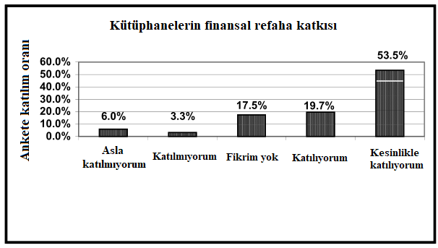
Şekil 3. 1: Kütüphanelerin Finansal Refaha Katkısı
Ankete katılanların %81,9’u halk kütüphanelerinin küçük işletmelere ekonomik faydalar sağladığı fikrine katılmaktadır.
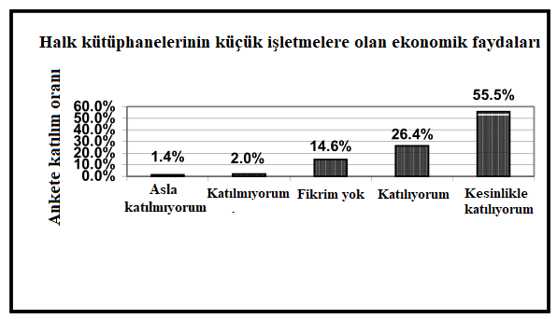
Şekil 3. 2: Halk Kütüphanelerinin Küçük İşletmelere Olan Ekonomik Faydaları
Ankete katılanların %90,9’u halk kütüphanelerinin toplumun refah ve zenginliğine katkı sağladığına inanmaktadır.
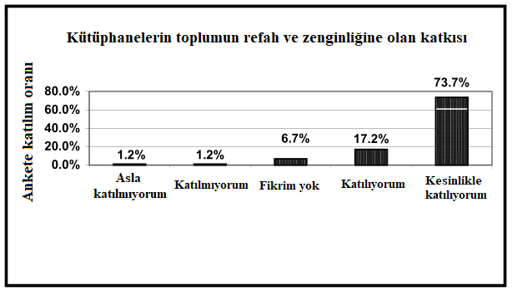
Şekil 3. 3: Kütüphanelerin toplumun refah ve zenginliğine olan katkısı
Ankete katılanların %60’ı halk kütüphanelerini haftada en az 1-2 kere kullandığını belirtmiştir.
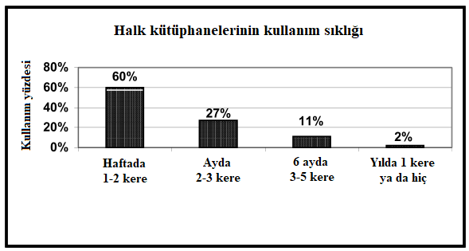
Şekil 3. 4: Florida Eyaleti halk kütüphanelerinin kullanım sıklığı
Yukarıda elde edilen sonuçlar halk kütüphanesi kullanıcılarının kütüphane programları ve hizmetlerinden nasıl yararlandıklarını ve bu hizmetler hakkındaki kişisel hissiyatları ile ilgili bilgi sunmaktadır.
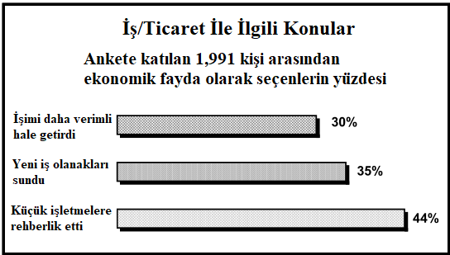
Şekil 3. 5: İş/Ticaret ile ilgili konular
Ayrıca kullanıcılar kütüphanenin yerel işletmeleri himaye ettiğini, yeni işletmeleri topluluğa çektiğini ve kütüphanede bulunan kaynakların onları işlerinde daha verimli hale getirdiğini ifade etmişlerdir.
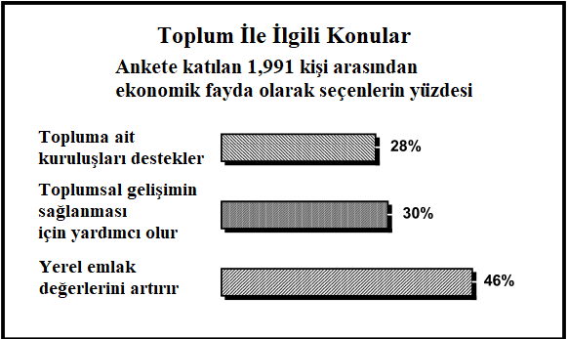
Şekil 3. 6: Toplum ile ilgili konular
Bununla birlikte kullanıcılar, kütüphanenin yerel mülk değerlerini artırdığını, topluluk gelişimi ile ilgili konularda yardımcı olduğunu ve topluluk kurumlarını desteklediğini belirtmişlerdir(McClure et al., 2000: 3-4,6).
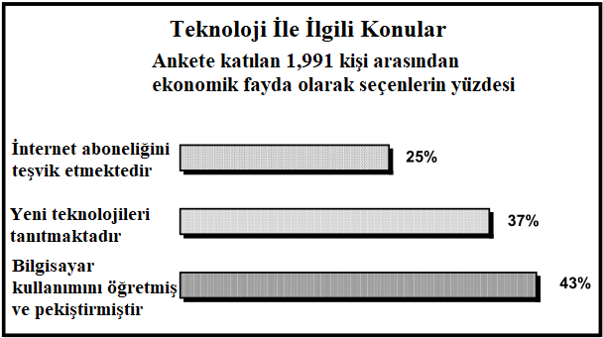
Şekil 3. 7: Teknoloji ile ilgili konular
Bilgisayarlar ve internet de genellikle kullanıcıların kütüphanelerinden elde ettikleri faydalar olarak seçilmiştir. Ankete katılanlar, kütüphanenin bilgisayar becerilerini kazanmalarına veya geliştirmelerine yardımcı olduğunu, programlar ve hizmetler aracılığıyla internet gibi yeni teknolojilerle tanıştırdığını ve bir internet servis sağlayıcısından kendi internet hesaplarını almaya teşvik ettiğini belirtmişlerdir.
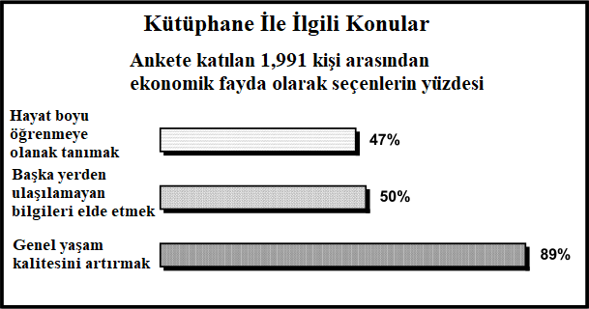
Şekil 3. 8: Kütüphane ile ilgili konular
Kullanıcılar, kütüphanenin genel yaşam kalitesini iyileştirdiğini, hukuk ve sağlık gibi kritik bilgileri sağladığını ifade ederek, kütüphanenin sunmuş olduğu hizmetler hakkında güçlü duygular beslemişlerdir. Ayrıca kullanıcılar, kütüphanenin yaşam boyu öğrenmeyi kolaylaştırdığını veya resmi bir okul ortamının dışında öğrenme ve eğitime katkıda bulunduğunu ve insanlara başka yerde elde edemedikleri bilgileri sağladığını vurgulamışlardır.
Anket çalışmasının yanında, çeşitli gruplar ile yapılan görüşmeler ile halk kütüphanesinin kullanımından kaynaklanan çeşitli ekonomik etkiler ve faydalar öğrenilmeye çalışılmıştır. Halk kütüphanesi kullanıcıları, yerel ekonomik kalkınma yetkilileri, hükümet yetkilileri ve kütüphaneciler ile grup görüşmeleri gerçekleştirilmiştir. Genel olarak, 2000 tarihinin Haziran-Ağustos ayları arasında gerçekleştirilen grup görüşmeleri verimli olmuştur. Elde edilen veriler, halk kütüphanelerinin ekonomik faydalarının doğası hakkında faydalı bilgiler sağlamakta ve Florida'daki halk kütüphanelerinin hizmet ettikleri toplulukları ekonomik olarak çeşitli şekillerde etkilediği sonucunu desteklemektedir.
Halk kütüphanelerinin ekonomik faydalarının karmaşık doğası göz önüne alındığında, geniş bir ekonomik etki yelpazesi ortaya çıkmaktadır. Genel olarak, genel bulgular görüşmeler boyunca tutarlı olmuştur; bölgeler veya katılan kütüphane türleri arasında önemli bir fark bulunmamıştır. İlk veri setinde bulunan en yaygın olarak belirtilen ekonomik faydalar Şekil 3.9'da belirli bir sıra olmaksızın listelenmiştir.
Tablo 3. 1: Genel Ekonomik Faydalar
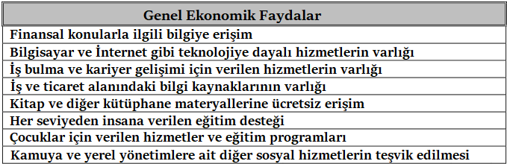
Grup görüşmelerinden elde edilen verilerin yakından analizi, halk kütüphanelerinin ekonomik faydalarının doğasından kaynaklanan ana temaların ortaya çıkmasına vesile olmuştur. Saha görüşmeleri sırasında, halk kütüphanelerinin bireylere yönelik, küçük işletmelere ve topluma yönelik doğrudan ve dolaylı ekonomik faydaları tespit edilmiştir. Bu ekonomik faydalar Şekil 3.10’da en iyi şekilde görülebilir.
Tablo 3. 2: Ekonomik fayda matrisi
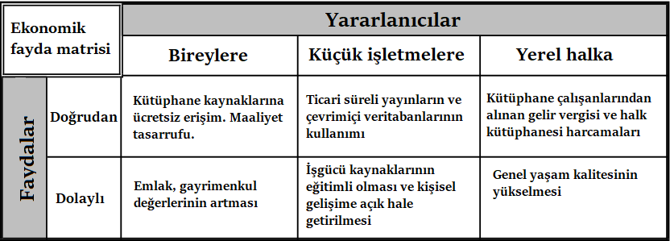
Florida Eyaleti genelinde yapılan literatür araştırması ve Florida’daki halk kütüphanecilerinin vermiş olduğu bilgiler neticesinde halk kütüphanelerinin ekonomik fayda ve etkilerinin tipolojisi oluşturulmuştur. Bu ekonomik etki ve fayda çeşitlerinin ilçe, şehir ve eyalet ekonomisine etkisine, bireysel iş ve ticaret alanındaki gelişime etkisine, vatandaşların maddi gelişimine ve eğitim kurumları üzerindeki ekonomik etkisine Şekil 3.11, 12, 13 ve 14’de yer verilmiştir.
Tablo 3. 3: Bölge ve Eyalet Ekonomisi Üzerindeki Faydaları
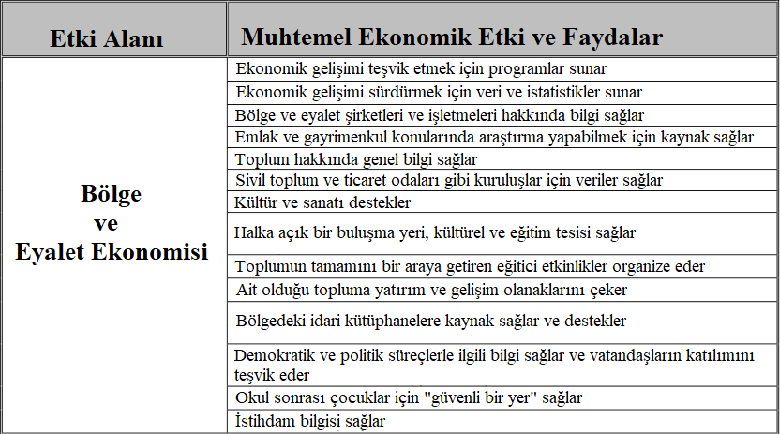
Tablo 3. 4: Bireysel İş Girişim ve Geliştirme Faaliyetleri Üzerindeki Faydaları
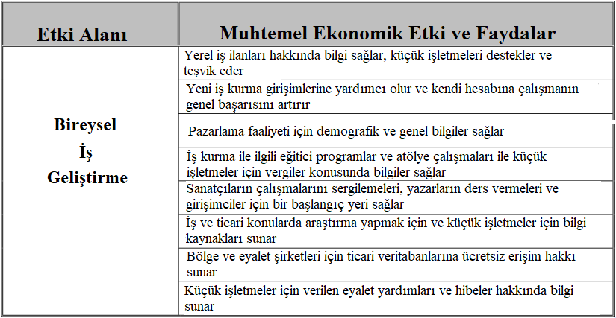

Tablo 3. 5: Bireylerin Finansal Okuryazarlığı Üzerindeki Ekonomik Etki ve Faydalar
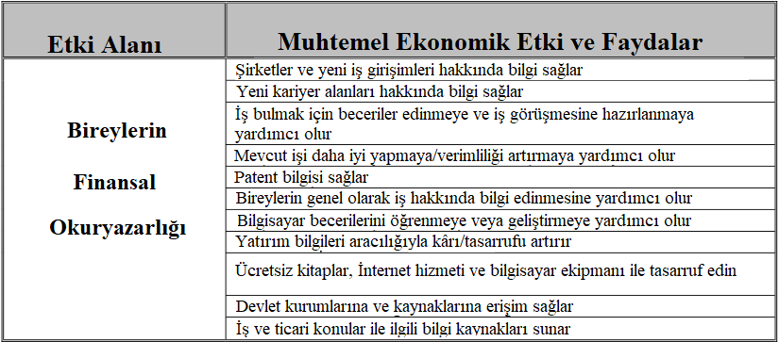
Tablo 3. 6: Eğitim ve Sivil Toplum Kuruluşları Üzerindeki Ekonomik Faydaları
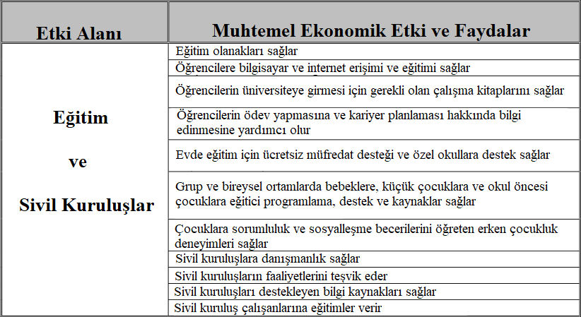
Florida'daki halk kütüphanelerinden elde edilen ekonomik etkilerin ve faydaların çok sayıda, çeşitli ve karmaşık olduğu yapılan araştırmalarda ortaya çıkmaktadır. Yapılan anket çalışmaları ve literatür araştırma neticesinde elde edilen sonuçlar, Florida'daki halk kütüphanelerinin ekonomik gelişime olan katkısını genel hatlarıyla açıklamaktadır. Bununla birlikte 2004 tarihinde yapılan bir çalışmada Florida Halk Kütüphanelerine yapılan yatırımın topluma rakamsal olarak nasıl bir dönüş sağladığı incelenmiştir.
Florida Halk Kütüphanelerine 2003/2004 mali yılı için toplamda $449.3 milyon dolar bütçe verilmiştir. Bu paranın %86’sı yerel yönetimlerden, %8’i Florida Eyaleti Yönetiminden, %1’i Federal Hükümetten ve geriye kalan %5’i ise bağışlar ve proje bazlı ödeneklerden oluşmaktadır. Florida Halk Kütüphanelerine yapılan bu yatırımın geri dönüşünün hesaplanması için Koşullu Değerleme Yöntemi (Contingent valuation) kullanılmaktadır. Bu yöntemde, eğer halk kütüphaneleri olmasaydı, halk kütüphanelerinin verdikleri hizmetlerin dışarıdaki özel kuruluşlardan ne kadar ücret karşılığında satın alınacağı hesaplanarak her bir hizmet için bir fiyat belirlenmektedir. Yapılan bu hesaplamaya göre 449 milyon dolarlık yatırıma karşı toplamda 2.9 milyar dolarlık yatırım getirisi elde edildiği sonucuna ulaşılmıştır. Buna göre Florida Halk Kütüphanelerine yapılan her 1 dolarlık yatırım, 6.54 dolarlık yatırım getirisi sağlamaktadır.
Bununla birlikte yukarıdaki ekonomik analiz, halk kütüphanelerinin zaman içinde diğer ekonomik sektörler üzerindeki ekonomik etkisini göz ardı ettiği için statiktir. Başka bir yöntem olan ekonometrik girdi-çıktı modeli REMI (Regional Economic Models Inc), Florida eyaleti için 169 sektörü kapsamaktadır. Bu yöntem Florida Eyalet Üniversitesi'ndeki Ekonomik Tahmin ve Analiz Merkezi tarafından Florida'nın halk kütüphanelerine uygulanmıştır. Bu ikinci yöntem, Florida eyaleti ve toplulukları üzerinde bir dizi doğrudan, dolaylı ve teşvik edilmiş etkiyi ölçmek için halk kütüphanelerine ayrılan bütçenin tamamının halk kütüphanelerine değil de kamunun başka kuruluşlarına verildiğini varsayarak ortaya çıkan tablo üzerinden uzun vadeli hesaplamalar yapmaktadır. Yapılan bu hesaplamada, 2003/2004 mali yılında Florida halk kütüphanelerine aktarılan 449.3 milyon dolarlık bütçenin halk kütüphanelerine verilmeyip kamunun başka kuruluşlarına verildiği varsayılmıştır. 2004-2035 tarihleri süresince 32 yıl boyunca eğer halk kütüphanelerine ayrılan para diğer kamu kuruluşlarına verilirse, Florida Eyaleti ekonomisinde 68.700 kişilik iş gücü kaybı ve çalışan ücretlerinde 5.6 milyar dolarlık kayıp yaşanacağı hesaplanmıştır (Griffiths et al., 2004: 2).
Yapılan araştırmalar ve anket sonuçlarına göre Florida Halk Kütüphaneleri olmasaydı ve vatandaşlar halk kütüphanesi hizmetlerini başka özel kurumlardan para karşılığında satın alsalardı 2003-2004 mali yılında toplamda 4.05 milyar dolar harcamaları gerektiği hesaplanmıştır. Halk kütüphanesi hizmetlerini alternatif kanallardan karşılamanın daha maliyetli olacağı gerçeğine ek olarak, halk kütüphanelerinin olmaması durumunda, kütüphane çalışanları maaş alamayacaktır ve işsizlik artacaktır. Kütüphane çalışanlarının toplamda 241 milyon dolarlık ücret kaybına uğrayacağı hesaplanmıştır. Halk kütüphaneleri tarafından kitaplar, süreli yayınlar, elektronik ekipman ve kaynak harcamaları ile sermaye projeleri (inşaat, yenileme, vb.) için doğrudan 105 milyon dolarlık devlet harcamaları yapılmayacak ve böylece Florida işletmelerinin gelirleri azalmış olacaktır. Bununla birlikte halk kütüphaneleri dolayısıyla yapılan harcamaların (fotokopi, hediyelik eşya, kafeler, restoranlar, marketler vb.) toplamda 101 milyon dolar olduğu tespit edilmiştir. Topluma geri dönüş sağlayacak olan ve kaybedilen toplamda 447 milyon dolar hesaplanmıştır ancak bu kaybın etkisi, topluluklar ve bir bütün olarak devlet için çok daha büyük bir ekonomik kayba dönüşmektedir. Satıcılar ve yükleniciler gelirlerde bir düşüş yaşadığında, daha az istihdam, daha düşük harcamalar ve daha düşük vergi gelirleri olacaktır. Benzer şekilde, eğer kütüphane çalışanları artık istihdam edilmeyecek olsalardı, daha düşük vergi öder, toplum içinde daha az harcama yapar ve toplum işletmeleri ve devlet üzerinde ekonomik anlamda daha fazla zararlı etkiye neden olurlardı (Griffiths et al., 2004: 4).
Florida Eyaleti’ndeki halk kütüphanelerinin başlıca kullanım amaçları eğlence, kişisel gelişim, ders çalışma ve eğitim olarak sınıflandırılmış ve her bir kullanım amacının halk kütüphanesine olan her 1 birim maliyetinin ekonomiye kaç birim olarak katkı sağladığı hesaplanmıştır. Yapılan bu hesaplamaya Şekil 3.15’de yer verilmiştir.

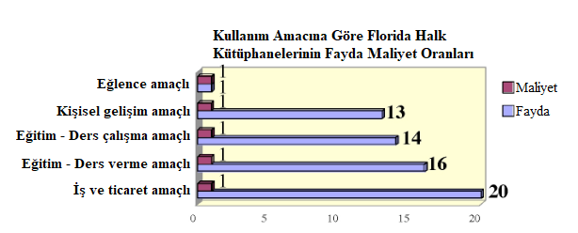
Şekil 3. 9: Kullanım Amacına Göre Florida Halk Kütüphanelerinin Fayda Maliyet Oranları
Florida Eyaleti çapında kamu tarafından finanse edilen halk kütüphanesi harcamalarının bir sonucu olarak gayrisafi bölgesel hasılanın 4 milyar dolar arttığı tahmin edilmektedir. Dolayısıyla Florida’da halk kütüphaneleri için kesilen her 1 dolarlık verginin eyalet ekonomisine 9.08 dolar olarak geri dönüş yaptığı hesaplanmaktadır. Bununla birlikte her 6.488 dolarlık kamu desteği (federal, eyalet ve yerel) karşılığında bir istihdam yaratılmakta olduğu hesaplanmaktadır. Florida'nın halk kütüphaneleri, hizmet ettikleri topluluklardaki kuruluşlara ve bireylere önemli faydalar sağlar. Halk kütüphanelerinin toplam doğrudan ekonomik faydası yılda 6,0 milyar dolardır. Bu paranın 3.2 milyar doları halk kütüphanelerinin doğrudan kullanımdan sağlanan kazanç ve 2.8 milyar doları ise halk kütüphanelerinin varlığı dolayısıyla sağlanan net tasarruftur. Ekonomik faydalar, iş, eğitim, kişisel ihtiyaçlar ve eğlence için bilgi ve enformasyon arayışında olan kuruluşlara ve bireylere ulaşmaktadır (Griffiths et al., 2004: 6).

3.2 TEKSAS EYALETİ’NDE HALK KÜTÜPHANELERİNİN EKONOMİK GELİŞİME KATKISI
Teksas Eyaletindeki halk kütüphaneleri, toplulukları için önemli ekonomik faydalar sağlamaktadır. 2011 tarihinde yapılan araştırmaya göre Teksas halk kütüphanelerinin 545 milyon dolar maliyeti ile eyalet ekonomisine 2.4 milyar dolar fayda sağladığı ve yatırılan her bir dolar için 4.42 dolarlık bir yatırım getirisi sağladığı tespit edilmiştir (Jarrett & Kuipers, 2012: 5). Halk kütüphanelerini tamamen ticari ve kurumsal varlıklar olarak analiz eden IMPLAN modeli hesabına göre, kütüphaneler yerel ekonominin işlem hacmine 1.043 milyar dolar katkı sağlamışlardır. Bununla birlikte Teksas Eyaleti halk kütüphanelerinin harcamaları 12.000’den fazla ek istihdam sağlamaktadır (Jarrett & Kuipers, 2012: 5).
Teksas'ta bulunan 563 halk kütüphanesinden 150’si, 2010 yılında işletme harcamalarının dışında, 94.1 milyon dolarlık yatırım harcaması yapmıştır. Bu harcamalar; yeni kütüphane binası inşaatı, halk kütüphanesi şubesi ve mevcut binaların yenilenmesi gibi büyük sermaye harcamaları olarak sınıflandırılmaktadır. Bununla birlikte 2011 mali yılında Teksas Halk Kütüphanelerinin işletme harcamaları toplamda 450.8 milyon dolar olmuştur. Toplam harcama ise 544.9 milyon dolar olmuştur. Bu harcamalar, işçilik maliyetleri, kütüphane koleksiyonu (kitaplar, süreli yayınlar vb.) ve kütüphane için satın alınan diğer malzeme ve hizmetlerden oluşmaktadır. Teksas Halk Kütüphanelerine 2011 mali yılı için toplamda 530.4 milyon dolar bütçe verilmiştir. Bu paranın %95’i yerel yönetimlerden, %1,2’si Florida Eyaleti Yönetiminden, %0,2’si Federal Hükümetten ve geriye kalan %3,6’sı ise bağışlar ve proje bazlı ödeneklerden oluşmaktadır (Jarrett & Kuipers, 2012: 20).
Kütüphane harcamaları, yerel topluluklardaki bireylerin istihdamını ve mal ve hizmet alımlarını etkiler. Kütüphanelere ürün tedarik eden firmalar da diğer firmalardan istihdam ve satın alma yaparak çarpan etkisi yaratmaktadır. Çarpan etkilerini ve genel ekonomik etkileri hesaplamak için girdi-çıktı ekonomik modelleme aracı olan IMPLAN kullanılmıştır. IMPLAN yazılımı; finansal veriler, işgücü verileri, ücretler ve ekonomik çıktı ile ilgili kamuya açık ikincil verileri kullanmaktadır. Teksas Eyaleti'ndeki halk kütüphanelerinin emlak ve toptan ticaretten gıda hizmetlerine ve sağlık hizmetlerine kadar yaptığı doğrudan harcamalar, tedarik zincirindeki diğer endüstrilerin de dâhil olmasıyla ekonomik faydanın katlanarak artmasına vesile olmaktadır. IMPLAN, Teksas Eyaleti'ne özgü ekonomik çarpanlar, sosyal muhasebe matrisleri ve ticaret akışı verilerini kullanarak bu ekonomik faaliyetleri toplayıp kaydetmektedir. Model daha sonra yatırım ve harcamaların ekonomiye geri dönüşünü, istihdam ve ücretler üzerindeki doğrudan, dolaylı ve teşvik edilmiş etkilerini hesaplamaktadır (Jarrett & Kuipers, 2012: 22).
Tablo 3. 7: 2011 Mali Yılında Teksas Halk Kütüphanelerinin İşletme Harcamalarının Ekonomiye Etkisi
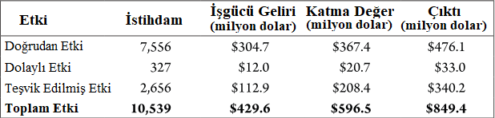
Tablo 3. 8: 2011 Mali Yılında Teksas Halk Kütüphanelerinin Yatırım Harcamalarının Ekonomiye Etkisi
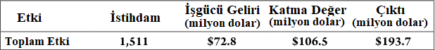
Tablo 3. 9: 2011 Mali Yılında Teksas Halk Kütüphanelerinin Ekonomiye Etkisi
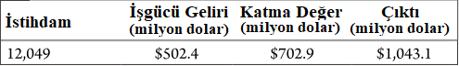
Şekil 3.16’da gösterildiği gibi, 2011 mali yılındaki işletme harcamaları, Teksas Eyaleti'ndeki toplam ekonomik faaliyete yaklaşık 850 milyon dolarlık katkı sağlamıştır. Teksas Halk Kütüphanelerinin işletme giderleri ek olarak 2.983 çalışanın iş hayatına kazandırılmasına, istihdamına vesile olmuştur. Şekil 3.17, 2011 mali yılında Teksas Halk Kütüphanelerinin sermaye harcamalarının toplam ekonomik faaliyete yaklaşık 194 milyon dolar katkı sağladığını ve ek olarak 1.511 çalışanın işe alınmasına olanak tanıdığını göstermektedir. Şekil 3.17’de toplamda 1,04 milyar doları aşan ekonomik faaliyet ve 12.049 kişilik toplam istihdam rakamları gösterilmiştir.
Bu ek ekonomik faydalar, kütüphane harcamaları ve şube inşaatları için yapılan yatırımlar ile özelden genele doğru gelişen ekonomik bağlantılardan ve ayrıca toplumdaki mal ve hizmetlere yapılan hane harcamalarından elde edilmiştir. Diğer bir deyişle, kütüphanelerin işletme ve sermaye harcamalarına dayalı olarak, işletmeler tarafından yapılan harcamalar, Teksas'ta ek 4.493 işçinin istihdamını desteklemiştir. Genel olarak, 544.9 milyon dolarlık harcamaya dayalı olarak, Teksas Halk Kütüphaneleri için yatırılan her bir 1 dolar karşılığında 1.9 dolarlık bir ekonomik aktivite elde edildiği IMPLAN tarafından hesaplanmaktadır (Jarrett & Kuipers, 2012: 22-23).
Teksas Eyaleti Kütüphane ve Arşiv Komisyonu’nun 2011 yıllık raporuna göre, Teksas'taki halk kütüphanesi kullanıcıları 118,4 milyondan fazla kez kütüphane materyali ödünç almıştır. 2011 tarihinde Teksas Eyaleti’nde ortalama bir kitap fiyatı 43.13 dolar olarak hesaplanmıştır. Ancak bir kitabı ödünç almak, bu kitabı tamamen satın almak ile eşit sayılamayacağı için, araştırmacılar kitabın ödünç verilme değerinin, kitabın mevcut değerinin %20’si olarak hesaplamışlardır. Bu hesaba göre her kitap ödünç alma işleminin halk kütüphanesi kullanıcısı için ortalama 8.72 dolar ekonomik değer yarattığı tespit edilmiştir. Aynı yöntemle kitap dışı materyallerin ödünç alma işleminin halk kütüphanesi kullanıcısı için ortalama 1 dolar ekonomik değer yarattığı tespit edilmiştir. 2011 yılında Teksas Eyaleti Halk Kütüphanelerinin toplam ödünç verme işlemi 118,497,823 kez gerçekleşmiştir, bu işlemlerin %89.20’si yani 105,700,058’i kitaplardan oluşmaktadır ve geri kalan 12,797,765 işlem ise kitap dışı materyallerden oluşmaktadır. Kitapların ödünç verilmesiyle, Teksas Eyaleti Halk kütüphanelerinin kullanıcıları için 921.704.506 (105,700,058 × 8.72) dolar ve kitap dışı materyallerin ödünç verilmesiyle 12,797,765 (12,797,765 × 1.00) dolar ve toplamda 934,502,271 dolarlık ekonomik değer yarattığı sonucuna ulaşılmıştır.
İnternet erişimi olan bilgisayar terminalleri, Teksas halk kütüphaneleri tarafından sağlanan rutin ve önemli bir ekonomik fayda sağlayan hizmet haline gelmiştir. İş Araştırmaları Bürosu (Bureau of Business Research) 2012 tarihinde Teksas’daki tüm halk kütüphanelerinin yöneticileri arasında bir anket yapmıştır. Toplamda 562 yöneticiye anket soruları gönderilmiş ve bunlardan 411’i anket sorularını cevaplamıştır. Bu ankete yanıt veren kütüphane müdürlerinin %62'sinden fazlası internet erişiminin "son derece yararlı" olduğunu söylerken, %20'si de kullanıcıları için "oldukça yararlı" olduğunu ifade etmiştir. Ayrıca, eyalet çapındaki kütüphane müdürlerinin %56'sı, internet erişiminin kütüphaneleri tarafından sağlanan en önemli hizmet olduğunu bildirmiştir(Jarrett & Kuipers, 2012: 39). Kütüphane kullanıcılarına ve genel olarak topluluğa internet erişiminden sağlanan uzun vadeli ekonomik faydaların kesin olarak tahmin edilmesi zordur. Ancak kâr amacı güden alternatif bir kaynaktan internet erişimi elde etmenin maliyeti incelenerek bir hesaplama yapmak mümkün olabilir.
Halk kütüphaneleri kullanıcılarına ücretsiz internet erişimi sağlamaktadır, bu hizmetin satın alınabileceği birkaç kâr amacı güden işletme bulunmaktadır. Bu işletmeler tarafından belirlenen ortalama ücret saat başına 15 Amerika Birleşik Devletleri dolarıdır. Halk kütüphanelerinden alınan internet kullanım verilerine göre, kullanıcılar bir seferde ortalama 1 saat 16 dakika boyunca internet hizmetini kullanmaktadırlar. Buna göre bir kullanıcının bir seferde halk kütüphanesindeki internet kullanımından elde ettiği tasarruf 17.40 dolardır. Teksas Eyalet Kütüphanesi ve Arşiv Komisyonu’nun 2011 Yıllık Raporu’ndan elde edilen toplam internet erişimi sayısına göre Teksas'taki halk kütüphanelerindeki internet erişimli bilgisayar terminalleri 17.485.054 kez kullanılmıştır. Halk kütüphanesi bilgisayar terminalleri, kullanım başına ortalama 17.40 dolarlık bir değerle, 2011'de kullanıcılara tahmini olarak 317.285.503 dolar tasarruf sağlamıştır.
Danışma hizmetleri halk kütüphaneleri tarafından sağlanan geleneksel hizmetlerden biridir. Diğer bazı kütüphane hizmetlerinden farklı olarak, kütüphanelerin danışma hizmetleri için parasal bir değer belirlemesi kolay olmamaktadır. Bir halk kütüphanesinin danışma hizmetini değerlendirmenin en basit yöntemi, kütüphanecilerin danışma sorularını cevaplamak için harcadıkları süreyi belirlemek ve ardından kütüphanecilerin aldığı maaşın saatlik değerine göre verilen hizmetin parasal değerine ulaşmaktır. Bir araştırmaya göre halk kütüphanelerine gelen danışma sorularının %70,9'unun yanıtlanmasının ortalama 3 dakika, %19,1'inin yanıtlanmasının ortalama 8 dakika, %10'unun yanıtlanmasının ortalama 11 dakika sürdüğü bilinmektedir (Jarrett & Kuipers, 2012: 43). 2011 yılında Teksas Eyaleti’nde halk kütüphanelerinde kullanıcılar tarafından toplam 15,360,713 danışma sorusu sorulmuştur. Bu soruların 10,890,746’ünün cevaplanması ortalama 3 dakika sürmüş, 2,933,896’ünün cevaplanması ortalama 8 dakika sürmüş ve 1,213,496’ünün cevaplanması ortalama 11 dakika sürmüştür. Yukarıda dakika olarak verilen rakamları 60 dakika üzerinden hesaplayarak toplam saate ulaşmak mümkün olmaktadır. Bu hesaba göre Teksas Eyaleti'ndeki halk kütüphanesi çalışanları 2011 yılında gelen danışma sorularını toplamda 1,195,831 saatte cevaplamıştır. Teksas Eyaletinde bir halk kütüphanecisinin aldığı ortalama saatlik ücret 28.86 dolardır. Böylece halk kütüphanesinin verdiği danışma hizmetlerinin vatandaşlara toplamda 34,511,683 dolarlık maliyet tasarrufu sağlamış olduğu sonucuna ulaşılmaktadır.
2011 yılında, Teksas Halk Kütüphaneleri yaklaşık 5 milyon kütüphane kullanıcısına 184.546 defa atölye çalışması ve eğitici öğretici program ve etkinlikler düzenlemiştir. Bu programların %56'sı çocuklar, %10'u gençler ve %34'ü yetişkinlere yönelik gerçekleştirilmiştir. Çocuk programları en geniş katılımlı programlar olmuştur. Çocuklara yönelik programlar, kitap sevgisini aşılamaya, okumayı teşvik etmeye odaklanmakta ve sıklıkla hikaye anlatımı ve el işi zanaat projeleri içermektedir. Gençler ve yetişkinler için programlar daha çeşitlidir. Kitap tartışma kulüpleri ve hobi odaklı programların yanı sıra birçok program bireyin okuryazarlığını, bilgisayar kullanımını, iş becerilerini veya iş beklentilerini geliştirmeye odaklanmıştır. Küçük işletmelere yönelik de bir çok eğitim programı bulunmaktadır. Halk kütüphanelerine yönelik İş Araştırma Bürosu anketinde, belirli bir soruyu yanıtlayan kütüphane müdürlerinin %40'ından fazlası, kütüphanelerinin özellikle iş hayatı ile ilgili becerilere odaklanan programlar ve atölye çalışmaları sağladığını söylemiştir. Özgeçmiş hazırlanması ve güncellenmesi, iş aranması, pazarlama becerilerinin geliştirilmesi, iş faaliyet alanı ile ilgili konuların araştırılması hususlarında halk kütüphaneleri destek ve eğitim vermektedir (Jarrett & Kuipers, 2012: 45).
Teksas Halk Kütüphanelerinin düzenlemiş olduğu eğitim ve etkinlik programlarının topluma olan ekonomik geri dönüşünü hesaplamak için verilen her program için ortalama bir katılım ücreti belirlemek gerekmektedir. Katılım ücretinin ortalama piyasa değerini ölçmek için en yakın örneği müzelerde verilen etkinlik ve sergi katılım ücretleri oluşturmaktadır. Bütün bu örnek ücret yelpazesi değerlendirildiğinde halk kütüphanelerinin sunmuş olduğu programlara çocuklar için kişi başı katılım ücreti 5$, gençler için kişi başı katılım ücreti 6,5$ ve yetişkinler için 8$ olarak hesaplanmaktadır.
Tablo 3. 10: Teksas Halk Kütüphaneleri Eğitim ve Etkinlik Programlarının Toplam Değeri
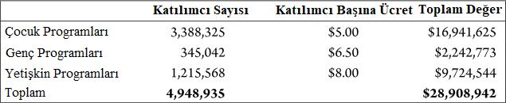
Teksas Halk Kütüphanelerinin sağlamış olduğu bir başka önemli hizmet ise ücretsiz kablosuz internet hizmetidir. Yapılan anketlerde Teksas Halk Kütüphaneleri yöneticilerinin %13'ü tarafından kullanıcılara sağlanan en önemli hizmetin kablosuz internet olduğu ifade edilmiştir. Kütüphane müdürlerinin %52'si sağladıkları en önemli kaynağın genel olarak internet erişimi olduğunu söylemiştir. Kütüphane kullanıcıları, bir halk kütüphanesindeki bilgisayar terminallerini kullanabilmekte ve buradan internete erişim sağlayabilmektedir. Bununla birlikte kablosuz internet kullanıcıların kendi taşınabilir bilgisayarlarını ve dijital cihazlarını kullanmalarına olanak tanır. Bu, kullanıcıların belgeleri kendi bilgisayarlarına kaydetmelerinin yanı sıra, basılı bir kopya yazdırmak zorunda kalmadan malzemeleri saklamalarını sağlar. İkincisi, bir bilgisayar terminali için diğer kullanıcılarla rekabet veya erişimleri olan süre sınırlaması olmadığından, kullanıcılar genellikle kablosuz üzerinden sınırsız erişime sahip olmaktadır.
Teksas Halk Kütüphanelerinde her hafta ortalama 86.730'dan fazla kullanıcının kablosuz ağa eriştiği ve bu sayının 1 yılda toplamda 4,5 milyondan fazla kullanıma eşit olduğu hesaplanmıştır. Pek çok kütüphane kullanıcısının kablosuz interneti, işlerini yönetmek, profesyonel sertifikalar kazanmak, yeni beceriler öğrenmek ve iş bulmak gibi ekonomik açıdan değerli amaçlar için kullandığı bilinmektedir. Bu kullanımların ekonomik faydaları hem kısa vadeli hem de uzun vadelidir ve çok çeşitlidir. Genel bir piyasa taramasının ardından kullanım süresine bakılmaksızın, Teksas Halk Kütüphanelerinde kablosuz internet kullanımı başına 5,00 dolar tutarında bir maliyet tahmin edilmektedir. Bu nedenle, Teksas halk kütüphaneleri tarafından sağlanan Wi-Fi erişiminin toplam değeri yıllık 22 milyon dolardan (22,551,992 dolar) fazladır. Bu tahmin, 4,5 milyon kullanıma uygulanan kullanım başına 5,00 Amerika Birleşik Devletleri dolarının basit bir çarpımıdır.

3.3 KALİFORNİYA EYALETİ’NDE HALK KÜTÜPHANELERİNİN EKONOMİK GELİŞİME KATKISI
Kaliforniya Eyaleti Halk Kütüphaneleri sağlamış oldukları eğitim ve etkinlik programları, hizmetler ve bilgi kaynaklarıyla topluma değer katmaktadır. Okul öncesi eğitim gören çocuklar kütüphanede hikâye okuma saati etkinliklerine katılmaktadır. İlkokul öğrencileri ücretsiz okul öğle yemeği programının mevcut olmadığı yaz aylarında halk kütüphanelerinde öğle yemeği yemektedir. Öğrenciler ödevlerini yaparken halk kütüphanelerinden yardım almakta ve arkadaşlarıyla buluşmaktadır. Üniversite öğrencileri akademik araştırma yaparken halk kütüphanelerinin yüksek hızlı internetini kullanmaktadır. Covid-19 ile ilgili halk sağlığını korumak amacıyla kişisel koruyucu ekipman üretimi için halk kütüphanelerinin yaratım atölyeleri kullanılmaktadır. Kaliforniya Eyaleti’ne yeni taşınan ya da göç eden insanların dil öğrenimi ve entegrasyonu sürecinde halk kütüphaneleri yardımcı olmaktadır. İşsizler iş bulmak ve kişisel gelişimlerini sağlamak amacıyla halk kütüphanelerinin verdiği eğitimlerden faydalanmaktadır. Girişimciler ilgi duydukları ticari konularla hakkında araştırmalar yapmaktadır. Kaliforniyalılar her yıl 138 milyondan fazla kez halk kütüphanelerini ziyaret etmektedir ve 14,5 milyondan fazla danışma hizmeti almaktadır. Halka açık bilgisayarlar 24,1 milyondan fazla kez kullanılmaktadır. Halk kütüphanelerinin web sayfaları 113 milyon ziyaret almakta ve Kaliforniya Eyaleti halk kütüphanelerinin sunmuş oldukları eğitim ve etkinlik programlarına 10,6 milyondan fazla kütüphane kullanıcısı katılmıştır (Cole & Stenström, 2021: 481-482).
Yapılan literatür araştırması Kaliforniya Halk Kütüphanelerine yapılan mali yatırımların sağlam bir finansal getirisi olduğu ve kamu fonlarının sorumlu yönetimi yoluyla ekonomik değer sağladığını göstermektedir. Halk kütüphaneleri bilgi ve öğrenme, ekonomik faydalar ve duygusal ve fiziksel sağlık dahil olmak üzere kişisel gelişim için destek sağlamaktadır. Evsiz kalan insanlar, göçmenler, gaziler, okul öncesi çocuklar ve yetişkin okuryazarlığı öğrenenler gibi hassas nüfuslara destek vermekte ve toplumsal krizlere müdahale etmekte, toplumsal direnci artırmakta, toplumdaki güven iklimini pekiştirmekte ve sosyal altyapı ve kamu fonu yönetimi dâhil olmak üzere toplumun gelişimine destek olmaktadır. Bunlarla birlikte halk kütüphaneleri teknolojik olanaklara ilk erişilen ve kullandırılan mekânlar olarak da öne çıkmaktadır. Kütüphaneyi oluşturan insanların, mekânın, bilgilerin, fikirlerin ve fırsatların benzersiz bileşimi ve halk kütüphanelerinin hizmetleri aracılığıyla üretebilecekleri dönüştürücü sonuçlar halk kütüphanelerine atfedilen önemi artırmaktadır (Cole & Stenström, 2021: 482-483).
Kaliforniya Halk Kütüphanelerinin ekonomik gelişime olan katkısını ölçmek amacıyla yıllık istatistiki bilgiler incelenmiş, literatür taraması yapılmış, anket çalışması ve paydaşlarla görüşmeler yapılmıştır. Yapılan bu araştırmalar neticesinde halk kütüphanelerinin bireylere, gruplara, topluluklara ve bir bütün olarak topluma önemli bir değer kattığı sonucuna ulaşılmıştır. Hayat boyu öğrenme, sağlık ve esenlik, bilgi geliştirme, toplumsal gelişim ve ekonomik gelişim için halk kütüphaneleri çeşitli destekler ve imkânlar sunmaktadır. Halk kütüphanelerinin topluma sunmuş olduğu değerler, başka herhangi bir kurum tarafından sağlanamayan benzersiz bir kaynak, insan ve alan kombinasyonuyla sağlanmaktadır. Halk kütüphanelerinin değerinin hem özel hem de evrensel olduğu ve Kaliforniyalıların sahip olduğu değerlerle uyumlu olduğu tespit edilmiştir.
Tablo 3. 11: Kaliforniya Halk Kütüphaneleri Değer Aktarım Diyagramı
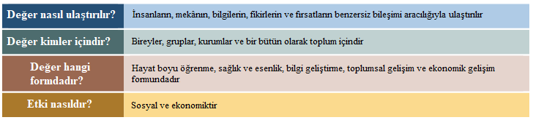
Kaliforniya, Amerika Birleşik Devletleri’ndeki en kalabalık eyalettir ve dünyanın en çok etnik çeşitliliğe sahip yerlerinden biridir. Kaliforniya'nın 40 milyonluk nüfusunun %27'si yabancı uyrukludur (bu oran, başka herhangi bir eyalette olduğundan daha yüksektir); 2010'dan bu yana Kaliforniya, 1 milyondan fazla göçmen almıştır. Kaliforniyalıların %39'u Latin, %37'si beyaz, %15'i Asyalı, %7'si Afrikalı, %4'ü birden fazla ırktan ve %2'si Kızılderili veya Pasifik Adasındandır. Kaliforniyalıların %23'ü 18 yaşında veya daha küçüktür, Amerika Birleşik Devletleri’ndeki en genç 7. nüfusa sahiptir. Kaliforniya'daki hanelerin %15'inin internet aboneliği bulunmamaktadır. 5 yaş ve üzerindeki Kaliforniyalıların %44'ü evde İngilizce dışında bir dil konuşmaktadır. 25 yaş ve üzerindeki Kaliforniyalıların %17'si lise diploması veya dengi bir diploma almamıştır. Kaliforniyalıların %13'ü ve Kaliforniyalı çocukların %21'i yoksulluk içinde yaşamaktadır; ailelerin %28'i ve çocukların %47'si yoksul ya da yoksula yakın durumdadır. Amerika Birleşik Devletleri’ndeki evsizlerin %24'ü, evsiz gazilerin %29'u, evsiz gençlerin %34'ü ve korumasız evsizlerin %48'i Kaliforniya'da yaşamaktadır.
Kaliforniya Halk Kütüphaneleri hizmetlerinden değer elde eden halkın fertleri, aynı zamanda ailelerin, grupların, toplulukların ve bir bütün olarak toplumun fertleridir. Hizmet verilen gruplar arasında okul öncesi eğitim gören çocuklar, gençler, yeni ebeveynler, girişimciler, gaziler, öğrenciler, düşük okuryazarlık becerilerine sahip kişiler, ülkeye yeni gelen kişiler, evde internet erişimi olmayan kişiler, evsiz kalan kişiler, hapsedilen kişiler ve bazıları Kaliforniya'nın en savunmasız nüfusu arasında yer alan sosyal olarak izole edilmiş insanlardan oluşmaktadır. Kaliforniya Halk Kütüphaneleri kaynaklara ve hizmetlere erişimi herkes için olabildiğince eşit hale getirmeye çalışmaktadır (Cole & Stenström, 2021: 487-488).
Kaliforniya Halk Kütüphaneleri öğrenimi ve bilgi gelişimini desteklemek için 98,6 milyondan fazla fiziksel ve dijital materyal sunmaktadır. 2018–2019 mali yılında, kütüphane koleksiyonları 256 milyondan fazla kullanılmış ve fiziksel materyal 181,9 milyon kez ödünç verilmiştir. Halk kütüphanesi yaz okuma programları, çocukları ve gençleri okul tatilken okumaya ve öğrenmeye teşvik etmekte ve yardımcı olmaktadır. Düşük sosyo-ekonomik statüdeki çocukların yaz aylarında yaşadıkları öğrenme kaybını hafifletmeye yardımcı olmaktadırlar. 2019 yazında 770.000'den fazla Kaliforniyalı, bir halk kütüphanesi yaz okuma programına katılmak için kaydolmuş ve eyalet çapındaki yaz etkinliklerine katılım 1,77 milyonun üzerinde gerçekleşmiştir. Kaliforniya Halk Kütüphanelerinin okuryazarlık programları, yetişkinlerin temel okuryazarlık becerileri kazanmalarına, öğrenme hedeflerine ulaşmalarına ve kütüphane hizmetlerini etkili bir şekilde kullanmalarına yardımcı olmaktadır. 2018–2019 mali yılında, 15.000'den fazla yetişkin, Kaliforniya Halk Kütüphanelerinin “California Library Literacy Services” programı aracılığıyla okuma yazma eğitimi almıştır.
Kaliforniya'daki 186 halk kütüphanesi hizmet bölgesinden 180'i (%97), 2018–2019 mali yılı boyunca bireylerin öğrenimini ve bireysel gelişimini destekleyen programlar sunduklarını bildirmiştir. Aynı yıl içinde Kaliforniya Eyalet Kütüphanesi, katılımcılara öğrenme fırsatları sağlayan 1.000'den fazla etkinlik içeren 50 projeyi desteklemek için Kütüphane Hizmetleri ve Teknoloji Yasası (Library Services and Technology Act) fonunu kullanmıştır. Bu faaliyetlerde yapılan anketlere 6.494 kişi katılmıştır. Ankete katılanların %80'inden fazlası, faaliyete katılarak yeni şeyler öğrendiklerini, öğrendikleri konuları uygulamaya niyetli olduklarını, halk kütüphaneleri tarafından sağlanan kaynak ve hizmetlerin daha fazla farkında olduklarını ve diğer kütüphane kaynakları ve hizmetlerini kullanma olasılıklarının daha yüksek olduğunu belirtmişlerdir(Cole & Stenström, 2021: 489).
Halk kütüphaneleri, diğer sivil kuruluşlarındaki programlara ve kaynaklara erişmekte güçlük çekebilecek nüfusun sağlığına ve esenliğine özel olarak odaklanır. Halk kütüphaneleri, kaynaklarına eşit bir şekilde erişmeyi seçen herkese hizmet etme yetkisine evrensel olarak sahiptir. Bununla birlikte halk kütüphaneleri gün geçtikçe kaynaklarını ve hizmetlerini evsiz kalanlar, mali sıkıntı yaşayan kişiler, ülkeye yeni gelenler ve dilsel engellerle karşılaşabilecek olanlar, dezavantajlı sosyo-ekonomik durumdaki çocuklar, zihinsel veya fiziksel hastalığı veya engeli olan kişiler ve gaziler için daha erişilebilir hale getirmektedir. Kaliforniya'daki 186 halk kütüphanesi hizmet bölgesinden 168'i (%90), 2018–2019 mali yılında savunmasız nüfusları desteklemeye odaklanan programlar sunduklarını belirtmiştir.
Kaliforniya Halk Kütüphanelerinde 67 tane gaziler için yardım merkezi bulunmaktadır. Bu merkezler gazileri ve ailelerini ihtiyaç duydukları yardım ve hizmetlere erişmeleri için çalışmaktadır. 2018-2019 mali yılında Kaliforniya’da 219 halk kütüphanesi düşük gelir topluluklarındaki çocuklara 289,587 öğün yemek hizmeti vermiştir. Buna ek olarak 115 halk kütüphanesi kendi hizmet bölgesinde yaz aylarında ücretsiz öğle yemeği hizmeti vermiştir. Kütüphanede öğle yemeği programına katılan ailelerin %13’ü yazın öğle yemeğini kütüphaneden başka bir yerde yemediğini bildirmiştir. Halk kütüphaneleri ücretsiz yemek hizmeti sağlayarak, ailelerin kütüphane ile olan bağlarını sıkılaştırmakta, sağlıklı beslenme ve fiziksel zindeliği teşvik etmekte ve kütüphanelerin eğitim ve etkinlik programlarını keşfetmelerini sağlamaktadır.
Kaliforniya Halk Kütüphaneleri toplumun pandemi ve doğal afetler gibi zor koşullara karşı dayanıklılığını güçlendirmekte ve yaşanabilecek krizlere olan müdahalesine katkı sunmaktadır. Halk kütüphaneleri yerel topluluklar içinde sosyal sermayenin oluşturulmasına ve toplumun sosyal altyapısına katkı sunmaktadır. Çoğu zaman halk kütüphanelerinin bireylere ve gruplara sağlamış olduğu değer, bir bütün olarak toplum için sunduğu değere katkıda bulunmaktadır. Örneğin Kaliforniya’nın Napa İlçesinde meydana gelen bir deprem nedeniyle bölge savcılığı ofisleri kullanılamaz hale gelmiş, bunun üzerine Napa İlçe Halk kütüphanesi savcılığın kullanması için, kütüphanede yer açmış ve böylece topluma ait kuruluşlarla güvene dayalı sürekli ilişkiler geliştirmiştir. Buna binaen Napa İlçesinde orman yangınları patlak verdiğinde Napa İlçe İdare Ofisi ikincil müdahale ekibi görevini halk kütüphanelerine vermiş ve onları toplumu güvenlik, sağlık ve sosyal yardım güncellemeleri hakkında bilgilendirmekle görevlendirmiştir.
Sosyal sermaye, “insanların günlük faaliyetleri müzakere etmelerine ve daha büyük hedeflere ulaşmalarına yardımcı olan akran gruplarından gelen bilgi, sosyal destek ve sosyal normların güçlendirilmesini” içermektedir. Halk kütüphanelerinin sunmuş olduğu güven ve topluluk gelişimi faaliyetleri çok yönlüdür. Halk kütüphanelerini kamu tarafından desteklenen bir mekân olarak kabul eden vatandaşlar, devlet destekli hizmetlere erişim hakkına ve kamu politikasının tezahürüne tanıklık etmiş olurlar. Halk kütüphaneleri toplumu oluşturan bireyler arasında güven, iş birliği ve sosyal bağlar oluşturmaya yardımcı olan bir ortama özgürce ve kolayca erişilmesine olanak tanımaktadır. Halk kütüphaneleri de kendi yetki alanlarındaki kuruluşlar ve gruplarla ortaklık kurarak sosyal sermayenin ilkelerini ileriye taşımaktadırlar.
Kaliforniya’daki halk kütüphanelerinin %88’i 2018-2019 mali yılı boyunca sosyal sermayenin gelişimini destekleyen programlar sunmuşlardır. Bu programlara örnek olarak, toplumdan dışlanmış gençlere eğitim ve etkinlik programları sunulması, teknoloji ve diğer konularda eğitim verilmesi ve kütüphane içerisinde alan açılması, mahalle sakinlerinin bir araya geldiği etkinlikler düzenlenmesi, toplantıların kolaylaştırılması ve marjinalize edilmiş kültürel gruplar için güvenli ve davetkâr ortamlar sağlanması yer almaktadır. Kaliforniya halk kütüphaneleri insanların bağlantı kurabileceği bir kamusal alan sağlayarak toplumun sosyal altyapısına katkıda bulunmaktadır. Sosyal altyapı, sosyal sermayenin gelişip gelişmeyeceğini ve nasıl gelişeceğini belirleyen fiziksel koşulları içermektedir. Sağlam sosyal altyapı, sosyal etkileşimi, karşılıklı desteği ve iş birliğini teşvik etmekte, demokrasiyi korumakta ve ekonomik büyümeye katkıda bulunmaktadır. Halk kütüphaneleri insanların bağlantı kurabileceği bir kamusal alan sağlayarak toplumun sosyal altyapısına katkıda bulunmaktadır. Halk kütüphaneleri toplumun fertlerinin bireysel ve toplu olarak bir araya geldiği alanlardır. Yeni inşa edilen halk kütüphaneleri sivil toplumun gurur kaynağı olmakta ve kamu yararını gözeten önemli ve faydalı kamu yatırımları olarak görülmektedir. 2018–2019 mali yılında, Kaliforniya halk kütüphaneleri eğitim ve etkinlik içeren 139.959 yetişkin programı, 43.718 genç programı ve 251.481 çocuk programı sunmuştur. Bu programlara 10,6 milyondan fazla katılım sağlanmıştır.
Halk kütüphaneleri, beceri geliştirme, iş arama, diğer sosyal hizmetlerle bağlantı kurma ve işletme kurma ve geliştirme için fırsatlar ve destek sağlayarak kişisel ekonomik gelişimi teşvik etmektedir. Kütüphane materyallerinin ödünç alınması, kullanıcıların kişisel tasarruflarını gerçekleştirmelerine de olanak tanımaktadır. Halk kütüphaneleri, toplumun fertlerinin kişisel ekonomik gelişimini etkileyerek ve vergi mükelleflerinin yaptığı yatırıma sağlam bir mali getiri sağlayarak topluluğun ekonomik gelişimine katkıda bulunmaktadır. Ülke çapında yapılan araştırmalar halk kütüphanelerine yapılan her 1 dolarlık yatırımın ortalama olarak topluma 3-6 dolar arasında bir geri dönüş sağladığı tespit edilmiştir. Yapılan araştırmada Kaliforniya Halk Kütüphanelerinin %87’si bireylerin ekonomik gelişimini desteklemeye yönelik hizmet ve programlar sunduklarını bildirmiştir. Ontario, Kaliforniya’da, 2018–2019 mali yılında kütüphane kullanıcıları, halk kütüphanelerinden materyal ödünç alarak 9.968.881 Amerika Birleşik Devletleri doları tasarruf ettiği hesaplanmıştır.
Sacramento Devlet Üniversitesine bağlı Institute for Social Research (Sosyal Araştırma Enstitüsü) tarafından 2019 tarihinde, Kaliforniya sakinlerinden oluşan temsili bir grubun topluluk değerlerini ve halk kütüphanelerine ilişkin algılarını ölçmek için bir anket yapılmıştır(Cole et al., 2021). Bu ankete göre, Kaliforniyalıların %85'i, geleneksel olarak kütüphaneler tarafından hizmet verilen gruplara ücretsiz hizmetlerin sunulmasını fazlasıyla desteklemektedir. Kaliforniyalıların %91'i gaziler ve gençler için ve %85'i genç ailelere ücretsiz hizmet verilmesini desteklemektedir. Ankete katılanların %83'ü akıl hastalığı yaşayan kişiler için %81'i evsiz kalan bireylere ve %71'i yeni göçmenler için ücretsiz hizmet sağlanmasını desteklemektedir. Bu çalışmada ve başka çalışmalarda sunulan veriler, Kaliforniya halk kütüphanelerinin yalnızca savunmasız nüfusların değil, aynı zamanda yükseköğrenimdeki öğrenciler ve küçük işletme sahipleri gibi yerel toplulukların önemli kısımlarını oluşturan tüm grupların ihtiyaçlarını başarıyla karşıladığı fikrini desteklemektedir. Ankete katılan Kaliforniyalıların yalnızca %5'i halk kütüphanelerinin ve sağladıkları hizmetlerin toplulukları için önemli olmadığını düşünmekte ve Kaliforniyalıların %59'u yerel kütüphaneleri kapatılırsa topluluklarının çok etkileneceğini düşünmektedir. Genel olarak anket, halk kütüphanelerinin tüm demografik gruplar ve bölgelerde değerli toplum hizmetleri sağlayan kurumlar olarak algılandığını ortaya koymaktadır (Cole & Stenström, 2021: 494).
Kaliforniya Halk Kütüphaneleri yenilikçi eğitim kaynakları ve programları sunarak topluluklarının merkezinde yer almaktadır. Kütüphane personeli, tüm insanlara doğru bilgilere ücretsiz erişim sağlayarak eşitlikçi bir toplum yaratmak için çalışmaktadır. Kaliforniya Eyaletinin birçok yerinde halk kütüphaneleri, yetersiz temsil edilen, marjinalize edilmiş ve savunmasız topluluklar için tek bilgiye erişim noktasıdır. Genellikle halk kütüphaneleri, ciddi ihtiyaçları olan insanları diğer toplum kuruluşlarıyla buluşturan ilk bağlantı noktasıdır. Halk kütüphaneleri, toplumun pek çok üyesinin ve politika yapıcı organların algılarının çok ötesine geçen, birçok türden ve büyük miktarlarda değer sağlayan hayati toplum merkezleridir.

3.4 PENSİLVANYA EYALETİ’NDE HALK KÜTÜPHANELERİNİN EKONOMİK GELİŞİME KATKISI
Pensilvanya Eyaleti’nde halk kütüphaneleri sıklıkla kullanılmaktadır. Vatandaşlar, halk kütüphanelerine gidiş gelişlerinde yürümek, bisiklete binmek, araba kullanmak, toplu taşıma veya taksi kullanmak gibi birçok yolla kütüphanelere gelmektedirler ve bu ulaşım araçlarından bazıları için para ödemektedirler. Pensilvanya Eyaleti’nde halk kütüphanelerinin ekonomik gelişime katkısının bu bölümde ele alınıyor olmasının nedeni, bu konuyla ilgili bir grup araştırmacı tarafından oldukça geniş kapsamlı bir rapora ulaşılmış olmasından kaynaklanmaktadır. Niceliksel verilerin yeterli olması nedeniyle bu eyalet incelenmiştir. Halk kütüphanelerini kullanan vatandaşların zamanına ekonomik bir değer biçildiğinde ve ortaya çıkan diğer maliyetleri eklendiğinde, ziyaretçilerin halk kütüphanesi kaynakları ve hizmetleri için yaklaşık 574 milyon dolar ödediği ortaya çıkmaktadır. Bununla birlikte, halk kütüphanesi kaynaklarına ve hizmetlerine uzaktan erişmek için internet'i kullandıkları süre boyunca fazladan 109 milyon dolar ödemektedirler. Halk kütüphanesi kaynakları ve hizmetleri kendileri için en az 683 milyon dolara mal olmaktadır ve eğer bu maliyete değeceğini düşünmeselerdi bu zamanı ve parayı halk kütüphanelerini kullanmak için sarf etmeyecekleri düşünülmektedir.
Koşullu değerleme, fiyatlandırılmamış mal ve hizmetleri, bunlara sahip olmamanın ekonomik sonuçlarını inceleyerek değerlendirmek için kullanılan yaygın bir araçtır. Pensilvanya’da halk kütüphaneleri olmaması durumunda, mevcut kullanıcıların birçok şekilde etkilenmeleri mümkündür. Nasıl etkileneceklerini belirlemek için, halk kütüphanelerini fiziksel olarak ve uzaktan çevrimiçi olarak kullanan vatandaşlara son kütüphane kullanımlarından elde ettikleri bilgi ve hizmetleri elde etmek için alternatif olarak ne yapacakları sorulmuştur. 2005 tarihinde yapılan bu anket için 1128 kişiye ev telefonu aracılığıyla ulaşılmış, 19 halk kütüphanesi içerisinde 2614 kişiyle görüşülmüş ve 226 okul ve üniversite kütüphanecisi ile görüşülmüştür(Jose-Marie Griffiths et al., 2006: 8). Anket sonuçlarına göre katılımcıların bir kısmı bilgiye ihtiyaçları olduğunu, ancak onu elde etmek için başka nereye gideceklerini bilmediklerini söylemiştir. Diğer bir kısmı ise özel kuruluşlar ya da akademik kütüphane gibi başka bir kaynağı kullanacaklarını ifade etmişlerdir. Bir diğer anket sorusu, bilgiyi almak için hangi kaynakları kullanacakları ve alternatif kaynağı kullanmak için ne kadar zaman ve para harcanabileceğidir. Alternatif kaynakları kullanmanın toplam tahmini maliyeti 1.647 milyon dolar olarak tahmin edilmiştir. Bu rakam, halk kütüphanesi kullanıcılarının şu anda halk kütüphanelerini kullanmak için harcadıkları paradan 964 milyon dolar daha fazladır.
Halk kütüphanelerinin eğitim programları vesilesiyle elde edilen beceriler kullanıcılara zaman ve para tasarrufu sağlamaktadır. Bu tür becerilerin ve eğitimlerin kullanıcıların başka kuruluşlardan satın alınarak yaptığında birikimlerini kaybetmeleri söz konusudur. Pensilvanya Eyaleti halk kütüphaneleri eğitim ve etkinlik programları vermeyi bıraktığı takdirde, kütüphane kullanıcıları 84 milyon dolar kaybedebilir. Bununla birlikte Pensilvanya Halk kütüphanesi çalışanları için ödenen maaşlar 180 milyon dolar ve halk kütüphanesi harcamaları ise 68 milyon dolardır. Eğer halk kütüphaneleri olmasaydı, halk kütüphanesi çalışanlarına ödenen maaşlar ve halk kütüphanelerinin yaptığı harcamalar da olmazdı ve Eyalet ekonomisi bu durumdan dolayı zarar ederdi. Halk kütüphaneleri, hediyelik eşya dükkanlarına, otomatlara, fotokopi makinelerine ve diğer hizmetlere ev sahipliği yapmaktadır. Eğer halk kütüphaneleri olmasaydı, bu hizmetlerin geliri yerel ekonomiye 1 milyon dolardan fazla zarar vereceği hesaplanmıştır.
Halk kütüphanesi kullanıcıları, kütüphaneye yaptıkları ziyaretlerden önce veya sonra genellikle yerel mağazaları, restoranları ve diğer hizmetleri kullanmaktadır. Halk kütüphaneleri olmasaydı, bu hizmetlerden elde edilen gelirin bir kısmı kaybedilirdi. Birleşik Krallık'ta yapılan bir araştırmaya göre, halk kütüphanelerinin yokluğunda çevre işletmelerinin toplam gelirlerinin yaklaşık %23'ünü kaybedilmesi muhtemel olduğu tespit edilmiştir (R. P. B. Usherwood & Sobczyk, 1997: 63). Bu hesaba göre Pensilvanya Eyaletindeki yıllık toplam kaybın 80 milyon dolar olacağı tahmin edilmektedir(Jose-Marie Griffiths et al., 2006: 10).
Pensilvanya da halk kütüphaneleri olmasaydı, kullanıcılar ve yerel ekonomi için toplam ekonomik kaybın 1.377 milyon dolar olacağı tahmin edilmektedir. Pensilvanya vergi mükellefleri, yerel, eyalet ve federal vergiler yoluyla halk kütüphanelerine 249 milyon dolar katkıda bulunmaktadır. Dolayısıyla, Pensilvanya vergi mükelleflerinin halk kütüphanesine yatırdıkları her 1 dolar, 5.50 dolar yatırım getirisi sağlamaktadır. Halk kütüphanelerinin varlığı Pensilvanya’da Gayri Safi Bölgesel Hasıla'yı artıran ekonomik bir dalgalanma etkisine neden olmaktadır. Bir ekonomik girdi-çıktı modeli olan REMI, halk kütüphanelerinin zaman içinde diğer ekonomik sektörler üzerindeki etkisini tahmin etmenin bir yolunu sunmaktadır. Bu model halk kütüphanelerinin doğrudan, dolaylı ve teşvik edilmiş ekonomik etkisini ölçmeyi amaçlamaktadır. Yapılan REMI analizine göre halk kütüphanelerine kamu tarafından sağlanan her 1 dolarlık yatırımın, Gayri Safi Bölgesel Hasıla'yı 3.79 dolar artırdığı tespit edilmiştir.
Pensilvanya'daki vergi mükellefleri halk kütüphanelerine 2006-2007 mali yılında 249 milyon dolarlık katkıda bulunmuştur. Buna karşılık, Pensilvanya sakinleri halk kütüphanelerini yaklaşık 39 milyon kez ziyaret etmiş ve halk kütüphanelerini uzaktan internet erişimi yoluyla 11,4 milyon kez kullanmıştır. Halk kütüphaneleri, eğlenceli vakit geçirme amaçlarına ek olarak; eğitim, kişisel gelişim, aile ve işle ilgili ihtiyaçlar için yoğun bir şekilde kullanılmaktadır. Halk kütüphanesi bilgi ve hizmetlerinin yaşam kalitesi faydaları bu çalışma ile kapsamlı bir şekilde belgelenmiştir. Kullanıcılar, halk kütüphanelerinin özellikle güvenilir olduğuna ve çok çeşitli bilgi ihtiyaçlarını karşılamak için yüksek kaliteli ve zamanında bilgi sağladığına inanmaktadır. Kullanıcılar sadece mükemmel hizmetlerden faydalanmakla kalmamakta, alternatif, daha pahalı bilgi kaynaklarını bulmak ve tüketmek için zaman ve parasal kaynakları harcamak zorunda kalmayarak ekonomik olarak da tasarruf etmektedir. Pensilvanya toplulukları ayrıca halk kütüphanecilerinin maaş ve harcamalarından ve halk kütüphanelerinin eyalet içinde yaptığı mal ve hizmet alımlarından ve kütüphane kullanıcılarının ziyaretleri sırasında çevre yerel işletmelerde yaptığı harcamaların etkisinden yararlanmaktadır (Jose-Marie Griffiths et al., 2006: 13-14).
Halk kütüphanelerine 2006-2007 mali yılında yapılan toplam 11,9 milyon fiziksel ve 3,4 milyon çevrimdışı kullanım eğlence ve kaliteli zaman geçirme amaçlıdır. Halk kütüphanelerini eğlence ve kaliteli zaman geçirmek için kullanan vatandaşlar, halk kütüphanelerine giderken yol ücreti, otopark ücreti ve benzeri harcamalara yaklaşık 126 milyon dolar ve uzaktan çevrimiçi ziyaret etmek için bir yılda yaklaşık 20 milyon dolar harcamaktadır. Bu faaliyetleri onlar için en azından bu kadar değerli olmasa, 146 milyon doları bu şekilde harcamak istemeyecekleri düşünülmektedir. Eğer Pensilvanya’da halk kütüphaneleri olmasaydı vatandaşlar gerekli hizmetleri alternatif kaynaklardan elde etmek için 354 milyon dolar harcamak zorunda kalacaklardı. Bu nedenle, halk kütüphanelerine sahip olmak Pensilvanya halkına 1 yıl için toplamda 208 milyon dolar kazandırmaktadır (354-146= 208 milyon dolar) (Jose-Marie Griffiths et al., 2006: 24).
2006-2007 mali yılında kişisel veya ailevi bilgi ihtiyaçlarını karşılamak için Pensilvanya halk kütüphanelerine toplam 6 milyon kez fiziksel ziyaret ve 4,9 milyon uzaktan çevrimiçi kullanım yapılmıştır. Ziyaretçiler, diğer potansiyel kaynaklar arasında en güvenilir bilgiyi sağladığından, halk kütüphanelerini ihtiyaçlarını karşılamak için en iyi bilgi kaynağı olarak görmektelerdir. Halk kütüphanelerini kişisel ve ailevi bilgi ihtiyaçları için kullanan vatandaşlar, halk kütüphanelerine giderken yol ücreti, otopark ücreti ve benzeri harcamalara bir yılda yaklaşık 82 milyon dolar ve uzaktan çevrimiçi ziyaret etmek için yaklaşık 28 milyon dolar harcamaktadır. Bu faaliyetleri onlar için en azından bu kadar değerli olmasa, 110 milyon doları bu şekilde harcamak istemeyecekleri düşünülmektedir. Eğer Pensilvanya’da halk kütüphaneleri olmasaydı vatandaşlar gerekli bilgileri alternatif kaynaklardan elde etmek için 259 milyon dolar harcamak zorunda kalacaklardı. Vatandaşlar, gerekli bilgileri nereden alacaklarını bilmediklerinde kendilerine zaman veya para kazandıran hizmetlerden yoksun olacakları için 12 milyon dolar kaybedecekleri hesaplanmıştır. Bu nedenle, halk kütüphanelerine sahip olmak Pensilvanya halkına 1 yıl için toplamda 161 milyon dolar kazandırmaktadır (259+12-110= 161 milyon dolar) (Jose-Marie Griffiths et al., 2006: 28).
Yetişkin öğrenciler (18 ve üstü), öğrenimleri ile ilgili ihtiyaçları için 2006-2007 mali yılında yaklaşık 6,6 milyon kez Pensilvanya halk kütüphanelerini fiziksel olarak ziyaret etmiştir. Ayrıca öğrenciler halk kütüphanelerini uzaktan çevrimiçi olarak yaklaşık 2,1 milyon kez kullanmıştır. Halk kütüphanelerini kullanan öğrenciler, halk kütüphanelerine giderken yol ücreti ve benzeri harcamalara bir yılda yaklaşık 28 milyon dolar harcamaktadır. Eğer Pensilvanya’da halk kütüphaneleri olmasaydı öğrenciler gerekli bilgileri alternatif kaynaklardan elde etmek için 69 milyon dolar harcamak zorunda kalacaklardı. Öğrenciler, gerekli bilgileri nereden alacaklarını bilmediklerinde kendilerine zaman veya para kazandıran hizmetlerden yoksun olacakları için 3 milyon dolar kaybedecekleri hesaplanmıştır. Bu nedenle, halk kütüphanelerine sahip olmak Pensilvanya’daki öğrencilere 1 yıl için toplamda 44 milyon dolar kazandırmaktadır (69+3-28= 44 milyon dolar) (Jose-Marie Griffiths et al., 2006: 31).
2006-2007 mali yılında öğretmenler halk kütüphanelerini yılda yaklaşık 2,7 milyon kez fiziksel olarak ziyaret etmiş ve 1,3 milyon kez uzaktan çevrimiçi kullanmışlardır. Halk kütüphanelerini sınıfa veya derse hazırlanmak ve diğer öğretim amaçları için kullanmaktadırlar. Halk kütüphanelerini kullanan öğretmenler, halk kütüphanelerine giderken yol ücreti ve benzeri harcamalara bir yılda yaklaşık 72 milyon dolar harcamaktadır. Eğer Pensilvanya’da halk kütüphaneleri olmasaydı öğretmenler gerekli bilgileri alternatif kaynaklardan elde etmek için 168 milyon dolar harcamak zorunda kalacaklardı. Öğretmenlerin, gerekli bilgileri nereden alacaklarını bilmediklerinde kendilerine zaman veya para kazandıran hizmetlerden yoksun olacakları için 8 milyon dolar kaybedecekleri hesaplanmıştır. Bu nedenle, halk kütüphanelerine sahip olmak Pensilvanya’daki öğretmenlere 1 yıl için toplamda 104 milyon dolar kazandırmaktadır (171+8-72= 104 milyon dolar) (Jose-Marie Griffiths et al., 2006: 35).
İşletme ve iş bulma amaçlı olarak 2006-2007 mali yılında halk kütüphaneleri yaklaşık 8,5 milyon kez fiziksel olarak ziyaret edilmiş ve 2,9 milyon kez uzaktan çevrimiçi kullanmışlardır. Halk kütüphanelerini işletmeleri için ve iş bulmak için kullanan vatandaşlar, halk kütüphanelerine giderken yol ücreti ve benzeri harcamalara bir yılda yaklaşık 234 milyon dolar harcamaktadır. Eğer Pensilvanya’da halk kütüphaneleri olmasaydı vatandaşlar işletmeleri için ve iş bulmak için gerekli bilgileri alternatif kaynaklardan elde etmek için 571 milyon dolar harcamak zorunda kalacaklardı. Bu vatandaşların gerekli bilgileri nereden alacaklarını bilmediklerinde kendilerine zaman veya para kazandıran hizmetlerden yoksun olacakları için 30 milyon dolar kaybedecekleri hesaplanmıştır. Bu nedenle, halk kütüphanelerine sahip olmak Pensilvanya’daki işletmecilere ve iş bulmak isteyen vatandaşlara 1 yıl için toplamda 367 milyon dolar kazandırmaktadır (571+30-234= 367 milyon dolar) (Jose-Marie Griffiths et al., 2006: 44).
Hayat boyu öğrenme amaçlı olarak 2006-2007 mali yılında halk kütüphaneleri yaklaşık 6,4 milyon kez ziyaret edilmiştir. Bununla birlikte bir çocuk programı için kitap okumak veya incelemek veya çocuklarla ilgili bir etkinlik için çocuğunu halk kütüphanesine getiren yetişkinler tarafından yaklaşık 5,9 milyon kez fiziksel olarak ziyaret edilmiştir. Ayrıca bu amaçla halk kütüphaneleri 2,9 milyon kez uzaktan çevrimiçi kullanılmıştır. Halk kütüphanelerini hayat boyu öğrenme için kullanan vatandaşlar, halk kütüphanelerine giderken yol ücreti ve benzeri harcamalara bir yılda yaklaşık 75 milyon dolar harcamaktadır. Eğer Pensilvanya’da halk kütüphaneleri olmasaydı vatandaşlar hayat boyu öğrenme için gerekli bilgileri alternatif kaynaklardan elde etmek için 181 milyon dolar harcamak zorunda kalacaklardı. Bu vatandaşların gerekli bilgileri nereden alacaklarını bilmediklerinde kendilerine zaman veya para kazandıran hizmetlerden yoksun olacakları için 9 milyon dolar kaybedecekleri hesaplanmıştır. Bu nedenle, halk kütüphanelerine sahip olmak Pensilvanya’daki işletmecilere ve iş bulmak isteyen vatandaşlara 1 yıl için toplamda 115 milyon dolar kazandırmaktadır (181+9-75= 115 milyon dolar) (Jose-Marie Griffiths et al., 2006: 52).
Halk kütüphanelerine bir çocuk programı için kitap okumak veya incelemek veya çocuklarla ilgili bir etkinlik için çocuğunu halk kütüphanesine getiren yetişkinler halk kütüphanelerine giderken yol ücreti ve benzeri harcamalara bir yılda yaklaşık 17 milyon dolar harcamaktadır. Eğer Pensilvanya’da halk kütüphaneleri olmasaydı vatandaşlar çocukları için gerekli eğitim ve etkinlikleri alternatif kaynaklardan elde etmek için 43 milyon dolar harcamak zorunda kalacaklardı. Bu nedenle, halk kütüphanelerine sahip olmak Pensilvanya’daki çocuklu ebeveynlere 1 yıl için toplamda 26 milyon dolar kazandırmaktadır (43-17= 26 milyon dolar) (Jose-Marie Griffiths et al., 2006: 49).

3.5 OHIO EYALETİ’NDE HALK KÜTÜPHANELERİNİN EKONOMİK GELİŞİME KATKISI
Ohio'da halk kütüphanelerinin yer aldığı toplam 251 bölge bulunmaktadır. Bu bölgeler arasında 5000 kişiden az nüfusa hizmet verilen yerler olduğu gibi, 850.000’den fazla kişinin yaşadığı şehir merkezleri de bulunmaktadır. Ohio halk kütüphaneleri sağlamış olduğu ödünç verme ve referans hizmetleri, bilgisayar ve internet erişimi, çevrim içi veri tabanlarına erişim, eğitim ve etkinlik programları ve ücretsiz toplantı alanları gibi çeşitli hizmetlere sahiptir. Ohio'daki halk kütüphaneleri, diğer eyaletlerdeki halk kütüphanelerinden farklı bir yönetim yapısına sahiptir. Ohio halk kütüphaneleri, atama yetkisine sahip bir üst makamın ayrı ve bağımsız siyasi alt bölümleri olarak faaliyet vermekte olup ayrı bir yasal varlığa sahiptirler. Dolayısıyla da atama yetkisine sahip üst makamın bir alt kolu gibi çalışmazlar. Bu, halk kütüphanelerinin başka bir hükümet biriminin bir departmanı veya işlevi olduğu diğer bazı eyaletlerdeki durumla çelişmektedir. Bu nedenle, Ohio'daki halk kütüphaneleri, hem emlak vergileri yoluyla yerel gelirleri arttırma (seçmen onayına tabi olarak) hem de belediye meclisi, okul kurulu veya ilçe komisyonu ile temas kurmadan doğrudan Ohio Genel Kurulu ile finansman için savunuculuk yapma olanağına sahiptir.
Yukarıda açıklanan hizmetlerin tümü, kütüphane kullanıcılarına somut bir fayda sağlamaktadır. Ohio Eyaleti çapında bir yatırım getirisi analizi, Ohio sakinlerine halk kütüphanesi materyallerinin, hizmetlerinin ve programlarının kullanılması yoluyla sağlanan faydaları eyaletin toplam halk kütüphanesi işletme harcamalarıyla karşılaştırır. Böyle bir analiz, öncelikle her bir kütüphane hizmetine bir dolar değeri atayan bir yönteme dayanmaktadır. Bu yöntem genellikle kütüphane hizmetlerinin sağlamış olduğu “doğrudan” ekonomik faydayı tahmin etmektedir. Doğrudan fayda, kütüphane hizmeti tarafından sağlanan öğenin, bilginin veya eğlencenin değerini yansıtmaktadır. Verilerin mevcudiyeti ve uygun değer ölçülerinin mevcut olduğu halk kütüphanesi hizmetlerinin doğrudan faydaları nicelleştirilecek ve ardından eyalet çapındaki toplam fayda, eyalet çapındaki toplam kütüphane işletme harcamalarıyla karşılaştırılacaktır.
Bu analiz için, Ohio Eyalet Kütüphanesi tarafından sağlanan 2019 idari yılına ait veriler kullanılmıştır. Eyalet Kütüphanesi, Ohio'nun 251 halk kütüphanesi sistemi tarafından yıllık olarak sunulan verileri derlemektedir. Eyalet Kütüphanesi veri setinde yer almayan bazı veri öğelerini tahmin etmek için eyaletteki en büyük 16 kütüphane sisteminin anketinden de veriler kullanılmıştır. Bu analizin amaçları doğrultusunda, Ohio halk kütüphanelerinin fiziksel materyallerin ödünç verilmesi, dijital materyallerin ödünç verilmesi, bilgisayar ve teknoloji hizmetleri, danışma hizmetleri ve ‘eğitim ve etkinlik programları hizmetleri’ olmak üzere 5 ayrı kategoride incelenmiştir. Her bir kategori için mevcut piyasa koşullarındaki değerlerine göre bir fiyat biçilmiştir. Örneğin ücretli olarak bilgisayarlarını kullandıran FedEx/Kinkos şirketi, saatlik bilgisayar kullanımı için 29,40 dolarlık bir fiyat belirlemiştir. Yapılan hesaplamalarda bu fiyat, kütüphane bilgisayarlarının toplam kullanım saatine uygulanmıştır. Benzer şekilde, güncel bir filmi izlemek için standart fiyat yaklaşık 4 dolar olarak tespit edilmiş ve bu fiyat elektronik film ödünç alımları için yapılan hesaplamalarda baz alınmıştır. Kitap fiyatları, ortalama yeni kitap satın alma fiyatı 23,80 dolardan (gerçek kütüphane maliyetlerine dayalı olarak) başlayarak ve ardından kitapların yeniden satış değerine sahip olduğu gerçeğini yansıtan %50'lik bir indirim faktörü ile düşürülerek hesaplanmıştır.
Tablo 3. 12: Ohio Halk Kütüphanelerinin 2019 Yılı Ekonomik Değer Özeti
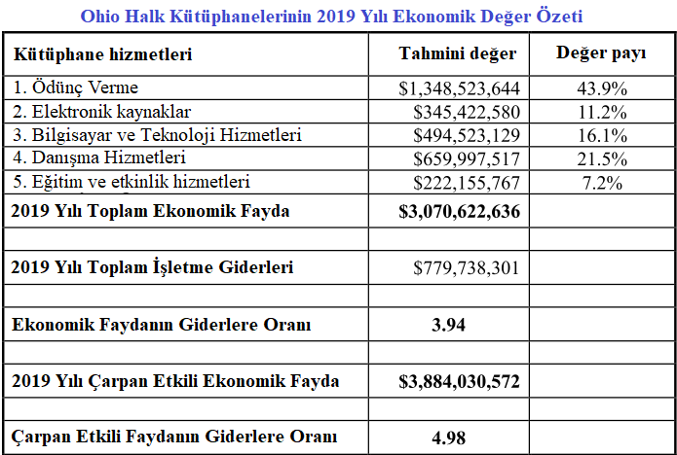
Yukarıdaki tabloda gösterildiği gibi, 2019'da Ohio sakinlerinin eyaletin çok çeşitli halk kütüphanesi hizmetlerini kullanmalarının toplam ekonomik faydası yaklaşık 3,1 milyar dolar olarak hesaplanmıştır. Aynı zamanda, 2019'daki toplam halk kütüphanesi işletme harcamaları kabaca 780 milyon dolar olarak gerçekleşmiştir. Bu nedenle, Ohio halk kütüphaneleri için ekonomik faydanın giderlere oranı 3,94 olarak hesaplanmıştır. Bu, Ohio'nun halk kütüphanelerinin harcanan her 1 dolar için Ohio sakinlerine doğrudan ortalama 3,94 dolar kazandırdığı anlamına gelir.
Ohio halk kütüphaneleri için yatırılan her 1 doların, 3,94 dolarlık doğrudan getirisinin ötesinde, eyalet sakinleri halk kütüphanelerinin faaliyetlerinden ek bir fayda daha elde etmektedir. Halk kütüphanelerinin kullanıcılarına yaklaşık 3,1 milyar dolar değer sağlamasının ek etkisi, bu miktardaki paranın bölge ekonomisinin başka bir yerinde harcanmak üzere "serbest kalması" olduğu için ortaya çıkan bir "ekonomik çarpan etkisi" olması durumudur. Bu analizin amaçları doğrultusunda, Amerika Birleşik Devletleri Ticaret Bakanlığı, Ekonomik Analiz Bürosu tarafından hesaplanan Ohio için 1,2649 olan “Hane Halkı Tüketimi” ekonomik çarpanı kullanılmıştır. Bu çarpan uygulandığında, eyaletin halk kütüphanelerinin Ohio'da yaşayanlar için toplam ekonomik faydası yaklaşık 3,9 milyar dolara çıkmaktadır. Halk kütüphanelerinin 2019 yılındaki 779,8 milyon dolarlık harcaması ile karşılaştırıldığında, halk kütüphaneleri tarafından sağlanan hizmetlerden elde edilen toplam yatırım getirisi oranı 4,98'dir. Bu, Ohio'daki halk kütüphaneleri tarafından harcanan her 1 dolar için eyalet sakinlerinin ortalama 4,98 dolar ekonomik fayda elde ettiği anlamına gelmektedir.

4. HALK KÜTÜPHANELERİNİN EKONOMİK GELİŞİME KATKISININ HESAPLANMASI: AMERİKA BİRLEŞİK DEVLETLERİ ANALİZ SONUÇLARI
Tezin önceki bölümlerinde Amerika Birleşik Devletleri’ndeki halk kütüphanelerinin ekonomik gelişime olan katkısı sistemli bir literatür taraması sonucunda elde edilen bilgiler aracılığıyla ortaya konulmuştur. Bu bölümde ise Solow-Swan neoklasik büyüme modelinin kuramsal altyapısı temel alınacaktır. Bu model, halk kütüphanelerinin uzun vadeli ekonomik gelişim üzerindeki etkisini incelemek için ekonomik büyümeyi etkileyen göstergelerin kapsamlı bir şekilde ele alınıp, halk kütüphaneleri ile ilişkilerinin incelenmesi amacıyla seçilmiştir. İstihdam, sağlık, eğitim, sosyal sermaye ve tasarruf Solow-Swan neoklasik büyüme modelinin beş önemli göstergesidir. Yukarıdaki beş gösterge ve ülkelerin yıllık gayri safi yurt içi hasıla verileri kullanılarak, halk kütüphanelerinin bu ekonomik göstergeler üzerindeki etkisi ve ilişkisi analiz edilecektir.
Ekonomik büyüme, bir ekonominin üretim miktarını arttırdığında gerçekleşmektedir ve genellikle gayri safi yurtiçi hasıla rakamları ile ölçülmektedir. Ekonomik büyüme dolaylı olarak bir yaşam standardı ölçüsü verirken, ekonomik gelişim göstergeleri tarafından yakalanan daha açık yaşam standartları ölçütlerine de bakmak gerekmektedir. Halkın vergileriyle finanse edilen kurumlar olarak, halk kütüphaneleri genellikle topluma sağlamış oldukları katkıları kamuoyuna açıklamakla mükelleflerdir. Bunu yapabilmek için kullanılan maliyet-fayda analizi, yatırım getirisi analizi ve koşullu değerleme analizlerinin sonuçları tezin önceki bölümlerinde örnekler halinde paylaşılmıştır. Bu bölümde ise ampirik ve nicel araştırma yöntemiyle oluşturulan model çerçevesinde çoklu regresyon analizi uygulanacak ve böylece halk kütüphanelerinin ekonomik gelişim üzerindeki etkisi incelenecektir.
Çoklu regresyon analizi sayesinde halk kütüphanelerinin ekonomik gelişmeyi hangi değişkenler çerçevesinde etkilediğini ve ne oranda etkilediği tespit edilmeye çalışılacaktır. Regresyon analizini gerçekleştirmek için 6 adet halk kütüphanesi değişkeni ve 6 adet ekonomi değişkenine ait veriler toplanmıştır. Yapılan analizde 2006-2017 tarihleri arasındaki verilere ulaşım sağlanmıştır. Amerika Birleşik Devletleri’nde bu tarihler arasındaki en yakın tarihli verilere (halk kütüphanesi ve ekonomi verileri) eksiksiz olarak ulaşım sağlanabildiği için, bu tarih aralıkları seçilmiştir. Bu değişkenlere ait çalışmada kullanılacak ekonomi alanına ait terimlerin tanımlayıcı bilgileri paylaşılacak ve analizlerde hangi verilerin kullanıldığı açıklanacaktır. Bu veriler IBM şirketinin SPSS (Statistical Package for the Social Sciences) adlı istatistik programı aracılığıyla çoklu aşamalı regresyon yöntemi kullanılarak analiz edilecek ve ortaya çıkan sonuçlar değerlendirilecektir.

4.1 EKONOMİ VERİLERİ
Solow-Swan neoklasik büyüme modeli kapsamında, ekonomik büyümeyi açıklayan veriler bu çalışmada gerçekleştirilecek olan regresyon analizinde kullanılacaktır. Bu doğrultuda Amerika Birleşik Devletleri’ne ait ekonomik büyüme, istihdam, eğitim, sağlık, sosyal sermaye ve tasarruf rakamlarını kapsayan veriler devletin resmî kurumlarından toplanmış ve bir veri-seti oluşturulmuştur. Bu alt başlıkta hangi verilerin ne amaçla kullanıldığı ve bu verilerin hangi kaynaklardan elde edildiği anlatılacaktır.

4.1.1 Ekonomik Büyüme
Ekonomik büyüme verisi, bağımlı değişken olarak kullanılacaktır. Bağımlı değişken, bağımsız değişkenlerin etkisiyle şekil alan ve ölçmeye çalışılan sonuçtur. Bu çalışmada ekonomik büyüme değişkeni, bağımlı değişken olarak alınmış ve bağımsız değişkenlerin, ekonomik büyüme üzerindeki etkisi ve ilişkisi incelenmek ve açıklanmak istenmiştir. Bu çalışmada ekonomik büyümeyi ölçmek için yıllık gayrisafi millî hâsıla rakamları kullanılacaktır. Bu rakamlara Dünya Bankası’nın internet sayfasından ulaşılmıştır(World Bank, 2021a).

4.1.2 İstihdam
İstihdam verisi araştırmada bazı analizlerde bağımsız, bazı analizlerde ise bağımlı değişken olarak kullanılacaktır. Yüzdesel yıllık işsizlik oranları, istihdam verisini ölçmek için kullanılacaktır. Bu oranlara Dünya Bankası’nın internet sayfasından ulaşılmıştır(World Bank, 2021d).

4.1.3 Eğitim
Eğitim verisi bağımsız değişken olarak kullanılacaktır. Amerika Birleşik Devletleri’ndeki eğitim seviyesini ölçmek amacıyla, 18-24 yaş arasındaki vatandaşlardan lise mezunu olanlarının yüzdesel yıllık oranları baz alınacaktır. Analizi bu yaşlardaki lise mezunu sayılarını baz alarak yapmaktaki amaç, lise mezunu olmanın birçok ülkede zorunlu olması ve beklenilen asgari eğitim seviyesini temsil etmesidir. Bu oranlara National Center for Education Statistics’in veri-tabanından ulaşılmıştır(Stark & Noel, 2015: 47–48).

4.1.4 Sağlık
Amerika Birleşik Devletleri toplumsal sağlık seviyesini ölçmek için “0-5 yaş arası çocukların ölüm oranı” verisi baz alınacaktır. Analizi 0-5 yaş arası çocukların ölüm oranıyla gerçekleştirme nedeni, sağlıklı bir toplumda, çocuk ölümlerinin daha az yaşanacağı varsayıldığı içindir. Bu oranlara National Center for Health Statistics’in veri tabanından ulaşılmıştır(National Center for Health Statistics, 2018).

4.1.5 Sosyal Sermaye
Sosyal sermaye toplumdaki güven ortamının, karşılıklı yükümlülük duygusuyla beslenmesi ve ortak hedefleri takip eden insanların sorun çözme kabiliyetini ifade etmektedir. Sosyal katılım siyasi, medeni veya dini alanlarda ve hatta işyerinde gerçekleşebilir. Ek olarak, bilim adamları, aile, arkadaşlar ve komşularla etkileşimler gibi gayri resmi sosyal bağlar yoluyla sosyal sermaye oluşumu gerçekleşmektedir. Sosyal sermaye üç boyut etrafında şekillenmektedir. Bunlar bireyler ve gruplar arasındaki birbirine bağlı ilişki ağları (sosyal bağlar veya sosyal katılım), bu bağları karakterize eden güven seviyeleri ve sosyal bağlar ile sosyal katılım sayesinde hem kazanılan hem de aktarılan kaynaklar veya faydalardır(Poteyeva, 2018). Amerika Birleşik Devletleri’ndeki sosyal sermaye seviyesini ölçmek için öncelikle toplumdaki güven ortamını analiz etmek gerektiği düşünülmüş ve bu nedenle yıllık tutuklanan insan sayısı baz alınmıştır. Amerika Birleşik Devletleri’ndeki verilere Federal Bureau of Investigation’ın web sayfasından ulaşılmıştır(Federal Bureau of Investigation, 2021).

4.1.6 Yatırım ve Tasarruf
Halk kütüphaneleri sağlamış oldukları bilgi kaynakları ve eğitim programları ile toplumun finansal bilgi okuryazarlığının gelişmesine katkıda bulunmaktadır. Bu doğrultuda halk kütüphanelerinin kullanımlarının artmasıyla, finansal tasarrufların da artması beklenmektedir. Amerikan toplumunun ne kadar tasarruf yapmış olduğunu ölçebilmek için yıllık vergilendirilebilir menkul kıymet sayısı kullanılmıştır. 2006-2017 yılları arasındaki verilere ulaşım sağlanmıştır. Bu verilere The Internal Revenue Service (IRS)’in internet sayfasından ulaşılmıştır(Internal Revenue Service, 2022).

4.2 HALK KÜTÜPHANESİ VERİLERİ
Amerika Birleşik Devletleri halk kütüphanelerinin verileri, halk kütüphanelerinin ekonomik gelişime olan katkısını birçok gösterge üzerinden incelemek amacıyla gerçekleştirilecek olan regresyon analizinde kullanılacaktır. Bu doğrultuda halk kütüphanelerine ait 2006-2017 tarihleri arasındaki yıllık ziyaretçi sayısı, cevaplanan danışma soruları sayısı, ödünç verme sayısı, çocuklar ve yetişkinler için eğitim ve etkinlik programlarına katılım sayısı ve internete bağlı bilgisayarların kullanım sayıları Institute of Museum and Library Services web sayfasından toplanmış ve bir veri-setine dönüştürülmüştür(Institute of Museum and Library Services, 2020). Bu alt başlıkta hangi verilerin ne amaçla kullanıldığı ve bu verilerin hangi kaynaklardan elde edildiği irdelenecektir.

4.2.1 Ziyaretçi Sayısı
Halk kütüphanelerine olan talebi ve kullanım sıklığını ölçmek için dikkate alınan en önemli göstergelerden biri halk kütüphanelerine gelen yıllık ziyaretçi sayısıdır. Yıllık ziyaretçi sayısı araştırmada çoğunlukla bağımsız değişken olarak kullanılacaktır. Ziyaretçi sayılarına, Amerika Birleşik Devletleri’nin kamu kuruluşu olan Institute of Museum and Library Services’in her yıl düzenli olarak Amerika Birleşik Devletleri’ndeki halk kütüphaneleri için yaptığı anket ve araştırma verilerini içeren sayfasından ulaşılmıştır.

4.2.2 Cevaplanan Danışma Soruları Sayısı
Halk kütüphanesi kullanıcılarının bilgi ihtiyaçlarını gidermek için kütüphanecilere sordukları yıllık cevaplanan soru sayısıdır. Cevaplanan danışma soruları sayısı araştırmada çoğunlukla bağımsız değişken olarak kullanılacaktır. Cevaplanan danışma soruları sayılarına, Institute of Museum and Library Services’in her yıl düzenli olarak Amerika Birleşik Devletleri’ndeki halk kütüphaneleri için yaptığı anket ve araştırma verilerini içeren sayfasından ulaşılmıştır.

4.2.3 Eğitim ve Etkinlik Programlarına Katılım Sayısı
Yetişkin halk kütüphanesi kullanıcıları için düzenlenen eğitim ve etkinlik programlarının yıllık katılımcı sayısıdır. Eğitim ve etkinlik programlarının yıllık katılımcı sayısı araştırmada çoğunlukla bağımsız değişken olarak kullanılacaktır. 2006-2017 yılları arasındaki verilere çalışmada kullanılmak üzere ulaşım sağlanmıştır. Eğitim ve etkinlik programlarının yıllık katılımcı sayılarına, Amerika Birleşik Devletleri’nin kamu kuruluşu olan Institute of Museum and Library Services’in her yıl düzenli olarak Amerika Birleşik Devletleri’ndeki halk kütüphaneleri için yaptığı anket ve araştırma verilerini içeren sayfasından ulaşılmıştır.

4.2.4 İnternete Bağlı Bilgisayarların Kullanım Sayısı
Halk kütüphanelerinde internete bağlı bilgisayarlarda yıllık oturum açma sayıdır. Bu bilgisayarların kullanım sayısı araştırmada çoğunlukla bağımsız değişken olarak kullanılacaktır. 2006-2017 yılları arasındaki verilere çalışmada kullanılmak üzere ulaşım sağlanmıştır. İnternete bağlı bilgisayarlarda yıllık oturum açma sayılarına, Amerika Birleşik Devletleri’nin kamu kuruluşu olan Institute of Museum and Library Services’in her yıl düzenli olarak Amerika Birleşik Devletleri’ndeki halk kütüphaneleri için yaptığı anket ve araştırma verilerini içeren sayfasından ulaşılmıştır.

4.2.5 Ödünç Verme Sayısı
Halk kütüphanelerinde yıllık ödünç verilen materyal sayısıdır. Bu sayı araştırmada çoğunlukla bağımsız değişken olarak kullanılacaktır. Ödünç verme sayılarına, Institute of Museum and Library Services’in her yıl düzenli olarak Amerika Birleşik Devletleri’ndeki halk kütüphaneleri için yaptığı anket ve araştırma verilerini içeren sayfasından ulaşılmıştır.
4.2.6 Çocuklar İçin Eğitim ve Etkinlik Programları
Halk kütüphanelerinin çocuk kullanıcıları için düzenlenen eğitim ve etkinlik programlarının yıllık katılımcı sayısıdır. Çocuklar için eğitim ve etkinlik programlarının yıllık katılımcı sayısı araştırmada çoğunlukla bağımsız değişken olarak kullanılacaktır. 2006-2017 yılları arasındaki verilere çalışmada kullanılmak üzere ulaşım sağlanmıştır. Çocuklar için eğitim ve etkinlik programlarının yıllık katılımcı sayılarına, Amerika Birleşik Devletleri’nin kamu kuruluşu olan Institute of Museum and Library Services’in her yıl düzenli olarak Amerika Birleşik Devletleri’ndeki halk kütüphaneleri için yaptığı anket ve araştırma verilerini içeren sayfasından ulaşılmıştır.

4.3. YÖNTEM VE ÇALIŞMA PLANI
Tezin bu kısmında uygulanacak olan çoklu regresyon analizinin sonuçlarını paylaşmadan önce toplanmış olan verilerin, tutarlı bir şekilde değerlendirilmesi için gerçekleştirilen dönüşüm işlemleri ile ilgili bilgiler paylaşılacaktır. Ayrıca regresyon analizinin uygulanması süreçlerini içeren çalışma planı hakkında bilgi verilecek; çalışmanın yöntemi, nedenselliği ve ekonomik modeli açıklanacaktır.

4.3.1 Çalışma Planı
Öncelikle halk kütüphanesi ve ekonomiye ait sayısal ve finansal veriler toplanmış ve veri-seti oluşturulmuş; bu verilerin ait oldukları yılın nüfus verisine göre dönüşümü sağlanmıştır. Bütün verilerin logaritmik dönüşümü gerçekleştirilmiş; dönüşümü gerçekleşen rakamların negatif sayı olmaması için sabit bir rakam ile tekrar hesaplanarak, pozitif sayıya dönüşümü sağlanmıştır. Bağımlı ve bağımsız değişkenlerin hangileri olacağı tespit edilmiştir. Çoklu regresyon analizleri The International Business Machines Corporation (IBM) adlı şirketin sahip olduğu Statistical Package for the Social Sciences (SPSS) bilgisayar programı aracılığıyla yapılmış ve sonuçlar tablo haline getirilerek sunulmuştur. Ardından tüm değişkenler arasında korelasyon analizi yapılmış ve sonuçları paylaşılmıştır. Ortaya çıkan sonuçların yorumlanması, değerlendirilmesi ve karşılaştırılması yapılmıştır.

4.3.2 Yöntem
Halk kütüphanesi değişkenleri ile ekonomik değişkenler arasındaki ilişkiyi incelemek için elde bulunan veriler doğrultusunda ampirik ve nicel yöntemler kullanılarak yol analizi tekniği tercih edilen yöntem olmuştur. SPSS programı aracılığıyla değişkenlerin yıllara göre verileri kullanılarak çeşitli modeller oluşturulmaya çalışılmıştır.

4.3.3 Nedensellik
Tezin ana hipotezi halk kütüphanelerinin, ekonomik gelişim üzerinde pozitif bir etkiye sahip olduğu şeklindedir. Halk kütüphaneleri ile ekonomik gelişim arasındaki pozitif ilişki, elde edilmiş mevcut bilgiler ışığında kuramsallaştırılarak ve bu ikisi arasında nedensel bir bağlantı olduğu varsayımıyla hareket edilmiştir. Yol analizi tekniğinden yararlanılarak yapılan regresyon ve korelasyon analizleri iki değişken arasındaki nedenselliği pekiştirecek sonuçlar ortaya koymuştur.

4.3.4 Modeller
Araştırmada halk kütüphanesi değişkenlerinin, ekonomi değişkenleri üzerindeki etkisini incelemek için 3 farklı model kullanılmıştır. Bunlardan ilki halk kütüphanesi değişkenlerinin, ekonomik büyüme değişkenini nasıl etkilediğini inceleyen model olup söz konusu bu model, aşağıdaki yol analizi diyagramında gösterilmiştir.
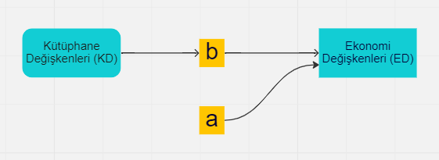
Şekil 4. 1: Birinci Modele Ait Yol Analizi Diyagramı
Bu diyagramda “b” harfi halk kütüphanesi değişkenleri ile ekonomi değişkenleri arasındaki ilişkiyi temsil etmekte, “a” harfi ise kütüphane değişkenleri dışındaki etmenlerin, ekonomi değişkenleri üzerindeki etkisini temsil etmektedir. Birinci model halk kütüphanesi değişkenlerinin ekonomik büyümeyi doğrudan etkilediği varsayımına göre şekillenmiş ve matematiksel olarak “KD=a+bED” şekilde ifade edilmiştir.
İkinci model ise kütüphane değişkenlerinin ekonomik büyümeyi etkileyen pek çok yolu olduğu varsayımına göre şekillenmiştir.
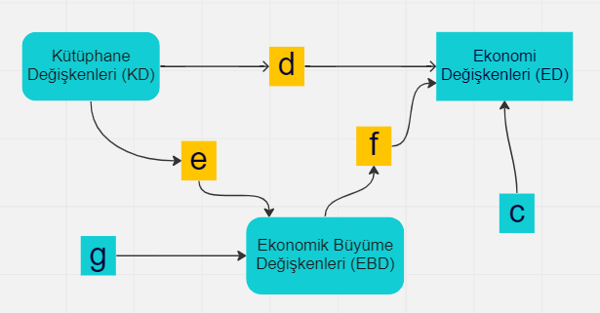
Şekil 4. 2: İkinci Modele Ait Yol Analizi Diyagramı
İkinci modele ait bu diyagramda “g” ve “c” harfleri dış etkenleri temsil etmektedir. Değişkenler arasındaki ilişkiyi ise “e”, “d” ve “f” harfleri temsil etmektedir. İkinci model halk kütüphanesi değişkenlerinin ekonomik büyümeyi dolaylı olarak pek çok farklı yollardan etkilediği varsayımına göre şekillenmiş ve matematiksel olarak “ED = c + dKD + f(g + eKD)” bu şekilde ifade edilebilmiştir. İkinci model halk kütüphanelerinin istihdam, eğitim, sağlık, sosyal sermaye ve tasarruf gibi ekonomi değişkenleri üzerindeki etkisi aracılığıyla ekonomik büyüme değişkenini nasıl etkilediğini göstermek amacıyla kullanılacaktır. Üçüncü modelde ise tüm değişkenlerin tek bir model içerisinde yer aldığı bir formül geliştirilmiştir.

4.3.5 Regresyon Analizi
Regresyon analizi, bir bağımlı değişken ile birkaç bağımsız değişken arasındaki ilişkinin değerlendirilmesine izin veren bir dizi istatistiksel teknik olup, çeşitli araştırma sorularına cevap bulmak için kullanılabilir(Tabachnick & Fidell: 99). Yapılan regresyon analizi sonucunda ortaya birçok değer çıkmakla birlikte bunların anlamları da vardır. En önemlilerinden biri R² değeridir. R² değeri, bağımsız değişkenlerin bağımlı değişkenleri ne ölçüde etkilediğini tahmin etmek için kullanılır. Yapılan regresyon analizinin ne kadar tutarlı, güvenilir olduğu ve kullanılan verilerin içerisinde bir anormallik olup olmadığının tespiti için P değeri ve F-testi skorları kullanılır. Regresyon analizi neticesinde P değeri, 0.05’ten küçük çıkarsa, analizin istatistiksel olarak anlamlı olduğu sonucu ortaya çıkmaktadır. Regresyon analizi yapıldıktan sonra standart olarak ANOVA adında bir varyans analizi tablosu ortaya çıkmaktadır. Bu tabloda F-testi skoru ve serbestlik derecesi rakamları ortaya çıkmaktadır. Serbestlik derecesi rakamları kullanılarak F-tablosundan, F kritik değerinin kaç olduğu öğrenilir. Ortaya çıkan F-testi skoru eğer, F kritik değerinden yüksek ise yapılan analizin sonuçlarının anlamlı olduğu ortaya çıkar. Bununla birlikte regresyon analizleri sonuçlarından ortaya çıkan standartlaştırılmış beta katsayısı değerleri ise, bağımsız değişkenlerin bağımlı değişkenler üzerindeki etkisinin büyüklüğünü ortaya koyan değerlerdir.

4.3.6 Aşamalı Regresyon Analizi
Aşamalı regresyon, nihai modelde kullanılacak bağımsız değişkenlerin seçimini içeren bir regresyon modelinin adım adım yinelenen yapısıdır. Ardışık olarak potansiyel açıklayıcı değişkenlerin eklenmesini veya çıkarılmasını ve her yinelemeden sonra istatistiksel anlamlılığın test edilmesini içermektedir. Aşamalı regresyonun altında yatan amaç, bağımlı değişkeni önemli ölçüde etkileyen bir dizi bağımsız değişkeni bulmak ve araştırma sorusunu yanıtlayan en doğru modeli ortaya çıkmaktadır.

4.3.7 Yol Analizi Tekniği
Yol analizi, öncelikle değişkenler arasındaki doğrudan ve dolaylı ilişkilerin karşılaştırmalı gücünü incelemek için kullanılan istatistiksel bir tekniktir. Araştırmacı tarafından verilere uyması için iki veya daha fazla model arasındaki korelasyon matrisinin uygunluğunu test etmek için bir veya birden fazla yapısal denklem çözülerek bir dizi parametre tahmin edilir. Yol analizi, bir sonuç üzerindeki farklı etkilerin karşılaştırmalı gücünü değerlendirdiğinden dolayı yol modelindeki değişkenler arasındaki ilişkileri ve araştırmacı tarafından önerilen hipotezleri temsil eder. Yol analizi kullanmanın avantajlarından biri, araştırmacıları değişkenlerin birbiriyle nasıl ilişkili olduğunu açıkça belirtmeye zorlaması ve böylece belirli bir sonucu etkileyen süreçler hakkında açık ve mantıklı teorilerin geliştirilmesini teşvik etmesidir. Yol analizi, araştırmacıların bir sonucu etkileyen çeşitli faktörleri doğrudan etkilere ve dolaylı bileşenlere ayırmasına veya ayrıştırmasına izin verdiği için de avantajlıdır(Lleras, 2005: 25).

4.4. AMERİKA BİRLEŞİK DEVLETLERİ’NDE HALK KÜTÜPHANELERİNİN EKONOMİK GELİŞİME KATKISI ANALİZ SONUÇLARI
Tezin bu alt başlığında hali hazırda oluşturulan veri-setleri kullanılarak aşamalı regresyon analizi uygulanarak, halk kütüphanelerinin ekonomik gelişimi nasıl ve ne oranda etkilediği açıklanmaya çalışılacaktır. Halk kütüphanelerinin ekonomik gelişim üzerindeki etkisi karmaşık ve çok faktörlü bir yapıya sahiptir. Yukarıda paylaşmış olduğumuz 6 adet halk kütüphanesi değişkeni ve 6 adet ekonomi değişkeni arasında iç içe geçmiş karmaşık bir ilişki ağı mevcut olup bu ilişki ağının en doğru şekilde açıklanması için aşamalı regresyon analizi neticesinde kapsamlı bir nihai model ortaya çıkacaktır. Bu doğrultuda bütün değişkenlere ait verilerine ulaşılabilinen 2006-2017 tarihleri arasındaki değerler kullanılacaktır. Aşağıdaki tabloda kullanılan değişkenlerin listesi görülebilir.
Tablo 4. 1: Amerika Birleşik Devletleri Değişkenler Listesi
Değişken | Değişken adı | Değişken içeriği
Ziyaretçi sayısı | ziy_abd_06_17 | Yıllık toplam ziyaretçi sayısı
Cevaplanan danışma soruları sayısı | sor_abd_06_17 | Yıllık toplam cevaplanan danışma soruları sayısı
Ödünç verme sayısı | ödç_abd_06_17 | Yıllık toplam ödünç verilen materyal sayısı
Programlara katılım sayısı | prog_abd_06_17 | Eğitim ve etkinlik programlarının yıllık toplam katılımcı sayısı
Çocuk programlarına katılım sayısı | çoc_abd_06_17 | Çocuklar için eğitim ve etkinlik programlarının yıllık katılımcı sayısı
Bilgisayarların kullanım sayısı | blgs_abd_06_17 | İnternete bağlı bilgisayarlarda yıllık toplam oturum açma sayısı
Ekonomik büyüme | gsyh_abd_06_17 | Yıllık toplam gayri safi yurt içi hasıla rakamı
İstihdam | işsz_abd_06_17 | Yıllık işsizlik oranı
Eğitim | eğit_abd_06_17 | 18-24 yaş arasında olup lise mezunu olan vatandaş oranı
Sağlık | sğlk_abd_06_17 | 0-5 yaş arası çocukların yıllık ölüm oranı
Sosyal sermaye | ssyl_abd_06_17 | Yıllık tutuklanan kişi sayısı
Tasarruf ve yatırım | ytrm_abd_06_17 | Yıllık vergilendirilebilir hisse, pay sayısı

4.4.1 Amerika Birleşik Devletlerindeki Halk Kütüphanesi Değişkenleri ile Ekonomik Büyüme Arasındaki İlişkinin Aşamalı Regresyon Analizi ile İncelenmesi
Tezin bu alt başlığında halk kütüphanesi değişkenleri ile ekonomik büyüme arasındaki ilişki aşamalı regresyon analizi yapılarak incelenecektir.

4.4.1.1 Halk Kütüphanesi Değişkenleri ile Ekonomik Büyüme Arasındaki Doğrudan İlişki
Bağımsız değişkenler olarak halk kütüphanesi değişkenleri ile bağımlı değişken olarak gsyh_abd_06_17 değişkeni arasında aşamalı regresyon analizi uygulanmıştır ve sonuçlar aşağıdaki tabloda paylaşılmıştır. Bu aşamalı regresyon analizini uygulamaktaki amacımız halk kütüphanesi değişkenlerinin Amerika Birleşik Devletleri’nin ekonomik büyüme rakamları üzerindeki etkisini ölçmektir. Dolayısıyla bu analiz sayesinde halk kütüphanesi değişkenleri ile ekonomik büyüme arasında bir ilişki olup olmadığı, şayet bir ilişki var ise bu ilişkinin olumlu mu yoksa olumsuz mu olduğu ve ne kadar güçlü olduğunun tespit edilmesi hedeflenmektedir.
Tablo 4. 2: Halk Kütüphanesi Değişkenleri ile Gsyh_abd_06_17 Arasındaki Aşamalı Regresyon Analizi Sonuçları
Değişken Adı | Standartlaştırılmış Beta Katsayısı | P- Değeri
sor_abd_06_17 | -1.349 | 0.000000001463
ziy_abd_06_17 | 0.386
Düzeltilmiş R² değeri: 0.987
F testi değeri: 409.012. Serbestlik derecesi rakamları: 2 ve 9. F kritik değeri 3.0065
Katsayılar anlamlılık değerleri: 0.00000034127 ve 0.004372
Modelin dışına atılan değişkenler:
- ödç_abd_06_17
- prog_abd_06_17
- çoc_abd_06_17
- blgs_abd_06_17
Yukarıda uygulanan aşamalı regresyon analizi sonuçlarına göre en güçlü modeli oluşturmak için 6 halk kütüphanesi değişkeninden ‘cevaplanan danışma soruları sayısı’ ve “ziyaretçi sayısı” olmak üzere 2 tanesinin modele dahil edildiği görülmektedir. Bir regresyon modelinin ne kadar başarılı ve uyumlu olduğunu ölçmek için kullanılan Düzeltilmiş R² değerinden, sor_abd_06_17 ve ziy_abd_06_17 bağımsız değişkenleri ve Gsyh_abd_06_17 bağımlı değişkeninden oluşan modelin %98 oranında uyumlu ve başarılı bir model olduğu sonucuna ulaşılmaktadır. Bu da göstermiştir ki bağımsız değişkenler, bağımlı değişkeninin değerini kestirmek için uygundur ve yapılan regresyonun öngörü gücü (%98) oldukça yüksektir.
P-değeri (0.000000001463), 0.05 den düşük olduğu için modelin anlamlı ve güvenilir olduğu sonucuna ulaşılmaktadır. F test değerinin (409.012), serbestlik derecesi rakamlarına (2 ve 9) göre hesaplanan F kritik değerinden (3.0065) yüksek olması bir bütün olarak regresyon modelinin istatistiksel olarak anlamlı ve geçerli olduğunu ortaya koymaktadır. Katsayılar anlamlılık değerlerinin (0.00000034127 ve 0.004372) 0.05’ten küçük olması bağımsız değişkenlerin, bağımlı değişkenlerin, tahminini matematiksel olarak gerçekleştirmeye imkân tanıdığı anlamına gelmektedir. Tabloda bulunan standartlaştırılmış beta katsayısı değerleri (-1.349 ve 0.386), model dahilindeki bağımsız değişkenlerin, bağımlı değişkeni ne ölçüde güçlü etkilediğini açıklayan rakamlardır; ancak ne kadar güçlü etkilediği bu katsayıların başındaki eksi (-) ya da artı (+) işaretleri görmezden gelinerek değerlendirilir. Bununla birlikte standartlaştırılmış beta katsayısının başında eksi (-) işareti varsa bağımsız değişkenin bağımlı değişkeni negatif, yoksa pozitif olarak etkilediği kabul edilmektedir(Pallant, 2016: 162).
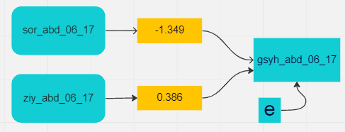
Şekil 4. 3: Amerika Birleşik Devletleri Halk Kütüphanesi Değişkenleri --> Gsyh_abd_06_17 Yol Analizi Diyagramı
Yapılan aşamalı regresyon analizi sonucunda ortaya çıkan yol analizi tablosu ise yukarıdaki gibi olup matematiksel olarak şu şekilde formüle edilebilir: Ekonomik Büyüme=-1.349 (Cevaplanan danışma soruları sayısı) + 0.386 (Ziyaretçi sayısı) + e. Burada “e” sembolü modelde yer almayan diğer değişkenlerin tamamını ifade etmektedir, bu sembol ekonomik büyümeyi etkileyen ve modelin dışında kalan tüm göstergeleri temsil eder. Ortaya çıkan formül, bağımsız değişkenlerin ve “e” değişkeninin katsayılarının toplamının bağımlı değişkene eşit olduğunu açıklamaktadır.
Ortaya çıkan ve istatistiksel olarak anlamlı olduğunu ölçtüğümüz bu modelde bağımsız değişkenlerinden sor_abd_06_17’nin bağımlı değişkeninin gsyh_abd_06_17’yi negatif olarak etkilemektedir (-1.349 katsayı değeri). Amerika Birleşik Devletleri halk kütüphanelerinde cevaplanan referans soruları sayılarının artması, Amerika Birleşik Devletleri’ndeki gayri safi yurt içi hasılanın artışını negatif anlamda etkilemektedir. Bununla birlikte ziy_abd_06_17 değişkeni gsyh_abd_06_17 değişkenini 0.386 standartlaştırılmış beta katsayısı değeriyle pozitif olarak etkilemektedir. Sonuç olarak Amerika Birleşik Devletleri halk kütüphanelerinin vatandaşlar tarafından ziyaret edilmesi ve kullanılması, Amerika Birleşik Devletleri’nin gayri safi yurt içi hasılanın artışı üzerinde ve dolayısıyla ekonomik büyümesi üzerinde doğrudan olumlu bir etkisi olduğu ortaya çıkmaktadır.

4.4.1.2 Halk Kütüphanesi Değişkenleri ile Ekonomik Büyüme Arasındaki Dolaylı İlişki
Bu ikinci analizde ekonomik kalkınma değişkenleri ve halk kütüphanesi değişkenleri bağımsız değişken olarak ele alınmış ve bağımlı değişken olarak gsyh_abd_06_17 değişkeni arasında aşamalı regresyon analizi uygulanmıştır ve sonuçlar aşağıdaki tabloda paylaşılmıştır. Bu aşamalı regresyon analizini uygulamaktaki amacımız halk kütüphanesi değişkenlerinin hangi ekonomik kalkınma değişkenleri aracılığıyla ekonomik büyümeyi dolaylı olarak etkilediğini tespit etmektir. Böylece halk kütüphanesi değişkenlerinin ekonomik büyümeyi, ekonomik kalkınma değişkenleri aracılığıyla etkileyip etkilemediği ve eğer etkiliyor ise ne ölçüde ve nasıl (pozitif ya da negatif) etkilediğinin tespit edilmesi hedeflenmektedir.
Tablo 4. 3: Halk Kütüphanesi ve Ekonomik Büyüme Değişkenleri ile Gsyh_abd_06_17 Arasındaki Aşamalı Regresyon Analizi Sonuçları
Değişken Adı | Standartlaştırılmış Beta Katsayısı | P- Değeri
eğit_abd_06_17 | 0.755 | 0,0000000000035966
ziy_abd_06_17 | -0.607
ssyl_abd_06_17 | 0.484
sğlk_abd_06_17 | -0.284
ödç_abd_06_17 | 0.090
Düzeltilmiş R² değeri: 1000
F testi değeri: 14661,8. Serbestlik derecesi rakamları: 5 ve 6. F kritik değeri 4.3874
Katsayılar anlamlılık değerleri: 0,00000024041; 0,020728; 0,000218; 0,000031; 0,000008.
Modelin dışına atılan değişkenler:
- sor_abd_06_17
- prog_abd_06_17
- çoc_abd_06_17
- blgs_abd_06_17
- işsz_abd_06_17
- ytrm_abd_06_17
Bütün değişkenlerin dahil edildiği tablodaki aşamalı regresyon analizinde istatistiksel olarak anlamlı bulunup modele dahil edilen ekonomik kalkınma değişkenleri eğit_abd_06_17, ssyl_abd_06_17 ve sğlk_abd_06_17 olmuştur. Halk kütüphanesi değişkenleri ile ekonomik büyüme arasındaki dolaylı ilişkiyi bulmak için bu regresyon analizinde ekonomik büyümeyi pozitif doğrultuda en güçlü olarak etkileyen ekonomik kalkınma değişkeni eğit_abd_06_17 olmuştur. Amerika Birleşik Devletleri’nde 18-24 yaş arasında olup lise mezunu olan vatandaş oranı olan ve eğitim seviyesini temsil eden bu değişken, bir sonraki regresyon analizinde bağımlı değişken olarak kullanılacaktır. Halk kütüphanesi değişkenlerinin, eğit_abd_06_17 değişkeni üzerindeki etkisi incelenecektir.
Tablo 4. 4: Halk Kütüphanesi Değişkenleri ile Eğit_abd_06_17 Arasındaki Aşamalı Regresyon Analizi Sonuçları
Değişken Adı | Standartlaştırılmış Beta Katsayısı | P- Değeri
prog_abd_06_17 | 1.398 | 0,000001
blgs_abd_06_17 | 0.476
Düzeltilmiş R² değeri: 0.943
F testi değeri: 91.154. Serbestlik derecesi rakamları: 2 ve 9. F kritik değeri 3.0065
Katsayılar anlamlılık değerleri: 0,000039 ve 0,031759
Modelin dışına atılan değişkenler:
- ödç_abd_06_17
- ziy_abd_06_17
- çoc_abd_06_17
- sor_abd_06_17
Düzeltilmiş R² değerinden, prog_abd_06_17 ve blgs_abd_06_17 bağımsız değişkenleri ve Eğit_abd_06_17 bağımlı değişkeninden oluşan modelin %94 oranında uyumlu ve başarılı bir model olduğu sonucuna ulaşılmaktadır. Amerika Birleşik Devletleri’ndeki halk kütüphanesi değişkenlerinin, ekonomik gelişim üzerindeki dolaylı etkisini ölçmek amacıyla yapılan aşamalı regresyon analizleri sonucun ortaya çıkan yol analizi tablosu aşağıda paylaşılmıştır.
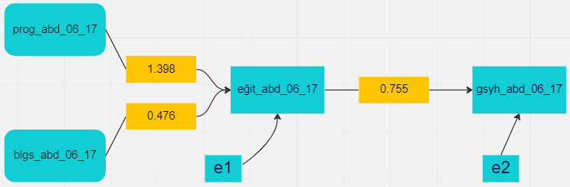
Şekil 4. 4: Amerika Birleşik Devletleri Halk Kütüphanesi Değişkenleri --> Eğit_abd_06_17 --> Gsyh_abd_06_17 Yol Analizi Diyagramı
4.4 numaralı yol analizi diyagramını gösteren şekil matematiksel olarak şu formülde gösterilebilir:
Eğitim= e1+ 1.398(Eğitim ve etkinlik programları) + 0.476(İnternete bağlı bilgisayarların kullanımı)
Ekonomik Büyüme = e2+ 0.755(Eğitim)
Bu tabloda bulunan “e1” ve “e2” sembolleri modelde yer almayan diğer değişkenleri ifade etmektedir. Ortaya çıkan ve istatistiksel olarak anlamlı olduğunu ölçtüğümüz bu modelde bağımsız değişkenlerden prog_abd_06_17 ve blgs_abd_06_17’nin ekonomik büyüme ile dolaylı ve pozitif bir ilişkisi olduğu görülmektedir. Sonuç olarak Amerika Birleşik Devletleri halk kütüphanelerindeki eğitim ve etkinlik programlarına katılım ve internete bağlı bilgisayarların kullanımının, toplumun genel eğitim seviyesini artırdığı ve de bu durumun ekonomik büyüme üzerinde güçlü ve olumlu bir etkisi olduğu ortaya çıkmaktadır.

4.4.1.3 Değişkenler Arasındaki Korelasyon
Gerçekleştirilen aşamalı regresyon analizlerinde ortaya çıkan sonuçları daha tutarlı bir şekilde değerlendirmek için bütün değişkenler arasındaki korelasyon tablosunu da göz önünde bulundurmak gerekmektedir. Aşağıdaki tabloda bulunan katsayı değerlerinden mevcut değişkenlerin kendi aralarında negatif ve pozitif yönde zayıf, orta ve güçlü seviyede korelasyon gösterdikleri gözlemlenmektedir.
Tablo 4. 5: Amerika Birleşik Devletleri Halk Kütüphanesi ve Ekonomi Değişkenleri Korelasyon Tablosu
 | gsyh | işsz | eğit | sğlk | ssyl | ytrm | ziy | sor | ödç | prog | çoc | blgs
gsyh | 1 | -0.376 | 0.951 | -0.963 | -0.968 | -0.927 | -0.882 | -0.986 | -0.648 | 0.973 | 0.971 | -0.940
işsz | -0.376 | 1 | -0.92 | 0.118 | 0.170 | 0.67 | 0.722 | 0.480 | 0.929 | -0.249 | -0.443 | 0.535
eğit | 0.951 | -0.92 | 1 | -0.987 | -0.976 | -0.963 | -0.698 | -0.895 | -0.389 | 0.959 | 0.900 | -0.814
sğlk | -0.963 | 0.118 | -0.987 | 1 | 0.990 | 0.975 | 0.745 | 0.922 | 0.436 | -0.978 | -0.920 | 0.865
ssyl | -0.968 | 0.170 | -0.976 | 0.990 | 1 | 0.987 | 0.787 | 0.943 | 0.483 | -0.965 | -0.921 | 0.876
ytrm | -0.927 | 0.67 | -0.963 | 0.975 | 0.987 | 1 | 0.720 | 0.897 | 0.390 | -0.933 | -0.872 | 0.817
ziy | -0.882 | 0.722 | -0.698 | 0.745 | 0.787 | 0.720 | 1 | 0.940 | 0.912 | -0.806 | -0.891 | 0.948
sor | -0.986 | 0.480 | -0.895 | 0.922 | 0.943 | 0.897 | 0.940 | 1 | 0.742 | -0.950 | -0.975 | 0.967
ödç | -0.648 | 0.929 | -0.389 | 0.436 | 0.483 | 0.390 | 0.912 | 0.742 | 1 | -0.558 | -0.714 | 0.795
prog | 0.973 | -0.249 | 0.959 | -0.978 | -0.965 | -0.933 | -0.806 | -0.950 | -0.558 | 1 | 0.975 | -0.923
çoc | 0.971 | -0.443 | 0.900 | -0.920 | -0.921 | -0.872 | -0.891 | -0.975 | -0.714 | 0.975 | 1 | -0.963
blgs | -0.940 | 0.535 | -0.814 | 0.865 | 0.876 | 0.817 | 0.948 | 0.967 | 0.795 | -0.923 | -0.963 | 1
İki değişkenin birbiriyle güçlü ve pozitif korelasyon göstermesi, bu iki değişkenin birlikte hareket ettiği ve “ilişkili” olduğu anlamına gelmektedir. Bununla birlikte iki değişken arasında yapılan regresyon analizinde güçlü bir bağlantı ortaya çıkarsa bu noktada bağımsız değişkenin bağımlı değişkeni “etkilediği” sonucuna ulaşılmaktadır. Yukarıdaki 4.5 numaralı korelasyon tablosunda halk kütüphanesindeki yetişkinler ve çocuklar için eğitim ve etkinlik programları ile ekonomik büyümenin birlikte hareket ettiği ve ilişkili olduğu sonucuna ulaşılmaktadır. Halk kütüphanesine yapılan ziyaretler, cevaplanan danışma soruları ve bilgisayar kullanımı ile hane halkının tasarruf ve yatırım gücü arasında güçlü bir ilişki olduğu bu tablodan tespit edilmektedir.

4.4.2 Ekonomik Kalkınma Değişkenleri Aracılığıyla Halk Kütüphanesi Değişkenleri ile GSYH Arasındaki Dolaylı İlişki
Tez çalışmasının bu kısmında her bir halk kütüphanesi değişkeni ile ekonomik büyüme arasındaki ilişki ekonomik kalkınma değişkenleri aracılığıyla aşamalı regresyon analizi yapılarak incelenecek ve sonuçları paylaşılacaktır.

4.4.2.1 Ekonomik Kalkınma Değişkenleri Aracılığıyla Halk Kütüphanesine Yapılan Ziyaret Sayısı ile GSYH Arasındaki Dolaylı İlişki
Halk kütüphanelerinin ekonomik gelişime olan katkısını daha yakından incelemek için bu kısımda halk kütüphanesi değişkenlerinden sadece ziyaretçi sayısı üzerinden bir analiz yapılacaktır. Ziyaretçi sayısı ve ekonomik kalkınma değişkenleri bağımsız değişken ve ekonomik büyüme ise bağımlı değişken olarak ele alınacaktır. Ortaya çıkan sonuçlara göre aşamalı regresyon analizi devam ettirilecek ve şekillenecek olan modelin tablosu paylaşılacaktır. Bu aşamalı regresyon analizini uygulamaktaki amacımız halk kütüphanelerine gelen ziyaretçi sayısının artmasının, ekonomik kalkınma değişkenleri aracılığıyla ekonomik büyüme üzerinde nasıl bir etkisi olduğunu ölçmektir.
Tablo 4. 6: Ziy_abd_06_17 ve Ekonomik Büyüme Değişkenleri ile Gsyh_abd_06_17 Arasındaki Aşamalı Regresyon Analizi Sonuçları
Değişken Adı | Standartlaştırılmış Beta Katsayısı | P- Değeri
işsz_abd_06_17 | -0.273 | 0,000000030069
sğlk_abd_06_17 | -0.664
eğit_abd_06_17 | 0.270
Düzeltilmiş R² değeri: 0.999
F testi değeri: 2533.452752. Serbestlik derecesi rakamları: 3 ve 8. F kritik değeri 4.0662
Katsayılar anlamlılık değerleri: 0,00011909; 0.000017 ve 0.006082
Modelin dışına atılan değişkenler:
- ytrm_abd_06_17
- ziy_abd_06_17
- ssyl_abd_06_17
Yukarıda uygulanan aşamalı regresyon analizinde bir regresyon modelinin ne kadar başarılı ve uyumlu olduğunu ölçmek için kullanılan Düzeltilmiş R2 değerinden, sğlk_abd_06_17, eğit_abd_06_17 ve işsz_abd_06_17 bağımsız değişkenleri ve Gsyh_abd_06_17 bağımlı değişkeninden oluşan modelin %99 oranında uyumlu ve başarılı bir model olduğu sonucuna ulaşılmaktadır. Bu da göstermiştir ki bağımsız değişkenler, bağımlı değişkenin değerini kestirmek için uygundur ve yapılan regresyonun öngörü gücü (%99) oldukça yüksektir.
P-değeri 0.05 den düşük olduğu için modelin anlamlı ve güvenilir olduğu sonucuna ulaşılmaktadır. F test değerinin (2533.452752), serbestlik derecesi rakamlarına (3 ve 8) göre hesaplanan F kritik değerinden (4.0662) yüksek olması bir bütün olarak regresyon modelinin istatistiksel olarak anlamlı ve geçerli olduğunu ortaya koymaktadır. Katsayılar anlamlılık değerlerinin 0.05’ten küçük olması bağımsız değişkenlerin, bağımlı değişkenlerin, tahminini matematiksel olarak gerçekleştirilmesine imkân tanıdığı anlamına gelmektedir.
Sonuç olarak tutarlılığı ve anlamlılığının sağlaması yapılan halk kütüphanesi değişkenlerinden sadece halk kütüphanelerine gelen ziyaretçi sayısı baz alınan bu regresyon analizinde modele dahil edilen ekonomik kalkınma değişkenleri (işsz_abd_06_17, sğlk_abd_06_17, eğit_abd_06_17) sonraki regresyon analizlerinde bağımlı değişkenler olarak ele alınacak ve halk kütüphanesine gelen ziyaretçi sayısı rakamları ile regresyon analizleri yapılacaktır.
Tablo 4. 7: Ziy_abd_06_17 ile İşsz_abd_06_17 Arasındaki Aşamalı Regresyon Analizi Sonuçları
Değişken Adı | Standartlaştırılmış Beta Katsayısı | P- Değeri
Ziy_abd_06_17 | 0.722 | 0.007996
Düzeltilmiş R² değeri: 0.474
F testi değeri: 10.899. Serbestlik derecesi rakamları: 1 ve 10. F kritik değeri 4.9646
Katsayılar anlamlılık değerleri: 0.007996
Tablo 4. 8: Ziy_abd_06_17 ile Sglk_abd_06_17 Arasındaki Aşamalı Regresyon Analizi Sonuçları
Değişken Adı | Standartlaştırılmış Beta Katsayısı | P- Değeri
Ziy_abd_06_17 | 0.745 | 0.005428
Düzeltilmiş R² değeri: 0.511
F testi değeri: 12.476. Serbestlik derecesi rakamları: 1 ve 10. F kritik değeri 4.9646
Katsayılar anlamlılık değerleri: 0.005428
Tablo 4. 9: Ziy_abd_06_17 ile Eğit_abd_06_17 Arasındaki Aşamalı Regresyon Analizi Sonuçları
Değişken Adı | Standartlaştırılmış Beta Katsayısı | P- Değeri
Ziy_abd_06_17 | -0.698 | 0.011659
Düzeltilmiş R² değeri: 0.435
F testi değeri: 9.481. Serbestlik derecesi rakamları: 1 ve 10. F kritik değeri 4.9646
Katsayılar anlamlılık değerleri: 0.011650
Yukarıda tutarlılığı ve güvenirliliğinin sağlaması yapılmış regresyon analizlerinden oluşan modelin yol analizi tablosu aşağıdaki tabloda paylaşılmıştır.

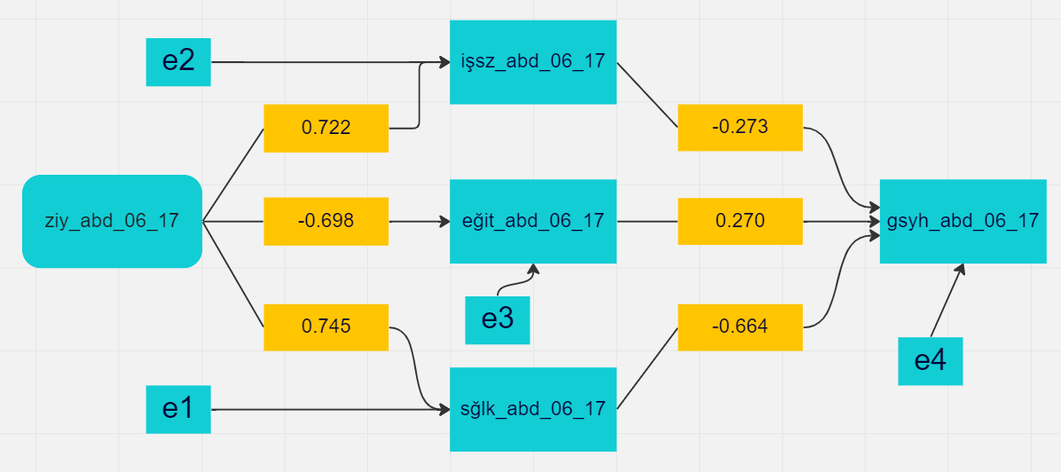
Şekil 4. 5: Ziy_abd_06_17 --> Amerika Birleşik Devletleri Ekonomik Kalkınma Değişkenleri --> Gsyh_abd_06_17 Yol Analizi Diyagramı
Amerika Birleşik Devletleri’nde halk kütüphanelerine gelen ziyaretçi sayısı ile 5 adet ekonomik kalkınma değişkeninin dâhil edildiği bu analizde; halk kütüphanelerine gelen ziyaretçi sayısının artmasının, ekonomik kalkınma değişkenleri aracılığıyla ekonomik büyüme üzerinde nasıl bir etkisi olduğu ölçülmeye çalışılmıştır. Ortaya çıkan yol analizi tablosunda oluşan modelde halk kütüphanesine gelen yıllık ziyaretçi sayısının ekonomik büyüme üzerinde istihdam, eğitim ve sağlık değişkenleri aracılığıyla dolaylı bir etkisi olduğu görülmektedir. Bu model özelinde, halk kütüphanesine gelen ziyaretçi sayısının işsizlik oranı değişkeni üzerinde ve 0-5 yaş arası çocuk ölümlerini temsil eden sğlk_abd_06_17 değişkeni üzerinde pozitif bir etkisi olduğu görülmekte ayrıca eğitim değişkeni üzerinde negatif bir etkisi olduğu görülmektedir, bu beklenmedik bir sonuçtur. Tablo 4.2’de ortaya çıkan ve halk kütüphanelerine gelen ziyaretçi sayısının ekonomik büyüme üzerinde doğrudan pozitif etkisi olduğunu ortaya koyan sonuç ile çelişmektedir. Bu durumun sebebi, halk kütüphanesini ziyaret edenler arasında kısa süreli ziyaretlerin de sayıldığı ve bu rakamın gerçek kullanımı tam olarak yansıtmaması olabilir. Mevcut modelde ziyaretçi sayısının diğer ekonomik kalkınma değişkenleri ile regresyon analizine dâhil edilmesinden dolayı böyle bir sonuç ortay çıkmış olabilir. Ayrıca çalışmanın bu bölümünde buna benzer birçok aşamalı regresyon analizleri uygulanacaktır ve ortaya çıkan sonuçlar bir bütün olarak değerlendirilecektir, tek bir regresyon analizi üzerinden nihai bir sonuca varmak mümkün değildir.

4.4.2.2 Ekonomik Kalkınma Değişkenleri Aracılığıyla Halk Kütüphanelerinde Cevaplanan Danışma Soruları Sayısı ile GSYH Arasındaki Dolaylı İlişki
Tezin bu kısmında halk kütüphanesi değişkenlerinden sadece cevaplanan danışma soruları sayısı üzerinden bir analiz yapılacaktır. Cevaplanan danışma soruları sayısı ve ekonomik kalkınma değişkenleri bağımsız değişken ve ekonomik büyüme ise bağımlı değişken olarak ele alınacaktır. Ortaya çıkan sonuçlara göre aşamalı regresyon analizi devam ettirilecek ve şekillenecek olan modelin tablosu paylaşılacaktır. Bu aşamalı regresyon analizini uygulamaktaki amacımız Amerika Birleşik Devletleri halk kütüphanelerindeki cevaplanan danışma soruları sayısının ekonomik kalkınma değişkenleri aracılığıyla ekonomik büyüme üzerinde nasıl bir etkisi olduğunu ölçmektir.
Tablo 4. 10: Sor_abd_06_17 ve Ekonomik Büyüme Değişkenleri ile Gsyh_abd_06_17 Arasındaki Aşamalı Regresyon Analizi Sonuçları
Değişken Adı | Standartlaştırılmış Beta Katsayısı | P- Değeri
sor_abd_06_17 | -0.709 | 0,0000010583
eğit_abd_06_17 | 0.487
ytrm_abd_06_17 | 0.177
Düzeltilmiş R² değeri: 0.996
F testi değeri: 1038.412. Serbestlik derecesi rakamları: 3 ve 8. F kritik değeri 4.0662
Katsayılar anlamlılık değerleri: 0,0015293; 0.000104 ve 0.033430
Modelin dışına atılan değişkenler:
- işsz_abd_06_17
- sglk_abd_06_17
- ssyl_abd_06_17
Yukarıda uygulanan aşamalı regresyon analizinde bir regresyon modelinin ne kadar başarılı ve uyumlu olduğunu ölçmek için kullanılan Düzeltilmiş R2 değerinden, sor_abd_06_17, eğit_abd_06_17 ve ytrm_abd_06_17 bağımsız değişkenlerinden oluşan modelin, %99 oranında uyumlu ve başarılı bir model olduğu sonucuna ulaşılmaktadır. Bu da göstermiştir ki bağımsız değişkenler, bağımlı değişkenin değerini kestirmek için uygundur ve yapılan regresyonun öngörü gücü (%99) oldukça yüksektir.
P-değeri 0.05 den düşük olduğu için modelin anlamlı ve güvenilir olduğu sonucuna ulaşılmaktadır. F test değerinin (1038.412), serbestlik derecesi rakamlarına (3 ve 8) göre hesaplanan F kritik değerinden (4.0662) yüksek olması bir bütün olarak regresyon modelinin istatistiksel olarak anlamlı olduğunu ortaya koymaktadır. Katsayılar anlamlılık değerlerinin 0.05’ten küçük olması bağımsız değişkenlerin, bağımlı değişkenlerin, tahminini matematiksel olarak gerçekleştirilmesine imkân tanıdığı anlamına gelmektedir.
Sonuç olarak tutarlılığı ve anlamlılığının sağlaması yapılan halk kütüphanesi değişkenlerinden sadece cevaplanan danışma sorusu sayısı baz alınan bu regresyon analizinde modele dahil edilen ekonomik kalkınma değişkenleri sonraki regresyon analizlerinde bağımlı değişkenler olarak ele alınacak ve halk kütüphanelerindeki cevaplanan danışma sorusu rakamları ile regresyon analizleri yapılacaktır.
Tablo 4. 11: Sor_abd_06_17 ile Eğit_abd_06_17 Arasındaki Aşamalı Regresyon Analizi Sonuçları
Değişken Adı | Standartlaştırılmış Beta Katsayısı | P- Değeri
Sor_abd_06_17 | -0.895 | 0.000083
Düzeltilmiş R² değeri: 0.782
F testi değeri: 40.433. Serbestlik derecesi rakamları: 1 ve 10. F kritik değeri 4.9646
Katsayılar anlamlılık değerleri: 0.000083
Tablo 4. 12: Sor_abd_06_17 ile Ytrm_abd_06_17 Arasındaki Aşamalı Regresyon Analizi Sonuçları
Değişken Adı | Standartlaştırılmış Beta Katsayısı | P- Değeri
Sor_abd_06_17 | 0.897 | 0.000078
Düzeltilmiş R² değeri: 0.785
F testi değeri: 41.054. Serbestlik derecesi rakamları: 1 ve 10. F kritik değeri 4.9646
Katsayılar anlamlılık değerleri: 0.000078
Yukarıda tutarlılığı ve güvenirliliğinin sağlaması yapılmış regresyon analizlerinden oluşan modelin yol analizi tablosu aşağıdaki tabloda paylaşılmıştır.
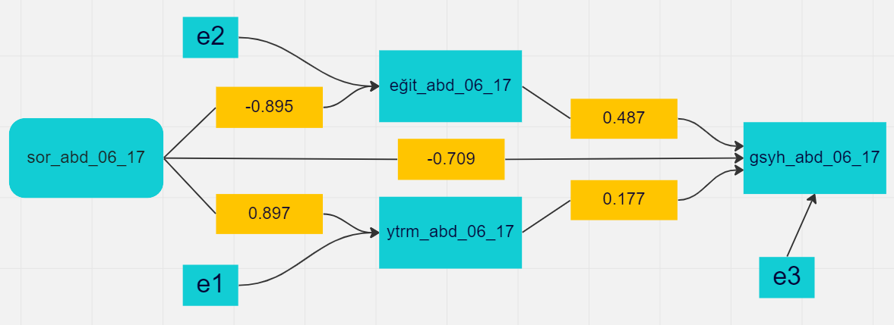
Şekil 4. 6: Sor_abd_06_17 --> Amerika Birleşik Devletleri Ekonomik Kalkınma Değişkenleri --> Gsyh_abd_06_17 Yol Analizi Diyagramı
Ortaya çıkan yol analizi tablosunda oluşan model çerçevesinde halk kütüphanesinde cevaplanan yıllık danışma soruları sayısının -0.709 katsayısı ile ekonomik büyüme üzerinde ve -0.895 katsayısı ile eğitim üzerinde doğrudan negatif bir etkisi olduğu görülmektedir. Ancak hane halkına ait yıllık vergilendirilebilir hisse, pay sayısı üzerindeki 0.897 katsayısı aracılığıyla halk kütüphanelerinin ekonomik büyüme üzerinde dolaylı olarak pozitif bir katkısı olduğu gözlemlenmektedir.

4.4.2.3 Ekonomik Kalkınma Değişkenleri Aracılığıyla Halk Kütüphaneleri Ödünç Verme Sayısı ile GSYH Arasındaki Dolaylı İlişki
Tezin bu kısmında halk kütüphanesi değişkenlerinden sadece yıllık ödünç verme sayısı üzerinden bir analiz yapılacaktır. Yıllık ödünç verme sayısı ve ekonomik kalkınma değişkenleri bağımsız değişken ve ekonomik büyüme ise bağımlı değişken olarak ele alınacaktır. Ortaya çıkan sonuçlara göre aşamalı regresyon analizi devam ettirilecek ve şekillenecek olan modelin tablosu paylaşılacaktır. Bu aşamalı regresyon analizini uygulamaktaki amacımız Amerika Birleşik Devletleri halk kütüphanelerindeki ödünç verme sayısının ekonomik kalkınma değişkenleri aracılığıyla ekonomik büyüme üzerinde nasıl bir etkisi olduğunu ölçmektir.
Tablo 4. 13: Ödç_abd_06_17 ve Ekonomik Büyüme Değişkenleri ile Gsyh_abd_06_17 Arasındaki Aşamalı Regresyon Analizi Sonuçları
Değişken Adı | Standartlaştırılmış Beta Katsayısı | P- Değeri
işsz_abd_06_17 | -0.273 | 0,000000030069
sğlk_abd_06_17 | -0.664
eğit_abd_06_17 | 0.270
Düzeltilmiş R² değeri: 0.999
F testi değeri: 2533.452752. Serbestlik derecesi rakamları: 3 ve 8. F kritik değeri 4.0662
Katsayılar anlamlılık değerleri: 0,00011909; 0.000017 ve 0.006082
Modelin dışına atılan değişkenler:
- ytrm_abd_06_17
- ödç_abd_06_17
- ssyl_abd_06_17
Yukarıda uygulanan aşamalı regresyon analizinde regresyon modelinin ne kadar başarılı ve uyumlu olduğunu ölçmek için kullanılan Düzeltilmiş R2 değerinden, sğlk_abd_06_17, eğit_abd_06_17 ve işsz_abd_06_17 bağımsız değişkenlerinden oluşan modelin, %99 oranında uyumlu ve başarılı bir model olduğu sonucuna ulaşılmaktadır. Bu da göstermiştir ki bağımsız değişkenler, bağımlı değişkenin değerini kestirmek için uygundur ve yapılan regresyonun öngörü gücü (%99) oldukça yüksektir.
P-değeri 0.05 den düşük olduğu için modelin anlamlı ve güvenilir olduğu sonucuna ulaşılmaktadır. F test değerinin (2533.452752), serbestlik derecesi rakamlarına (3 ve 8) göre hesaplanan F kritik değerinden (4.0662) yüksek olması bir bütün olarak regresyon modelinin istatistiksel olarak anlamlı olduğunu ortaya koymaktadır. Katsayılar anlamlılık değerlerinin 0.05’ten küçük olması bağımsız değişkenlerin, bağımlı değişkenlerin, tahminini matematiksel olarak gerçekleştirilmesine imkân tanıdığı anlamına gelmektedir.
Sonuç olarak tutarlılığı ve anlamlılığının sağlamasını yapılan halk kütüphanesi değişkenlerinden sadece ödünç verme sayısı baz alınan bu regresyon analizinde modele dahil edilen değişkenler sonraki regresyon analizlerinde bağımlı değişkenler olarak ele alınacak ve halk kütüphaneleri yıllık ödünç verme sayıları ile regresyon analizleri yapılacaktır.
Tablo 4. 14: Ödç_abd_06_17 ile İşsz_abd_06_17 Arasındaki Aşamalı Regresyon Analizi Sonuçları
Değişken Adı | Standartlaştırılmış Beta Katsayısı | P- Değeri
Ödç_abd_06_17 | 0.929 | 0.000013
Düzeltilmiş R² değeri: 0.849
F testi değeri: 62.835. Serbestlik derecesi rakamları: 1 ve 10. F kritik değeri 4.9646
Katsayılar anlamlılık değerleri: 0.000013
Tablo 4. 15: Ödç_abd_06_17 ile Sglk_abd_06_17 Arasındaki Aşamalı Regresyon Analizi Sonuçları
Değişken Adı | Standartlaştırılmış Beta Katsayısı | P- Değeri
Ödç_abd_06_17 | 0.436 | 0.156233
Düzeltilmiş R² değeri: 0.109
F testi değeri: 2.351. Serbestlik derecesi rakamları: 1 ve 10. F kritik değeri 4.9646
Katsayılar anlamlılık değerleri: 0.156233
Tablo 4. 16: Ödç_abd_06_17 ile Eğit_abd_06_17 Arasındaki Aşamalı Regresyon Analizi Sonuçları
Değişken Adı | Standartlaştırılmış Beta Katsayısı | P- Değeri
Ödç_abd_06_17 | -0.389 | 0.211117
Düzeltilmiş R² değeri: 0.067
F testi değeri: 1.785. Serbestlik derecesi rakamları: 1 ve 10. F kritik değeri 4.9646
Katsayılar anlamlılık değerleri: 0.211117
Yukarıda Ödç_abd_06_17 değişkeni ile yapılan regresyon analizlerinden P-değerleri 0.05’ten yüksek çıkan ve bu nedenle tutarlı ve anlamlı bir sonuç ortaya koyamayan sğlk_abd_06_17 ve eğit_abd_06_17 bağımlı değişkenleri modelden çıkartılmıştır. 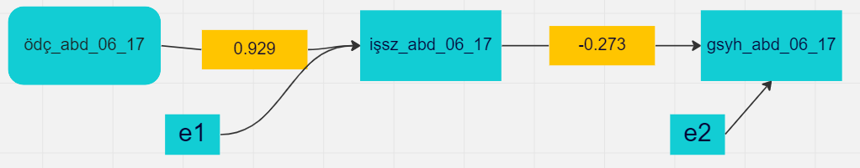
Şekil 4. 7: Ödç_abd_06_17 --> İşsz_abd_06_17 --> Gsyh_abd_06_17 Yol Analizi Diyagramı
Ödünç verme sayılarının işsizlik rakamları üzerinde pozitif bir etkisi olduğu gözlemlenmektedir, bu beklenmedik bir sonuçtur. İşsizliğin artması da ekonomik büyüme üzerinde olumsuz bir etki yaratmaktadır. Bu beklenmeyen sonucun nedeni, işsizliğin yoğun olarak yaşandığı dönemlerde vatandaşların halk kütüphanelerini iş bulmak ve ekonomik koşullar hakkında bilgi edinmek için daha sık kullanması olabilir.

4.4.2.4 Ekonomik Kalkınma Değişkenleri Aracılığıyla Halk Kütüphaneleri Eğitim ve Etkinlik Programlarına Katılım Sayısı ile GSYH Arasındaki Dolaylı İlişki
Tezin bu kısmında halk kütüphanesi değişkenlerinden sadece eğitim ve etkinlik programlarına katılım sayısı üzerinden bir analiz yapılacaktır. Yıllık eğitim ve etkinlik programlarına katılım sayısı ve ekonomik kalkınma değişkenleri bağımsız değişken ve ekonomik büyüme ise bağımlı değişken olarak ele alınacaktır. Ortaya çıkan sonuçlara göre aşamalı regresyon analizi devam ettirilecek ve şekillenecek olan modelin tablosu paylaşılacaktır. Bu aşamalı regresyon analizini uygulamaktaki amacımız Amerika Birleşik Devletleri halk kütüphanelerindeki eğitim ve etkinlik programlarına katılım sayısının ekonomik kalkınma değişkenleri aracılığıyla ekonomik büyüme üzerinde nasıl bir etkisi olduğunu ölçmektir.
Tablo 4. 17: Prog_abd_06_17 ve Ekonomik Büyüme Değişkenleri ile Gsyh_abd_06_17 Arasındaki Aşamalı Regresyon Analizi Sonuçları
Değişken Adı | Standartlaştırılmış Beta Katsayısı | P- Değeri
işsz_abd_06_17 | -0.273 | 0,000000030069
sğlk_abd_06_17 | -0.664
eğit_abd_06_17 | 0.270
Düzeltilmiş R² değeri: 0.999
F testi değeri: 2533.452752. Serbestlik derecesi rakamları: 3 ve 8. F kritik değeri 4.0662
Katsayılar anlamlılık değerleri: 0,00011909; 0.000017 ve 0.006082
Modelin dışına atılan değişkenler:
- ytrm_abd_06_17
- prog_abd_06_17
- ssyl_abd_06_17
Yukarıda uygulanan aşamalı regresyon analizinde bir regresyon modelinin ne kadar başarılı ve uyumlu olduğunu ölçmek için kullanılan Düzeltilmiş R2 değerinden, sğlk_abd_06_17, eğit_abd_06_17 ve işsz_abd_06_17 bağımsız değişkenlerinden oluşan modelin, %99 oranında uyumlu ve başarılı bir model olduğu sonucuna ulaşılmaktadır. Bu da göstermiştir ki bağımsız değişkenler, bağımlı değişkenin değerini kestirmek için uygundur ve yapılan regresyonun öngörü gücü (%99) oldukça yüksektir.
P-değeri 0.05 den düşük olduğu için modelin anlamlı ve güvenilir olduğu sonucuna ulaşılmaktadır. F test değerinin (2533.452752), serbestlik derecesi rakamlarına (3 ve 8) göre hesaplanan F kritik değerinden (4.0662) yüksek olması bir bütün olarak regresyon modelinin istatistiksel olarak anlamlı olduğunu ortaya koymaktadır. Katsayılar anlamlılık değerlerinin 0.05’ten küçük olması bağımsız değişkenlerin, bağımlı değişkenlerin, tahminini matematiksel olarak gerçekleştirilmesine imkân tanıdığı anlamına gelmektedir.
Sonuç olarak tutarlılığı ve anlamlılığının sağlamasını yapılan halk kütüphanesi değişkenlerinden sadece halk kütüphaneleri eğitim ve etkinlik programlarına katılım sayısı baz alınan bu regresyon analizinde modele dahil edilen değişkenler sonraki regresyon analizlerinde bağımlı değişkenler olarak ele alınacak ve halk kütüphanesi eğitim ve etkinlik programlarına katılım rakamları ile regresyon analizleri yapılacaktır.
Tablo 4. 18: Prog_abd_06_17 ile İşsz_abd_06_17 Arasındaki Aşamalı Regresyon Analizi Sonuçları
Değişken Adı | Standartlaştırılmış Beta Katsayısı | P- Değeri
Prog_abd_06_17 | -0.249 | 0.435356
Düzeltilmiş R² değeri: -0.032
F testi değeri: 0.660348. Serbestlik derecesi rakamları: 1 ve 10. F kritik değeri 4.9646
Katsayılar anlamlılık değerleri: 0.435356
Tablo 4. 19: Prog_abd_06_17 ile Sglk_abd_06_17 Arasındaki Aşamalı Regresyon Analizi Sonuçları
Değişken Adı | Standartlaştırılmış Beta Katsayısı | P- Değeri
Prog_abd_06_17 | -0.978 | 0,00039523
Düzeltilmiş R² değeri: 0.952
F testi değeri: 219.329. Serbestlik derecesi rakamları: 1 ve 10. F kritik değeri 4.9646
Katsayılar anlamlılık değerleri: 0,00039523
Tablo 4. 20: Prog_abd_06_17 ile Eğit_abd_06_17 Arasındaki Aşamalı Regresyon Analizi Sonuçları
Değişken Adı | Standartlaştırılmış Beta Katsayısı | P- Değeri
Prog_abd_06_17 | -0.389 | 0,0087455
Düzeltilmiş R² değeri: 0.911
F testi değeri: 113.849 Serbestlik derecesi rakamları: 1 ve 10. F kritik değeri 4.9646
Katsayılar anlamlılık değerleri: 0,0087455
Yukarıda Prog_abd_06_17 değişkeni ile yapılan regresyon analizlerinde P-değeri 0.05’ten yüksek çıkan ve bu nedenle tutarlı ve anlamlı bir sonuç ortaya koyamayan İşsz_abd_06_17 bağımlı değişkeni modelden çıkartılmıştır.
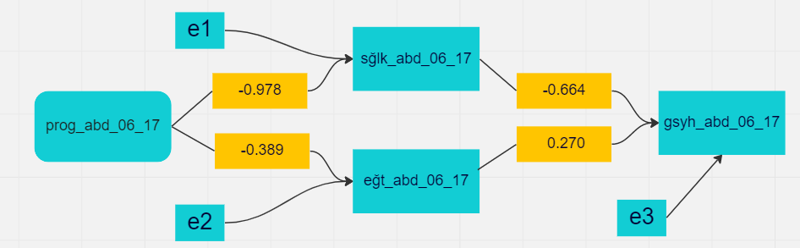
Şekil 4. 8: Prog_abd_06_17 --> Amerika Birleşik Devletleri Ekonomik Kalkınma Değişkenleri --> Gsyh_abd_06_17 Yol Analizi Diyagramı
Yol analizi tablosunda sonuç olarak halk kütüphanesi eğitim ve etkinlik programlarına katılım sayısının Amerika Birleşik Devletleri’nde 0-5 yaş arası vefat eden çocuk sayısı (sğlk_abd_06_17) üzerinde -0.978 katsayısı oranında negatif bir ilişkiye sahip olduğu ortaya çıkmaktadır. Amerika Birleşik Devletleri’nin yıllık toplam gayri safi yurt içi hâsıla rakamının da çocuk ölümleri değişkeniyle negatif ilişkide olduğu gözlemlenmektedir. Tabloya göre halk kütüphanesi programlarına katılım arttığında çocuk ölümlerinin azaldığı görülmektedir. Çocuk ölümlerinin arttığı durumlarda ekonomik büyümenin de azalmış olduğu görülmektedir. Buradan çıkarılacak sonuç vatandaşların sağlık okuryazarlığı ve bilincini geliştiren halk kütüphanelerinin eğitim ve etkinlik programlarına katılımın çocuk ölümlerine ilişkin rakamlarda azalmaya sebep olduğu ve bunun Amerika Birleşik Devletleri’nin ekonomik büyümesini de olumlu yönde etkilediği şeklindedir.

4.4.2.5 Ekonomik Kalkınma Değişkenleri Aracılığıyla Halk Kütüphaneleri Çocuk Programlarına Katılım Sayısı ile GSYH Arasındaki Dolaylı İlişki
Tezin bu kısmında halk kütüphanesi değişkenlerinden sadece çocuk programlarına katılım sayısı üzerinden bir analiz yapılacaktır. Yıllık çocuk programlarına katılım sayısı ve ekonomik kalkınma değişkenleri bağımsız değişken ve ekonomik büyüme ise bağımlı değişken olarak ele alınacaktır. Ortaya çıkan sonuçlara göre aşamalı regresyon analizi devam ettirilecek ve şekillenecek olan modelin tablosu paylaşılacaktır. Bu aşamalı regresyon analizini uygulamaktaki amacımız Amerika Birleşik Devletleri halk kütüphanelerindeki çocuk programlarına katılım sayısının ekonomik kalkınma değişkenleri aracılığıyla ekonomik büyüme üzerinde nasıl bir etkisi olduğunu ölçmektir.
Tablo 4. 21: Çoc_abd_06_17 ve Ekonomik Büyüme Değişkenleri ile Gsyh_abd_06_17 Arasındaki Aşamalı Regresyon Analizi Sonuçları
Değişken Adı | Standartlaştırılmış Beta Katsayısı | P- Değeri
işsz_abd_06_17 | -0.273 | 0,000000030069
sğlk_abd_06_17 | -0.664
eğit_abd_06_17 | 0.270
Düzeltilmiş R² değeri: 0.999
F testi değeri: 2533.452752. Serbestlik derecesi rakamları: 3 ve 8. F kritik değeri 4.0662
Katsayılar anlamlılık değerleri: 0,00011909; 0.000017 ve 0.006082
Modelin dışına atılan değişkenler:
- ytrm_abd_06_17
- çoc_abd_06_17
- ssyl_abd_06_17
Yukarıda uygulanan aşamalı regresyon analizinde bir regresyon modelinin ne kadar başarılı ve uyumlu olduğunu ölçmek için kullanılan Düzeltilmiş R2 değerinden, sğlk_abd_06_17, eğit_abd_06_17 ve işsz_abd_06_17 bağımsız değişkenlerinden oluşan modelin, %99 oranında uyumlu ve başarılı bir model olduğu sonucuna ulaşılmaktadır. Bu da göstermiştir ki bağımsız değişkenler, bağımlı değişkenin değerini kestirmek için uygundur ve yapılan regresyonun öngörü gücü (%99) oldukça yüksektir.
P-değeri 0.05 den düşük olduğu için modelin anlamlı ve güvenilir olduğu sonucuna ulaşılmaktadır. F test değerinin (2533.452752), serbestlik derecesi rakamlarına (3 ve 8) göre hesaplanan F kritik değerinden (4.0662) yüksek olması bir bütün olarak regresyon modelinin istatistiksel olarak anlamlı olduğunu ortaya koymaktadır. Katsayılar anlamlılık değerlerinin 0.05’ten küçük olması bağımsız değişkenlerin, bağımlı değişkenlerin, tahminini matematiksel olarak gerçekleştirmesine imkân tanıdığı anlamına gelmektedir.
Sonuç olarak tutarlılığı ve anlamlılığının sağlamasını yapılan halk kütüphanesi değişkenlerinden sadece halk kütüphaneleri çocuk programlarına katılım sayısı baz alınan bu regresyon analizinde modele dahil edilen değişkenler sonraki regresyon analizlerinde bağımlı değişkenler olarak ele alınacak ve halk kütüphanesi çocuk programları rakamları ile regresyon analizleri yapılacaktır.
Tablo 4. 22: Çoc_abd_06_17 ile İşsz_abd_06_17 Arasındaki Aşamalı Regresyon Analizi Sonuçları
Değişken Adı | Standartlaştırılmış Beta Katsayısı | P- Değeri
Çoc_abd_06_17 | -0.443 | 0.149345
Düzeltilmiş R² değeri: 0.115
F testi değeri: 2.439934. Serbestlik derecesi rakamları: 1 ve 10. F kritik değeri 4.9646
Katsayılar anlamlılık değerleri: 0.149345
Tablo 4. 23: Çoc_abd_06_17 ile Sglk_abd_06_17 Arasındaki Aşamalı Regresyon Analizi Sonuçları
Değişken Adı | Standartlaştırılmış Beta Katsayısı | P- Değeri
Çoc_abd_06_17 | -0.920 | 0.000023
Düzeltilmiş R² değeri: 0.830
F testi değeri: 54.810. Serbestlik derecesi rakamları: 1 ve 10. F kritik değeri 4.9646
Katsayılar anlamlılık değerleri: 0.000023
Tablo 4. 24: Çoc_abd_06_17 ile Eğit_abd_06_17 Arasındaki Aşamalı Regresyon Analizi Sonuçları
Değişken Adı | Standartlaştırılmış Beta Katsayısı | P- Değeri
Çoc_abd_06_17 | 0.900 | 0.000067
Düzeltilmiş R² değeri: 0.791
F testi değeri: 42.604 Serbestlik derecesi rakamları: 1 ve 10. F kritik değeri 4.9646
Katsayılar anlamlılık değerleri: 0.000067
Yukarıda yapılan regresyon analizlerinin 3’ünden 2 tanesi istatistiksel anlamda güvenilir, tutarlı ve anlamlı bir sonuç ortaya koymaktadır. Bu nedenle anlamsız sonuç ortaya koyan işsizlik oranı bağımlı değişkeni ile yapılan regresyonu ve katsayılarını yol analizinden çıkartılmıştır.
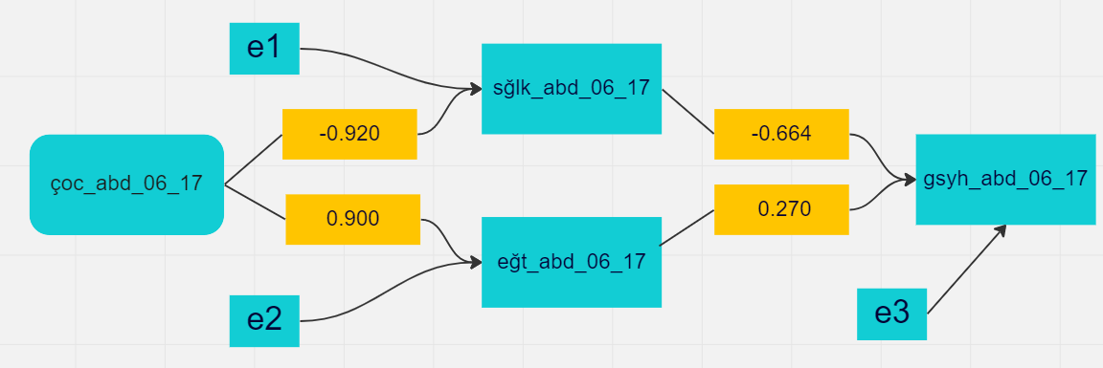
Şekil 4. 9: Çoc_abd_06_17 --> Amerika Birleşik Devletleri Ekonomik Kalkınma Değişkenleri --> Gsyh_abd_06_17 Yol Analizi Diyagramı
Ortaya çıkan bu yol analizi tablosunda çocuklar için verilen halk kütüphanesi eğitim ve etkinlik programlarının eğitim üzerinde 0.900 katsayısı ile güçlü ve pozitif bir etkisi olduğu ve bu durumun ekonomik büyüme üzerinde 0.270 katsayısı ile pozitif bir etkiye sahip olduğu görülmektedir. Tabloya göre halk kütüphanesi çocuk programlarına katılım arttığında çocuk ölümleri sayısında azalma görülmektedir. Çocuk ölümleri arttığında ise ekonomik büyümenin azaldığı görülmektedir. Buradan çıkarılacak sonuç; vatandaşların sağlık okuryazarlığı ve bilincini geliştiren halk kütüphanelerindeki çocuklar için eğitim ve etkinlik programlarına katılımın çocuk ölümleri sayısını azalttığı ve bunun Amerika Birleşik Devletleri’nin yıllık toplam gayri safi yurt içi hâsıla rakamını olumlu yönde etkilediğidir.

4.4.2.6 Ekonomik Kalkınma Değişkenleri Aracılığıyla Halk Kütüphanelerinde İnternete Bağlı Bilgisayarların Kullanım Sayısı ile GSYH Arasındaki Dolaylı İlişki
Tezin bu kısımda halk kütüphanesi değişkenlerinden sadece internete bağlı bilgisayarların kullanım sayısı üzerinden bir analiz yapılacaktır. İnternete bağlı bilgisayarların yıllık kullanım sayısı ve ekonomik kalkınma değişkenleri bağımsız değişken ve ekonomik büyüme ise bağımlı değişken olarak ele alınacaktır. Ortaya çıkan sonuçlara göre aşamalı regresyon analizi devam ettirilecek ve şekillenecek olan modelin tablosu paylaşılacaktır. Bu aşamalı regresyon analizini uygulamaktaki amacımız Amerika Birleşik Devletleri halk kütüphanelerindeki internete bağlı bilgisayarların kullanım sayısının ekonomik kalkınma değişkenleri aracılığıyla ekonomik büyüme üzerinde nasıl bir etkisi olduğunu ölçmektir.
Tablo 4. 25: Blgs_abd_06_17 ve Ekonomik Büyüme Değişkenleri ile Gsyh_abd_06_17 Arasındaki Aşamalı Regresyon Analizi Sonuçları
Değişken Adı | Standartlaştırılmış Beta Katsayısı | P- Değeri
işsz_abd_06_17 | -0.273 | 0,000000030069
sğlk_abd_06_17 | -0.664
eğit_abd_06_17 | 0.270
Düzeltilmiş R² değeri: 0.999
F testi değeri: 2533.452752. Serbestlik derecesi rakamları: 3 ve 8. F kritik değeri 4.0662
Katsayılar anlamlılık değerleri: 0,00011909; 0.000017 ve 0.006082
Modelin dışına atılan değişkenler:
- ytrm_abd_06_17
- blgs_abd_06_17
- ssyl_abd_06_17
Yukarıda uygulanan aşamalı regresyon analizinde bir regresyon modelinin ne kadar başarılı ve uyumlu olduğunu ölçmek için kullanılan Düzeltilmiş R2 değerinden, sğlk_abd_06_17, eğit_abd_06_17 ve işsz_abd_06_17 bağımsız değişkenlerinden oluşan modelin, %99 oranında uyumlu ve başarılı bir model olduğu sonucuna ulaşılmaktadır. Bu da göstermiştir ki bağımsız değişkenler, bağımlı değişkenin değerini kestirmek için uygundur ve yapılan regresyonun öngörü gücü (%99) oldukça yüksektir.
P-değeri 0.05 den düşük olduğu için modelin anlamlı ve güvenilir olduğu sonucuna ulaşılmaktadır. F test değerinin (2533.452752), serbestlik derecesi rakamlarına (3 ve 8) göre hesaplanan F kritik değerinden (4.0662) yüksek olması bir bütün olarak regresyon modelinin istatistiksel olarak anlamlı olduğunu ortaya koymaktadır. Katsayılar anlamlılık değerlerinin 0.05’ten küçük olması bağımsız değişkenlerin, bağımlı değişkenlerin, tahminini matematiksel olarak gerçekleştirmesine imkân tanıdığı anlamına gelmektedir.
Sonuç olarak tutarlılığı ve anlamlılığının sağlamasını yapılan halk kütüphanesi değişkenlerinden sadece internete bağlı bilgisayarların kullanım sayısı baz alınan bu regresyon analizinde modele dahil edilen değişkenler sonraki regresyon analizlerinde bağımlı değişkenler olarak ele alınacak ve halk kütüphanesinde internete bağlı bilgisayarların kullanım rakamları ile regresyon analizleri yapılacaktır.
Tablo 4. 26: Blgs_abd_06_17 ile İşsz_abd_06_17 Arasındaki Aşamalı Regresyon Analizi Sonuçları
Değişken Adı | Standartlaştırılmış Beta Katsayısı | P- Değeri
Blgs_abd_06_17 | 0.535 | 0.073203
Düzeltilmiş R² değeri: 0.215
F testi değeri: 4.006 Serbestlik derecesi rakamları: 1 ve 10. F kritik değeri 4.9646
Katsayılar anlamlılık değerleri: 0.073203
Tablo 4. 27: Blgs_abd_06_17 ile Sglk_abd_06_17 Arasındaki Aşamalı Regresyon Analizi Sonuçları
Değişken Adı | Standartlaştırılmış Beta Katsayısı | P- Değeri
Blgs_abd_06_17 | 0.865 | 0.000281
Düzeltilmiş R² değeri: 0.723
F testi değeri: 29.699. Serbestlik derecesi rakamları: 1 ve 10. F kritik değeri 4.9646
Katsayılar anlamlılık değerleri: 0.000281
Tablo 4. 28: Blgs_abd_06_17 ile Eğit_abd_06_17 Arasındaki Aşamalı Regresyon Analizi Sonuçları
Değişken Adı | Standartlaştırılmış Beta Katsayısı | P- Değeri
Blgs_abd_06_17 | -0.814 | 0.001270
Düzeltilmiş R² değeri: 0.629
F testi değeri: 19.645 Serbestlik derecesi rakamları: 1 ve 10. F kritik değeri 4.9646
Katsayılar anlamlılık değerleri: 0.001270
Yukarıda yapılan regresyon analizlerinin 3’ünden 2 tanesi istatistiksel anlamda güvenilir, tutarlı ve anlamlı bir sonuç ortaya koymaktadır. Bu nedenle anlamsız sonuç ortaya koyan işsizlik oranı bağımlı değişkenini yol analizinden çıkartılmıştır.
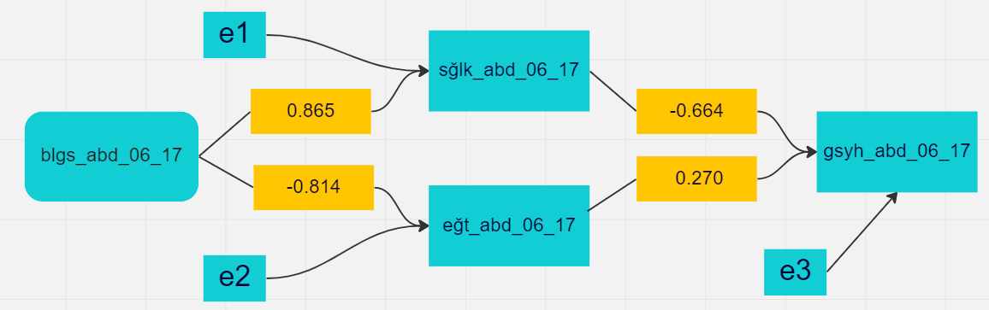
Şekil 4. 10: Blgs_abd_06_17 --> Amerika Birleşik Devletleri Ekonomik Kalkınma Değişkenleri --> Gsyh_abd_06_17 Yol Analizi Diyagramı

Yukarıdaki yol analizi tablosundaki modele göre halk kütüphanelerinde internete bağlı bilgisayar kullanımının eğitim üzerindeki -0.814 katsayısı ile negatif etkisi ve çocuk ölümleri (sğlk_abd_06_17) üzerindeki 0.865 katsayısı ile pozitif etkisi nedeniyle ekonomik büyüme üzerinde doğrudan ya da dolaylı olarak pozitif bir etkisi olmadığı gözlemlenmektedir.
Sonuç olarak alt başlıkta her bir halk kütüphanesi değişkeni ile ekonomik büyüme arasındaki ilişki ekonomik kalkınma değişkenleri aracılığıyla aşamalı regresyon analizi yapılarak incelenmiştir. Bu incelemelerden hane halkına ait yıllık vergilendirilebilir hisse, pay sayısı üzerindeki pozitif etkisi aracılığıyla halk kütüphanelerinin ekonomik büyüme üzerinde dolaylı olarak pozitif bir katkısı olduğu gözlemlenmiştir. Halk kütüphanesine gelen ziyaretçi sayısının, ekonomik büyüme üzerinde doğrudan ve pozitif bir etkisi olduğu tespit edilmiştir. Halk kütüphanesi eğitim ve etkinlik programları ile internete bağlı bilgisayar kullanımının, Amerika Birleşik Devletleri’ndeki eğitim seviyesini arttırdığı saptanmış ve eğitim seviyesinin artmasının da Amerika Birleşik Devletleri’ndeki ekonomik büyüme üzerinde oldukça güçlü ve doğrudan bir pozitif etkiye sahip olduğu sonucuna ulaşılmıştır.
Halk kütüphanesi eğitim ve etkinlik programlarına katılım arttığında çocuk ölümleri sayısının azaldığı tespit edilmiştir. Çocuk ölümleri sayısı arttığında ise ekonomik büyümenin azalmakta olduğu, vatandaşların sağlık okuryazarlığı ve bilincini geliştiren halk kütüphanelerinin eğitim ve etkinlik programlarına katılımın çocuk ölümleri sayısını azalttığı ve bunun Amerika Birleşik Devletleri’nin yıllık toplam gayri safi yurt içi hâsıla rakamını olumlu yönde etkilediği tespit edilmiştir. Nihayetinde çocuklar için verilen halk kütüphanesi eğitim ve etkinlik programlarının eğitim üzerinde güçlü ve pozitif bir etkisi olduğu ve bu durumun ekonomik büyüme üzerinde pozitif bir etkiye sahip olduğu ortaya çıkmıştır.

4.4.3 Amerika Birleşik Devletleri’ndeki Her Bir Ekonomik Kalkınma Değişkeni Aracılığıyla Halk Kütüphanesi Değişkenleri ile Ekonomik Büyüme Arasındaki Dolaylı İlişki
Tezin bu altbaşlığında her bir ekonomik kalkınma değişkeni aracılığıyla halk kütüphanesi değişkenleri ile ekonomik büyüme arasındaki ilişki aşamalı regresyon analizi yapılarak incelenecek ve sonuçları paylaşılacaktır. Bu aşamalı regresyon analizini uygulamaktaki amacımız her bir ekonomik kalkınma değişkeni aracılığıyla, halk kütüphaneleri ile ekonomik gelişim arasında nasıl bir ilişki olduğunu ortaya koymaktadır. Ekonomik kalkınma değişkenleri tek tek, halk kütüphanesi değişkenleri ise toplu halde bağımsız değişken olarak ele alınacak ve ekonomik büyüme değişkeni ile aşamalı regresyon analizleri yapılacaktır. Eğer ekonomik kalkınma değişkeni istatistiksel olarak anlamlı bulunursa, bir sonraki aşamada bağımlı değişken olarak kullanılacak ve halk kütüphanesi değişkenleriyle aşamalı regresyon analizi yapılacaktır. Ortaya çıkan sonuçlardan elde edilen modele göre yol analizi diyagramı paylaşılacaktır.

4.4.3.1 İstihdam Değişkeni Aracılığıyla Halk Kütüphanesi Değişkenleri ve GSYH Arasındaki Dolaylı İlişki
Bu alt başlıkta ekonomik kalkınma değişkenlerinden sadece istihdam değişkeni (işsz_abd_06_17) üzerinden bir analiz yapılacaktır. Amerika Birleşik Devletleri’ndeki yıllık işsizlik oranı (işsz_abd_06_17) ve halk kütüphanesi değişkenleri bağımsız değişkenler ve ekonomik büyüme ise bağımlı değişken olarak ele alınacaktır. İşsz_abd_06_17 değişkeni istatistiksel olarak anlamlı bulunursa, bağımlı değişken olarak kullanılıp bir sonraki adımda halk kütüphanesi değişkenleriyle aşamalı regresyon analizi yapılacaktır.
Tablo 4. 29: İşsz_abd_06_17 ve Halk Kütüphanesi Değişkenleri ile Gsyh_abd_06_17 Arasındaki Aşamalı Regresyon Analizi Sonuçları
Değişken Adı | Standartlaştırılmış Beta Katsayısı | P- Değeri
sor_abd_06_17 | -1.349 | 0.000000001463
ziy_abd_06_17 | 0.386
Düzeltilmiş R² değeri: 0.987
F testi değeri: 409.012. Serbestlik derecesi rakamları: 2 ve 9. F kritik değeri 3.0065
Katsayılar anlamlılık değerleri: 0.00000034127 ve 0.004372
Modelin dışına atılan değişkenler:
- ödç_abd_06_17
- prog_abd_06_17
- çoc_abd_06_17
- blgs_abd_06_17
- Işsz_abd_06_17
Yukarıda uygulanan aşamalı regresyon analizinde bir regresyon modelinin ne kadar başarılı ve uyumlu olduğunu ölçmek için kullanılan Düzeltilmiş R2 değerinden, sor_abd_06_17 ve ziy_abd_06_17 bağımsız değişkenlerinden oluşan modelin, %98 oranında uyumlu ve başarılı bir model olduğu sonucuna ulaşılmaktadır. P-değeri 0.05 den düşük olduğu için modelin anlamlı ve güvenilir olduğu sonucuna ulaşılmaktadır. F test değerinin (409.012), serbestlik derecesi rakamlarına (2 ve 9) göre hesaplanan F kritik değerinden (4.0662) yüksek olması bir bütün olarak regresyon modelinin istatistiksel olarak anlamlı olduğunu ortaya koymaktadır. Katsayılar anlamlılık değerlerinin 0.05’ten küçük olması bağımsız değişkenlerin, bağımlı değişkenlerin, tahminini matematiksel olarak gerçekleştirilmesine imkân tanıdığı anlamına gelmektedir.
Sonuç olarak tutarlılığı ve anlamlılığının sağlaması yapılan ve ekonomik kalkınma değişkenlerinden sadece Amerika Birleşik Devletleri’ndeki yıllık işsizlik oranı baz alınan bu aşamalı regresyon analizinde işsz_abd_06_17 değişkeni istatistiksel olarak anlamlı bulunmayıp analizine dahil edilmemiştir. Bu nedenle bir sonraki analizde bağımlı değişken olarak halk kütüphanesi değişkenleri ile aşamalı regresyon analizi için kullanılamayacaktır.
Şekil 4. 11: Amerika Birleşik Devletleri Halk Kütüphanesi Değişkenleri --> Gsyh_abd_06_17 Yol Analizi Diyagramı
Yol analizi tablosunda da görüldüğü gibi, işsz_abd_06_17 ile gsyh_abd_06_17 arasında, işsz_abd_06_17 değişkeni istatistiksel olarak anlamlı bulunmayıp analizine dâhil edilmediği için halk kütüphanesi değişkenleri aracılığıyla yapılan aşamalı regresyon analizinde ortaya çıkan modelde anlamlı bir dolaylı ilişki tespit edilememiştir.

4.4.3.2 Eğitim Değişkeni Aracılığıyla Halk Kütüphanesi Değişkenleri ve GSYH Arasındaki Dolaylı İlişki
Tezin bu kısmında ekonomik kalkınma değişkenlerinden sadece eğitim değişkeni üzerinden bir analiz yapılacaktır. Amerika Birleşik Devletleri’ndeki 18-24 yaş arasında olup lise mezunu olan vatandaş sayısı (eğit_abd_06_17) ve halk kütüphanesi değişkenleri bağımsız değişkenler ve ekonomik büyüme ise bağımlı değişken olarak ele alınacaktır. 18-24 yaş arasında olup lise mezunu olan vatandaş sayısı toplumun genel eğitim seviyesini değerlendirilmesini mümkün kılan önemli bir gösterge olduğu için kullanılmıştır. Eğit_abd_06_17 değişkeni istatistiksel olarak anlamlı bulunursa, bağımlı değişken olarak kullanılıp bir sonraki adımda halk kütüphanesi değişkenleriyle aşamalı regresyon analizi yapılacaktır.
Tablo 4. 30: Eğit_abd_06_17 ve Halk Kütüphanesi Değişkenleri ile Gsyh_abd_06_17 Arasındaki Aşamalı Regresyon Analizi Sonuçları
Değişken Adı | Standartlaştırılmış Beta Katsayısı | P- Değeri
eğit_abd_06_17 | 0.653 | 0,000000015025
ziy_abd_06_17 | -0.427
Düzeltilmiş R² değeri: 0.997
F testi değeri: 1903.527. Serbestlik derecesi rakamları: 2 ve 9. F kritik değeri 3.0065
Katsayılar anlamlılık değerleri: 0,0000034486 ve 0,00015084
Modelin dışına atılan değişkenler:
- ödç_abd_06_17
- prog_abd_06_17
- çoc_abd_06_17
- blgs_abd_06_17
- sor_abd_06_17
Yukarıda uygulanan aşamalı regresyon analizinde bir regresyon modelinin ne kadar başarılı ve uyumlu olduğunu ölçmek için kullanılan düzeltilmiş R2 değerinden, eğit_abd_06_17 ve ziy_abd_06_17 bağımsız değişkenlerinden oluşan modelin, %99 oranında uyumlu ve başarılı bir model olduğu sonucuna ulaşılmaktadır. P-değeri 0.05 den düşük olduğu için modelin anlamlı ve güvenilir olduğu sonucuna ulaşılmaktadır. F test değerinin (1903.527), serbestlik derecesi rakamlarına (2 ve 9) göre hesaplanan F kritik değerinden (3.0065) yüksek olması bir bütün olarak regresyon modelinin istatistiksel olarak anlamlı olduğunu ortaya koymaktadır. Katsayılar anlamlılık değerlerinin 0.05’ten küçük olması bağımsız değişkenlerin, bağımlı değişkenlerin, tahminini matematiksel olarak gerçekleştirilmesine imkân tanıdığı anlamına gelmektedir.
Sonuç olarak tutarlılığı ve anlamlılığının sağlaması yapılan ve ekonomik kalkınma değişkenlerinden sadece Amerika Birleşik Devletleri’ndeki 18-24 yaş arasında olup lise mezunu olan vatandaş sayısı baz alınan bu aşamalı regresyon analizinde eğit_abd_06_17 değişkeni istatistiksel olarak anlamlı bulunup analizine dahil edilmiştir. Bu nedenle bir sonraki analizde bağımlı değişken olarak halk kütüphanesi değişkenleri ile aşamalı regresyon analizi için kullanılacaktır.
Tablo 4. 31: Halk Kütüphanesi değişkenleri ile Eğit_abd_06_17 Arasındaki Aşamalı Regresyon Analizi Sonuçları
Değişken Adı | Standartlaştırılmış Beta Katsayısı | P- Değeri
prog_abd_06_17 | 1.398 | 0.000001
blgs_abd_06_17 | 0.476
Düzeltilmiş R² değeri: 0.943
F testi değeri: 91.154. Serbestlik derecesi rakamları: 2 ve 9. F kritik değeri 4.2565
Katsayılar anlamlılık değerleri: 0.000039 ve 0.031759
Modelin dışına atılan değişkenler:
- ödç_abd_06_17
- ziy_abd_06_17
- çoc_abd_06_17
- sor_abd_06_17
Yukarıda tutarlılığı ve güvenirliliğinin sağlaması yapılmış regresyon analizlerinden oluşan modelin yol analizi tablosu aşağıdaki tabloda paylaşılmıştır.
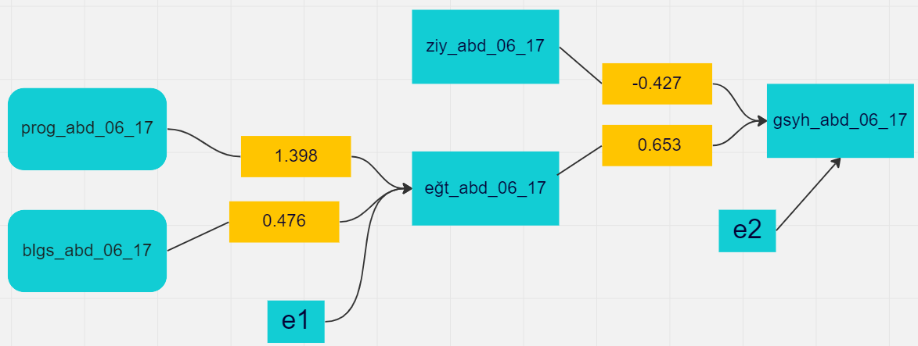
Şekil 4. 12: Ekonomik Kalkınma Değişkenleri --> Eğit_abd_06_17 --> Gsyh_abd_06_17 Yol Analizi Diyagramı
Ortaya çıkan yol analizi diyagramında Amerika Birleşik Devletleri’ndeki halk kütüphanesi eğitim ve etkinlik programlarına katılım sayısı ve internete bağlı bilgisayarların kullanımının eğit_abd_06_17 değişkeni üzerinde 0.476 katsayısı ile pozitif ve güçlü bir etkisi bulunmakta olduğu sonucuna ulaşılmaktadır. Amerika Birleşik Devletleri’nde 18-24 yaş arasında olup lise mezunu olan vatandaş oranının artması da ekonomik büyüme üzerinde 0.653 katsayısı ile pozitif bir etkisi olduğu gözlemlenmektedir. Sonuç olarak eğit_abd_06_17 değişkeni aracılığıyla halk kütüphanesi değişkenlerinin ekonomik büyüme üzerinde dolaylı olarak güçlü ve pozitif bir etkisi olduğu tespit edilmiştir.

4.4.3.3 Sağlık Değişkeni Aracılığıyla Halk Kütüphanesi Değişkenleri ve GSYH Arasındaki Dolaylı İlişki
Tezin bu kısmında ekonomik kalkınma değişkenlerinden sadece sağlık değişkeni üzerinden bir analiz yapılacaktır. Amerika Birleşik Devletleri’ndeki 0-5 yaş arası çocukların yıllık ölüm oranı (sglk_abd_06_17) ve halk kütüphanesi değişkenleri bağımsız değişkenler ve ekonomik büyüme ise bağımlı değişken olarak ele alınacaktır. Sglk_abd_06_17 değişkeni istatistiksel olarak anlamlı bulunursa, bir sonraki adımda bağımlı değişken olarak kullanılıp halk kütüphanesi değişkenleriyle aşamalı regresyon analizi yapılacaktır.
Tablo 4. 32: Sglk_abd_06_17 ve Halk Kütüphanesi Değişkenleri ile Gsyh_abd_06_17 Arasındaki Aşamalı Regresyon Analizi Sonuçları
Değişken Adı | Standartlaştırılmış Beta Katsayısı | P- Değeri
sor_abd_06_17 | -0.654 | 0,0000005609
sglk_abd_06_17 | -0.359
Düzeltilmiş R² değeri: 0.989
F testi değeri: 507.200. Serbestlik derecesi rakamları: 2 ve 9. F kritik değeri 3.0065
Katsayılar anlamlılık değerleri: 0.000020 ve 0.001604
Modelin dışına atılan değişkenler:
- ödç_abd_06_17
- prog_abd_06_17
- çoc_abd_06_17
- blgs_abd_06_17
- ziy_abd_06_17
Yukarıda uygulanan aşamalı regresyon analizinde bir regresyon modelinin ne kadar başarılı ve uyumlu olduğunu ölçmek için kullanılan düzeltilmiş R2 değerinden, sor_abd_06_17 ve sglk_abd_06_17 bağımsız değişkenlerinden oluşan modelin, %98 oranında uyumlu ve başarılı bir model olduğu sonucuna ulaşılmaktadır. P-değeri 0.05 den düşük olduğu için modelin anlamlı ve güvenilir olduğu sonucuna ulaşılmaktadır. F test değerinin (507.200), serbestlik derecesi rakamlarına (2 ve 9) göre hesaplanan F kritik değerinden (3.0065) yüksek olması bir bütün olarak regresyon modelinin istatistiksel olarak anlamlı olduğunu ortaya koymaktadır. Katsayılar anlamlılık değerlerinin 0.05’ten küçük olması bağımsız değişkenlerin, bağımlı değişkenlerin tahminini matematiksel olarak gerçekleştirilmesine imkân tanıdığı anlamına gelmektedir.
Sonuç olarak tutarlılığı ve anlamlılığının sağlaması yapılan ve ekonomik kalkınma değişkenlerinden sadece Amerika Birleşik Devletleri’ndeki 0-5 yaş arası çocukların yıllık ölüm oranı baz alınan bu aşamalı regresyon analizinde sglk_abd_06_17 değişkeni istatistiksel olarak anlamlı bulunup analizine dahil edilmiştir. Bu nedenle bir sonraki analizde bağımlı değişken olarak halk kütüphanesi değişkenleri ile aşamalı regresyon analizi için kullanılacaktır.
Tablo 4. 33: Halk Kütüphanesi değişkenleri ile Sglk_abd_06_17 Arasındaki Aşamalı Regresyon Analizi Sonuçları
Değişken Adı | Standartlaştırılmış Beta Katsayısı | P- Değeri
prog_abd_06_17 | -0.970 | 0,000013623
çoc_abd_06_17 | 0.585
sor_abd_06_17 | 0.754
ödç_abd_06_17 | -0.246
Düzeltilmiş R² değeri: 0.997
F testi değeri: 915,625. Serbestlik derecesi rakamları: 4 ve 7. F kritik değeri 4.1203
Katsayılar anlamlılık değerleri: 0.001805; 0.021706; 0.000093; 0.007242;
Modelin dışına atılan değişkenler:
- blgs_abd_06_17
- ziy_abd_06_17
Yukarıda tutarlılığı ve güvenirliliğinin sağlaması yapılmış regresyon analizlerinden oluşan modelin yol analizi tablosu aşağıdaki tabloda paylaşılmıştır.
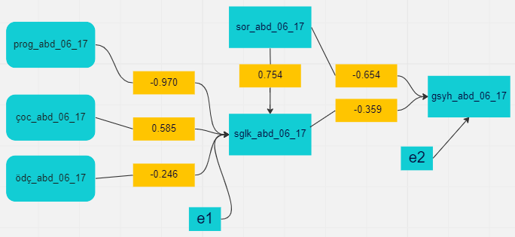
Şekil 4. 13: Ekonomik Kalkınma Değişkenleri --> Sglk_abd_06_17 --> Gsyh_abd_06_17 Yol Analizi Diyagramı
Yapılan aşamalı regresyon analizleri neticesinde ortaya çıkan yol analizi modelinde Amerika Birleşik Devletleri’ndeki 0-5 yaş arası çocukların yıllık ölüm oranının artması üzerinde prog_abd_06_17 ve ödç_abd_06_17 değişkenlerinin negatif etkisi olduğunu ve çocuk ölümlerindeki sayıların artmasının da ekonomik büyüme üzerinde negatif etkisi olduğunu görülmektedir. Sonuç olarak halk kütüphanelerindeki eğitim ve etkinlik hizmetleri ve ödünç verme hizmetlerinin çocuk ölüm sayıları üzerinde azalmayla sonuçlandığı ve böylece çocuk ölümlerinin ekonomik büyüme üzerindeki negatif etkisinin de kısıtlandığı anlaşılmaktadır.

4.4.3.4 Tasarruf ve Yatırım Değişkeni Aracılığıyla Halk Kütüphanesi Değişkenleri ve GSYH Arasındaki Dolaylı İlişki
Bu kısımda ekonomik kalkınma değişkenlerinden sadece tasarruf ve yatırım değişkeni (ytrm_abd_06_17) üzerinden bir analiz yapılacaktır. Amerika Birleşik Devletleri’nde yıllık vergilendirilebilir hisse, pay sayısı (ytrm_abd_06_17) ve halk kütüphanesi değişkenleri bağımsız değişkenler ve ekonomik büyüme ise bağımlı değişken olarak ele alınacaktır. Ytrm_abd_06_17 değişkeni istatistiksel olarak anlamlı bulunursa, bir sonraki adımda bağımlı değişken olarak kullanılıp halk kütüphanesi değişkenleriyle aşamalı regresyon analizi yapılacaktır.
Tablo 4. 34: Ytrm_abd_06_17 ve Halk Kütüphanesi Değişkenleri ile Gsyh_abd_06_17 Arasındaki Aşamalı Regresyon Analizi Sonuçları
Değişken Adı | Standartlaştırılmış Beta Katsayısı | P- Değeri
sor_abd_06_17 | -1.349 | 0.000000001463
ziy_abd_06_17 | 0.386
Düzeltilmiş R² değeri: 0.987
F testi değeri: 409.012. Serbestlik derecesi rakamları: 2 ve 9. F kritik değeri 3.0065
Katsayılar anlamlılık değerleri: 0.00000034127 ve 0.004372
Modelin dışına atılan değişkenler:
- ödç_abd_06_17
- prog_abd_06_17
- çoc_abd_06_17
- blgs_abd_06_17
- ytrm_abd_06_17
Yukarıda uygulanan aşamalı regresyon analizinde bir regresyon modelinin ne kadar başarılı ve uyumlu olduğunu ölçmek için kullanılan Düzeltilmiş R2 değerinden, sor_abd_06_17 ve ziy_abd_06_17 bağımsız değişkenlerinden oluşan modelin, %98 oranında uyumlu ve başarılı bir model olduğu sonucuna ulaşılmaktadır. P-değeri 0.05 den düşük olduğu için modelin anlamlı ve güvenilir olduğu sonucuna ulaşılmaktadır. F test değerinin (409.012), serbestlik derecesi rakamlarına (2 ve 9) göre hesaplanan F kritik değerinden (4.0662) yüksek olması bir bütün olarak regresyon modelinin istatistiksel olarak anlamlı olduğunu ortaya koymaktadır. Katsayılar anlamlılık değerlerinin 0.05’ten küçük olması bağımsız değişkenlerin, bağımlı değişkenlerin, tahminini matematiksel olarak gerçekleştirilmesine imkân tanıdığı anlamına gelmektedir.
Sonuç olarak tutarlılığı ve anlamlılığının sağlaması yapılan ve ekonomik kalkınma değişkenlerinden sadece Amerika Birleşik Devletleri’nde yıllık vergilendirilebilir hisse, pay sayısını baz alınan bu aşamalı regresyon analizinde ytrm_abd_06_17 değişkeni istatistiksel olarak anlamlı bulunmayıp analizine dahil edilmemiştir. Bu nedenle bir sonraki analizde bağımlı değişken olarak halk kütüphanesi değişkenleri ile aşamalı regresyon analizi için kullanılamayacaktır.
Şekil 4. 14: Amerika Birleşik Devletleri Halk Kütüphanesi Değişkenleri --> Gsyh_abd_06_17 Yol Analizi Diyagramı
Yol analizi tablosunda da görüldüğü gibi, ortaya çıkan modele ytrm_abd_06_17 değişkeni istatistiksel olarak anlamlı bulunmayıp modele dâhil edilmediği için, ytrm_abd_06_17 ile gsyh_abd_06_17 arasında halk kütüphanesi değişkenleri aracılığıyla yapılan aşamalı regresyon analizinde anlamlı bir dolaylı ilişki tespit edilememiştir.

4.4.3.5 Sosyal Sermaye Değişkeni Aracılığıyla Halk Kütüphanesi Değişkenleri ve GSYH Arasındaki Dolaylı İlişki
Bu kısımda ekonomik kalkınma değişkenlerinden sadece sosyal sermaye değişkeni üzerinden bir analiz yapılacaktır. Amerika Birleşik Devletleri’nde yıllık tutuklanan kişi sayısı (ssyl_abd_06_17) ve halk kütüphanesi değişkenleri bağımsız değişkenler ve ekonomik büyüme ise bağımlı değişken olarak ele alınacaktır. Ssyl_abd_06_17 değişkeni istatistiksel olarak anlamlı bulunursa, bağımlı değişken olarak kullanılıp bir sonraki adımda halk kütüphanesi değişkenleriyle aşamalı regresyon analizi yapılacaktır.
Tablo 4. 35: Ssyl_abd_06_17 ve Halk Kütüphanesi Değişkenleri ile Gsyh_abd_06_17 Arasındaki Aşamalı Regresyon Analizi Sonuçları
Değişken Adı | Standartlaştırılmış Beta Katsayısı | P- Değeri
sor_abd_06_17 | -1.349 | 0.000000001463
ziy_abd_06_17 | 0.386
Düzeltilmiş R² değeri: 0.987
F testi değeri: 409.012. Serbestlik derecesi rakamları: 2 ve 9. F kritik değeri 3.0065
Katsayılar anlamlılık değerleri: 0.00000034127 ve 0.004372
Modelin dışına atılan değişkenler:
- ödç_abd_06_17
- prog_abd_06_17
- çoc_abd_06_17
- blgs_abd_06_17
- ssyl_abd_06_17
Yukarıda uygulanan aşamalı regresyon analizinde bir regresyon modelinin ne kadar başarılı ve uyumlu olduğunu ölçmek için kullanılan Düzeltilmiş R2 değerinden, sor_abd_06_17 ve ziy_abd_06_17 bağımsız değişkenlerinden oluşan modelin, %98 oranında uyumlu ve başarılı bir model olduğu sonucuna ulaşılmaktadır. P-değeri 0.05 den düşük olduğu için modelin anlamlı ve güvenilir olduğu sonucuna ulaşılmaktadır. F test değerinin (409.012), serbestlik derecesi rakamlarına (2 ve 9) göre hesaplanan F kritik değerinden (4.0662) yüksek olması bir bütün olarak regresyon modelinin istatistiksel olarak anlamlı olduğunu ortaya koymaktadır. Katsayılar anlamlılık değerlerinin 0.05’ten küçük olması bağımsız ve bağımlı değişkenlerin, tahminini matematiksel olarak gerçekleştirilmesine imkân tanıdığı anlamına gelmektedir.
Sonuç olarak tutarlılığının ve anlamlılığının sağlamasını yapılan ve ekonomik kalkınma değişkenlerinden sadece Amerika Birleşik Devletleri’nde yıllık tutuklanan kişi sayısı, pay sayısını temel alınan bu aşamalı regresyon analizinde ssyl_abd_06_17 değişkeni istatistiksel olarak anlamlı bulunmayıp analize dâhil edilmemiştir. Bu nedenle bir sonraki analizde, söz konusu değişken, bağımlı değişken olarak halk kütüphanesi değişkenleri ile aşamalı regresyon analizi için kullanılamayacaktır.
Şekil 4. 15: Amerika Birleşik Devletleri Halk Kütüphanesi Değişkenleri --> Gsyh_abd_06_17 Yol Analizi Diyagramı
Yol analizi tablosunda da görüldüğü gibi, ortaya çıkan modele ssyl_abd_06_17 değişkeni istatistiksel olarak anlamlı bulunmayıp modele dâhil edilmediği için, ssyl_abd_06_17 ile gsyh_abd_06_17 arasında halk kütüphanesi değişkenleri aracılığıyla yapılan aşamalı regresyon analizinde anlamlı bir dolaylı ilişki tespit edilememiştir.
Sonuç olarak her bir ekonomik kalkınma değişkeni aracılığıyla halk kütüphanesi değişkenleri ile ekonomik büyüme arasındaki ilişki aşamalı regresyon analizi yapılarak incelenmiştir. Özetle Amerika Birleşik Devletleri’ndeki halk kütüphanesi eğitim ve etkinlik programlarına katılım sayısı ve internete bağlı bilgisayarların kullanımının eğit_abd_06_17 değişkeni üzerinde pozitif ve güçlü bir etkisi bulunmakta olduğu sonucuna ulaşılmıştır. Amerika Birleşik Devletleri’nde 18-24 yaş arasında olup lise mezunu olan vatandaş oranının artması da ekonomik büyüme üzerinde pozitif bir etkisi olduğu gözlemlenmektedir. Sonuç olarak eğit_abd_06_17 değişkeni aracılığıyla halk kütüphanesi değişkenlerinin ekonomik büyüme üzerinde dolaylı olarak güçlü ve pozitif bir etkisi olduğu tespit edilmiştir.
Amerika Birleşik Devletleri’ndeki 0-5 yaş arası çocukların yıllık ölüm oranının artması üzerinde prog_abd_06_17 ve ödç_abd_06_17 değişkenlerinin negatif etkisi olduğunu ve çocuk ölümleri sayısının artmasının da ekonomik büyüme üzerinde negatif etkisi olduğu görülmüştür. Sonuç olarak Amerika Birleşik Devletleri’ndeki halk kütüphanelerinin yıllık ödünç verme sayıları ve eğitim ve etkinlik programlarına katılımın, çocuk ölüm sayılarını azalttığı ve bunun da ekonomik büyümeye katkı sağladığı tespit edilmiştir.

SONUÇ VE ÖNERİLER
Halk kütüphanelerinin ekonomik gelişime katkı sunduğu hipotezi, bu katkıyı mümkün kılabilecek birden çok etken ve bileşen göz önünde bulundurularak araştırılmış ve incelenmiştir. Kâr amacı güden bir kuruluşun amacı, kâr marjlarını koruyarak ya da artırarak büyümek, kurumsal yapısını sağlamlaştırmak ve yaşamsal döngüsünü devam ettirmektir. Amerika Birleşik Devletleri’nde kâr amacı gütmeyen halk kütüphaneleri köklü bir geçmişe dayalı tarihi boyunca büyüyerek ve kurumsal yapısını sağlamlaştırarak yaşamsal döngüsünü devam ettirmiştir. Halk kütüphaneleri halkın vergileri ve bağışlarıyla faaliyetlerini sürdüren kamu kuruluşları olduğu için diğer bütün kamu kuruluşları gibi halktan aldığı vergileri nasıl değerlendirdiğini şeffaf bir şekilde kamuya beyan etmelidir. Halk kütüphanelerinin sağlamış olduğu altyapının ve vermiş olduğu hizmetlerin doğru iletişim yöntemleriyle toplumla paylaşılması, toplum nezdindeki itibarını ve mevcudiyetini sürdürülebilir kılınması için kritik bir önem arz etmektedir. Bu doğrultuda halk kütüphanelerinin ait olduğu toplumun ekonomik gelişimine vermiş olduğu katkıların araştırılıp ortaya konulması, toplumun bu konuda bilinçlenmesi açısından oldukça önemlidir.
Ülkelerin ekonomik gelişimlerinde eğitimin pozitif katkısı birçok bilimsel araştırmada kabul edilmiş bir gerçektir. Halk kütüphaneleri ise örgün ve yükseköğretim kurumları olan okullar dışında, toplumun eğitim kaynakları ve hizmetleriyle buluşabileceği ön önemli ve büyük kurumlardır.
Amerika Birleşik Devletleri’ndeki halk kütüphanelerinde ekonomik gelişimi destekleyen hizmet ve olanakların değerlendirilmesi amacıyla yapmış olduğumuz literatür araştırmasında Amerika Birleşik Devletleri’ndeki halk kütüphanelerinin ekonomik gelişime birden çok başlık altında katkı sunduğu tespit edilmiştir. Amerika Birleşik Devletleri’nde seçilen örnek eyaletler üzerinde yapılan araştırmada da halk kütüphanelerinin farklı hizmet ve fonksiyonları aracılığıyla, eyaletlerin ekonomilerine katkı sağladıkları sonucuna ulaşılmıştır. Ortaya çıkan bu sonuçlar şu şekilde sıralanabilir.
- Halk kütüphanesi hizmetlerinin eğitim ve etkinlik programlarının ve bilgi kaynaklarının hayat boyu öğrenmeyi desteklediği ve teşvik ettiği ve böylece bu imkanlardan yararlanan vatandaşların daha yüksek ücretlerde istihdam edildiği, daha bilinçli ve sağlıklı bir yaşam sürdüğü ve sosyal katılım seviyelerinin yüksek olduğu tespit edilmiştir.
- Kendini sürekli geliştiren ve eğitimli fertlerden oluşan bir toplumun ekonomik gelişiminin hızlı ve ekonomik çeşitliliğinin geniş olduğu bilinmektedir. Halk kütüphaneleri sahip olduğu kişisel gelişim bilgi kaynakları ve kişisel gelişimi teşvik eden hizmetleri aracılığıyla ekonomik gelişime katkı sağlamaktadır.
- İş arayanlar için Amerika Birleşik Devletleri halk kütüphanelerinde özgeçmiş oluşturma, iş görüşmesi yapma, bilgisayar ve ilgili programlarının kullanımına ilişkin eğitimler verilmektedir. Bu hizmetlerin işsizlikle mücadeleye yardım ettiği ve düşük işsizlik rakamlarının ekonomik gelişim için önemli olduğu sonucuna varılmaktadır.
- Amerika Birleşik Devletleri halk kütüphanelerinde vatandaşların fiziksel ve ruhsal sağlıkları için verilen çeşitli eğitimler, yardımlar ve erişime sunulan bilgi kaynakları toplumun sağlık okuryazarlığını geliştirmektedir. Sağlık konusunda toplumun bilinçlenmesi nitelikli iş gücünün erken yaşta kaybedilmesinin ya da iş gücü verimliliğinin azalmasının önüne geçerek ekonomik gelişimin sürdürülebilir olmasına katkı sunmaktadır.
- Amerika Birleşik Devletleri’ndeki halk kütüphaneleri birçok konuda vatandaşlara eğitim ve etkinlik programları aracılığıyla hizmet vermektedir. Son verilere göre 2019 tarihinde düzenlenen 5.9 milyon eğitim ve etkinlik programlarına toplam 124.7 milyon kişi katılım sağlamıştır(Pelczar et al., 2021: 3). Düzenlenen bu eğitim ve etkinlik programları toplumun birçok konuda gelişmesine, sivil diyaloğun ve toplumsal birlikteliğin pekişmesine ve dolayısıyla ekonomik gelişimin oluşması için gerekli altyapının sağlanmasına vesile olmaktadır.
- Amerika Birleşik Devletleri gayri safi yurtiçi hasılasının yaklaşık yüzde %50’sini oluşturan küçük işletmeler için halk kütüphanelerinin sunmuş olduğu bilgi kaynakları, eğitimler, danışma hizmetleri küçük işletmelerin işlerini büyütmesini desteklenmektedir ve böylece ülkenin ekonomik kalkınmasına ve gelişimine önemli katkılar sunulmaktadır.
- Amerika Birleşik Devletleri halk kütüphanelerinde verilen girişimcilik eğitimleri ve maddi teşvikler aracılığıyla girişimcilerin desteklenmesi ve yeni işletmeler kurması ekonomik gelişime katkı vermektedir.
- Bilindiği üzere dünyada artık bilgi ve iletişim teknolojileri aklımıza gelebilecek her alanda kullanılmaktadır. Bu teknolojileri öğrenmek ve adapte olmak artık mecburi hale gelmiştir. Vatandaşlara uzun yıllardır bilgisayar kullanımı eğitimi veren, ücretsiz bilgisayar kullanımı olanağı tanıyan halk kütüphaneleri, özellikle yoksulluk sınırının altında yaşayan toplumların günümüz teknolojisi ile entegre olmasına ve ekonomik gelişimin toplumun tüm fertlerini kapsamasına olanak tanımaktadır.
- Yapılan araştırmalarda halk kütüphanesinin sunmuş olduğu ücretsiz internet kullanımı ile vatandaşların çevrimiçi uzaktan eğitim kaynaklarını kullandığı, özgeçmiş hazırlayıp iş başvurusu yaptığı tespit edilmiştir. 2019 tarihinde halk kütüphanelerinde internete bağlı bilgisayarlardan 224 milyon kez oturum açılmış ve kablosuz ağ bağlantısı 485,2 milyon kez kullanılmıştır. Sonuç olarak halk kütüphanelerinin bilgi ve iletişim teknolojilerine adil erişim sunuyor olması, ekonomik gelişim için büyük bir öneme sahiptir.
- Amerika Birleşik Devletleri’ndeki halk kütüphanelerinde bulunan yaratım atölyeleri tarafından kullandırılan üç boyutlu yazıcılar ve robotik makineler gibi pek çok teknolojik alet ve cihazların kullanılmasıyla mucitlerin ve girişimcilerin teşvik edilmesi, kolektif yaratıcılığın oluşması, yeniliğin ve yaratıcılığın desteklenmesi ve böylece ekonomik gelişime ve çeşitliliğe katkı sunacak icat ve ürünlerin meydana gelmesini mümkün kılmaktadır.
- Yapılan hesaplamalarda, 2019 tarihinde Amerika Birleşik Devletleri halk kütüphanelerinin ödünç verdiği ücretsiz basılı ve elektronik materyaller aracılığıyla vatandaşlar toplamda 17,590,349,000$ tasarruf yapmış ve vatandaşın finansal gücüne katkıda bulunulmuştur.
- 2019 tarihinde Amerika Birleşik Devletleri halk kütüphanelerindeki ücretsiz bilgisayar ve internet kullanımı aracılığıyla vatandaşlar toplamda 2,724,804,000$ tasarruf yapmış ve söz konusu kütüphaneler, vatandaşın finansal gücüne katkıda bulunulmuştur.
- Amerika Birleşik Devletleri halk kütüphanelerinde verilen ücretsiz danışma hizmetleri sayesinde 2019 tarihinde vatandaşlar 504,959,020$ tasarruf yapmıştır.
- Amerika Birleşik Devletleri’nde 2019 tarihinde halk kütüphanelerinin ücretsiz eğitim ve etkinlik programları aracılığıyla halk kütüphanesi kullanıcıları toplam 740,213,000$ tasarruf yapmıştır.
- 2019 tarihinde Amerika Birleşik Devletleri halk kütüphanelerinde ücretsiz olarak kullanımı sunulan elektronik veri tabanları aracılığıyla, halk kütüphanesi kullanıcıları toplamda 5,590,852,500$ tasarruf yapmıştır.
- Halk kütüphaneleri insanların ev ve işyerlerinden sonra üçüncü bir fiziki mekân olarak, topluma fikir alışverişi yapabilecekleri, öğrenebilecekleri ve etkileşim kurabilecekleri alanlar sunarak, vatandaşların sağlığını, eğitimini ve ekonomik refahını desteklemektedir.
- Amerika Birleşik Devletleri’nde halk kütüphaneleri ait oldukları yerel toplumun sorunlarını çözmekte, az gelişmiş bölgelerdeki bilgiye erişim ve eğitim kaynaklarını sağlamakta ve böylece bölge ekonomisinin sağlam, güvenli ve demokratik temeller üzerine inşa edilmesini sağlamaktadır.
- Amerika Birleşik Devletleri’nde halk kütüphaneleri farklı kültürler ve milletler hakkında bilginin yayılması ve grup etkinlikleri aracılığıyla hoşgörü ve anlayışın teşvik edilmesine vesile olmaktadır. Bu sayede toplumda azınlıkta kalmış farklı kesimler ve kültürler arasında çıkabilecek çatışmaların önüne geçerek ekonomik gelişime katkı sunmaktadır.
- Yapılan araştırmalarda yoksullar ve evsizler için halk kütüphanesi hizmetlerinin önemi oldukça yüksektir. Özellikle evsizlerin topluma geri kazandırılması için yapılan çalışmaların koordinasyonunun sağlanması ve destek verilmesi vesilesiyle halk kütüphaneleri ekonomik gelişime katkı sunmaktadır.
- Çok fazla göç alan bir ülke olan Amerika Birleşik Devletleri’nde halk kütüphaneleri, göçmenlerin topluma entegre olması için çeşitli eğitim ve etkinlik programları düzenlemekte ve hizmetler sunmaktadır. Böylece göçmenlerin işgücüne ve ekonomiye dahil edilmesiyle ekonomik gelişime katkı sunulmaktadır.
- Özellikle gelişmiş ülkelerde yaşam sürelerinin uzamasıyla yaşlı nüfusun genel nüfusa oranı gün geçtikçe artmaktadır. Amerika Birleşik Devletleri’nde halk kütüphaneleri yaşlı insanların emekli olduktan sonra toplumdan ve üretkenlikten izole olmalarına engel olmakta ve yaşlılar için birçok eğitim ve etkinlik programları sunmaktadır. Halk kütüphanelerinin böylece yaşlıların topluma ve dolayısıyla ekonomiye dahil olmasını teşvik ettiği sonucuna ulaşılmaktadır.
- Amerika Birleşik Devletleri’ndeki neredeyse her halk kütüphanesinde çocuklar için okuma etkinlikleri düzenlenmekte ve çocuklar için birçok hizmet sunulmaktadır. Erken okuryazarlığın ve okumanın teşvik edilmesi çocukların okul hayatında daha başarılı olmasını sağlamakta, çocukların gelecekte suç işlemesinin ve kötü alışkanlıklar edinmesinin önüne geçmektedir. Böylece halk kütüphanelerinin çocuklar için vermiş olduğu hizmetler uzun vadede ekonomik gelişimin önünü açmaktadır.
- Halk kütüphaneleri örgün eğitimi desteklemekte, okullar ile iş birliği yapmakta ve güncel müfredatı temel alan eğitim programları sunmaktadır. Halk kütüphaneleri hem öğrencilerin hem de öğretmenlerin eğitimlerini destekleyecek kaynak ve imkanlar sunarak, eğitime destek olmak suretiyle, ekonomik gelişime katkı sunmaktadır.
- Florida Eyaleti’nde 1991 kişi arasında yapılan ankete katılanlardan %90,9’u halk kütüphanelerinin toplumun refah ve zenginliğine katkı yaptığını, %73,2’si finansal refaha katkı yaptığı, %81,9’u küçük işletmelere ekonomik faydalar sağladığını düşünmektedir.
- Florida Halk Kütüphanelerine yapılan her 1 dolarlık yatırımın, topluma 6,54 dolar olarak geri dönüş yaptığı tespit edilmiştir.
- Yapılan uzun vadeli finansal ve ekonomik hesaplamalarda, 2004-2035 tarihleri süresince 32 yıl boyunca eğer halk kütüphanelerine ayrılan para diğer kamu kuruluşlarına verilirse, Florida Eyaleti ekonomisinde 68.700 kişilik iş gücü kaybı ve çalışan ücretlerinde 5,6 milyar dolarlık kayıp yaşanacağı sonucu ortaya çıkmaktadır.
- 2011 tarihinde yapılan araştırmaya göre Teksas halk kütüphanelerinin bir yıllık bütçesi olan 545 milyon dolar maliyeti ile eyalet ekonomisine bir yılda 2.4 milyar dolar fayda sağladığı ve yatırılan her bir dolar için 4.42 dolarlık bir yatırım getirisi elde edildiği tespit edilmiştir.
- Teksas Eyaleti halk kütüphanelerinin yaptığı harcamaların 12.000’inden fazla ek istihdam sağladığı ve böylece ekonomik gelişime katkı sunulduğu sonucuna varılmaktadır.
- Kaliforniya Eyaleti nüfusunun %39’u Latin, %37'si beyaz, %15'i Asyalı, %7'si Afrikalı, %4'ü birden fazla ırktan ve %2'si Kızılderili veya Pasifik Adasındandır. Amerika Birleşik Devletleri’nin en kalabalık eyaleti olan Kaliforniya’da azınlıkta kalmış, yoksul ve evsizlerin sayısı da oldukça yüksektir. Bu eyalette halk kütüphaneleri gerçekleştirmiş olduğu çok çeşitli hizmetlerle eyalet ekonomisinin gelişimine önemli katkılar sunuyor olmasının dışında; farklı ırklardan ve kültürlerden insanların bir araya gelebileceği ve toplumsal barışın pekiştirildiği kurumlar olarak öne çıkmaktadır. Sonuç olarak halk kütüphaneleri toplumsal barış, empati ve aidiyeti destekleyerek ekonomik gelişimi mümkün kılmaktadır.
- Pensilvanya Eyaleti’nde halk kütüphaneleri olmasaydı yerel ekonomi için toplam ekonomik kaybın 1.377 milyon dolar olacağı tahmin edilmektedir. Pensilvanya vergi mükelleflerinin halk kütüphanesine yatırdıkları her 1 dolar, 5.50 dolar yatırım getirisi sağlamaktadır. Sonuç olarak yapılan bu hesaplamalarda halk kütüphanelerinin yerel ekonomi için oldukça önemli olduğu ortaya çıkmaktadır.
- Ohio Eyaletinde halk kütüphaneleri için yatırılan her 1 doların, eyalet ekonomisine 3,94 dolarlık doğrudan yatırım getirisi olduğu hesaplanmaktadır. 2019 tarihinde Ohio sakinlerinin halk kütüphanesi hizmetlerini kullanmalarının toplam ekonomik faydası yaklaşık 3,1 milyar dolar olarak hesaplanmıştır. Hesaplanabilir sonuçların dışında halk kütüphanelerinin ekonomiye olan uzun vadeli katkısının hesaplanması mümkün olmayan etkenleri da bulunmaktadır. Bütün bu etkenler göz önüne alındığında halk kütüphanelerinin varlığının ekonomik gelişim için çok değerli olduğu sonucuna varılmaktadır.
Amerika Birleşik Devletleri’nin ekonomi verileri ve halk kütüphanesi verileri baz alınarak, halk kütüphanelerinin ekonomik gelişim üzerindeki etkisini ölçmek amacıyla aşamalı regresyon analizleri yapılmıştır. Yapılan analizlerden ortaya çıkan sonuçlar aşağıda maddeler halinde şu şekilde listelenebilir.
- Yapılan ilk aşamalı regresyon analizi, halk kütüphanesi değişkenlerinin, Amerika Birleşik Devletleri’nin ekonomik büyümesi üzerindeki doğrudan etkisini ölçmek amacını taşımaktadır. Bu aşamalı regresyon analizinde, 6 halk kütüphanesi değişkeninden anlamlı bulunup modele dahil edilen 2 değişken “ziyaretçi sayısı” ve “cevaplanan danışma soruları sayısı” olmuştur. Bu modelde halk kütüphanesine gelen ziyaretçi sayılarındaki her %1’lik artışın, ekonomik büyüme üzerinde %0.386’lük pozitif bir değişime vesile olduğu tespit edilmiştir. Halk kütüphanelerinde cevaplanan danışma sorularındaki her %1’lik artışın, ekonomik büyüme üzerinde %-1.349’lük negatif bir değişime neden olduğu ortaya çıkmaktadır. Bu analizden halk kütüphanelerinin kullanılması ve ziyaret edilmesinin ekonomik gelişime doğrudan pozitif etki ettiği sonucu ortaya çıkmaktadır. Ancak cevaplanan danışma soruları sayısının ekonomik gelişme üzerinde negatif bir etki göstermesi beklenilen bir sonuç değildir. Böyle bir sonucun ortaya çıkmasının sebebi, literatürde de görmüş olduğumuz gibi, 2008 krizi gibi büyük ekonomik krizlerde, halkın ekonomik krizin nedenlerini öğrenmek ve bilgi almak amacıyla halk kütüphanesi danışma hizmetlerini kullanması olabilir.
- İkinci analizde, halk kütüphanelerinin ekonomik büyüme üzerindeki dolaylı etkinin ölçülmesi amaçlanmıştır. Tüm halk kütüphanesi ve ekonomi değişkenleri ile ekonomik büyüme arasında aşamalı regresyon analizi uygulanmıştır. Çıkan sonuçlara göre, ekonomik büyümeyi en güçlü ve pozitif yönde etkileyen eğitim (eğit_abd_06_17) değişkeni olmuştur. Eğitim aracılığıyla halk kütüphanelerinin ekonomik gelişim üzerindeki dolaylı etkisini ölçmek için bu sefer sadece halk kütüphanesi değişkenleri (bağımsız) ile eğit_abd_06_17 değişkeni (bağımlı) arasında 2. aşamalı regresyon analizi yapılmıştır. Bu analiz sonucunda ortaya çıkan modelde, halk kütüphanesi değişkenlerinden prog_abd_06_17 ve blgs_abd_06_17 değişkenlerinin eğitim değişkenini pozitif anlamda etkilediği tespit edilmiştir. Sonuç olarak halk kütüphanelerinde verilen eğitim ve etkinlik programlarının ve internete bağlı bilgisayarların kullanımının eğitim üzerinde pozitif bir etkisi olduğu ve dolayısıyla eğitimin de ekonomik büyümeyi pozitif yönde etkilediği sonucu ortaya çıkmıştır.
- Ekonomik kalkınma değişkenleri aracılığıyla, sor_abd_06_17 değişkeninin ekonomik büyüme üzerindeki etkisini ölçmeyi amaçlayan aşamalı regresyon analizi yapılmıştır. Bu analizde sor_abd_06_17 (cevaplanan danışma soruları sayısı) değişkeninin ekonomik büyümeyi doğrudan pozitif olarak etkilemediği ancak, ytrm_abd_06_17 (Amerika Birleşik Devletleri’nde vatandaşların yıllık vergilendirilebilir hisse, pay sayısı) değişkeni üzerindeki güçlü ve pozitif etkisi dolayısıyla ekonomik büyüme üzerinde katkısı olduğu tespit edilmiştir.
- Ekonomik kalkınma değişkenleri aracılığıyla, prog_abd_06_17 değişkeninin ekonomik büyüme üzerindeki etkisini ölçmeyi amaçlayan aşamalı regresyon analizi yapılmıştır. Bu analizde halk kütüphanelerinde verilen eğitim ve etkinlik programlarının, çocuk ölüm sayılarını azalttığı, azalan ölüm sayılarının ekonomik büyüme üzerinde pozitif etkisi olması, dolayısıyla da prog_abd_06_17 değişkeninin ekonomik büyüme üzerinde dolaylı olarak katkısı olduğu gözlemlenmiştir.
- Ekonomik kalkınma değişkenleri aracılığıyla, çoc_abd_06_17 (Çocuklar için eğitim ve etkinlik programlarına katılım sayısı) değişkeninin ekonomik büyüme üzerindeki etkisini ölçmeyi amaçlayan aşamalı regresyon analizi yapılmıştır. Çocuklar için verilen eğitim ve etkinlik programlarının, eğitim değişkeni (eğit_abd_06_17) üzerinde oldukça güçlü ve pozitif bir etkisi olduğu ve eğit_abd_06_17’nin de ekonomik büyüme üzerinde güçlü ve pozitif bir etkisi olduğu tespit edilmiştir. Sonuç olarak Amerika Birleşik Devletleri halk kütüphanelerinde çocuklar için verilen eğitim ve etkinlik programlarının, ülkenin genel eğitim seviyesini yükselttiği ve dolayısıyla bu durumun ekonomik gelişime katkı sunduğu sonucu ortaya çıkmaktadır.
- Eğitim (eğit_abd_06_17) değişkeni aracılığıyla, halk kütüphanesi değişkenlerinin ekonomik büyüme üzerindeki dolaylı etkisini ölçmeyi amaçlayan aşamalı regresyon analizi yapılmıştır. Yapılan bu analizde Amerika Birleşik Devletleri’ndeki halk kütüphanesi eğitim ve etkinlik programlarına katılım sayısı ve internete bağlı bilgisayarların kullanımının eğit_abd_06_17 değişkeni üzerinde pozitif ve güçlü bir etkisi bulunmakta olduğu ortaya çıkmıştır. Eğit_abd_06_17 değişkeninin de ekonomik büyüme üzerinde güçlü ve pozitif bir etkisi olmasından dolayı, sonuç olarak Amerika Birleşik Devletleri halk kütüphanelerinin prog_abd_06_17 ve blgs_abd_06_17 değişkenlerinin, eğit_abd_06_17 değişkeni aracılığıyla ekonomik büyüme üzerinde güçlü ve pozitif bir etkisi olduğu anlaşılmıştır.
- Sağlık (sğlk_abd_06_17) değişkeni aracılığıyla, halk kütüphanesi değişkenlerinin ekonomik büyüme üzerindeki dolaylı etkisini ölçmeyi amaçlayan aşamalı regresyon analizi yapılmıştır. Yapılan bu analizde Amerika Birleşik Devletleri’ndeki halk kütüphanesi eğitim ve etkinlik programlarına katılım sayısı ve ödünç verme sayılarının, sğlk_abd_06_17 değişkeninin temsil ettiği Amerika Birleşik Devletleri’ndeki 0-5 yaş arası çocukların yıllık ölüm oranını düşürdüğü gözlemlenmiştir. Bu analizde çocukların yıllık ölüm oranının düşmesinin ekonomik büyüme üzerinde pozitif etkisi olmasından dolayı, prog_abd_06_17 ve ödç_abd_06_17 değişkenlerinin sğlk_abd_06_17 değişkeni aracılığıyla ekonomik büyüme üzerinde pozitif bir etkisi olduğu sonucuna ulaşılmaktadır.
Nihayetinde Amerika Birleşik Devletleri halk kütüphanelerinin ekonomik gelişim üzerindeki etkisini incelemek amacıyla uygulanan aşamalı regresyon analizleri sonuçlarının genel durumu aşağıdaki tabloda görülebilir.
Tablo 1: Amerika Birleşik Devletleri Halk Kütüphanesi Değişkenlerinin Ekonomik Büyüme (gsyh_abd_06_17) Üzerindeki Doğrudan ve Dolaylı Etkisi Analiz Sonuçları
Kütüphane Değişkeni | Doğrudan Etki | eğit_abd_06_17 aracılığıyla dolaylı etki | ytrm_abd_06_17 aracılığıyla dolaylı etki | sğlk_abd_06_17 aracılığıyla dolaylı etki
ziy_abd_06_17 | 0.386
sor_abd_06_17 | -1.349 | -0.895 | 0.897
ödç_abd_06_17 |  |  |  | -0.246
prog_abd_06_17 |  | 1.398 |  | -0.970
çoc_abd_06_17 |  | 0.900 |  | -0.920
blgs_abd_06_17 |  | 0.476

Tezde halk kütüphanelerinin ekonomik gelişime katkıda bulunduğunu varsayan hipotez test edilmiştir. Araştırma, Amerika Birleşik Devletleri’ndeki halk kütüphaneleri ile ekonomik gelişim arasındaki ilişki örneği üzerinden gerçekleştirilmiştir. Araştırmada Amerika Birleşik Devletleri’nde halk kütüphanelerinin ekonomik gelişime katkıda bulunduğu ve bu katkıyı sahip olduğu birçok hizmet ve imkanlar aracılığıyla gerçekleştirdiği tespit edilmiştir. Bu hizmet ve imkanlar şu şekilde listelenmiştir;
- Amerika Birleşik Devletleri halk kütüphanelerinin hayat boyu öğrenmeyi mümkün kılması aracılığıyla ekonomik gelişime katkısı,
- Amerika Birleşik Devletleri halk kütüphanelerinin kişisel gelişime olanak tanıyan bilgi kaynakları ve hizmetleri aracılığıyla ekonomik gelişime katkısı,
- Amerika Birleşik Devletleri halk kütüphanelerinin iş arayan kişilere verdiği hizmet ve destekler aracılığıyla ekonomik gelişime katkısı,
- Amerika Birleşik Devletleri halk kütüphanelerinin vermiş olduğu çeşitli eğitimler, yardımlar ve erişime sunulan bilgi kaynakları aracılığıyla sağlık okuryazarlığının gelişmesi ve sağlık konusundaki bilinçlenme aracılığıyla ekonomik gelişime katkısı,
- Amerika Birleşik Devletleri halk kütüphanelerinin düzenlemiş olduğu eğitim ve etkinlik programları aracılığıyla ekonomik gelişime katkısı,
- Amerika Birleşik Devletleri halk kütüphanelerinin küçük işletmelere vermiş olduğu destek ve danışma hizmetleri aracılığıyla ekonomik gelişime katkısı,
- Amerika Birleşik Devletleri halk kütüphanelerinin dezavantajlı bölgelerde yaşayan, yoksul vatandaşlara teknoloji ve bilgisayar eğitimi vermesi aracılığıyla ekonomik gelişime katkısı,
- Amerika Birleşik Devletleri halk kütüphanelerinin ücretsiz internet kullanımı sağlaması aracılığıyla ekonomik gelişime katkısı,
- Amerika Birleşik Devletleri’ndeki halk kütüphanelerinde bulunan yaratım atölyeleri ve benzeri imkanlar aracılığıyla girişimcilerin desteklenmesi suretiyle ekonomik gelişime katkısı,
- Amerika Birleşik Devletleri’ndeki halk kütüphanelerinde kullanılan hizmetlerin ve ödünç alınan materyallerin ücretsiz olması vesilesiyle sağlanan maliyet tasarrufu,
- Amerika Birleşik Devletleri’ndeki az gelişmiş bölgelerde bulunan halk kütüphanelerinin bilgiye erişim ve eğitim kaynakları sağlayarak yerel ekonomik gelişime katkı sağlaması,
- Amerika Birleşik Devletleri’nde halk kütüphanelerinin farklı kültürler ve milletlere ait topluluk üyeleri arasında grup etkinlikleri aracılığıyla hoşgörü ve anlayışın teşvik edilmesine olanak tanıması aracılığıyla ekonomik gelişime katkısı,
- Amerika Birleşik Devletleri’nde halk kütüphanelerinde evsizlerin topluma geri kazandırılması için yapılan çalışmalar dolayısıyla da bu durumun ekonomik gelişime katkısı,
- Amerika Birleşik Devletleri’ne gelen göçmen ve mültecilerin topluma entegre olması için halk kütüphanelerinin vermiş olduğu hizmetler aracılığıyla ekonomik gelişime katkısı,
- Amerika Birleşik Devletleri halk kütüphanelerinin yaşlıların topluma ve dolayısıyla da ekonomiye dahil olmasını teşvik eden hizmetleri aracılığıyla ekonomik gelişime katkısı,
- Amerika Birleşik Devletleri halk kütüphanelerinde çocuklar için verilen okuma-yazma eğitim ve etkinlik hizmetleri aracılığıyla ekonomik gelişime katkısı,
- Amerika Birleşik Devletleri halk kütüphanelerinin örgün eğitime destek olması aracılığıyla ekonomik gelişime katkısıdır.
Yukarıda sıralanan ve halk kütüphanelerinin ekonomik gelişime sunduğu katkıları maddeler halinde paylaştığımız hususlar dışında, halk kütüphanelerinin ekonomik gelişime olan katkısı Solow-Swan neoklasik büyüme modelinin kuramsal altyapısı temelinde analiz edilmesi amaçlanmıştır. Bu amaçla ekonomik büyüme göstergeleri ve halk kütüphanesi göstergelerine ait istatistiki veriler toplanmış ve bir veri-seti oluşturulmuştur. Bu doğrultuda yol analizi yöntemi çerçevesinde, halk kütüphanelerinin ekonomik gelişim üzerindeki etkisini ölçmek ve analiz etmek amacıyla bir dizi aşamalı regresyon analizleri gerçekleştirilmiştir. Bu aşamalı regresyon analizlerinde ortaya çıkan sonuçlar aşağıda listelenmiştir;
- Amerika Birleşik Devletleri halk kütüphanelerinin ziyaret edilmesinin ve kullanılmasının ekonomik büyüme üzerinde doğrudan ve olumlu bir katkısı olduğu tespit edilmiştir.
- Amerika Birleşik Devletleri halk kütüphanelerindeki eğitim ve etkinlik programlarının ve internete bağlı bilgisayarların kullanımının, toplumun genel eğitim seviyesi üzerindeki olumlu etkisi aracılığıyla ekonomik büyüme üzerinde olumlu bir etkisi olduğu sonucuna varılmıştır.
- Amerika Birleşik Devletleri halk kütüphanecileri tarafından cevaplanan danışma sorularının, toplumun yatırım ve tasarruf rakamları üzerindeki olumlu etkisi aracılığıyla ekonomik büyümeye katkı verdiği tespit edilmiştir.
- Amerika Birleşik Devletleri halk kütüphanecileri tarafından cevaplanan danışma sorularının, ekonomik büyüme üzerinde doğrudan negatif etkisi olduğu tespit edilmiştir, ekonominin kötü olduğu dönemlerde halk kütüphanecilerine daha çok soru gelmesinden dolayı böyle bir negatif sonuç çıkmış olabileceği söylenebilir.
- Amerika Birleşik Devletleri halk kütüphanelerindeki eğitim ve etkinlik programlarının, toplum sağlığı üzerindeki pozitif etkisi dolayısıyla ekonomik büyümeye katkı verdiği sonucuna ulaşılmıştır.
- Amerika Birleşik Devletleri halk kütüphanelerinde çocuklar için verilen eğitim ve etkinlik programlarının, toplum sağlığı üzerindeki pozitif etkisi dolayısıyla ekonomik büyümeye katkı verdiği sonucuna ulaşılmıştır.
- Amerika Birleşik Devletleri halk kütüphanelerinde çocuklar için verilen eğitim ve etkinlik programlarının, toplumun genel eğitim seviyesi üzerindeki olumlu etkisi aracılığıyla ekonomik büyüme üzerinde olumlu bir etkisi olduğu sonucuna varılmıştır.
Yapılan araştırmalar ve yol analizi yöntemiyle uygulanan aşamalı regresyon analizleri sonucunda halk kütüphanelerinin ekonomik gelişime doğrudan ve dolaylı olarak katkı sağladığı sonucuna ulaşılmış ve hipotez doğrulanmıştır.
Araştırmada elde edilmiş olan sonuçlar doğrultusunda halk kütüphanelerinin ekonomik gelişime olan katkısını en üst düzeye çıkarmak amacıyla ortaya çıkan önerileri şu şekildedir;
Tezde elde edilen sonuçlarda halk kütüphanelerinin ekonomik gelişime doğrudan ve dolaylı olarak birçok katkısı olduğunu görülmektedir. Bu katkının sürdürülebilir olması amacıyla politika yapıcılar için şu öneriler önem arz etmektedir;
- Bölge ve şehir planlamaları yaptırılarak ortaya çıkan sonuçlara göre halk kütüphanelerine ihtiyaç duyulan bölgeler tespit edilmeli ve bu bölgelerin gereksinimlerini uzun vadeli bir şekilde karşılayacak halk kütüphanesi ihtiyacı giderilmelidir.
- Halk kütüphanelerinin koleksiyonlarının geliştirilmesi, hizmetlerinin ve programlarının çeşitlendirilmesi ve teknolojik altyapılarının iyileştirilmesi için ihtiyaç duyulan bütçeler sağlanmalıdır
- Halk kütüphanelerinin önemi ve bulunduğu çevreye sağladıkları değerli kaynaklar ve hizmetler hakkında farkındalık yaratmak için çaba sarf edilmelidir.
- Politikacılar, halk kütüphanelerinin ihtiyaçlarını belirlemek ve bu ihtiyaçları karşılamaya yönelik stratejiler geliştirmek için kütüphane yöneticileri ve personeli ile iş birliği yapmalıdır.
- Halk kütüphaneleri, özellikle çocuklar ve dezavantajlı nüfus için okuryazarlığın teşvik edilmesinde çok önemli bir rol oynamaktadır. Politikacılar, halk kütüphanelerinin okuryazarlık programlarını ve girişimlerini desteklemelidir.
- Halk kütüphanelerinin işlevselliğinin ve verimliliğinin sürdürülebilir olması amacıyla halk kütüphaneleri için en doğru yönetim şekli belirlenmelidir.
- Eğitimde gelir eşitsizliğinin etkisinin azalması için, örgün eğitime destek olan halk kütüphaneleri desteklenmelidir.
- Araştırma yapmaya elverişsiz imkân ve olanaklardan mustarip gençlerin beyin göçünü engellemek için halk kütüphaneleri aracılığıyla ihtiyaç duydukları araştırma ortamı sağlanmalıdır.
- Halk kütüphaneleri için daha geniş istatistiki bilgiler ve verilerin toplatılıp en doğru şekilde paylaşılması sağlanmalıdır.
- Halk kütüphanelerinin varlığını garanti altına alan; açılması ve işletilmesini konu alan ve teşvik eden yasalar çıkarılmalıdır.
- Merkezden uzaktaki bölgelerde halk kütüphanelerinin şubelerinin açılması desteklenmelidir.
- Halk kütüphanelerinin ihtiyaç duyduğu kütüphaneci istihdamı sağlanmalıdır.
- Halk kütüphaneleri insanların bir araya geldiği, ortak projeleri üzerinde çalışabildiği mekânların da bulunduğu bir yer haline dönüştürülmelidir.
- Halk kütüphaneleri sadece bilginin tüketildiği değil aynı zamanda bilginin ve bilimin üretildiği bir yer haline gelmelidir.
Kütüphanecilerin, halk kütüphanelerinin ekonomik gelişime olan katkısını arttırmak için yapması gerekli görülen öneriler şu şekilde listelenebilir.
- Halk kütüphanesi hizmetleri pazarlanmalı ve kullanıcı kitlesiyle iletişim kanalları güçlendirilmelidir;
- Girişimciler ve küçük işletmelerin gelişimi için eğitim programları düzenlenmelidir;
- Girişimciler için maddi teşvikler bulunup, yarışmalar düzenlenmelidir;
- İş dünyası ile iş birliği halinde çalışmalar sürdürülmelidir;
- Bilgi kaynakları dijital veri tabanları aracılığıyla kullanıma sunulmalıdır;
- Düşük gelirli insanlar için bilgisayar, internet, üç boyutlu yazıcılar gibi teknolojik olanaklara erişim sağlanmalıdır;
- Gezici kütüphane hizmetleri arttırılmalıdır;
- Çocuklar için kitap okuma etkinlikleri düzenlenmelidir;
- Okullar ile iş birliği halinde örgün eğitimi destekleyici çalışmalar yürütülmelidir;
- Doğal afetler, pandemi ve toplumun yaşamını riske atan benzeri sorunlar ile mücadele etmek için eğitim programları düzenlenmelidir.

KAYNAKÇA
Akçiğit, U., & Özcan-Tok, E. (2020): | Türkiye bilim raporu. TÜBA Raporları, 43.
Allard, S. (2019): | How Pay Shakes Out | Placements & Salaries 2019. Library Journal. https://www.libraryjournal.com/?detailStory=How-Pay-Shakes-Out-Placements-Salaries-2019
Americanization. (2019): | In Encyclopedia Britannica. https://www.britannica.com/topic/Americanization
Ames, K. S., & Heid, G. (2009): | The Role of the Library Board of Trustees in the Construction of a Public Library. Georgia Library Quarterly, 46(1), 4.
Appiah-Otoo, I., & Song, N. (2021): | The impact of ICT on economic growth-Comparing rich and poor countries. Telecommunications Policy, 45(2), 102082.
Associates, B. &. (2005): | The Seattle Public Library Central Library: Economic Benefits Assessment: The Transformative Power of a Library to Redefine Learning, Community, and Economic Development. The Firm.
Association., A. L. (2020): | The state of America’s libraries : a report from the American Library Association. In The state of America’s libraries : a report from the American Library Association. American Library Association.
Association, A. L. (2018): | Workforce Innovation. https://doi.org/af1b9455-f2d9-6e74-2987-655dbcba11c6
Association, A. L. (2020): | The Library Stabilization Fund Act. http://www.ala.org/advocacy/sites/ala.org.advocacy/files/content/libfunding/LSFA_Summary_Final.pdf
Barclay, D. A. (2017): | Space and the Social Worth of Public Libraries. Public Library Quarterly, 36(4), 267–273. https://doi.org/10.1080/01616846.2017.1327767
Becker, P. C. (2013): | Books and libraries in American society during World War II : weapons in the war of ideas. Routledge. http://www.vlebooks.com/vleweb/product/openreader?id=none&isbn=9781135467791
Becker, S., Crandall, M. D., Fisher, K. E., Kinney, B., Landry, C., & Rocha, A. (2010): | Opportunity for All: How the American Public Benefits from Internet Access at US Libraries. Institute of Museum and Library Services.
Bertot, J C, Real, B., Lee, J., McDermott, A. J., & Jaeger, P. T. (2015): | Digital inclusion survey: Findings and results. College Park, MD: Information Policy & Access Center, University of Maryland College Park (October 1, 2015)(Digital Inclusion Survey)
Bertot, John Carlo, McClure, C. R., & Jaeger, P. T. (2010): | Public libraries and the Internet: Roles, perspectives, and implications. ABC-CLIO.
Bivens-Tatum, W. (2012): | Libraries and the Enlightenment. Library Juice Press. http://ebookcentral.proquest.com/lib/itup/detail.action?docID=3328239
Bobinski, G. S. (1968): | Carnegie Libraries: their history and impact on american public library development. ALA Bulletin, 62(11), 1361–1367. http://www.jstor.org/stable/25698025
Brady, Hillary, and Abbott, F. (2015): | A History of US Public Libraries. Digital Public Library of America. https://dp.la/exhibitions/history-us-public-libraries/beginnings
Brooklyn Public Library’s Annual PowerUP! Business Plan Competition Awards Top Prize Of $20,000 To Bandidatle. (2021): | https://us.newschant.com/us-news/brooklyn/brooklyn-public-librarys-annual-powerup-business-plan-competition-awards-top-prize-of-20000-to-bandida/
Browne, K. (2018): | What is the effect of an open access makerspace on the development of its community? Literature Review. Roceedings from the Fab14 + Fabricating Resilience Research Papers Stream. https://doi.org/https://doi.org/10.5281/zenodo.1344471
Bundy, A. (2011): | Dollars, sense and public libraries. Australasian Public Libraries and Information Services, 24(2), 55–56.
Business, K. S. of, Library, I. S., & -, I. B. R. C. T. A.-T. T. (2007): | The economic impact of libraries in Indiana (NV-). Kelley School of Business, Indiana University, indiana Business Research Center. https://doi.org/ LK - https://worldcat.org/title/183715708
Carnegie, A. (2015): | Autobiography of Andrew Carnegie. Open Road Media. http://ebookcentral.proquest.com/lib/itup/detail.action?docID=4799414
Chivukula, D. (2019): | Makerspace-the future of public libraries. NC Docks.
Cole, N., & Stenström, C. (2021): | The value of California’s public libraries. Public Library Quarterly, 40(6), 481–503.
Cole, N., Stenström, C., Abbott, J., Becker, S., DePriest, M., Hanson, R., Johnson, J., & Sojoyner, S. (2021): | The Value of California’s Public Libraries Report. https://library.ca.gov/wp-content/uploads/2021/09/Value-of-Libraries.pdf
Collins, B. (2012): | How public libraries are a boon to small business. American Libraries, 43(7/8), 28–31.
Commission, T. S. L. and A., Institute, I., & Austin, U. of T. at. (2017): | Texas public libraries : economic benefits and return on investment. In TA - TT -. Texas State Library and Archives Commission. https://doi.org/ LK - https://worldcat.org/title/981767549
Cooper, K. (2014). | Supporting adult literacy. Public Libraries, 53(3), 8–10.
U. L. Council. (2007): | Making cities stronger : public library contributions to local economic development. Urban Libraries Council. http://www.urbanlibraries.org/files/making_cities_stronger.pdf
A. for L. Council (2007): | Worth their weight an assessment of the evolving field of library valuation. Americans for Libraries Council.
de la Peña McCook, K., & Barber, P. (2002): | Public Policy as a Factor Influencing Adult Lifelong Learning, Adult Literacy and Public Libraries. Reference & User Services Quarterly, 42(1), 66–75. http://www.jstor.org/stable/20863942
Delalibera, B. R., & Ferreira, P. C. (2019): | Early childhood education and economic growth. Journal of Economic Dynamics and Control, 98, 82–104.
Dilligard, T. N. (2020): | Makerspaces Impact on Economic Development: Identifying Standard Performance Metrics. Northcentral University.
Dorsett, R., Lui, S., & Weale, M. (2010): | Economic benefits of lifelong learning. Centre for Learning and Life Chances in Knowledge Economies and Societies.
Edwards, E. (2010): | Free Town Libraries, Their Formation, Management, and History In Britain, France, Germany, and America. Cambridge Univ Pr.
England, A. C. (2014): | Evidence review of the economic contribution of libraries. Arts Council England, Manchester United Kingdom.
Ersoy, O. (1983): | Halk kütüphaneleri. Türk Kütüphaneciliği, 32(1), 1–4.
Farrell, M. (2012): | A Brief History of National Support for Libraries in the United States. IFLA World Library and Information Congress. 78th International Federation of Library Associations General Conference and Assembly. IFLA 2012 Helsinki.
Federal Bureau of Investigation. (2021): | Crime Data Explorer. https://cde.ucr.cjis.gov/LATEST/webapp/#/pages/home
Ferling, J. (2009): | Almost a Miracle : The American Victory in the War of Independence. Oxford University Press USA - OSO. http://ebookcentral.proquest.com/lib/itup/detail.action?docID=415069
Ferreira Neto, A. B. (2019): | Three Essays on the Economics of Public Libraries.
S. O. R. from Investment (2006): | Value For Money: Southwestern Ohio’s Return from Investment in Public Libraries.
Gahagan, P. M., & Calvert, P. J. (2020): | Evaluating a Public Library Makerspace. Public Library Quarterly, 39(4), 320–345.
Gangewere, R. J. (2011): | Palace of Culture : Andrew Carnegie’s Museums and Library in Pittsburgh. University of Pittsburgh Press. http://ebookcentral.proquest.com/lib/itup/detail.action?docID=2041592
Gill, P. (2001): | The public library service : IFLA/UNESCO guidelines for development. Saur.
Glass, R., Clifford, N., Harris, B., & Rose, C. (2000): | The role of public libraries in local economic development. Institute for Public Policy and Business Research, University of Kansas.
Gomez-Yáñez, J.-A. (2014): | The economic and social value of information services: libraries. Madrid: Fesabid. Http://Www. Fesabid. Org/Documentos/Economic_social_ Value_informafion_service_libraries. Pdf.
Graham, P. T. (2001): | Public Librarians and the Civil Rights Movement: Alabama, 1955-1965. The Library Quarterly: Information, Community, Policy, 71(1), 1–27. http://www.jstor.org/stable/4309483
Griffiths, Jose-Marie, King, D. W., Aerni, S. E., Beach, S., Schlarb, J., Briem, C., Tomer, C., Herbison, M., & Choemprayong, S. (2006): | Taxpayer return-on-investment (ROI) in Pennsylvania public libraries. University of North Carolina at Chapel Hill.
Griffiths, José-Marie, King, D. W., Lynch, T., & Harrington, J. (2004): | Taxpayer return on investment in Florida public libraries: summary report. Accessed February, 2, 2008.
H. Norton, M., J. Stern, M., Meyers, J., & DeYoung, E. (2021): | Understanding the Social Wellbeing Impacts of the Nation’s Libraries and Museums.
Hancks, J. W. (2012): | Rural public libraries’ role in community economic development. Public Library Quarterly, 31(3), 220–236.
Hanson, C. A. (1994): | Access and Utility: John Cotton Dana and the Antecedents of Information Science, 1889-1929. Libraries & Culture, 29(2), 186–204. http://www.jstor.org/stable/25542633
Helling, J. (2012): | Public libraries and their national policies : international case studies.
Herdman, M. M. (1941): | The Public Library In Depression. University of Chicago.
Hicks, D., Cavanagh, M. F., & VanScoy, A. (2020): | Social network analysis: A methodological approach for understanding public libraries and their communities. Library & Information Science Research, 42(3), 101029. https://doi.org/https://doi.org/10.1016/j.lisr.2020.101029
Hillenbrand, C. (2005): | Public libraries as developers of social capital. Australasian Public Libraries and Information Services, 18(1), 4–12.
Holt, L. E., Holt, G. E., & A. L. Association (2010): | Public Library Services for the Poor: Doing All We Can. ALA Editions. Available from: American Library Association. 50 East Huron Street, Chicago, IL 60611. Tel: 866-746-7252; Fax: 770-280-4155; e-mail: editionsmarketing@ala.org; Web site: http://www.ala.org/ala/aboutala/offices/publishing/editions/editions.cf.
Institute of Museum and Library Services. (2017a): | Public Libraries in the United States, Fiscal Year 2017, Volume 1. https://www.imls.gov/sites/default/files//publications/documents/publiclibrariesintheunitedstatessurveyfiscalyear2017volume1.pdf
Institute of Museum and Library Services. (2017b): | Rural Libraries in America: An Infographic Overview. https://www.imls.gov/sites/default/files/publications/documents/rurallibrariesinamericainfographicoverview.pdf
Institute of Museum and Library Services. (2018): | Transforming Communities Strategic Plan 2018–2022 Institute of Museum and Library Services.
Institute of Museum and Library Services. (2020): | Public Libraries Survey. https://www.imls.gov/research-evaluation/data-collection/public-libraries-survey
Institute of Museum and Library Services. (2021): | Public Libraries Survey Fiscal Year 2018 Supplementary Tables. https://www.imls.gov/sites/default/files/2021-02/fy2018_pls_tables.pdf
Institute of Museum and Library Services. (2022): | Annual Performance Report Fiscal Year 2021.
Internal Revenue Service. (2022): | Returns Filed, Taxes Collected & Refunds Issued. https://www.irs.gov/statistics/returns-filed-taxes-collected-and-refunds-issued
Jaeger, P. T., Bertot, J. C., Gorham, U., & Sarin, L. C. (2014): | Public libraries, public policies, and political processes : serving and transforming communities in times of economic and political constraint.
Jarrett, J. E., & Kuipers, R. (2012). | Texas Public Libraries: Economic Benefits and Return on Investment, 2012. Bureau of Business Research, The University of Texas at Austin.
Johnson, C. A. (2010): | Do public libraries contribute to social capital?: A preliminary investigation into the relationship. Library & Information Science Research, 32(2), 147–155.
Jones, S. (2020): | Optimizing Public Library Resources in a Post COVID-19 World. Journal of Library Administration, 60(8), 951–957. https://doi.org/10.1080/01930826.2020.1820281
Jordan, A. (2012): | A book for every man. https://archives.library.illinois.edu/ala/a-book-for-every-man/
Kamer, P. M. (2006): | The economic value of the Middle Country public library in Suffolk County, New York. In 2011-12-20]. http://www. mcpl. lib. ny. us/pdf/economicvalueofMCPL. pdf.
Keseroğlu, H. (2018): | Halk kütüphaneleri geçmişten gelecege yönelimler ve yeni roller (H. Odabas & M. A. Akkaya (Eds.)).
Keseroğlu, H. (2016): | Politics and public libraries in the Republic of Turkey. Library Trends, 65(2), 180–197.
Kimball, M. A. (2007): | From Refuge to Risk: Public Libraries and Children in World War I. lib Library Trends, 55(3), 454–463.
Kinney, B. (2010). | The Internet, Public Libraries, and the Digital Divide. Public Library Quarterly, 29(2), 104–161. https://doi.org/10.1080/01616841003779718
Koch, T. W., A. L. Association., & Service., L. W. (1918): | War service of the American Library Association. A.L.A. War Service, Library of Congress.
Leorke, D., & Wyatt, D. (2019): | Public libraries in the smart city. Springer.
Lleras, C. (2005): | Path analysis. Encyclopedia of Social Measurement, 3(1), 25–30.
Manjarrez, C. A., Cigna, J., & Bajaj, B. (2016): | Making cities stronger: Public library contributions to local economic development.
Martin, L. A. (2003): | Enrichment : a history of the public library in the United States in the twentieth century. Scarecrow Press.
Mattern, S. C. (2007): | The new downtown library : designing with communities. University of Minnesota Press.
Matthews, J. R. (2020): | COVID-19 and Public Libraries: A Real Paradigm Shift. Public Library Quarterly, 39(5), 389–390. https://doi.org/10.1080/01616846.2020.1796431
McClure, C. R., Fraser, B. T., Nelson, T. W., & Robbins, J. B. (2000): | Economic benefits and impacts from public libraries in the State of Florida. Final Report.
McCook, K. de la P., & Bossaller, J. S. (2018): | Introduction to public librarianship.
McCracken, M., & Murray, T. S. (2009): | The economic benefits of literacy: Evidence and implications for public policy. Canadian Language and Literacy Research Network London.
McCrann, G.-E. (2005): | Contemporary Forces That Supported the Founding of the Boston Public Library. PUBLIC LIBRARIES -CHICAGO- PUBLIC LIBRARY ASSOCIATION-, 44(4), 223–228.
McDaid, D. (2016): | Investing in health literacy. What Do We Know about the Co-Benefits to the Education Sector of Actions Targeted at Children and Young People.
McMahon, W. W. (1998): | Conceptual framework for the analysis of the social benefits of lifelong learnings. Education Economics, 6(3), 309–346.
McMullen, H. (2000): | American libraries before 1876. Greenwood Press. http://site.ebrary.com/id/10353530
Mehra, B., Bishop, B. W., & Partee, R. P. (2017): | Small business perspectives on the role of rural libraries in economic development. The Library Quarterly, 87(1), 17–35.
Michele, M.-L. H. (2015): | User agreements and makerspaces: a content analysis. New Library World, 116(7/8), 358–368. https://doi.org/10.1108/NLW-12-2014-0144
National Center for Health Statistics. (2018): | Mortality Trends in the United States, 1900-2018. https://www.cdc.gov/nchs/data-visualization/mortality-trends/index.htm
Neto, A. B. F. (2019): | Three Essays on the Economics of Public Libraries. West Virginia University.
Norton Dowdall, Emily, M. H. (2016): | Strengthening Networks, Sparking Change : Museums and Libraries as Community Catalysts.
Oh, D.-G. (2017): | Analysis of the factors affecting volunteering, satisfaction, continuation will, and loyalty for public library volunteers: An integrated structural equation model. Journal of Librarianship and Information Science, 51(4), 894–914. https://doi.org/10.1177/0961000617747338
Open Textbook Library. (2016): | Exploring business. https://open.umn.edu/opentextbooks/BookDetail.aspx?bookId=15
Pallant, J. (2016): | SPSS survival manual : a step by step guide to data analysis using SPSS. In TA - TT - (6th ed). Open University Press : McGraw-Hill. https://doi.org/ LK - https://worldcat.org/title/1005204519
Parker, J. B., Bossaller, J., Adkins, D., & Brendler, B. (2017): | Learning to Lead: Challenges and Resources for The New Public Library Director. Journal of Library Administration, 57(4), 444–460. https://doi.org/10.1080/01930826.2017.1300454
Passet, J. E. (2013): | Itinerating Libraries. In Encyclopedia of Library History (pp. 315–317).
Pelczar, M., Frehill, L. M., Nielsen, E., Kaiser, A., Hudson, J., & Wan, T. (2021): | Characteristics of public libraries in the United States: results from the FY 2019 public libraries survey. Institute of Museum and Library Services: Washington, DC.
Peña-López, I. (2010): | The economic impact of digital exclusion.
Poteyeva, M. (2018): | Social capital. In Encyclopedia Britannica. https://www.britannica.com/topic/social-capital
Potnis, D. D., Winberry, J., Finn, B., & Hunt, C. (2020): | What is innovative to public libraries in the United States? A perspective of library administrators for classifying innovations. Journal of Librarianship and Information Science, 52(3), 792–805.
Pratt, M. K. (2014): | A Timeline History of the Thirteen Colonies. Lerner Publishing Group. http://ebookcentral.proquest.com/lib/itup/detail.action?docID=5441729
Prizeman, O. (2012): | Philanthropy and Light : Carnegie Libraries and the Advent of Transatlantic Standards for Public Space. Taylor & Francis Group. http://ebookcentral.proquest.com/lib/itup/detail.action?docID=4512016
PUBLIC LIBRARY TECHNOLOGY LANDSCAPE. (2012): | American Libraries, 18–31. http://www.jstor.org/stable/26197647
Rassuli S. C., K. M. and H. (2002): | Revolving, not revolutionary books: the history of rental libraries until 1960. Communication Abstracts, 25(6), 755–909.
Remini, R. V. (2008): | A Short History of the United States. HarperCollins. https://books.google.com.tr/books?id=nxMcrVUclHMC
Reynolds, B. A. (1994): | Public Library Funding: Issues, Trends, and Resources. 159–188.
Richter, D. K. (2011): | Before the Revolution : America’s Ancient Pasts. Harvard University Press. http://ebookcentral.proquest.com/lib/itup/detail.action?docID=3301260
Rubin, R. (2010): | Foundations of library and information science. Neal-Schuman.
Sağlamtunç, T. (1990): | Toplumun kültürel kalkınmasında halk kütüphanelerinin rolü. In D. Atılgan & F. Özdemirci (Eds.), Türk Kütüphaneciler Derneği 40. Yıl Kurultayı (30 Kasım - 1 Aralık 1989, Ankara) (pp. 54–58). Türk Kütüphaneciler Derneği.
Samek, T., & Berman, S. (2001): | Intellectual freedom and social responsibility in American librarianship : 1967-1974. N.C. : McFarland.
Schivelbusch, W. (2020): | Keyif Verici Maddelerin Tarihi: Cennet, Tat ve Mantık.
Letter from Flint Public Library about Lead in Water Crisis to PUBLIB, (2016): | http://hrlibs.blogspot.com/2016/01/letter-from-flint-public-library-on.html
Scott, R. (2011): | The Role of Public Libraries in Community Building. Public Library Quarterly, 30(3), 191–227. https://doi.org/10.1080/01616846.2011.599283
Seavey, C. A. (2015): | Encyclopedia of Library History. Taylor and Francis.
Service, G. P. L. (2020): | Georgia Public Libraries estimated service valuation and economic impact 2018.
Sessa, F. B. (2003): | Public Libraries, History. In Encyclopedia of Library and Information Science. Marcel Dekker.
Sheppard, B., F., K., N., & R.J., F. (2019): | National impact of library public programs assessment: Phase 1.
Shera, J. H. (1949): | Foundations of the public library the origins of the public library movement in New England, 1629-1855. Univ. of Chicago Press.
Skelly, L. M. (2014): | The public library’s contribution to economic growth and development: a path analysis.
Stark, P., & Noel, A. M. (2015): | Trends in High School Dropout and Completion Rates in the United States: 1972-2012. Compendium Report. NCES 2015-015. National Center for Education Statistics.
States., U., & Education., O. of. (1876): | Public libraries in the United States of America : their history, condition, and management. Govt. Print. Off.
Stauvermann, P. J., & Kumar, R. R. (2018): | Adult learning, economic growth and the distribution of income. Economies, 6(1), 11.
Swain, M. H. (1995): | A New Deal in Libraries: Federal Relief Work and Library Service, 1933-1943. Libraries & Culture, 30(3), 265–283. http://www.jstor.org/stable/25542771
Swan, D. W., Grimes, J., & Owens, T. (2013): | The state of small and rural libraries in the United States (Issue 5). Citeseer.
Tabachnick, B. G., & Fidell, L. S. (n.d. ): | Using multivariate statistics (Vol. 6).
Taşkın, N. (2022). | Araştırma Kütüphanelerinde Hizmet Başarısının Tanımlanması: İSAM Kütüphanesi Örneği. İstanbul Üniversitesi.
Taylor, N. G., Jaeger, P. T., McDermott, A. J., Kodama, C. M., & Bertot, J. C. (2012): | Public Libraries in the New Economy: Twenty-First-Century Skills, the Internet, and Community Needs. Public Library Quarterly, 31(3), 191–219. https://doi.org/10.1080/01616846.2012.707106
Usherwood, B. (2003): | Public Libraries. In International Encyclopedia of Information and Library Science (pp. 530–531). Routledge.
Usherwood, R. P. B., & Sobczyk, G. (1997): | What happens when a public library service closes down? Library Management, 18(1), 59–64.
van Holm, E. J. (2017): | Makerspaces and local economic development. Economic Development Quarterly, 31(2), 164–173.
Vaughan, L. Q., Tague-Sutcliffe, J., & Tripp, P. (1996): | The value of the public library to small businesses. RQ, 262–269.
Viki, A., & Meyers, E. (2009): | Every child ready to read@ your library. Children & Libraries, 7(1), 3–7.
Wallenfeldt, J., & Staff, B. E. P. (2009): | The American Revolutionary War and the War Of 1812 : People, Politics, and Power. Rosen Publishing Group. http://ebookcentral.proquest.com/lib/itup/detail.action?docID=474453
Weiss Serlis-McPhillips, Sophia., Malafi, Elizabeth., L. (2011): | Small business and the public library strategies for a successful partnership. American Library Association. http://site.ebrary.com/id/10494013
Wheeler, M., Johnson-Houston, D., & Walker, B. E. (2004): | A Brief History of Library Service to African Americans. American Libraries, 35(2), 42–45. http://www.jstor.org/stable/25649066
Whitacre, B., Gallardo, R., & Strover, S. (2014): | Broadband׳ s contribution to economic growth in rural areas: Moving towards a causal relationship. Telecommunications Policy, 38(11), 1011–1023.
Wiegand, W. A. (2015): | Part of Our Lives : A Peoples History of the American Public Library. Oxford University Press.
Willingham, T. L. (2008): | Libraries as Civic Agents. Public Library Quarterly, 27(2), 97–110. https://doi.org/10.1080/01616840802114820
Wolfe, J., & Poolos, C. (2015): | The Colonial Period. Rosen Publishing Group. http://ebookcentral.proquest.com/lib/itup/detail.action?docID=4334704
World Bank. (2021a): | GDP (Current Us$) : United States. The World Bank. https://data.worldbank.org/indicator/NY.GDP.MKTP.CD?locations=US
World Bank. (2021b): | GDP (Current US$) - Turkiye. https://data.worldbank.org/indicator/NY.GDP.MKTP.CD?locations=TR
World Bank. (2021c): | Gross domestic savings (current US$) - Turkiye. https://data.worldbank.org/indicator/NY.GDS.TOTL.CD?locations=TR
World Bank. (2021d): | Unemployment, total (% of total labor force) (national estimate) - United States. https://data.worldbank.org/indicator/SL.UEM.TOTL.NE.ZS?locations=US
Yılmaz, B. (1996): | Halk kütüphanesi kullanımına sosyolojik bir yaklaşım. Türk Kütüphaneciliği, 10(4), 360–383.

EKLER
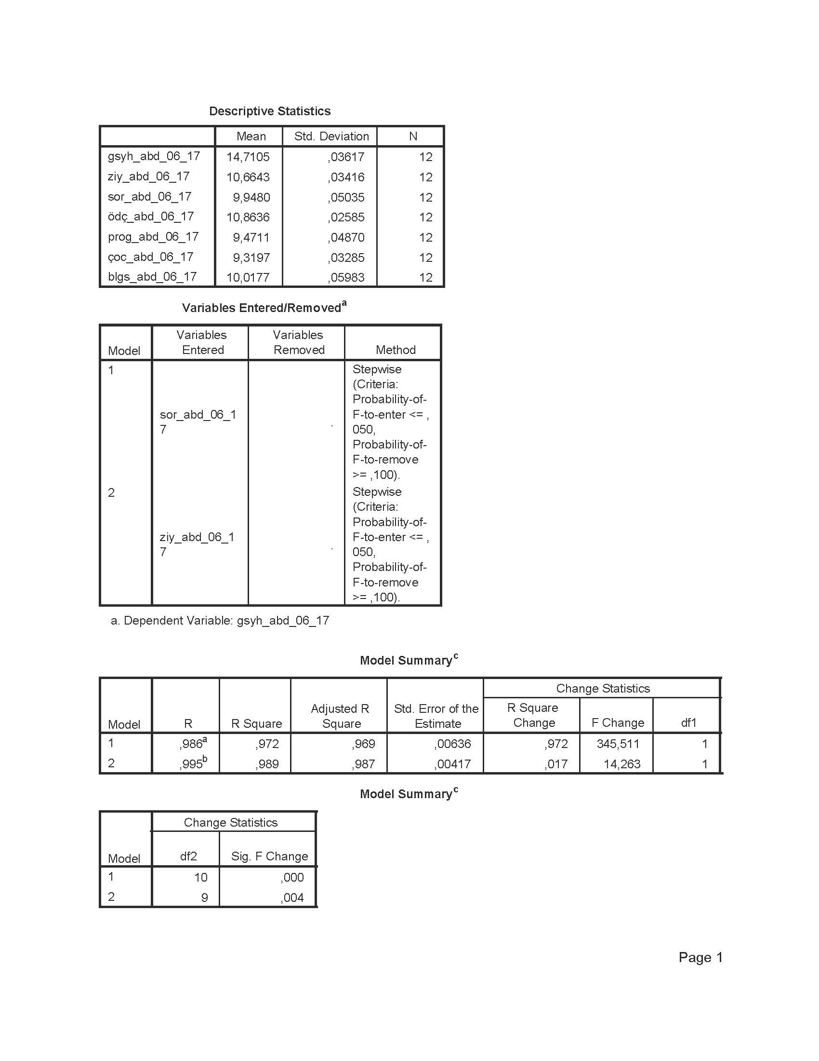
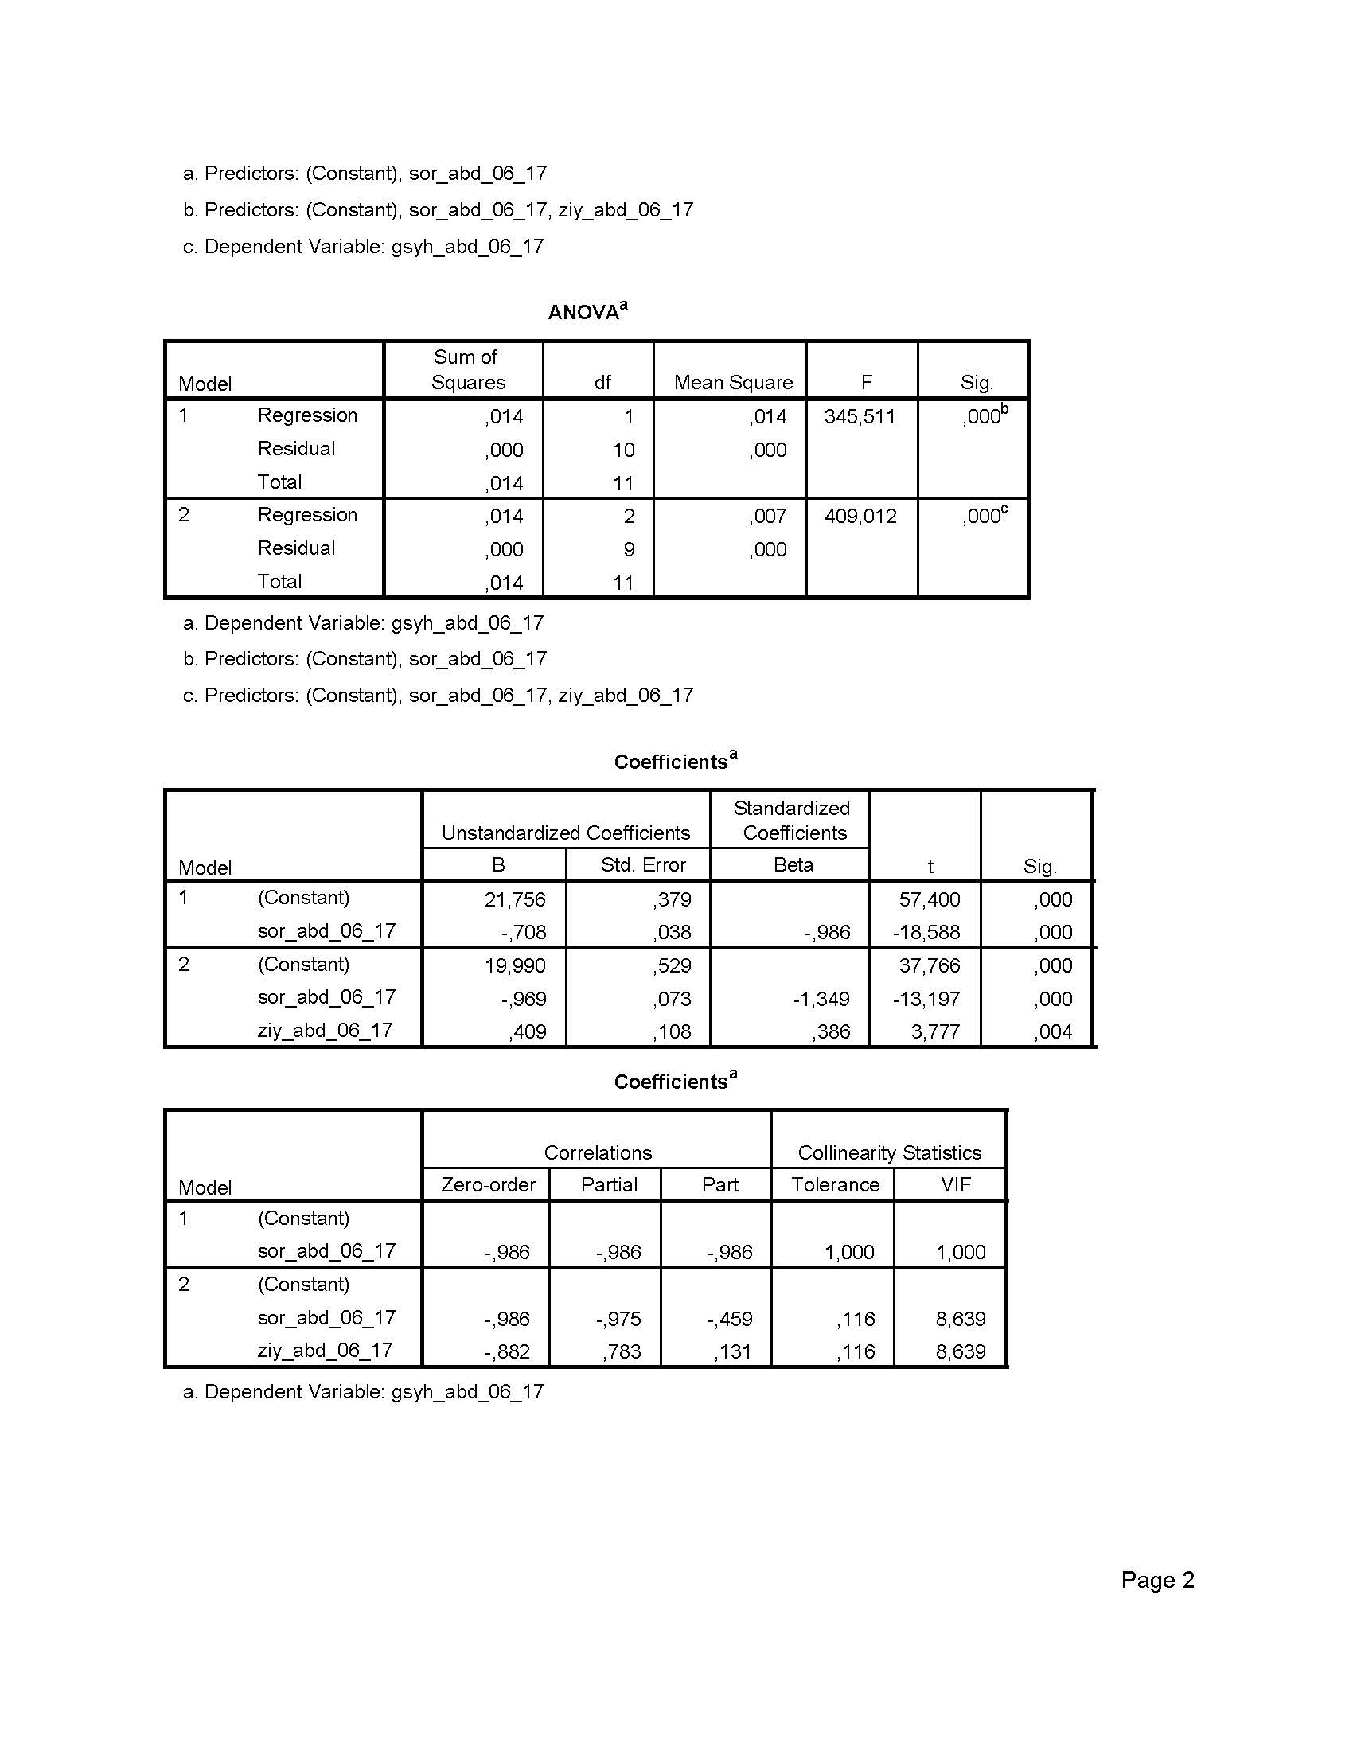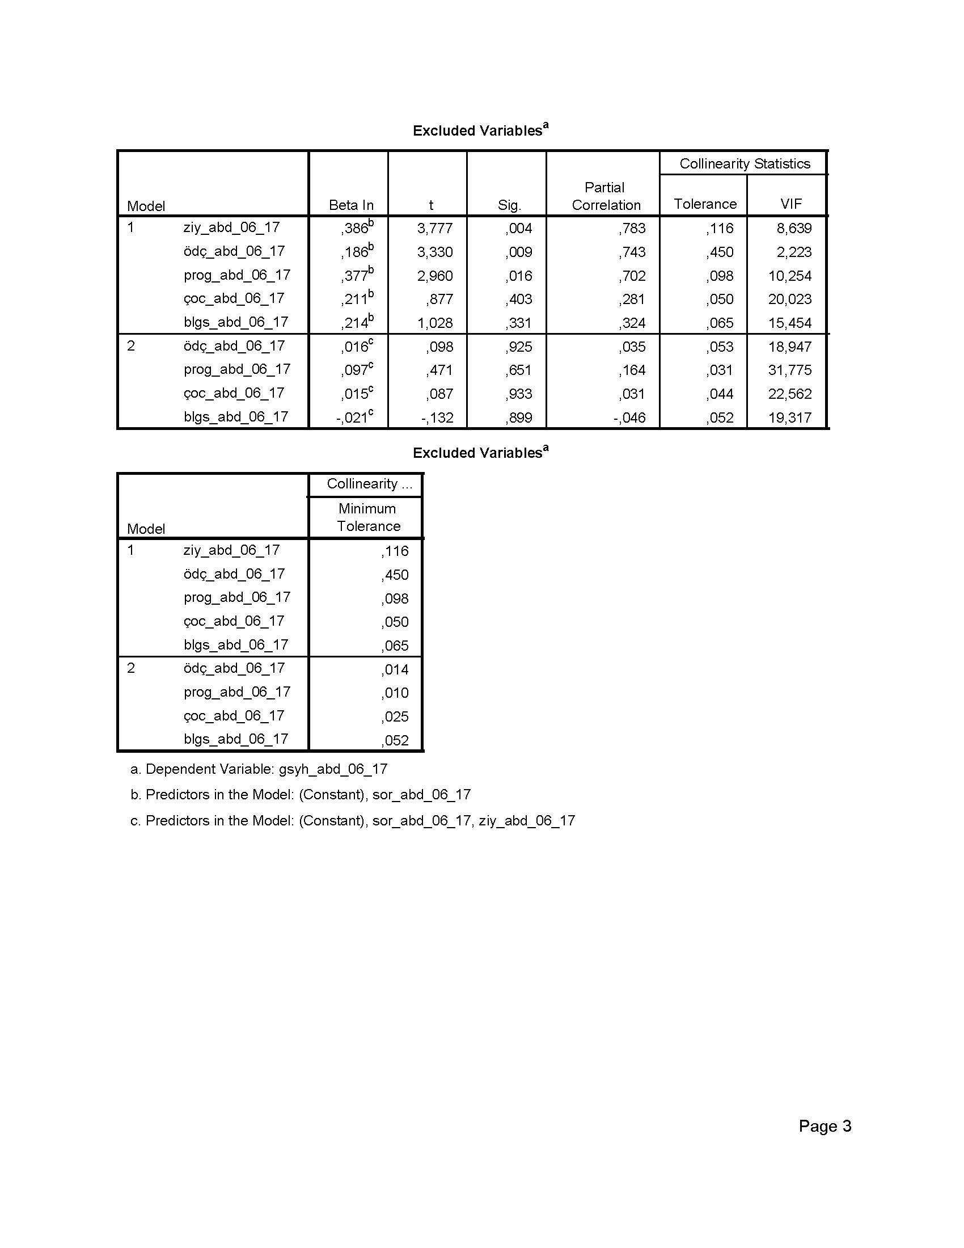
EK 1: Amerika Birleşik Devletleri Halk Kütüphanesi Değişkenleri ile Gsyh_abd_06_17 Arasındaki Aşamalı Regresyon Analizi Sonuçları
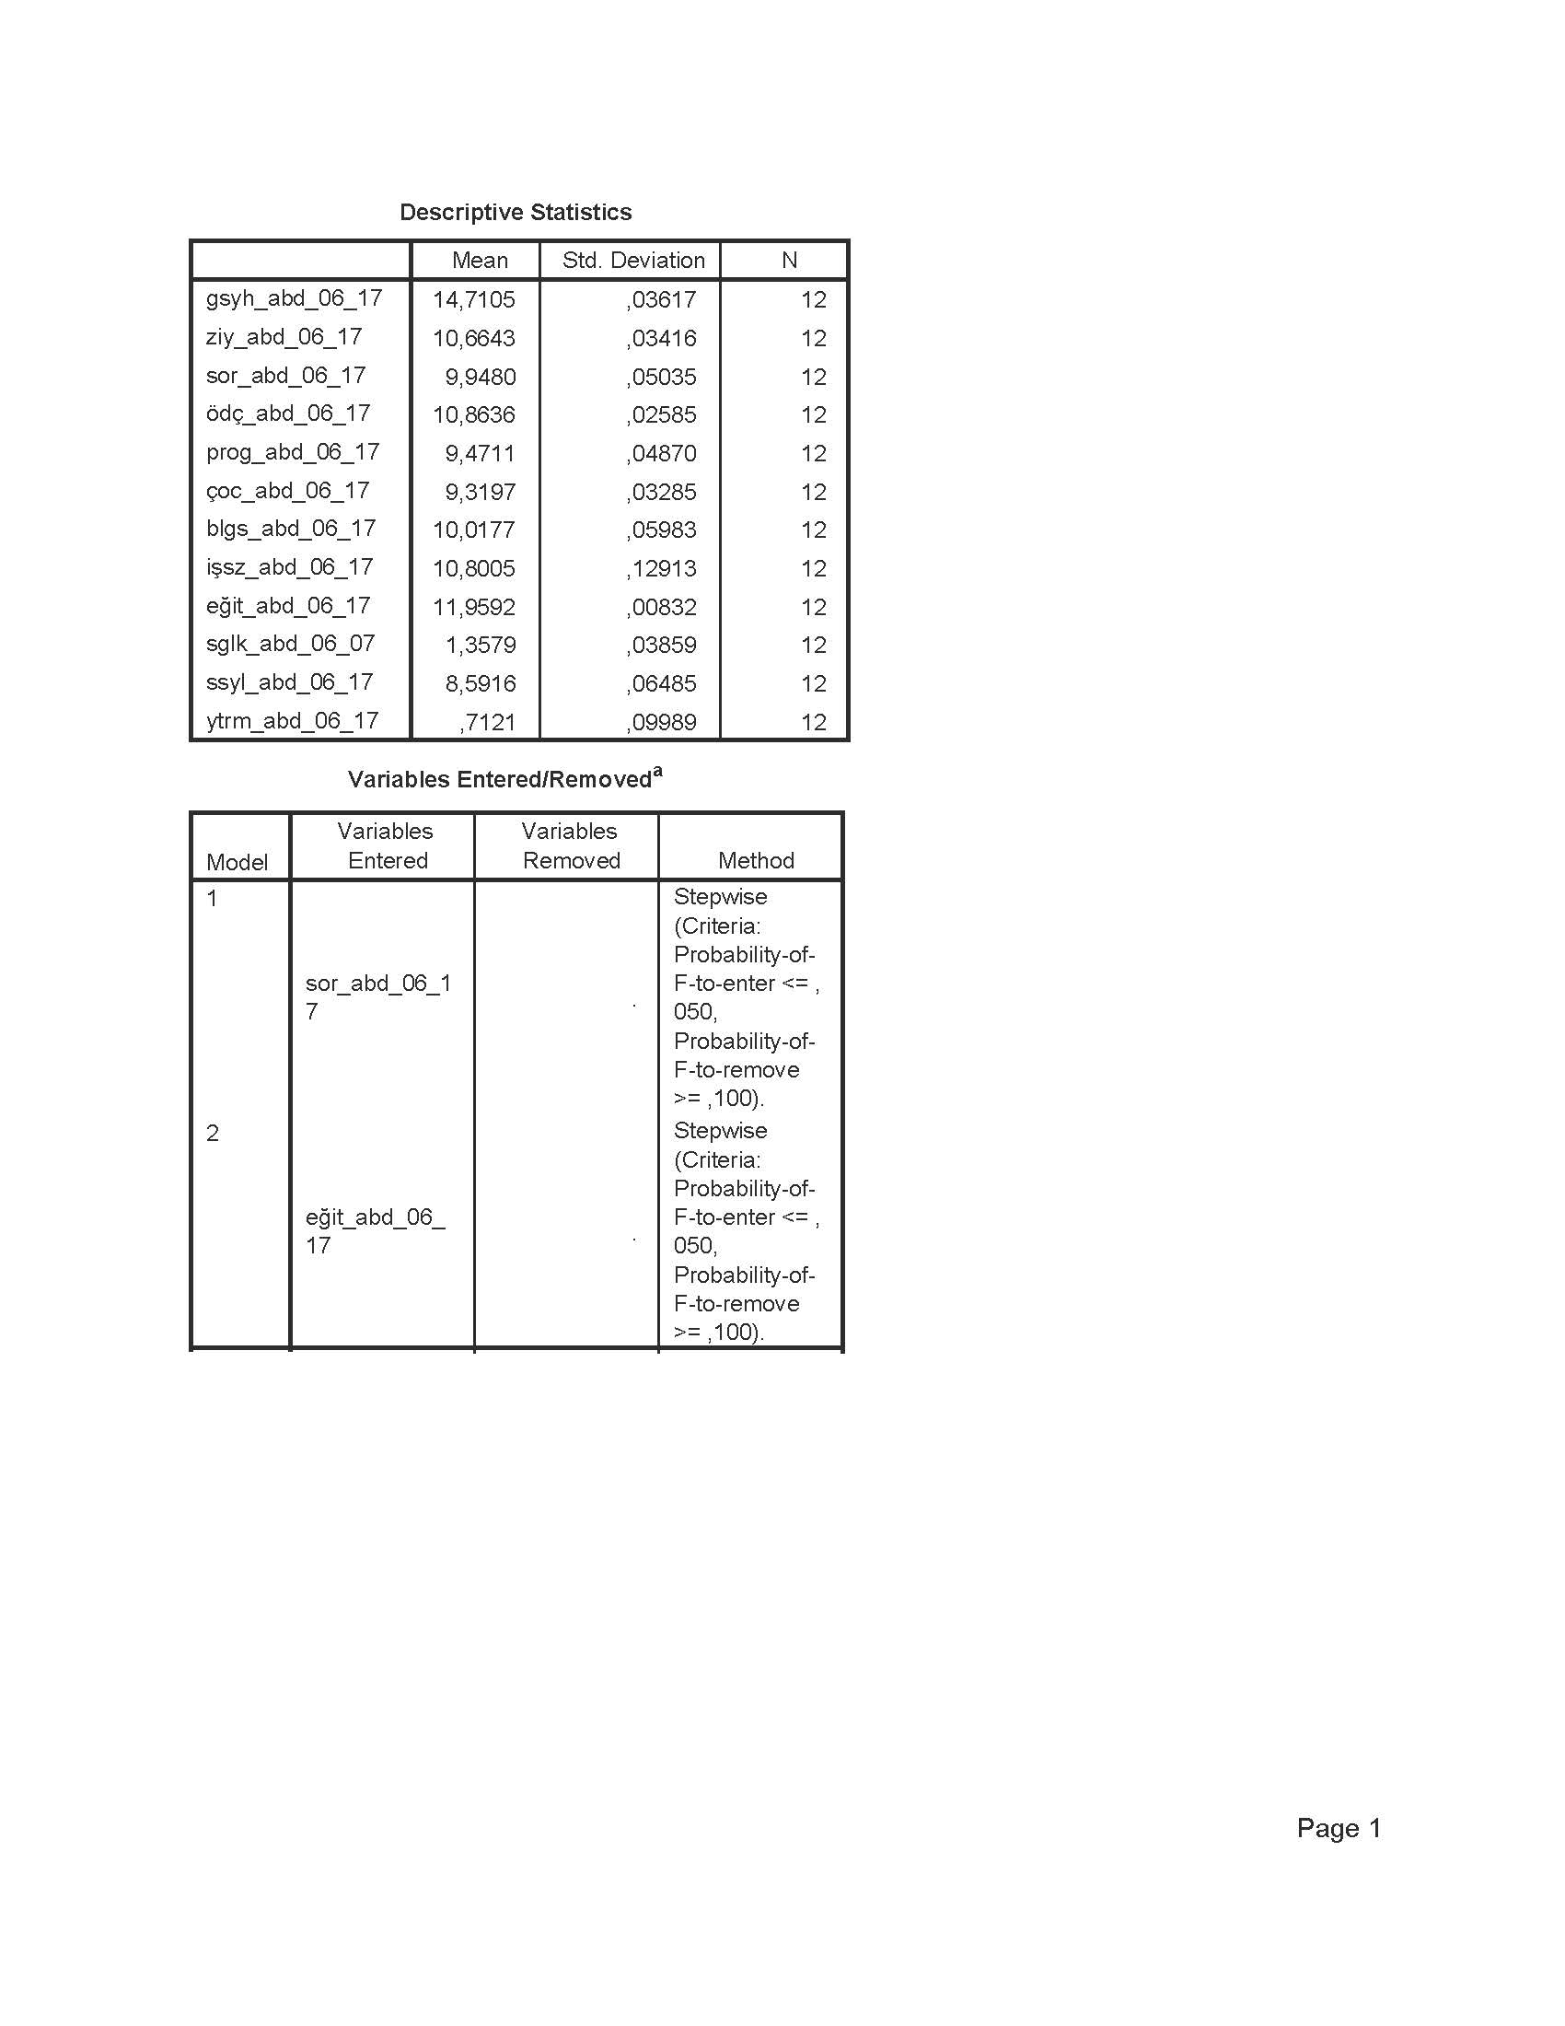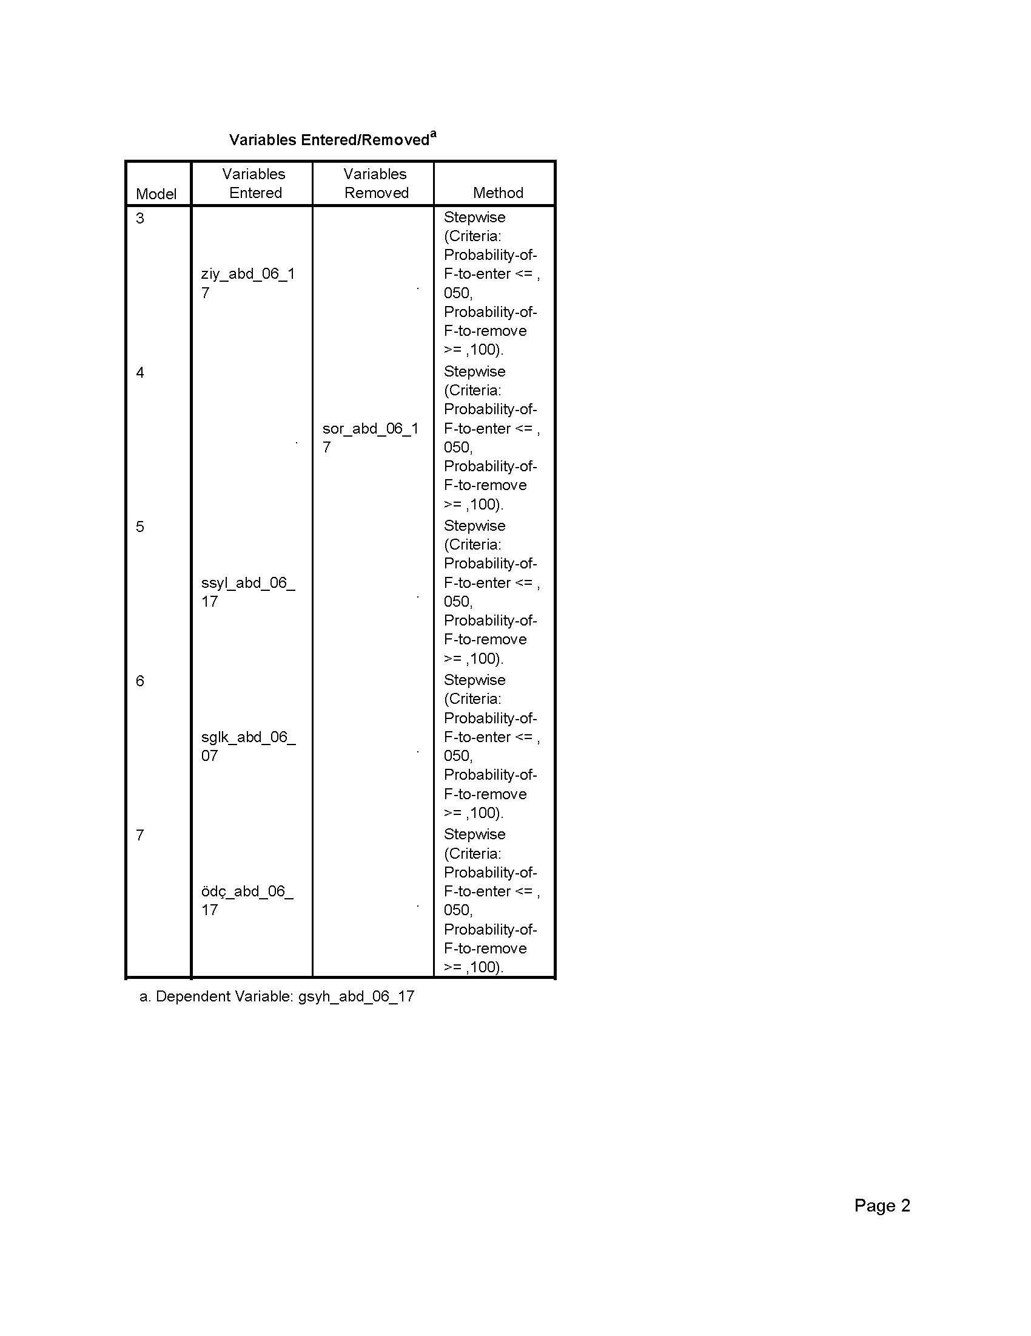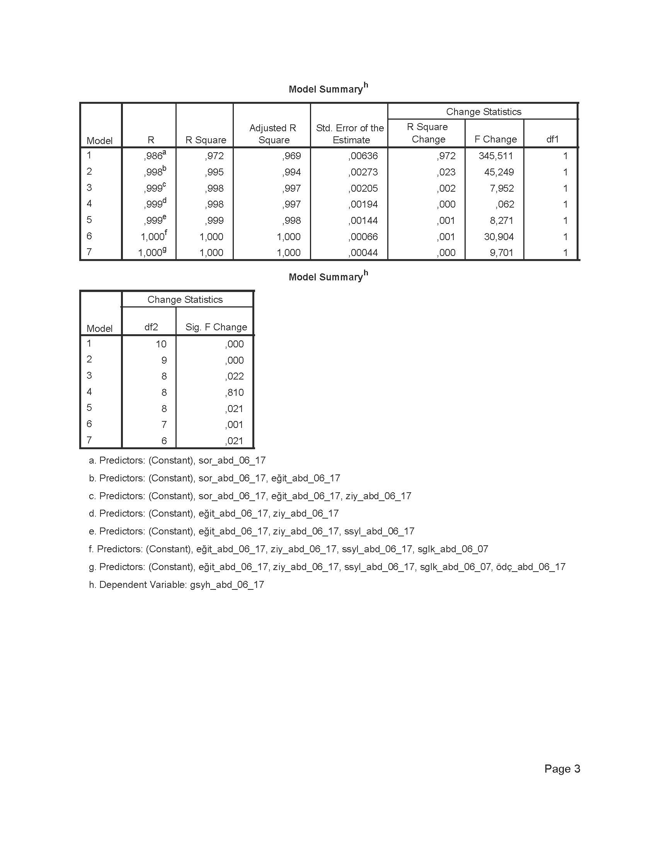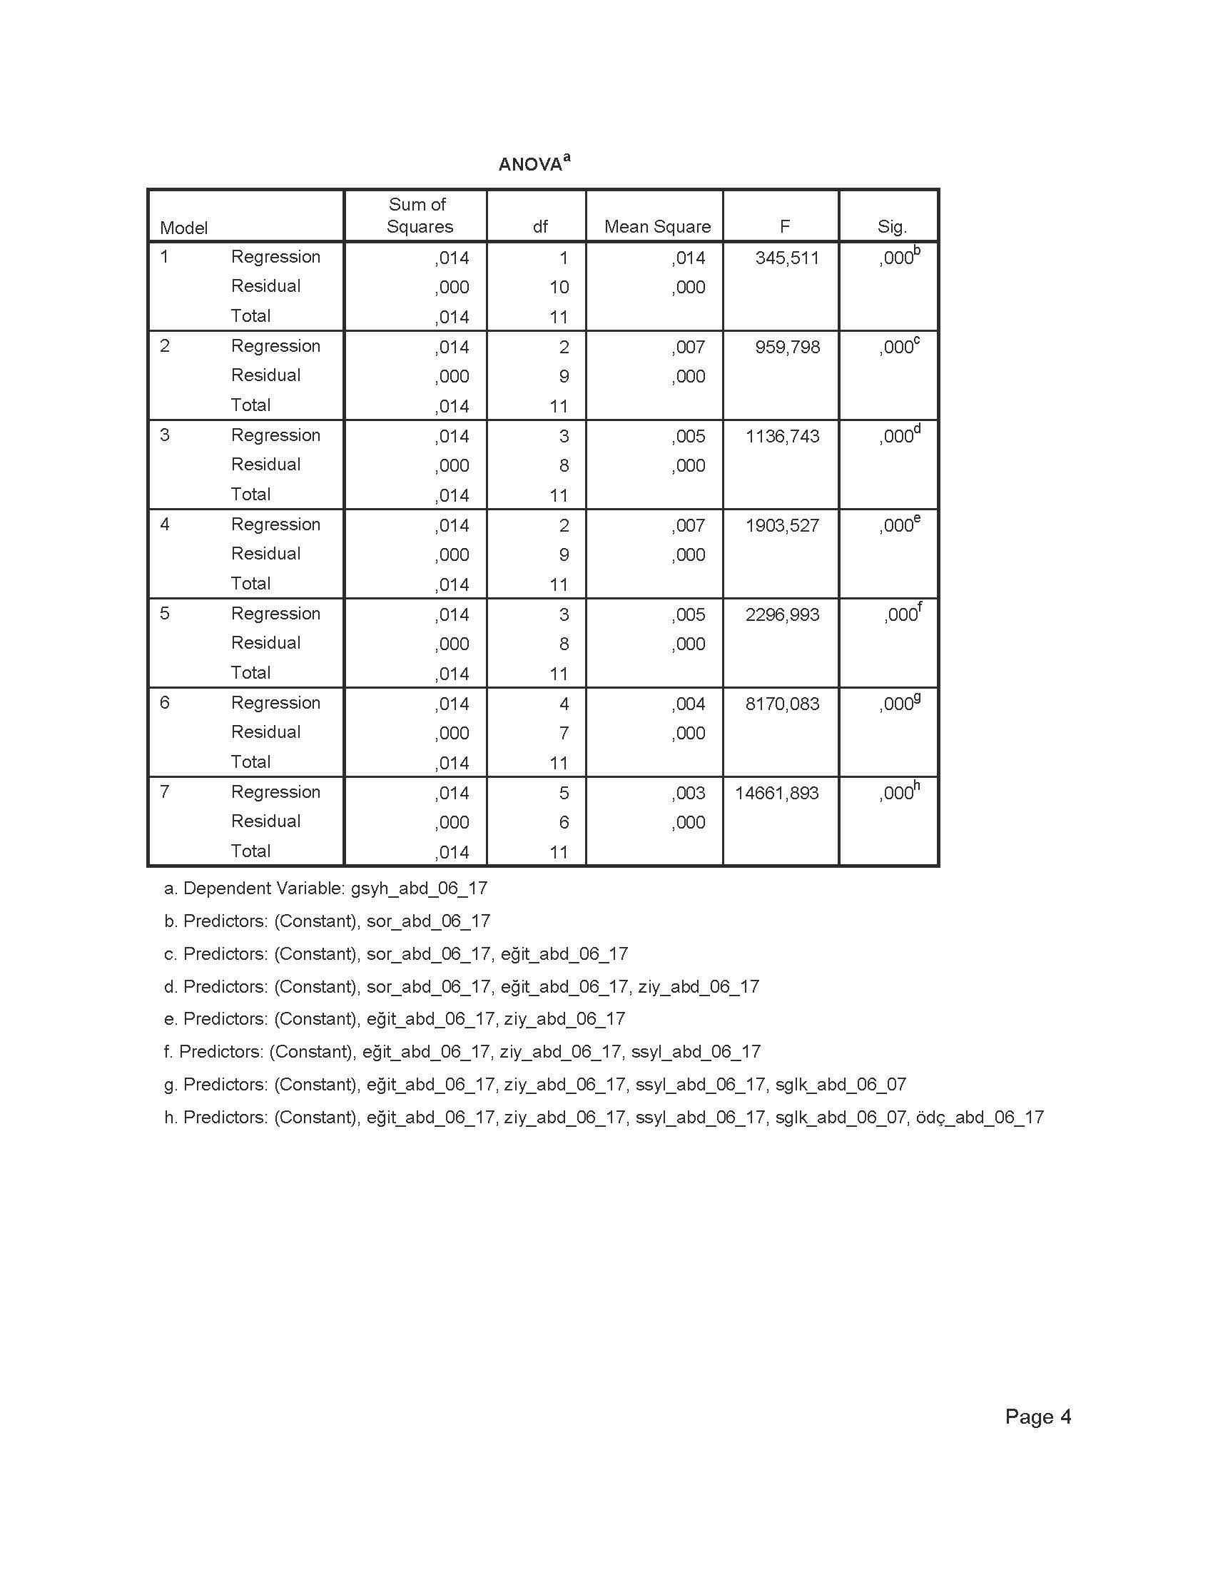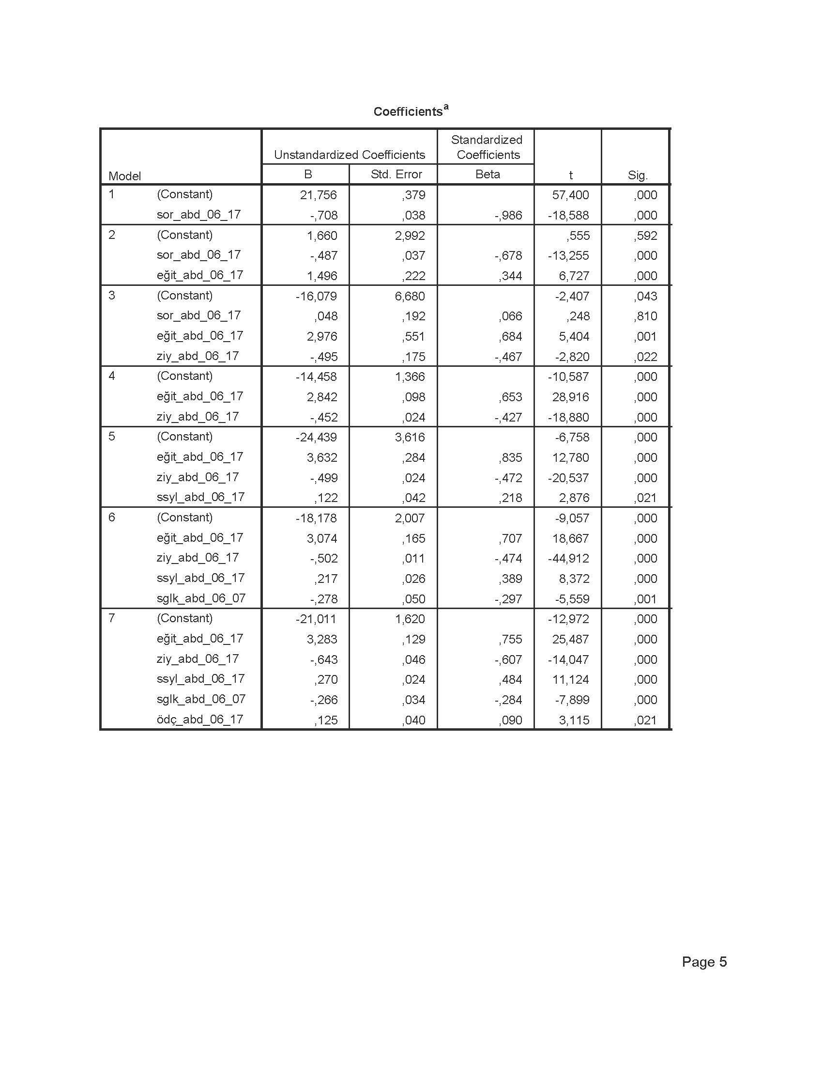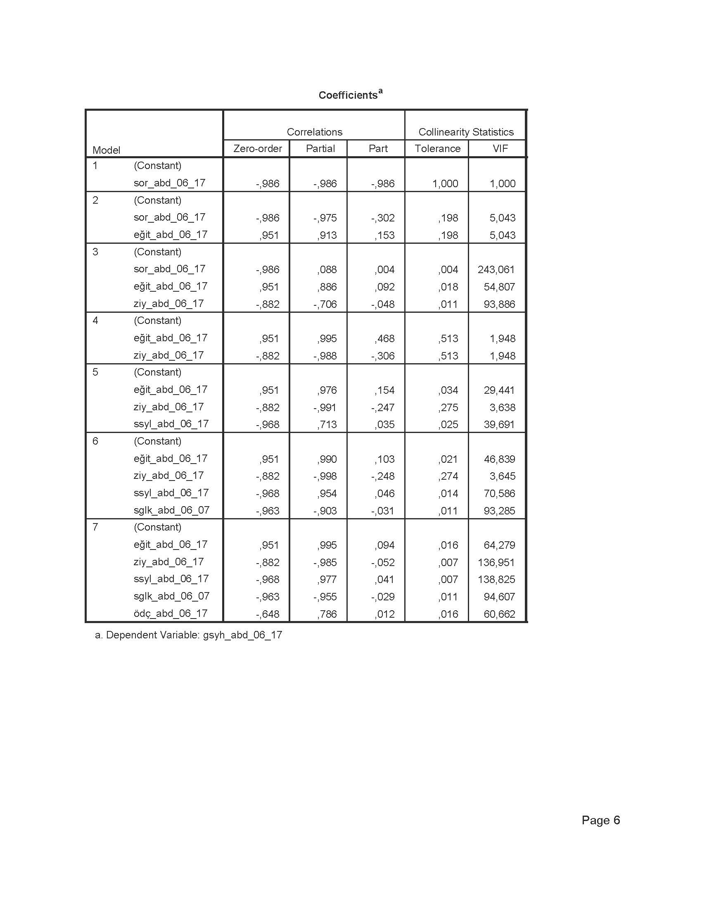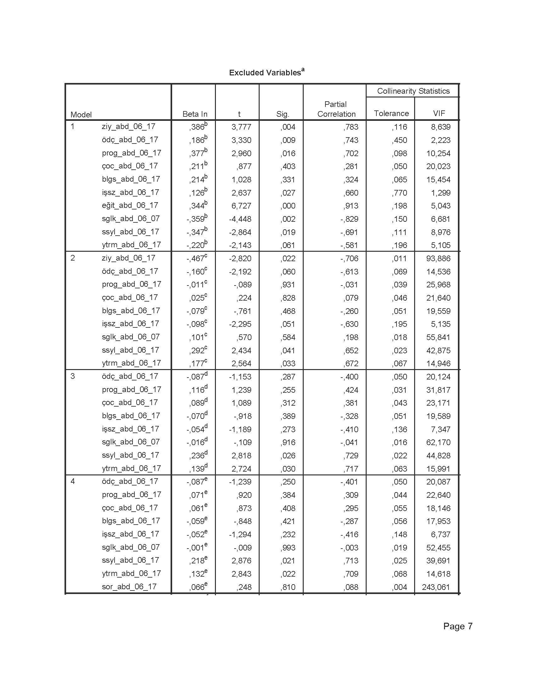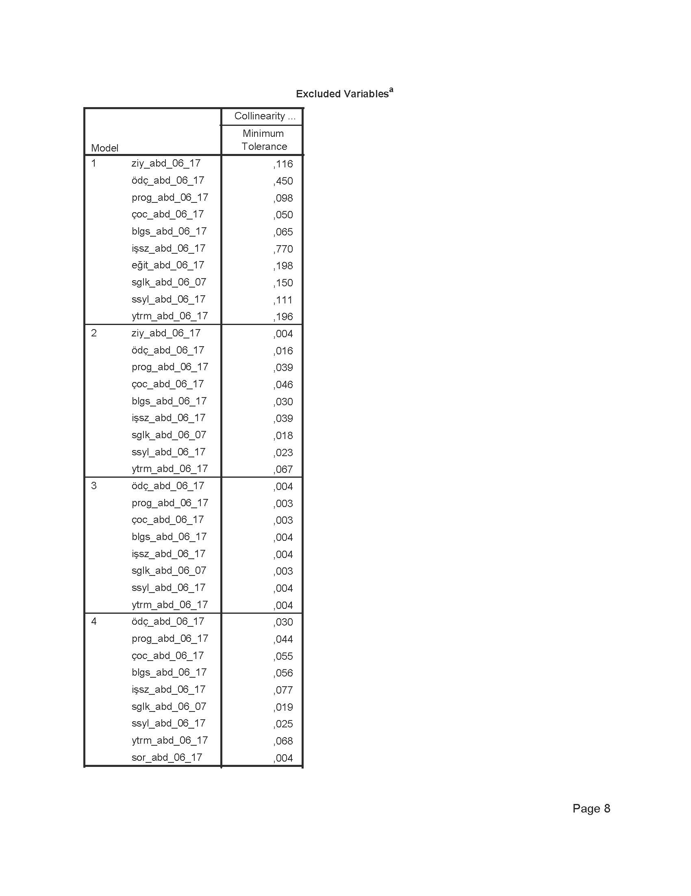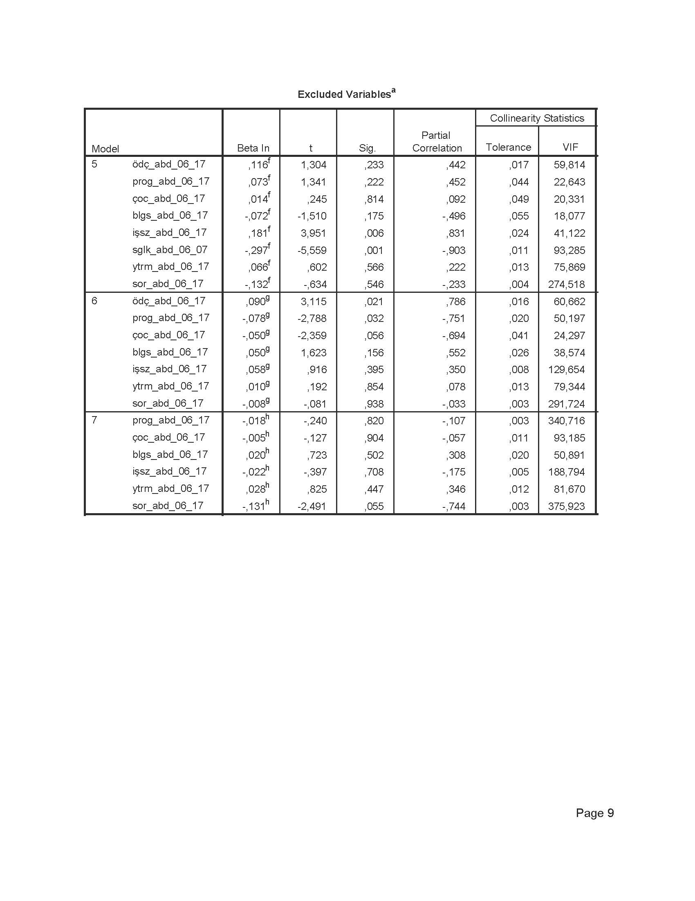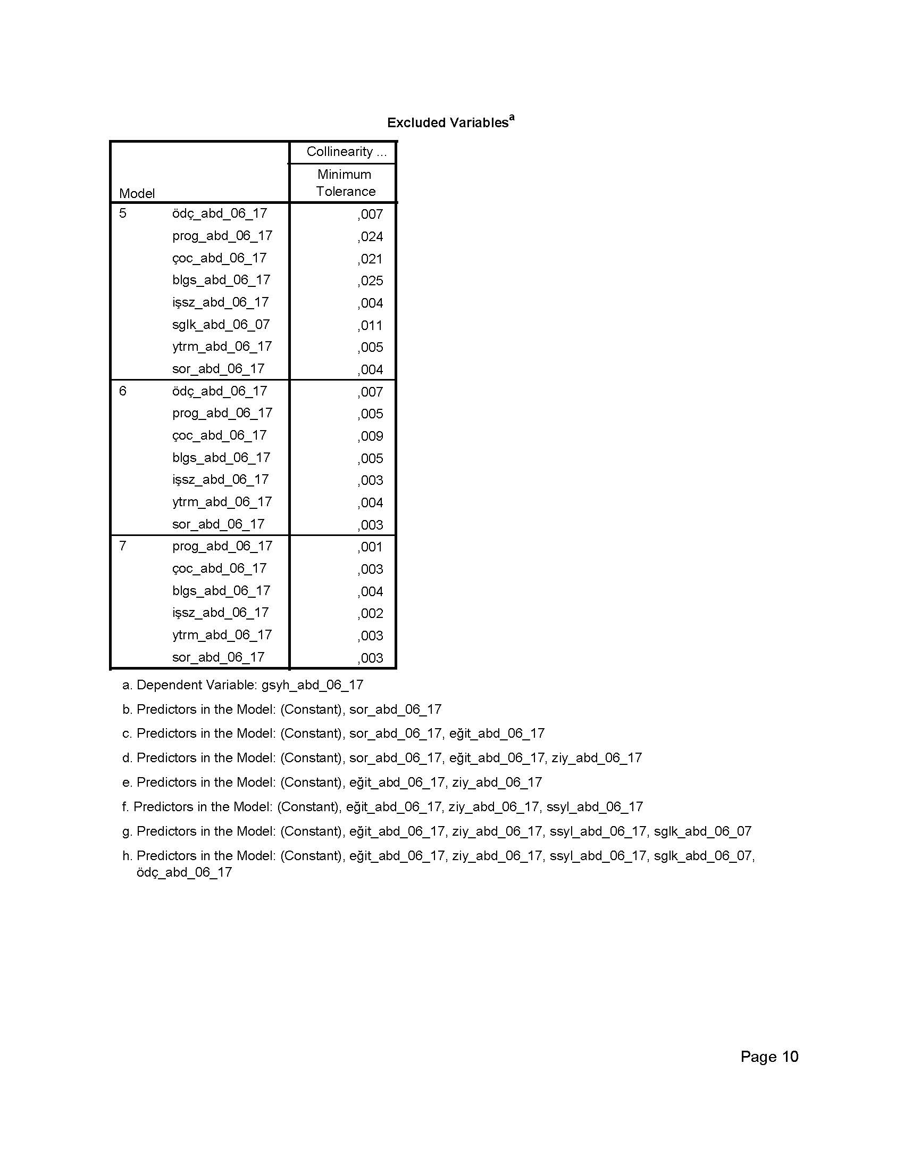
EK 2: Amerika Birleşik Devletleri Halk Kütüphanesi ve Ekonomik Büyüme Değişkenleri ile Gsyh_abd_06_17 Arasındaki Aşamalı Regresyon Analizi Sonuçları
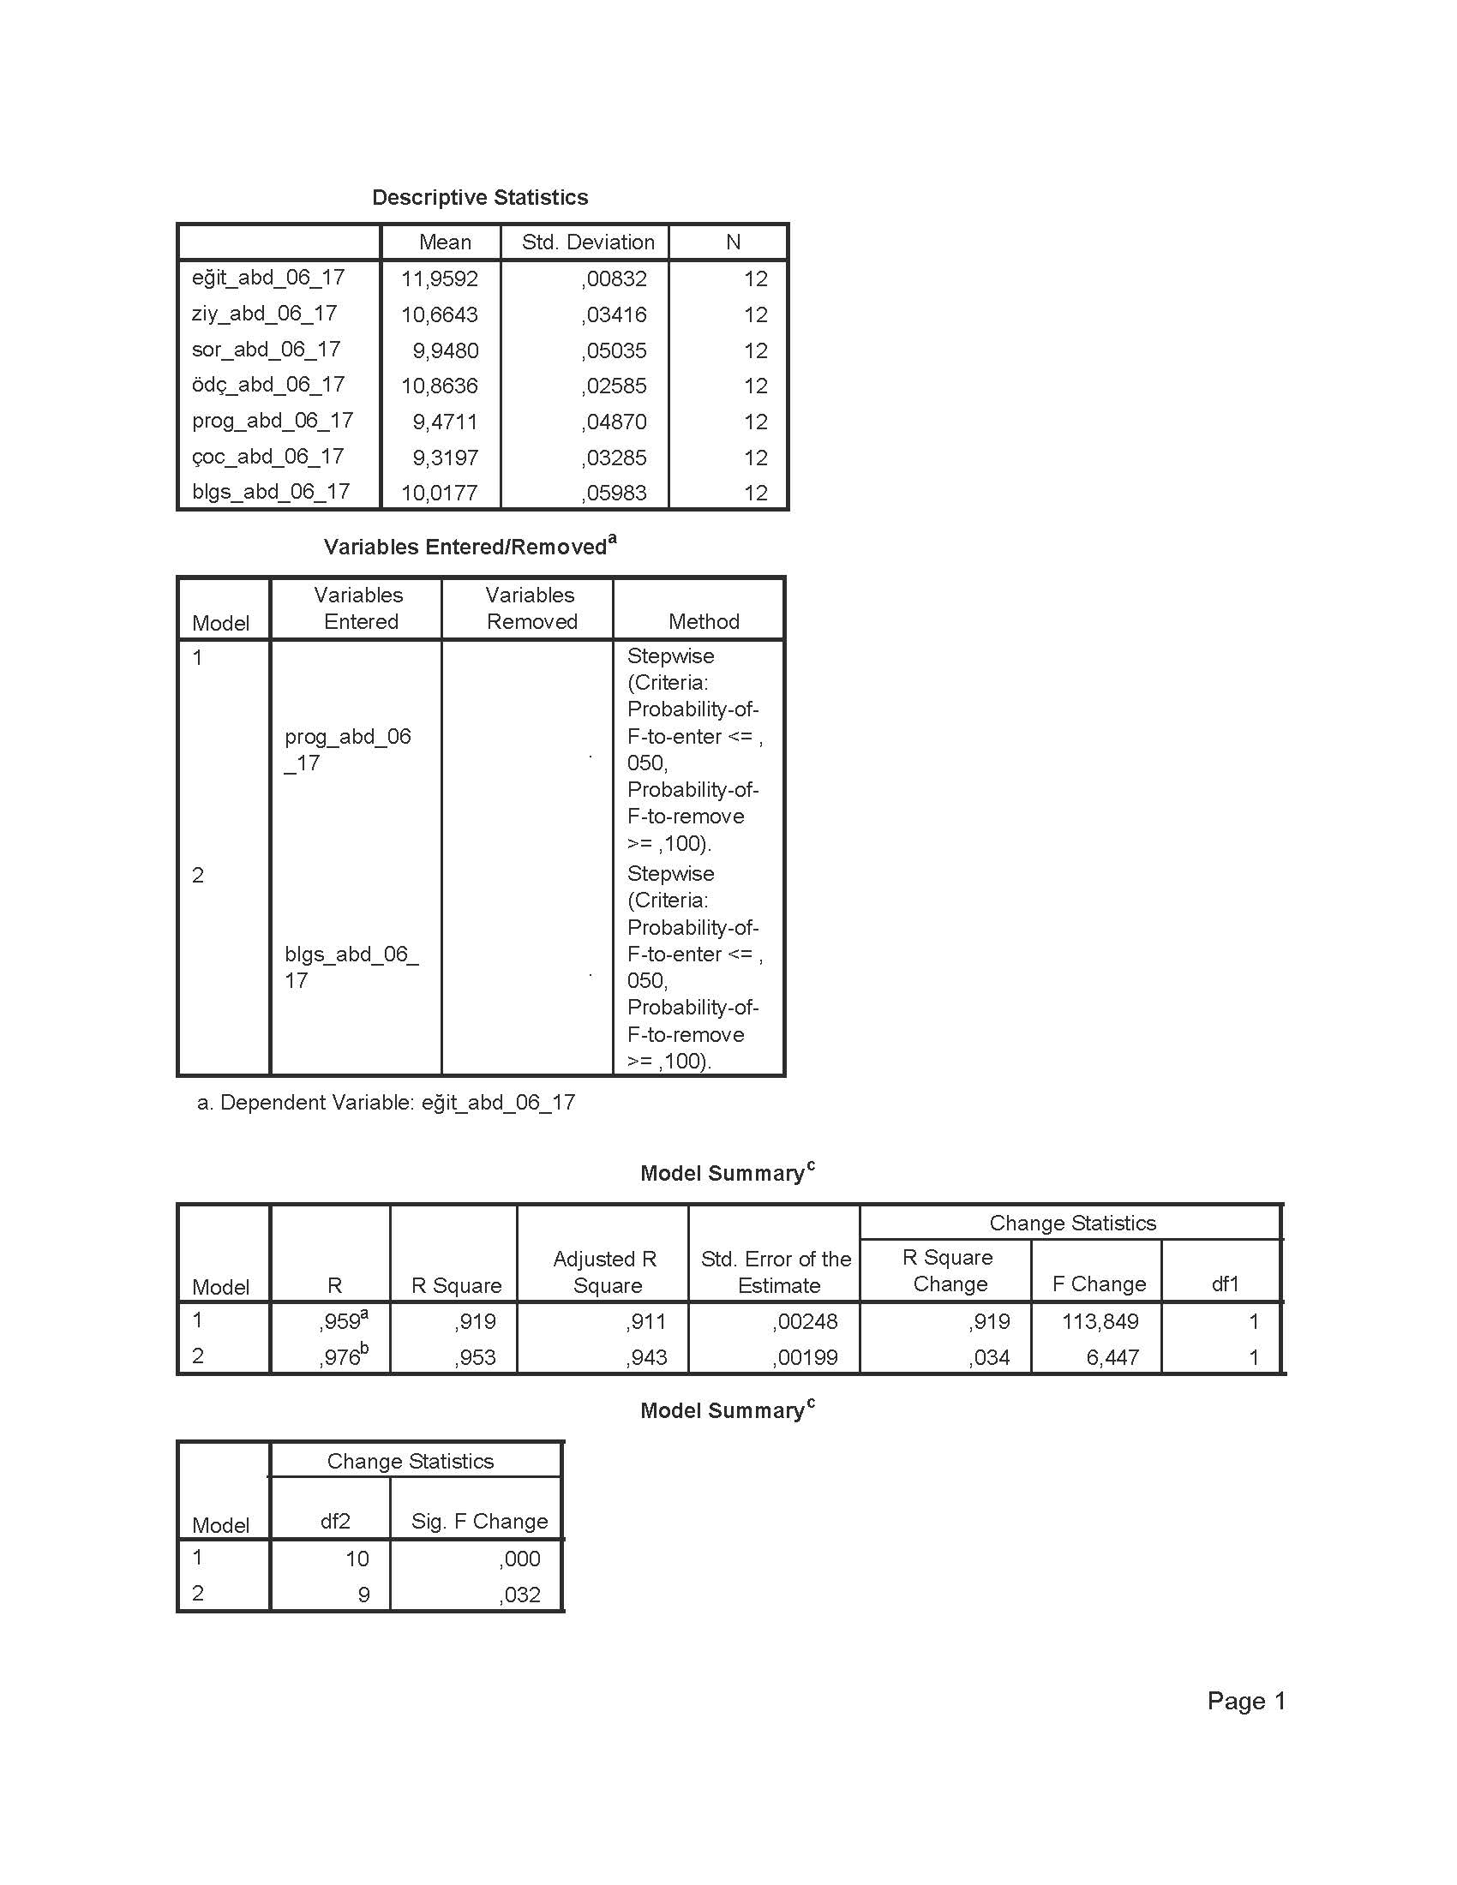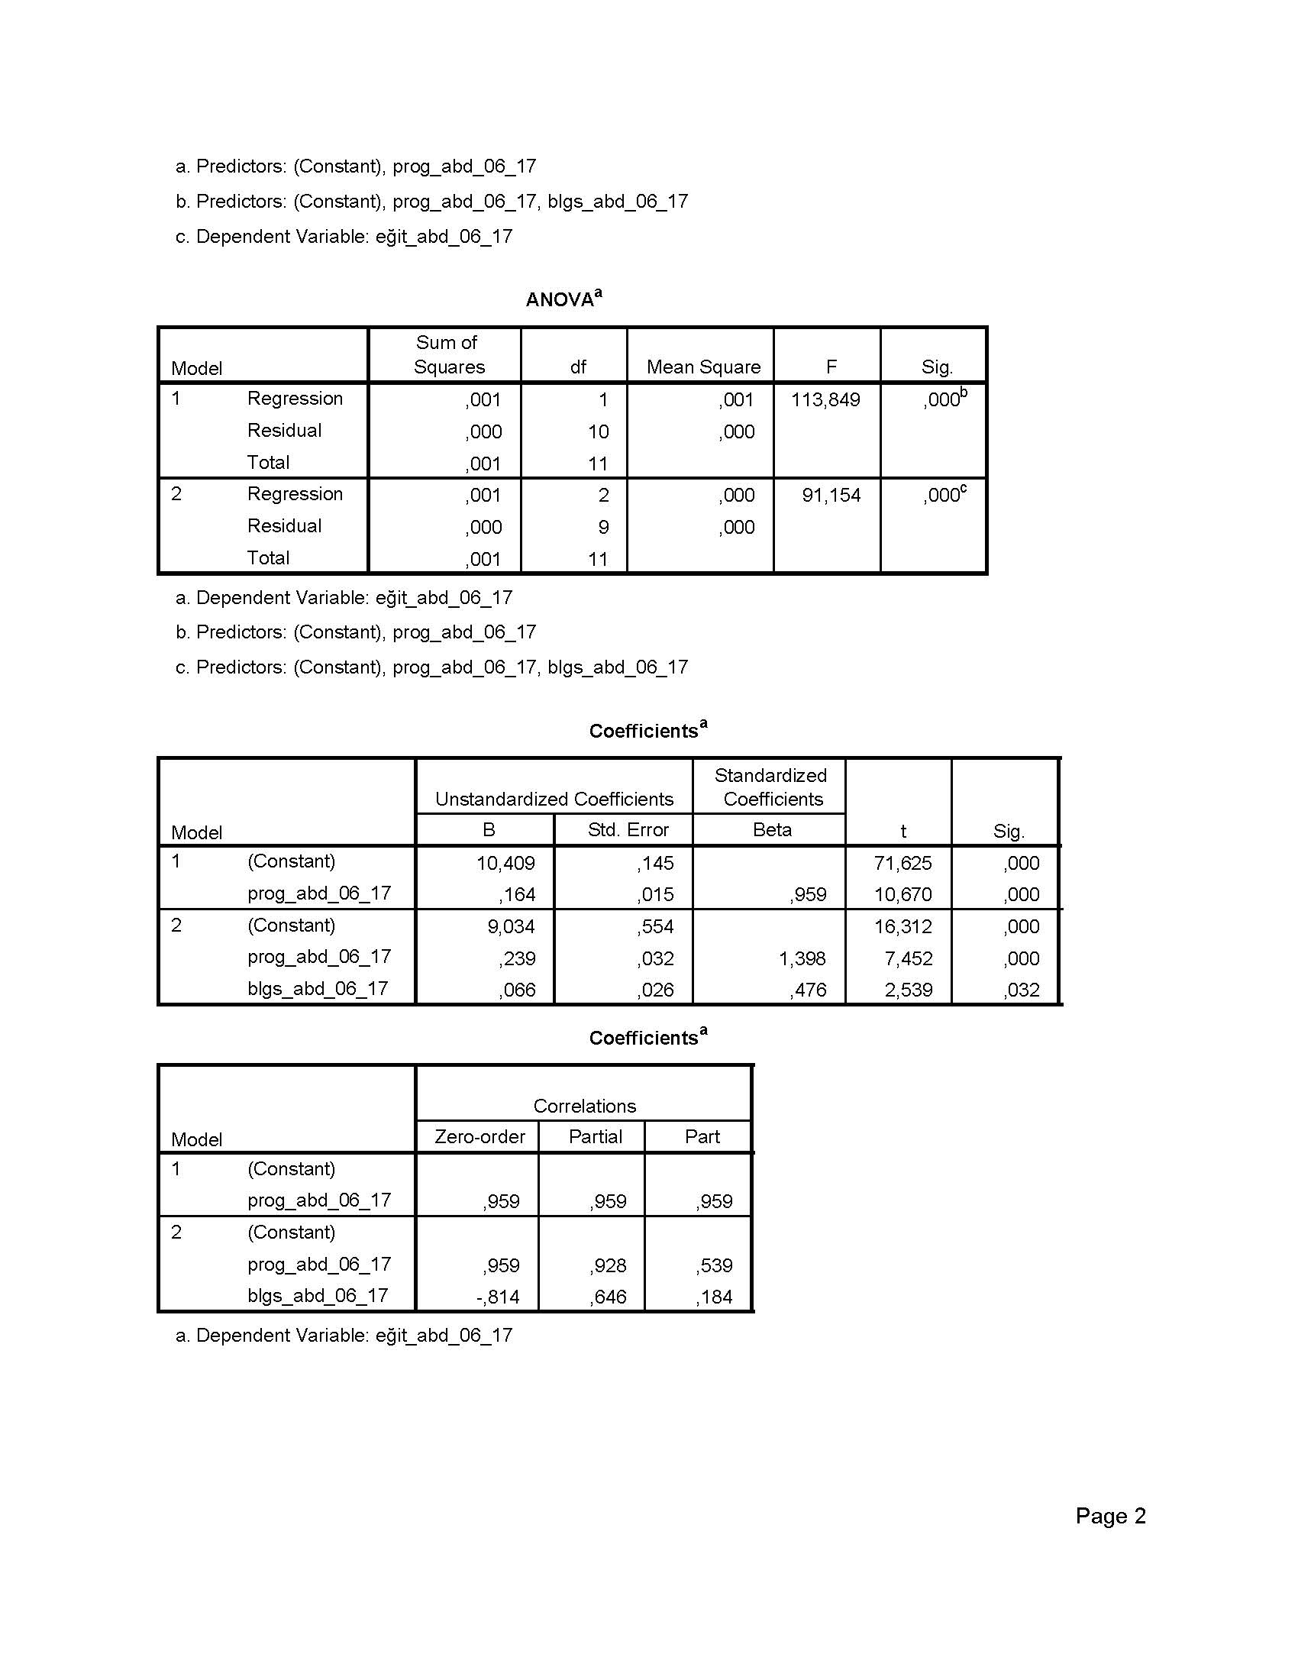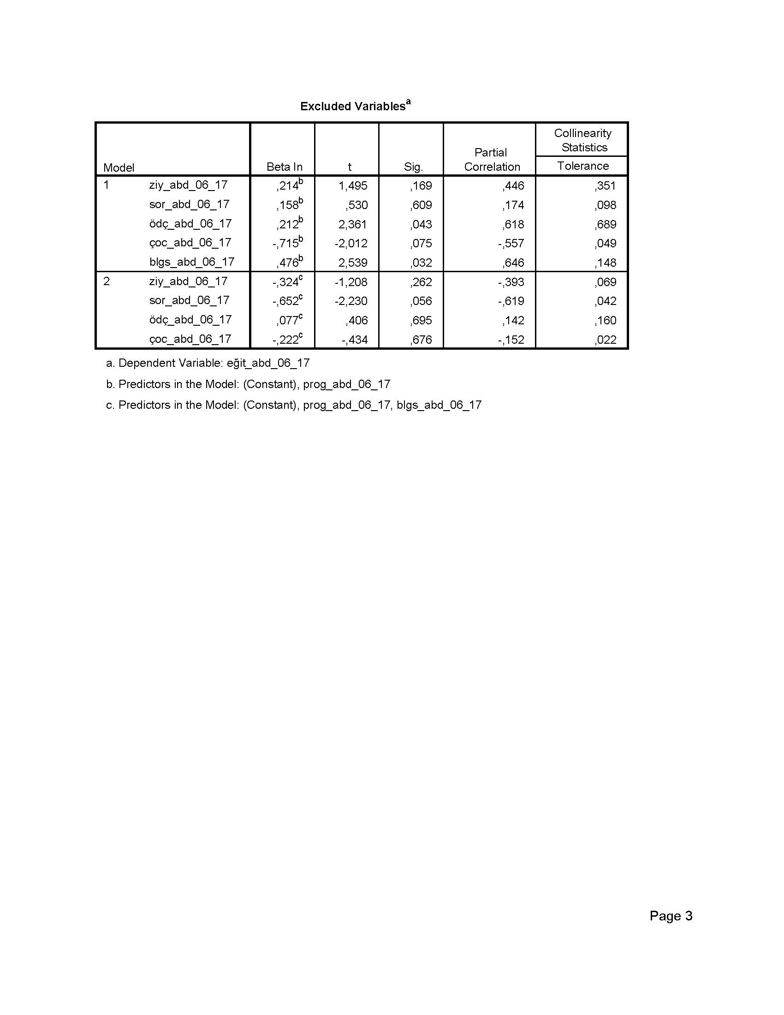
EK 3: Halk Kütüphanesi Değişkenleri ile Eğit_abd_06_17 Arasındaki Aşamalı Regresyon Analizi Sonuçları
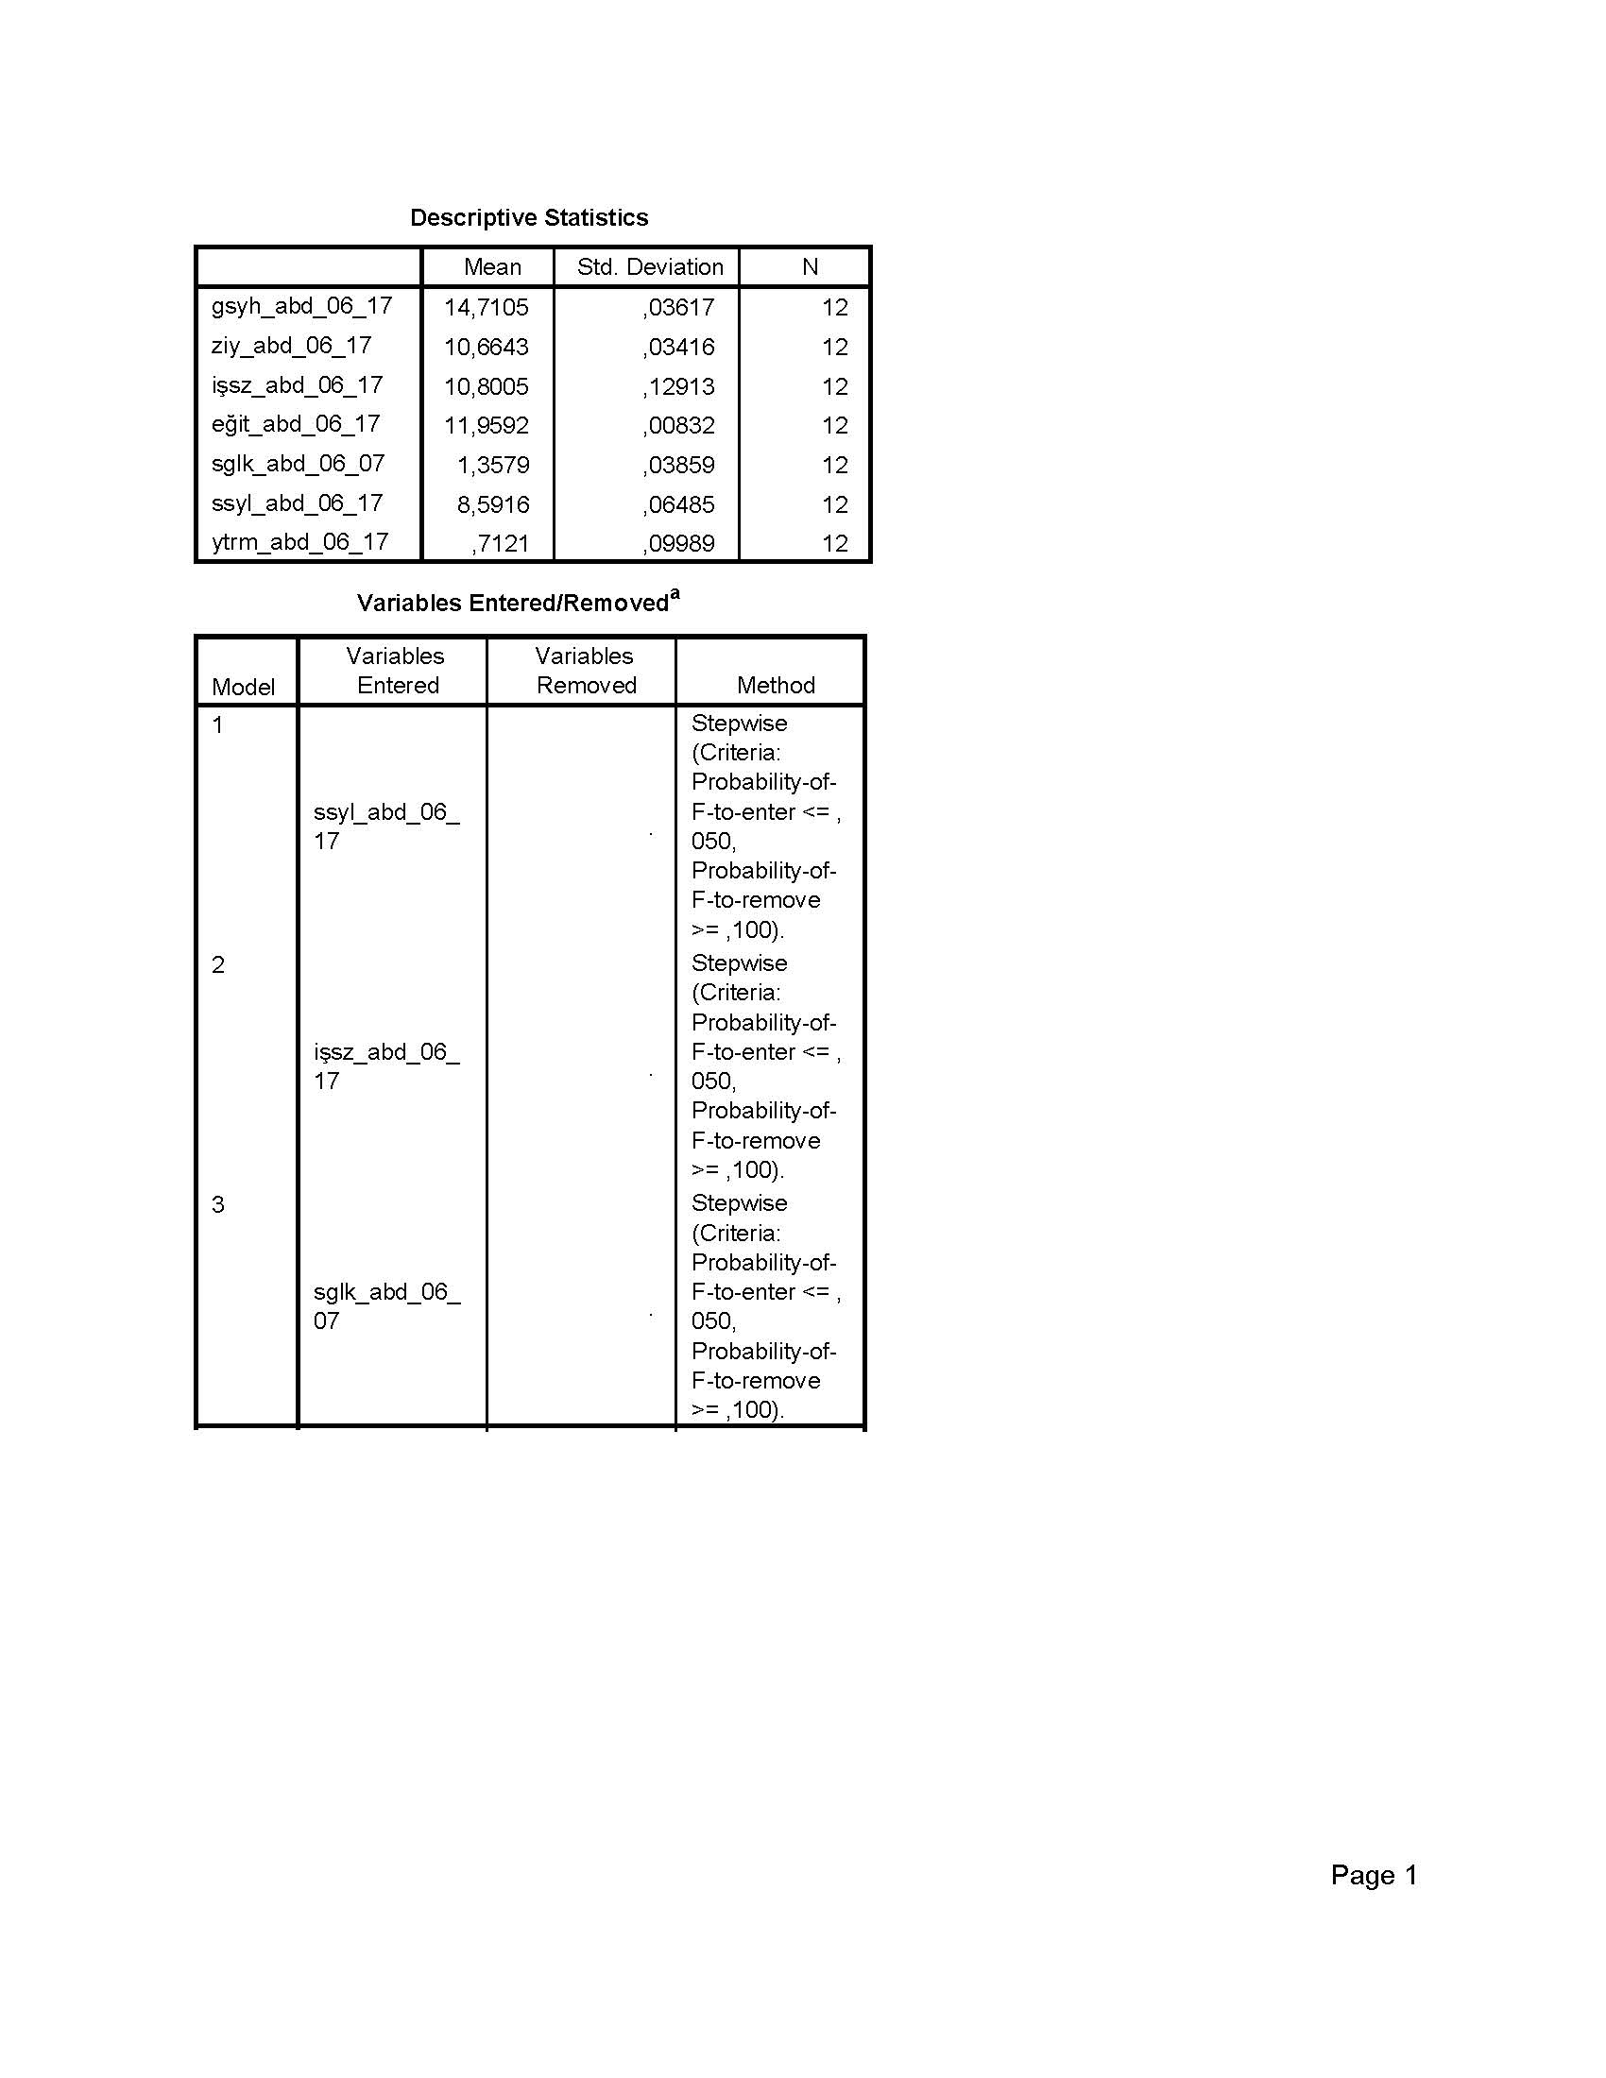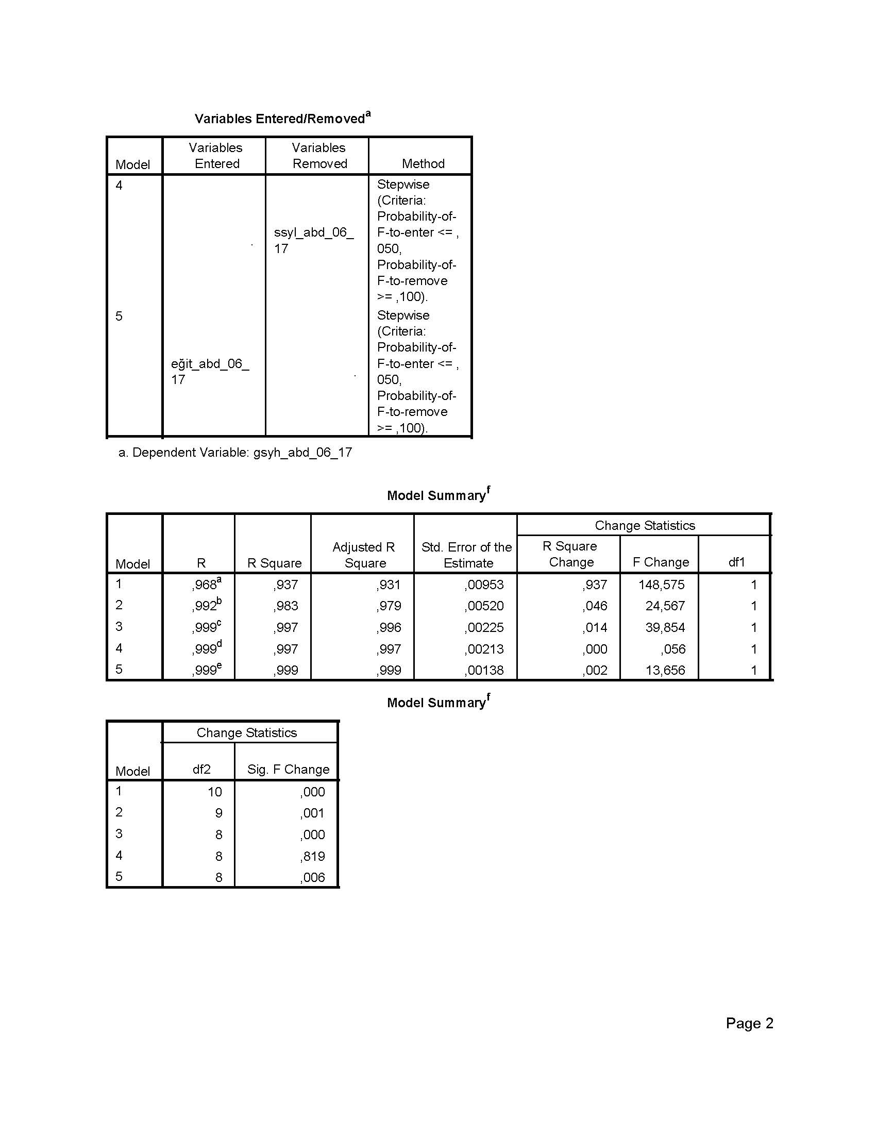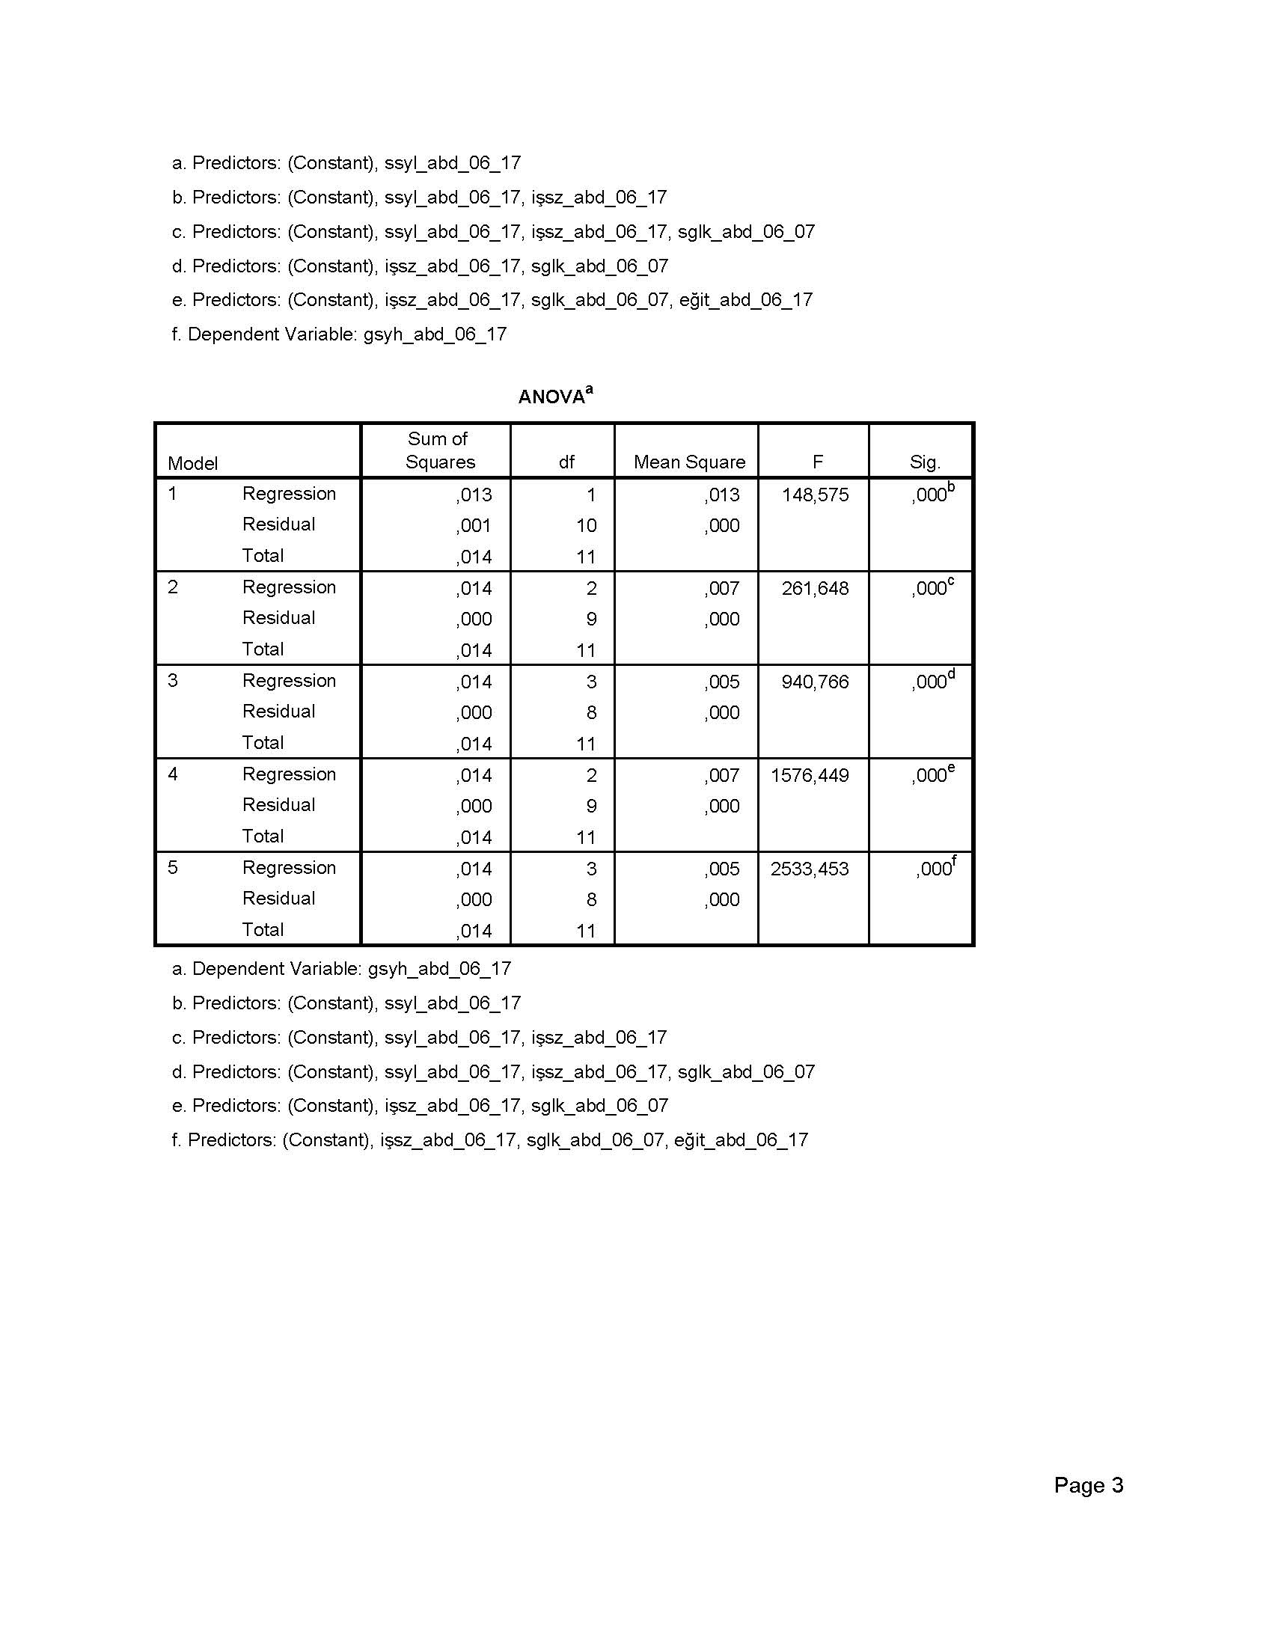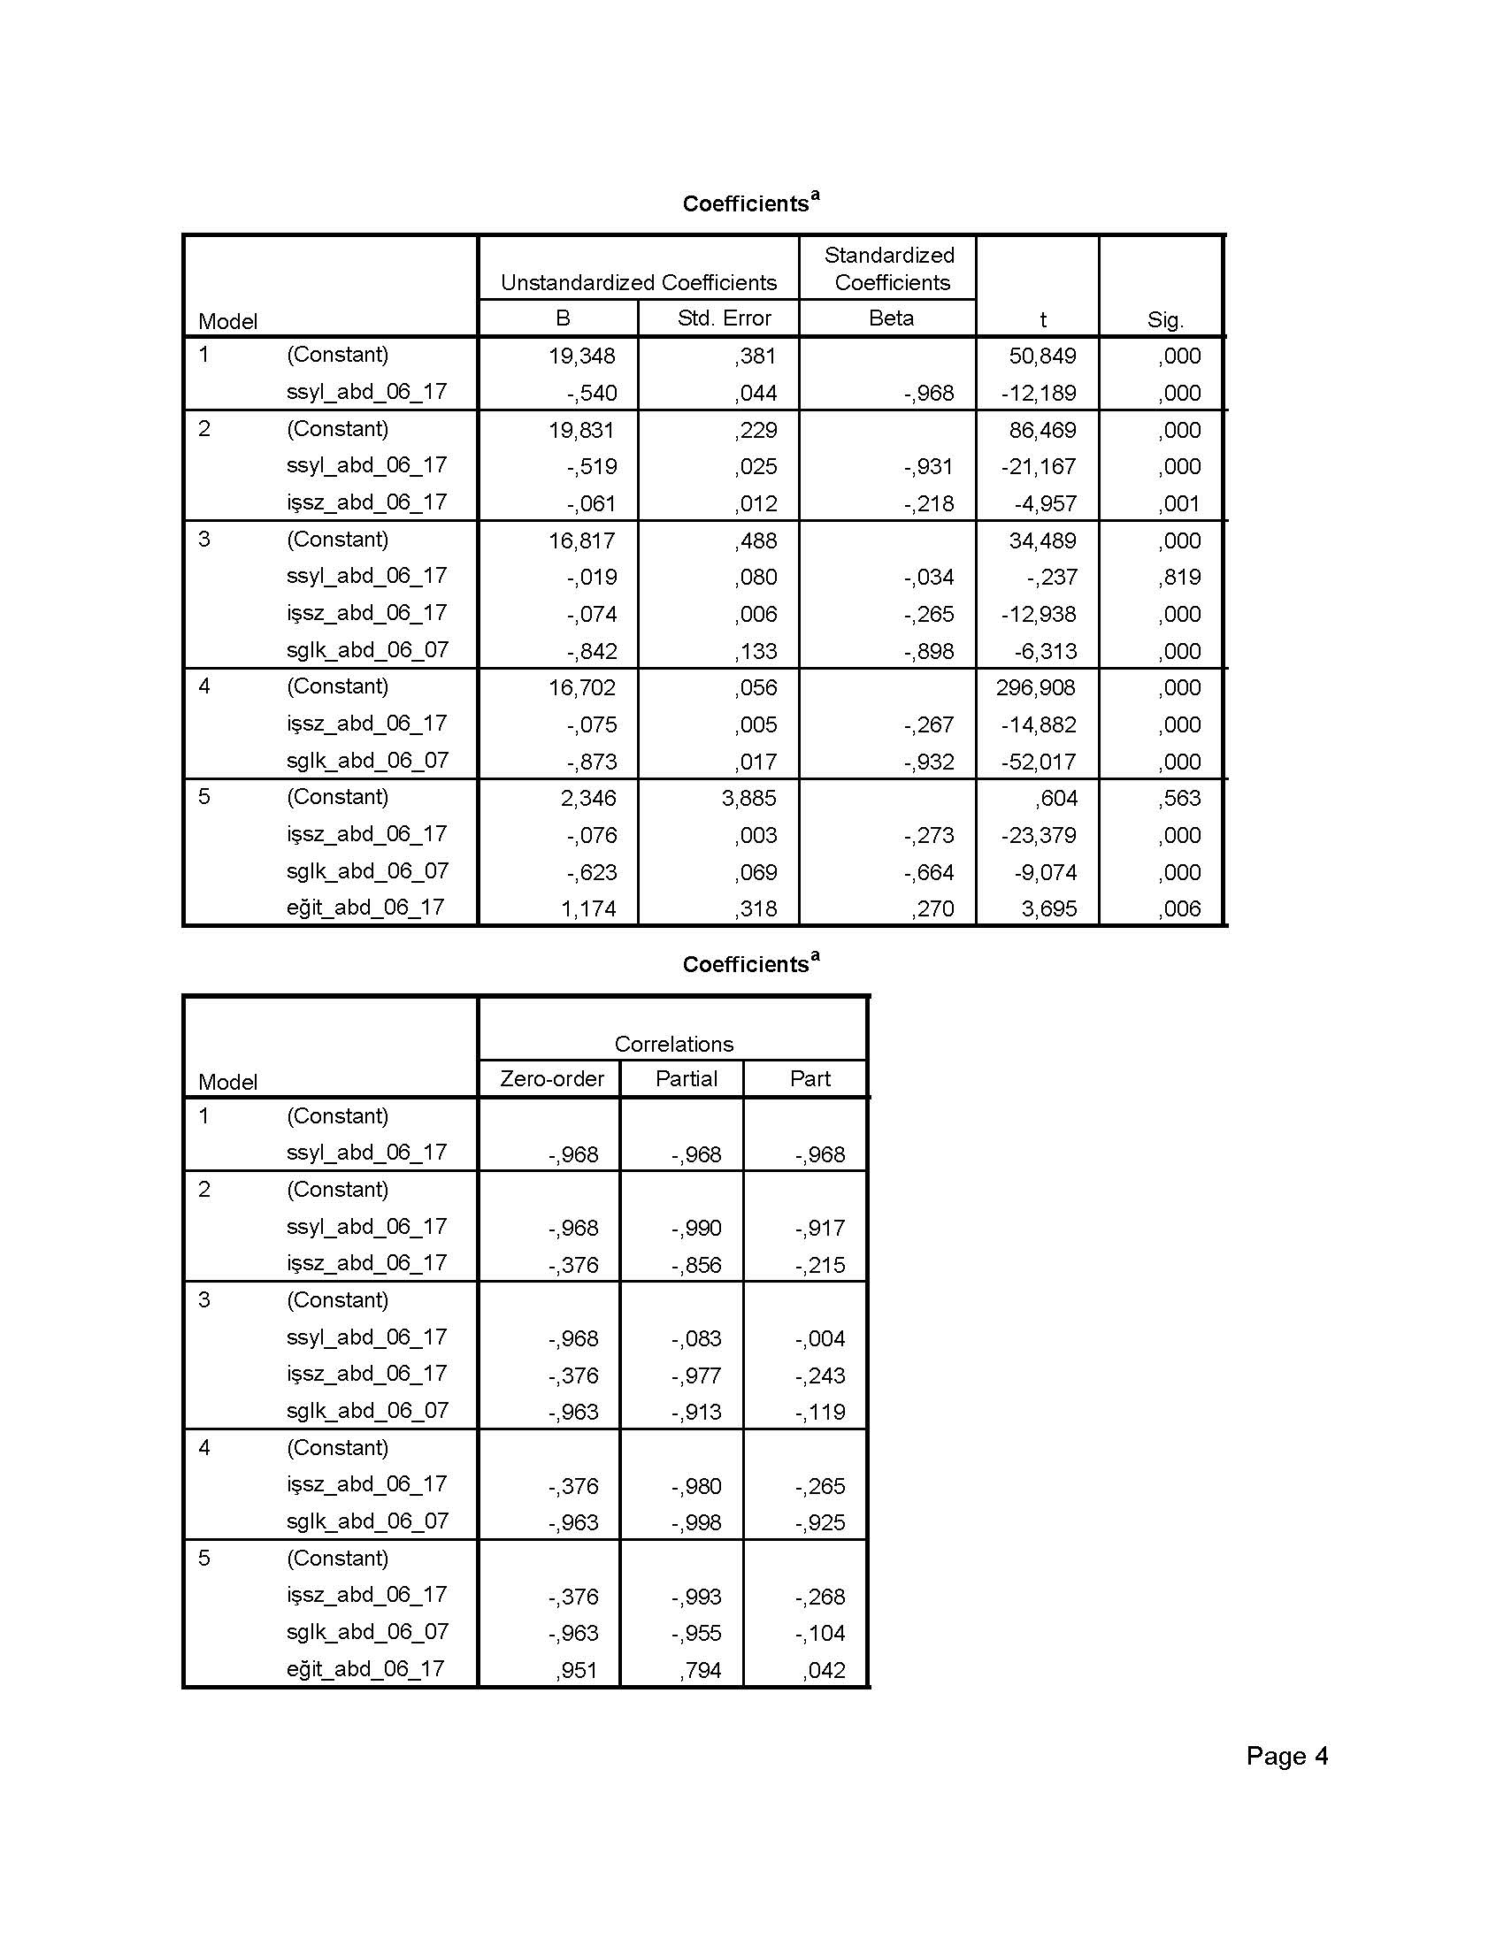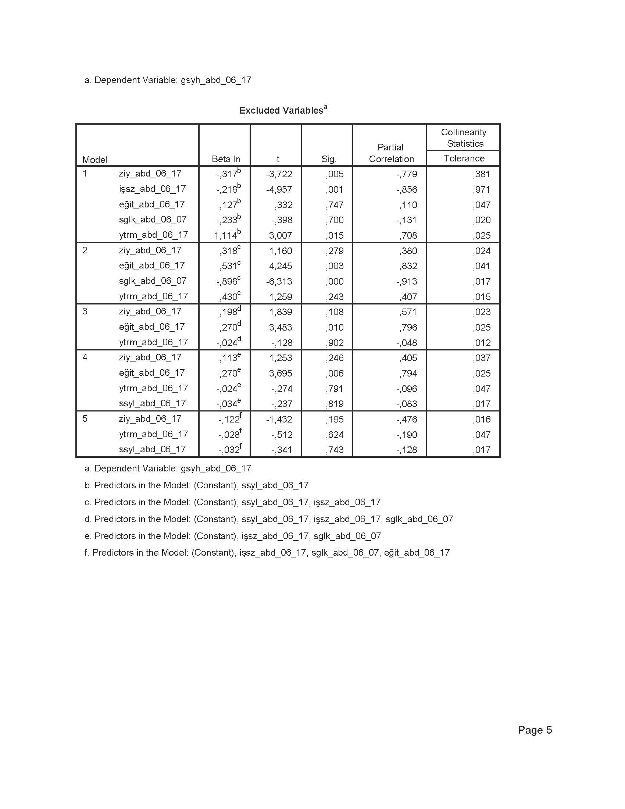
EK 4: Ziy_abd_06_17 ve Ekonomik Büyüme Değişkenleri ile Gsyh_abd_06_17 Arasındaki Aşamalı Regresyon Analizi Sonuçları

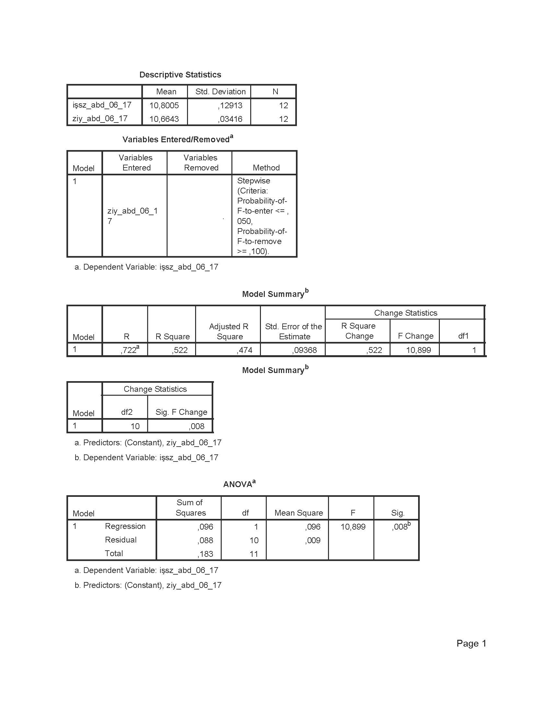
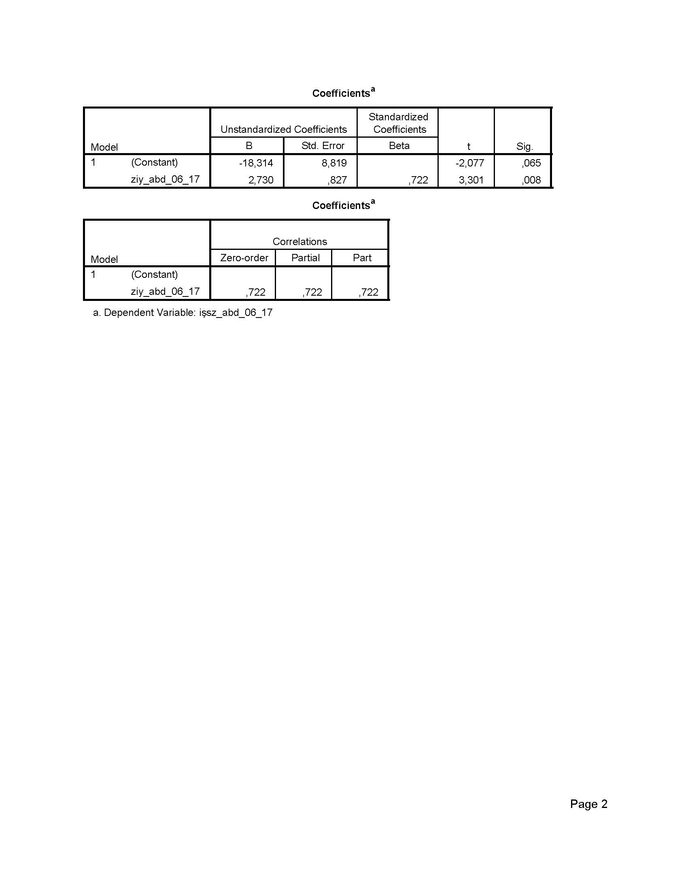
EK 5: Ziy_abd_06_17 ile İşsz_abd_06_17 Arasındaki Aşamalı Regresyon Analizi Sonuçları

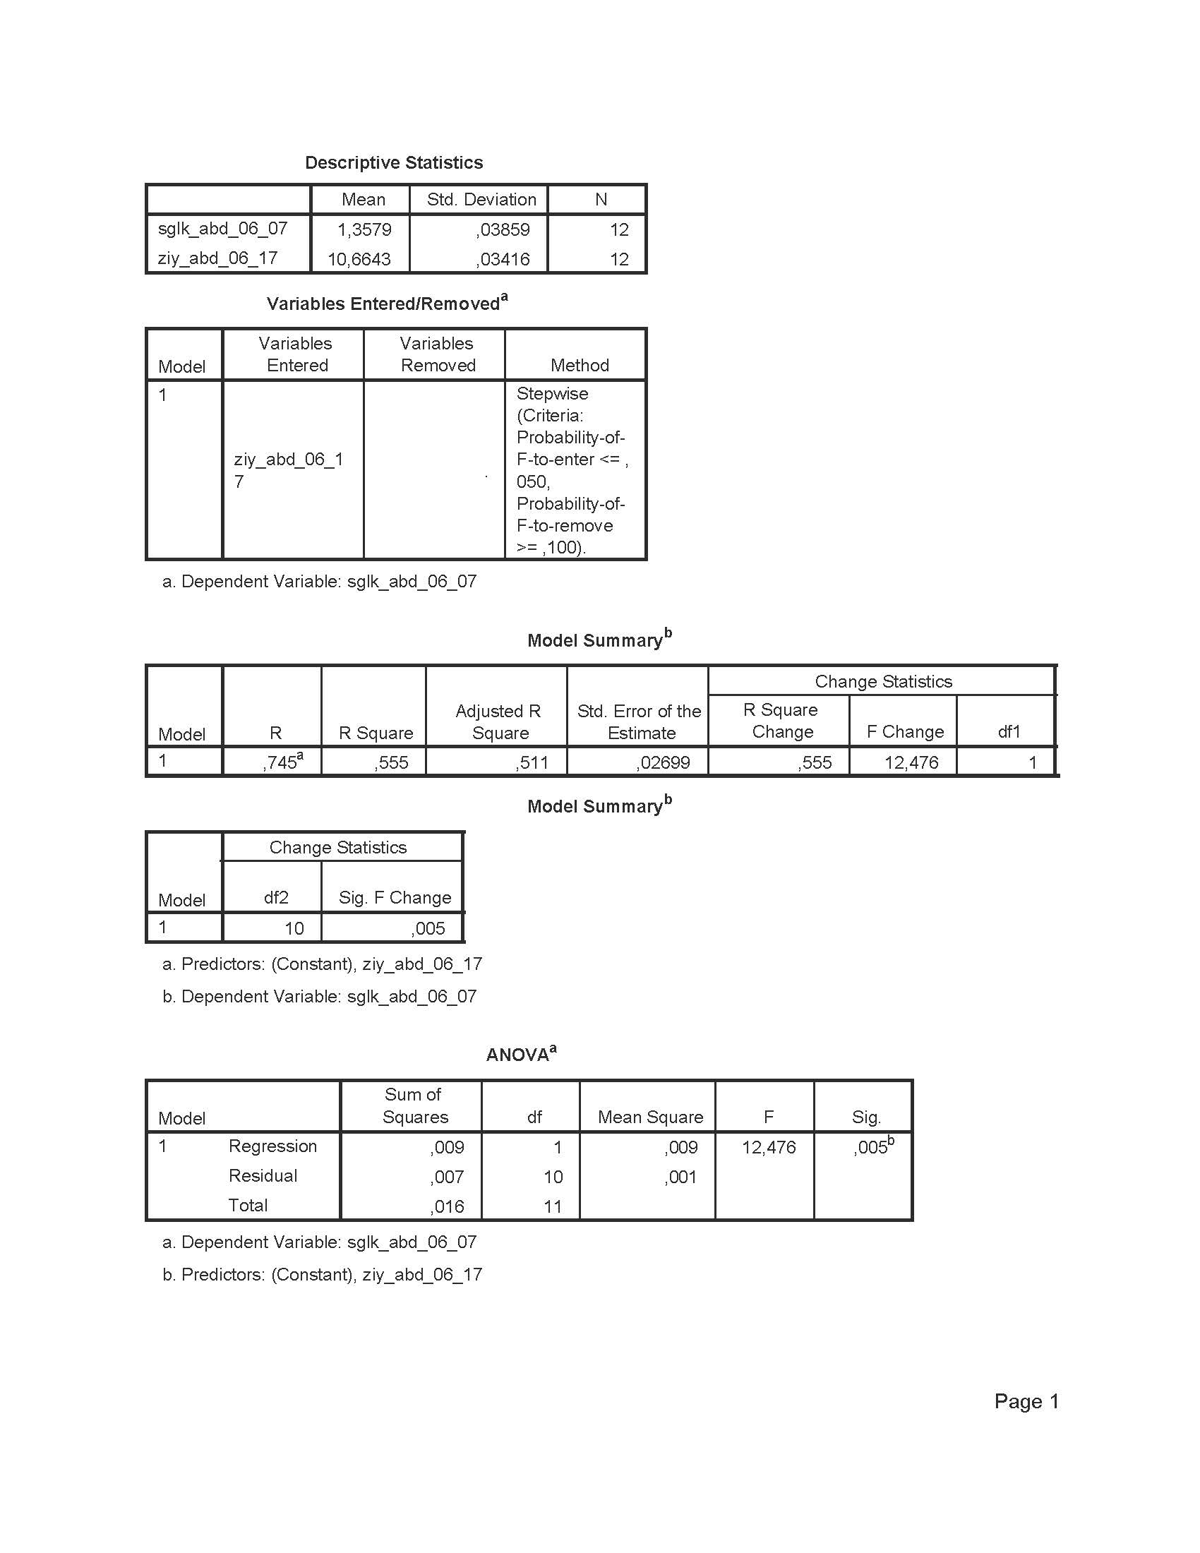
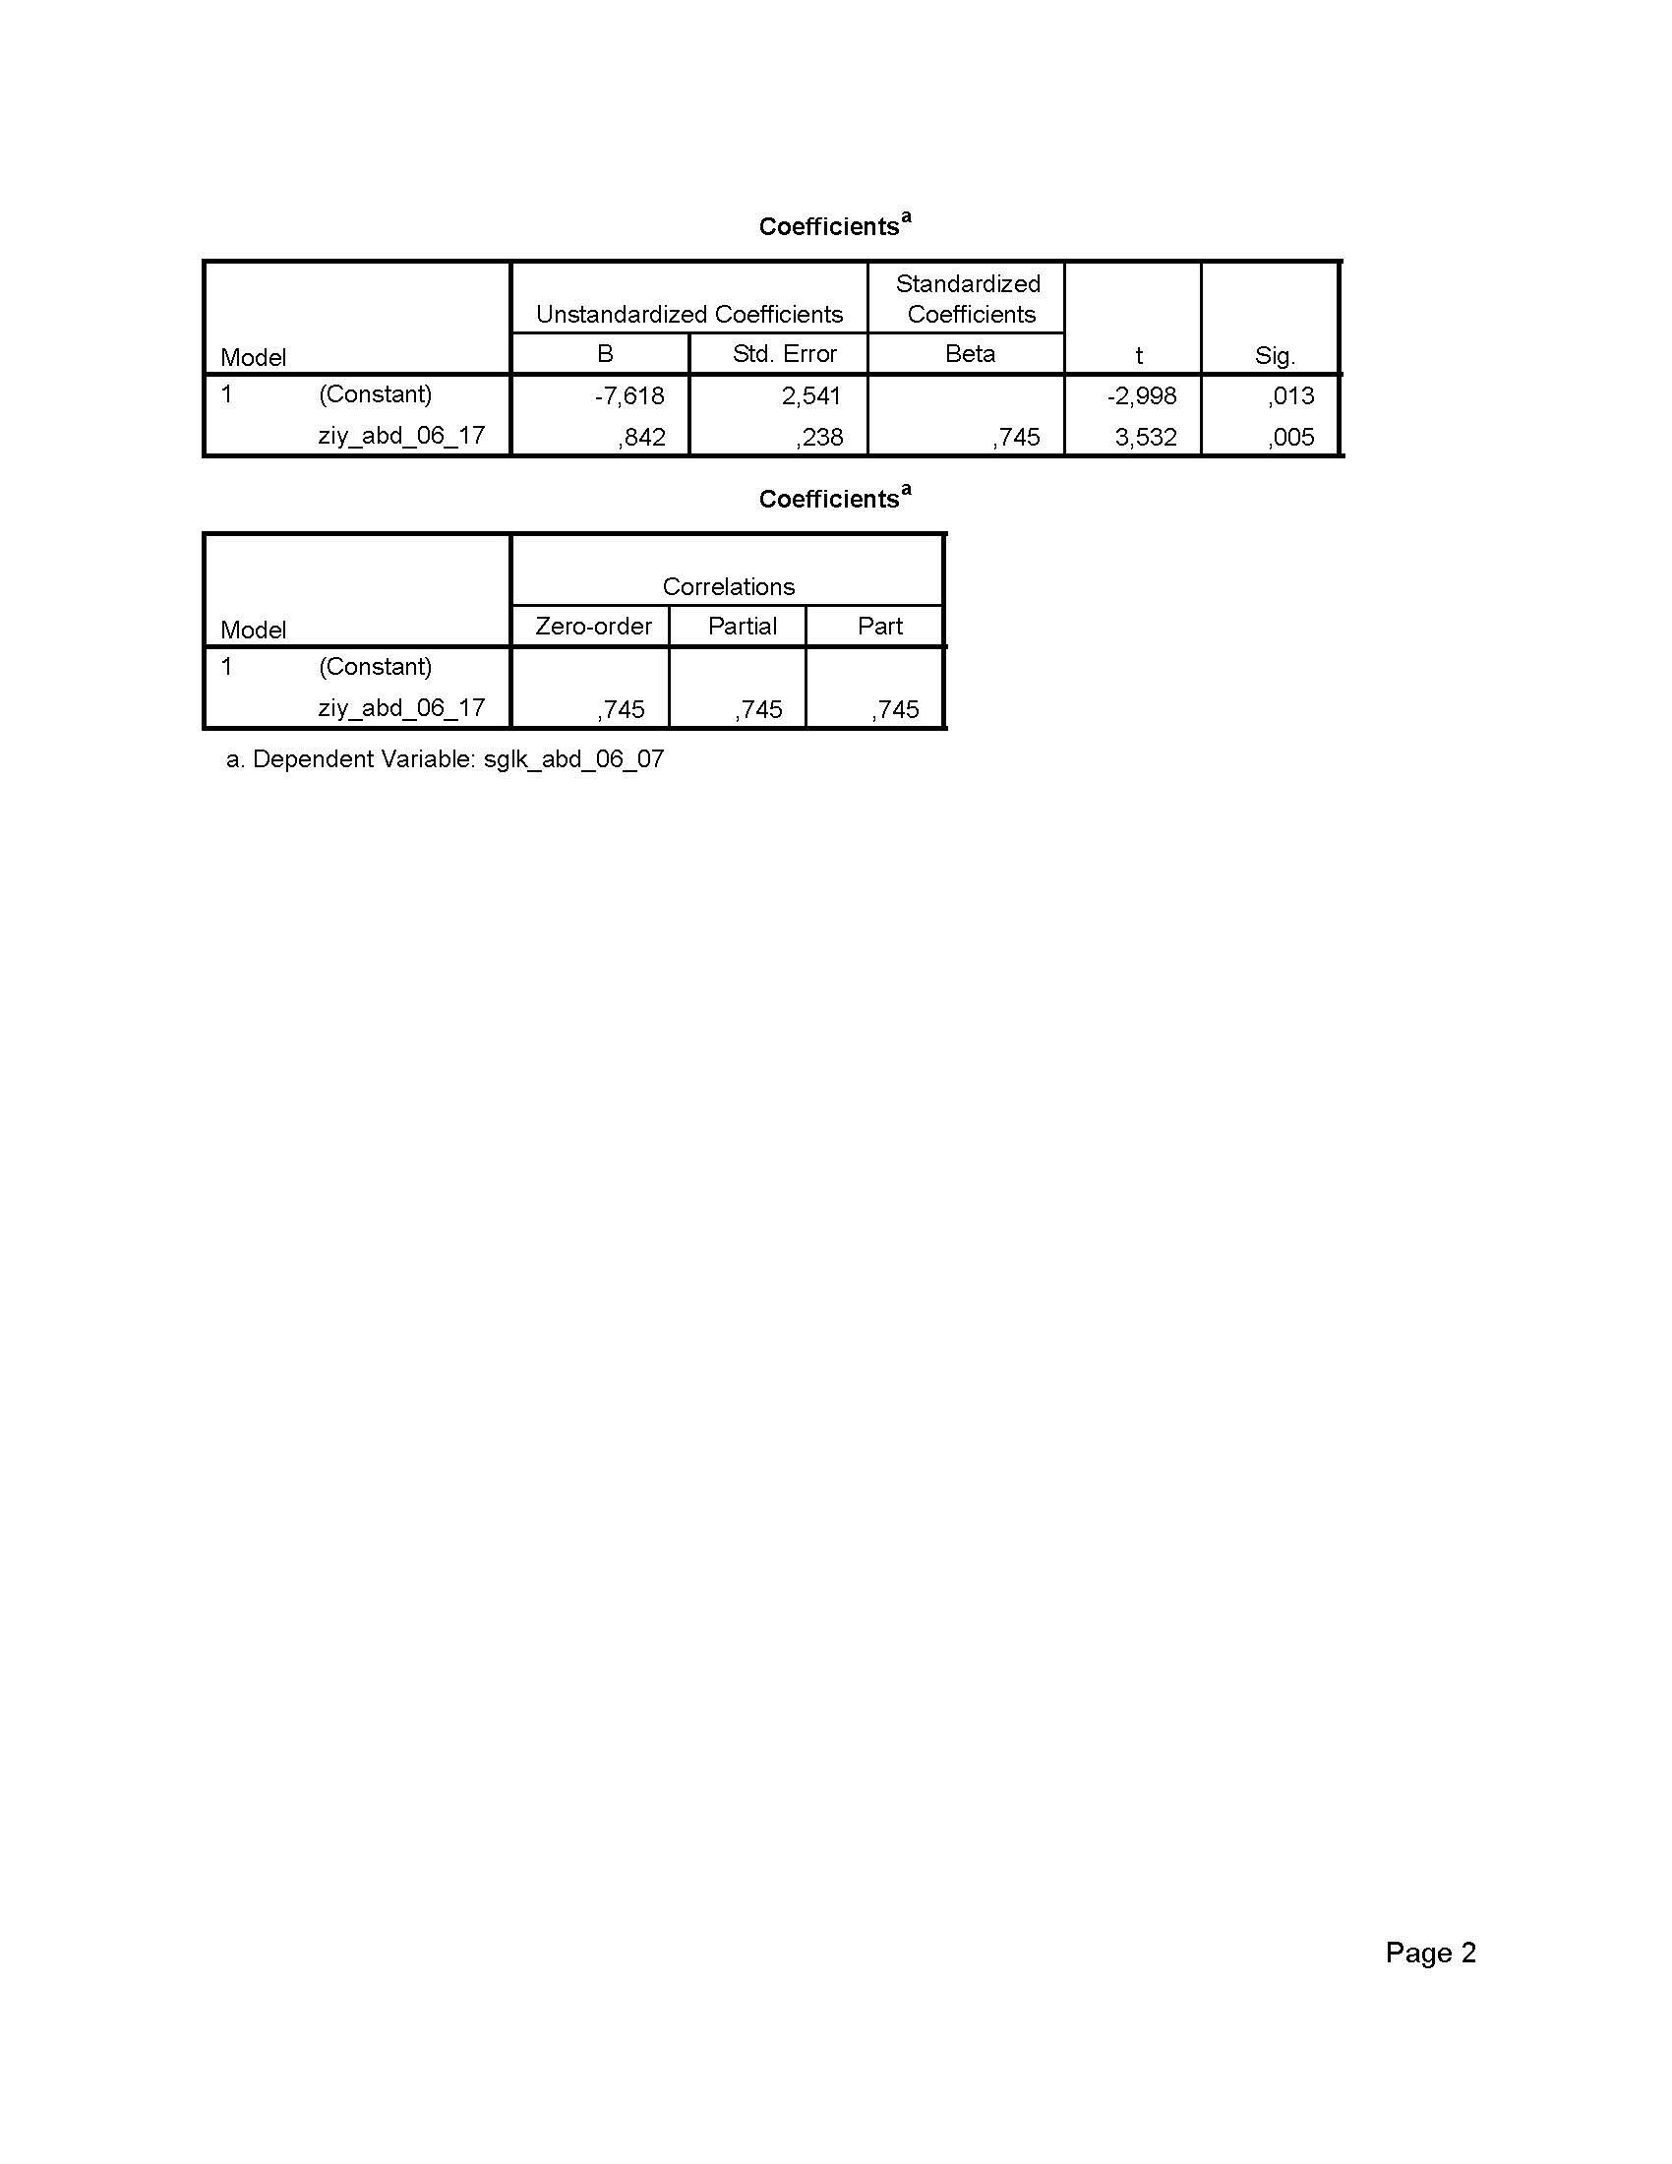
EK 6: Ziy_abd_06_17 ile Sglk_abd_06_17 Arasındaki Aşamalı Regresyon Analizi Sonuçları

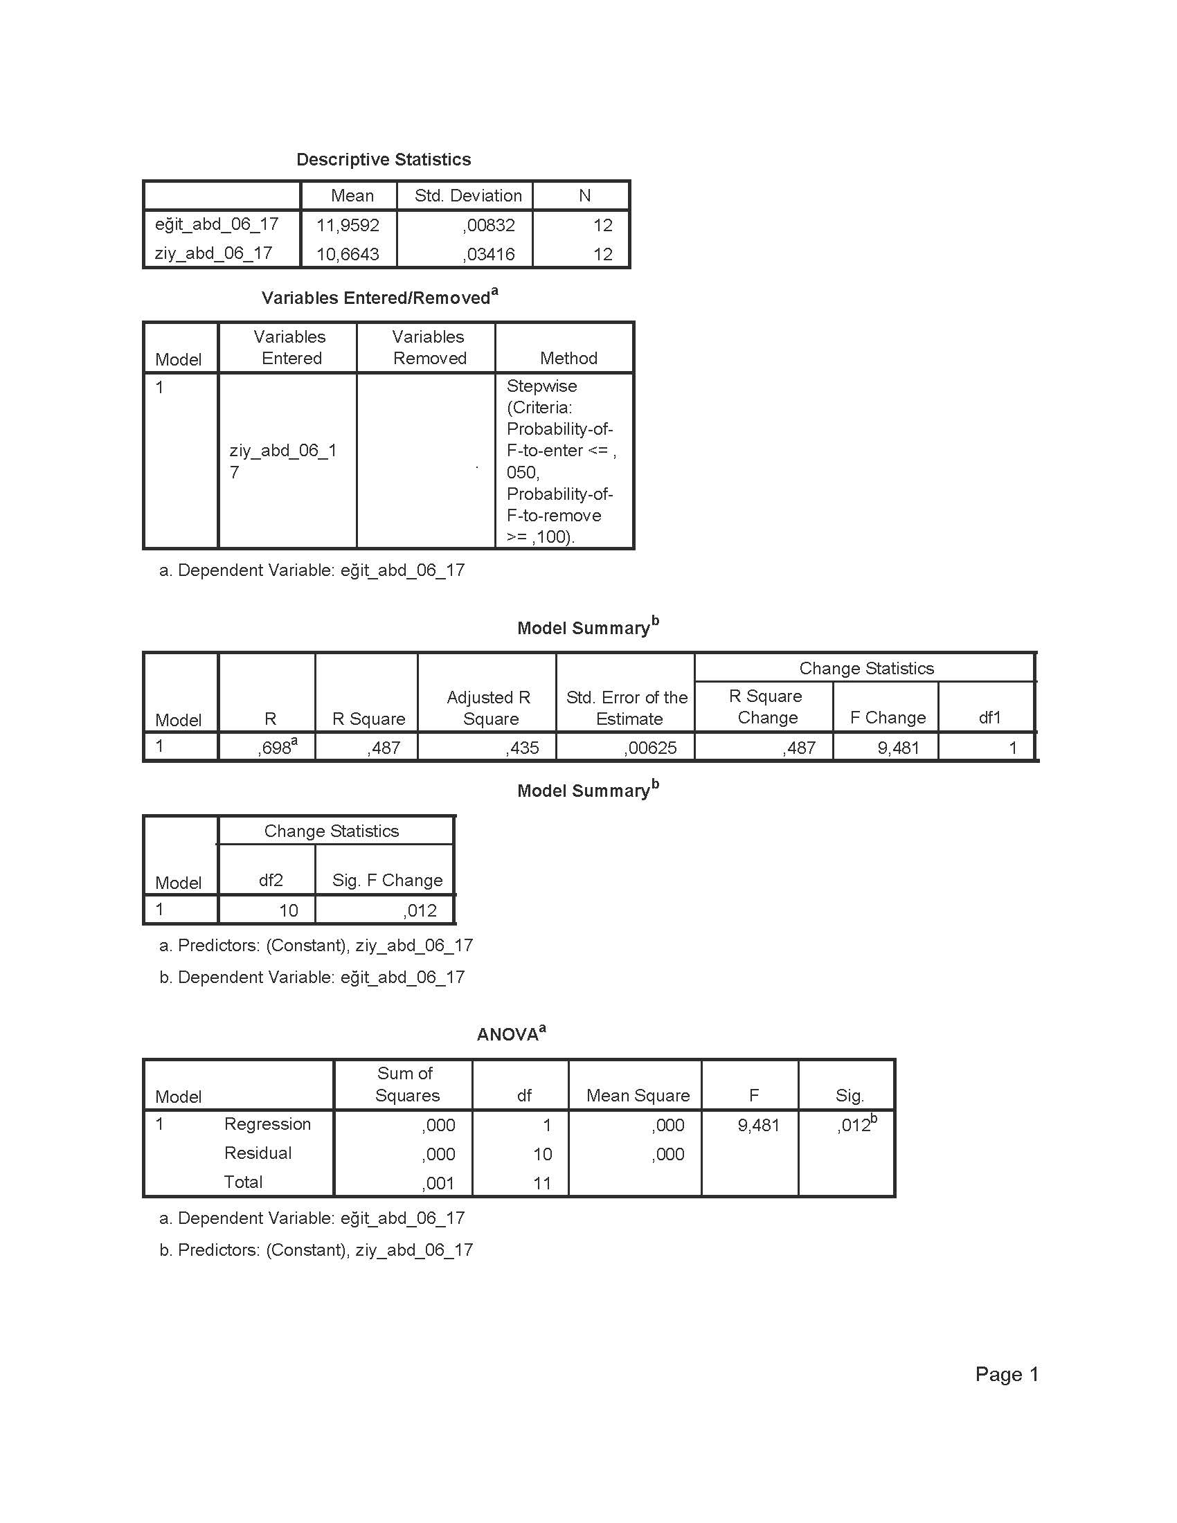
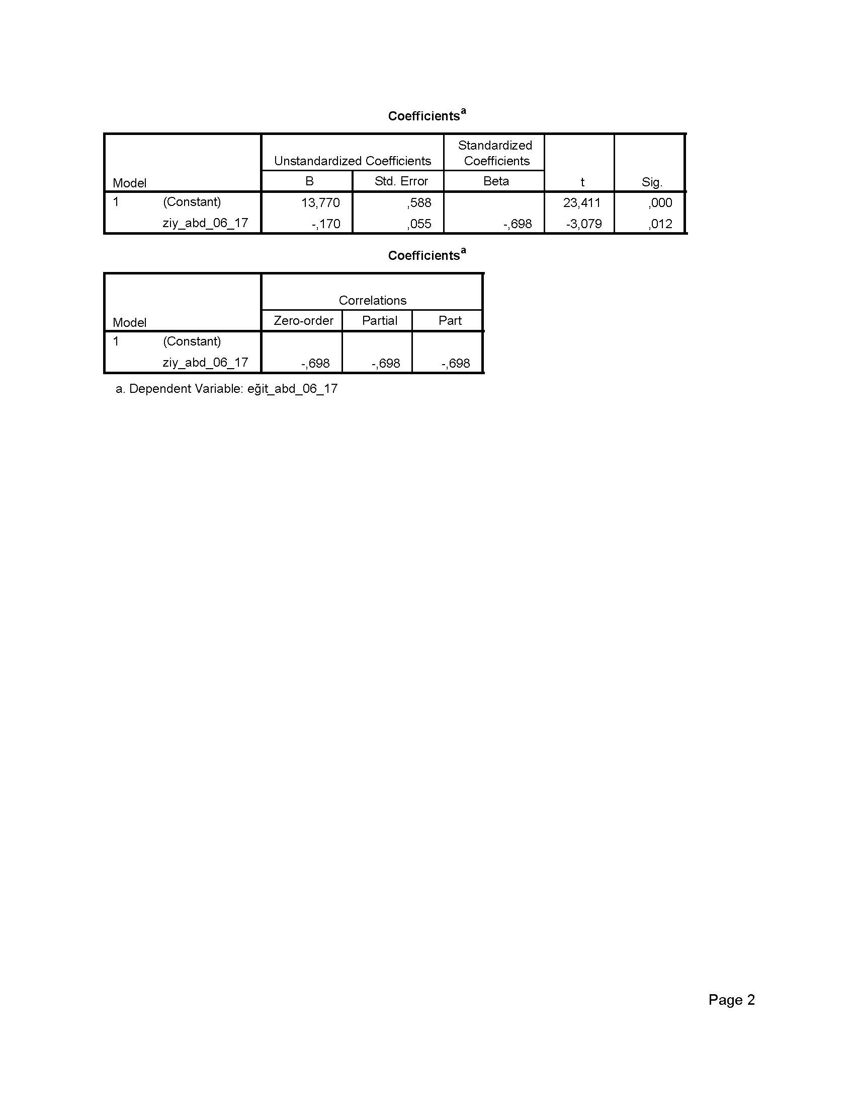
EK 7: Ziy_abd_06_17 ile Eğit_abd_06_17 Arasındaki Aşamalı Regresyon Analizi Sonuçları

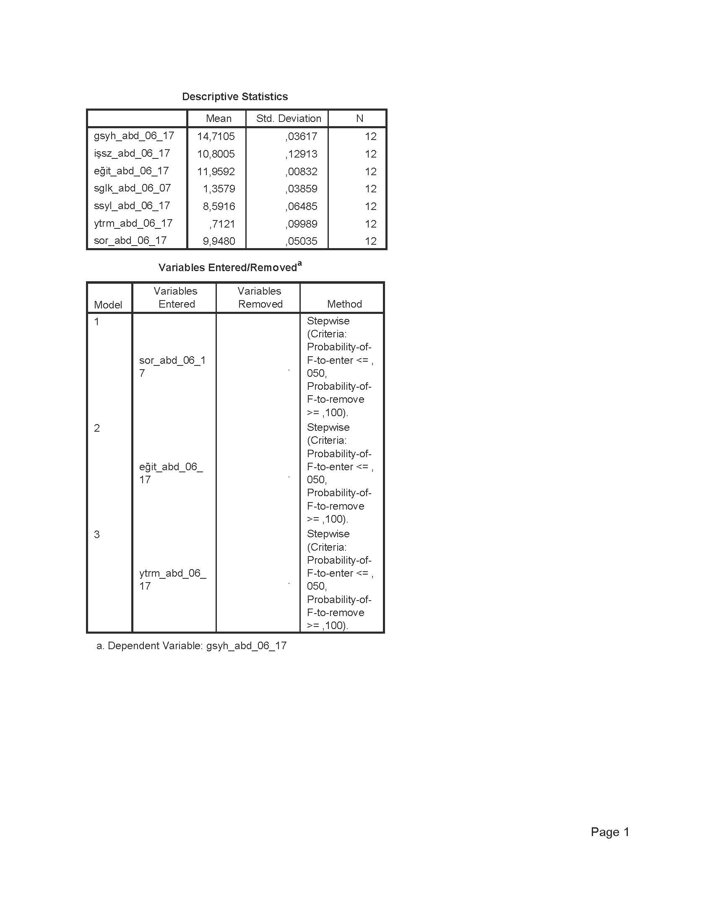
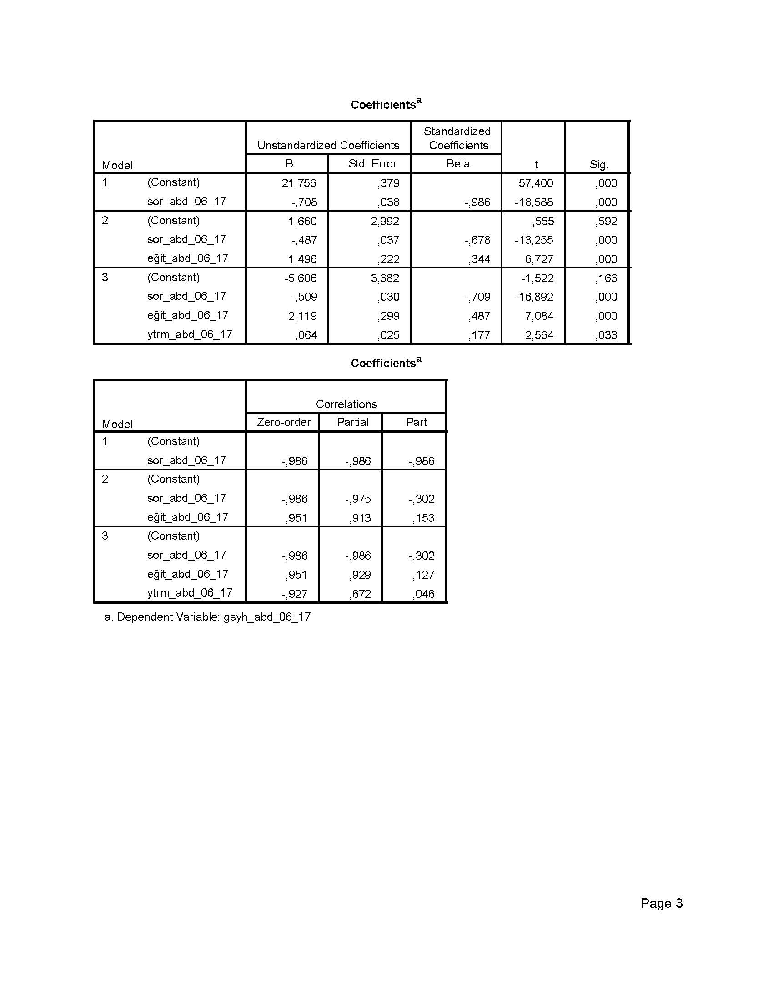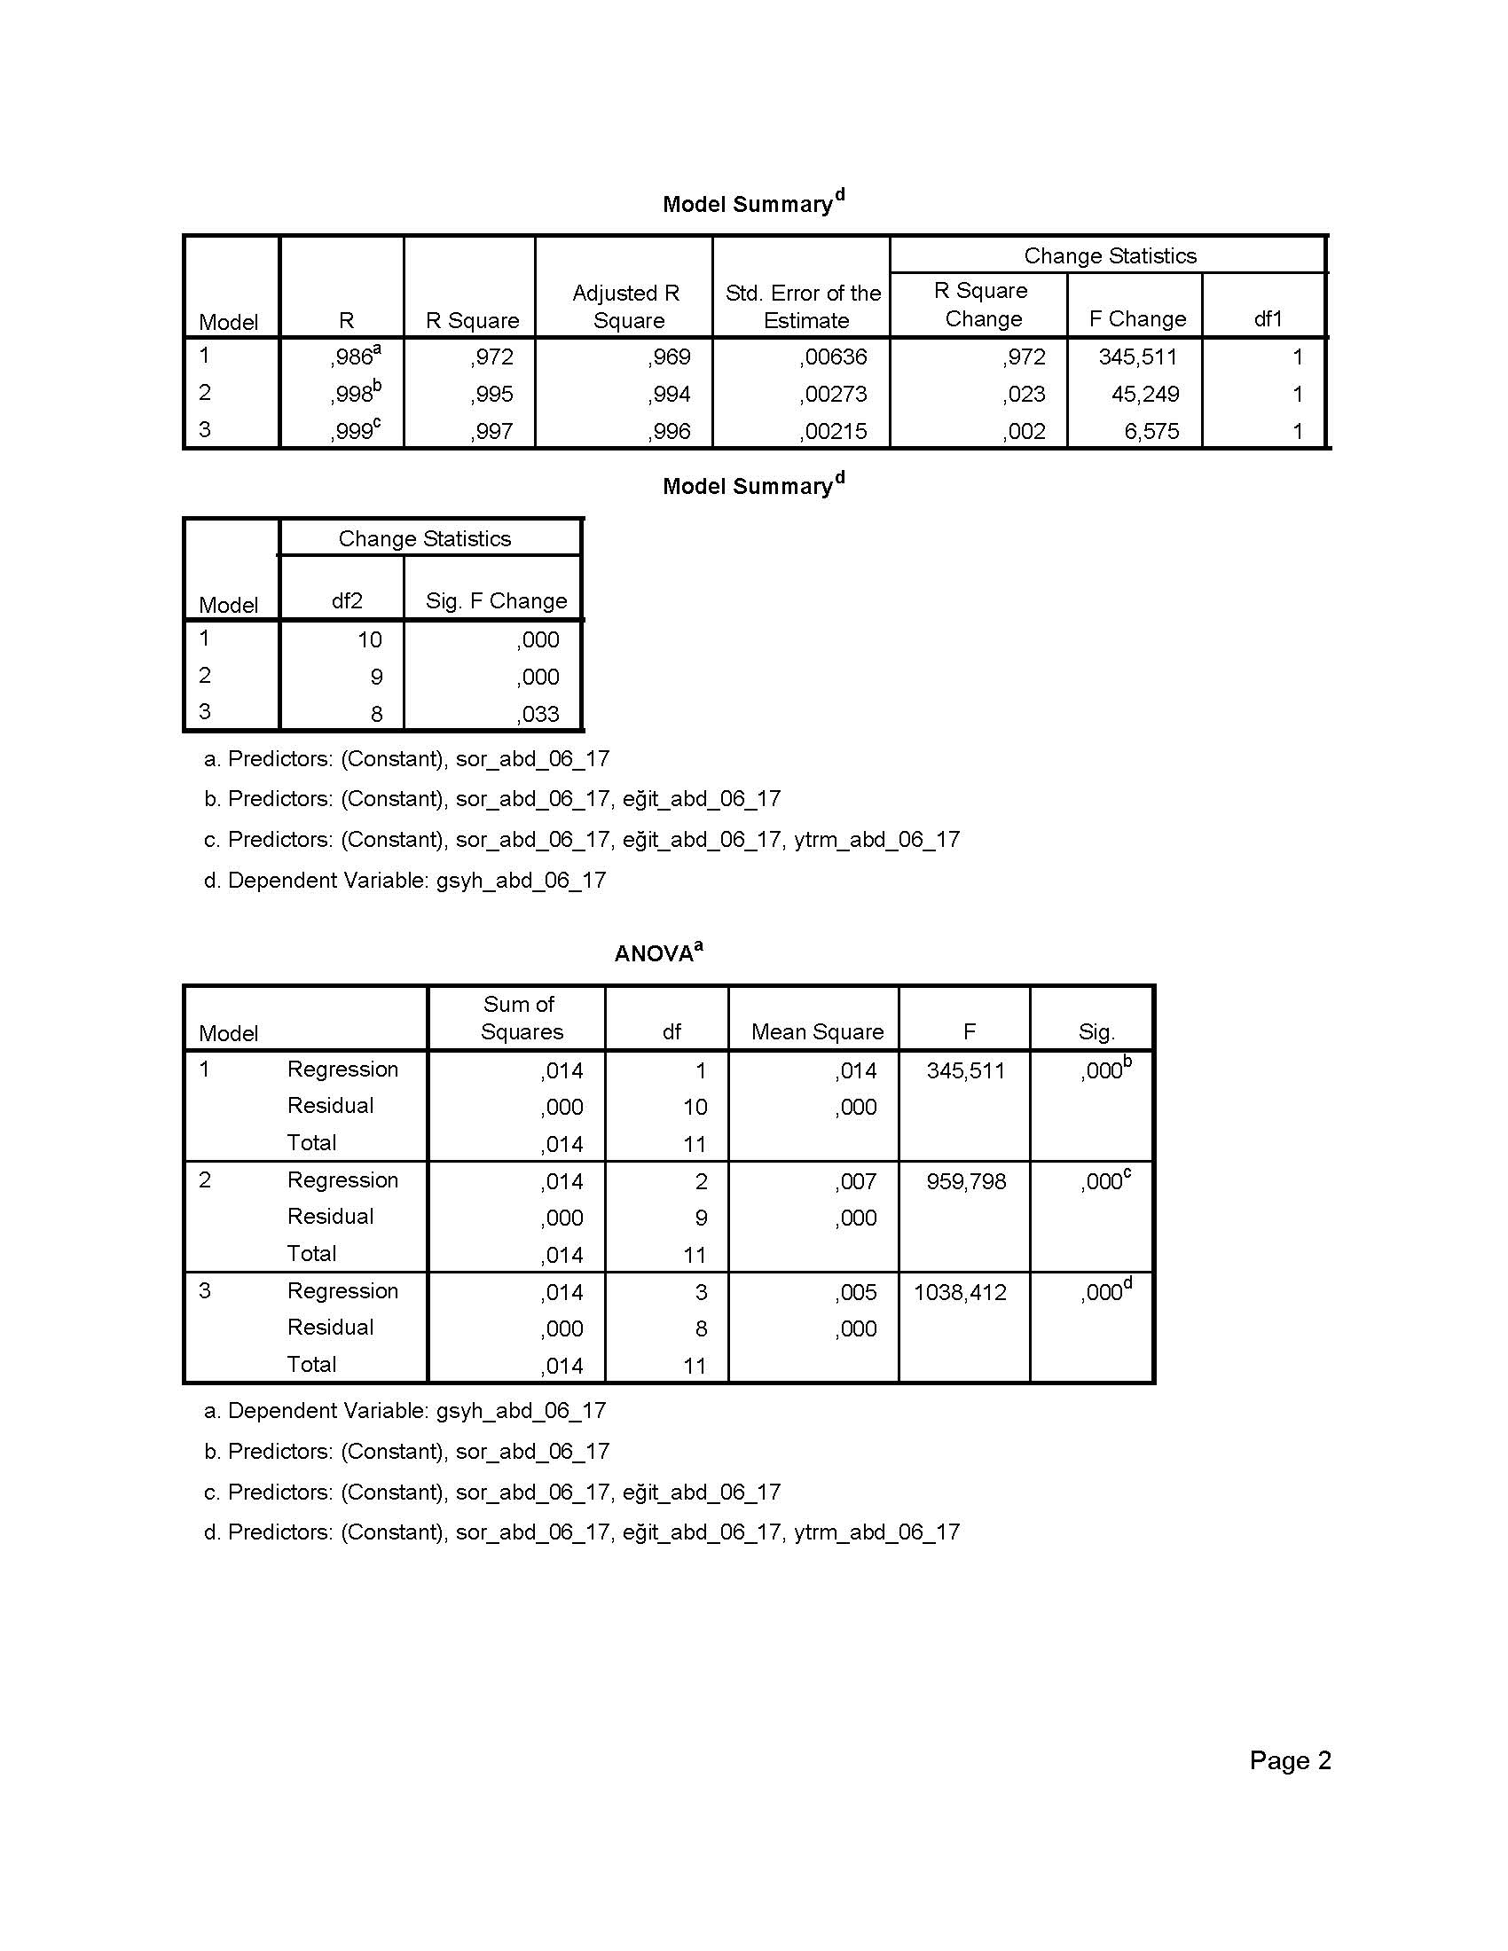
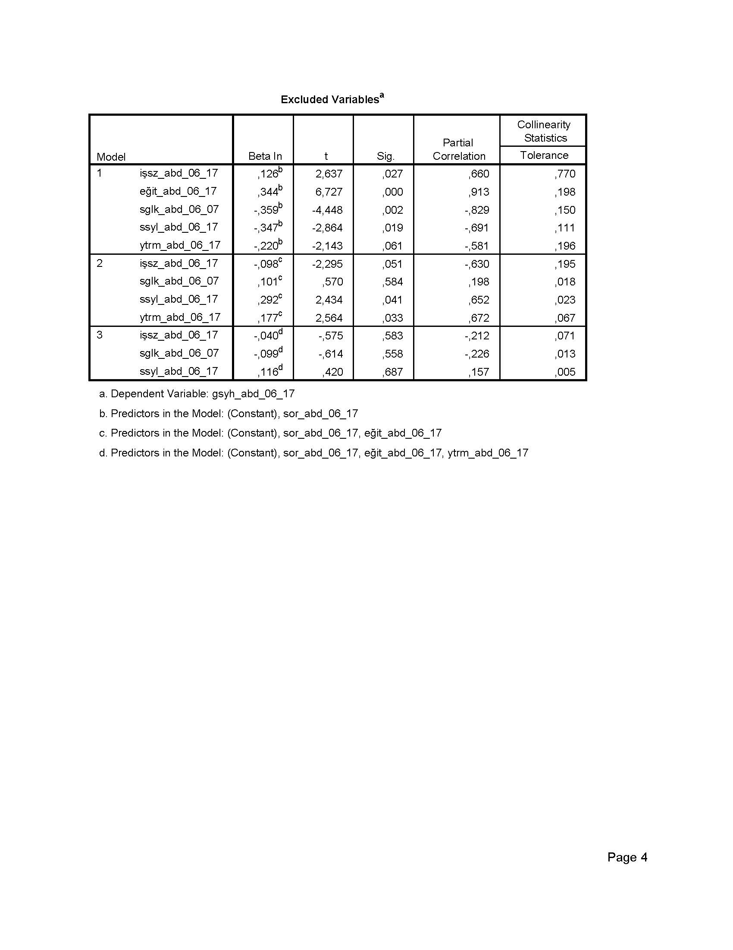
EK 8: Sor_abd_06_17 ve Ekonomik Büyüme Değişkenleri ile Gsyh_abd_06_17 Arasındaki Aşamalı Regresyon Analizi Sonuçları
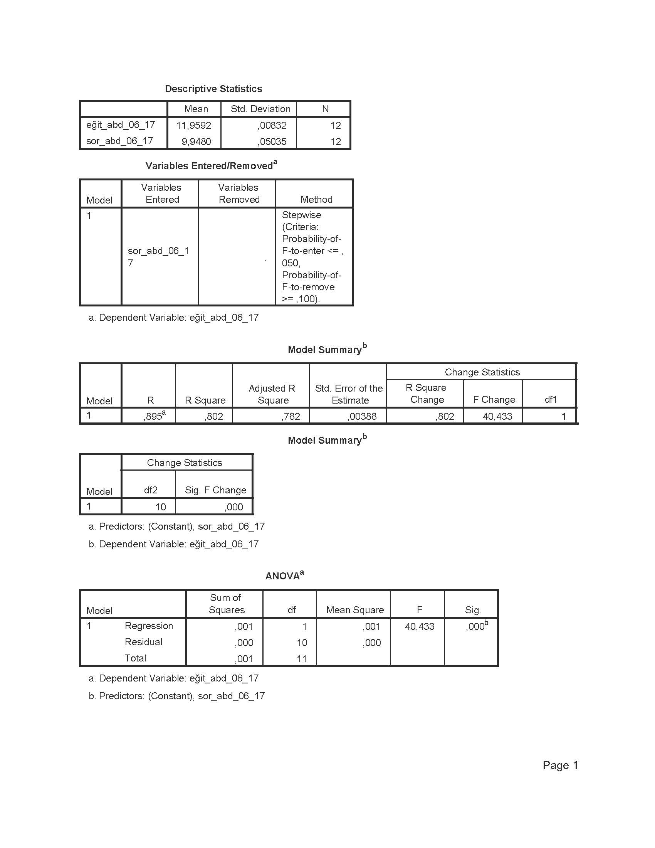
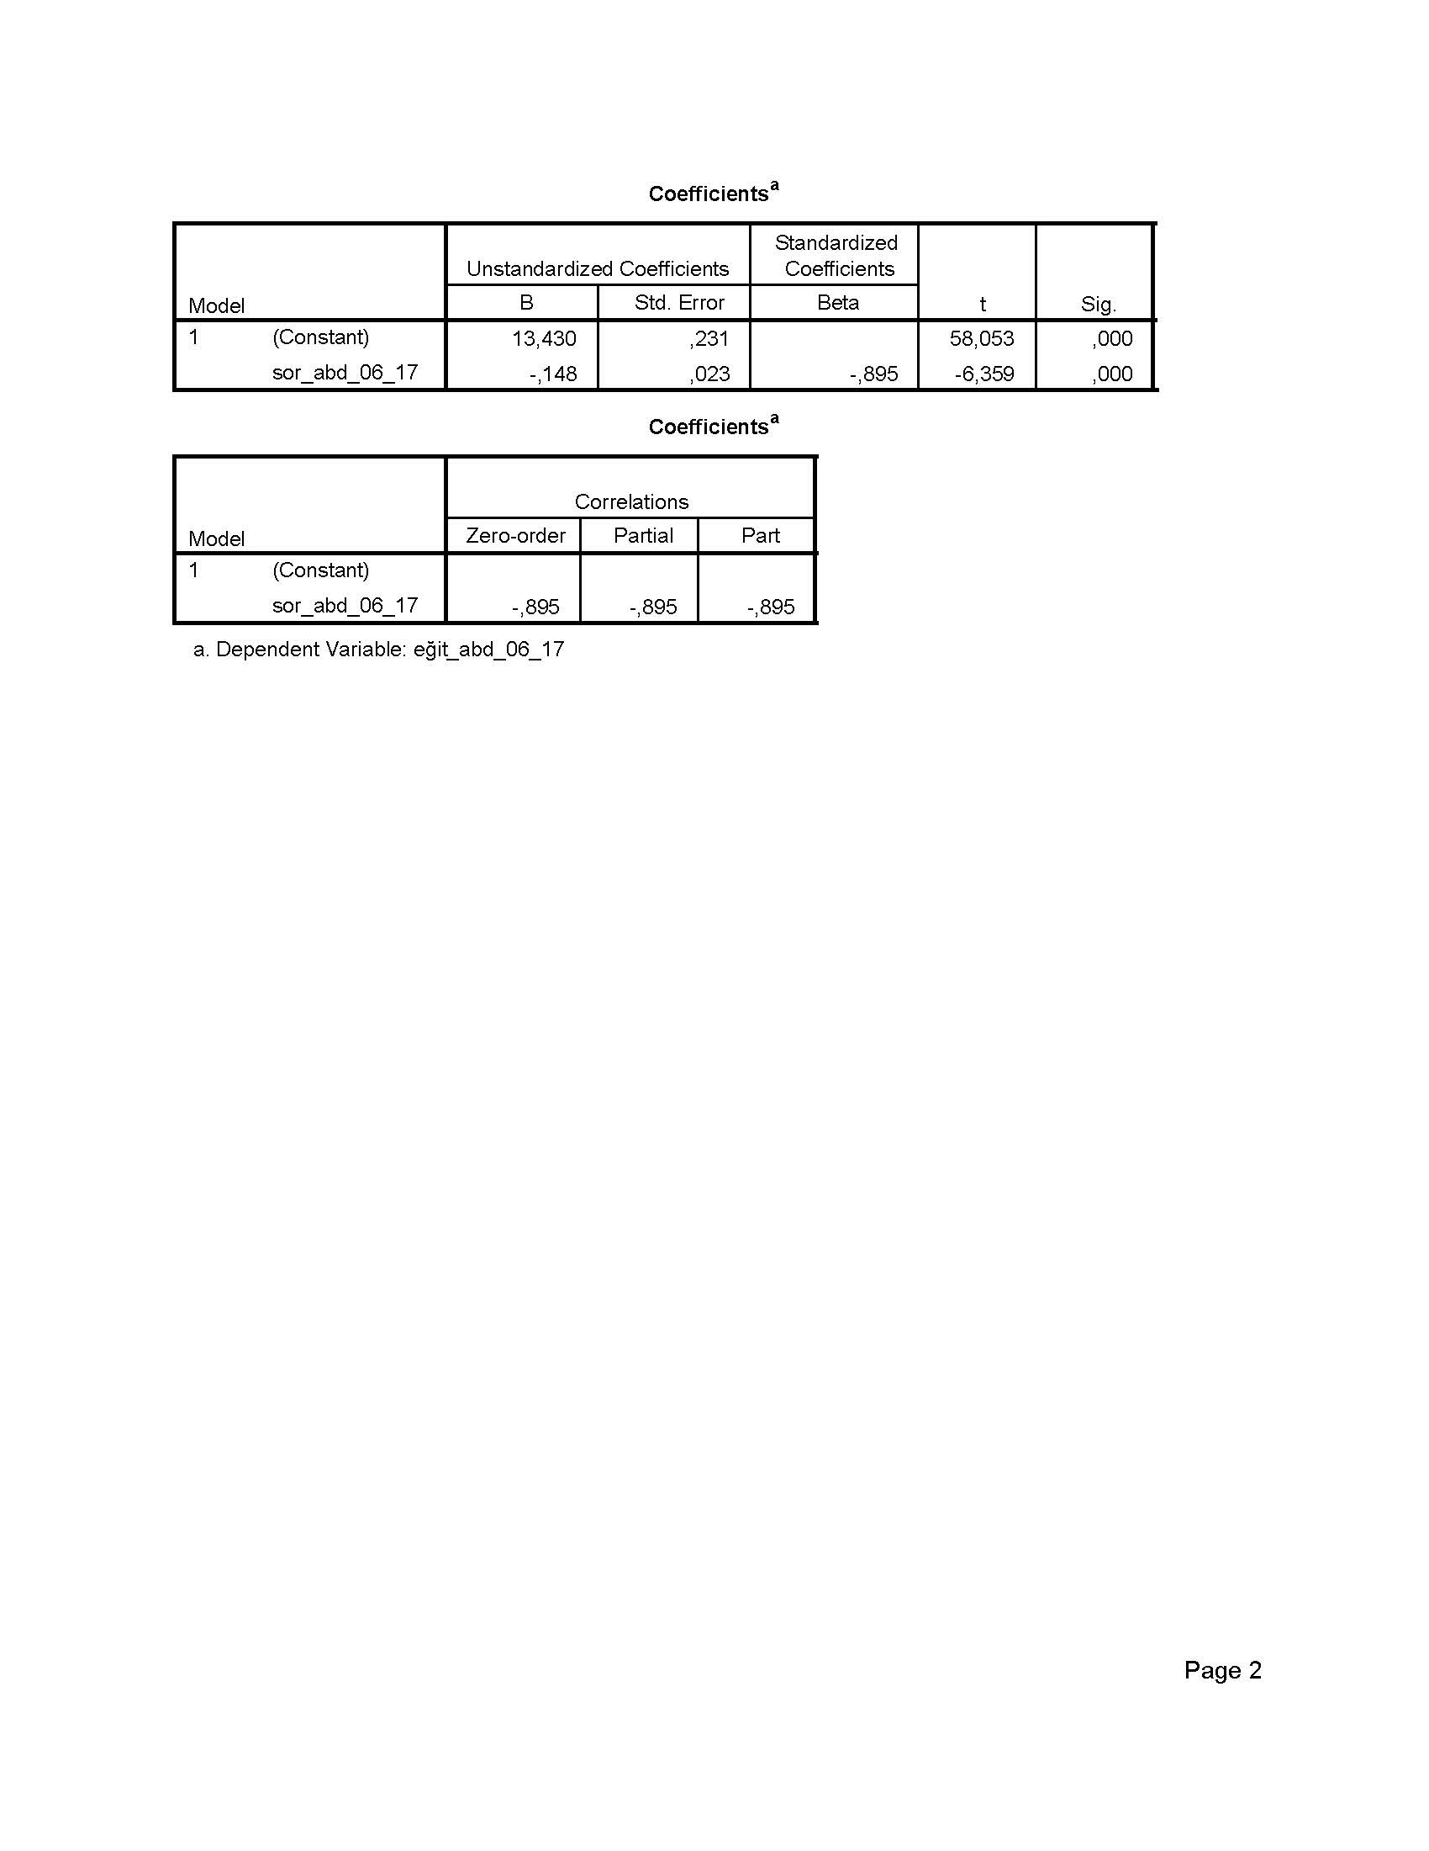
EK 9: Sor_abd_06_17 ile Eğit_abd_06_17 Arasındaki Aşamalı Regresyon Analizi Sonuçları

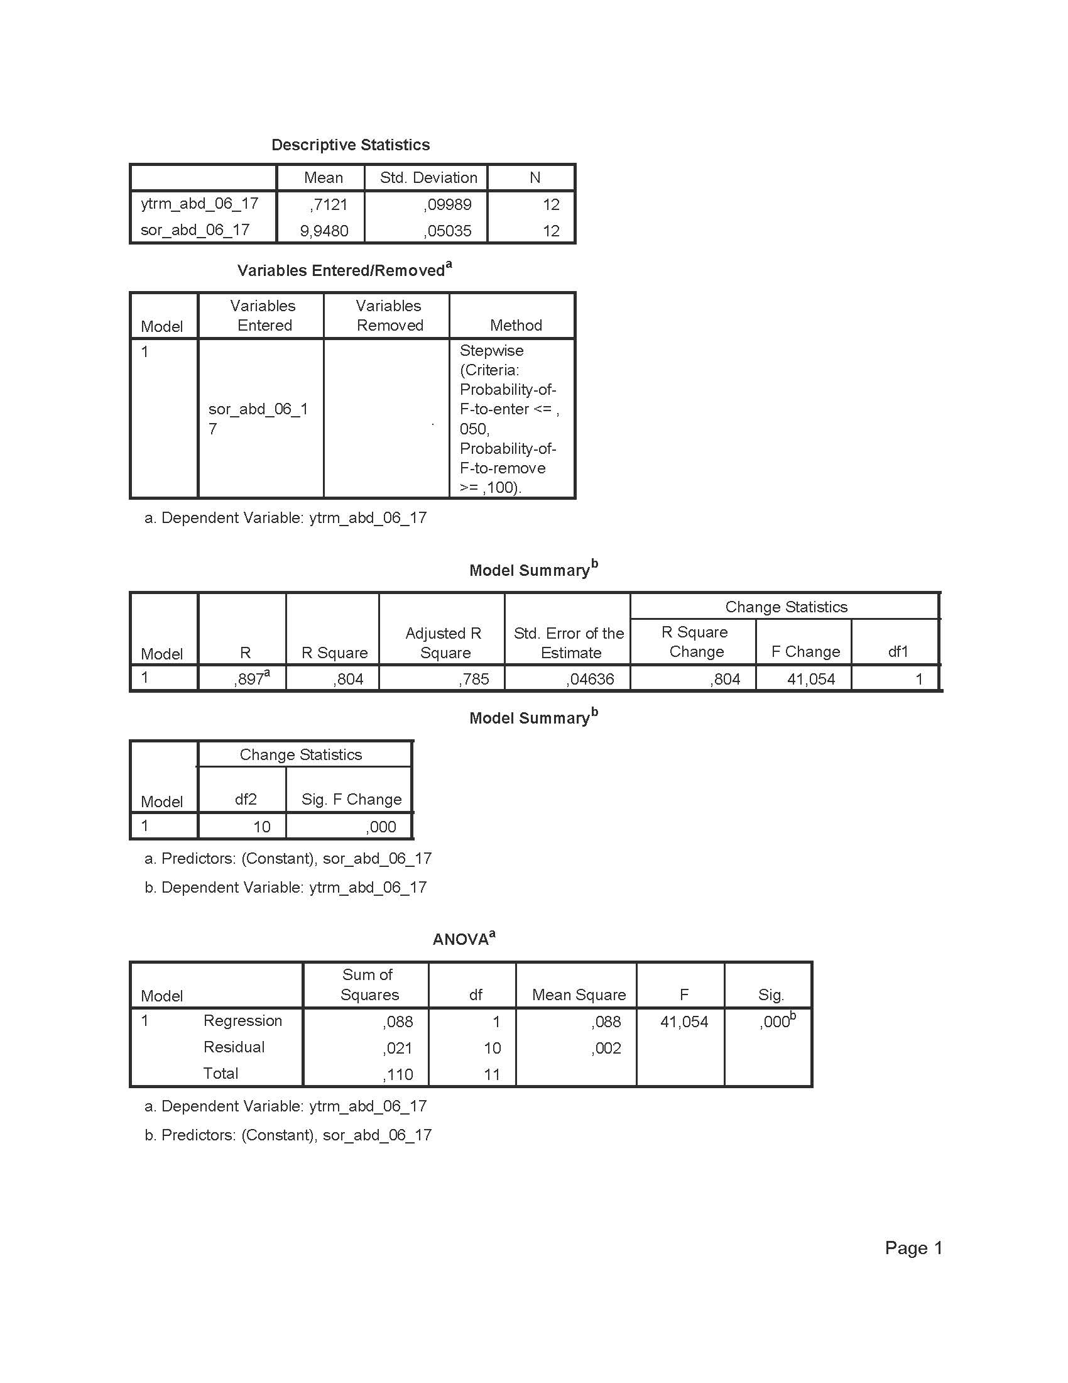
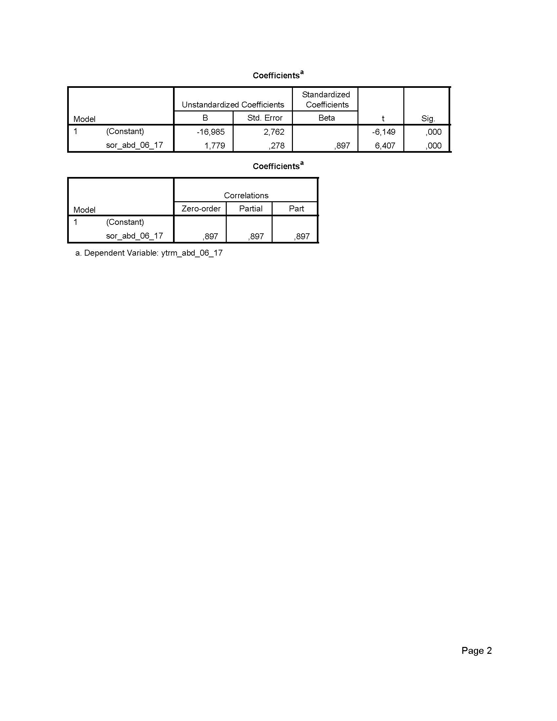
EK 10: Sor_abd_06_17 ile Ytrm_abd_06_17 Arasındaki Aşamalı Regresyon Analizi Sonuçları

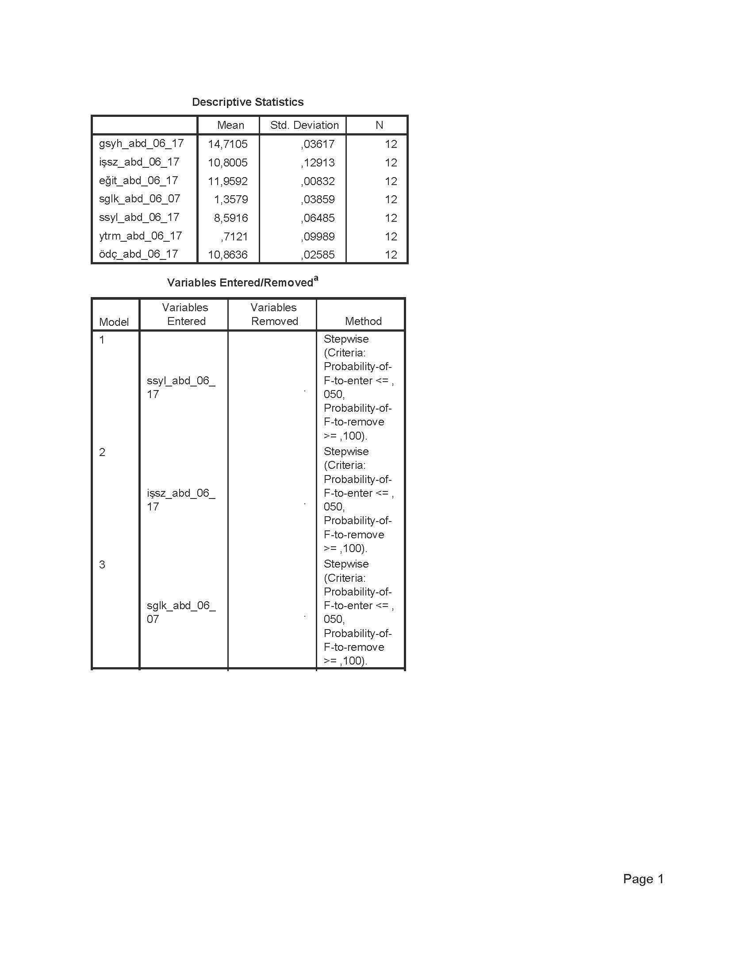

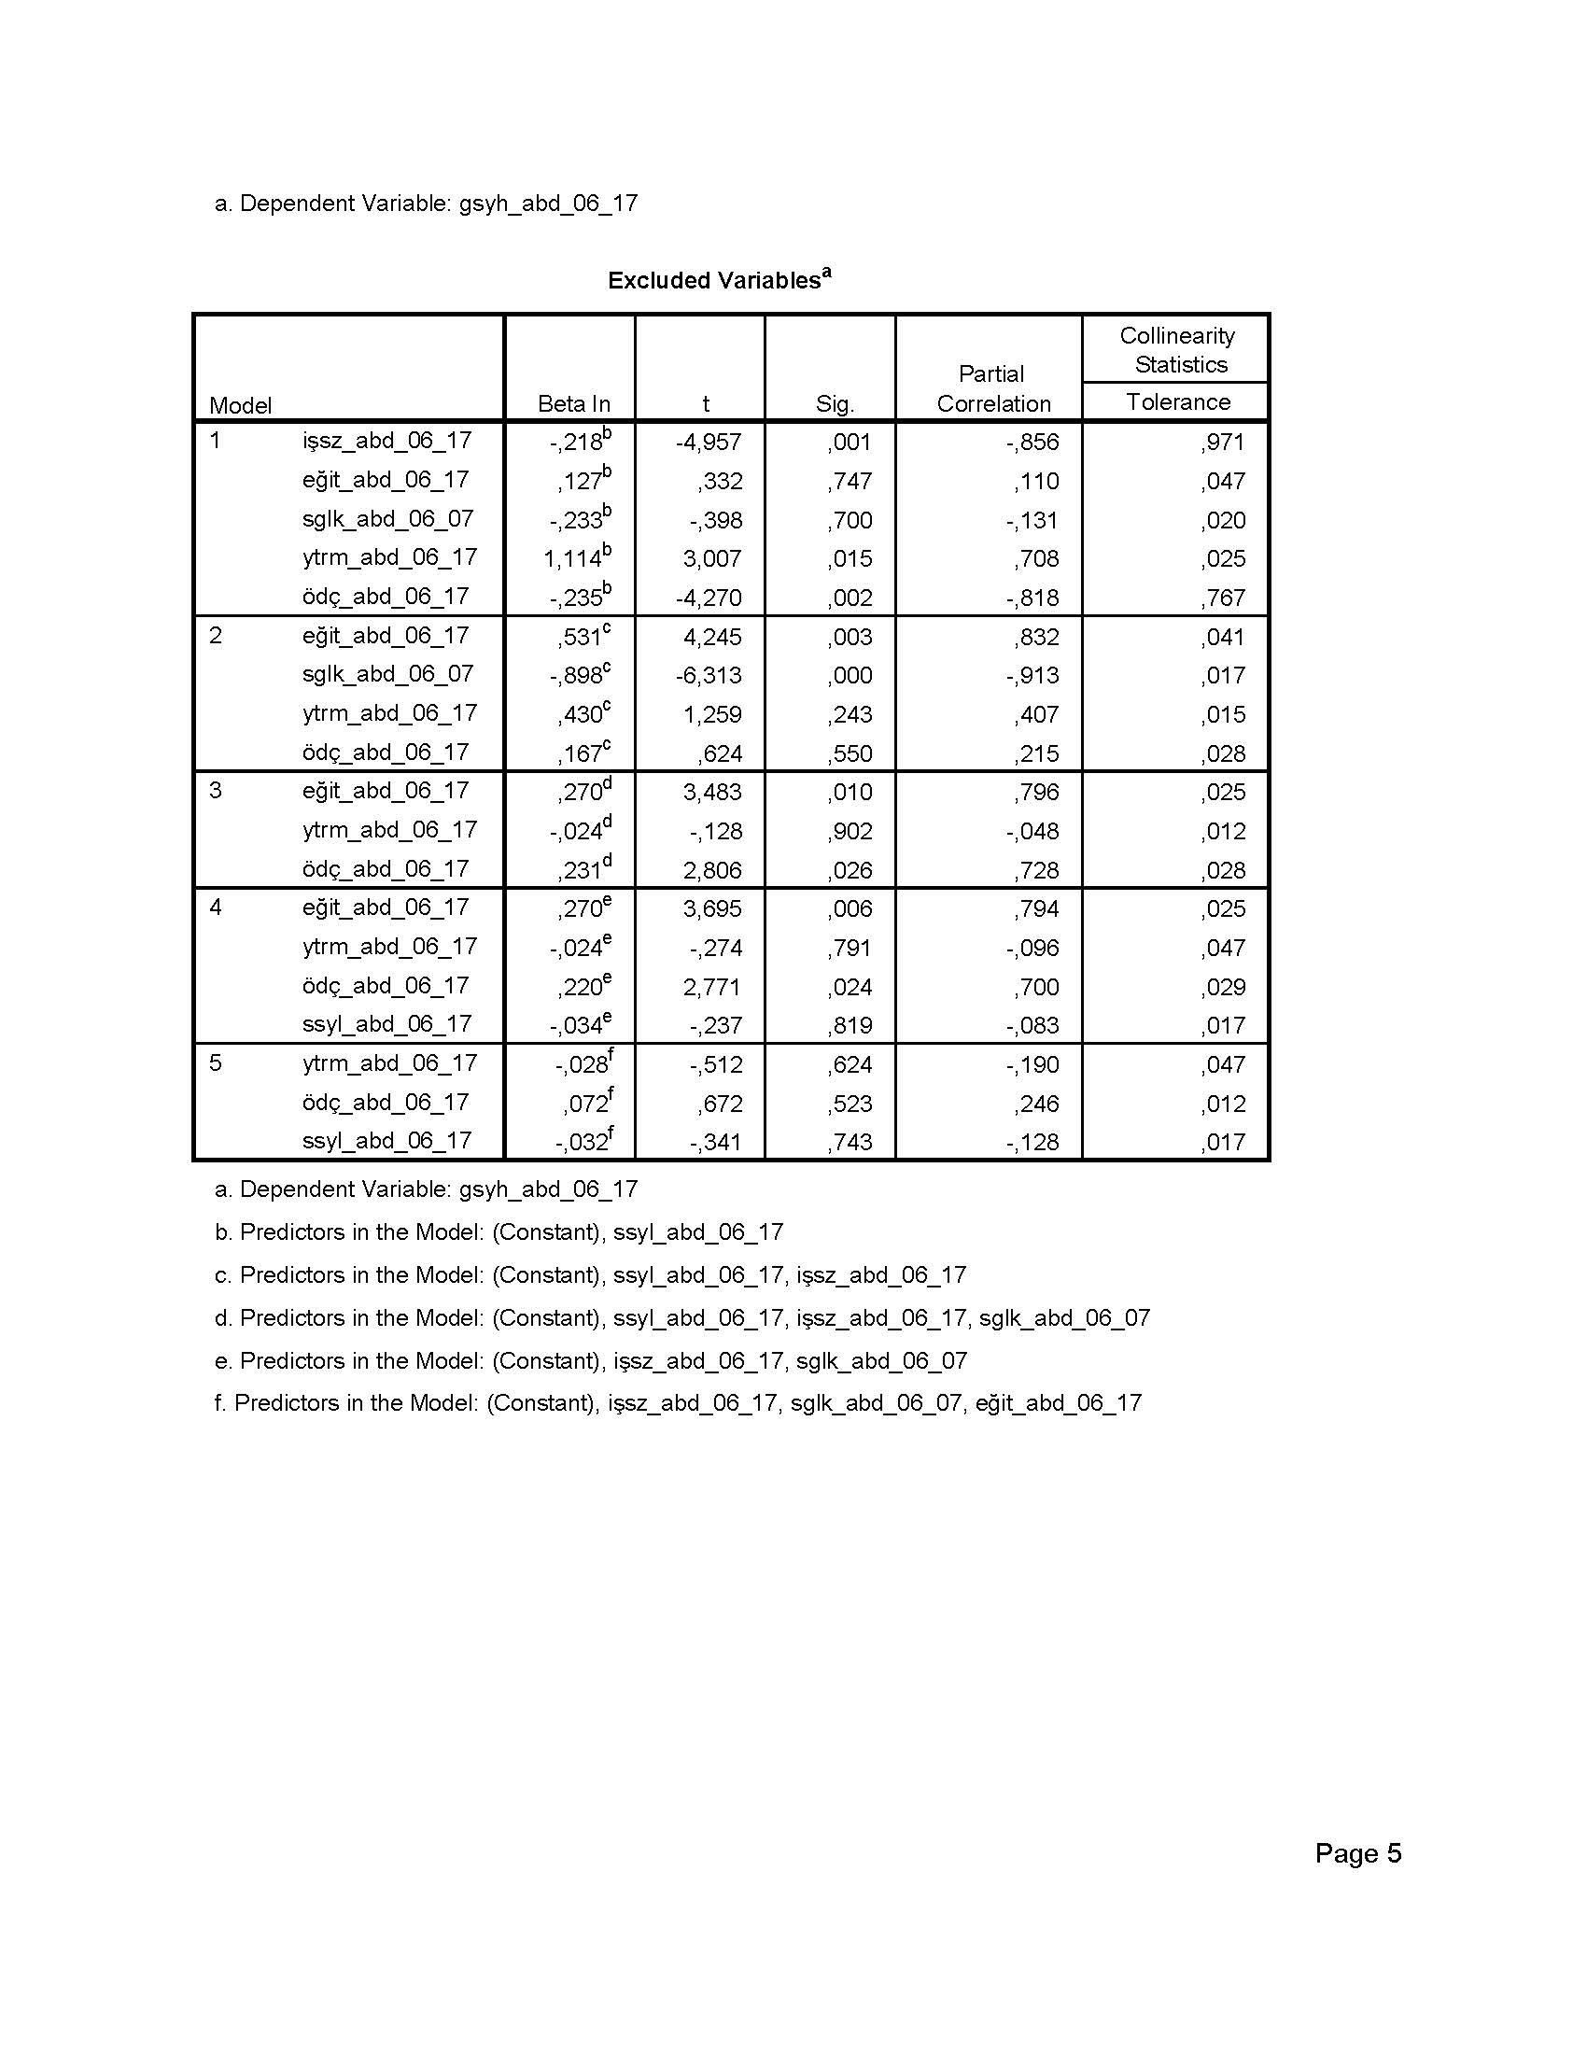
EK 11: Ödç_abd_06_17 ve Ekonomik Büyüme Değişkenleri ile Gsyh_abd_06_17 Arasındaki Aşamalı Regresyon Analizi Sonuçları

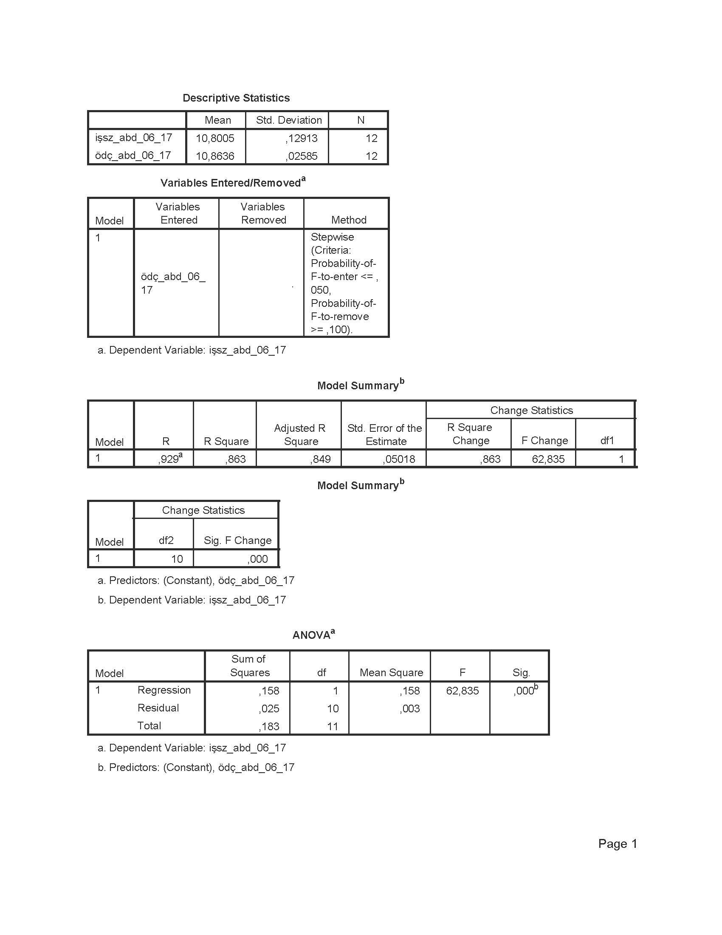
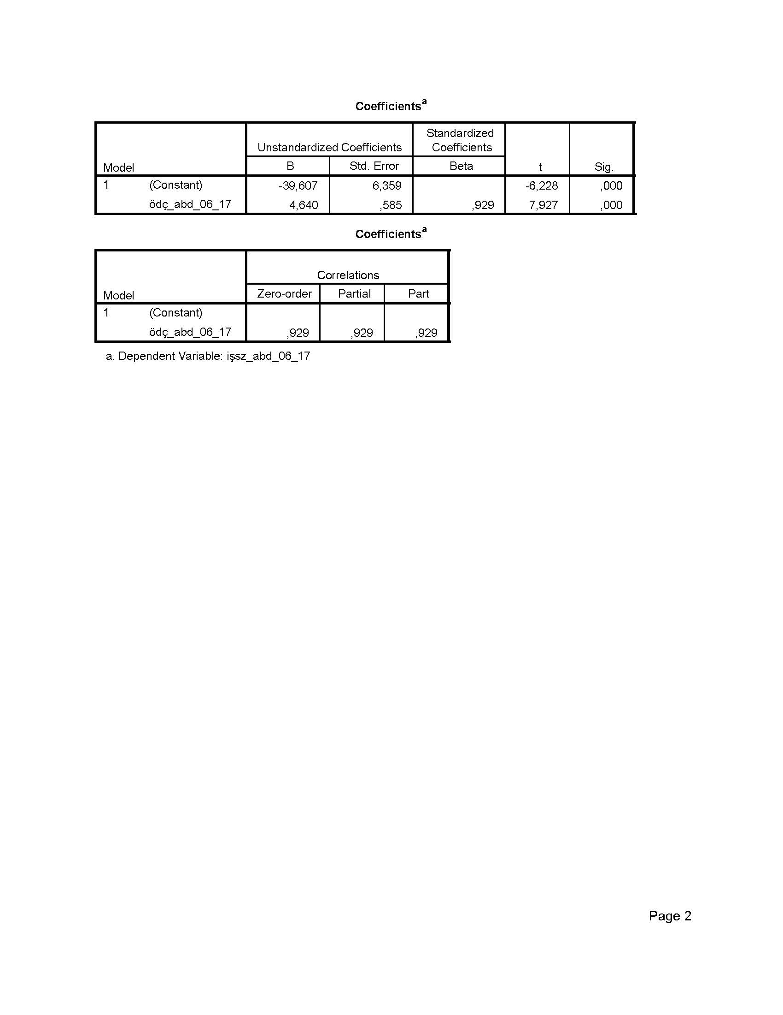
EK 12: Ödç_abd_06_17 ile İşsz_abd_06_17 Arasındaki Aşamalı Regresyon Analizi Sonuçları

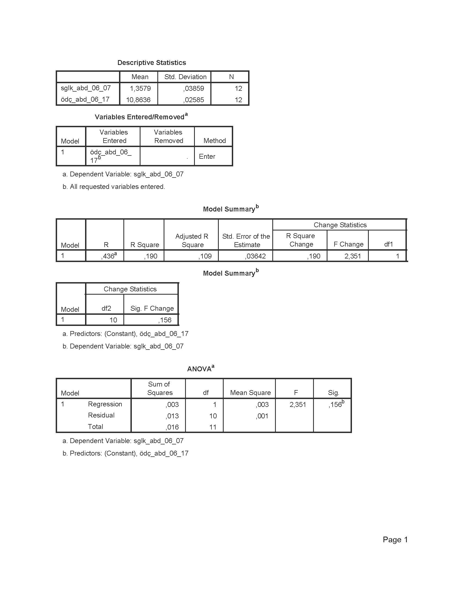
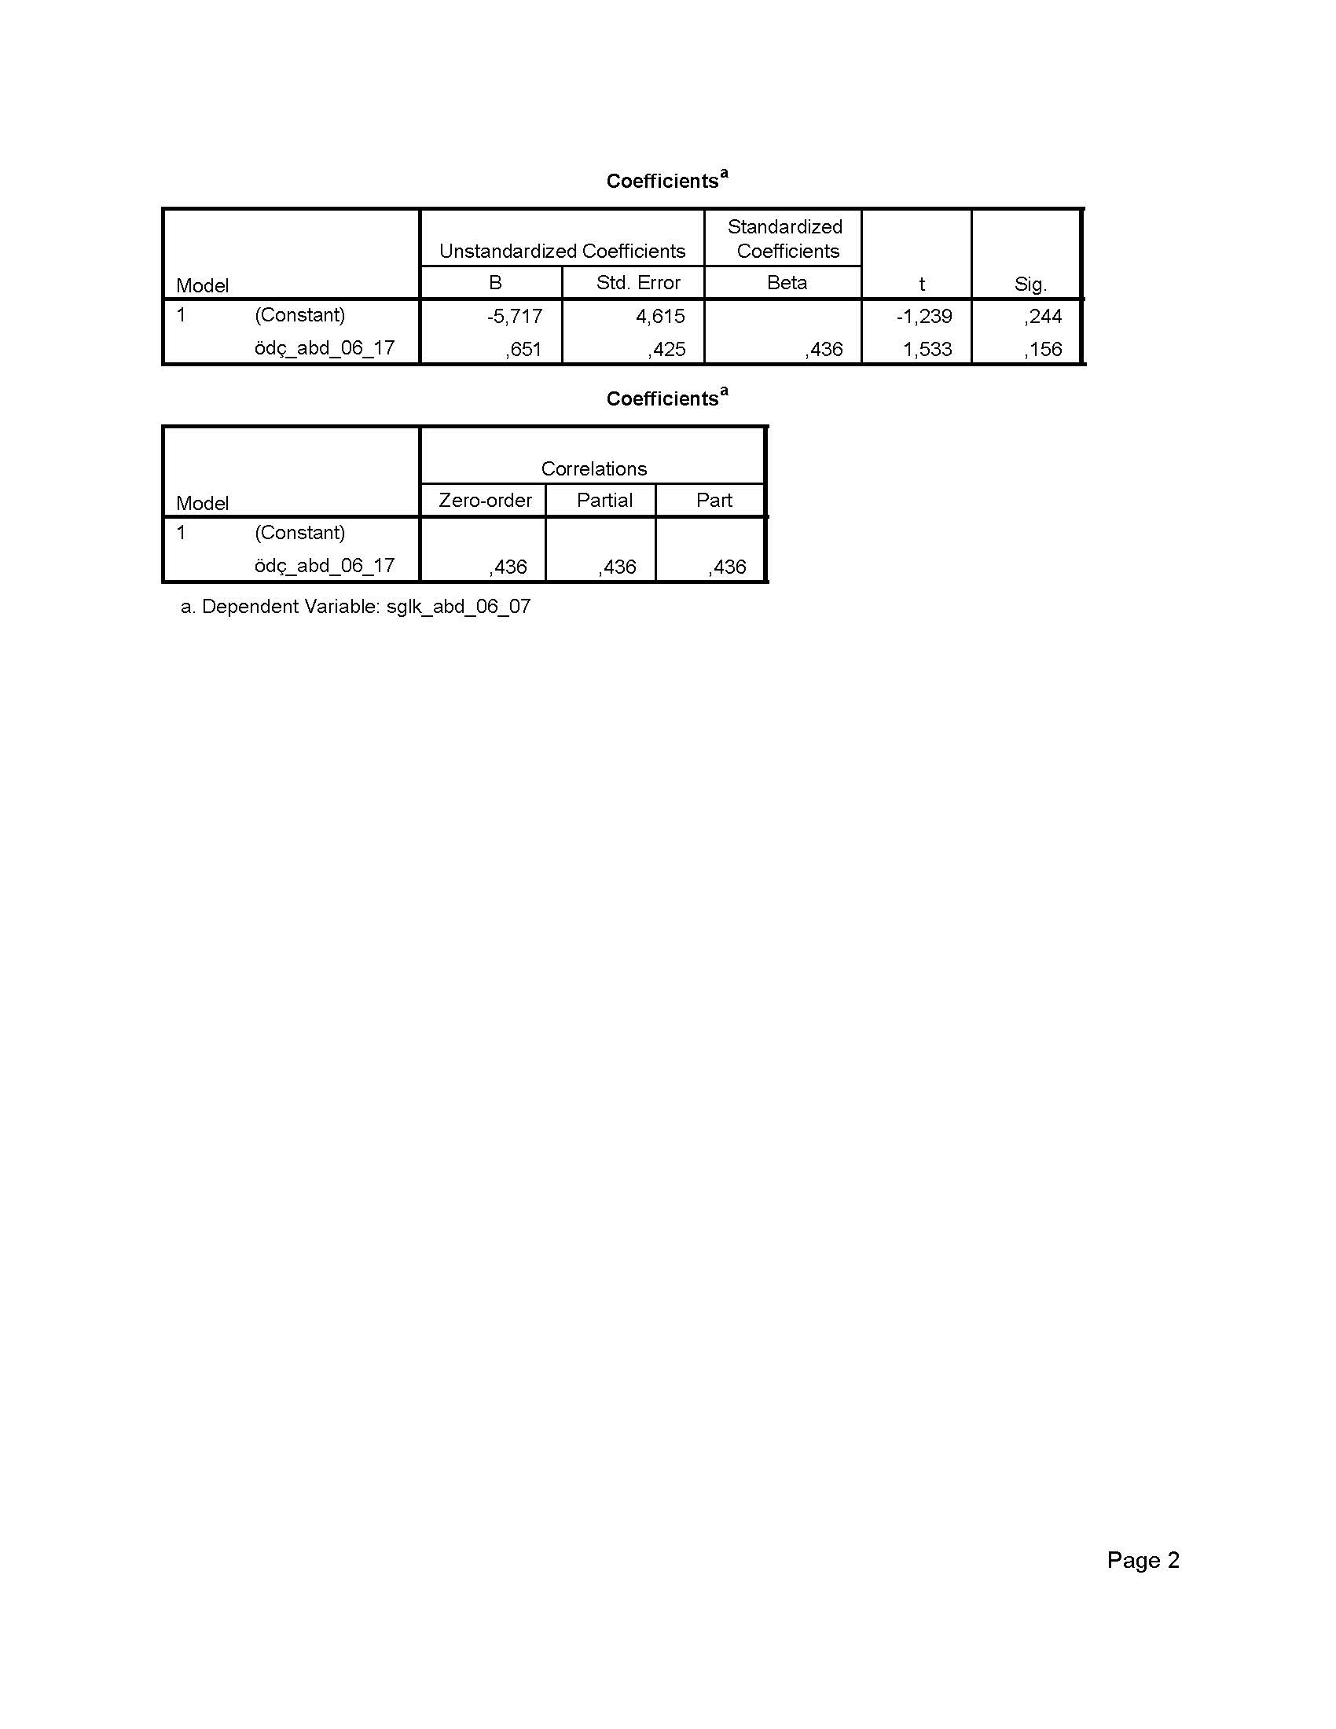
EK 13: Ödç_abd_06_17 ile Sglk_abd_06_17 Arasındaki Aşamalı Regresyon Analizi Sonuçları

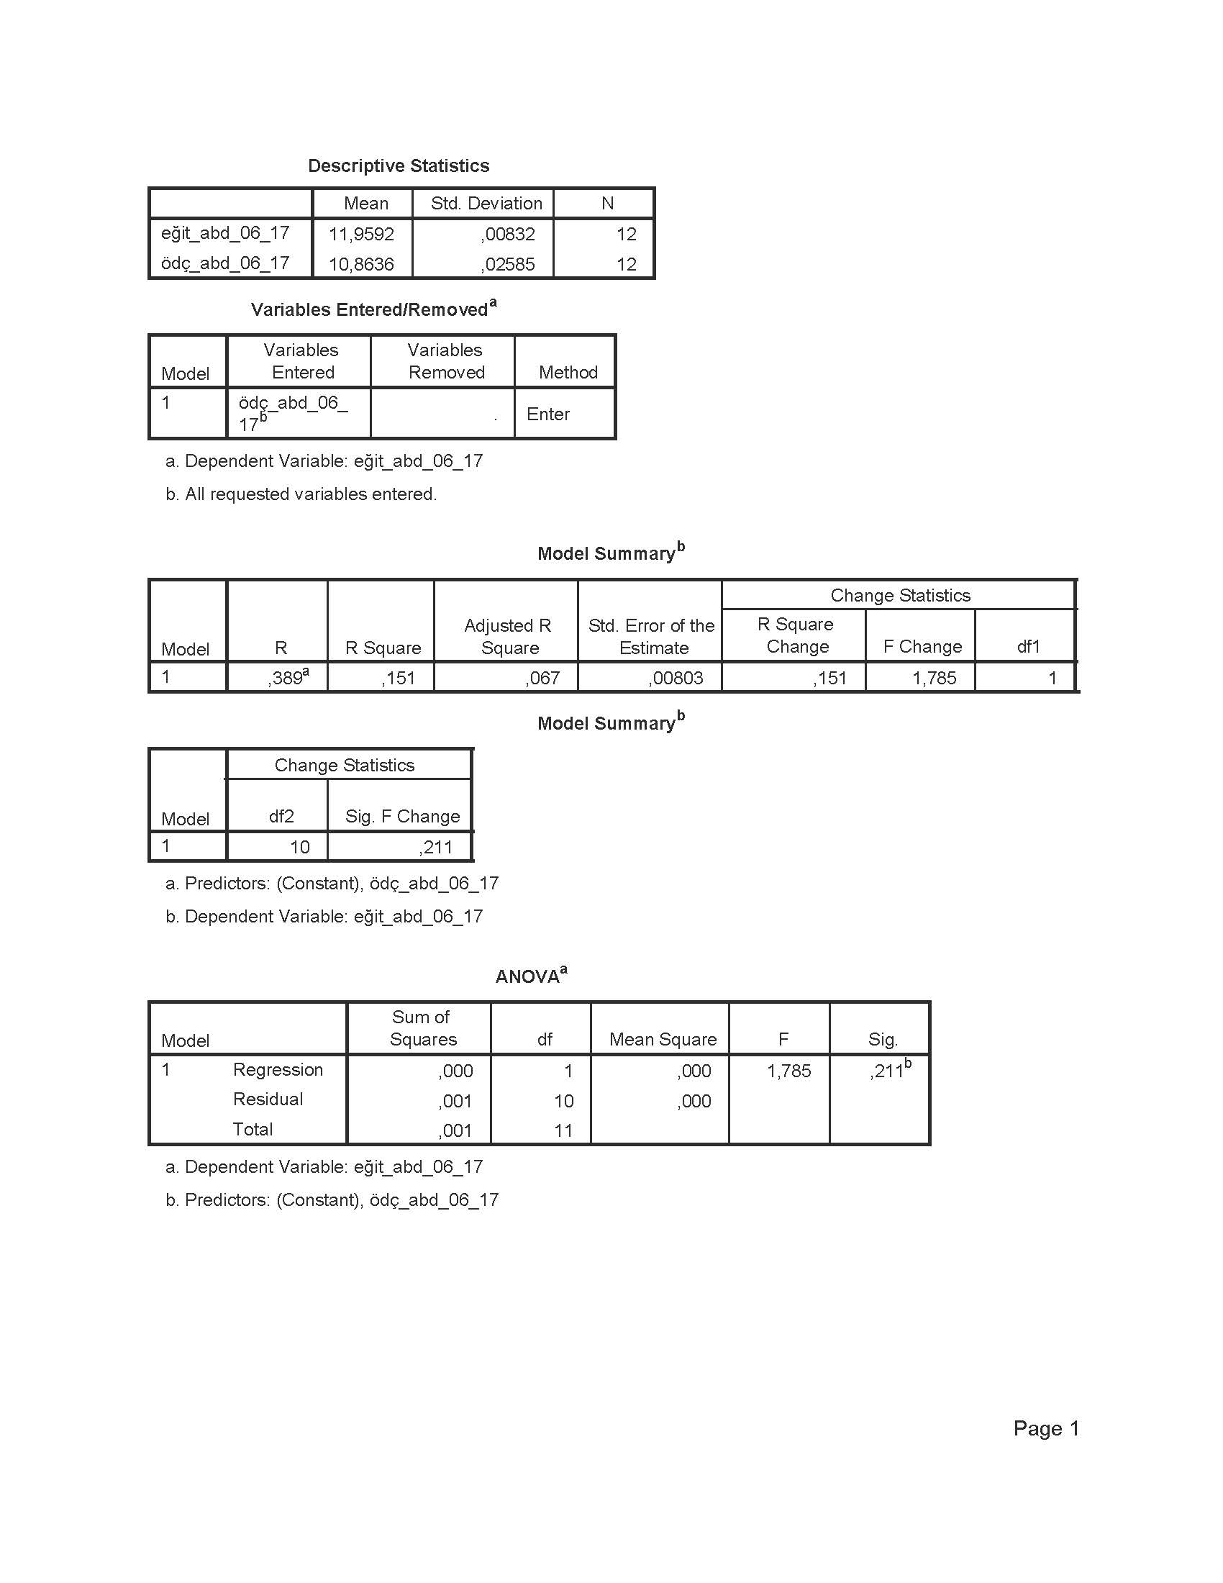
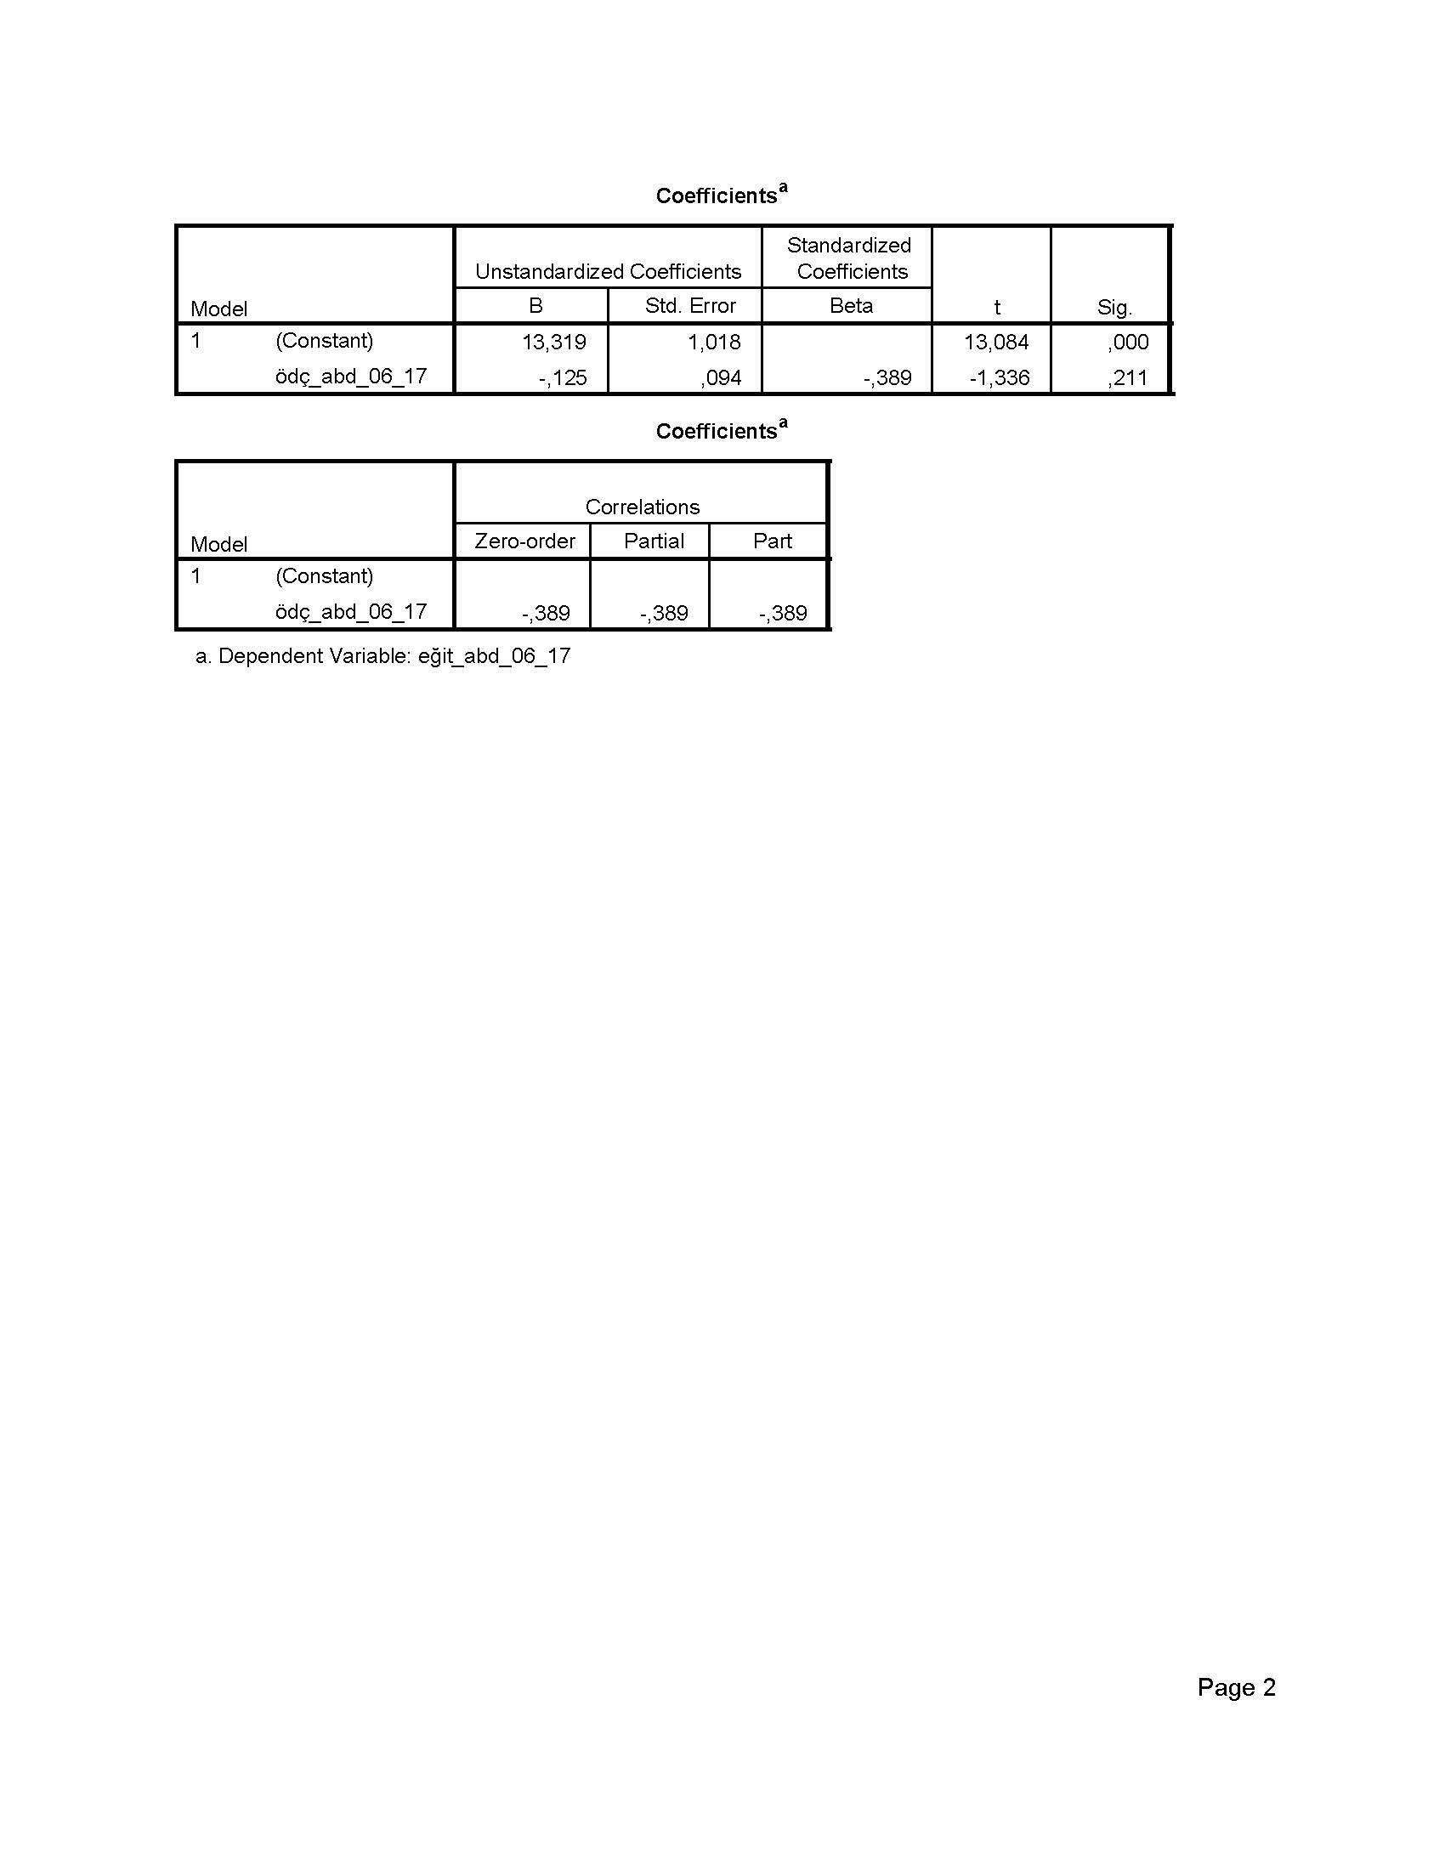
EK 14: Ödç_abd_06_17 ile Eğit_abd_06_17 Arasındaki Aşamalı Regresyon Analizi Sonuçları

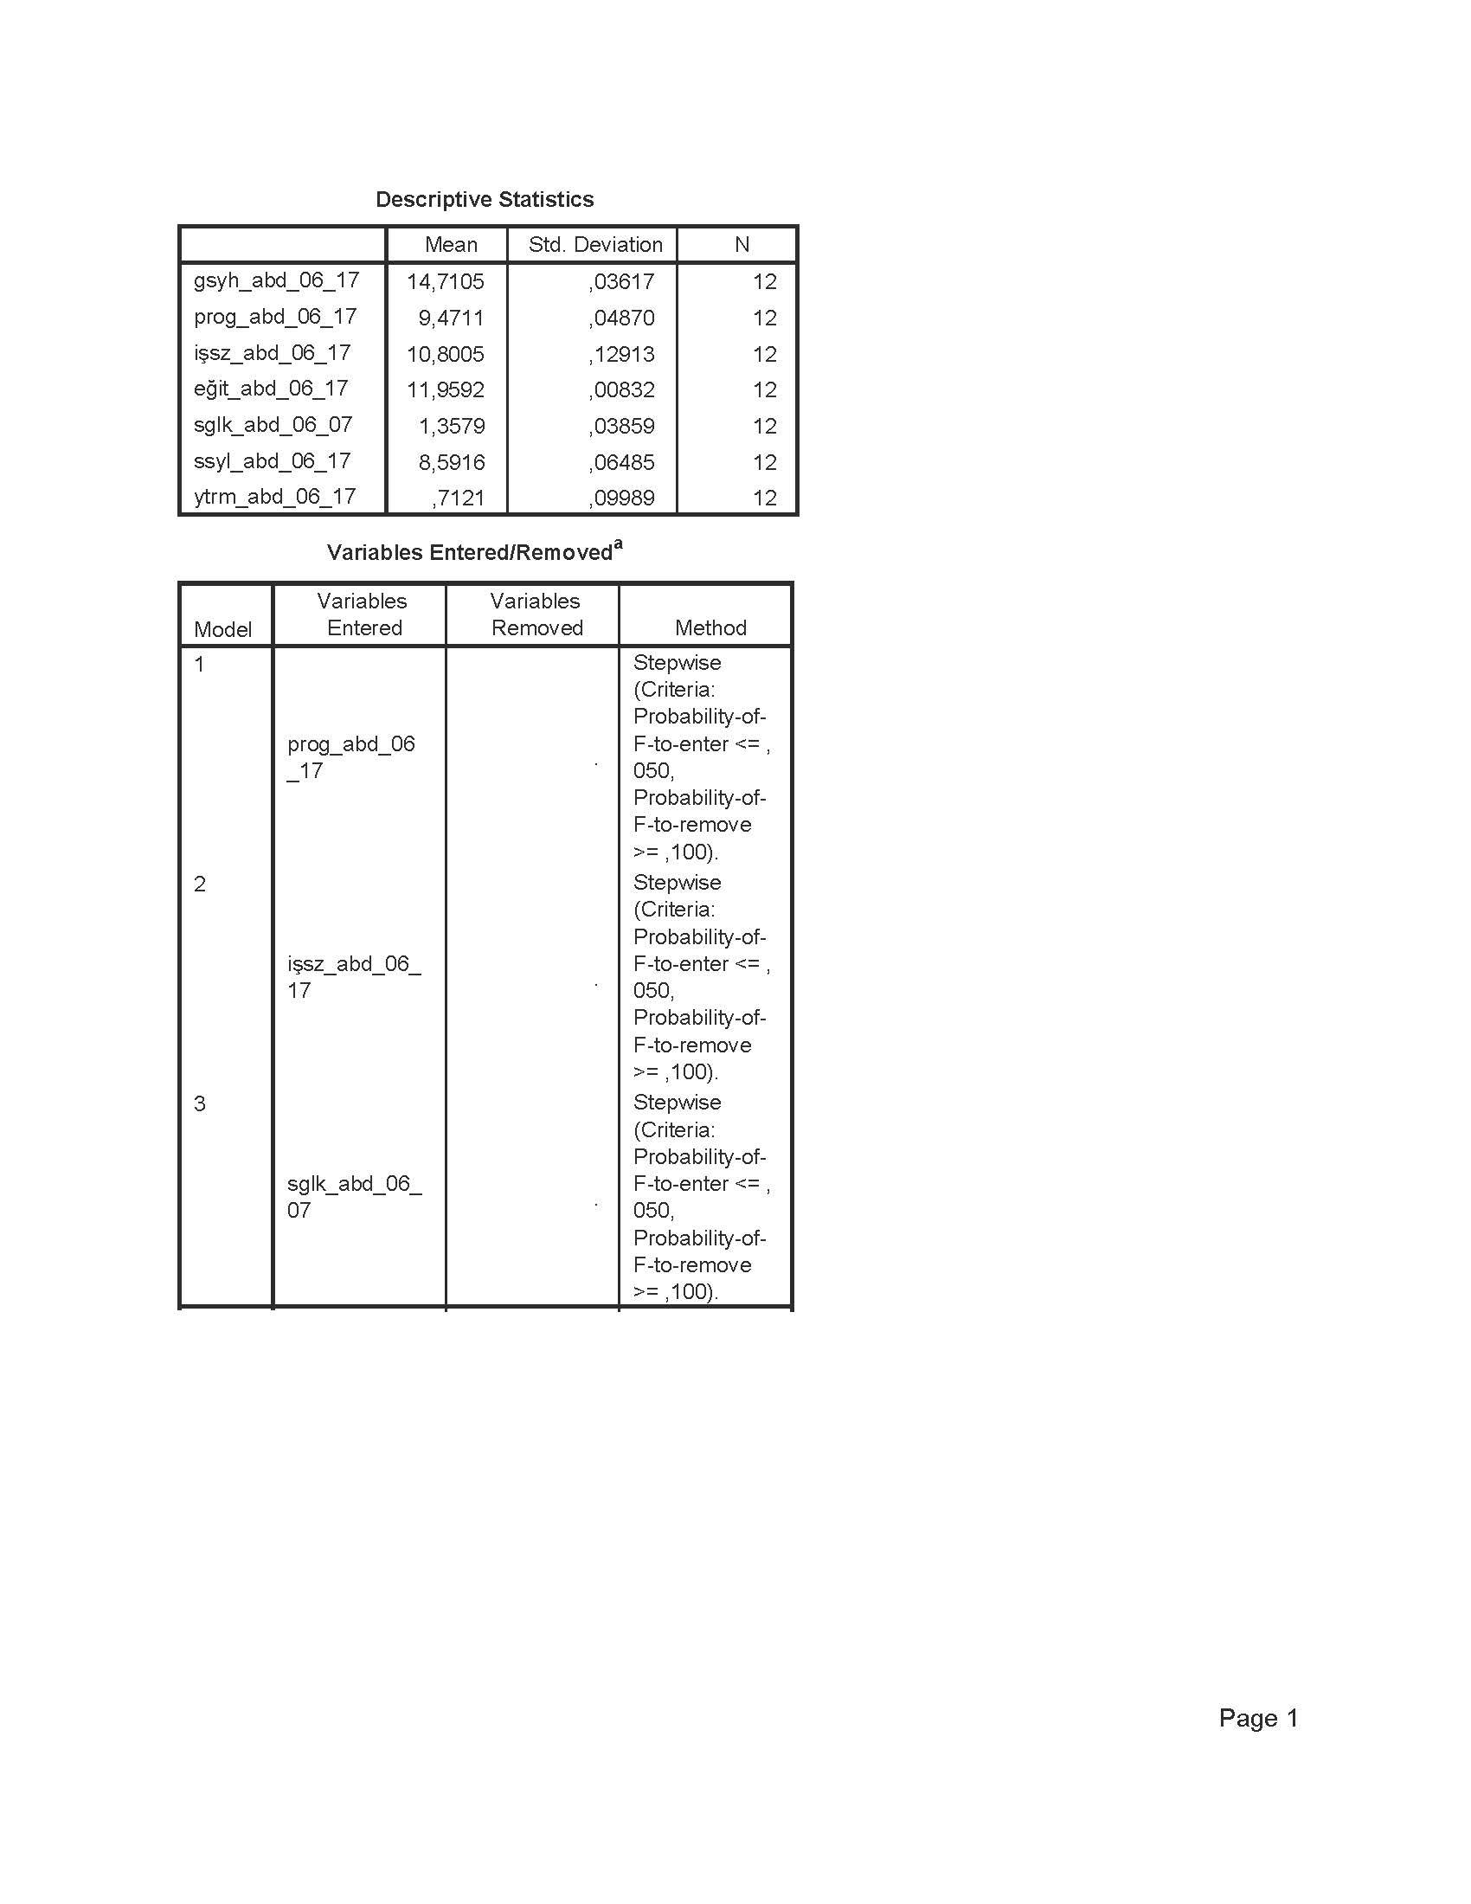
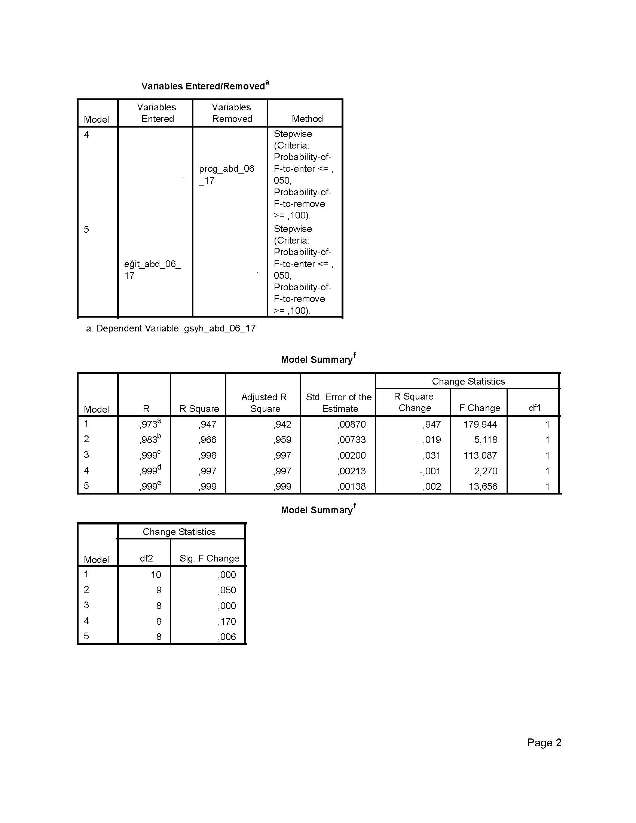
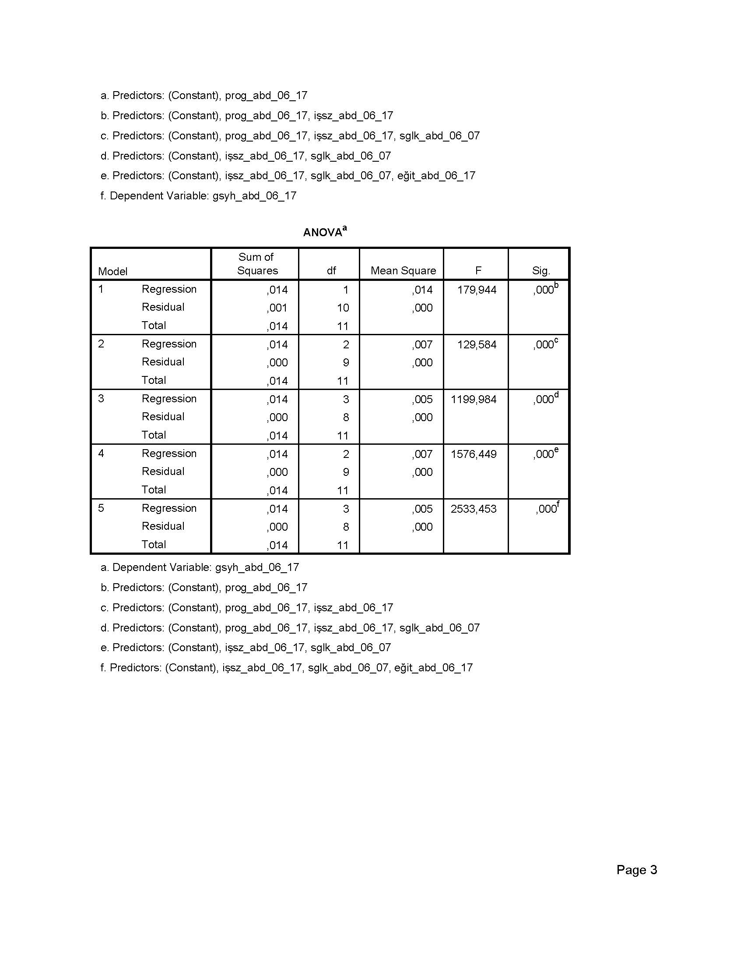
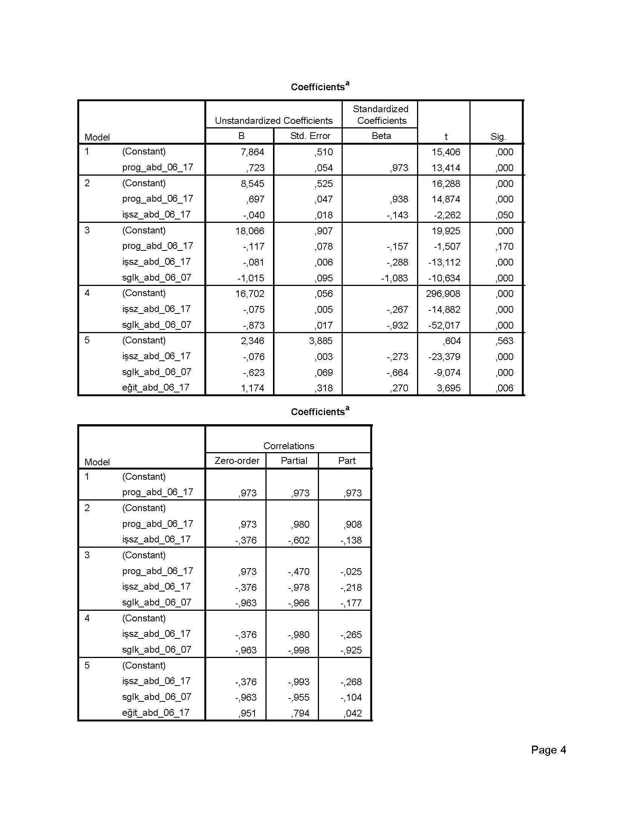
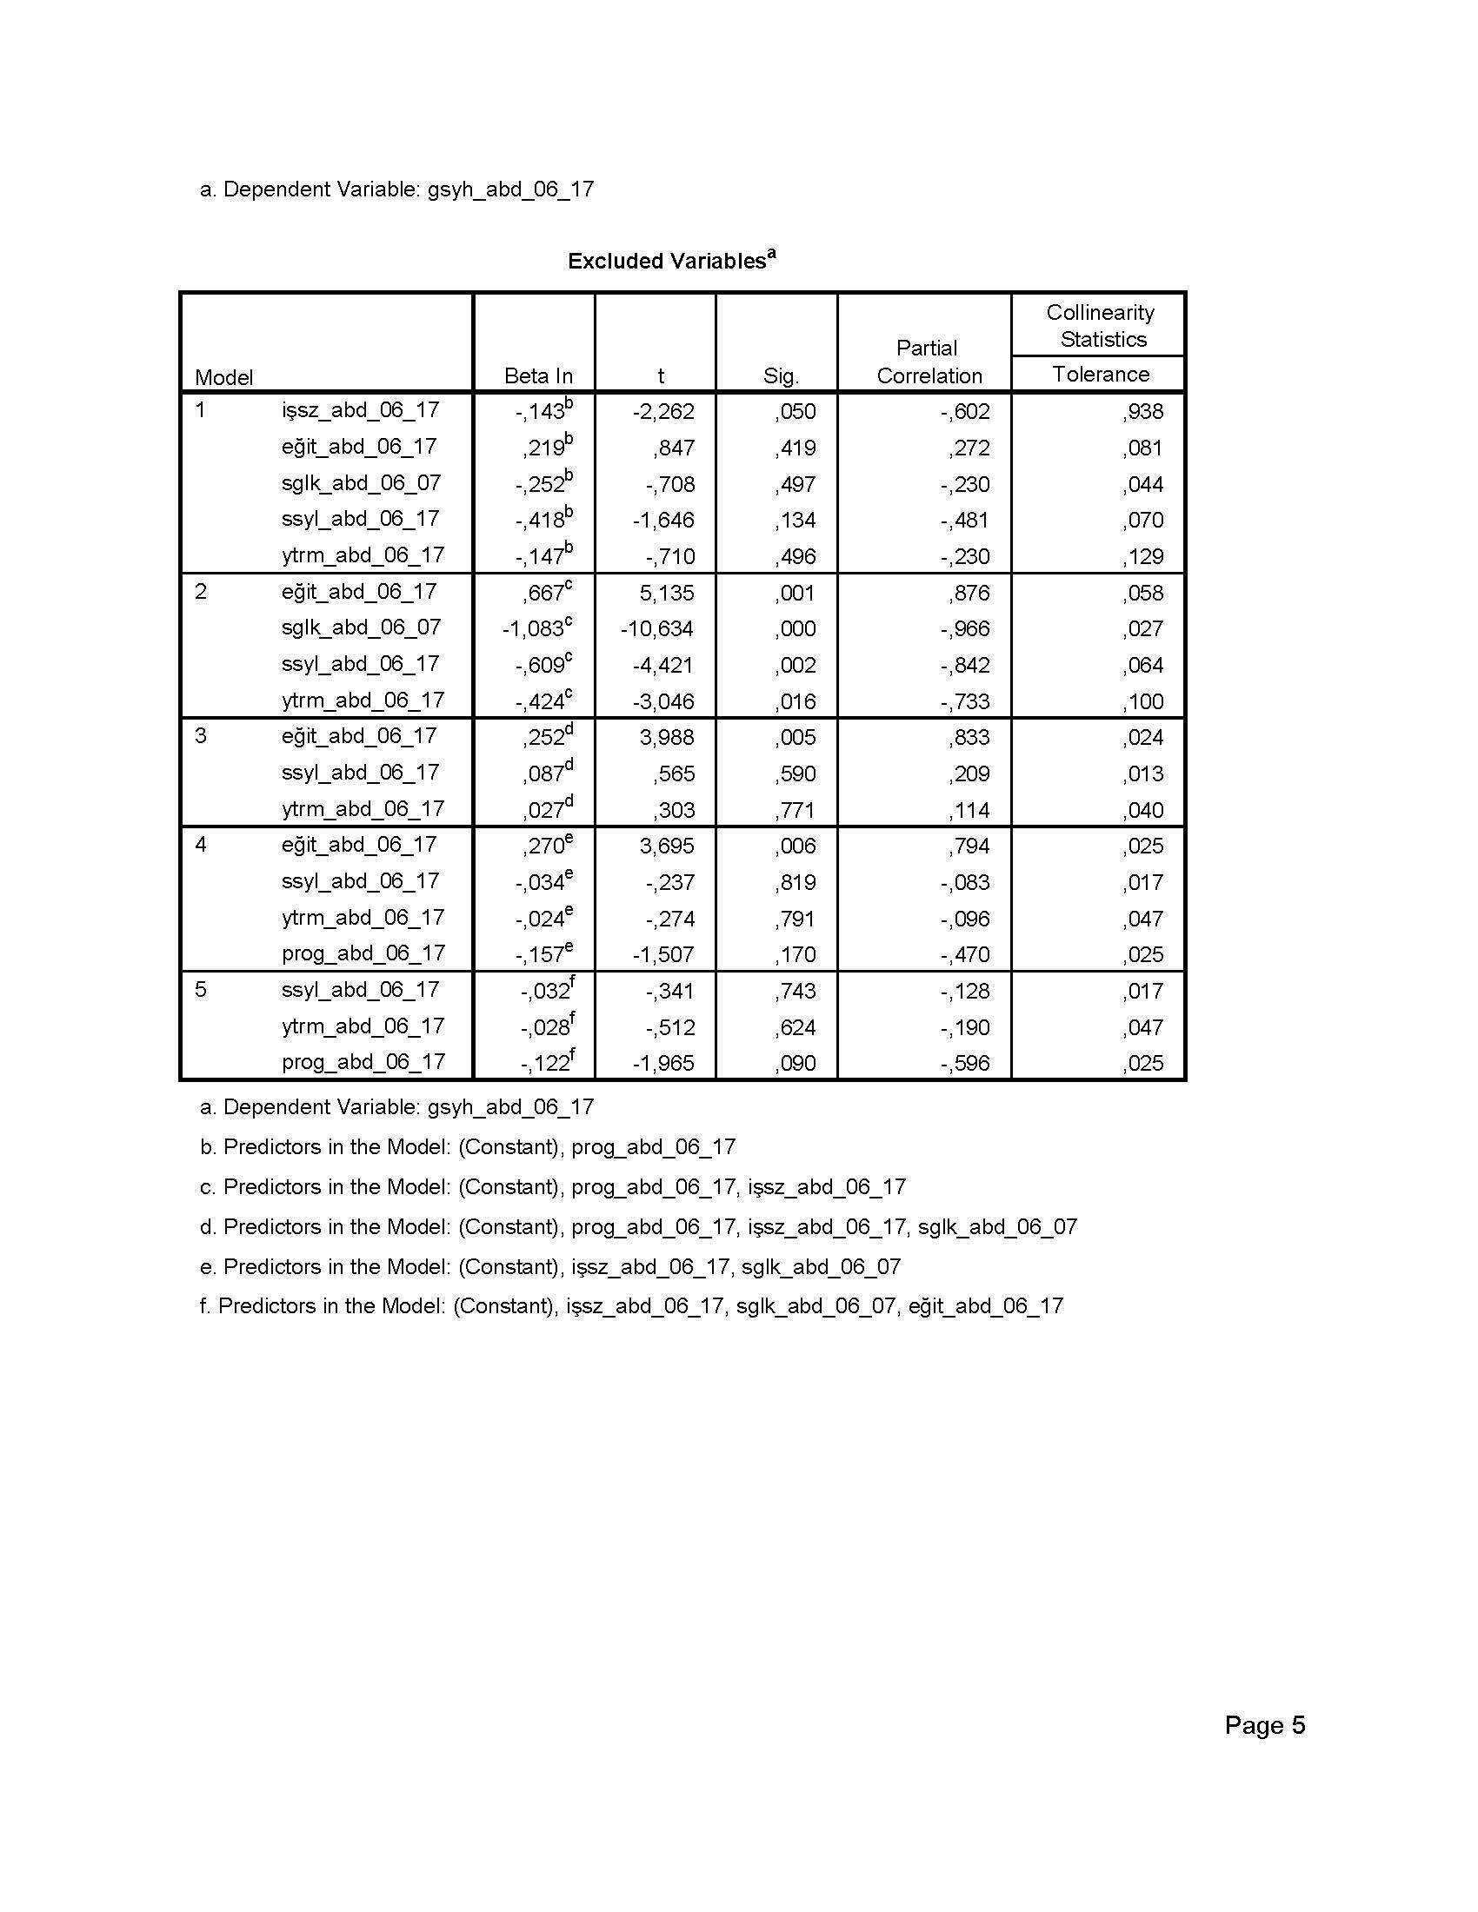
EK 15: Prog_abd_06_17 ve Ekonomik Büyüme Değişkenleri ile Gsyh_abd_06_17 Arasındaki Aşamalı Regresyon Analizi Sonuçları

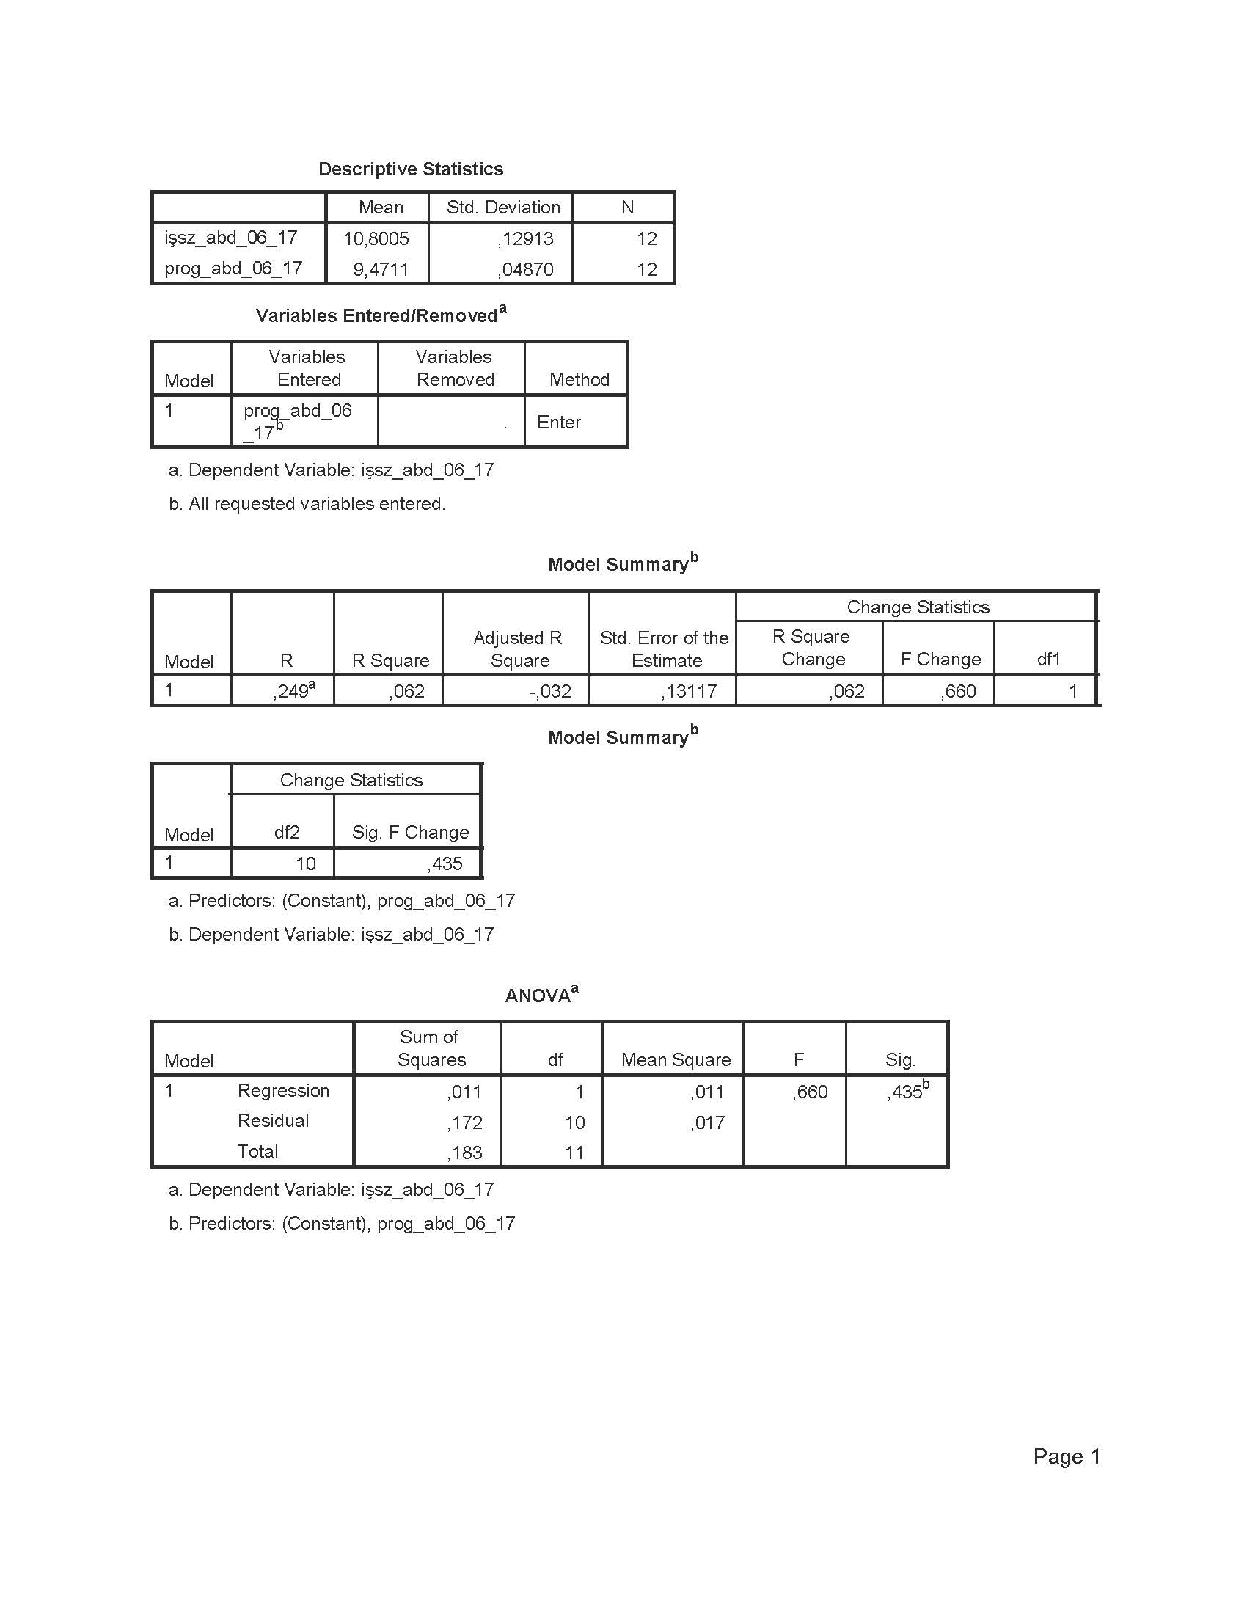
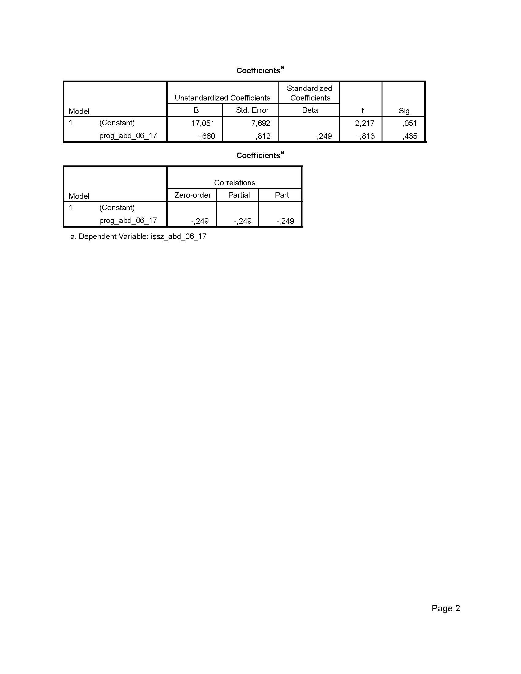
EK 16: Prog_abd_06_17 ile İşsz_abd_06_17 Arasındaki Aşamalı Regresyon Analizi Sonuçları

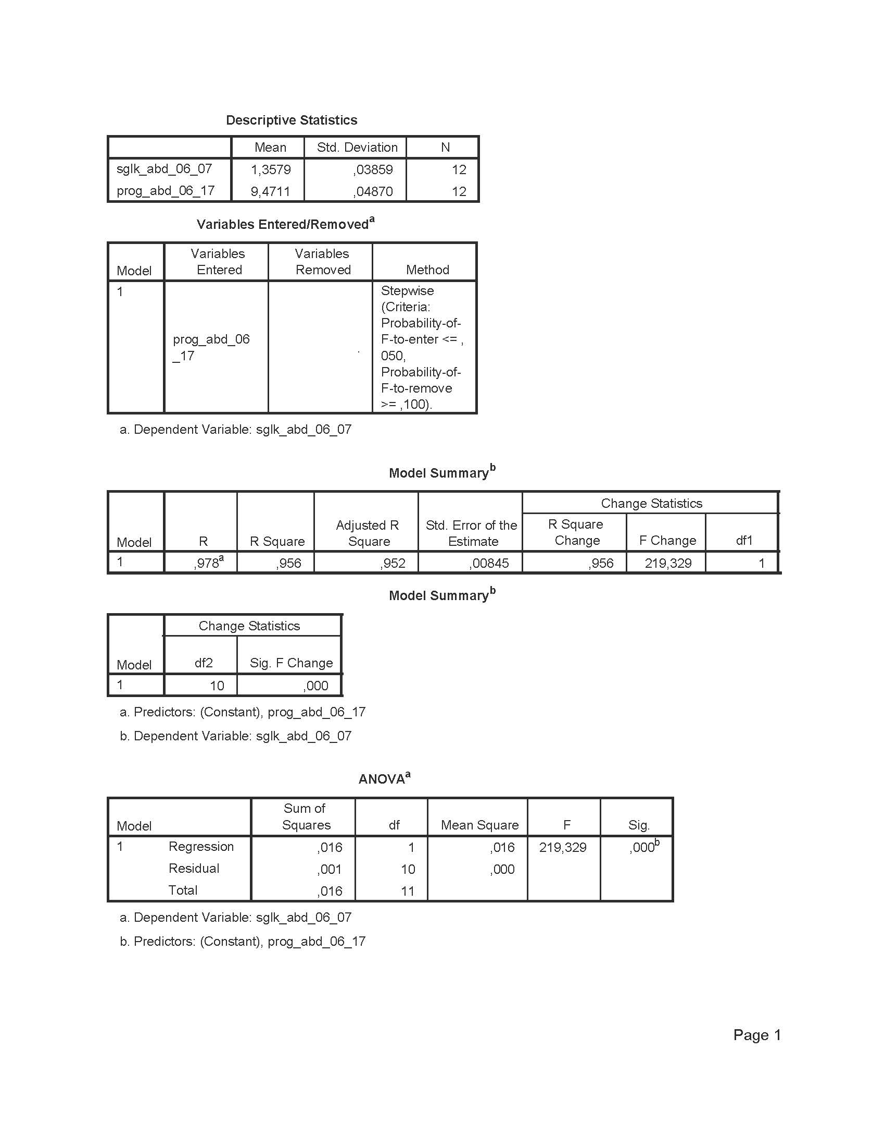
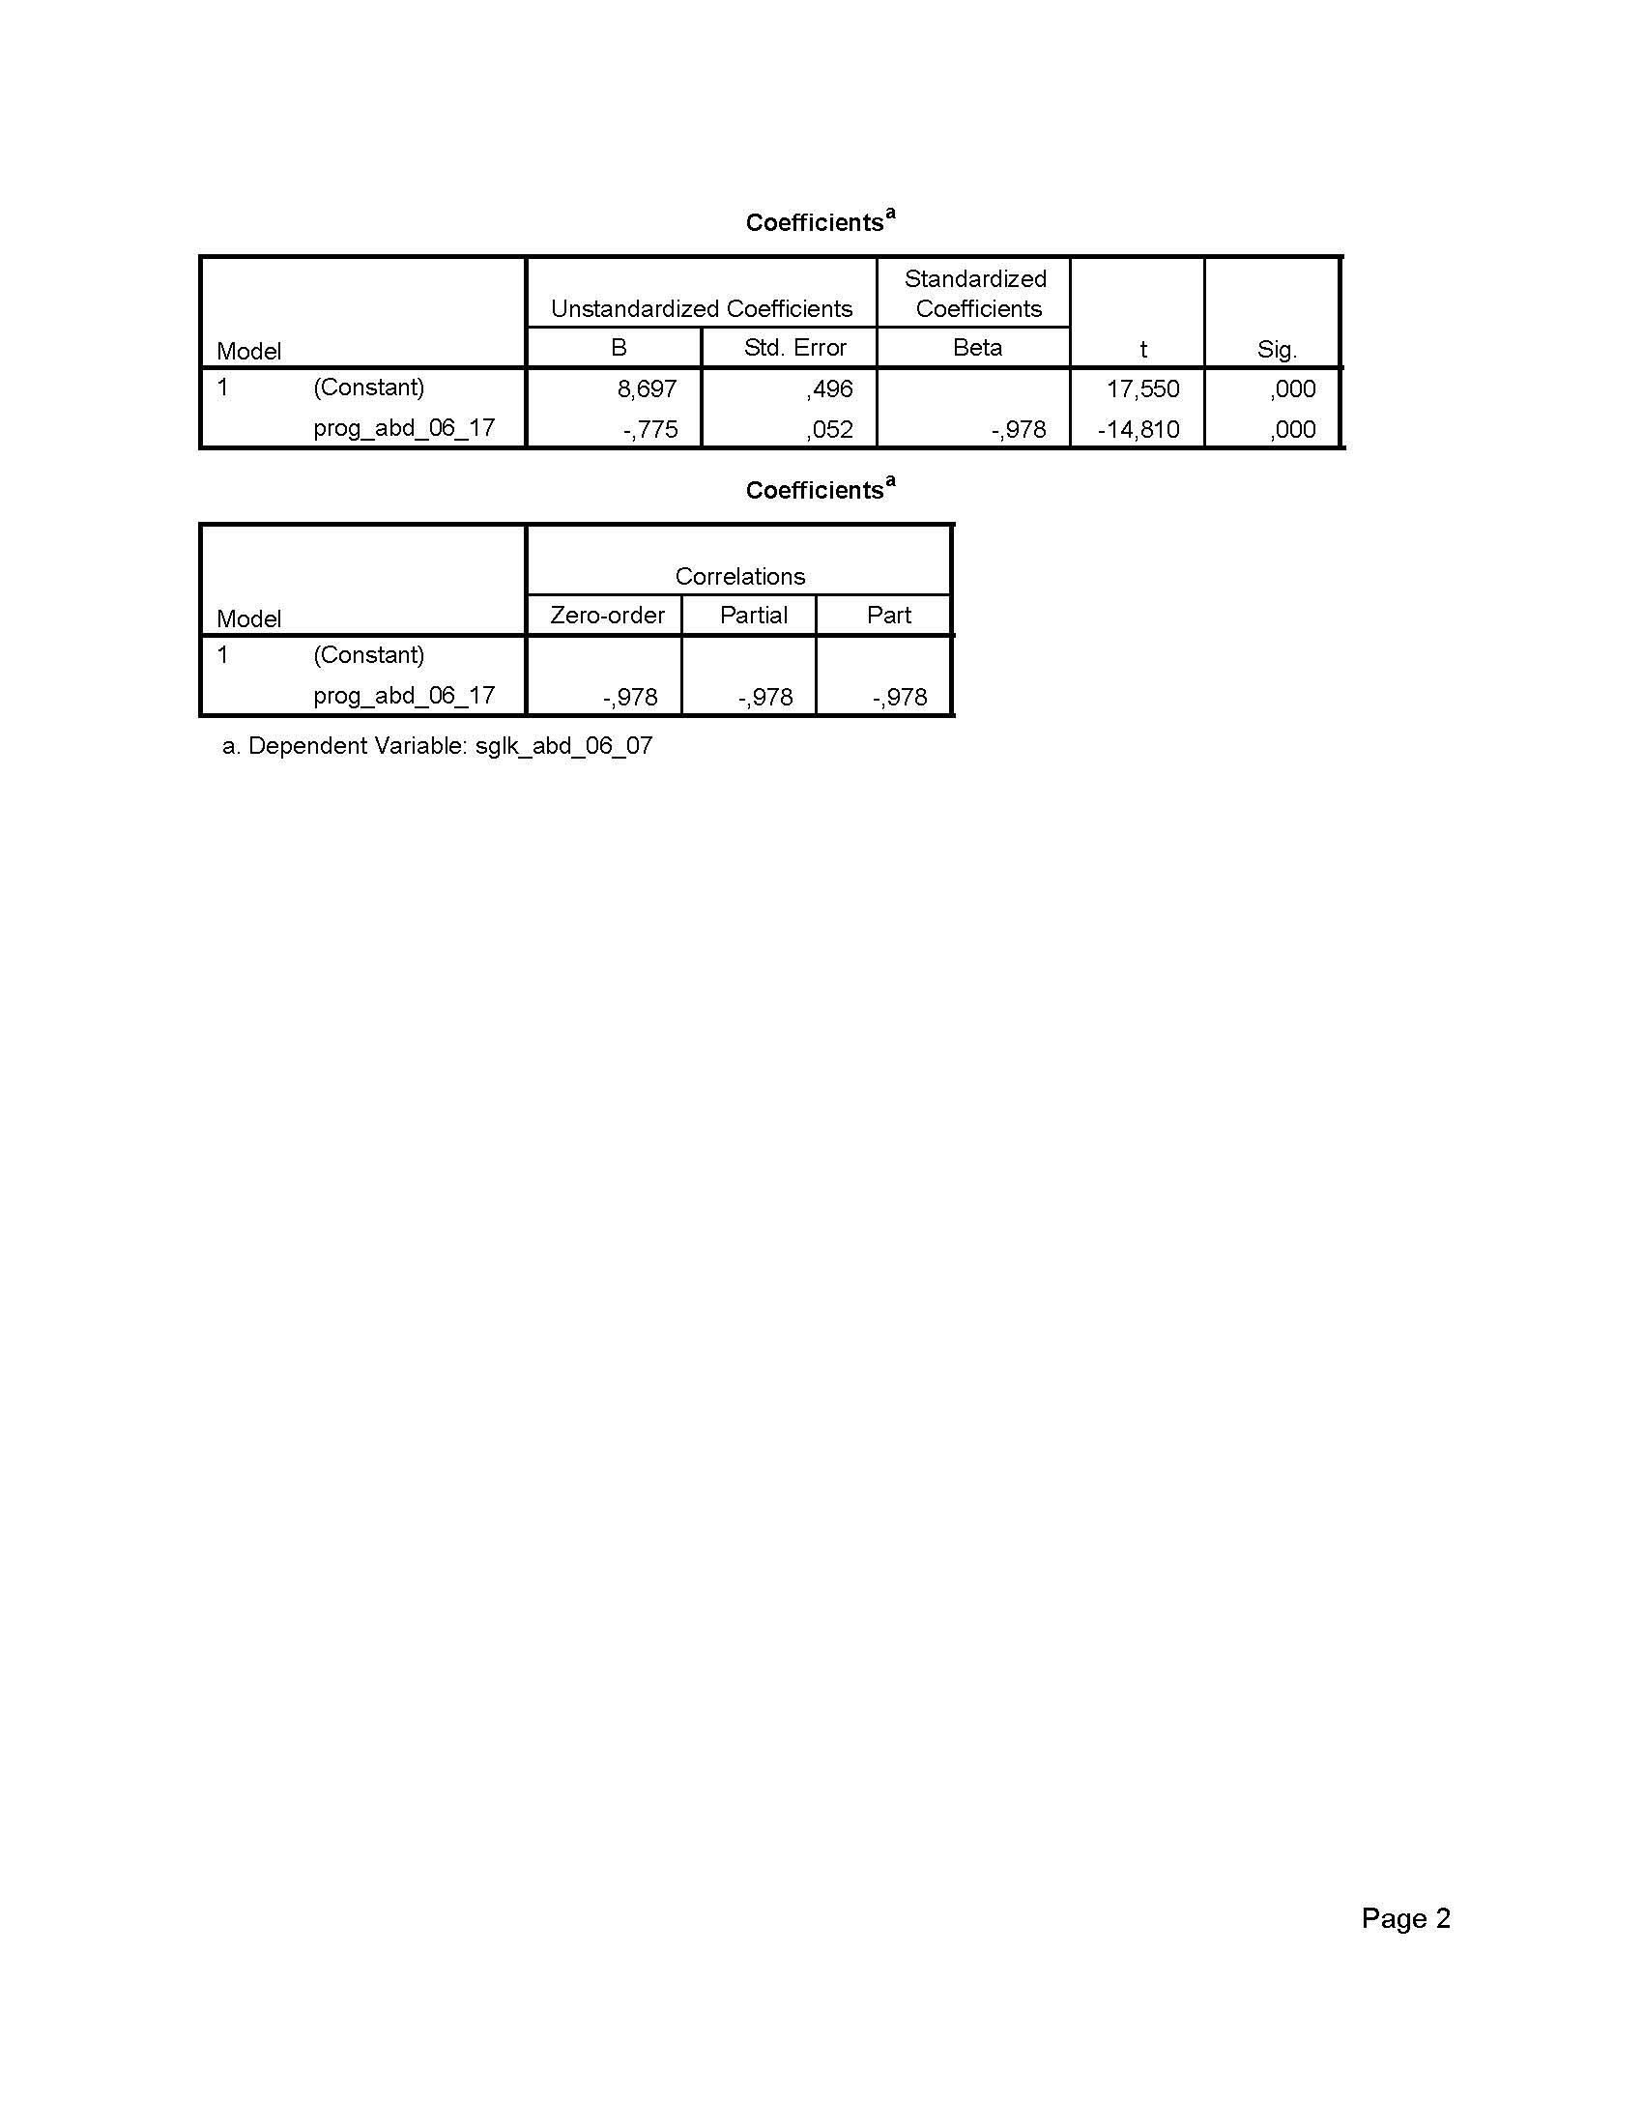
EK 17: Prog_abd_06_17 ile Sglk_abd_06_17 Arasındaki Aşamalı Regresyon Analizi Sonuçları
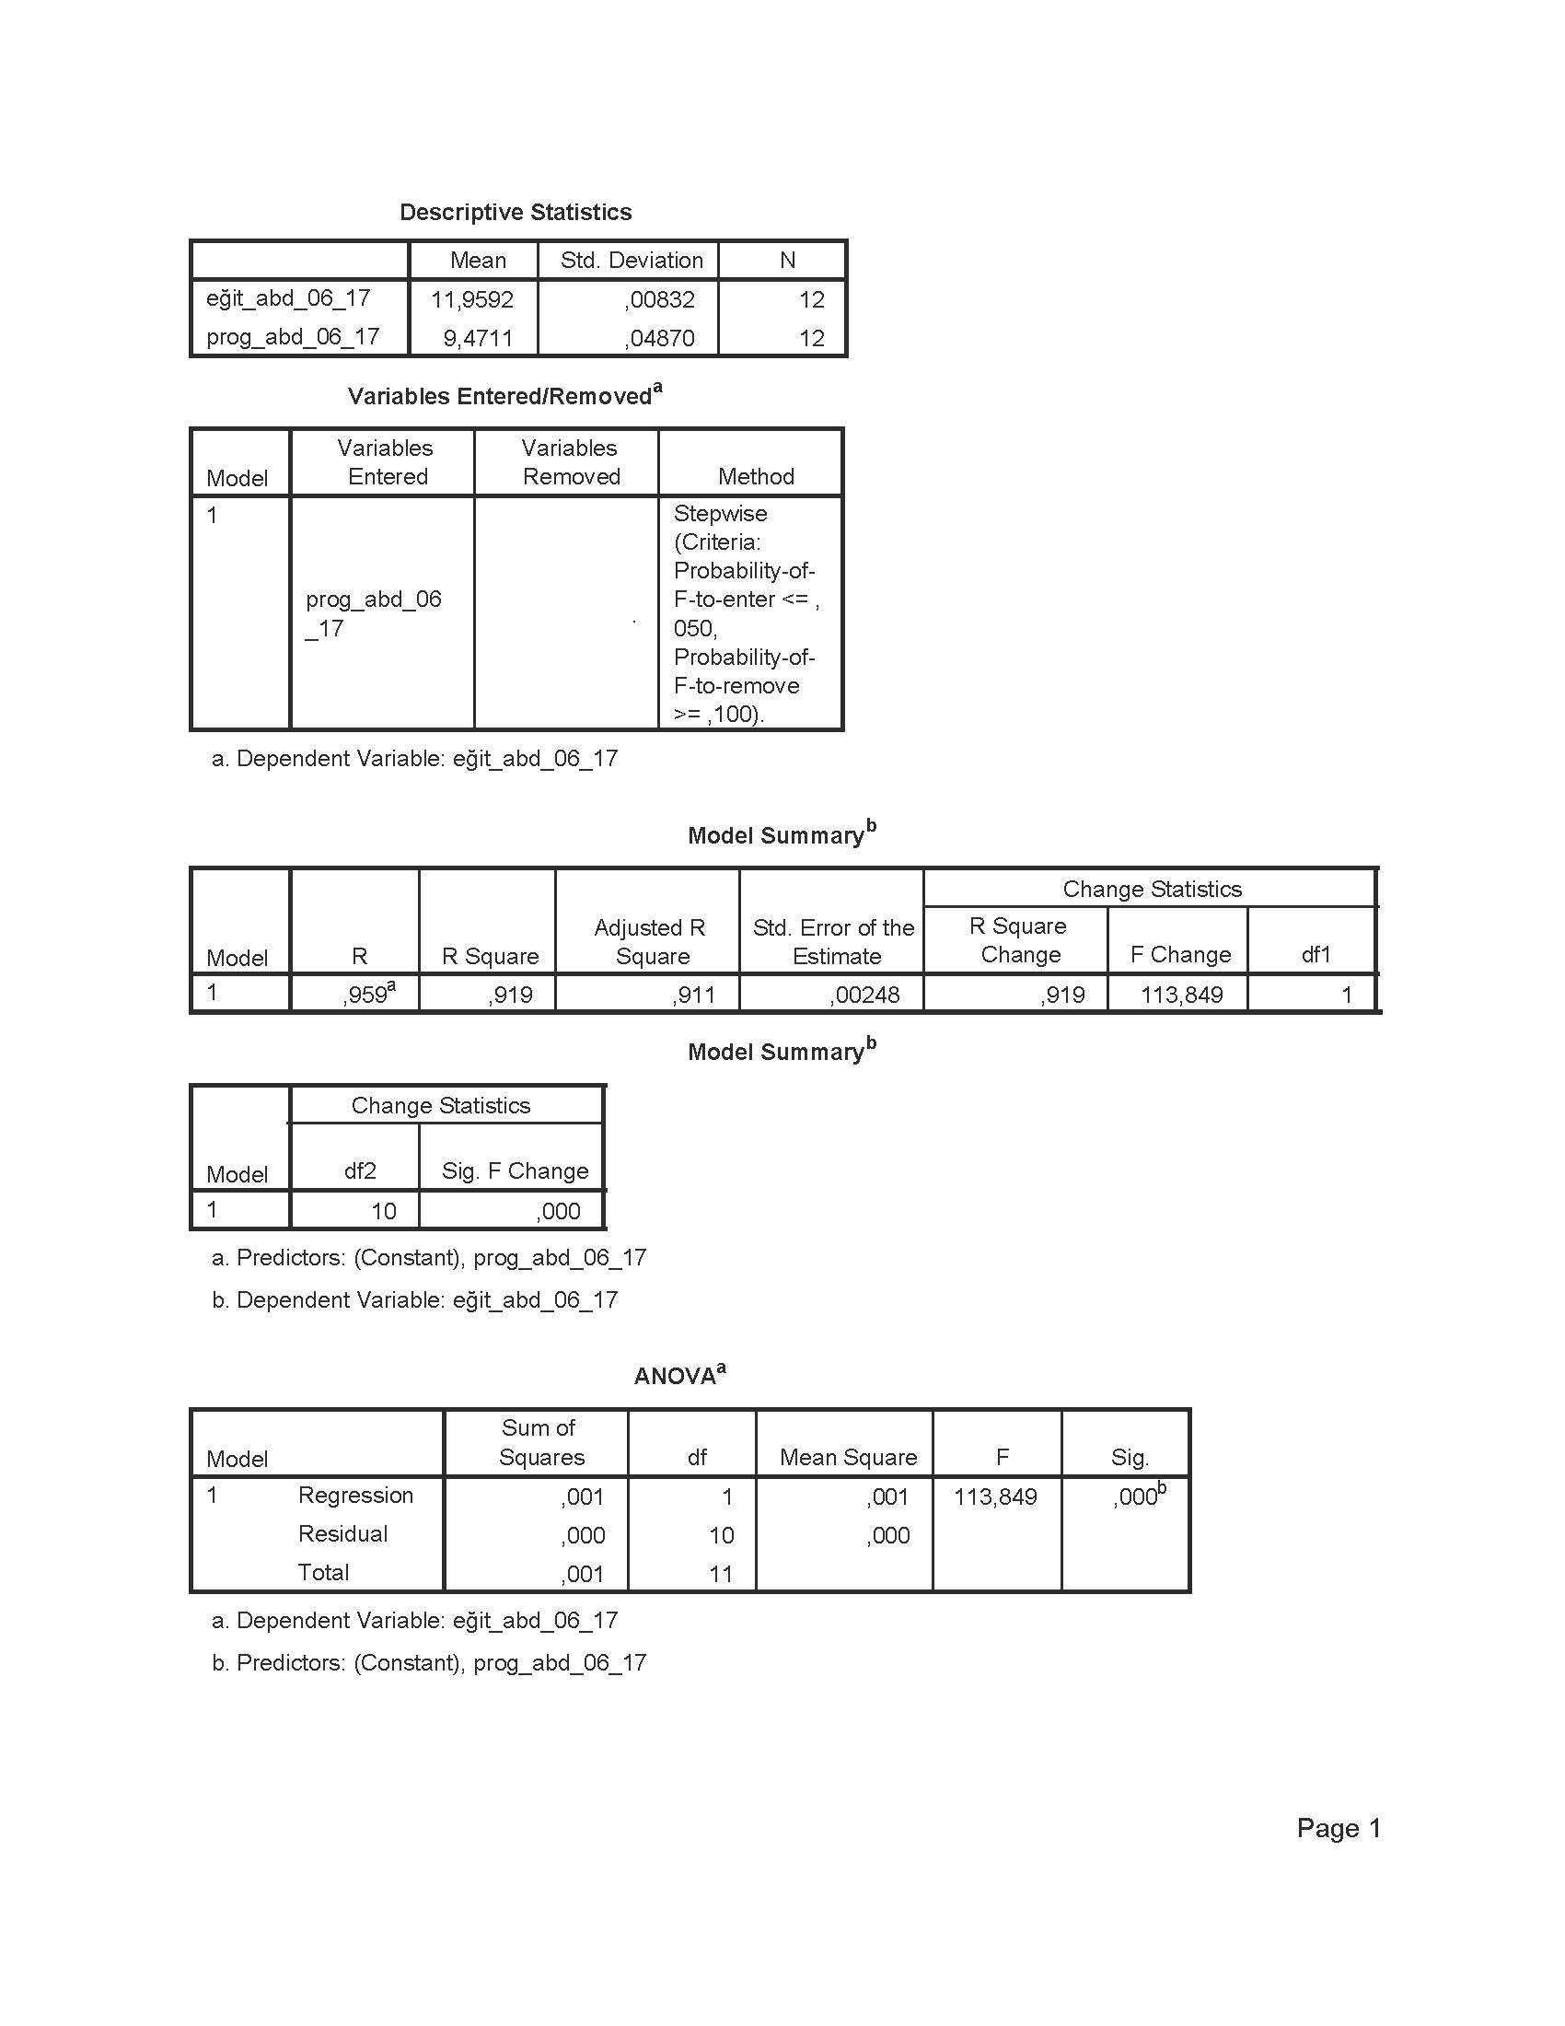
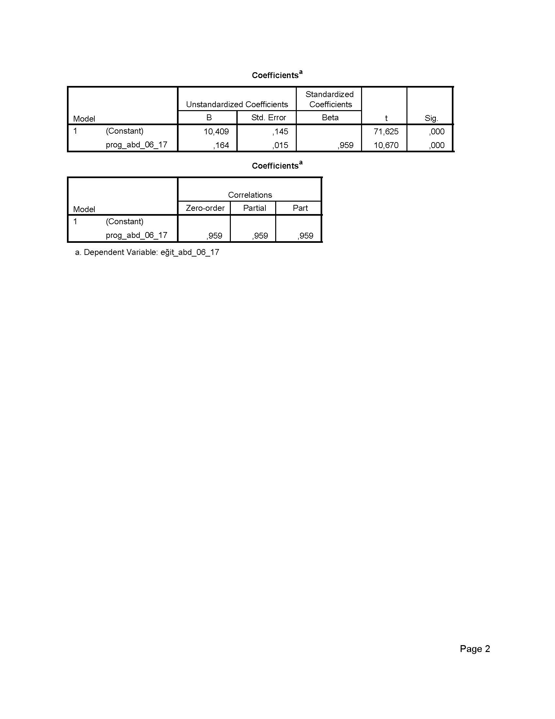
EK 18: Prog_abd_06_17 ile Eğit_abd_06_17 Arasındaki Aşamalı Regresyon Analizi Sonuçları

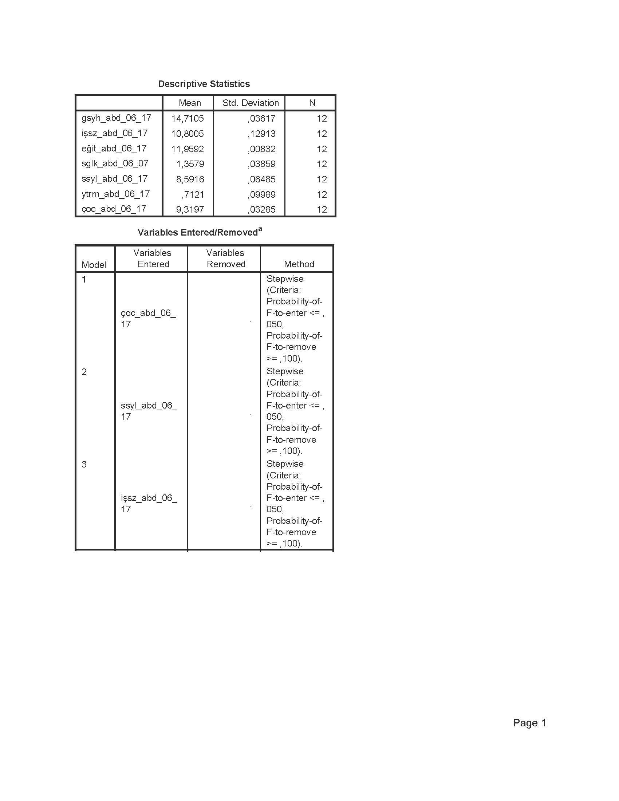
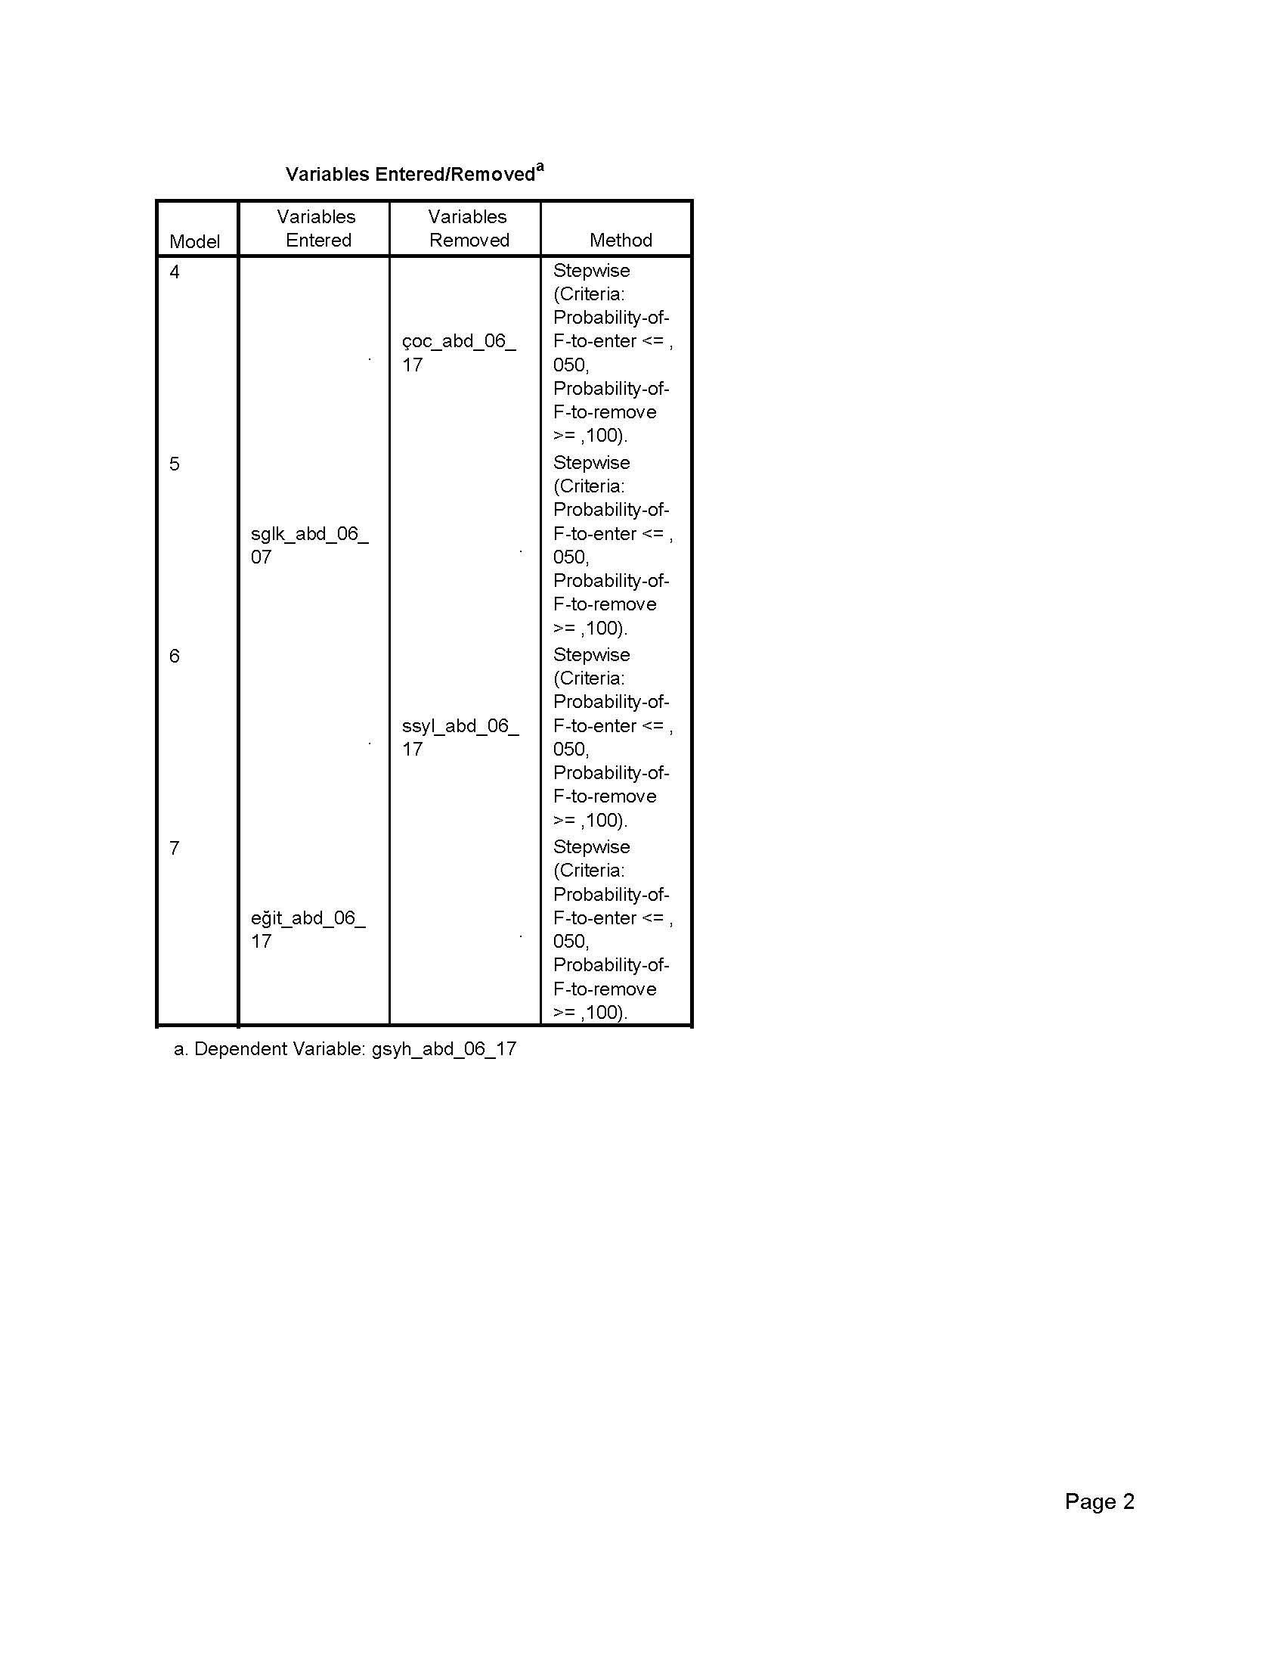
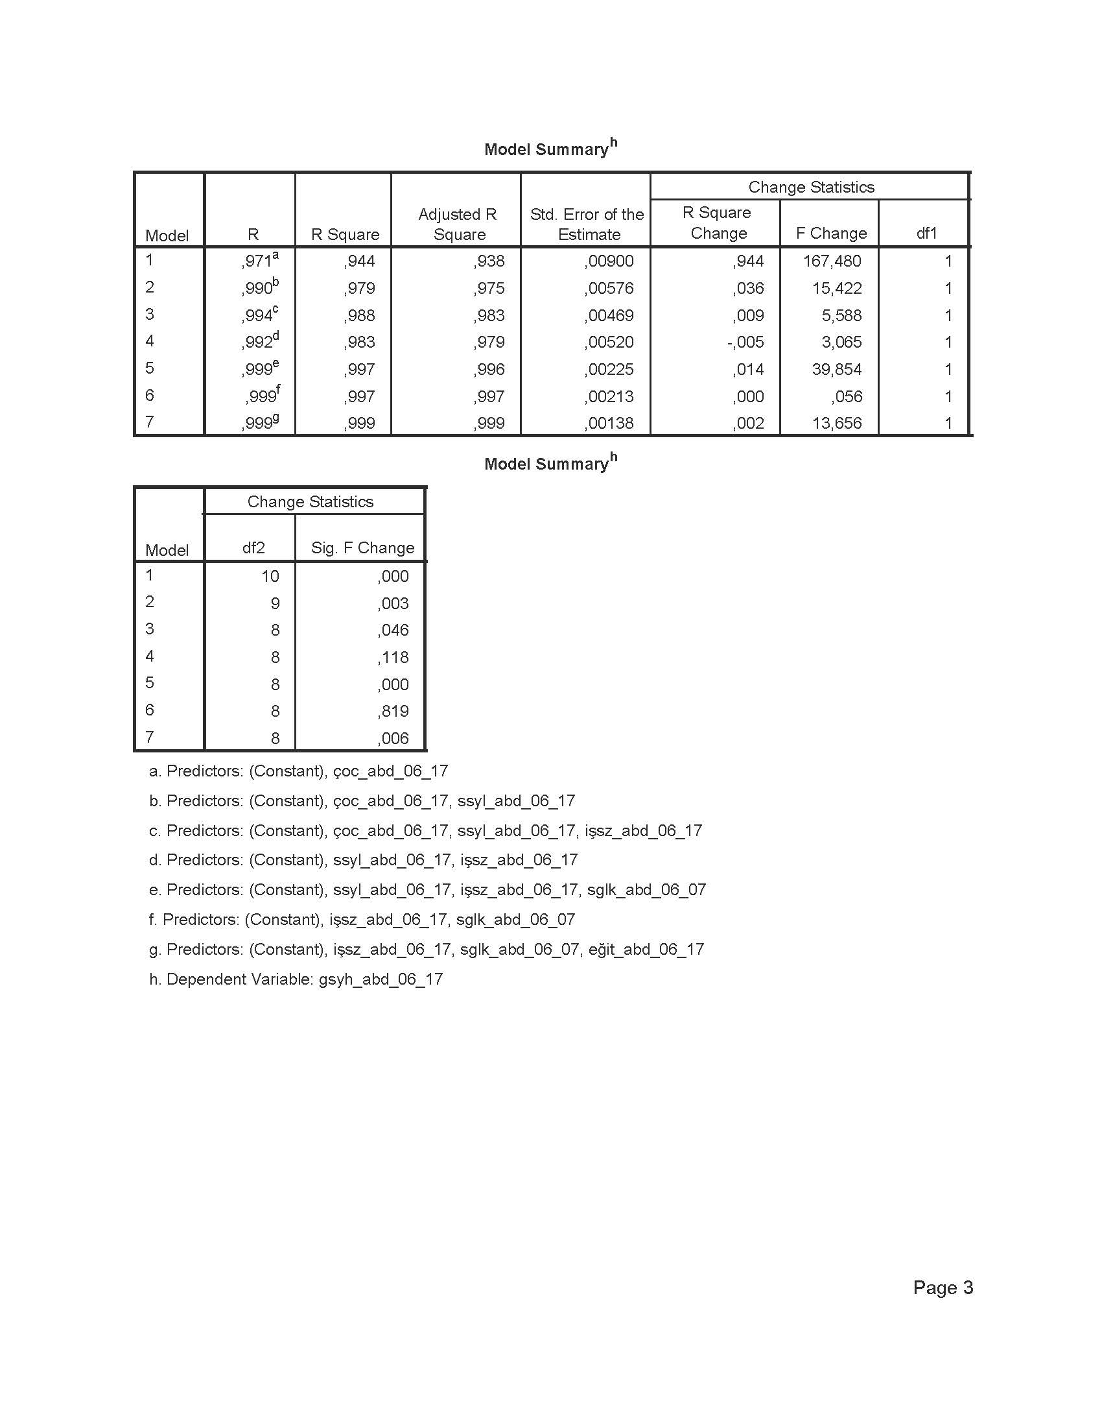
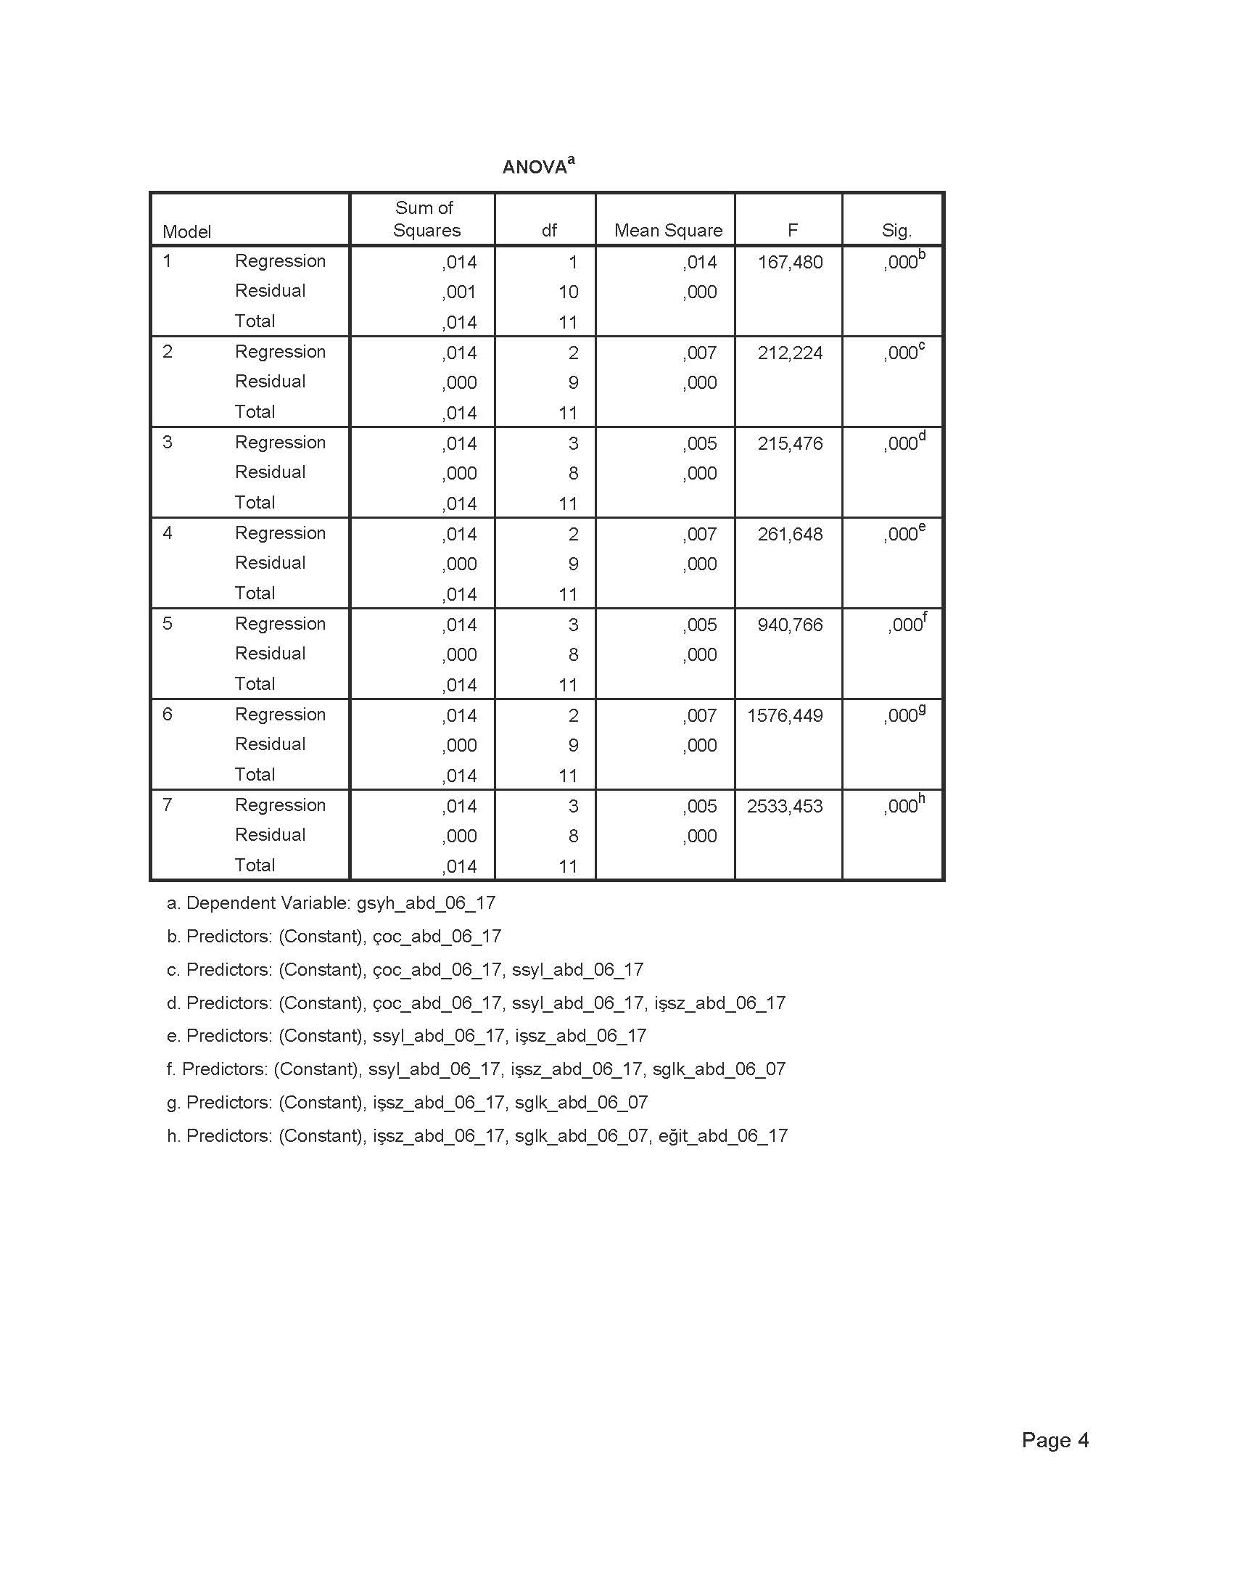
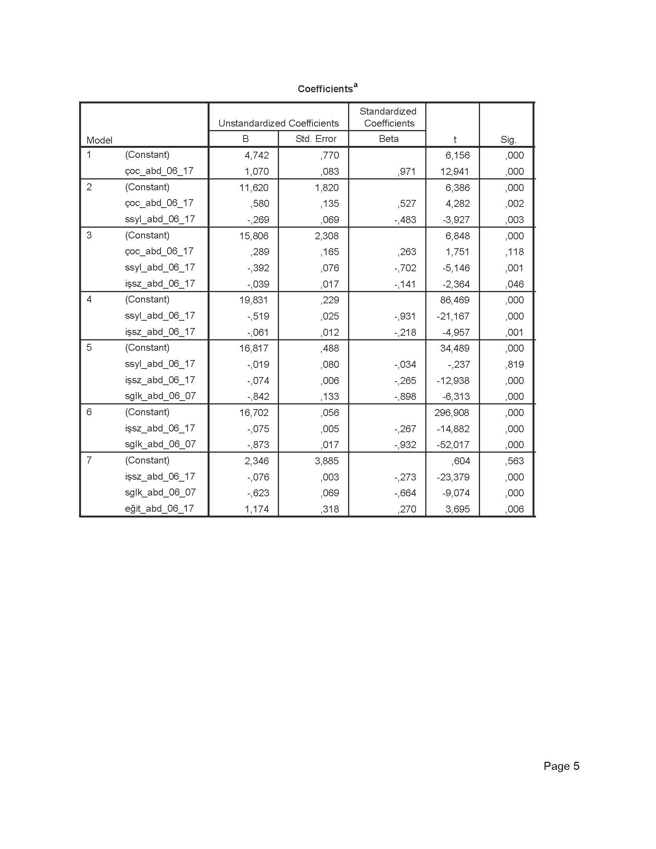
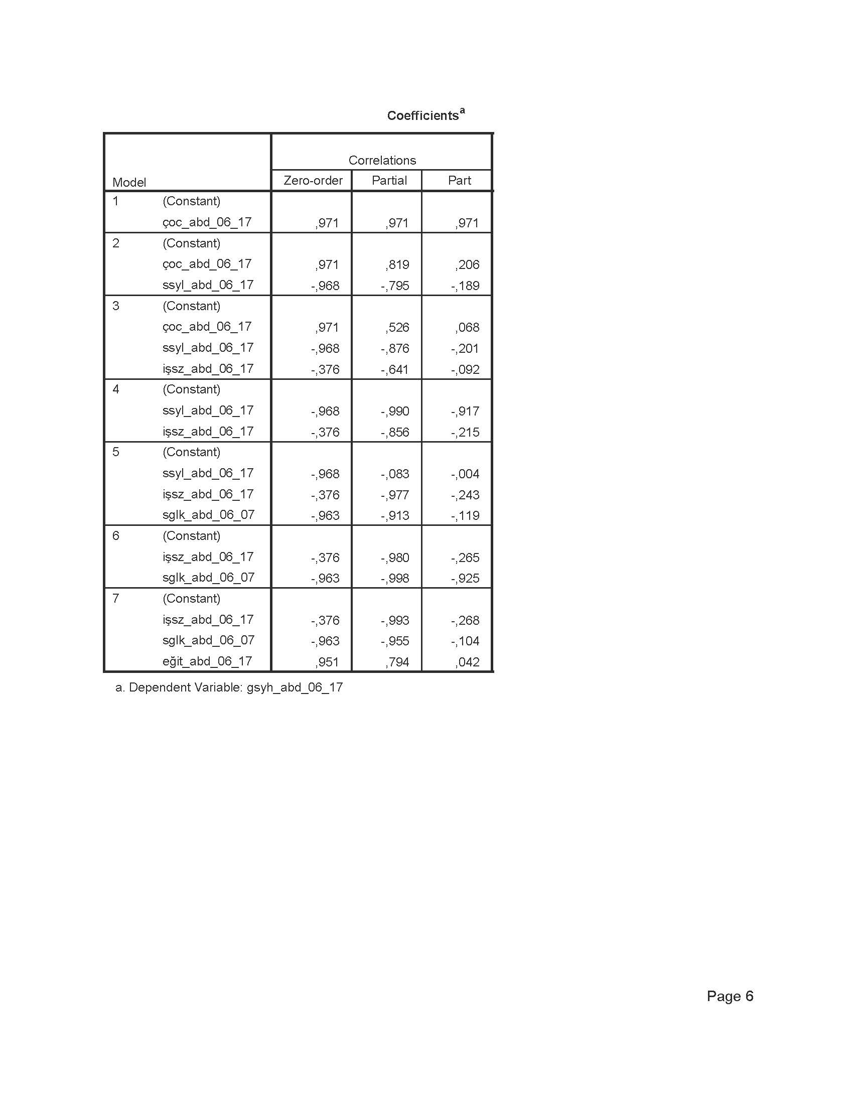
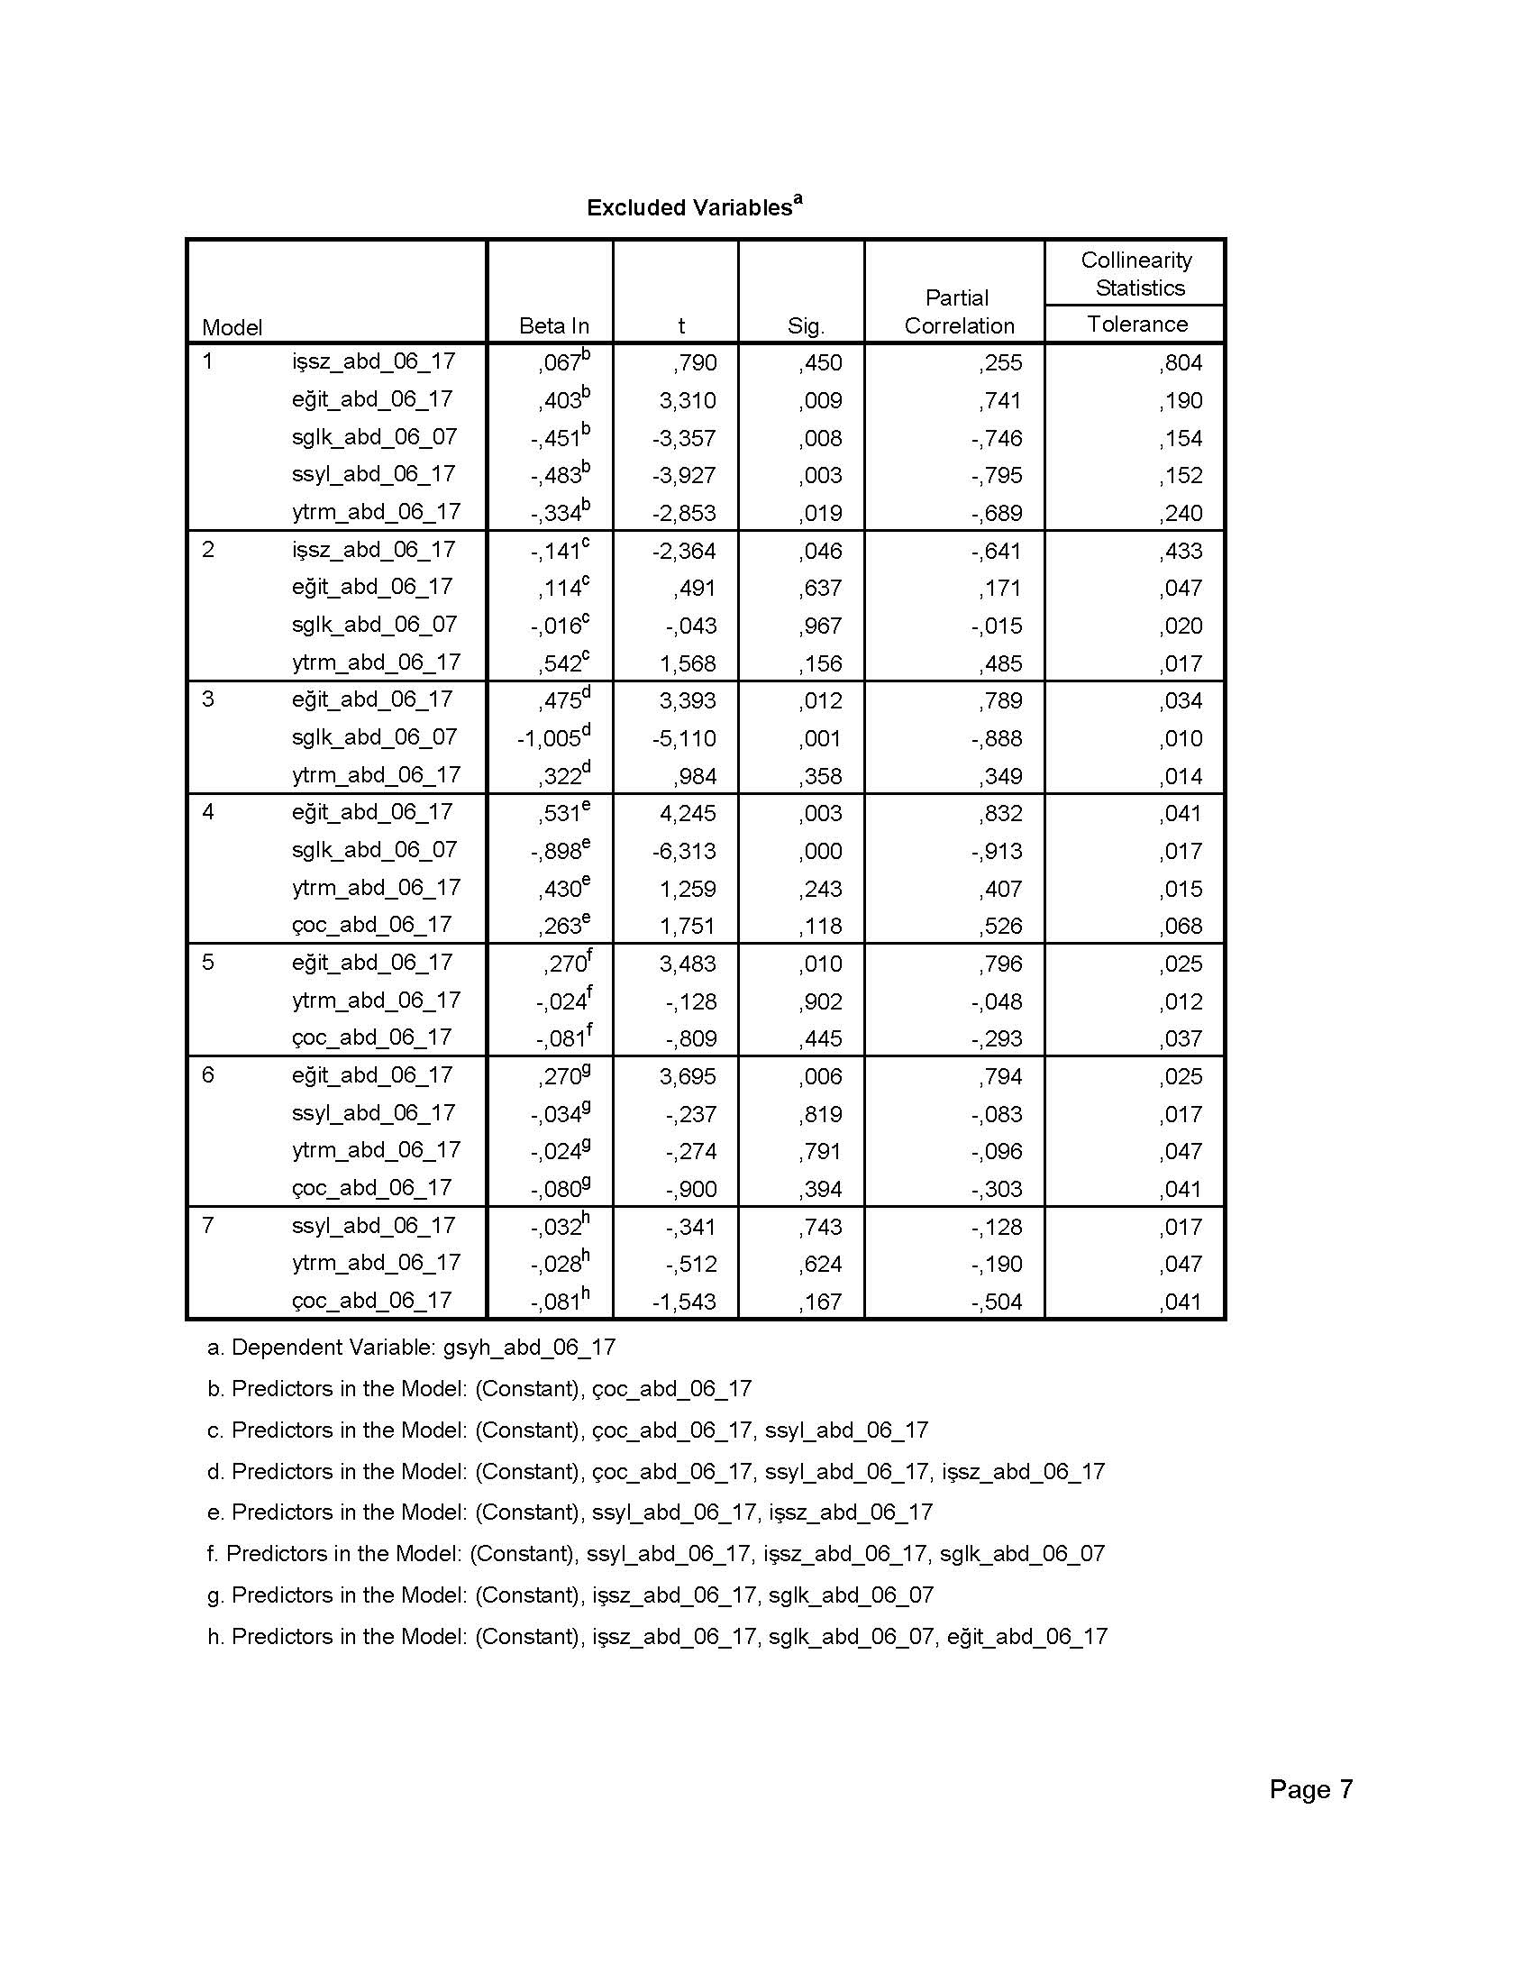
EK 19: Çoc_abd_06_17 ve Ekonomik Büyüme Değişkenleri ile Gsyh_abd_06_17 Arasındaki Aşamalı Regresyon Analizi Sonuçları
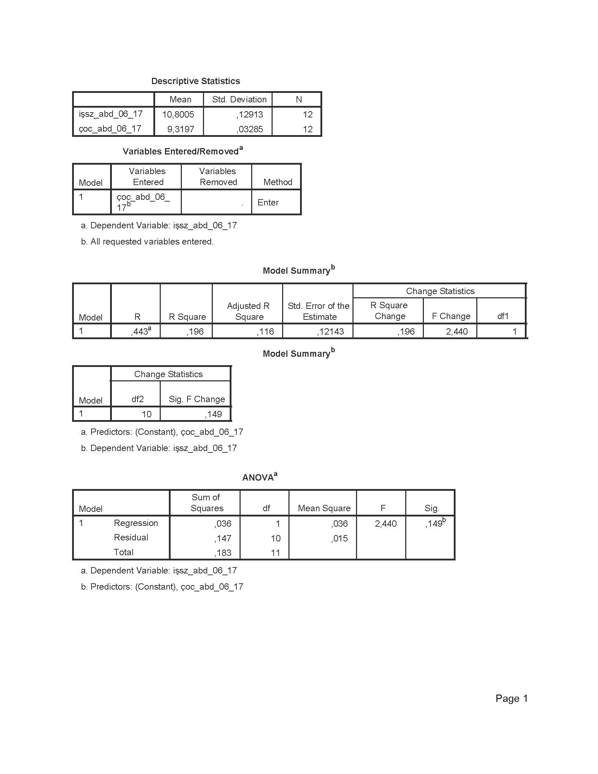
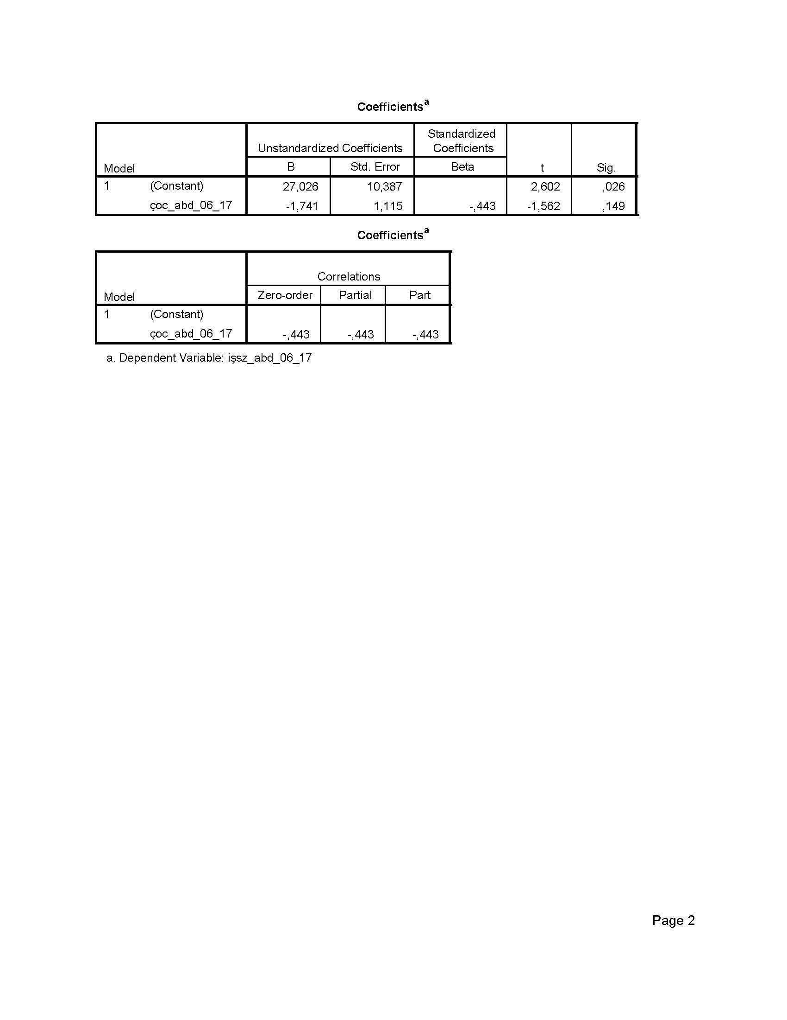
EK 20: Çoc_abd_06_17 ile İşsz_abd_06_17 Arasındaki Aşamalı Regresyon Analizi Sonuçları

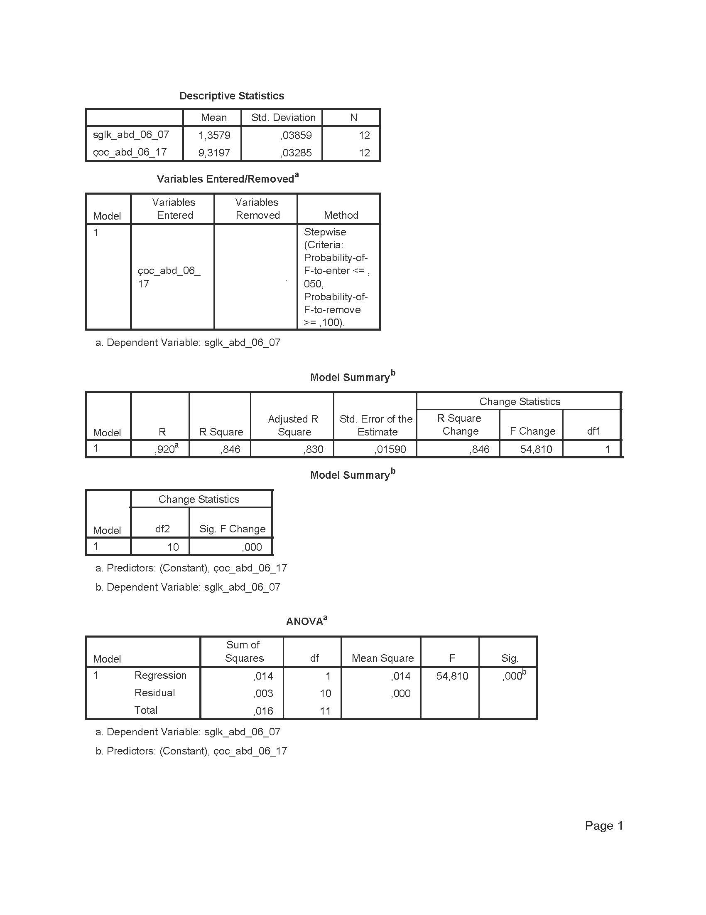
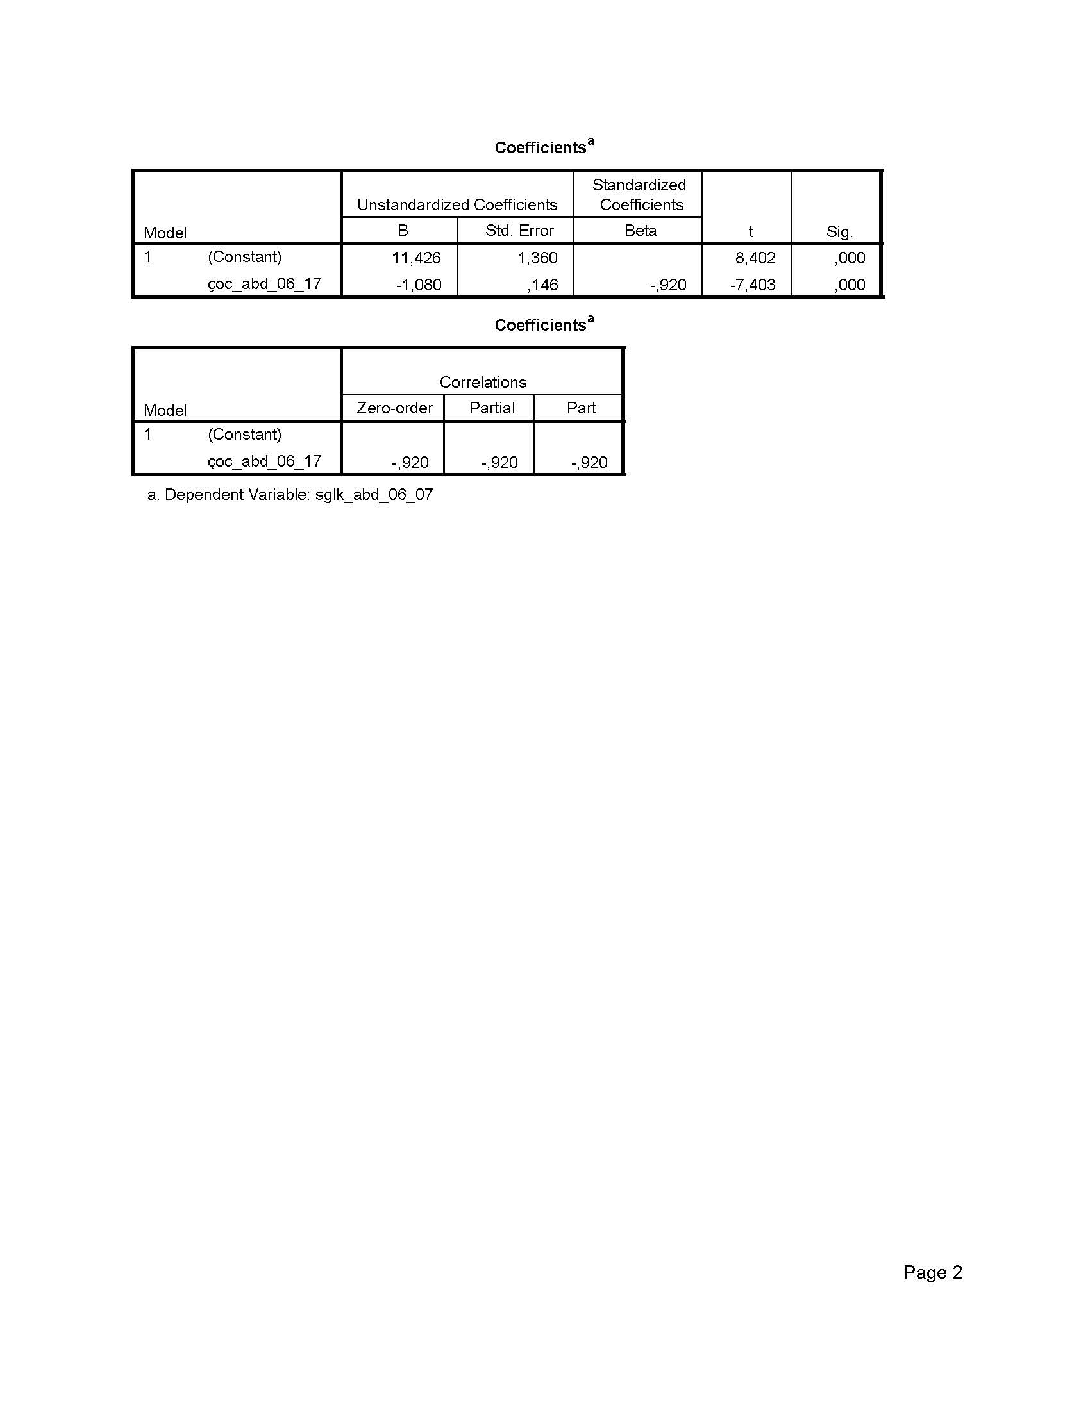
EK 21: Çoc_abd_06_17 ile Sglk_abd_06_17 Arasındaki Aşamalı Regresyon Analizi Sonuçları

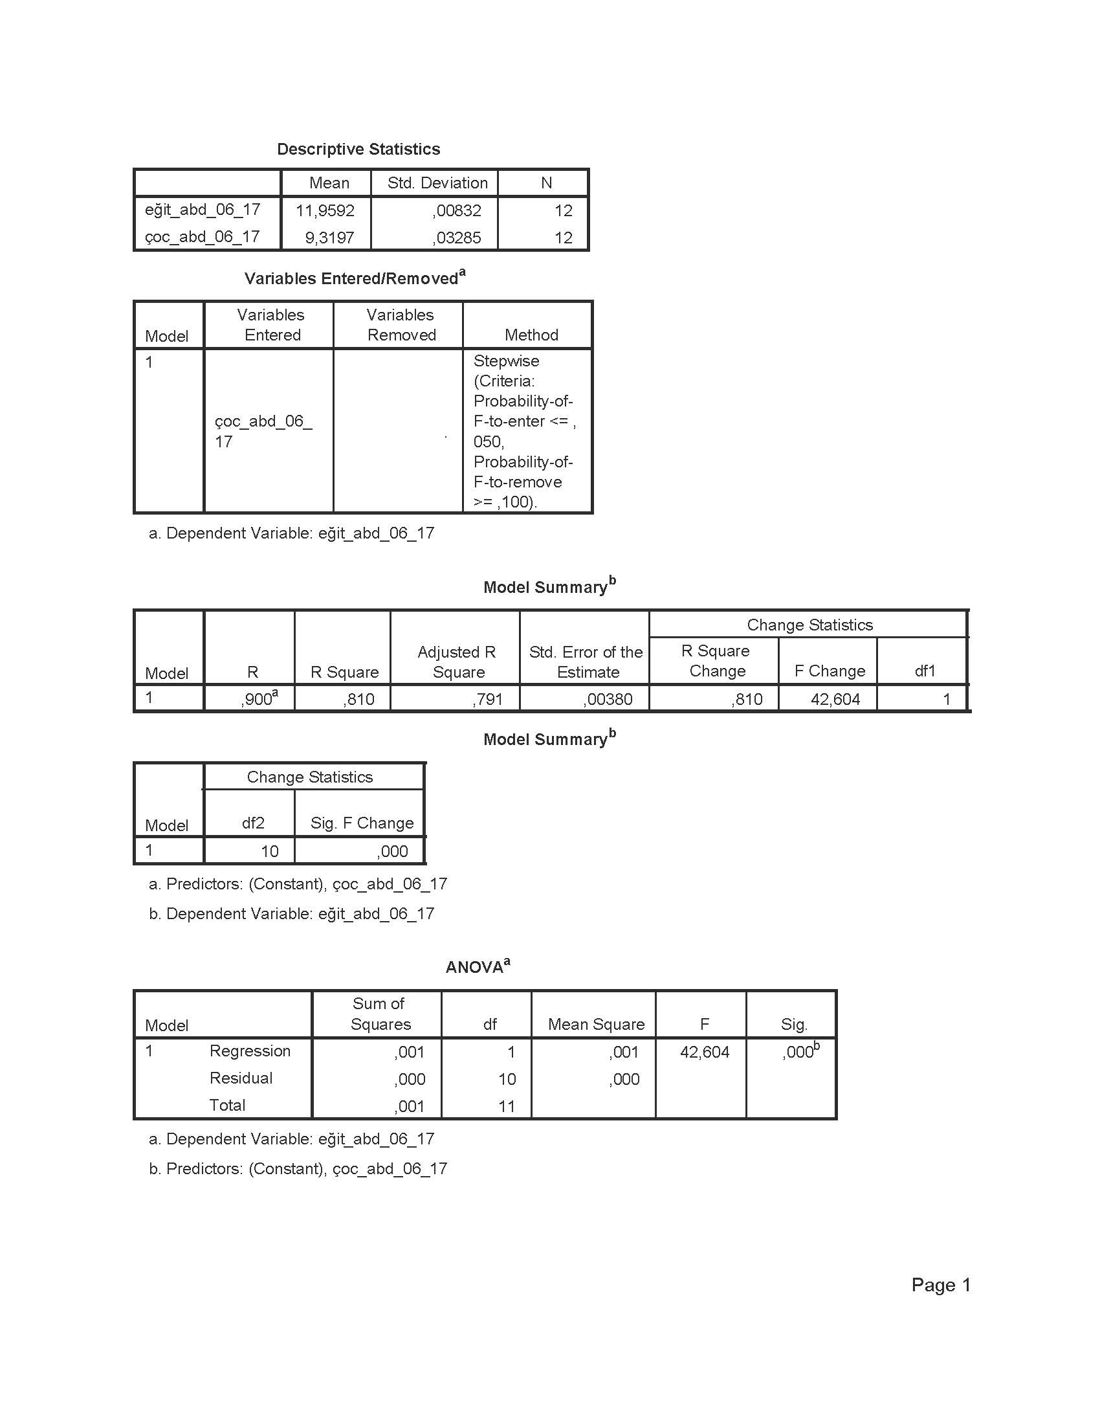
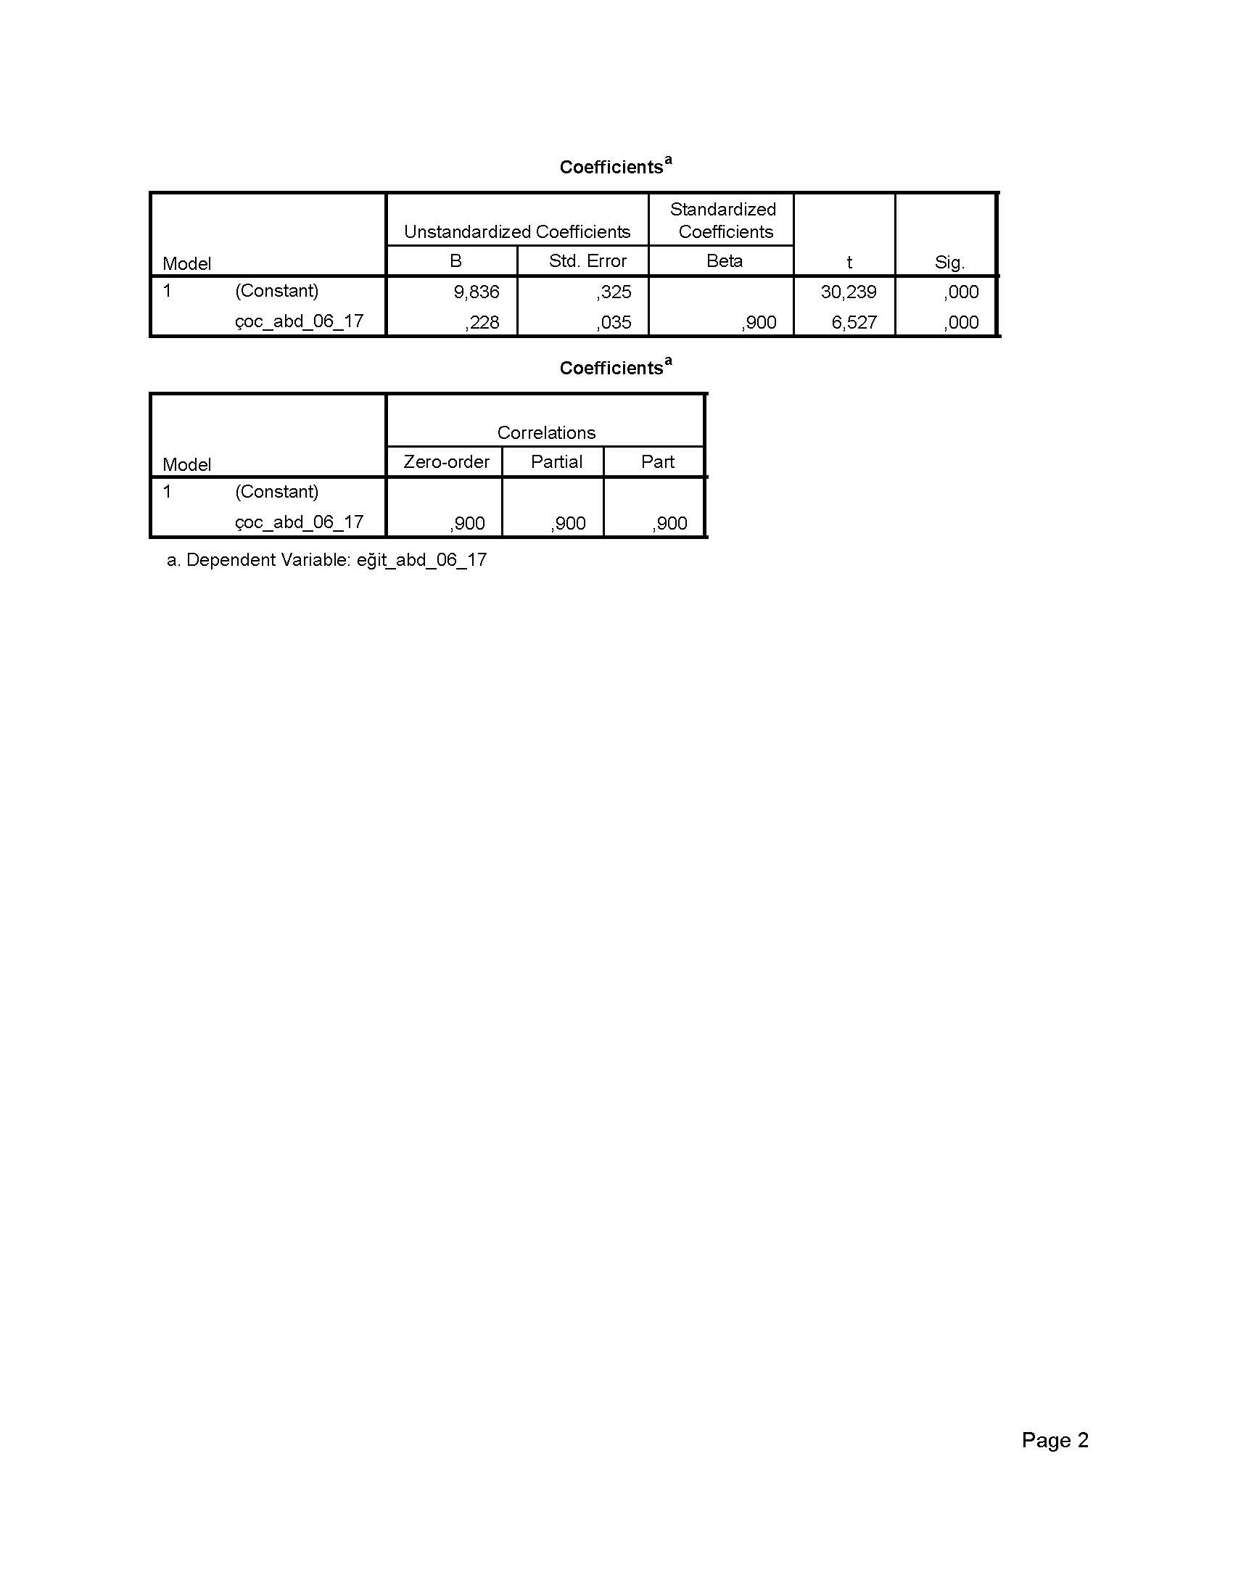
EK 22: Çoc_abd_06_17 ile Eğit_abd_06_17 Arasındaki Aşamalı Regresyon Analizi Sonuçları

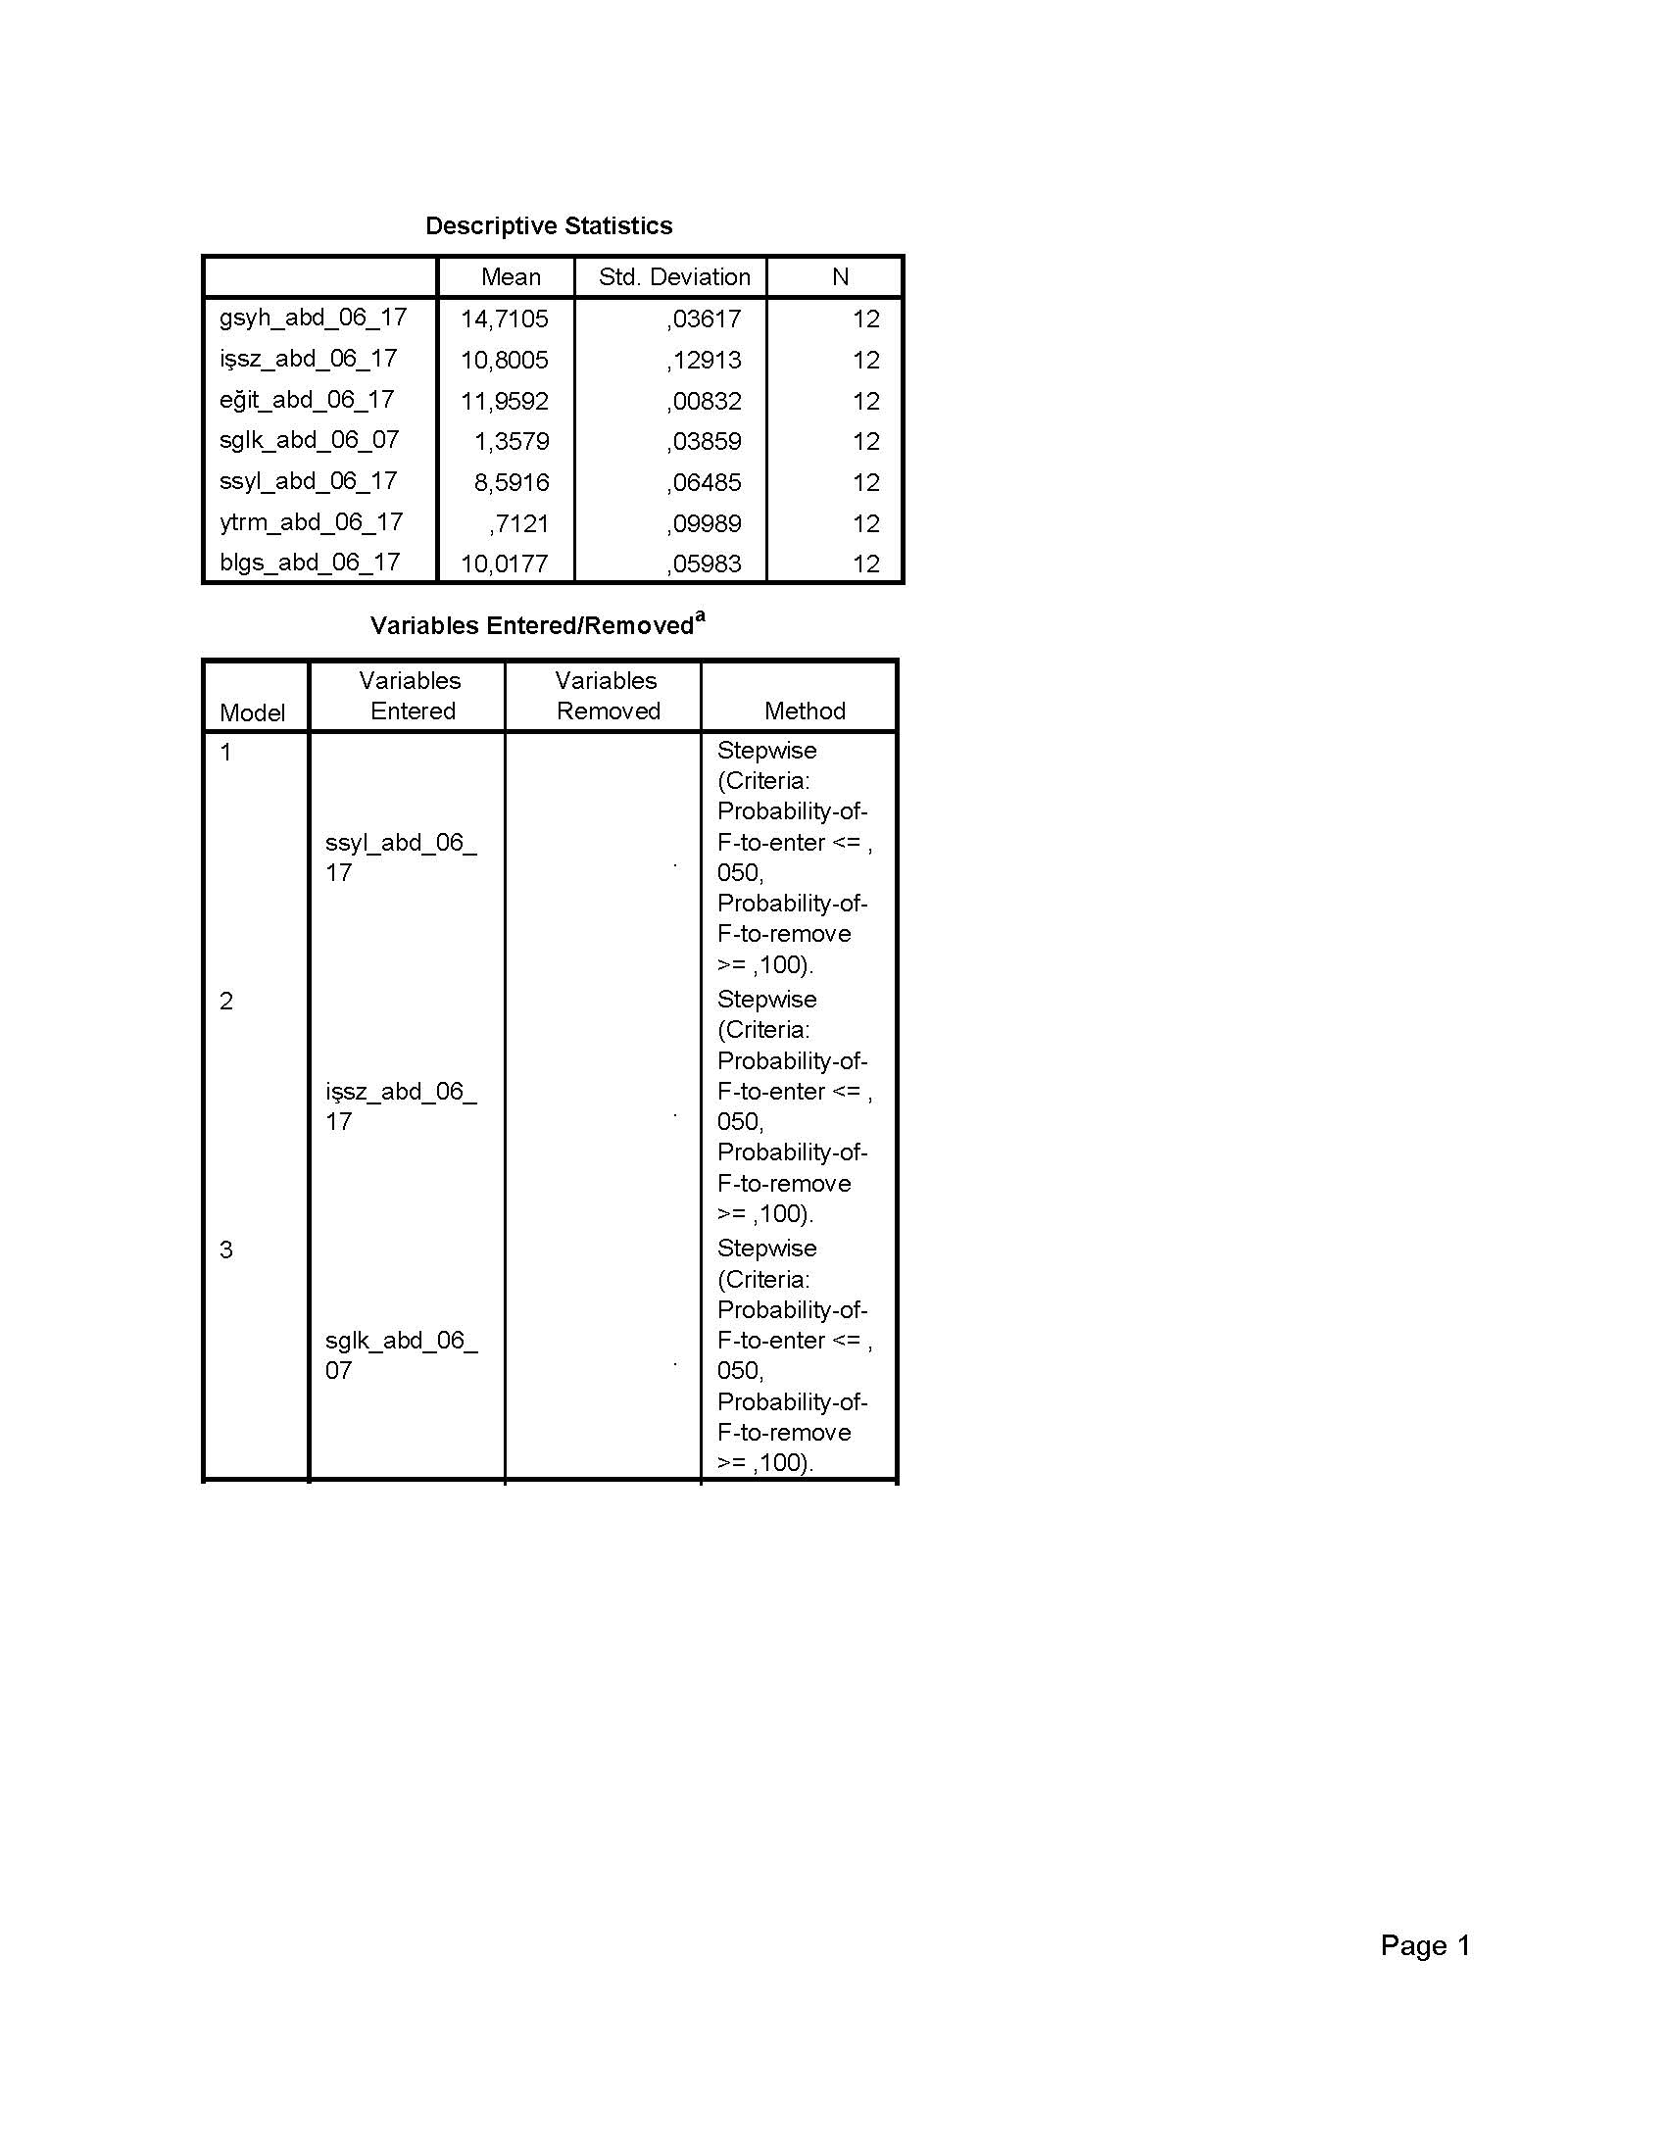
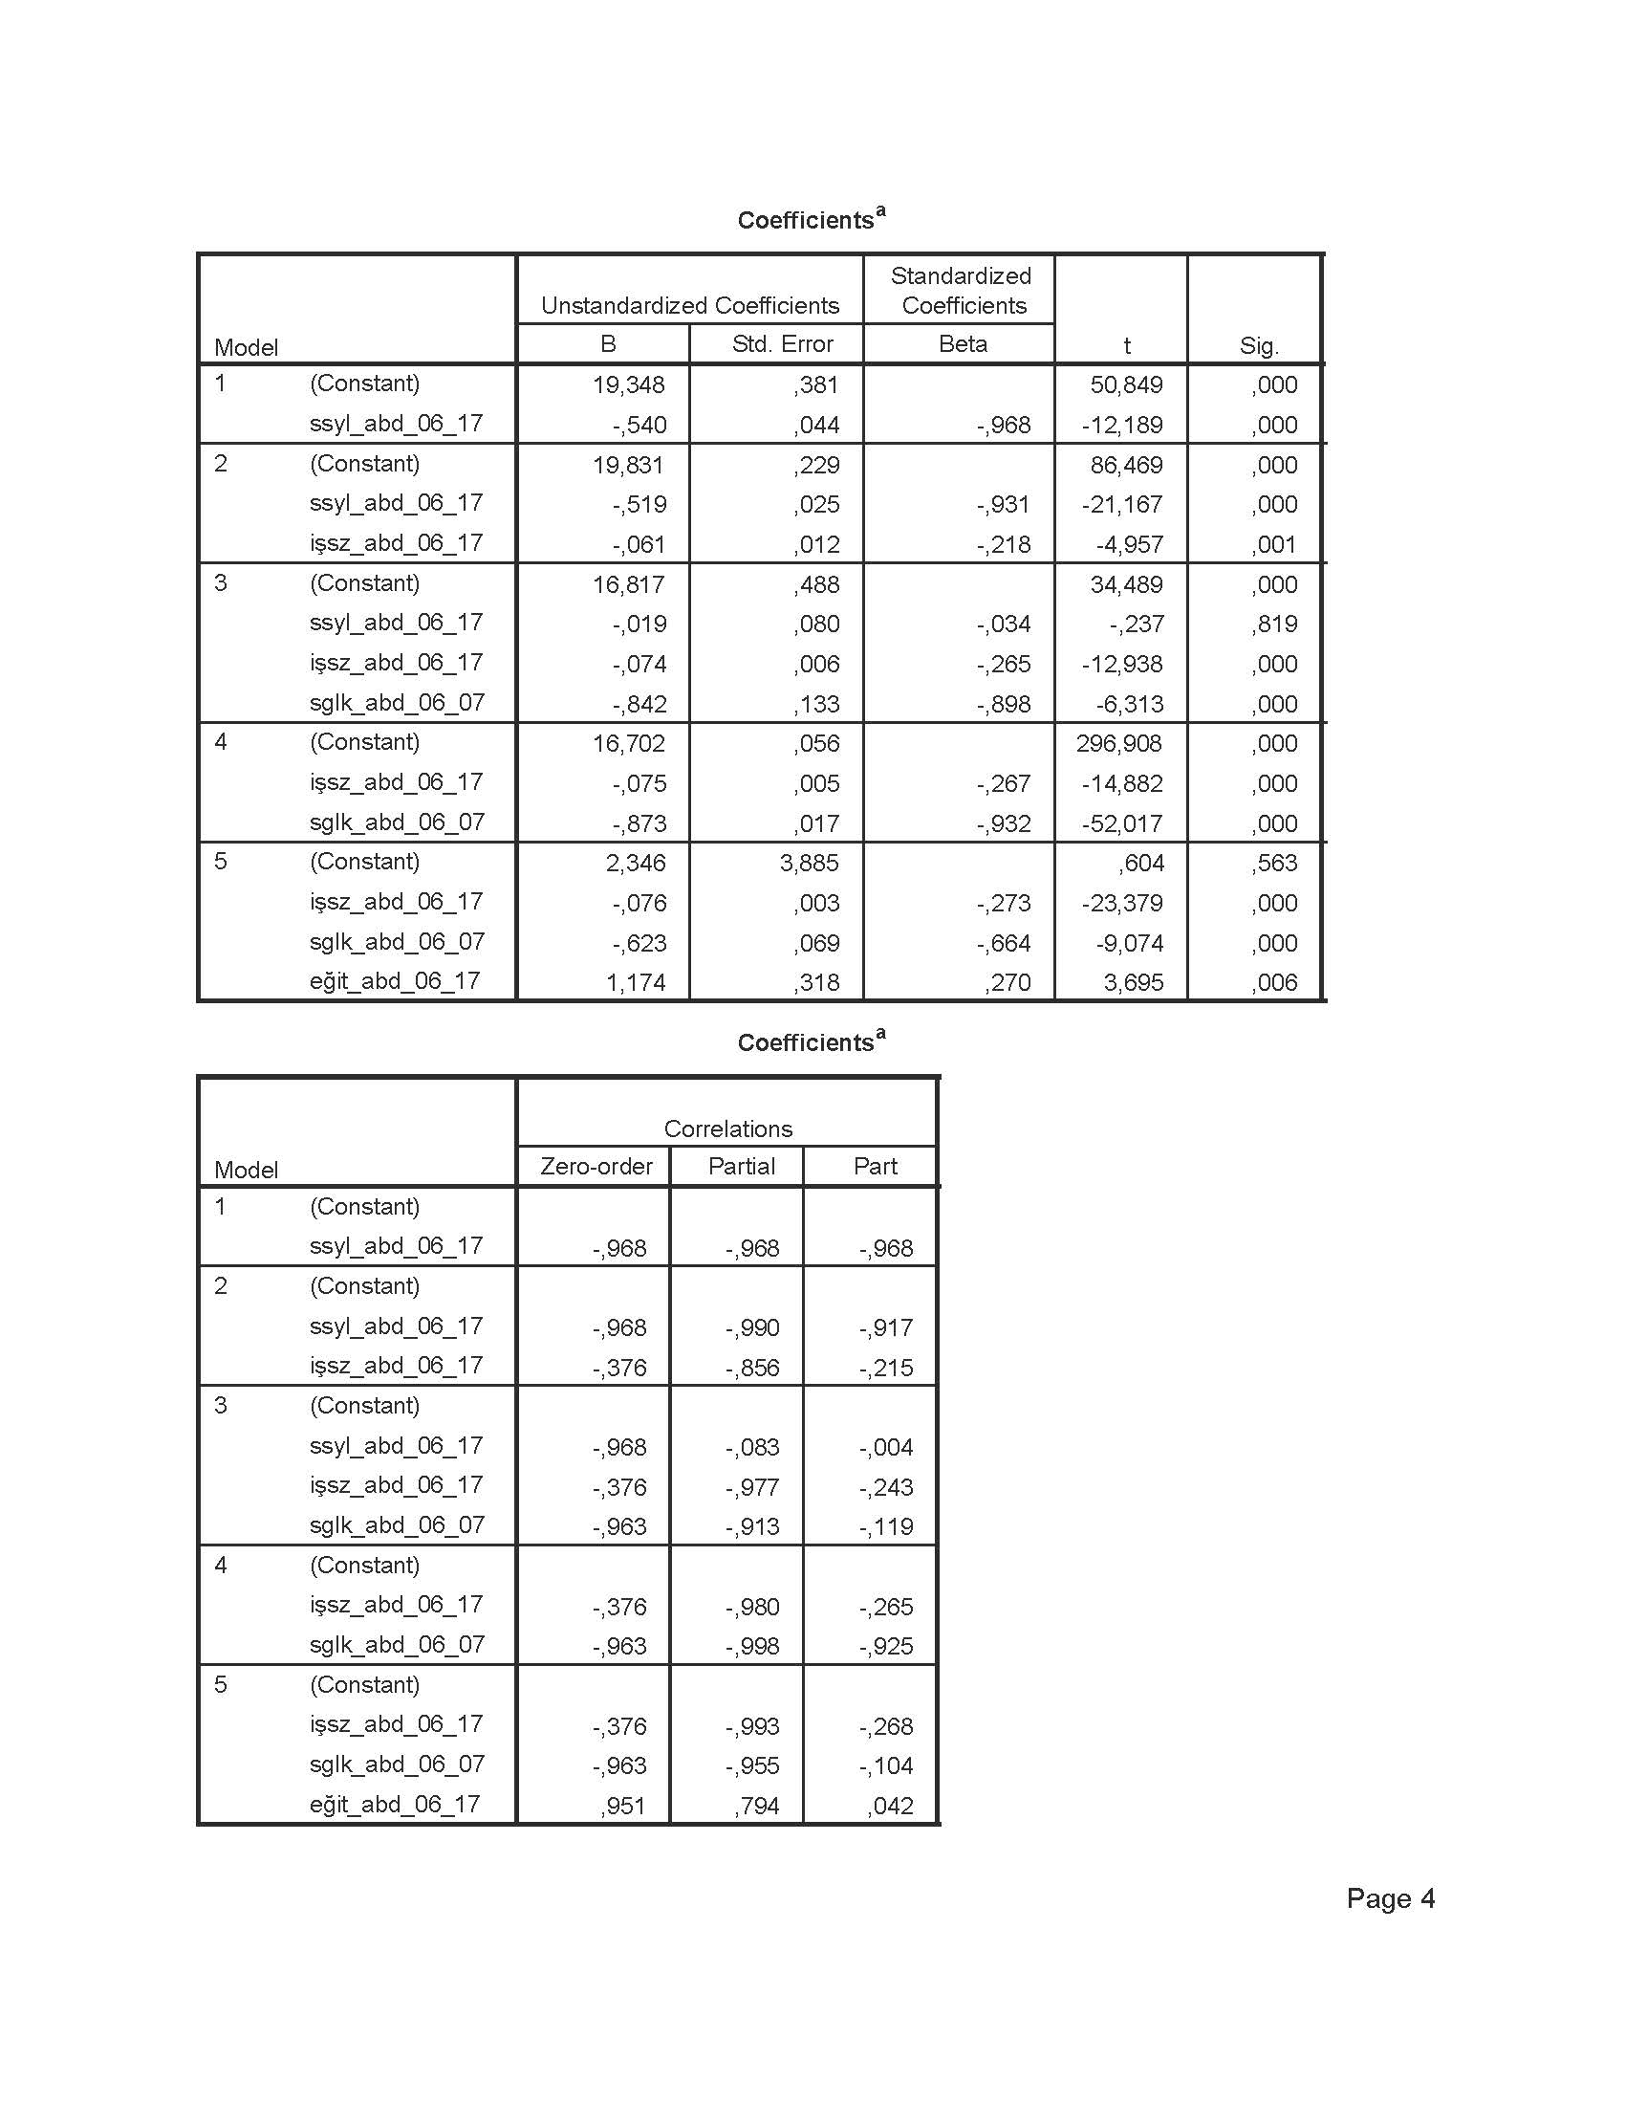
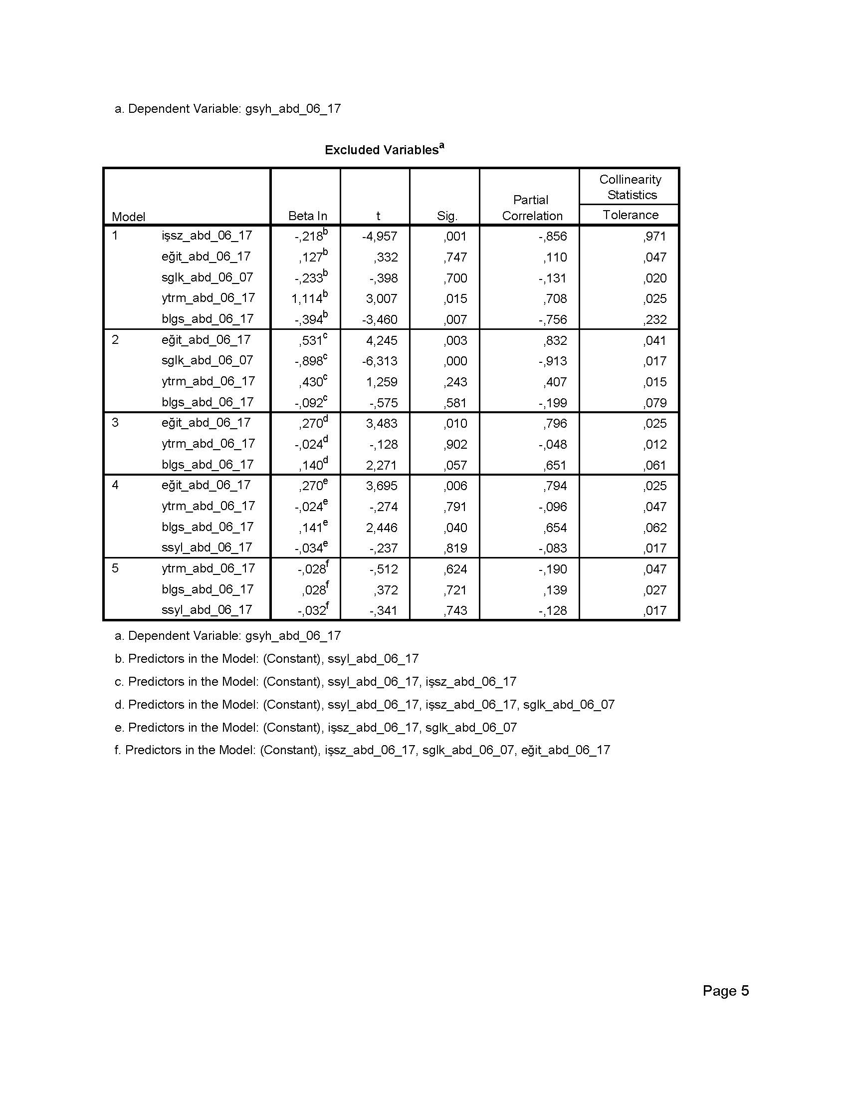
EK 23: Blgs_abd_06_17 ve Ekonomik Büyüme Değişkenleri ile Gsyh_abd_06_17 Arasındaki Aşamalı Regresyon Analizi Sonuçları
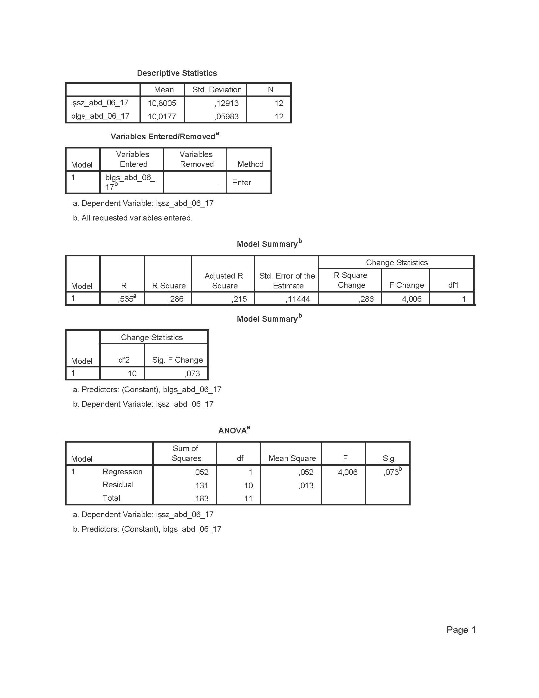
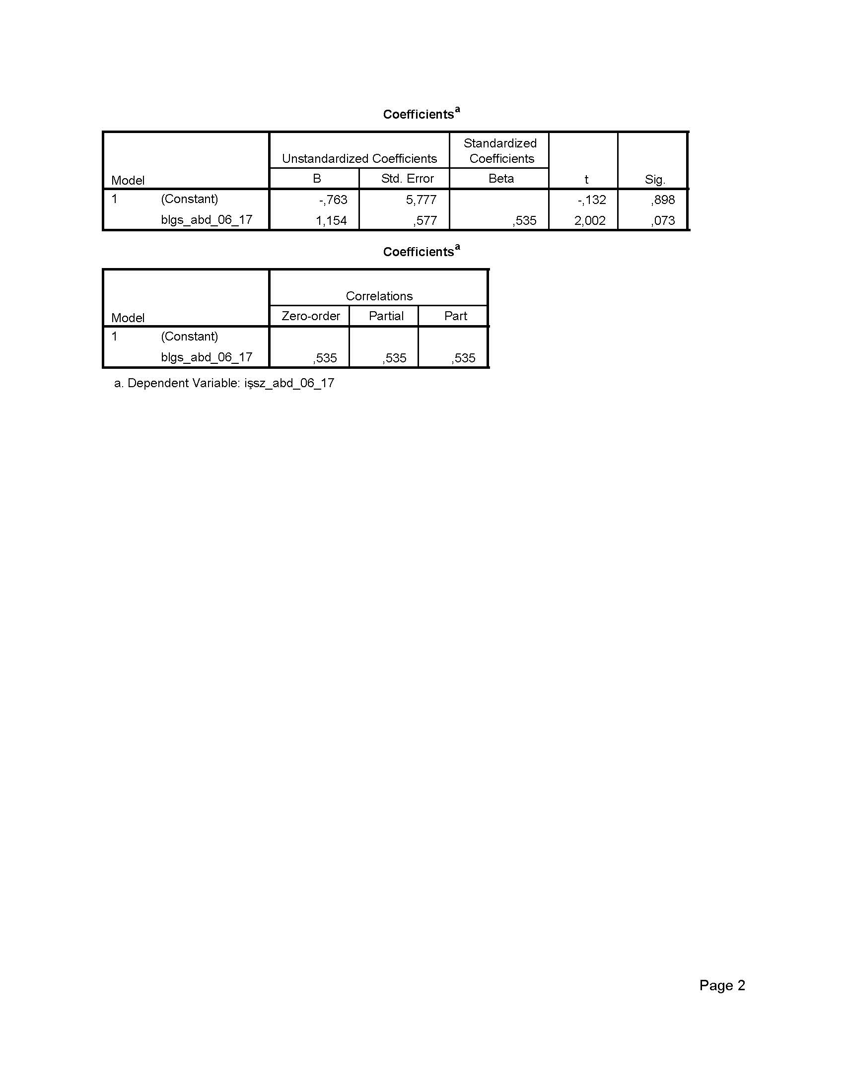
EK 24: Blgs_abd_06_17 ile İşsz_abd_06_17 Arasındaki Aşamalı Regresyon Analizi Sonuçları

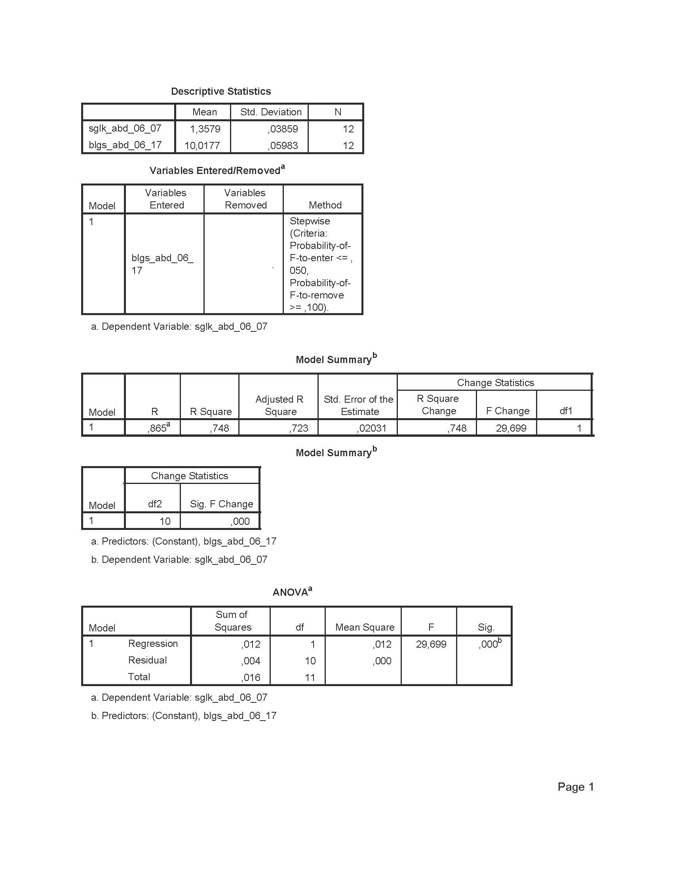
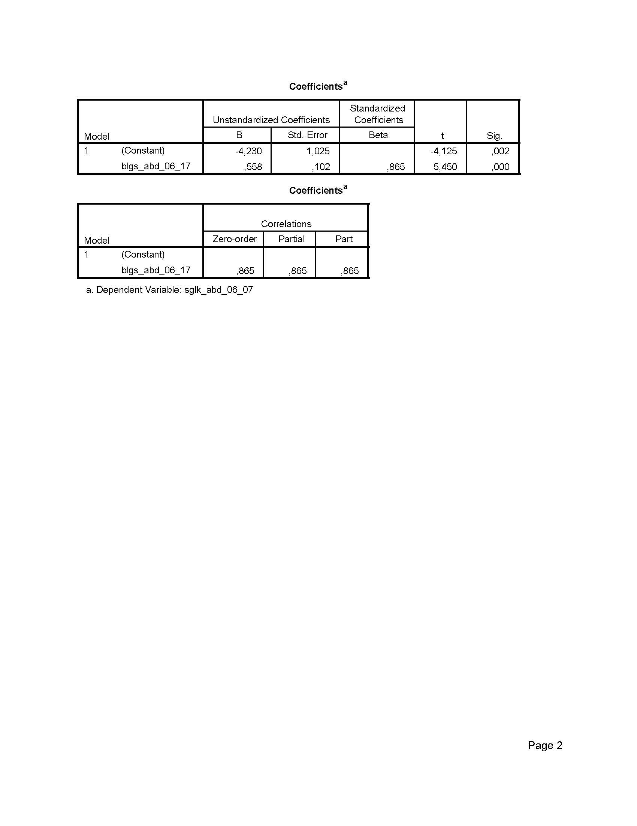
EK 25: Blgs_abd_06_17 ile Sglk_abd_06_17 Arasındaki Aşamalı Regresyon Analizi Sonuçları

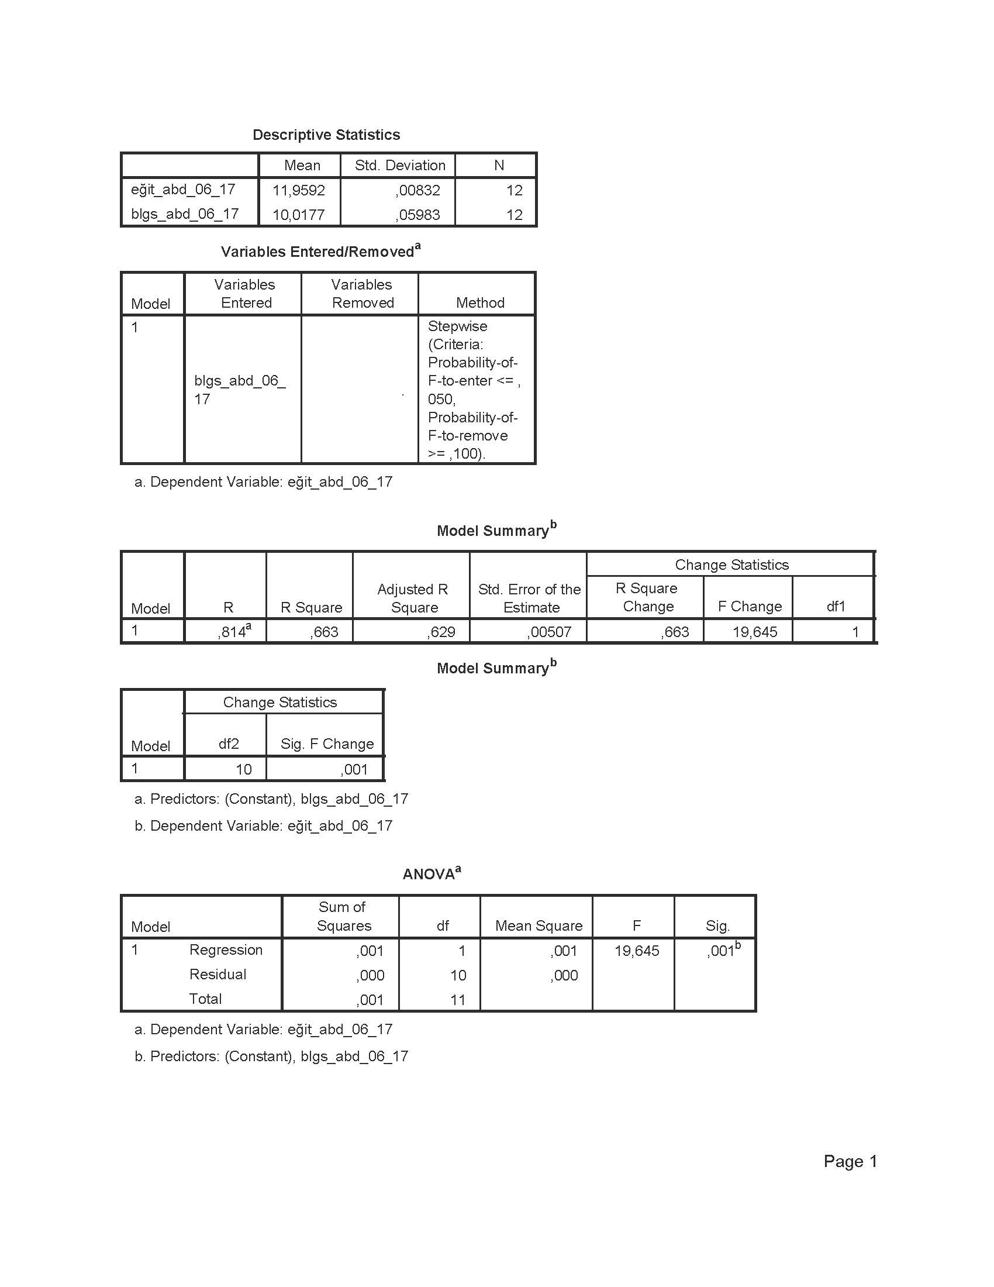
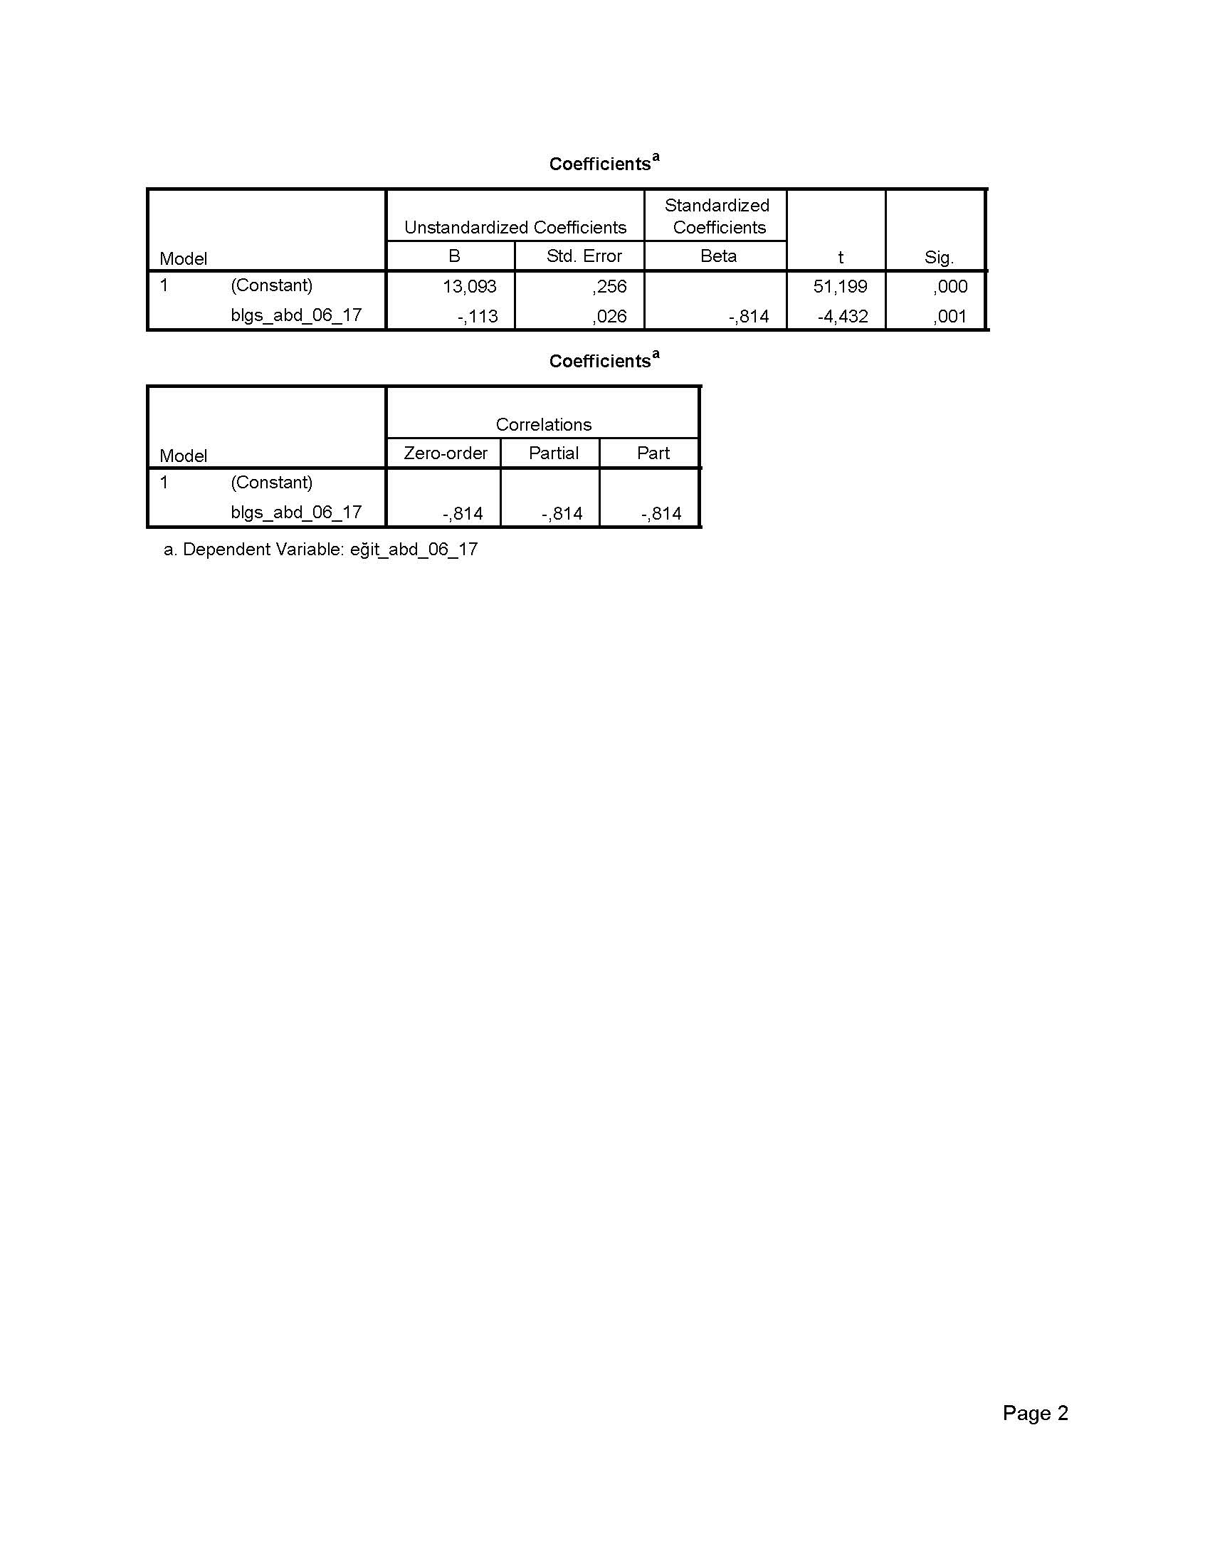
EK 26: Blgs_abd_06_17 ile Eğit_abd_06_17 Arasındaki Aşamalı Regresyon Analizi Sonuçları

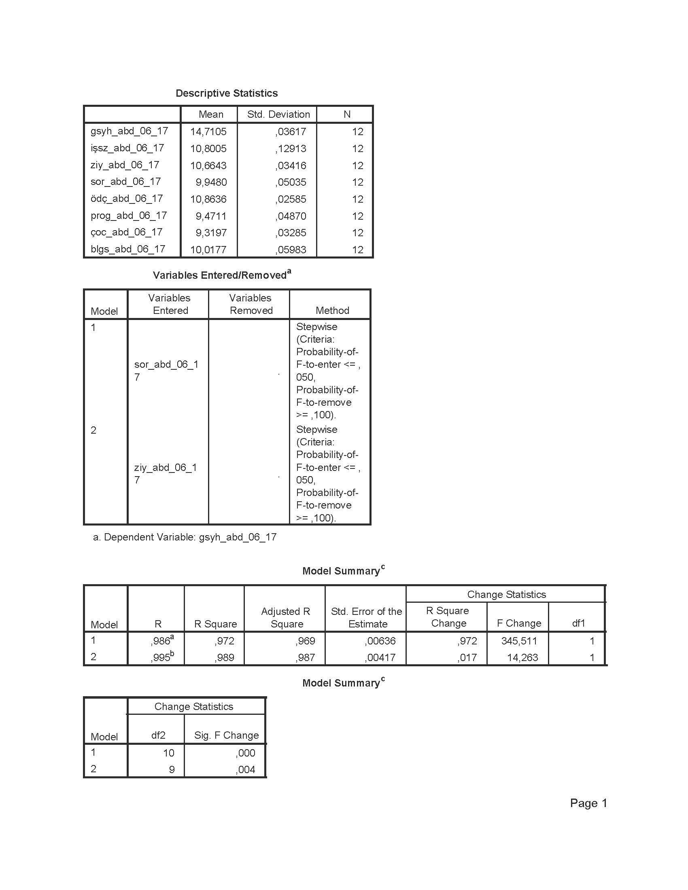
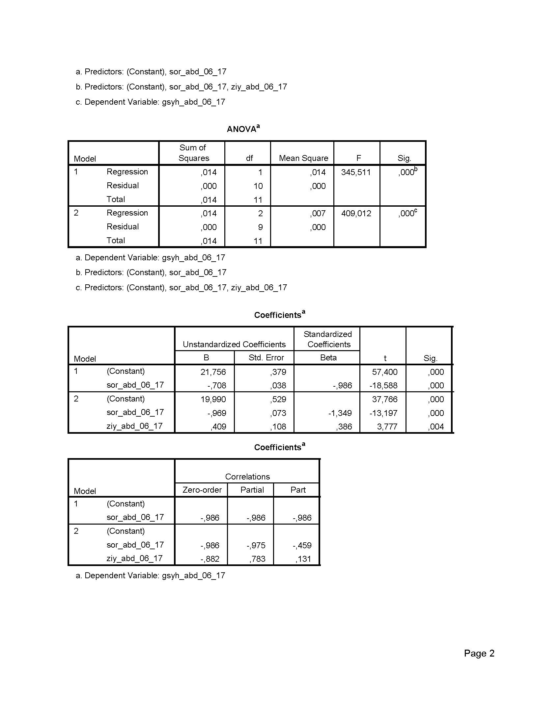
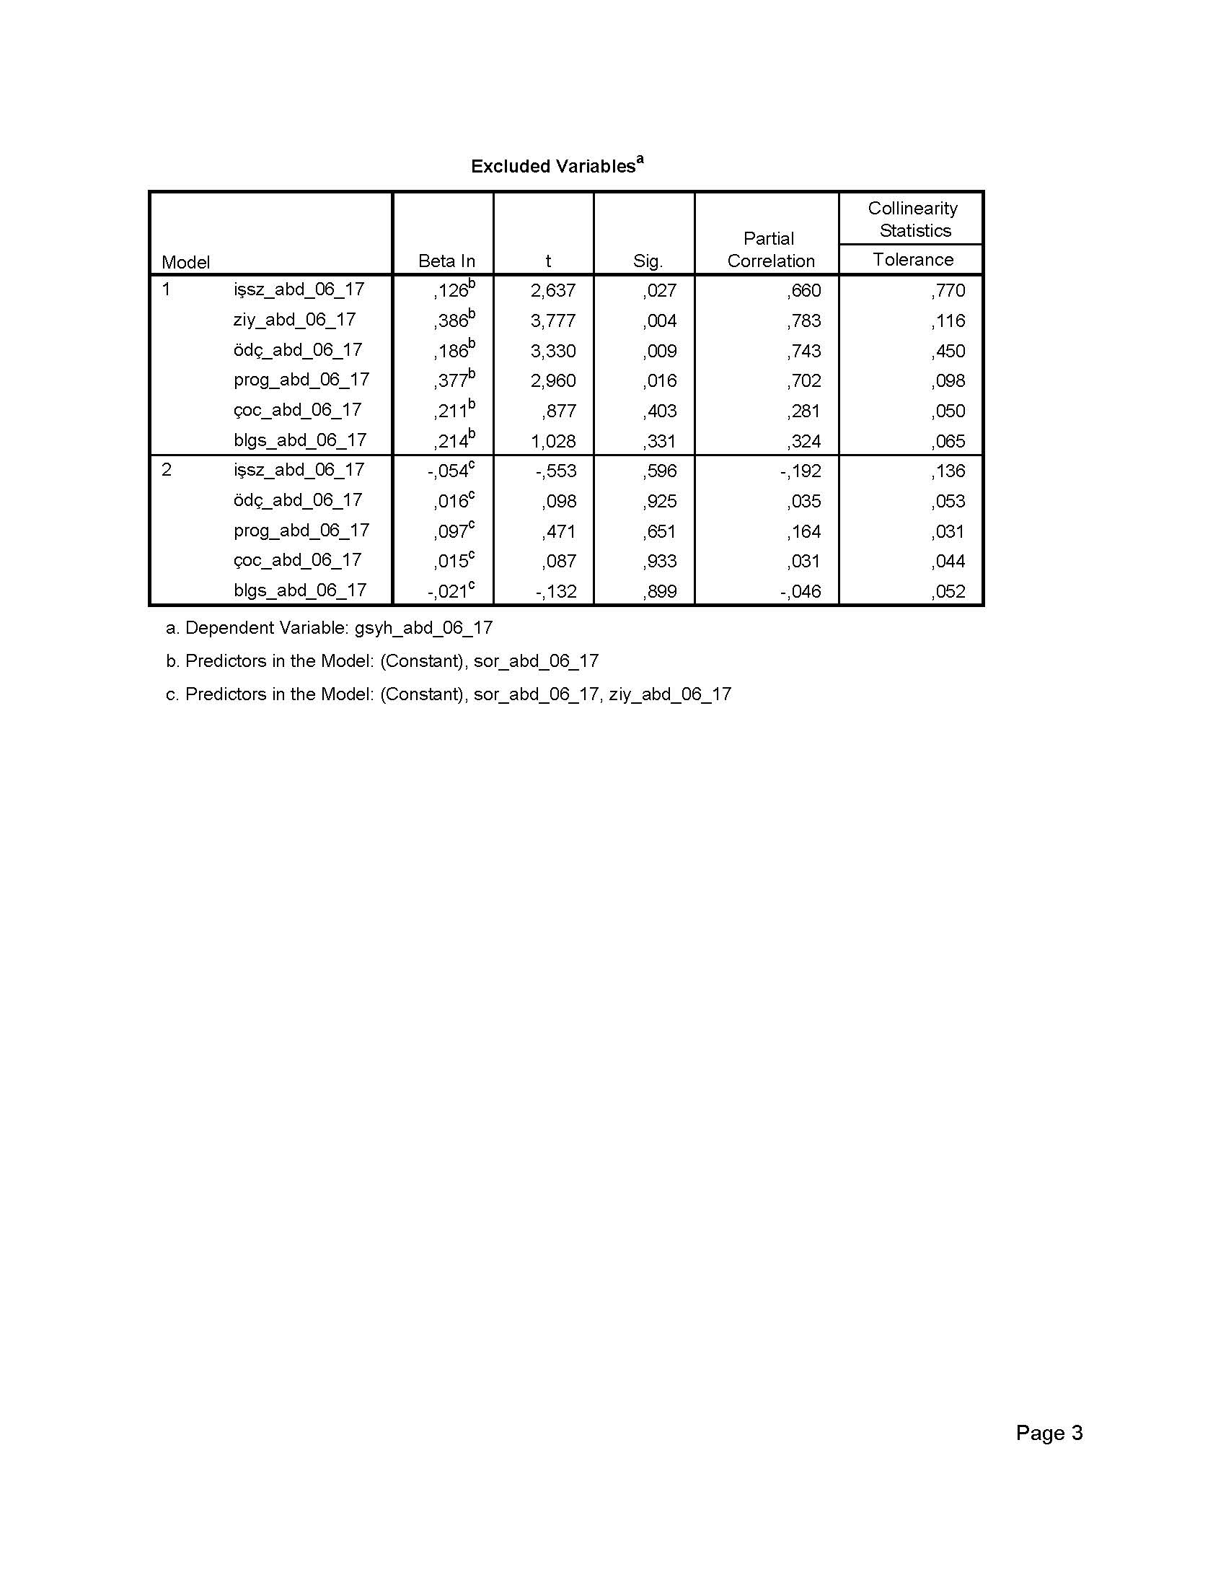
EK 27: İşsz_abd_06_17 ve Halk Kütüphanesi Değişkenleri ile Gsyh_abd_06_17 Arasındaki Aşamalı Regresyon Analizi Sonuçları
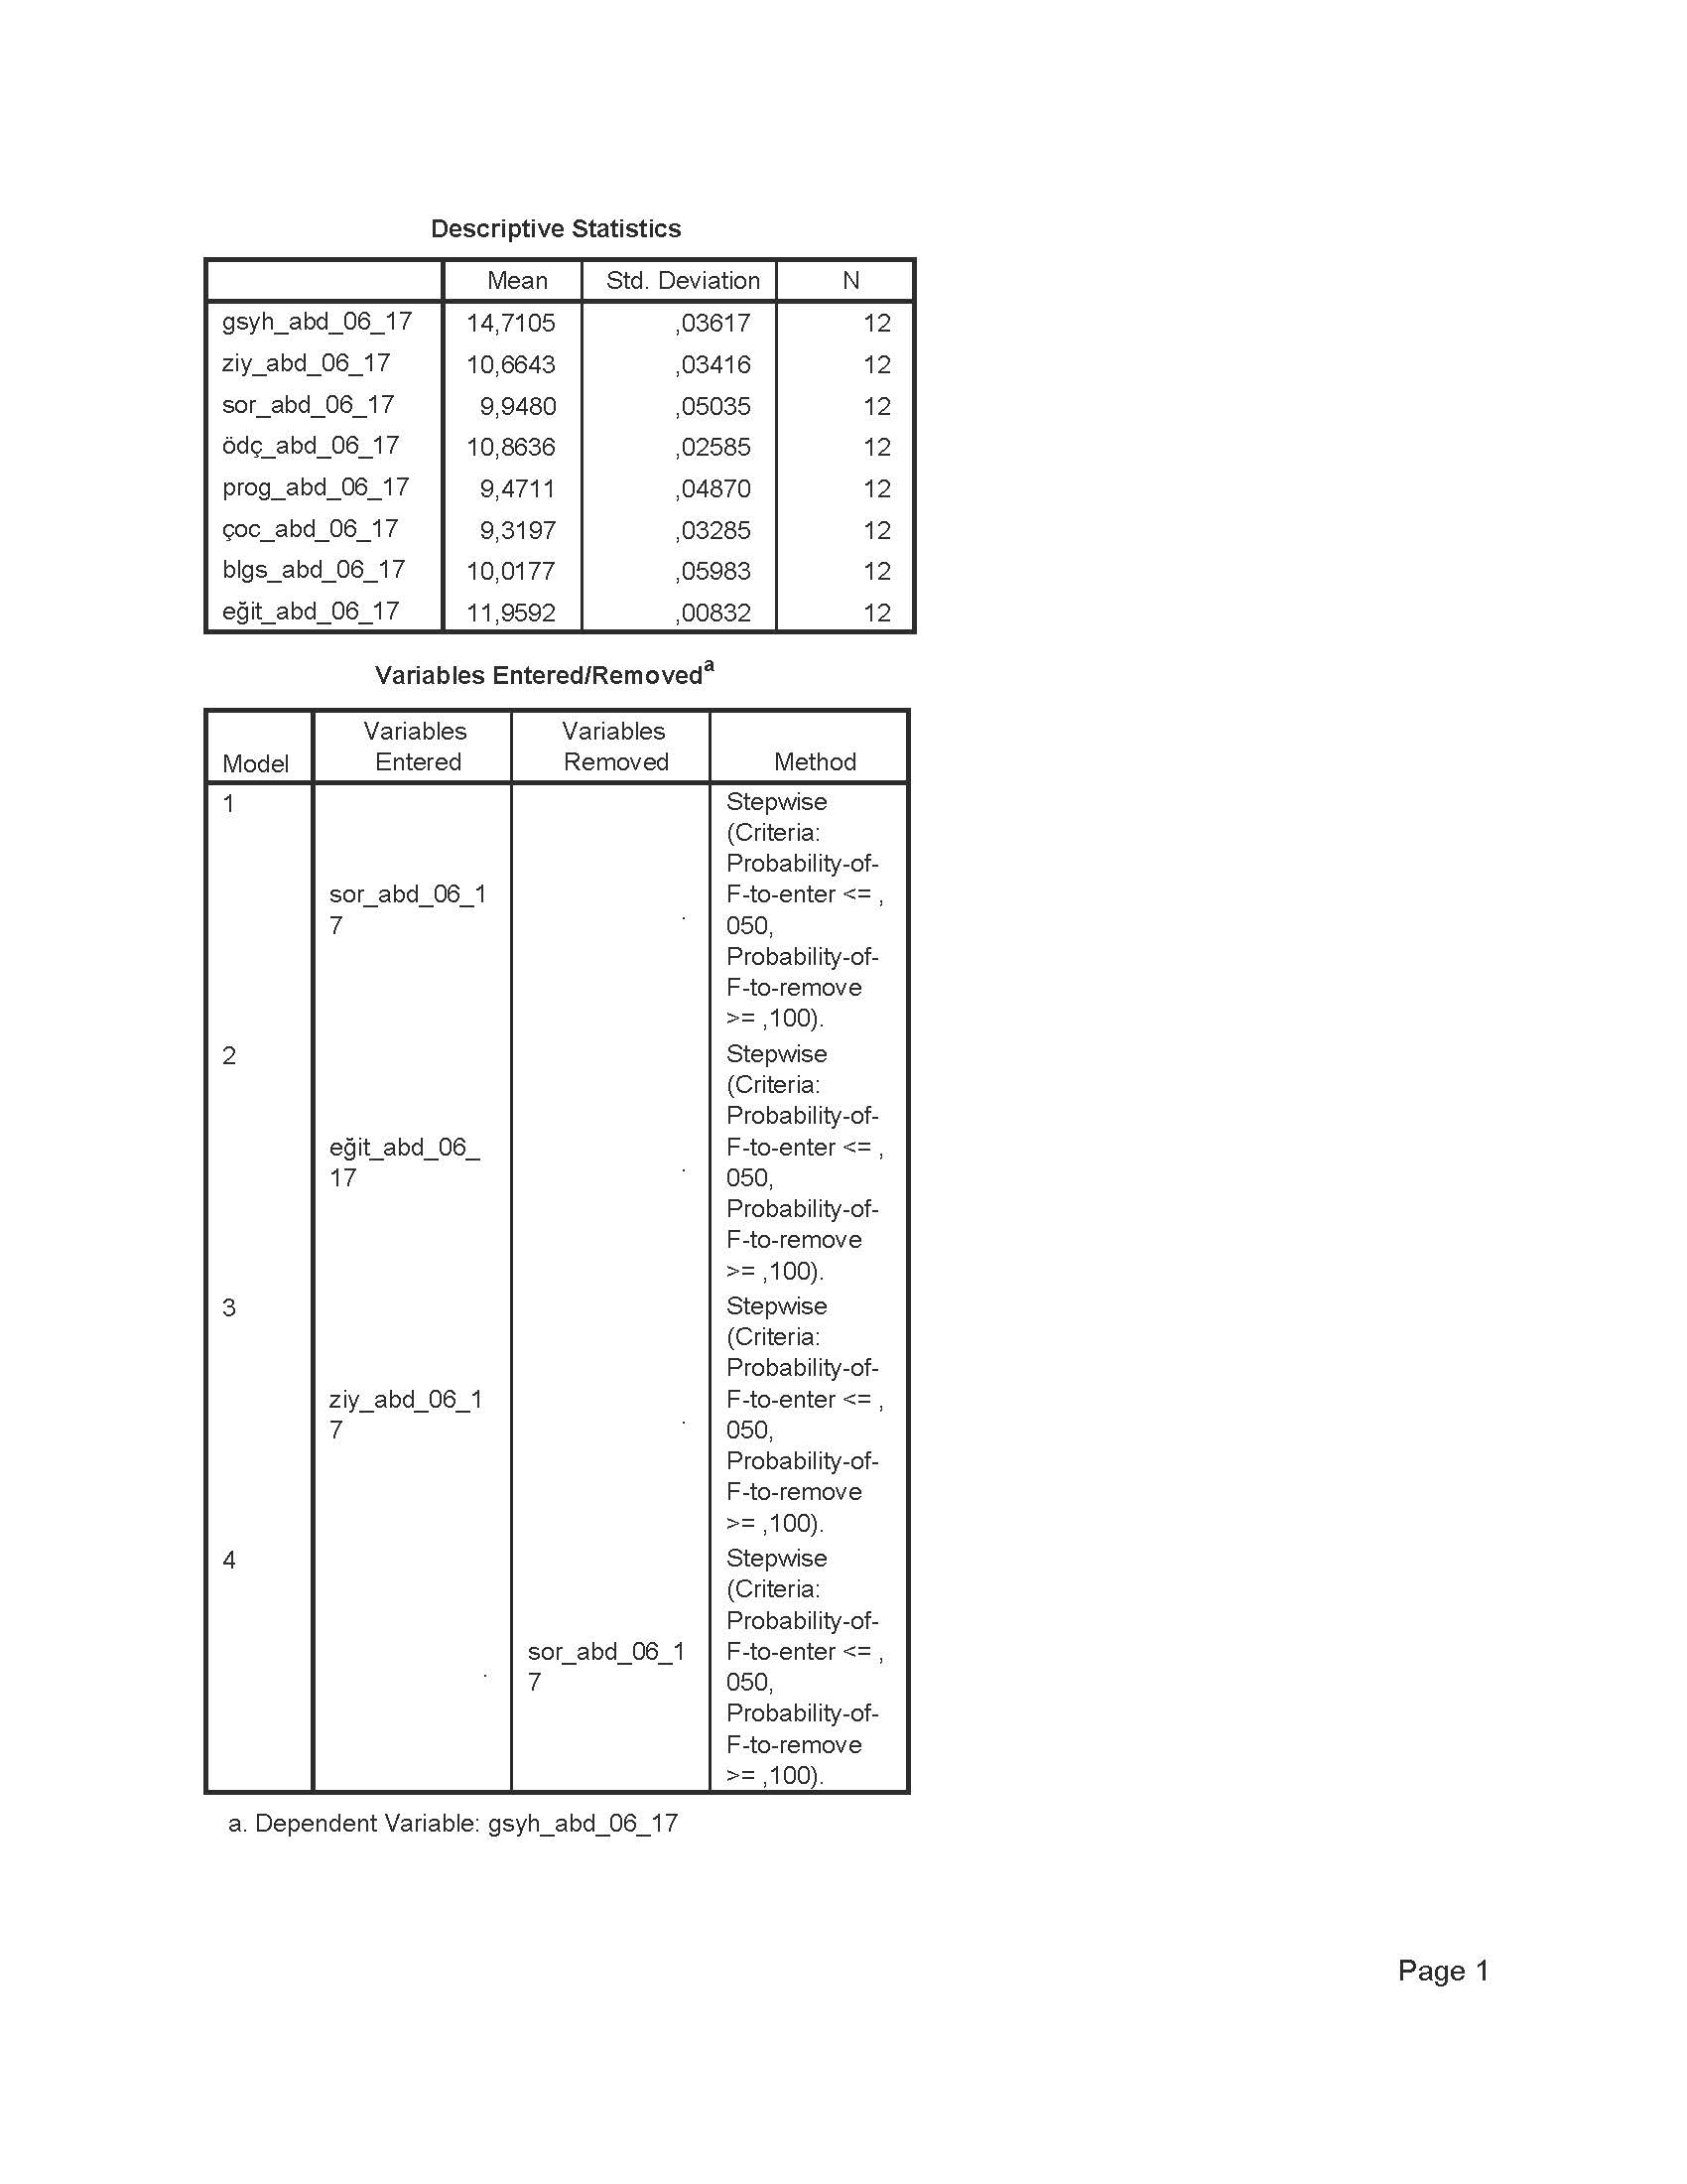
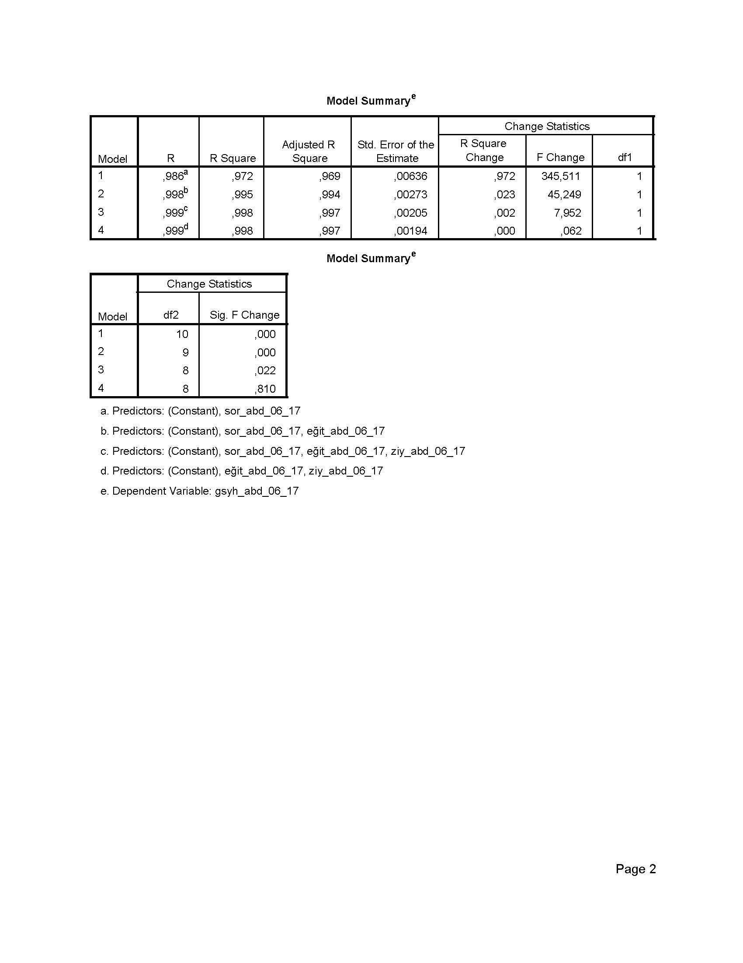
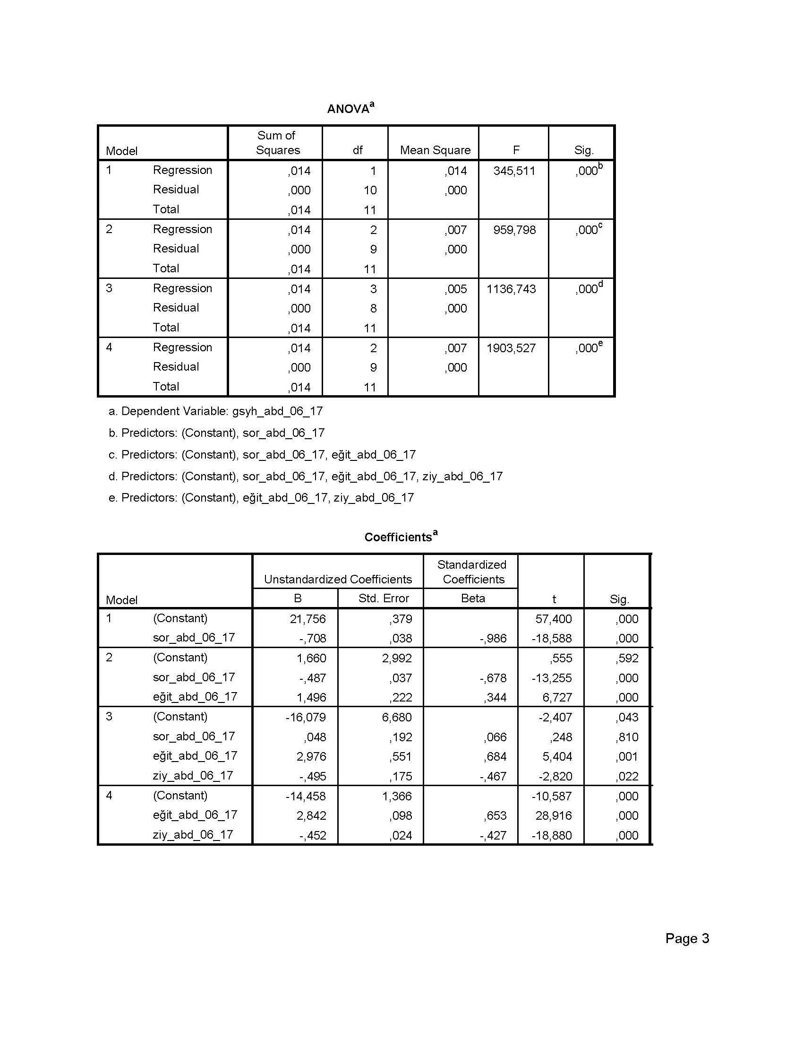
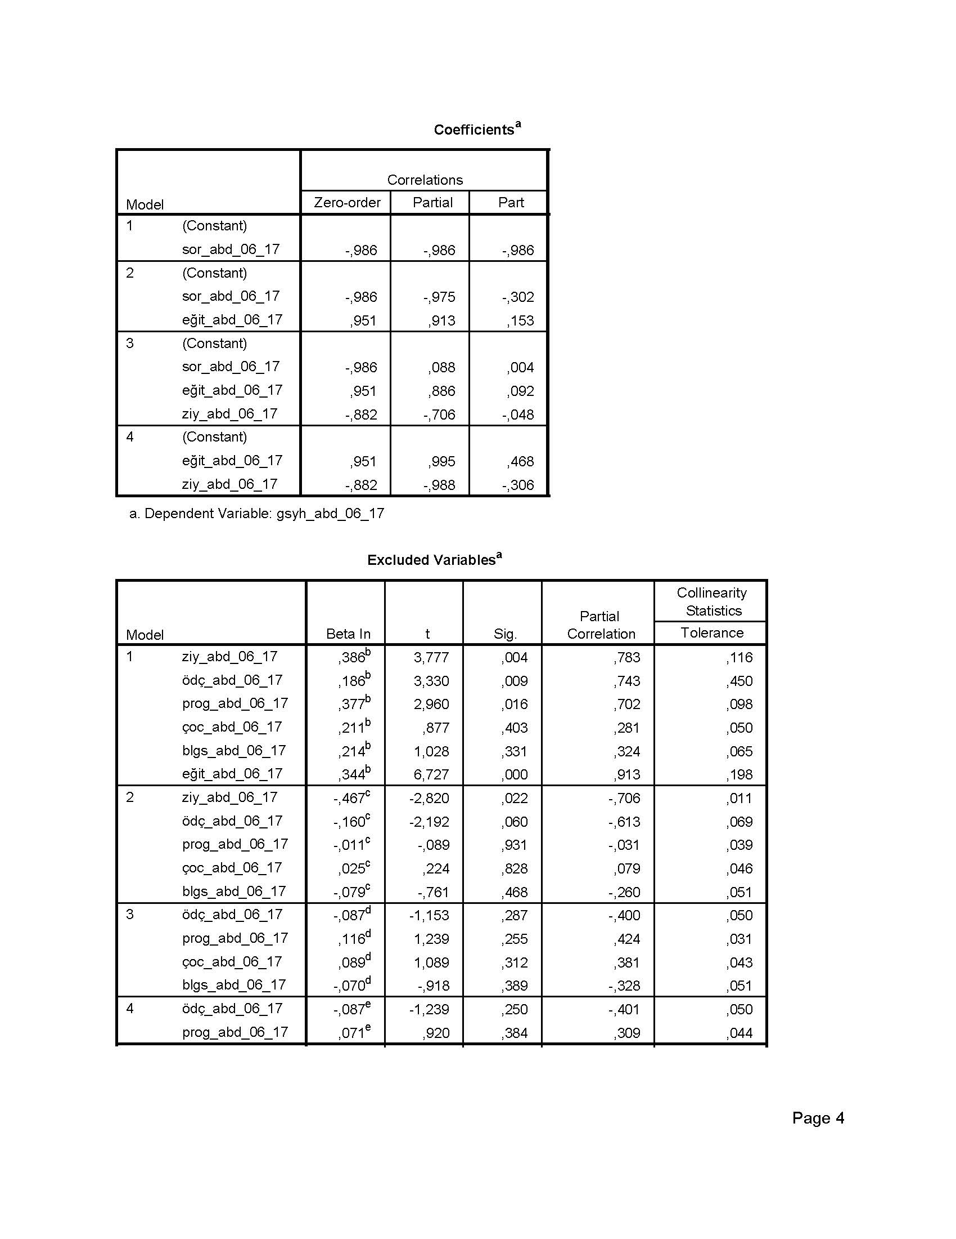
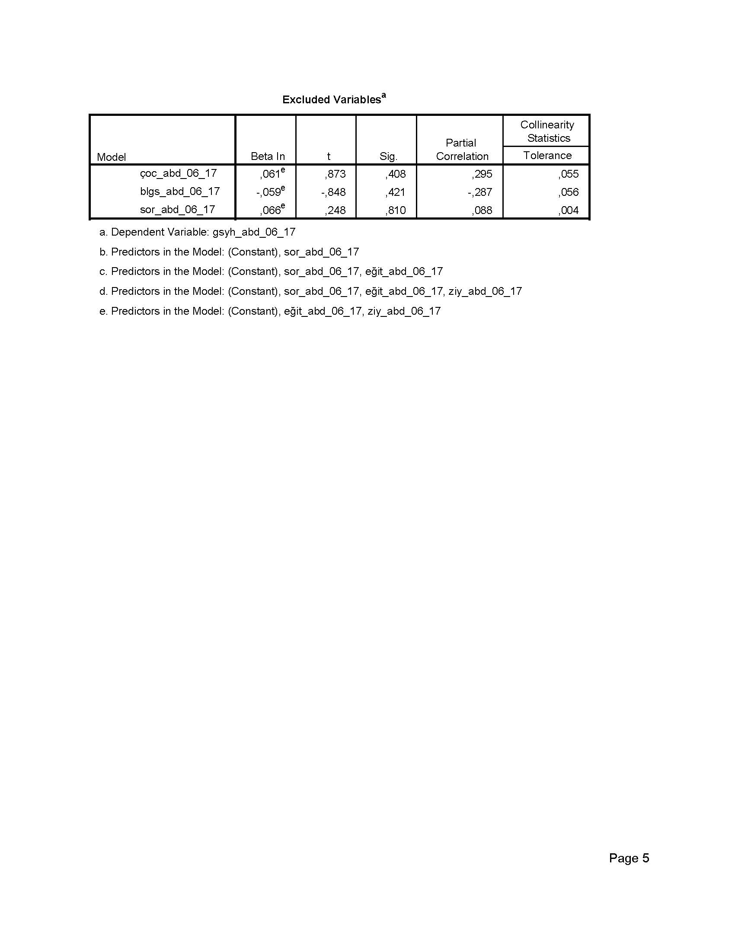
EK 28: Eğit_abd_06_17 ve Halk Kütüphanesi Değişkenleri ile Gsyh_abd_06_17 Arasındaki Aşamalı Regresyon Analizi Sonuçları

EK 29: Halk Kütüphanesi değişkenleri ile Eğit_abd_06_17 Arasındaki Aşamalı Regresyon Analizi Sonuçları
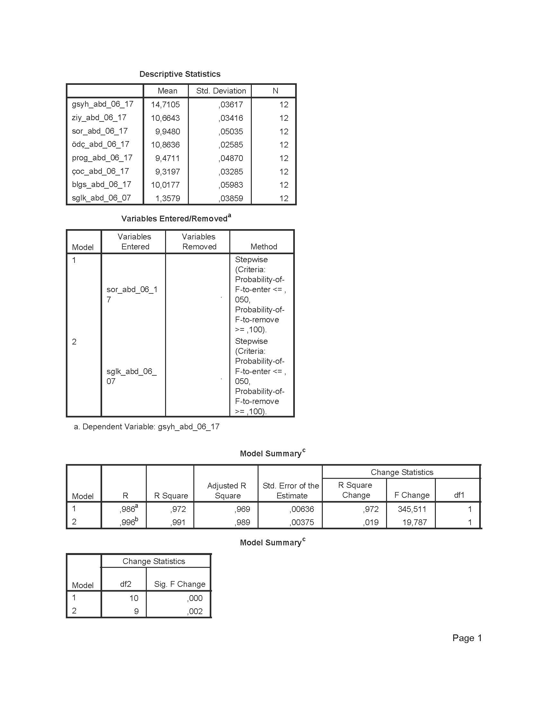
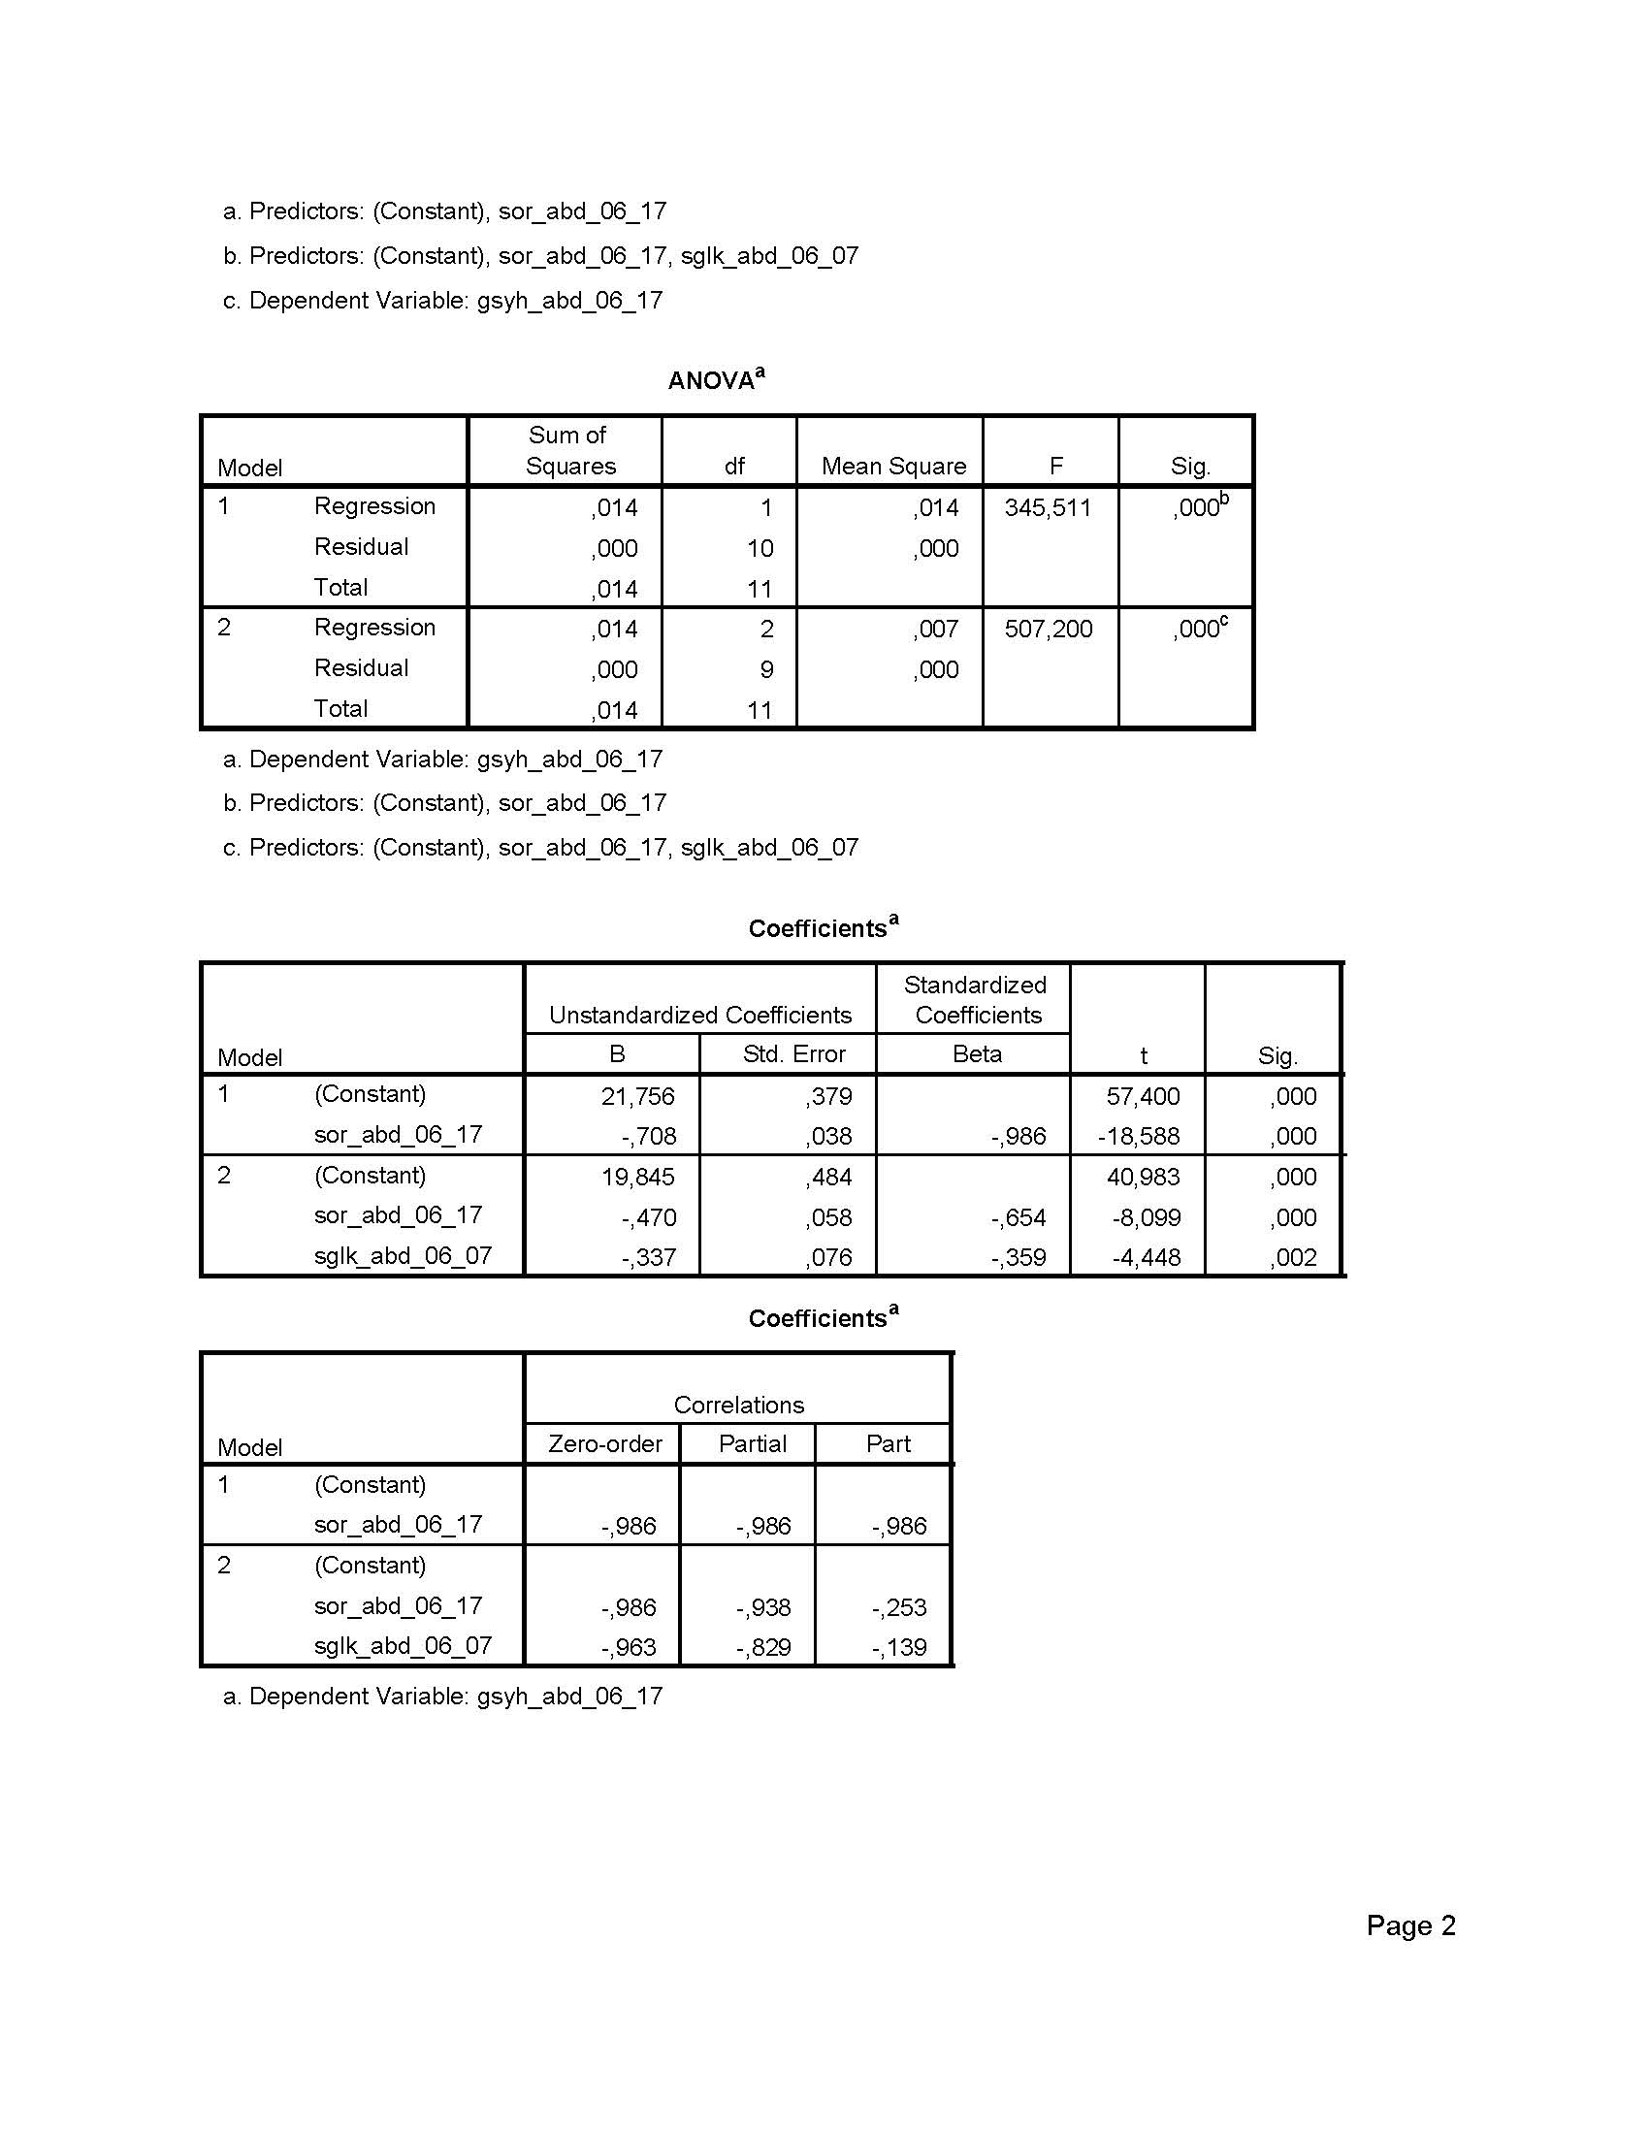
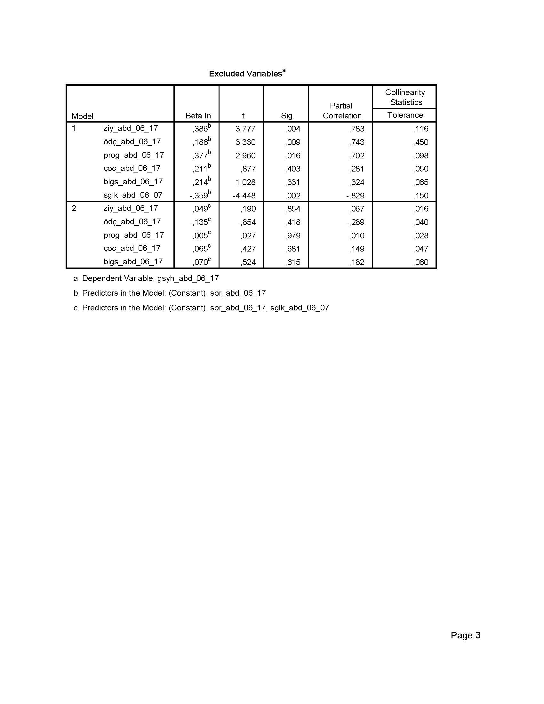
EK 30: Sglk_abd_06_17 ve Halk Kütüphanesi Değişkenleri ile Gsyh_abd_06_17 Arasındaki Aşamalı Regresyon Analizi Sonuçları

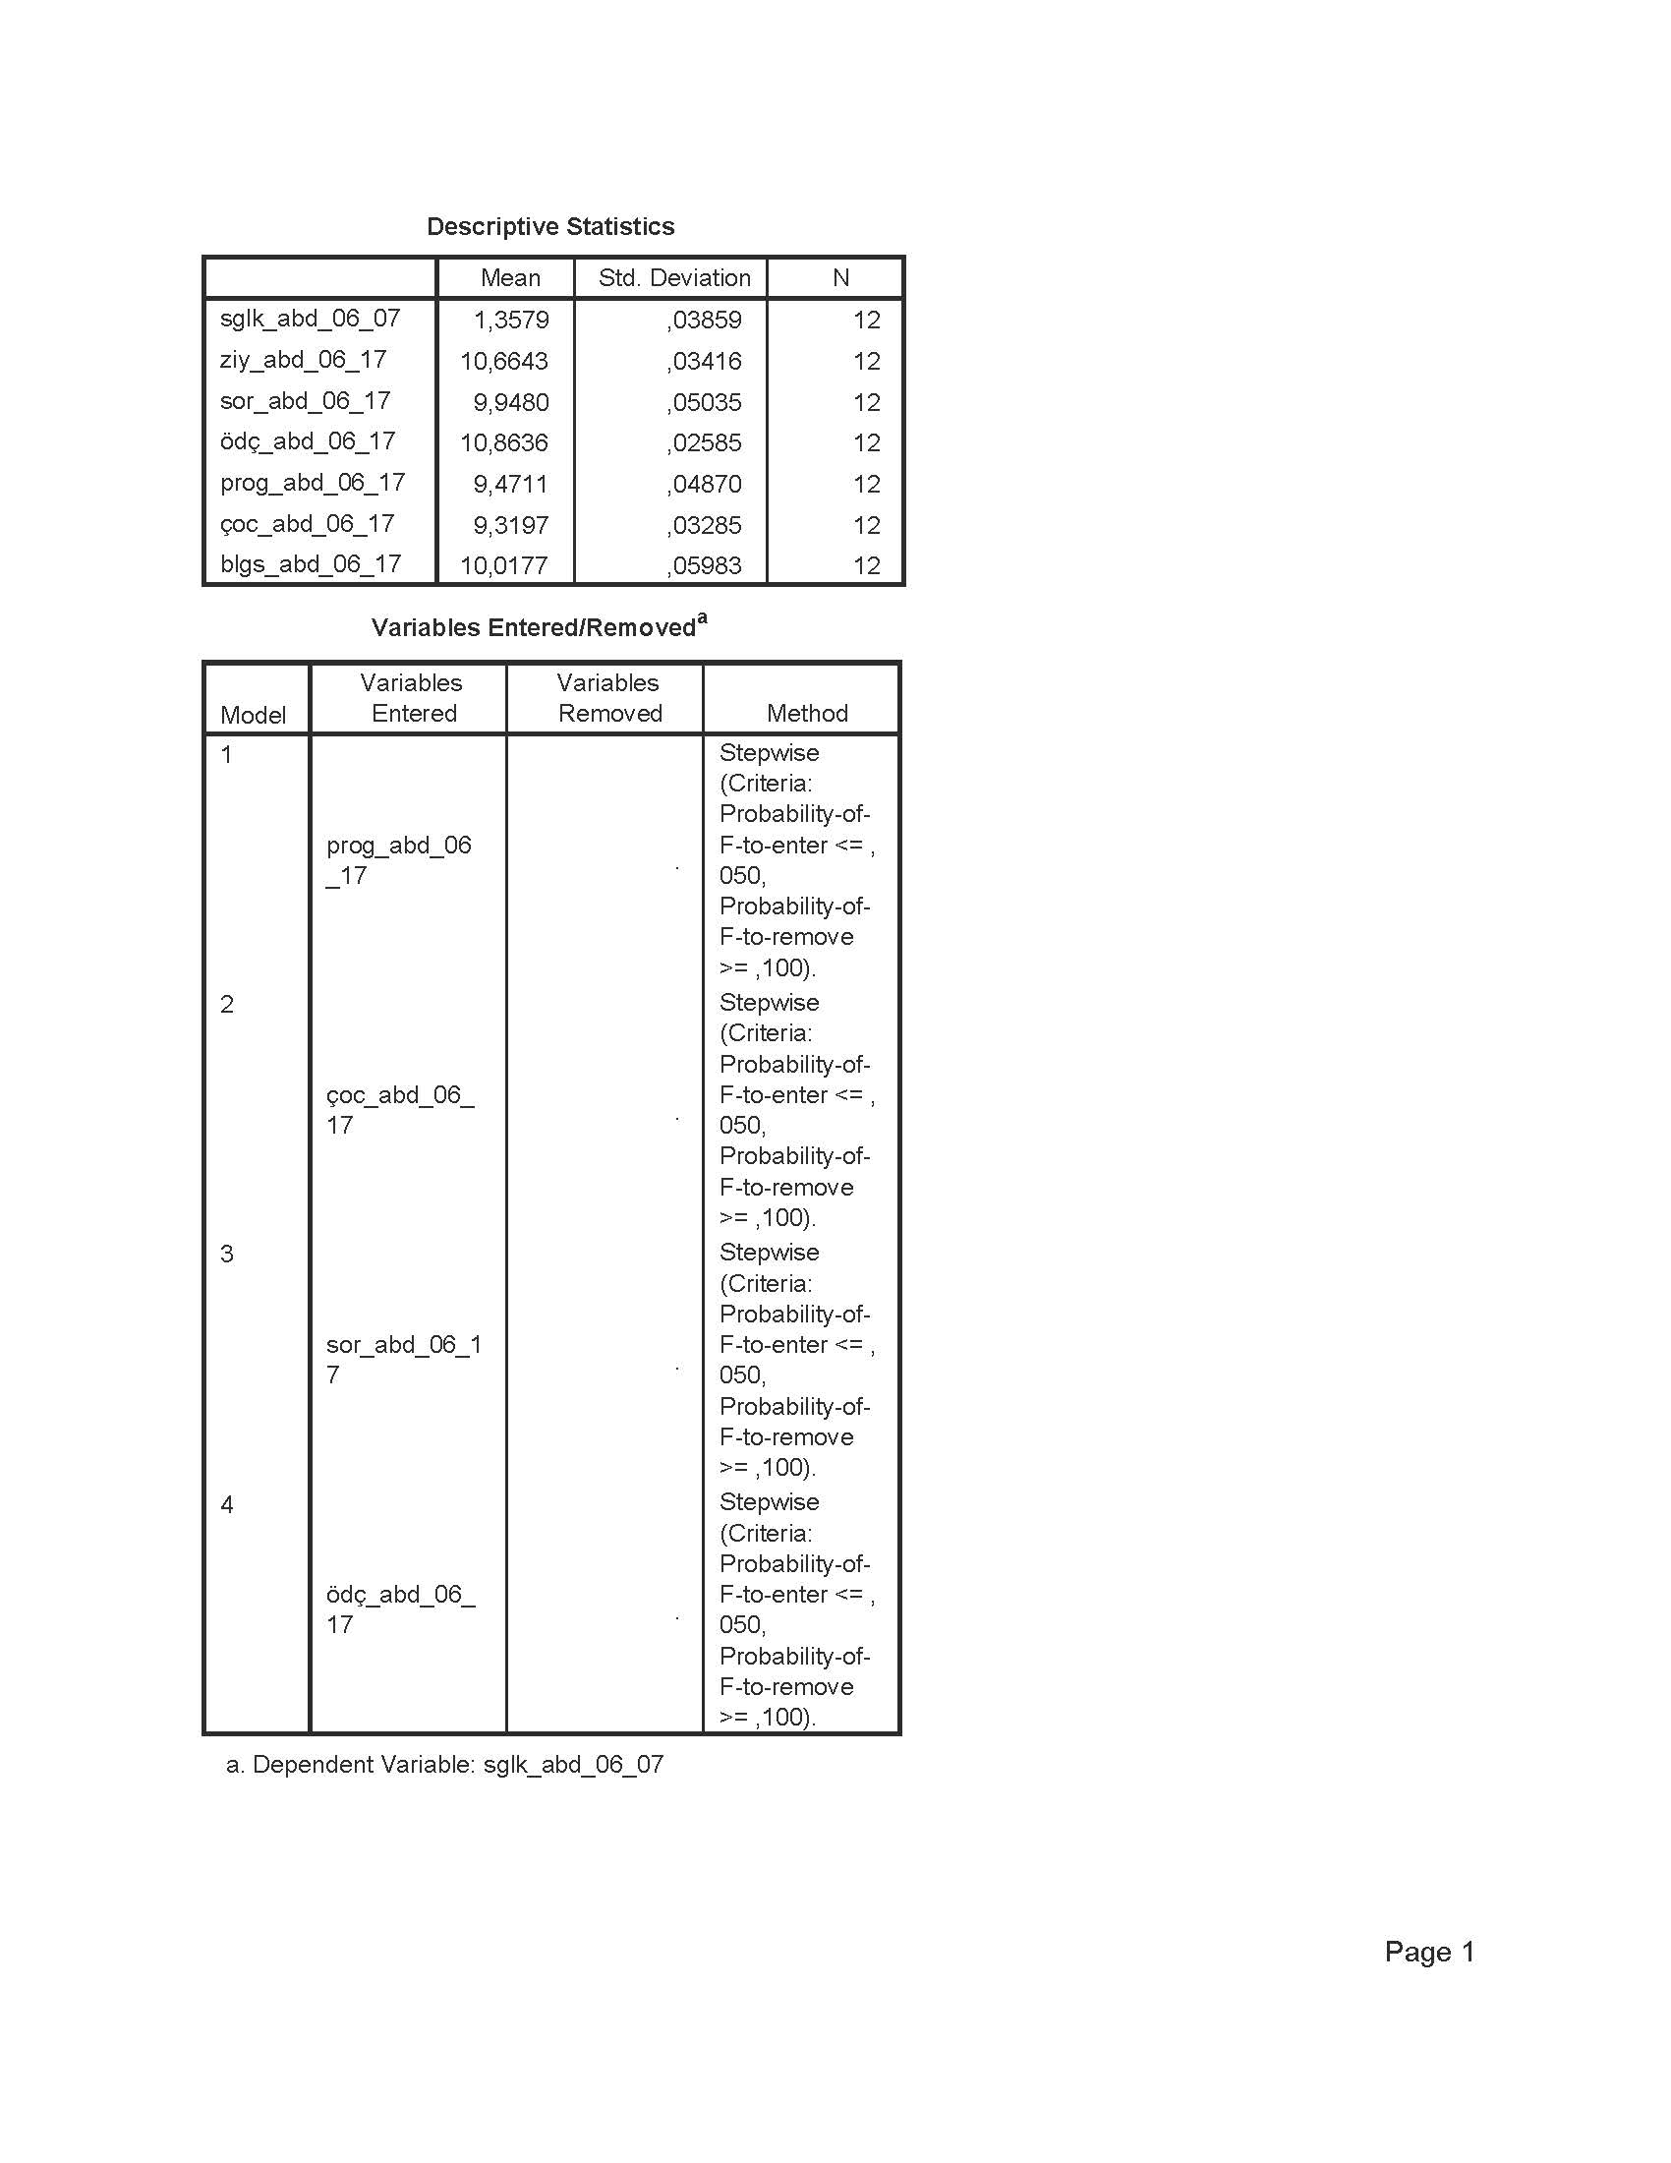
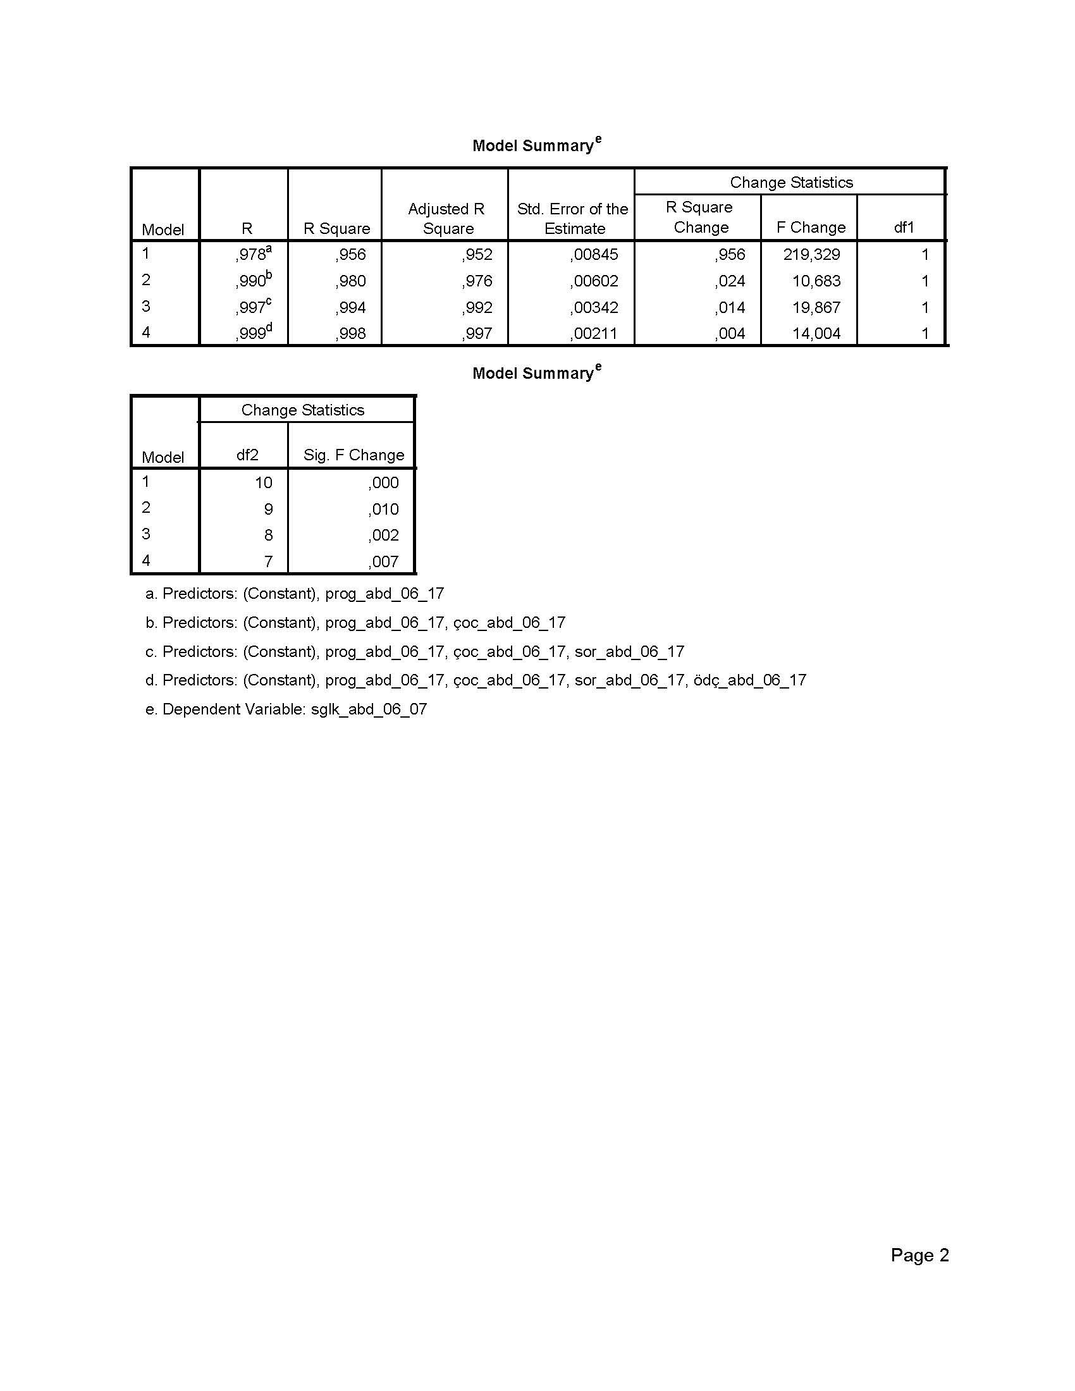
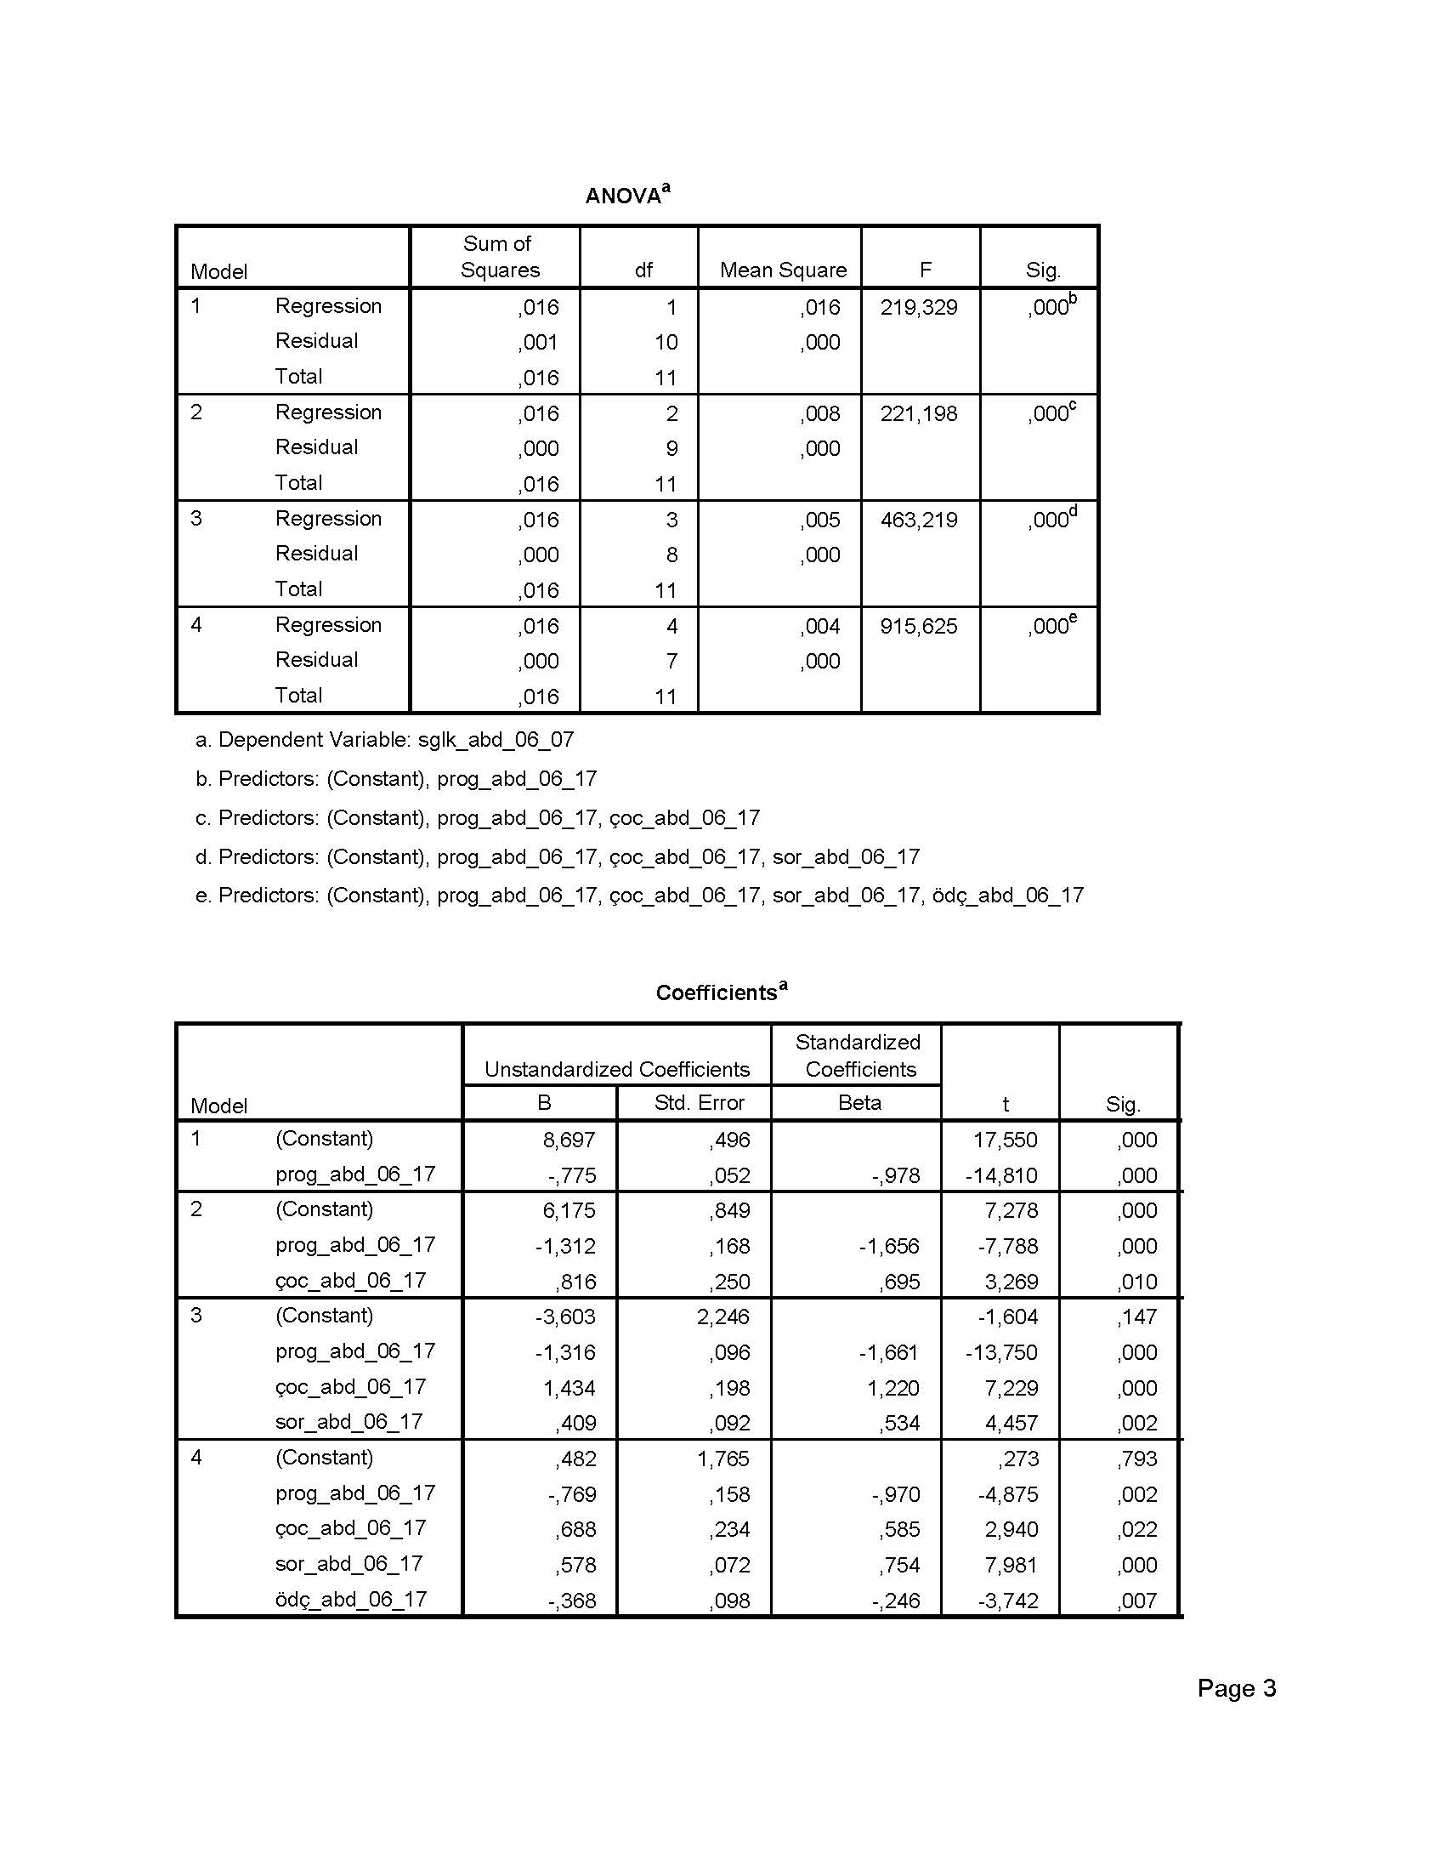
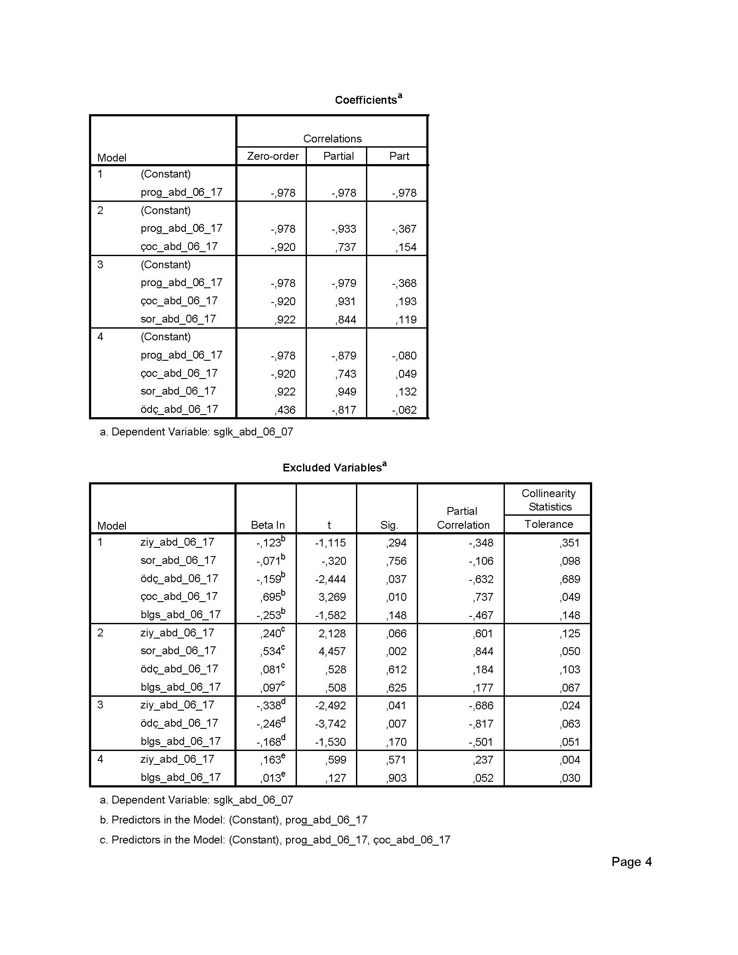
EK 31: Halk Kütüphanesi değişkenleri ile Sglk_abd_06_17 Arasındaki Aşamalı Regresyon Analizi Sonuçları
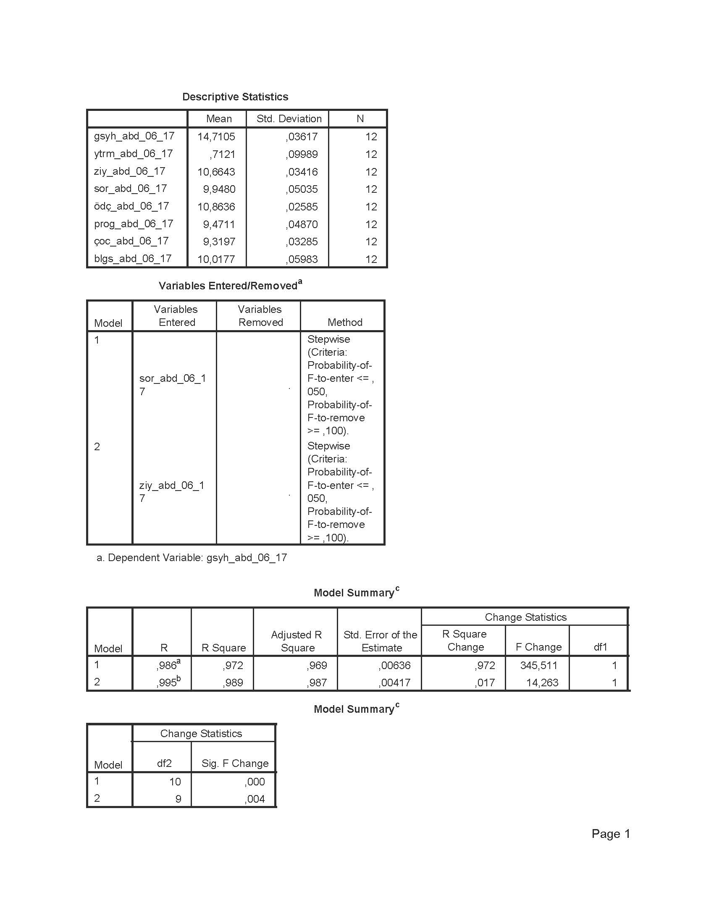
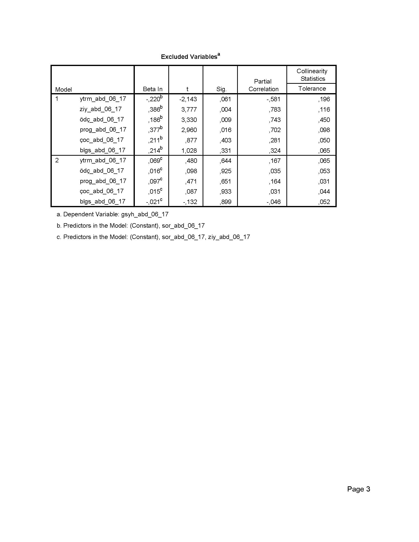
EK 32: Ytrm_abd_06_17 ve Halk Kütüphanesi Değişkenleri ile Gsyh_abd_06_17 Arasındaki Aşamalı Regresyon Analizi Sonuçları

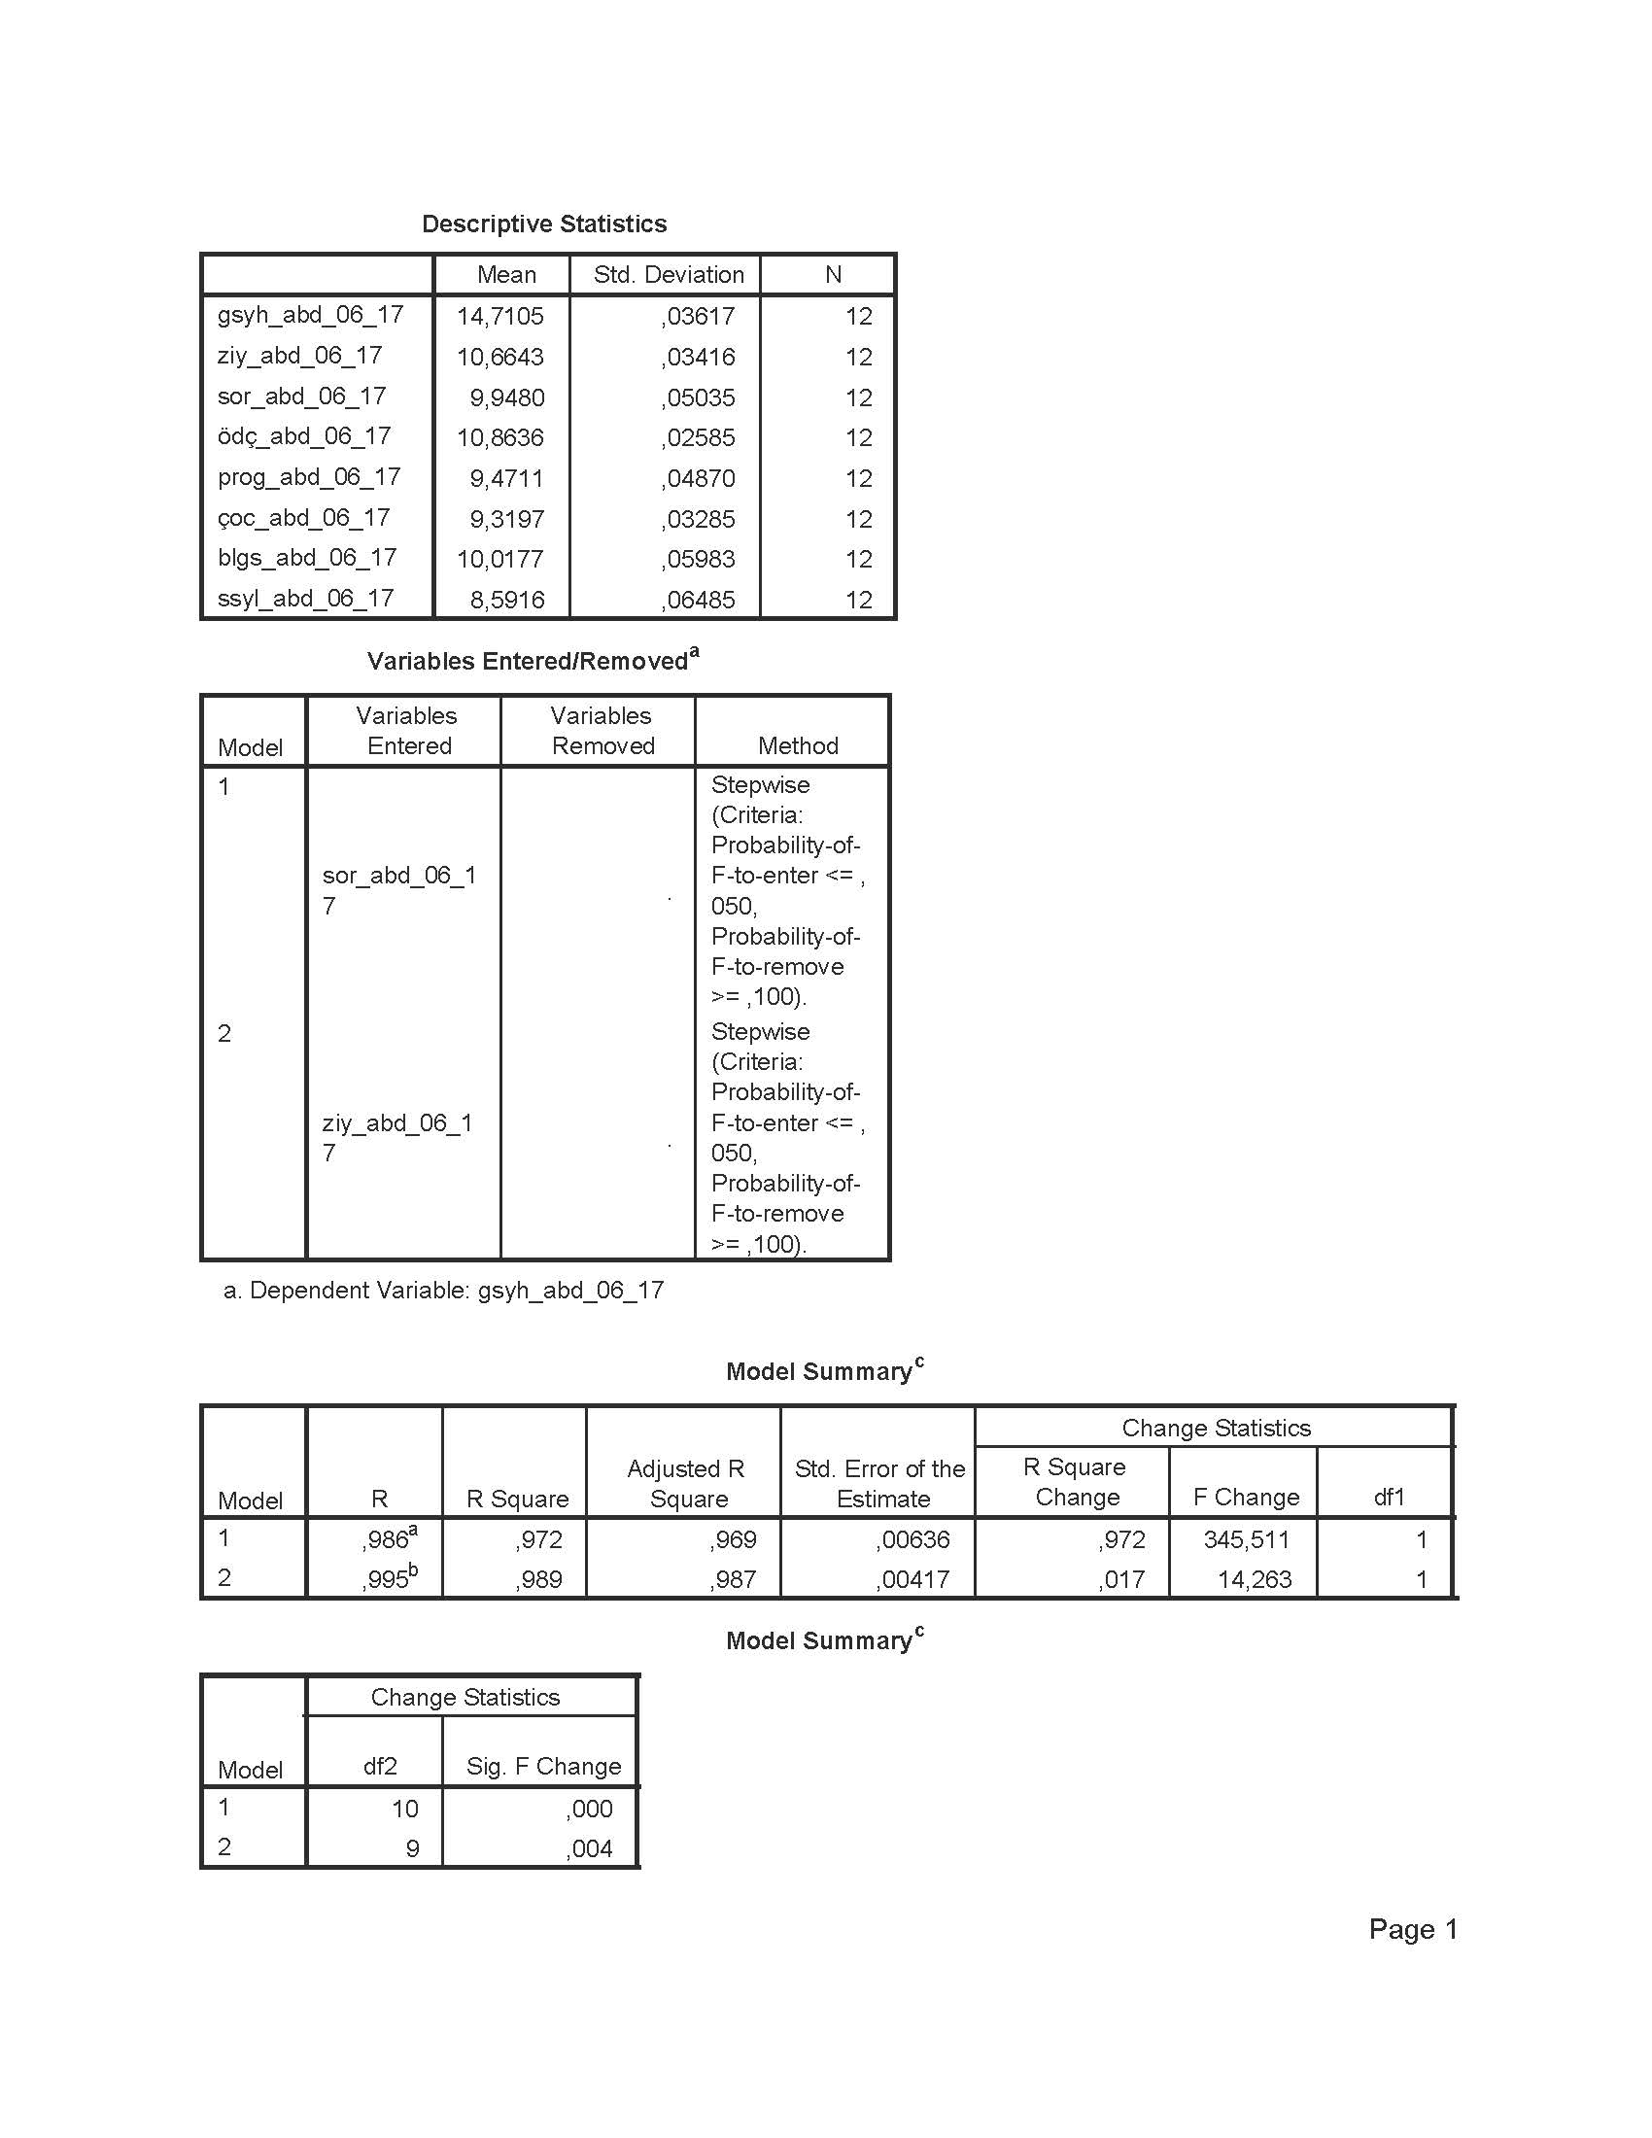
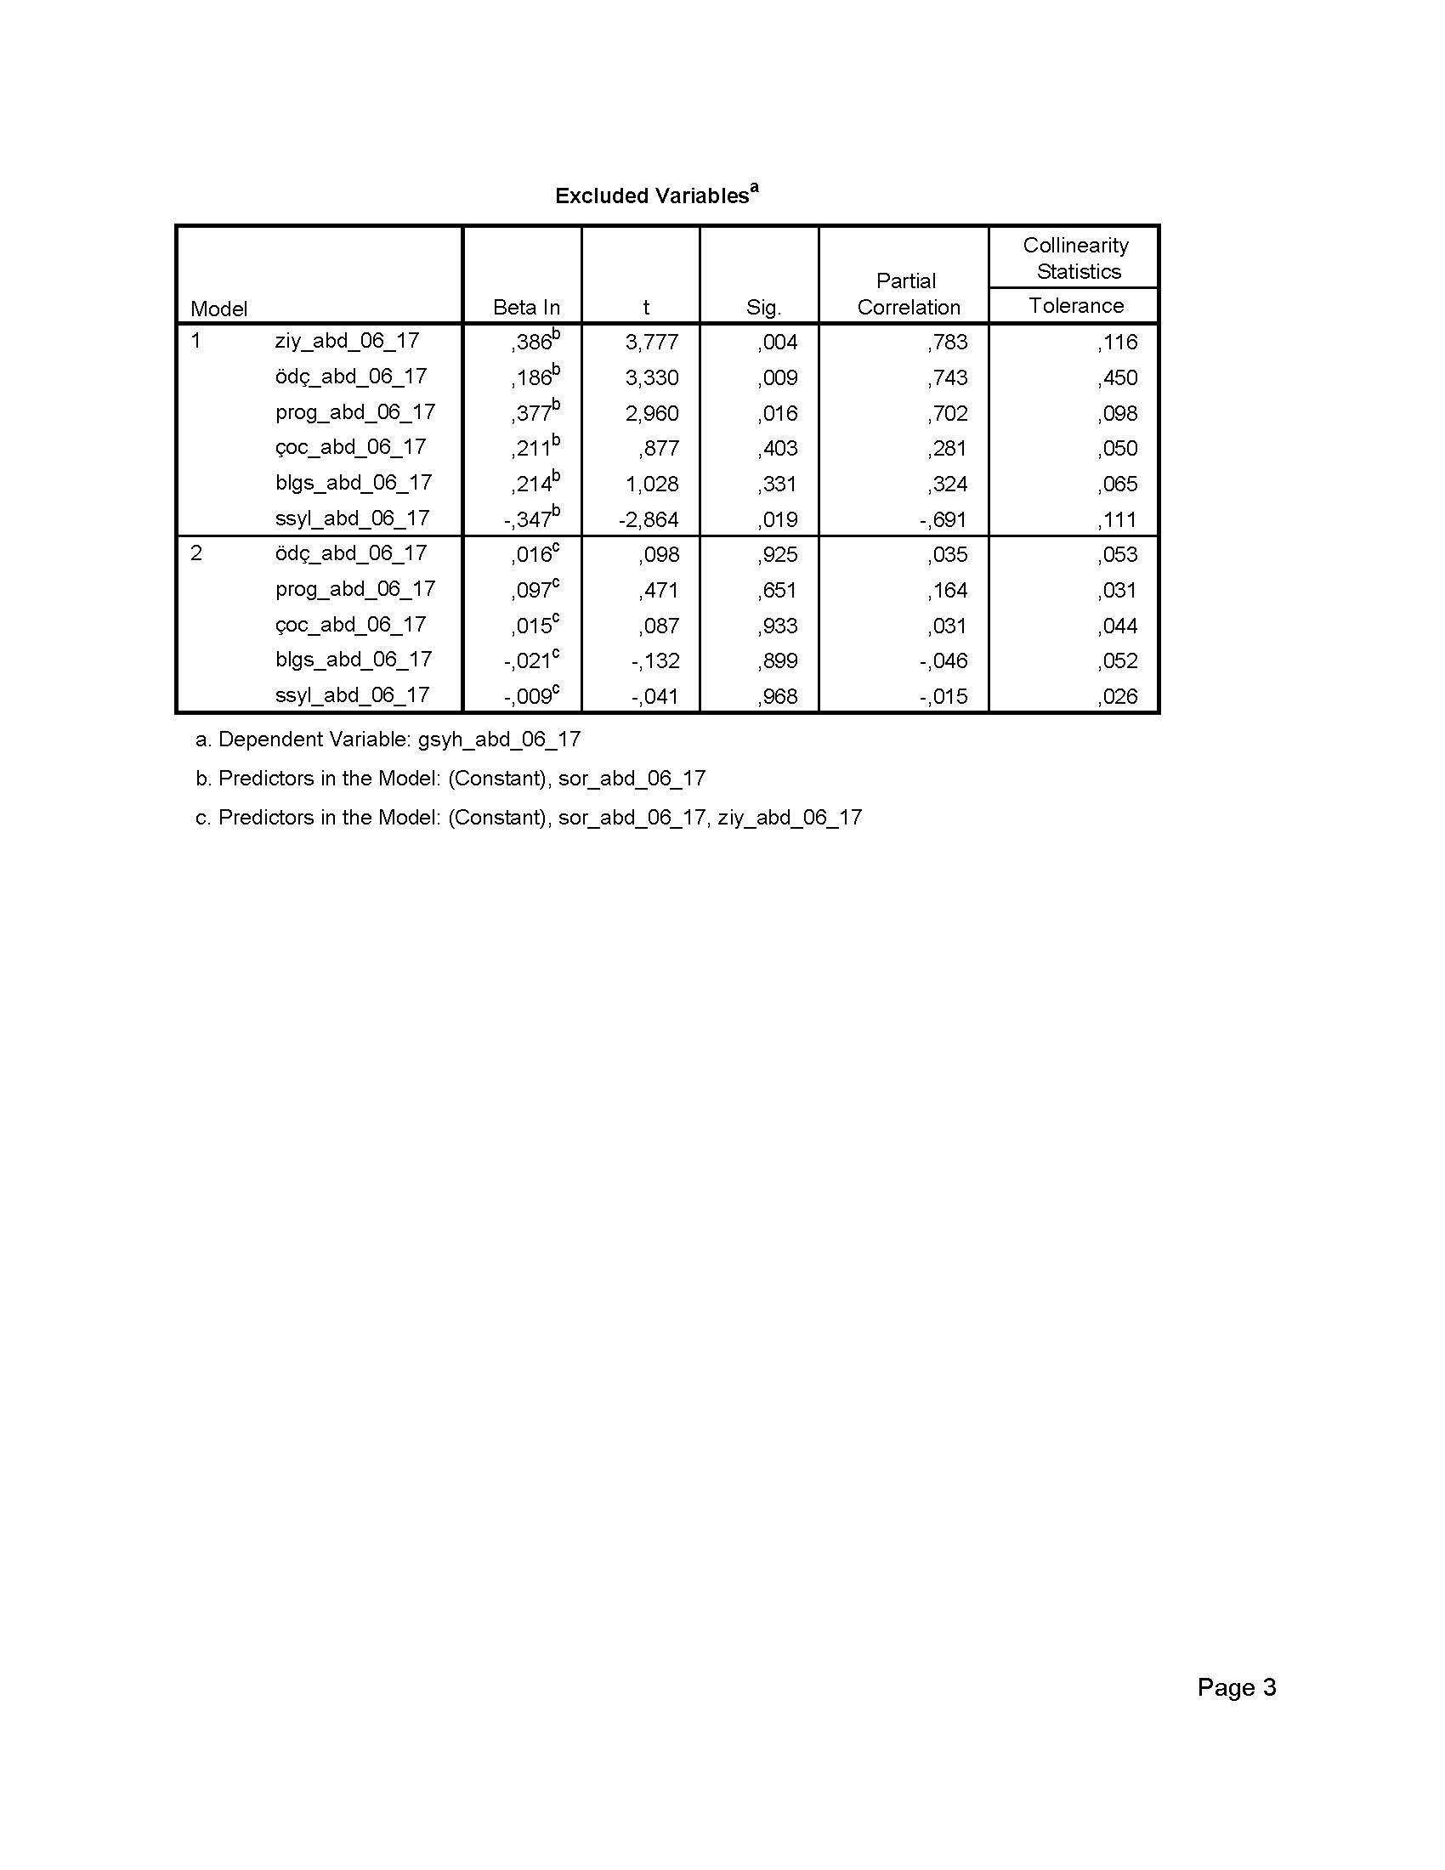
EK 33: Ssyl_abd_06_17 ve Halk Kütüphanesi Değişkenleri ile Gsyh_abd_06_17 Arasındaki Aşamalı Regresyon Analizi Sonuçları

ÖZGEÇMİŞ
Gökhan Usta, 2014 yılında İstanbul Üniversitesi Bilgi ve Belge Yönetimi Bölümünden mezun olmuştur. 2017 yılında “Universidad Complutense de Madrid ile İstanbul Üniversitesi'ndeki Bilgi ve Belge Yönetimi eğitimi: Karşılaştırmalı bir analiz” adlı tezi ile yüksek lisans programını tamamlamıştır. Aynı tarihte İstanbul Üniversitesi, Sosyal Bilimler Enstitüsü, Bilgi ve Belge Yönetimi Analibim Dalı doktora programında eğitimine başlamıştır. 2012-2016 yılları arasında İslâm Araştırmaları Merkezi (İSAM) Kütüphanesi’nde yarı zamanlı olarak çalışmıştır. 2016 tarihinde Erasmus öğrenci değişim programı ile yüksek lisans tez döneminde, 5 aylığına Universidad Complutense de Madrid’e gitmiş ve burada yüksek lisans tezi için araştırmalarda bulunmuş ve de lisansüstü derslere katılmıştır.
2016-2019 yılları arasında Sabancı Üniversitesi Bilgi Merkezi’nde Bilgi Kaynaklarının Organizasyonu bölümünde kütüphaneci olarak çalışmıştır. 2019 tarihinden itibaren İstanbul Teknik Üniversitesi Mustafa İnan Kütüphanesi’nde Öğretim Görevlisi olarak çalışmalarına devam etmektedir. “Jesse Shera’nın sosyal epistomoloji anlayışı” başlıklı bir makalesi bulunmaktadır. Toplumların gelişimi için önemli bir yapısal faktör olarak gördüğü halk kütüphaneleri üzerinde çalışmalarına devam etmektedir.

Yedi Yıl Savaşı, 1756'dan 1763'e kadar süren ve Büyük Britanya ve müttefikleri ile Fransa ve müttefikleri arasında Kuzey Amerika kıtasında gerçekleşen küresel bir çatışmadır.
Aynı zamanda bir Kütüphane Bilimi terimi olan “Circulating” sözcüğünün Türkçe’de “dolaşım” ve “ödünç verme” gibi anlamları vardır fakat bu tip kütüphaneler para karşılığı kitap kiraladıkları için ben “Kiralama Kütüphaneleri” olarak çevirmeyi tercih ettim.
Massachusetts Sicili, İdari Usuller Yasası (Massachusetts Genel Kanunu Bölüm 30A) tarafından zorunlu kılınan iki haftada bir çıkartılan yayındır; Massachusetts eyalet hükümetinin resmi bir organıdır.
Bu dönem Amerikan Bağımsızlık Savaşı’na denk geldiği için sayı düşüktür. Savaş sürecinde bazı Sosyal Kütüphanelerin tahrip edildiği ve kullanılamaz hale geldiği bilinmektedir.
Yaratıcının tek olduğuna inanan, Teslis’e inanmayan özgürlükçü bir Hıristiyan teolojik harekettir.
Ulusal Gençlik İdaresi (National Youth Administration), 1935-1943 tarihleri arasında faaliyet göstermiş, ABD hükümeti tarafından desteklenen 16-25 yaşları arasındaki Amerikalılar için iş ve eğitim sağlamaya odaklanan bir devlet organıdır.
Amerikan Ordusu üyeleri ile ailelerine eğlence ve bakım hizmetleri sunan kar amacı gütmeyen bir kuruluştur.
“The public library in the United States: the general report of the Public Library Inquiry” yazar Robert Devore Leigh
“The Library's Public” yazar Bernard Berelson (1), “The Public Librarian” yazar Alice I. Byran (2), “The Public Library in the Political Process” yazar Oliver Garceau (3), “Government Publications for the Citizen” yazar James L. McCamy (4), “The Book Industry” yazar William Miller (5), “The Information Film” yazar Gloria Waldron (6).
“A national plan for public library service: prepared for the committee on postwar planning of the American Library Association” yazarlar Carleton B. Joeckel; Amy Winslow; Lowell Martin.
“Post-war standards for public libraries” yazar Carleton B. Joeckel.
Siyahi bir Amerikalının, beyazlara ayrılan tren bölümüne binmesiyle, o tarihte yürürlükte olan yasaları ihlal ettiği gerekçesiyle açılan davadır.
Rapor adı: “Minimum Standards for Public Library Systems, 1966”
Rapor adı: “Libraries at large: Tradition, innovation, and the national interest: The resource book based on the materials of the National Commission on Libraries”
Rapor adı: “PLA/ALA: a strategy for public library change: proposed public library goals, feasibility study”
Planın adı: “National Program for Library and Information Services: Goals for Action”
Bilim (science), teknoloji (technology), mühendislik (engineering) ve matematik (mathematics) gibi dört önemli disiplinin bir araya getirilmesiyle oluşturulan bir öğretim modelidir.
Tinkering, İngilizcede tamir etmek, kurcalamak anlamına gelmektedir. Tinkering kitleri ise çocukların deneme yanılma yöntemiyle öğrenmelerini teşvik etmek amacıyla oluşturulan laboratuvarda kullanılmak amacıyla hazırlanan alet çantasıdır.
241 milyon $ + 105 milyon $ + 195,000 $+ 101 milyon$ = 447 milyon $
4.0 milyar $ ÷ 443 milyon $= 9.08 $
433 milyon $÷ 68,700 istihdam = 6,488 $ her istihdam için
Açılımı "impact analysis for planning (planlama için etki analizi)” olan ekonomik etki analizi yapan özel bir şirket ismi ve aynı zamanda ekonomik etki ölçüm modeli ismi.
Ohio Temsilciler Meclisi ve Ohio Senatosu’nu içeren kuruldur.
Regresyon analizi, iki ya da daha çok nicel değişken arasındaki ilişkiyi ölçmek için kullanılan analiz metodudur. Regresyon analizi ile değişkenler arasındaki ilişkinin varlığı, eğer ilişki var ise bunun gücü hakkında bilgi edinilebilir.
Sosyal Bilimler İçin İstatistik Paketi

